



Grupo de Investigación UCM *Análisis Económico de la Diversidad y Políticas de Igualdad*

**Facultad de Estudios Estadísticos**

**Estudio sobre los efectos en la empleabilidad y en la trayectoria profesional de los jóvenes que cursan programas de formación no reglada ofertados por la Comunidad de Madrid**

**Estudio realizado para la**

**Dirección General de la Juventud y Deporte**

Consejería de Cultura, Turismo y Deporte

Comunidad de Madrid

**22 de diciembre de 2017**

**Equipo de Investigación:**

**Lorenzo Escot Mangas**

**José Andrés Fernández Cornejo**

**Universidad Complutense de Madrid**

**22 de diciembre de 2017**

Contenido

1. Introducción: Los programas de formación de la Escuela Pública de Animación y Educación en el Tiempo libre Infantil y Juvenil de la Comunidad de Madrid 1

2. Cursos seleccionados para realizar el estudio 4

3. Metodología. Datos técnicos de la encuesta y cuestionario 10

4. Resultados del Estudio 13

4.1. Perfiles sociodemográficos de los participantes en los cursos 14

4.2. Motivación de los participantes en los cursos y experiencia previa en el ámbito de trabajo socio-cultural y/o educación social 24

4.3. Consecución de objetivos y satisfacción con los cursos recibidos 34

4.4. Efectos en la empleabilidad (transición al empleo) y/o en la trayectoria ocupacional y profesional de los mismos y Trasferencia de conocimientos 38

5. Conclusiones. 46

ANEXOS 49

ANEXO 1. CUESTIONARIO DE LA ENCUESTA 50

ANEXO 2. Tablas de frecuencias de los ítems de la encuesta 65

ANEXO 3. GRAFICO de BARRAS DETALLADO 167

ANEXO 4. TABLAS DE FRECIENCIAS PARA EL CURSO A: Intervención socioeducativa con jóvenes en dificultad social 224

ANEXO 5. TABLAS DE FRECIENCIAS PARA EL CURSO B. Formación de formadores en educación no formal (150 hs + 30 prácticas) 264

ANEXO 6. TABLAS DE FRECIENCIAS PARA EL CURSO C. El trabajo con personas con diversidad funcional, en el tiempo libre (112 hs + 38 prácticas) 308

ANEXO 7. TABLAS DE FRECIENCIAS PARA EL CURSO D. Educación y prisión 351

ANEXO 8. TABLAS DE FRECIENCIAS PARA EL CURSO E. Curso de Monitores de Tiempo libre (150hs +120 prácticas) y EL CURSO F.Curso de Especialista en Tiempo Libre con Personas con Discapacidad Intelectual o del Desarrollo en colaboración con Plena Inclusión Madrid. (100hs) 393

## Índice de tablas, cuadros y figuras

Tabla 1 Distribución de participantes por tipo de cursos según sexos 15

Tabla 2 Distribución de los participantes según estudios reglados terminados y tipo de curso 19

Tabla 3 Experiencia previa en intervención socio-cultural con jóvenes según tipo de curso 31

Tabla 4. Valoración de la satisfacción con el curso realizado 37

Tabla 5. Cambios en la situación profesional de los participantes desde el momento de terminar los cursos hasta el momento actual 38

Tabla 6. Transferencia de conocimiento y aplicación de los conocimientos adquiridos por tipo de curso 42

Cuadro 1. Programas organizados directamente por la Escuela de Animación 2017 5

Cuadro 2. Programas de Formación Local de la Escuela de Animación 2017 6

Cuadro 3. Programas de Formación Local de la Escuela de Animación 2017 7

Cuadro 4. Cursos de Formación seleccionados para realizar el estudio 9

Cuadro 5. Resultados técnicos del Trabajo de Campo: tasas de Respuesta 11

Cuadro 6. Mapa de distribución geográfica de los participantes encuestados según municipio de residencia 16

Figura 1. Distribución de cuestionarios completados según tipo de curso 11

Figura 2. Histograma de frecuencia de edades 14

Figura 3. Edad media al realizar el curso según tipo de curso 14

Figura 4. Distribución de participantes según sexo 15

Figura 5. Distribución de participantes según curso y sexo 16

Figura 6. Distribución de participantes según municipio de residencia 17

Figura 7. Distribución de participantes según estudios reglados completados en el momento de iniciar el curso 18

Figura 8. Distribución de Participantes según estudios reglados completados en el momento de iniciar el curso según tipo de curso 18

Figura 9. Distribución de participantes según tipo de estudios universitarios 20

Figura 10. Distribución de Participantes con Estudios universitarios según titulación 20

Figura 11. Distribución de Participantes con Estudios de Formación profesional de grado superior 21

Figura 12. Distribución de participantes según la realización de estudios reglados no completados en el momento de iniciar el curso 22

Figura 13. Distribución de participantes según la realización de estudios reglados no completados en el momento de iniciar el curso 22

Figura 14. Participantes que iniciaron un nuevo nivel de estudios reglados una vez finalizado el curso 23

Figura 15. Nube de palabras sobre “motivos para realizar el curso”. 25

Figura 16. Situación profesional de los participantes cuando iniciaron el curso de formación 26

Figura 17. Tiempo en MESES desempleado o en búsqueda del primer empleo de los participantes parados cuando iniciaron el curso de formación 26

Figura 18. Temporalidad de los asalariados participantes antes de iniciar el curso 27

Figura 19. Tipo de jornada de los asalariados participantes antes de iniciar el curso 27

Figura 20. Valoración del grado de satisfacción con la situación profesional antes del curso 28

Figura 21. Relación del empleo con la intervención socio-cultural con jóvenes 28

Figura 22. Experiencia previa en intervención socio-cultural con jóvenes 29

Figura 23. Experiencia previa en intervención socio-cultural con jóvenes según tipo de curso 30

Figura 24. Tipo de experiencia previa en intervención socio-cultural con jóvenes según tipo de curso 30

Figura 25. Formación no formal, en el ámbito de intervención Socio y Cultural para jóvenes previa al curso 31

Figura 26. Formación no formal previa, en el ámbito de intervención Socio y Cultural para jóvenes según tipo de curso 32

Figura 27. Otra formación no formal en este ámbito realizada con posterioridad al curso 33

Figura 28. Valoración de los objetivos del curso 34

Figura 29. Valoración de la adecuación de la duración del curso (0 muy corto, 10 muy largo) 35

Figura 30. Valoración del cumplimiento con las expectativas que se tenían antes de iniciar el curso 36

Figura 31. Valoración de la utilidad del curso para mejorar sus habilidades y capacidades en la intervención socio-cultural con los jóvenes 36

Figura 32. Valoración global del curso 37

Figura 33. Valoración del grado de satisfacción con la situación profesional actual 39

Figura 34. Valoración de la utilidad del curso para mejorar o estabilizar su situación profesional 39

Figura 35. Valoración del grado de aplicación de los contenidos impartidos en la actividad profesional de los participantes 40

Figura 36. Valoración del grado en que los contenidos impartidos han sido necesarios para el desarrollo de sus actividades en el ámbito de la intervención socio-cultural con jóvenes 41

Figura 37. Valoración del grado en que los contenidos impartidos han servido para mejorar su participación en actividades en el ámbito de la intervención socio-cultural con jóvenes 41

Figura 38. Nube de palabras sobre los comentarios finales de los individuos encuestados 43

Figura 39. Nube de diagramas sobre los comentarios finales de los individuos encuestados 43

Figura 40. Clasificación del tipo de comentario final que hicieron los encuestados 44

Figura 41. Clasificación del tipo de comentario final que hicieron los encuestados según tipo de curso realizado 45

# Introducción: Los programas de formación de la Escuela Pública de Animación y Educación en el Tiempo libre Infantil y Juvenil de la Comunidad de Madrid

El objetivo de este estudio es analizar la valoración que realizan los participantes en los cursos de formación no reglada ofertada por la Comunidad de Madrid sobre su satisfacción global con los cursos; la consecución de objetivos y el grado de cumplimiento con las expectativas; y finalmente, los efectos en la transición y/o en la trayectoria ocupacional y profesional de los mismos.

Este estudio no pretende realizar un análisis de impacto de estos cursos utilizando metodologías de inferencia causal. Por el contrario se trata de realizar un análisis de la efectividad de los cursos según la valoración que manifiestan los propios individuos participantes. Para alcanzar este objetivo se realizarán entrevistas personales a los participantes en una selección concreta de cursos y programas de formación no reglada ofertados por la Comunidad de Madrid durante los últimos años.

Los cursos analizados se circunscriben a los organizados, bien directamente, bien en colaboración con Ayuntamientos u otras organizaciones y asociaciones, por la ***Escuela Pública de Animación y Educación en el Tiempo libre Infantil y Juvenil*** (<http://www.madrid.org/eaej/>), en adelante La Escuela de Animación, dependiente de la Dirección General de Juventud y Deporte, Consejería de Cultura, Turismo y Deportes, Comunidad de Madrid.

En general, las Escuelas de Tiempo Libre nacen para formar a personas capaces de trabajar con niños y jóvenes en actividades de tiempo libre. En este sentido, la Escuela de Animación de la Comunidad de Madrid es un centro de recursos para la formación no formal que busca la promoción de programas de actuación encaminados a ocupar activamente y de un modo educativo el tiempo de ocio de los jóvenes. Este no es, sin embargo, el único objetivo que persigue la Escuela de Animación.

La Escuela de Animación de la Comunidad de Madrid, creada en 1984[1], tiene entre sus objetivos la formación e investigación con y para los jóvenes a través de mediadores y entidades que actúan en el campo social y cultural. Entre sus fines (Art 4, Decreto 150/1998) se encuentran:

a) Orientar, asesorar y realizar procesos formativos en colaboración tanto con mediadores sociales como con entidades públicas y privadas especializadas en la problemática juvenil.

b) Desarrollar trabajos de investigación y estudio en sus áreas de contenido.

c) Elaborar, reunir y facilitar materiales, documentación, bibliografía y recursos didácticos relacionados con la educación infantil y juvenil, a personas o entidades interesadas en ellos.

d) Desarrollar espacios de encuentro, intercambio y debate entre mediadores sociales y culturales.

e) Impartir cursos de formación de los tres niveles recogidos en el artículo 3.2 del Decreto 57/1998, de 16 de abril, sobre regulación de las escuelas de animación y educación infantil y juvenil en el tiempo libre[2].

La Escuela trabaja un territorio temático definido por dos grandes áreas: La educación en valores, y los métodos para la intervención y para la formación. La educación en valores abarca un amplio campo de contenidos en los que tienen que ver con los intereses y preocupaciones del sector juvenil. Los métodos para la intervención y para la formación van orientados a mediadores sociales, animadores juveniles, técnicos municipales, formadores, etc.

Las líneas prioritarias de actuación de la Escuela de Animación en el ámbito de la formación son:

a) La consolidación, por medio de la formación, de procesos asociativos y de participación en el ámbito juvenil.

b) La formación de mediadores sociales especializados en el trabajo con jóvenes.

c) La formación de formadores especializados en el ámbito de la educación no formal

Con esta formación se busca ayudar a alcanzar un objetivo amplio de participación activa de los jóvenes en la sociedad, y por lo tanto **la evaluación de los programas formativos de la Escuela de Animación no debe realizarse como si se tratase de un mero centro de formación para el empleo**. Se trata, por el contrario, de una formación para mejorar la mediación y la intervención con los jóvenes y, por tanto, habrá que valorar también estos aspectos, y no sólo los efectos en la empleabilidad y en la trayectoria profesional de los jóvenes que cursan los programas formativos organizados por la Escuela de Animación.

En este estudio **analizaremos tres cuestiones centrales de los programas formativos de la Escuela de Animación**:

* El perfil y motivación de los participantes en los cursos,
* la satisfacción con los cursos recibidos,
* y la transferencia de conocimientos; esto es, los efectos sobre el desarrollo de las actividades de intervención sociocultural con jóvenes de los alumnos de los diferentes cursos

Con ellos alcanzaremos los **objetivos fundamentales propuestos en el presente estudio**, consistentes en dar respuesta a preguntas como: ***¿quién quiere cursar estos programas formativos de la Escuela de Animación?, ¿por qué quieren cursarlos?, ¿se sienten satisfechos los participantes con los cursos realizados?, ¿les ha servido el curso para mejorar su situación profesional?*** Y, finalmente, ***¿han aplicado los conocimientos adquiridos en sus actividades de intervención con jóvenes?***

# Cursos seleccionados para realizar el estudio

La Escuela de Animación ofrece una gran variedad de cursos y talleres de formación, tanto por duración como por temática. El cuadro 1 recoge los programas de formación organizados y ofrecidos durante 2017 directamente por la Escuela de Animación (Formación Permanente)

Además de estos cursos La Escuela colabora en la organización de otros programas impartidos y organizados en colaboración con Municipios (Formación Local) Cuadro 2, y con diferentes Asociaciones en el ámbito juvenil (Formación con Asociaciones) Cuadro 3

Cuadro . Programas organizados directamente por la Escuela de Animación 2017



*Fuente: Memoria de la EPAETLIJ*

Cuadro . Programas de Formación Local de la Escuela de Animación 2017



*Fuente: Memoria de la EPAETLIJ*

Cuadro . Programas de Formación Local de la Escuela de Animación 2017



*Fuente: Memoria de la EPAETLIJ*

Para realizar el presente estudio de evaluación de los programas ofrecidos por la Escuela de Animación se han seleccionado, en colaboración con el personal responsable de la Escuela, una serie de cursos representativos de la Formación Permanente de la Escuela teniendo en cuenta tanto su duración, su continuidad en el tiempo así como el propio interés de la Escuela en su seguimiento y estudio. Se han elegido cursos de larga duración (entre 80 y 250 horas lectivas) que siendo en cualquier caso inferiores a los cursos ordinarios de formación para el empleo, consideramos que podrían conseguir una incidencia significativa en el itinerario laboral de los participantes en los mismos.

Para mejorar la representatividad de los resultados para cada curso, se han seleccionado de cada uno de ellos tres de las últimas promociones. De esta forma aunque reducimos el número de cursos diferentes muestreados según contenidos, ampliamos la representatividad de los alumnos dentro de cada uno de ellos.

Para completar esa selección de cursos ofrecidos directamente por la Escuela de Animación, se han seleccionado también otros cursos y programas formativos entre los que se imparten en colaboración con ayuntamientos y asociaciones juveniles. En este ámbito se han seleccionado tres cursos de Monitor de tiempo Libre en colaboración con diferentes ayuntamientos y una asociación juvenil, así como un curso especializado en colaboración con otra asociación.

El universo del estudio serán los alumnos que han completado todos estos cursos seleccionados entre la formación impartida por la Escuela, ya sea directa o en colaboración con ayuntamientos y asociaciones juveniles.

En total se han seleccionado 16 promociones diferentes de 6 Cursos (Cuadro 4), cuatro de ellos correspondientes a los programas de Formación Permanente (A-D) y otros dos realizados en colaboración con Ayuntamientos y asociaciones (E-F). Las principales características de cada uno de estos cursos (objetivos, requisitos de acceso y contenidos impartidos) pueden consultarse en las memorias de la Escuela, y se recogen también en el ANEXO de este estudio.

Cuadro . Cursos de Formación seleccionados para realizar el estudio

1. ***Intervención socioeducativa con jóvenes en dificultad social***

***(200hs +240 prácticas)***

1. Curso del 29.03 - 28.6 – 2017.

2. Curso del 21.09 - 10-12 - 2015.

3. Curso del 05.10 – 17-12 . 2015

1. ***Formación de formadores en educación no formal***

***(150 hs + 30 prácticas)***

4. Curso del 31.03 – 02.06 - 2016.

5. Curso del 29.09 – 26.11- 2015.

6. Curso del 06.10- 10-12 – 2015

1. ***El trabajo con personas con diversidad funcional, en el tiempo libre (112 hs + 38 prácticas)***

7. Curso del 04.04 – 10.06 - 2016.

8. Curso del 14.10 – 16.12 - 2015.

9. Curso del 06.05 – 19.06 – 2013 (Monitores de personas con discapacidad en el tiempo libre)

1. ***Educación y prisión***

***(entre 80 y 40 hs según promoción)***

10. Curso del 19.04 – 07.06- 2017. (80hs)

11. Curso del 20.04 – 27.05- 2016. (60hs)

12. Curso del 04.05 – 27.05 – 2015 (40hs)

1. ***Curso de Monitores de Tiempo libre***

***(150hs +120 prácticas)***

13. Curso en colaboración con el Ayto de Torrejón de Ardoz. (17.09 -22.12 - 2016

14. Curso en colaboración con la asoc. Horuelo. 01.04 – 19.06 – 2016

15. Curso en colaboración con Humanes 05-09 – 14-11 – 2015

1. ***Curso de Especialista en Tiempo Libre con Personas con Discapacidad Intelectual o del Desarrollo en colaboración con Asociación Plena Inclusión Madrid. (100hs)***

16. Curso del 13.04 - 01.06 – 2016

# Metodología. Datos técnicos de la encuesta y cuestionario

Para realizar el estudio sobre los programas seleccionados hemos realizado una ***encuesta a los alumnos que completaron cada uno de los cursos seleccionados***. Los resultados de esta encuesta son los que se utilizarán para analizar la valoración subjetiva en cada uno de los ítems incluidos en la encuesta. Con ello se obtendrá una valoración de los principales objetivos del estudio: perfil socioeconómico de los participantes; grado de satisfacción con los cursos; así como la transferencia de conocimientos y su aplicación en las diferentes actividades posteriores realizadas por los participantes en cada programa formativo.

El universo de la encuesta está compuesto por los 373 alumnos que participaron en los cursos. El trabajo de campo de este estudio (realización de las entrevistas personales), se ha realizado mediante entrevista telefónica personal asistida por ordenador (CATI) y conforme a la normativa vigente en cuanto a la protección de datos personales. Una de las dificultades de este tipo de trabajo de campo es el del seguimiento de los individuos para conseguir su colaboración. Para conseguir el mayor número de respuestas, se ha realizado hasta un máximo de 7 intentos por persona en días y horas distintas antes de ser definitivamente descartadas. El trabajo de campo se realizó durante el mes de diciembre, y los resultados finales del muestreo se recogen en el Cuadro 5[3]. Se ha conseguido un total de 248 entrevistas completas, lo que supone una tasa de respuesta positiva del 66.5%, y **un error de muestreo del 3.6% al 95% de confianza**[4]**,** lo que supone una alta representatividad de la muestra conseguida en relación al grupo real de participantes en los cursos

Cuadro . Resultados técnicos del Trabajo de Campo: tasas de Respuesta

|  |  |  |
| --- | --- | --- |
| **TOTAL UNIVERSO** | **373** | **%** |
| **RESULTADO DE LA LLAMADA** |  |  |
| REHÚSA | 20 | 5% |
| COMPLETAS | 248 | 66% |
| INCONTACTABLE | 18 | 5% |
| ERROR DE LÍNEA | 5 | 1% |
| DEMADIADOS NO CONTESTA  (7 INTENTOS DE CONTACTO SIN RESPUESTA) | 76 | 20% |
| ILOCALIZABLE | 1 | 0% |
| TELÉFONO ERRÓNEO | 4 | 1% |
| TELÉFONO REPETIDO | 1 | 0% |
|  | 373 | 100% |

La muestra final obtenida se distribuye de manera homogénea entre los 4 grupos de formación permanente de la Escuela y los dos cursos en colaboración con Ayuntamientos y Asociaciones, con unos 50 cuestionarios completados en cada una de estas 5 categorías (Figura 1).

Figura . Distribución de cuestionarios completados según tipo de curso

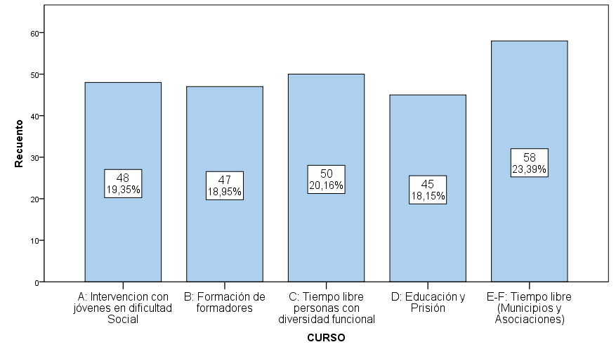

El cuestionario fue consensuado con los representantes de la Escuela de Animación antes de comenzar el trabajo de campo. La extensión del cuestionario se ha adecuado para que la duración total de la entrevista telefónica no excediese de los 12-14 minutos como máximo. El cuestionario consta de preguntas con respuestas cerradas, preguntas de valoración en escala de *likert* de 0 a 10 y algunas preguntas con respuestas abiertas que permitan explorar tendencias en ítems como: motivos para realizar los cursos, tipo de experiencia previa, o sugerencias de mejora.

El Cuestionario definitivo se presenta en el ANEXO y está estructurado en tres partes para obtener información sobre:

* perfil socio-demográfico;
* motivaciones para realizar el curso;
* el grado de cumplimiento con las expectativas que se tenían sobre el curso antes de iniciar el mismo;
* la opinión sobre los efectos que cada individuo considera que ha tenido la realización del curso sobre su empleabilidad y su trayectoria ocupacional y profesional;
* la valoración de los elementos más favorables y más desfavorables;
* y la valoración global de los cursos.

En la medida en que los diferentes cursos diferían en los perfiles, objetivos y tipos de enseñanza, los cuestionarios se han adaptado con preguntas diferentes para cada curso, pero siempre atendiendo a los mismos objetivos antes referenciados. Los resultados de cada uno de estos aspectos de la entrevista se presentan en el siguiente apartado.

# Resultados del Estudio

La presentación de los resultados de las encuestas realizadas se va a estructurar atendiendo a los principales objetivos perseguidos en el estudio, a saber:

* Perfiles sociodemográficos y motivación de los participantes en los cursos
* Consecución de objetivos (grado de cumplimiento con las expectativas que se tenían antes de iniciar el curso)
* Satisfacción global con los cursos recibidos (valoración de los aspectos más destacables favorables y desfavorables)
* Efectos en la empleabilidad (transición al empleo) y/o en la trayectoria ocupacional y profesional de los mismos
* Transferencia de conocimientos, esto es, los efectos sobre el desarrollo de las actividades de intervención sociocultural con jóvenes de los participantes de los diferentes cursos

Los resultados detallados de la encuesta se muestran en tablas y gráficos en el ANEXO. En este apartado presentaremos los principales resultados para cada uno de los anteriores sub-apartados, tanto para el conjunto de cursos, como de forma comparada para cada uno de los cursos por separado.

## Perfiles sociodemográficos de los participantes en los cursos

Al edad de los participantes oscila entre los 18 y los 57 años, aunque la mayoría se concentra en la banda entre los 19 y los 33 años, siendo la edad media de 26.8 años (Figura 2), algo superior (32 años) para los participantes en el curso de formador de formadores, y algo menor (23) para los que realizaron algún curso de monitor de tiempo libre de la Escuela en colaboración con municipios y asociaciones (Figura 3).

Figura . Histograma de frecuencia de edades

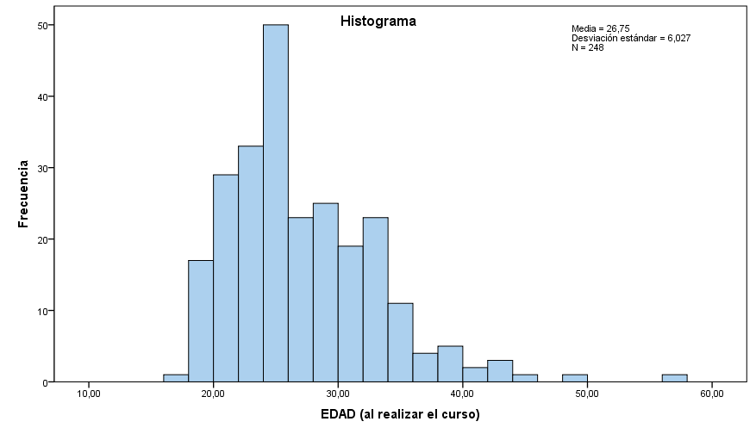

Figura . Edad media al realizar el curso según tipo de curso

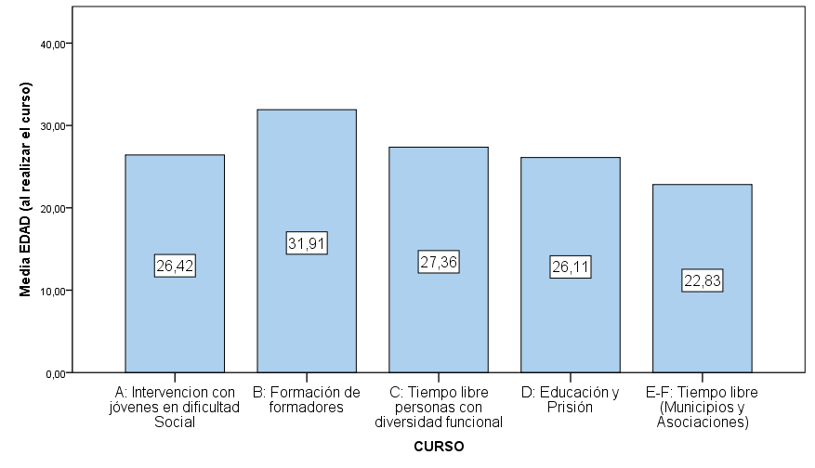

En cuanto a la distribución por sexos, destaca el alto porcentaje de participación femenina, un 74.2% son mujeres y un 25.8 varones (Figura 4). Esta mayoría de mujeres se mantiene en todos los cursos analizados, estando todavía más feminizados el curso de tiempo libre de personas con diversidad funcional y el de educación y prisiones (Figura 5 y Tabla 1).

Figura . Distribución de participantes según sexo

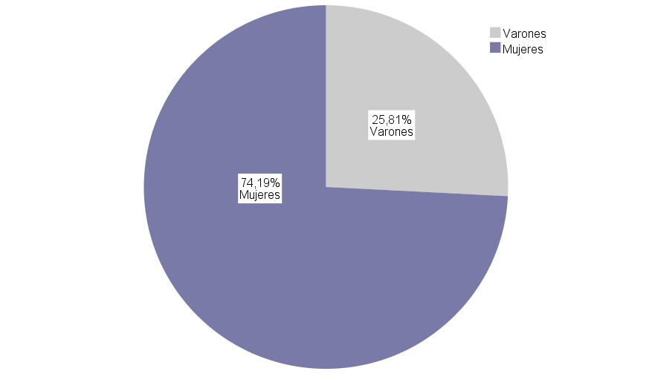

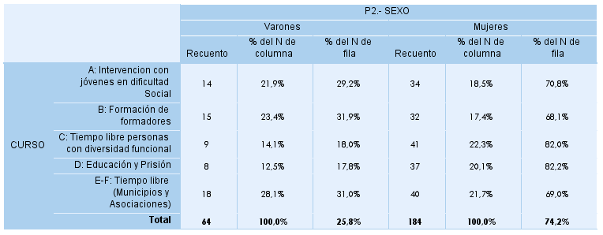Tabla Distribución de participantes por tipo de cursos según sexos

Figura . Distribución de participantes según curso y sexo

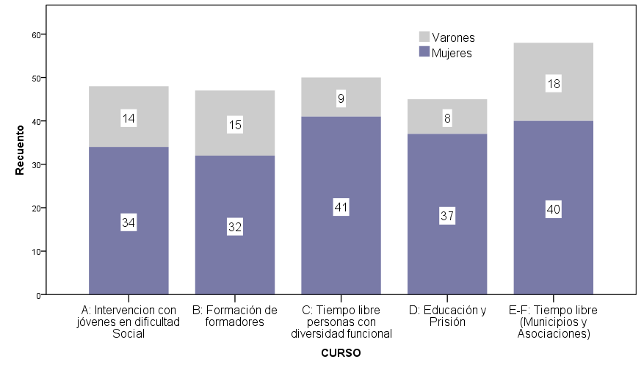

En cuanto al lugar de residencia en el momento de realizar el curso, los datos replican la distribución de la población residente en cada Municipio. Así, más de la mitad de los participantes en el curso (57.7%) residía en el término municipal de Madrid (**Cuadro 6**).

**Cuadro 6. Mapa de distribución geográfica de los participantes encuestados según municipio de residencia**

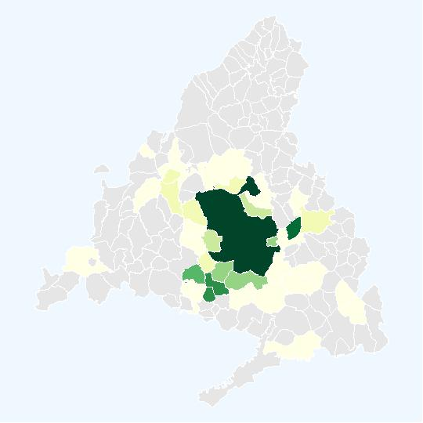

Figura . Distribución de participantes según municipio de residencia

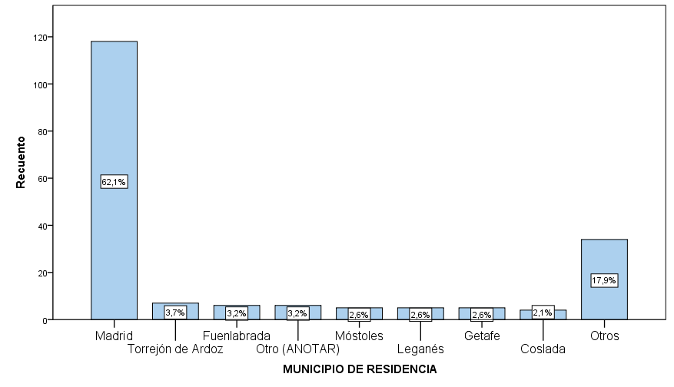

Cuando excluimos los cursos muestreados en colaboración con ayuntamientos y asociaciones (Figura 6), y consideramos sólo los cursos de Formación permanente de la Escuela, los resultados muestran que el 62% de los participantes residían en Madrid, el resto se repartía con porcentajes inferiores al 5% por los municipios del área Metropolitana de Torrejón de Ardoz, Fuenlabrada, Móstoles, Leganés, Getafe y Coslada; el 19.7% restante se reparte entre el resto de Municipios de la Comunidad pero con una participación de cada uno de ellos inferior al 2% del total de participantes.

Pasando ahora el nivel de estudios reglados, la mayoría (el 46.8%) de los participantes poseía estudios universitarios en el momento de realizar el curso; el 22.2% formación profesional de grado superior, el 19.0% estudios de bachillerato, y el 7.7% secundaria obligatoria (Figura 7).

Figura . Distribución de participantes según estudios reglados completados en el momento de iniciar el curso

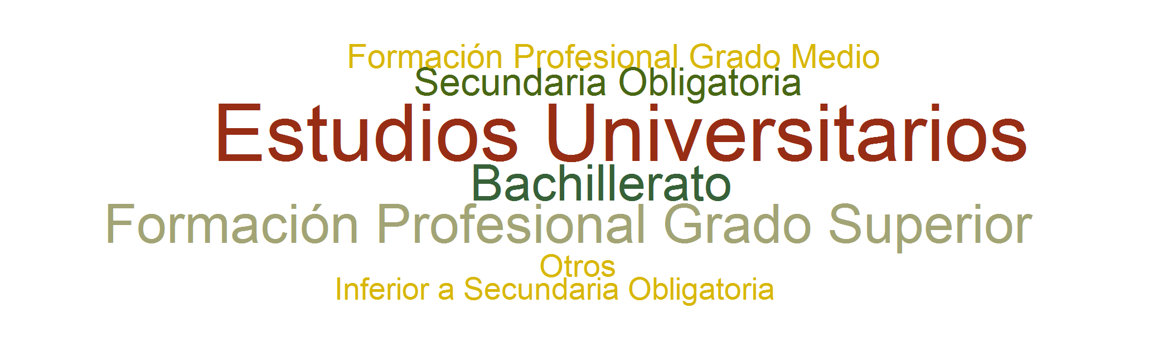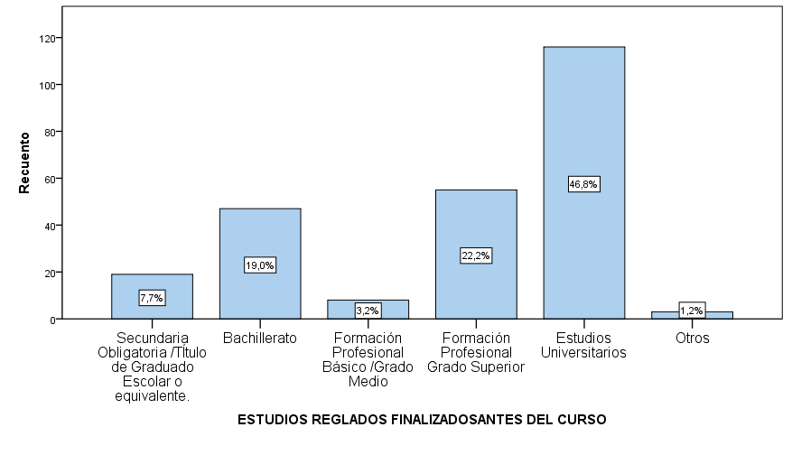

Este patrón se repite en todos los cursos salvo en los cursos de Monitor de Tiempo Libre, impartidos en colaboración con ayuntamientos y asociaciones, en los que, conforme al perfil de edades de este tipo de cursos (más jóvenes que el resto), los participantes con Estudios Universitarios se reduce significativamente, teniendo la mayoría de participantes en este caso estudios de bachillerato (Figura 8 y Tabla 2)

Figura . Distribución de Participantes según estudios reglados completados en el momento de iniciar el curso según tipo de curso

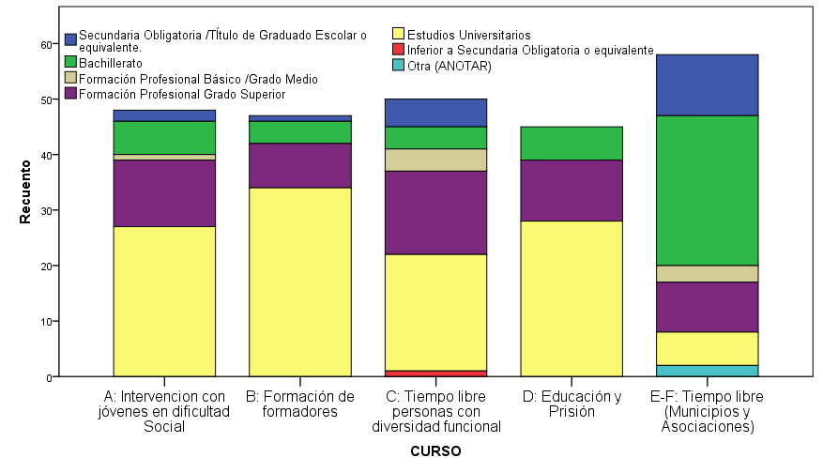

Tabla Distribución de los participantes según estudios reglados terminados y tipo de curso

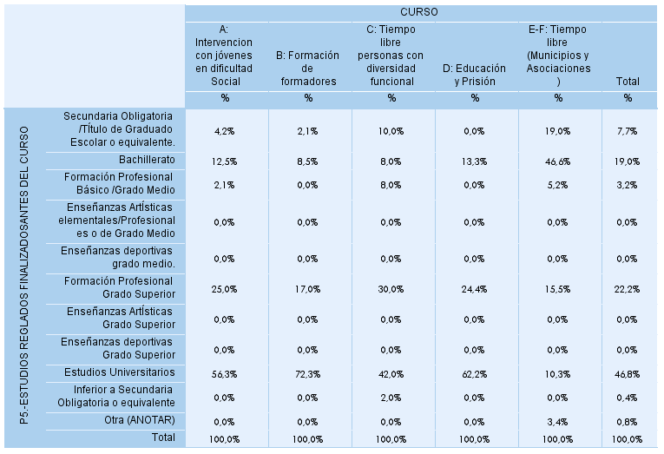

Si analizamos en mayor detalle a los participantes con estudios Universitarios, el 21.5% tenía estudios de tercer ciclo (máster y doctorado) (Figura 9). Según titulación, más de la mitad (54%) de los participantes con estudios universitarios se concentran en 6 titulaciones, las más importantes de las cuales eran Trabajo Social y Educación Social, seguidas a mayor distancia por las titulaciones de Psicología, Pedagogía y Biología (Figura 10).

Figura . Distribución de participantes según tipo de estudios universitarios

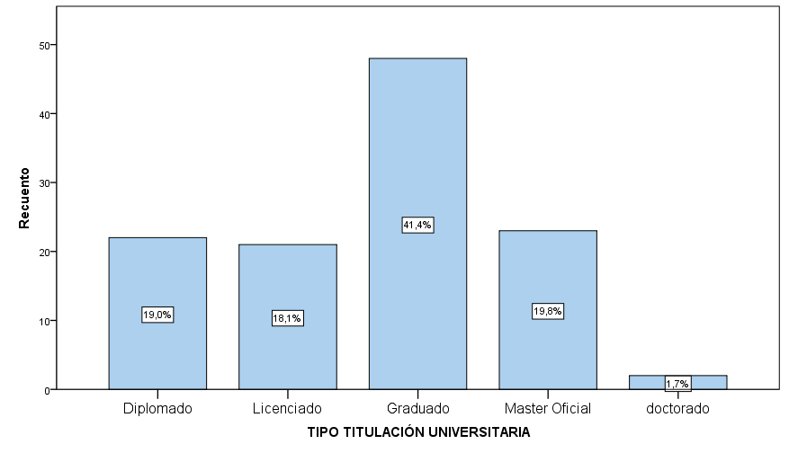

Figura . Distribución de Participantes con Estudios universitarios según titulación

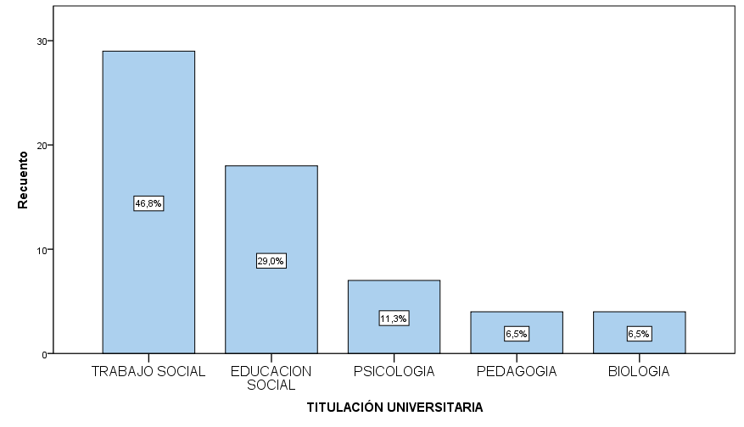

Por su parte, los participantes en los cursos con Estudios de Formación profesional de grado superior poseían en su mayoría el título de Técnico Superior en Integración Social (51%), seguidos de los que habían estudiado el título de Animación Sociocultural (16%) y Educación Infantil (11%), (Figura 11).

Figura . Distribución de Participantes con Estudios de Formación profesional de grado superior

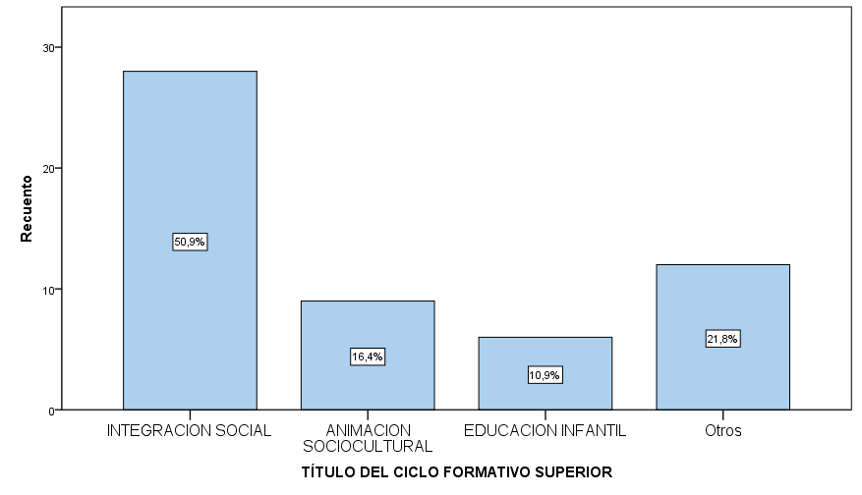

En cuanto a la realización de estudios formales, cabe mencionar, por último, que casi el 37% de los participantes se encontraban cursando algún tipo de formación formal en el momento de iniciar el curso, en su mayoría estudios Universitarios (el 25.5% de los participantes), tal y como indica la Figura 12. Es precisamente en el curso de Monitor de Tiempo Libre con ayuntamientos y asociaciones (que recordemos que era el de menor edad media entre sus participantes) en donde mayor es el porcentaje de participantes que se encuentran cursando también algún tipo de estudios reglados, principalmente estudios universitarios y, en menor medida, formación profesional de grado superior (Figura 13). Además, el 27% de los participantes comenzó, una vez terminado el curso, algún tipo de estudios reglados para completar su nivel de formación formal.

Figura . Distribución de participantes según la realización de estudios reglados no completados en el momento de iniciar el curso

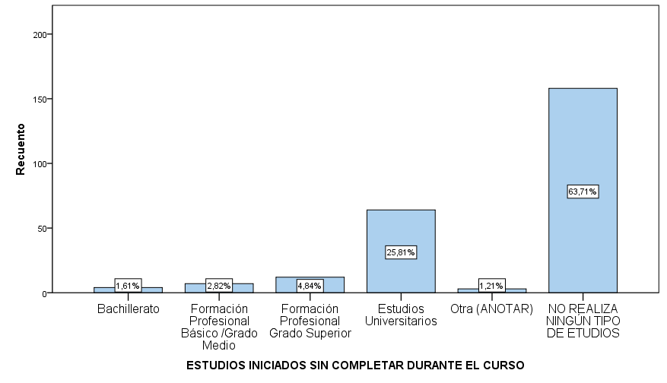

Figura . Distribución de participantes según la realización de estudios reglados no completados en el momento de iniciar el curso

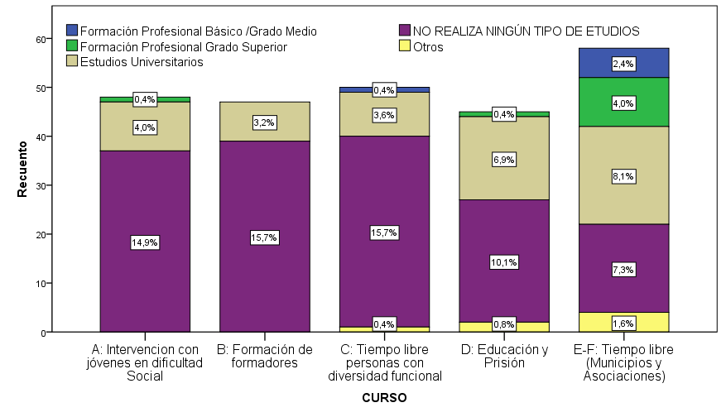

Figura . Participantes que iniciaron un nuevo nivel de estudios reglados una vez finalizado el curso

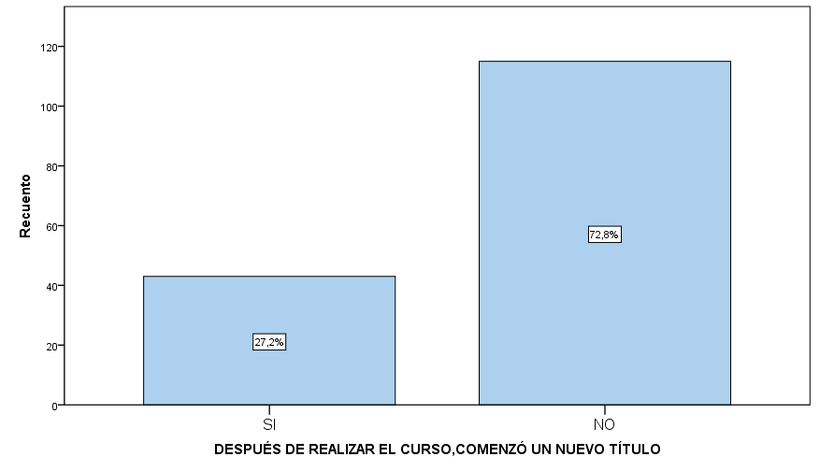

## Motivación de los participantes en los cursos y experiencia previa en el ámbito de trabajo socio-cultural y/o educación social

El análisis del tipo de estudios realizado en el apartado anterior, mayoritariamente vinculado al trabajo social, educación social, integración social, animación sociocultural y educación infantil, revelan un perfil de educación formal reglada estrechamente vinculado al ámbito de actuación de la Escuela de Animación. Es por ello que, como cabría esperar, entre las motivaciones para realizar los programas formativos no reglados de la Escuela revelada por los encuestados destaca de manera sobresaliente el de ampliar y mejorar su formación (Figura 15).

Para profundizar en estas motivaciones, vamos a continuación a centrarnos en el análisis de la situación profesional y de la experiencia laboral previa de los participantes en el ámbito del trabajo socio-cultural y educación social con jóvenes.

Figura . Nube de palabras sobre “motivos para realizar el curso”.

(cuanto más grande el tamaño de la palabra mayor su frecuencia entre el conjunto de respuestas)

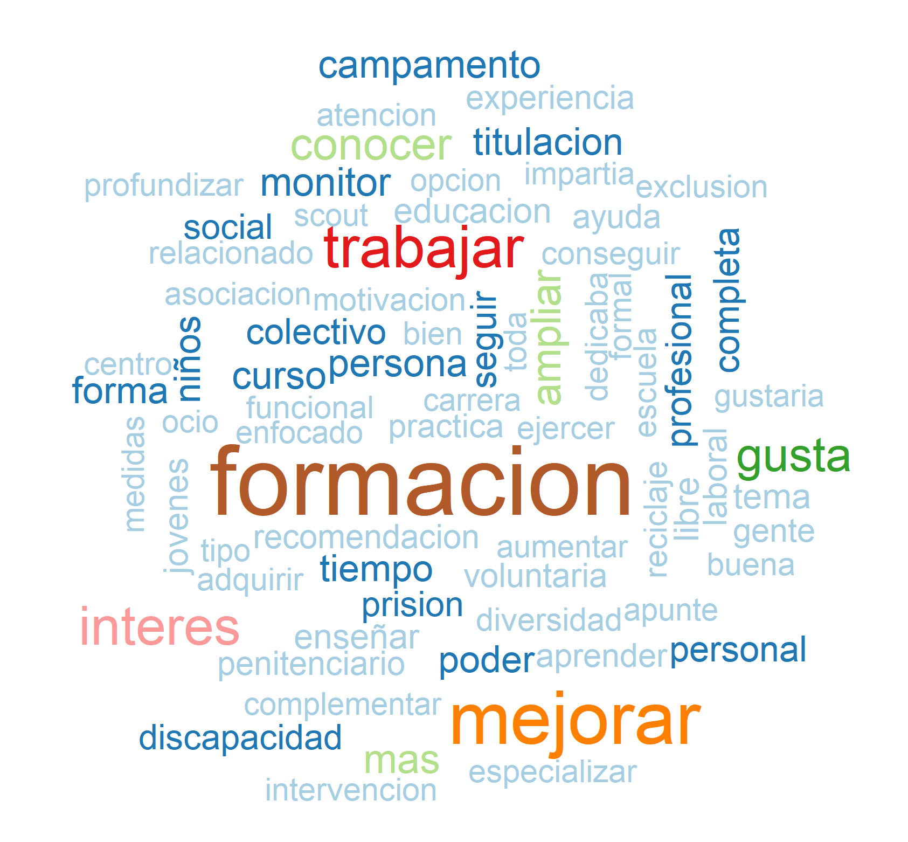

Comenzando con la situación profesional de los participantes en los cursos de formación de la Escuela de Animación en el momento de realizar el curso, los resultados muestran que el 52.6% de los mismos se encontraba trabajando (Figura 16), el 25.1% estaba desempleado (la mayoría de larga duración, con un año en media en situación de desempleo, Figura 17) y el 22.3% estaba estudiando.

Figura . Situación profesional de los participantes cuando iniciaron el curso de formación

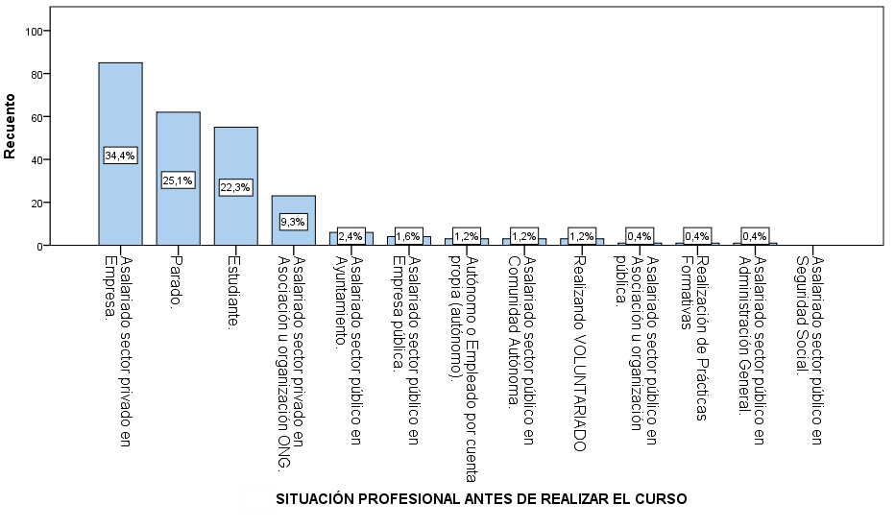

Figura . Tiempo en MESES desempleado o en búsqueda del primer empleo de los participantes parados cuando iniciaron el curso de formación

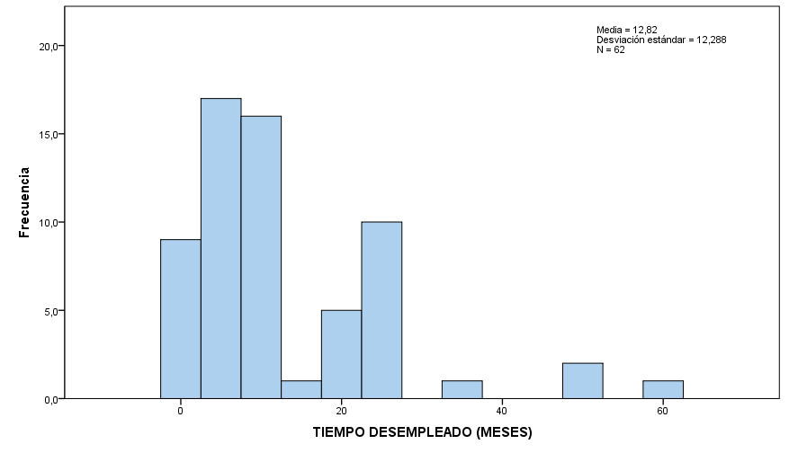

Entre los participantes que estaban ocupados la mayoría (el 34.4% de los participantes) era asalariado en una empresa privada, seguido, por nivel de importancia, de los asalariados en asociaciones privadas (9.3% del total). Entre los asalariados, destaca el alto porcentaje de temporalidad (65%) y de parcialidad (70.7%) existente, superior a la media del conjunto del mercado laboral de la Comunidad de Madrid (Figura 18 y Figura 19).

Figura . Temporalidad de los asalariados participantes antes de iniciar el curso

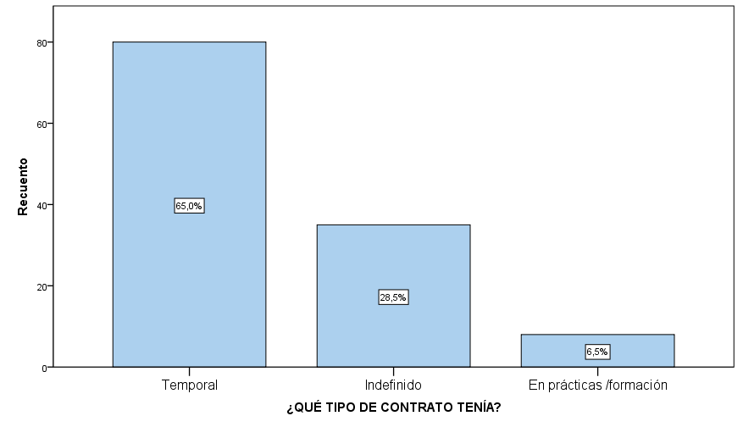

Figura . Tipo de jornada de los asalariados participantes antes de iniciar el curso

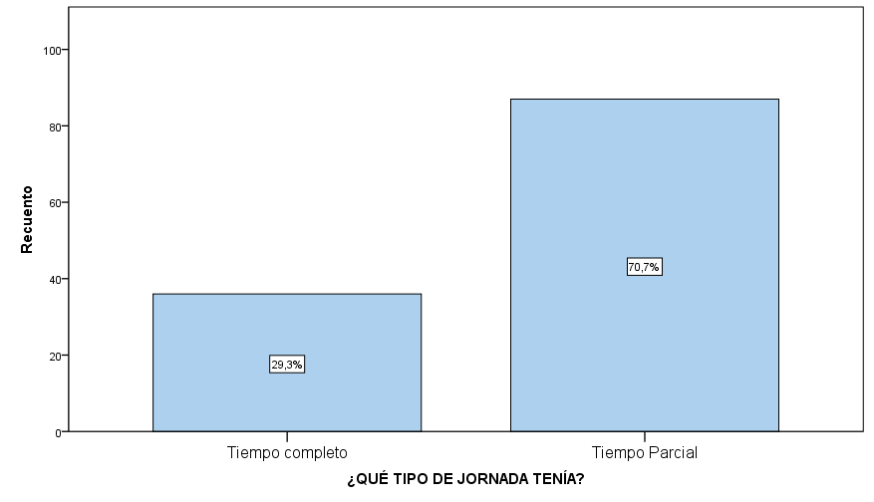

Quizás estos porcentajes de temporalidad y parcialidad entre los que trabajan, junto al 25% de parados (además de larga duración) se encuentre detrás de que la valoración media del grado de satisfacción de los participantes con su situación profesional se encuentra ligeramente por encima del aprobado (5.3 en una escala de 0 a 10), tal y como indica la Figura 20.

Figura . Valoración del grado de satisfacción con la situación profesional antes del curso

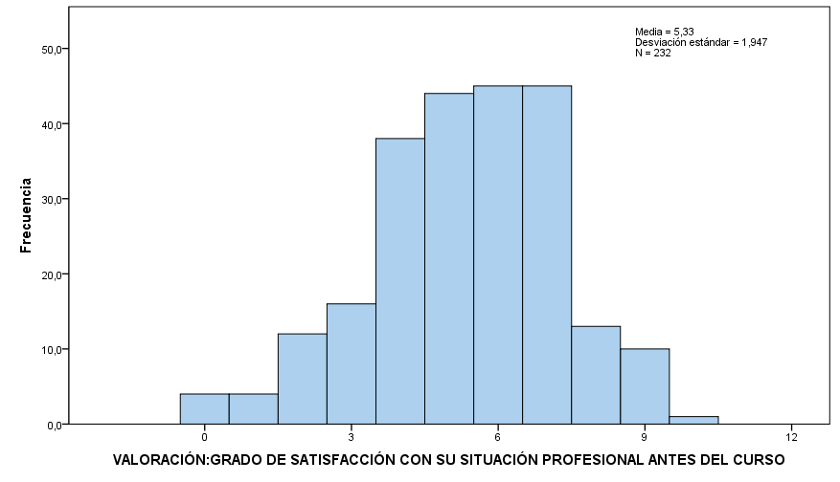

Figura . Relación del empleo con la intervención socio-cultural con jóvenes

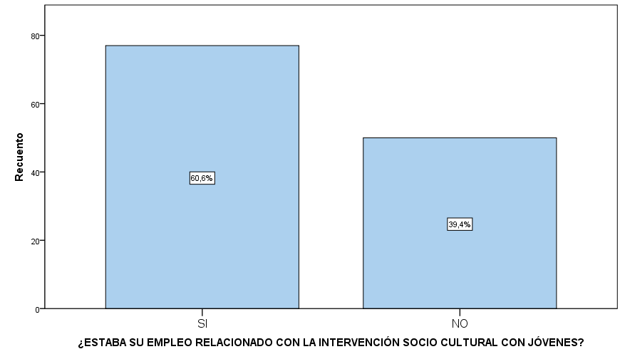

Para conocer en qué medida la formación recibida en el curso de la Escuela de Animación tenía que ver con su actividad profesional, se ha preguntado a los participantes que tenían un empleo al iniciar el curso si su trabajo estaba relacionado con el ámbito de intervención sociocultural con jóvenes. Y en efecto, la mayoría de los participantes ocupados, el 61%, tenían un trabajo relacionado con el ámbito de actuación de la Escuela de Animación (Figura 22). También se preguntó al conjunto de participantes si tenían algún tipo de experiencia previa en el ámbito específico del programa de formación cursado. Los resultados muestran que de nuevo una mayoría (69%) de participantes que presentan algún tipo de experiencia previa con el ámbito del curso realizado, un 29% como voluntario o haciendo prácticas, y un 40% como asalariado. Los participantes con menor experiencia previa en el ámbito de intervención de cada curso son los que realizaron los programas de Educación y Prisión y de Monitor de Tiempo Libre en colaboración con ayuntamientos y asociaciones, seguramente como consecuencia de los perfiles de edad y educativos de estos cursos (Figura 23).

Figura . Experiencia previa en intervención socio-cultural con jóvenes

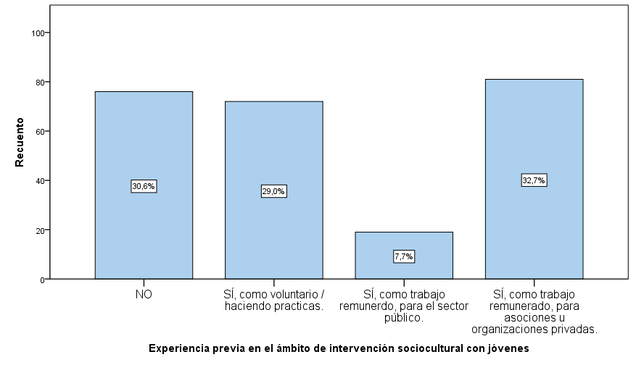

Figura . Experiencia previa en intervención socio-cultural con jóvenes según tipo de curso

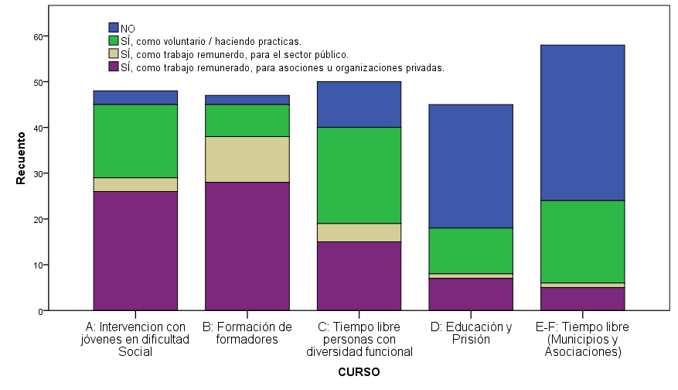

Además, y a excepción de los participantes en el curso de formador de formadores en el que toda la experiencia previa es de carácter continuo, el resto de participantes presentan una experiencia de carácter esporádico en el 30% de los casos (Figura 24 y Tabla 3).

Figura . Tipo de experiencia previa en intervención socio-cultural con jóvenes según tipo de curso

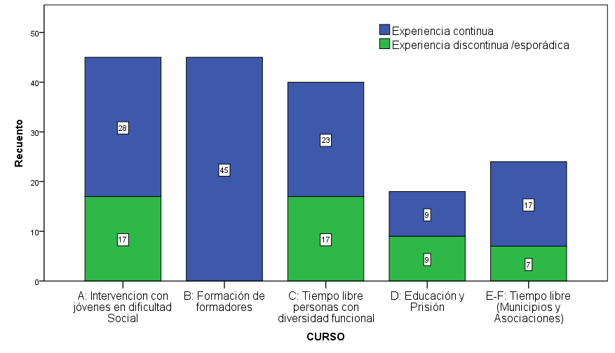

Tabla Experiencia previa en intervención socio-cultural con jóvenes según tipo de curso

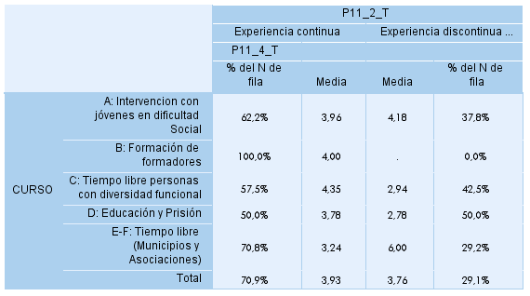

Como acabamos de ver, el 60% de los participantes tenía algún tipo de experiencia en el ámbito de intervención socio-cultural asociado. De hecho, también el 61% de los participantes habían realizado algún tipo de formación no formal relacionada con este mismo ámbito antes de realizar el curso Figura 25y Figura 26).

Figura . Formación no formal, en el ámbito de intervención Socio y Cultural para jóvenes previa al curso

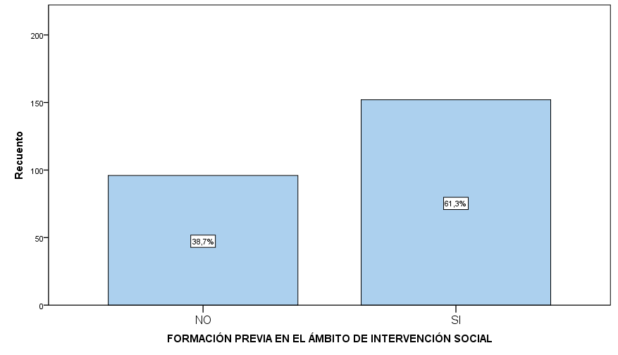

Figura . Formación no formal previa, en el ámbito de intervención Socio y Cultural para jóvenes según tipo de curso

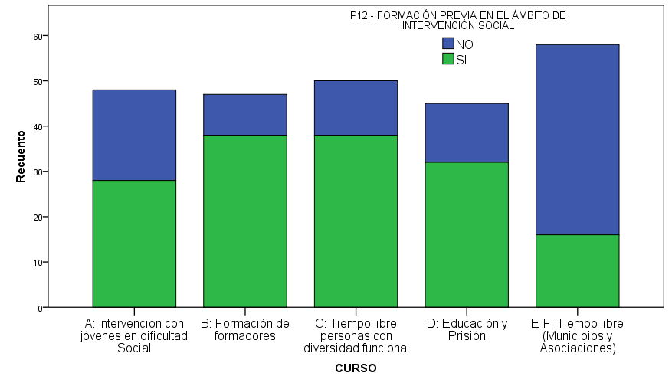

Estos resultados apuntan a que entre los motivos para realizar el curso de formación de la Escuela de Animación se encuentra sin duda el completar y mejorar las aptitudes en el ámbito de intervención socio-cultural con jóvenes. Es más, el 39% de los participantes declaró que con posterioridad al curso por el que ha sido entrevistado ha realizado algún otro curso de formación no formal en este ámbito (Figura 27). Y de hecho, al ser preguntados explícitamente por los motivos por los que ha realizado el curso, la mayoría reconoce como principal razón la de mejorar su formación.

Figura . Otra formación no formal en este ámbito realizada con posterioridad al curso

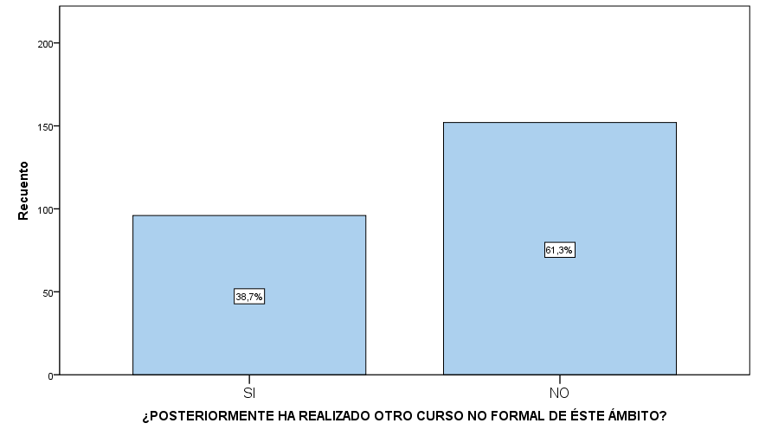

## Consecución de objetivos y satisfacción con los cursos recibidos

Una vez caracterizado el perfil de los participantes en los cursos de formación de la Escuela de Animación de la Comunidad de Madrid, pasamos ahora a analizar la valoración que realizan los estudiantes sobre la consecución de objetivos y satisfacción con los mismos.

En general, podemos concluir que la valoración de los cursos por parte de los participantes es muy positiva. Preguntados por su valoración en una escala de 0 a 10, la puntuación que le otorgan a los cursos de la Escuela de Animación en cuanto al grado en el que los objetivos del curso se adecuaban a las necesidades de formación, la valoración media se situó en el 7.62, siendo la moda de 9 (Figura 28).

Figura . Valoración de los objetivos del curso

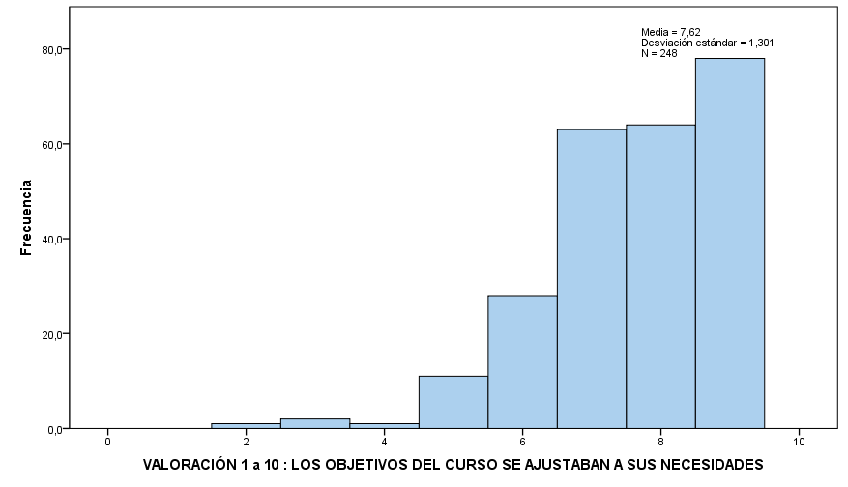

En cuanto a la adecuación de la duración del curso, también una mayoría opina que la duración era adecuada; la nota media se situó en el 5.88 en una escala donde 0 era muy corto y 10 muy largo (Figura 29).

Figura . Valoración de la adecuación de la duración del curso (0 muy corto, 10 muy largo)

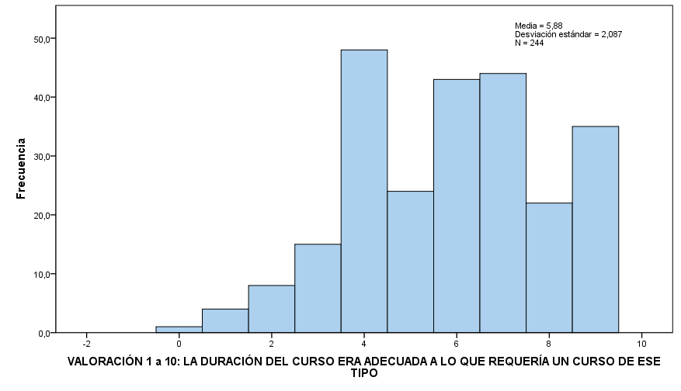

Esta muy positiva evaluación de los cursos aparece también al ser preguntados por el grado de cumplimiento de las expectativas que tenían los participantes sobre cada curso antes de iniciarlos, con una valoración media del 7.4 sobre diez (Figura 30). La satisfacción con la formación recibida también es altamente positiva, ya que la valoración media de la utilidad del curso para mejorar sus habilidades y capacidades en la intervención socio-cultural con los jóvenes se situó en el 8.2 (Figura 31).

Figura . Valoración del cumplimiento con las expectativas que se tenían antes de iniciar el curso

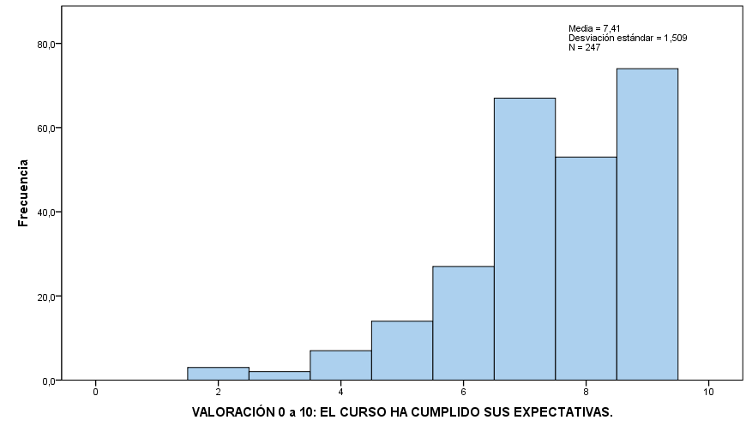

Figura . Valoración de la utilidad del curso para mejorar sus habilidades y capacidades en la intervención socio-cultural con los jóvenes

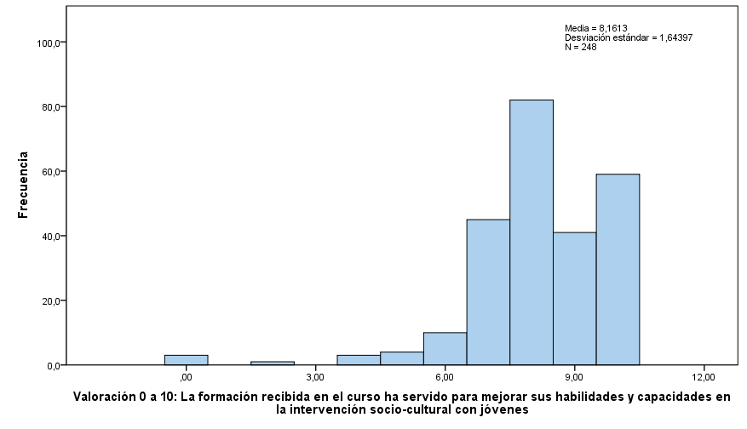

Figura . Valoración global del curso

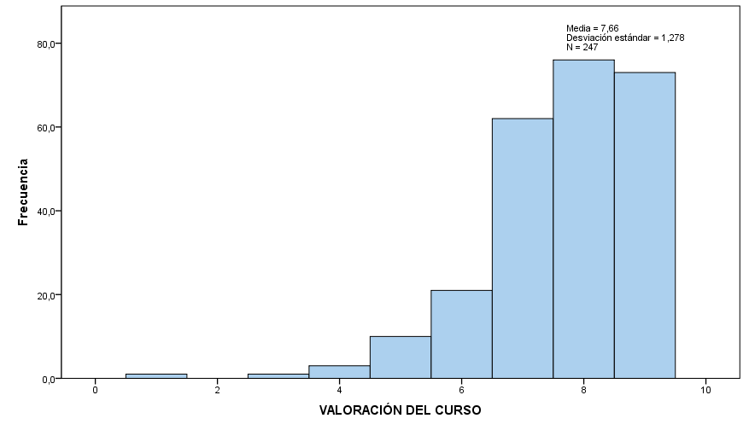

Con todo ello, se puede concluir que la satisfacción global de los participantes con los cursos es muy positiva, con una puntuación de 7.7 sobre 10 (Figura 32). Además esta alta valoración se repite de manera homogénea para todos los cursos analizados en este estudio (Tabla 4).

Tabla . Valoración de la satisfacción con el curso realizado

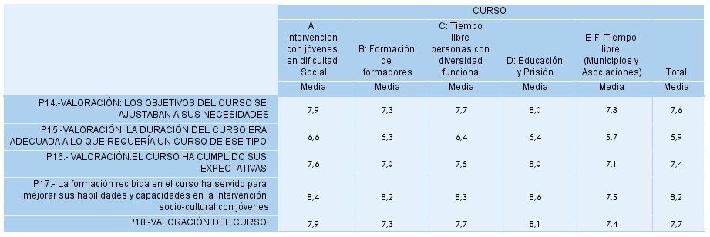

## Efectos en la empleabilidad (transición al empleo) y/o en la trayectoria ocupacional y profesional de los mismos y Trasferencia de conocimientos

Para terminar con nuestro análisis de los resultados de la encuesta, en este epígrafe se estudia los efectos que han tenido los programas formativos cursados sobre la trayectoria profesional de los participantes y sobre la aplicación de los conocimientos adquiridos en los mismos en el ámbito de la intervención socio-cultural con los jóvenes.

Como ya se analizó previamente, este sector de actividad está caracterizado por una alta rotación laboral. De hecho, el 74.2% de los participantes declaran haber sufrido cambios en su situación profesional desde el momento en el que iniciaron el curso hasta el momento de ser entrevistados (Tabla 5).

Tabla . Cambios en la situación profesional de los participantes desde el momento de terminar los cursos hasta el momento actual

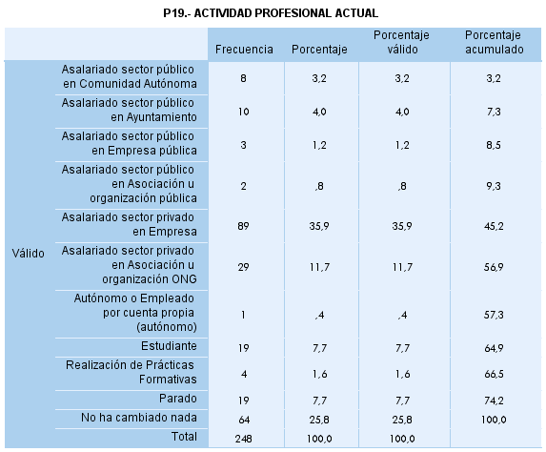

La valoración de la satisfacción actual con la situación profesional se sitúa en el 6.58 sobre 10 (Figura 33) lo que supone una mejoría respecto a la valoración que sobre la situación profesional se tenía antes de iniciar el curso (5.33 de media Figura 20).

Figura . Valoración del grado de satisfacción con la situación profesional actual

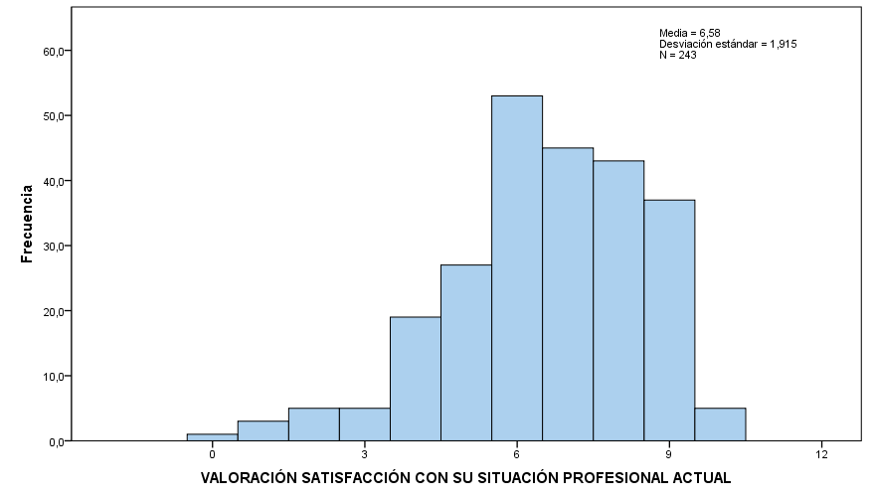

Figura . Valoración de la utilidad del curso para mejorar o estabilizar su situación profesional

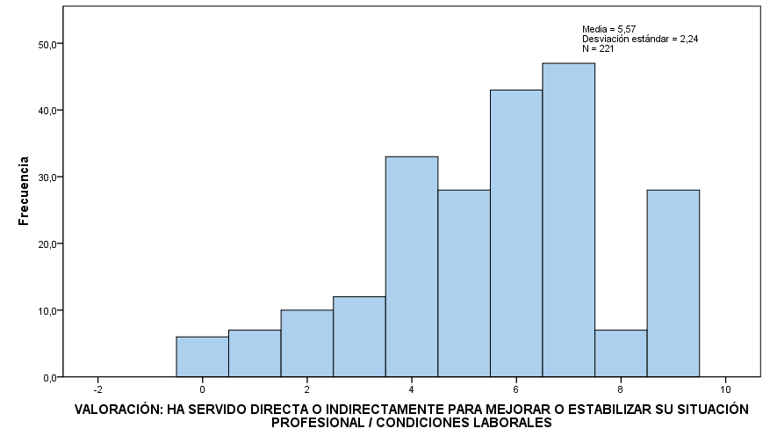

El alcance de este estudio no permite extraer conclusiones de causalidad sobre si esta mejora en la situación profesional se debe a los cursos realizados o si tienen su origen en cualquier otra circunstancia. Lo que sí podemos medir, es la valoración que hacen los propios participantes sobre los efectos de los cursos en su actividad laboral y profesional. Así, la mayoría de los participantes declara que la formación recibida en el curso le ha servido, directa o indirectamente, para mejorar o estabilizar su situación profesional y/o sus condiciones laborales.

Igualmente, los resultados en cuanto a transferencia y aplicación de los contenidos de los programas formativos cursado son también positivos. La mayoría de los entrevistados declara haber aplicado los contenidos aprendidos en los cursos en su actividad profesional una vez terminados los cursos (Figura 35). Del mismo modo, es también una clara mayoría la que declara con los conocimientos aprendidos durante el curso fueron necesarios para el desarrollo de sus actividades en el ámbito de la intervención socio-cultural con jóvenes (Figura 36). Siendo también una mayoría la que declara que el curso ha sido útil para mejorar su participación en actividades en el ámbito de la intervención socio-cultural con jóvenes (Figura 37).

Figura . Valoración del grado de aplicación de los contenidos impartidos en la actividad profesional de los participantes

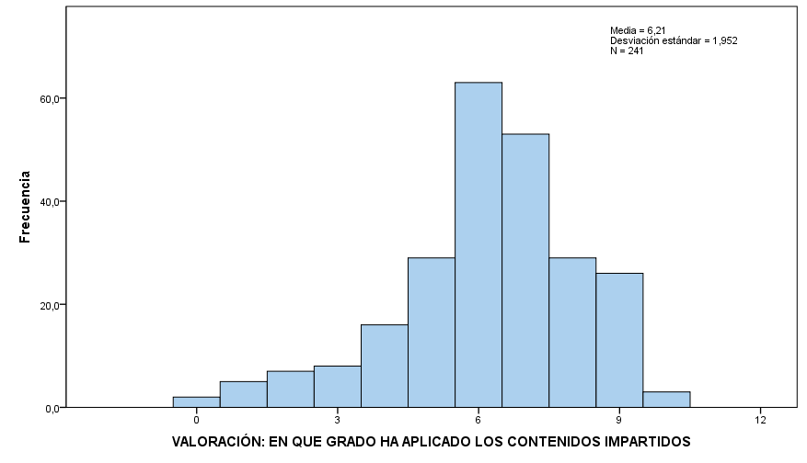

Figura . Valoración del grado en que los contenidos impartidos han sido necesarios para el desarrollo de sus actividades en el ámbito de la intervención socio-cultural con jóvenes

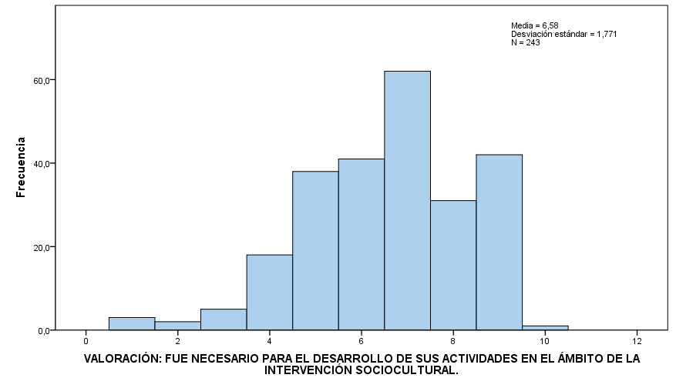

Figura . Valoración del grado en que los contenidos impartidos han servido para mejorar su participación en actividades en el ámbito de la intervención socio-cultural con jóvenes

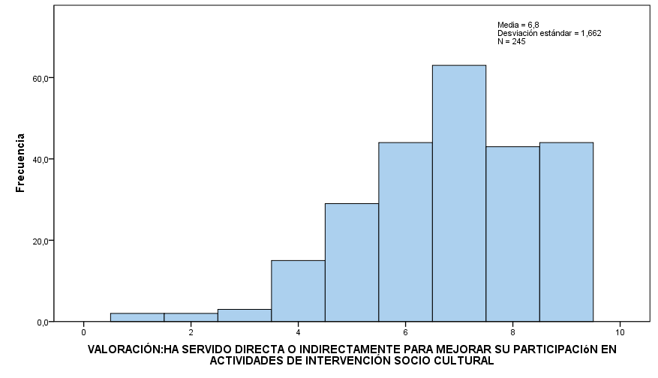

Esta valoración positiva, tanto para la estabilización y mejora de la situación profesional, como la transferencia y aplicación de los conocimientos adquiridos en el ámbito de la intervención socio cultural, se mantiene de manera homogénea y positiva en todos los cursos analizados (Tabla 6)

Tabla . Transferencia de conocimiento y aplicación de los conocimientos adquiridos por tipo de curso

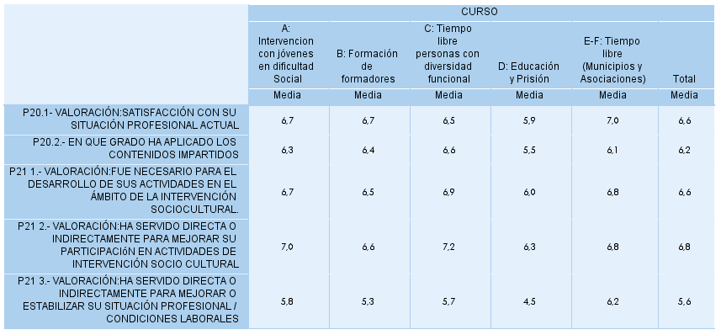

Igualmente, esta buena valoración del curso queda reflejada en los comentarios finales que realizan los entrevistados al finalizar el cuestionario. En efecto una vez finalizada la entrevista se les permite a los participantes que voluntariamente dejen cualquier tipo de comentario o sugerencia que quieran hacer (en texto abierto). El análisis de estos comentarios (Figura 38 y Figura 39) permite clasificar a los entrevistados en cuatro grandes grupos (Figura 40)

Figura . Nube de palabras sobre los comentarios finales de los individuos encuestados

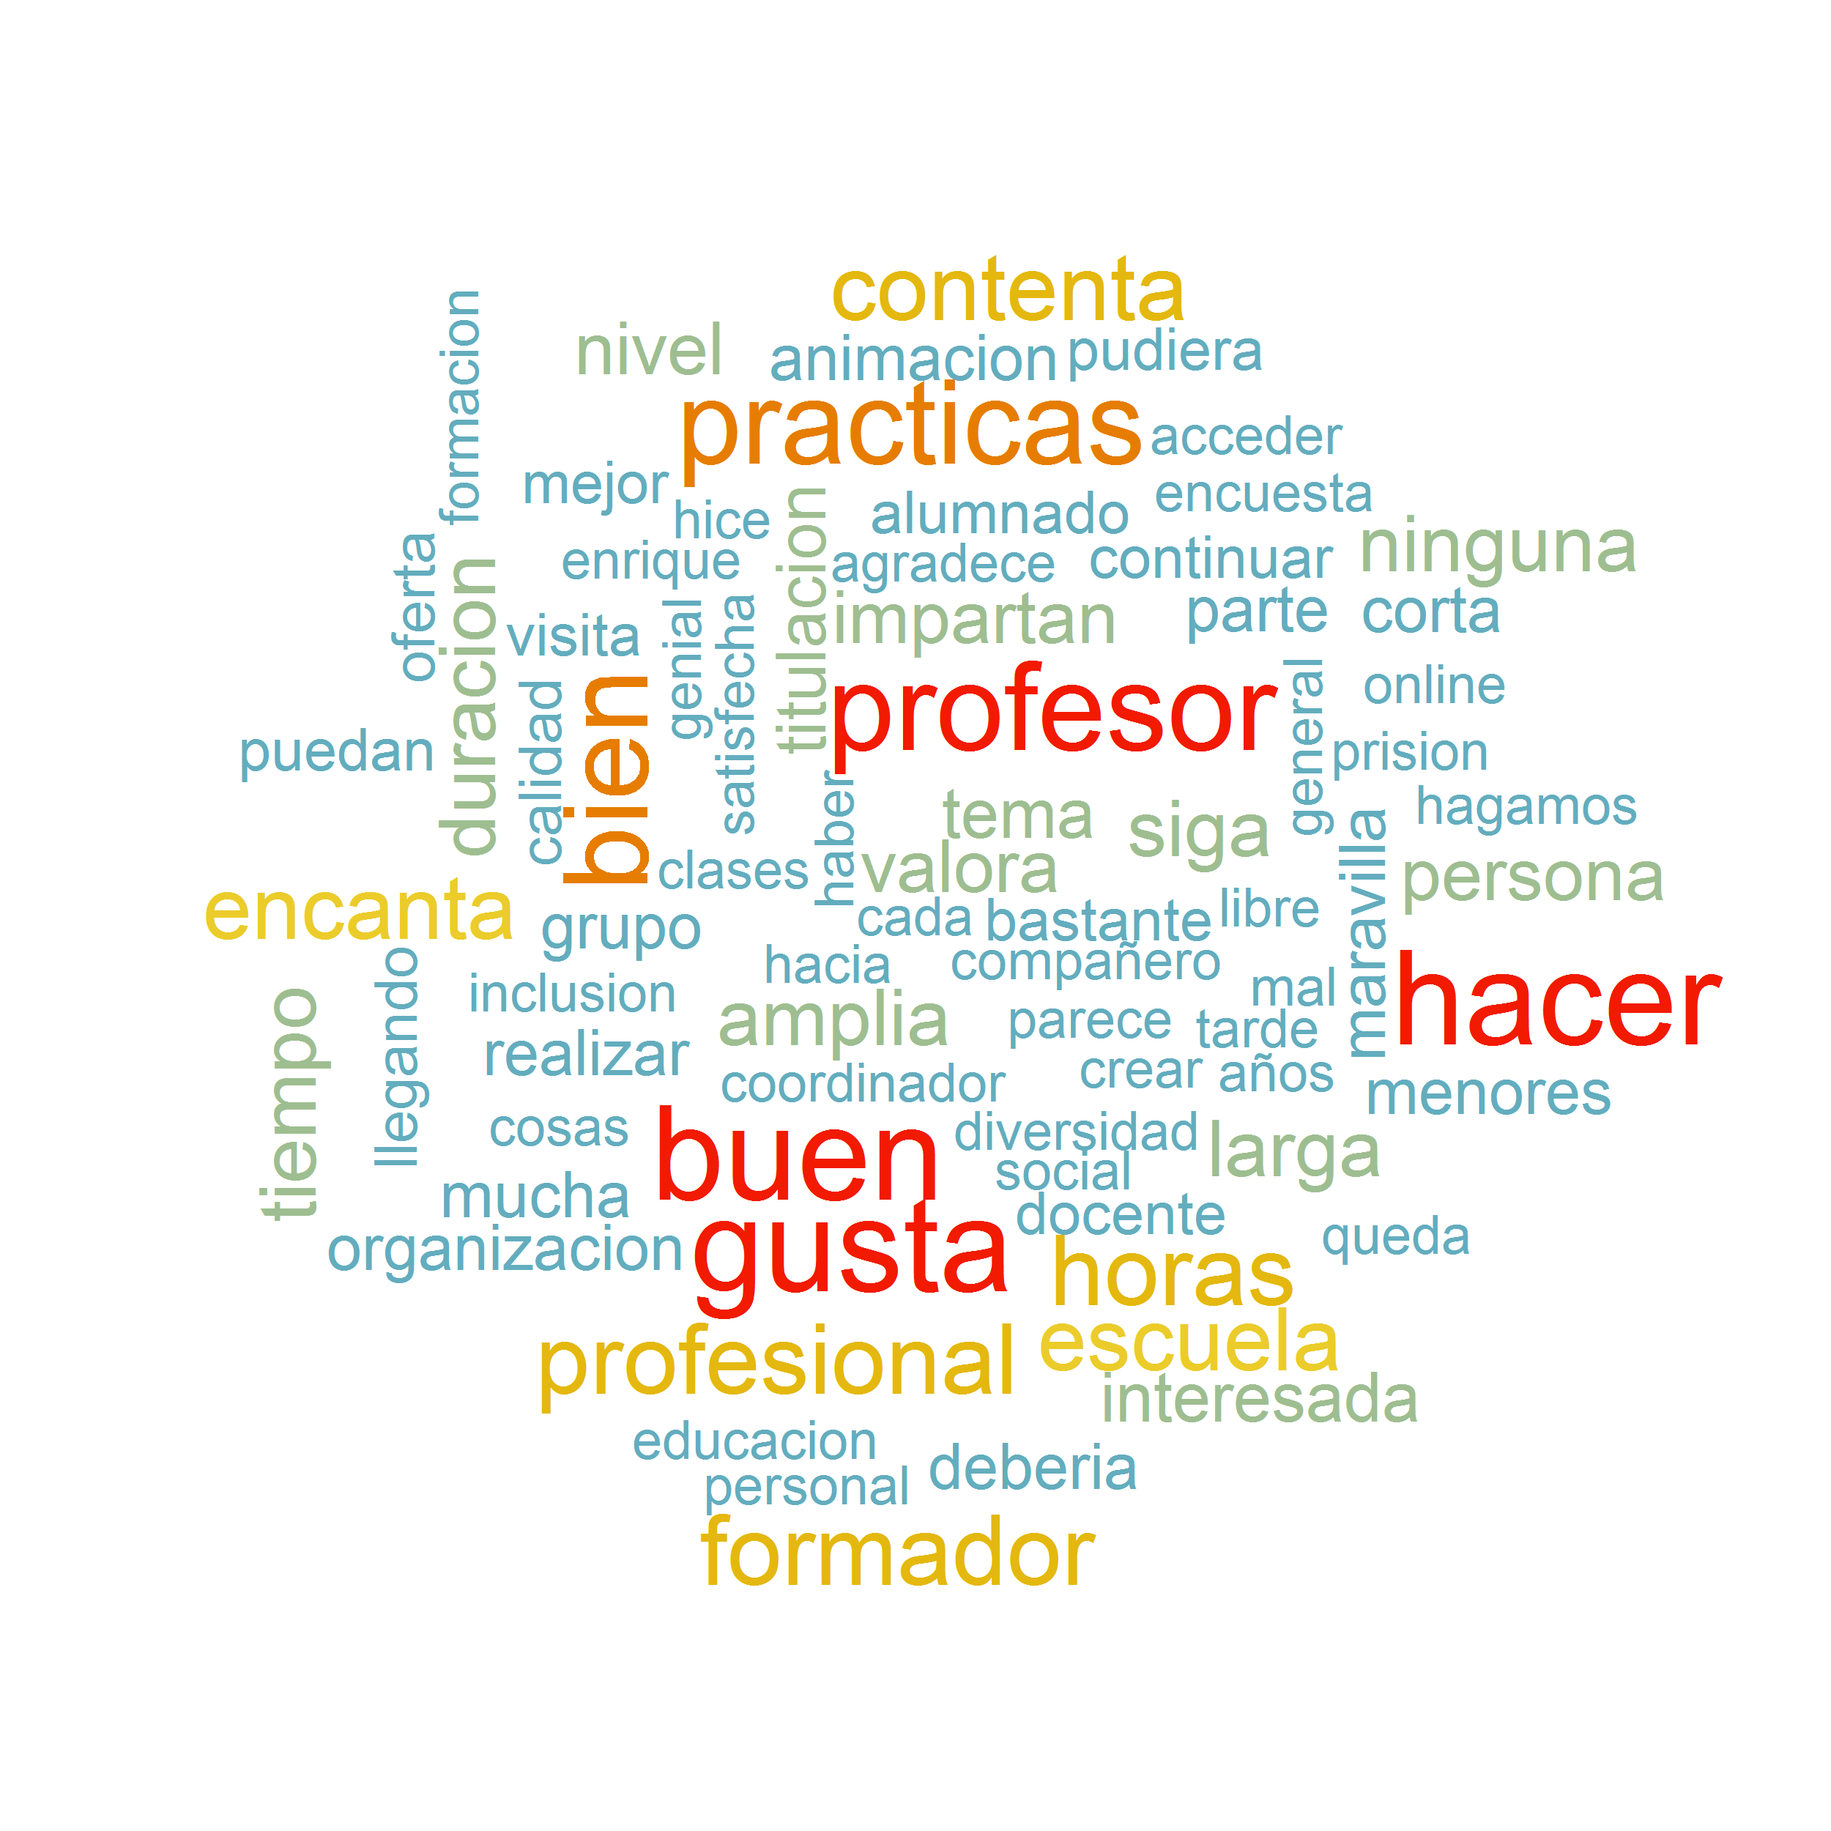

Figura . Nube de diagramas sobre los comentarios finales de los individuos encuestados

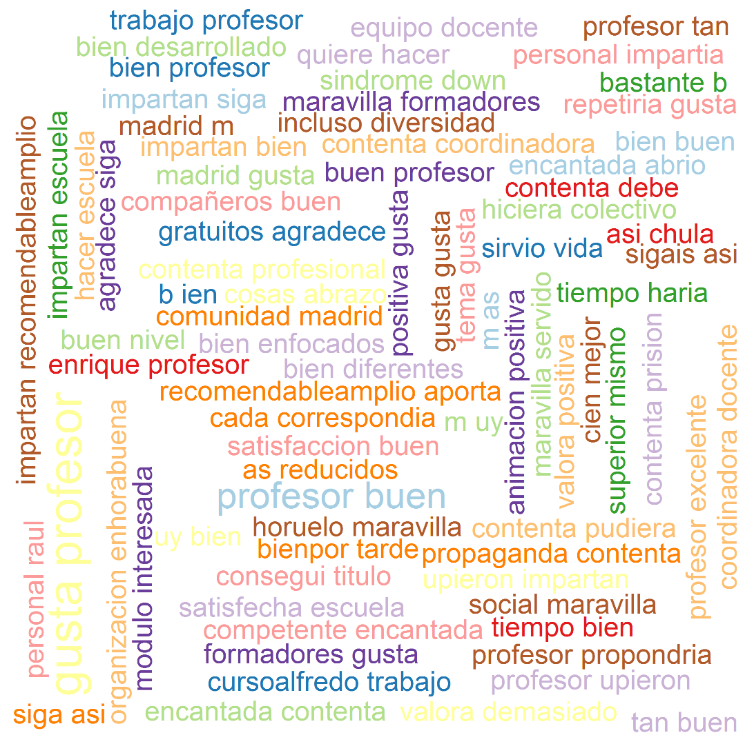

Así tendríamos un primer grupo formado por el 40% de los individuos que no realiza ningún comentario; un segundo grupo integrado por el 39% de los entrevistados que realizan comentarios claramente positivos a favor de su paso por la Escuela de animación (en cuanto a su satisfacción global con el curso, la organización de los cursos, contenido de los programas, la capacidad de los profesores, la utilidad de los mismos, etc); un tercer grupo de individuos que realizan comentarios negativos (sobre todo en cuanto las prácticas y horarios, y en menor medida en cuanto a organización, el resto de alumnado y el funcionamiento interno de las clases) , un último grupo de individuos (9% del total) realizaron comentarios que más bien podían clasificarse como sugerencias relacionadas con la ampliación de la duración y la oferta de cursos pero que no denotan una valoración negativa como en el caso anterior (recomiendan ampliar el número de horas lectivas para poder profundizar más en los contenidos; ampliar la oferta a nuevos programas y contenidos; ampliar la oferta de cursos pero en otros horarios más compatibles con los horarios laborales, por ejemplo en fines de semana, u ofrecer cursos online o semipresenciales)(Figura 40).

Figura . Clasificación del tipo de comentario final que hicieron los encuestados

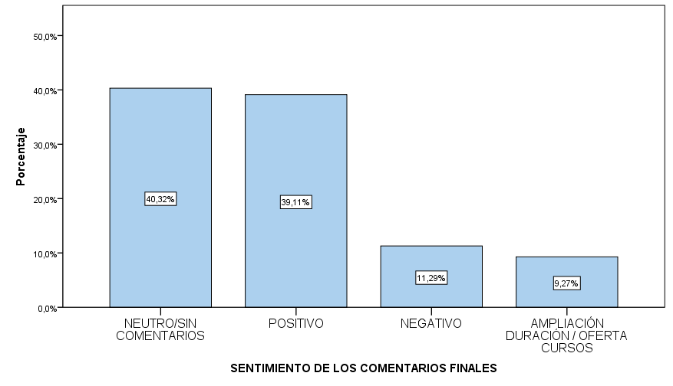

Si analizamos estos comentarios finales según tipo de curso realizado se observa que son los cursos directamente impartidos por la Escuela de Animación los que mayor porcentaje de comentarios suscitan, siendo en su gran mayoría positivos. Destaca, en primer lugar, que entre los participantes en el curso de intervención con jóvenes en dificultad aumenta el número de comentarios clasificados como negativos pero coincide, en muchos de estos casos, en que la valoración negativa parece responder más a una cuestión administrativa (discrepancia entre el título del curso y el título del diploma concedido) que de contenidos y de satisfacción con los cursos; en segundo lugar, que en el curso de formador de formadores aumenta el porcentaje de individuos que recomiendan ampliar la oferta de cursos, reflejándose así su interés por seguir formándose; y en tercer lugar que entre los participantes en los cursos de Tiempo Libre impartidos por Ayuntamientos y otros organismos distintos a la Escuela, se reduce el número de participantes que desea realizar algún comentarios, y por tanto el número de comentarios positivo (Figura 41).

Figura . Clasificación del tipo de comentario final que hicieron los encuestados según tipo de curso realizado

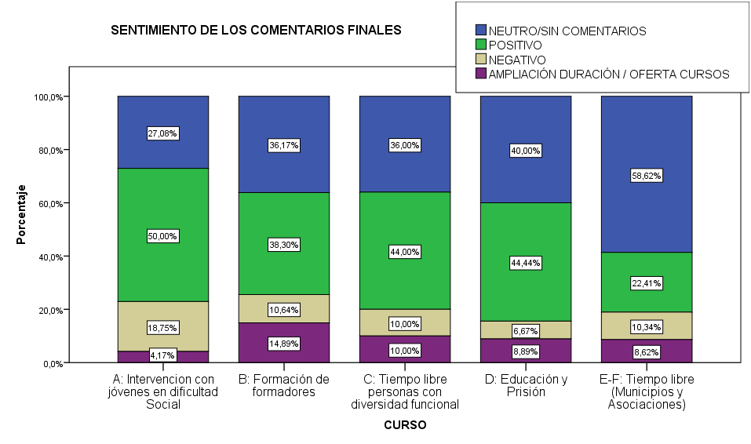

# Conclusiones.

El perfil sociodemográfico de los participantes en los cursos es el de jóvenes de edad media en torno a los 26 años (algo más jóvenes los que cursaron programas de monitor de tiempo libre y mayores los que realizaron el curso de formador de formadores), residentes en Madrid o su área metropolitana, mayoritariamente mujeres (74%), y con nivel de estudios universitarios (completados o en curso) en Trabajo Social, Educador Social o Psicología (por orden de importancia), y en menor medida de Formación Profesional de Grado Superior en Integración Social, Animación sociocultural y Educación infantil.

En cuanto a la situación profesional de los participantes en los cursos de formación de la Escuela de Animación en el momento de realizar el curso, los resultados muestran que el 52.6% de los mismos se encontraba trabajando, el 25.1% estaba desempleado (la mayoría de larga duración con un año en media de situación de desempleo) y el 22.3% estudiando.

Entre los asalariados, destaca el alto porcentaje de temporalidad (65%) y de parcialidad (70.7%) existente, superior a la media del conjunto del mercado laboral de la Comunidad de Madrid

El 60% de los participantes tenía algún tipo de experiencia en el ámbito de intervención socio-cultural asociado. Y también el 61% de los participantes habían realizado algún tipo de formación no formal relacionada con este mismo ámbito antes de realizar el curso de la Escuela de Animación.

Estos perfiles sociodemográficos y profesionales apuntan a que entre los motivos para realizar el curso de formación de la Escuela de Animación se encuentra sin duda el de completar y mejorar sus aptitudes en el ámbito de intervención socio-cultural con jóvenes. De hecho al ser preguntados explícitamente por los motivos por los que se realizó el curso, la mayoría reconoce que el principal motivo por el que realizan el curso es para mejorar su formación.

En general los participantes se sienten muy satisfechos con los cursos realizados, tanto en la adecuación de los objetivos, la duración del curso, el grado de cumplimiento con las expectativas, y con la adquisición de habilidades y competencias en el ámbito de la intervención socio-cultural con la juventud. La satisfacción global con los cursos recibidos se valoró en media con un 7.7, manteniéndose esta evaluación muy positiva de manera homogénea para todos los cursos analizados en este estudio. Esta evaluación positiva se refleja también en los comentarios recibidos sobre el curso en pregunta abierta. El 80% de los comentarios recibidos resultan claramente positivos y satisfactorios, siendo la calidad de trato, la capacidad de los profesores, el contenido, la diversidad y la utilidad de los programas formativos los puntos mejor valorados por los entrevistados.

En el ámbito de los efectos de los cursos en el ámbito profesional, una clara mayoría de los participantes declara que la formación recibida les ha sido útil para mejorar o estabilizar su situación profesional y/o sus condiciones laborales.

Igualmente, los resultados en cuanto a transferencia y aplicación de los contenidos de los programas formativos cursado son también positivos. La mayoría de los entrevistados declara haber aplicado los contenidos aprendidos en los cursos en su actividad profesional una vez terminados los cursos. Es más, una mayoría declara que éstos fueron necesarios para el desarrollo de sus actividades y que le permitieron mejorar su participación en actividades en el ámbito de la intervención socio-cultural con jóvenes.

Dados estos resultados y la alta valoración que tienen los participantes encuestados tanto con los cursos recibidos como con la propia oferta formativa de la Escuela de Animación de la Comunidad de Madrid, la recomendación que puede hacerse es la de continuar en la misma dirección, ofreciendo cursos y talleres de calidad, con una oferta variada de temas y siempre dispuestos a ofrecer nuevos cursos y talleres cuando se detecten nuevas necesidades. Y como posible mejora proponer abrir la oferta a cursos online o semipresenciales, y adecuar duraciones y horarios a las necesidades de algunos potenciales usuarios que por restricciones horarias y la imposibilidad de compatibilizar formación con dedicación profesional, quizás se estén quedando fuera de la oferta educativa que proporciona la Escuela Pública de Animación y Educación en el Tiempo libre Infantil y Juvenil de la Comunidad de Madrid.

# ANEXOS

# ANEXO 1. CUESTIONARIO DE LA ENCUESTA

**Estudio sobre los efectos en la empleabilidad y en la trayectoria profesional de los jóvenes que han cursado programas de formación no reglada ofertados por la Comunidad de Madrid**

Buenos días/tardes. Mi nombre es _________________ y le llamo de parte de la Escuela de Animación de la Comunidad de Madrid, estamos realizando ***una encuesta de calidad sobre el curso*** <%NOMBRE _CURSO>, que realizó usted en el año <%AÑO CURSO>. ¿Tendría la amabilidad de contestarme unas preguntas? Serán sólo unos minutos.

Sus respuestas serán tratadas de forma agregada con las de otros entrevistados (participantes en el curso). Se trata de una encuesta con la que queremos conocer las debilidades y fortalezas de los cursos con el fin de mejorar nuestra formación. Le garantizamos completamente su anonimato. Le rogamos que conteste con sinceridad. Muchas gracias por su colaboración.

1. **INFORMACION SOCIO-DEMOGRAFICA DE CARÁCTER GENERAL**

**Datos de identificación: nombre/teléfono/Curso de Procedencia y Promoción**

**P1.-** Curso: ***Identificación del Curso (LETRA) y Promoción***

*(ESTA INFORMACION YA APARECE EN EL LISTADO DE PARTICIPNTES Algunas preguntas del cuestionario variarán dependiendo del curso de procedencia)*

**P2.- ¿Me podía indicar cuál es su año de nacimiento?** Año Nacimiento (para edad: ..................)

**P3.-** Sexo. (ENTREVISTADOR: ANOTAR SIN PREGUNTAR)

1. Hombre.
2. Mujer.

**P4.- ¿Cuál era su municipio de Residencia en el momento en que realizó el curso?**

TEXTO literal del Municipio o codigo a cinco dígitos INE (Municipios de la Comunidad de Madrid)

**P5.**- ¿Me puede indicar cuál es el **máximo** **nivel de estudios** reglados **COMPLETADOS, que tenía cuándo inició el curso <%NOMBRE CURSO> de la Escuela de Animación, es decir antes de realizarlo?**

1. Secundaria Obligatoria /Título de Graduado Escolar o equivalente. *[NO DEBERIA HABER NINGUNO]*
2. Bachillerato
3. Formación Profesional Básico/Grado Medio
4. Enseñanzas Artísticas elementales/Profesionales o de Grado Medio
5. Enseñanzas deportivas Grado Medio
6. Formación Profesional Grado Superior
7. Enseñanzas Artísticas Grado Superior
8. Enseñanzas deportivas Grado Superior
9. Estudios Universitarios
10. Inferior a Secundaria Obligatoria o equivalente
11. Otra.(ANOTAR)

SI P5=2

P7.2.1.- ¿Y qué ESPECIALIDAD de Bachiller cursó?

* + 1. Artes
    2. Ciencias y Tecnología
    3. Humanidades y Ciencias Sociales
    4. Otros ( ANOTAR)

SI P5=3

P5.3.1.-¿ Y me podría decir cuál era el Título del ciclo formativo (incluyendo si es título de profesional básico básico/ título de técnico o medio)? (ANOTAR: Pregunta abierta)

SI P5=4

P5.4.1.- ¿Y me podría decir el Título?

1. ·Enseñanzas elementales Música y Danza
2. ·Profesionales en Música
3. ·Danza, Arte Dramático
4. ·Artes Plásticas y Diseño
5. ·Conservación y Restauración de Bienes Culturales
6. Otros ( ANOTAR)

SI P5=5

P5.5.1.-¿Y me podría decir el Título Técnico deportivo?

1. ·Atletismo
2. ·Futbol
3. ·Baloncesto
4. ·Balón Mano
5. ·Buceo deportivo
6. ·Judo
7. ·Hipica
8. ·Salvamento y Socorrismo
9. ·Vela
10. ·Deportes de invierno
11. Otros ( ANOTAR)

SI P5=6

P5.6.1.- ¿Y me podría decir el Título del ciclo formativo superior? (ANOTAR: Pregunta abierta)

SI P5=7

P5.7.1.- ¿ Y me podría decir el Título de las enseñanzas Artísticas?

1. Música
2. Danza
3. Arte Dramático
4. Artes Plásticas y Diseño
5. Conservación y Restauración de Bienes Culturales
6. Otros ( ANOTAR)

SI P5=8

P5.8.1.- ¿ Y me podría decir el Título Técnico Superior deportivo?

1. Atletismo
2. Futbol
3. Baloncesto
4. Balón Mano
5. Buceo deportivo
6. Judo
7. HJipica
8. Salvamento y Socorrismo
9. Vela
10. Deportes de invierno
11. Otros ( ANOTAR)

SI P5=9

P5.9.1.- ¿Y me podría decir que tipo de titulación Universitaria?

1. Diplomado
2. Licenciado
3. Graduado
4. Master Oficial
5. Doctorado
6. Otros ( ANOTAR)

SI P5=9

P5.9.2.- ¿ Y cuál es el nombre de la Especialidad? (ANOTAR: pregunta abierta)

**P6.**- ¿Cuál fue el año en que finalizó, el máximo nivel de estudios reglados?(ANOTAR)

|  |  |  |  |
| --- | --- | --- | --- |
|  |  |  |  |

**P7.**- En el Momento de INICAR **el curso <%NOMBRE CURSO> de la Escuela de Animación,¿ *estaba realizando algún estudio reglado ,que no hubiese completado? ¿Me puede indicar cuál?***

1. Secundaria Obligatoria /Título de Graduado Escolar o equivalente. *[NO DEBERIA HABER NINGUNO]*
2. Bachillerato
3. Formación Profesional Básico/Grado Medio
4. Enseñanzas Artísticas elementales/Profesionales o de Grado Medio
5. Enseñanzas deportivas Grado Medio
6. Formación Profesional Grado Superior
7. Enseñanzas Artísticas Grado Superior
8. Enseñanzas deportivas Grado Superior
9. Estudios Universitarios
10. Inferior a Secundaria Obligatoria o equivalente
11. Otra.(ANOTAR)
12. **NO REALIZA NINGUN TIPO DE ESTUDIOS**

SI P7=2

P7.2.1.- ¿Y qué ESPECIALIDAD de Bachiller cursó?

* + 1. Artes
    2. Ciencias y Tecnología
    3. Humanidades y Ciencias Sociales
    4. Otros ( ANOTAR)

SI P7=3

P7.3.1.-¿ Y me podría decir cuál era el Título del ciclo formativo (incluyendo si es título de profesional básico básico/ título de técnico o medio)? (ANOTAR: Pregunta abierta)

SI P7=4

P7.4.1.- ¿Y me podría decir el Título?

1. ·Enseñanzas elementales Música y Danza
2. ·Profesionales en Música
3. ·Danza, Arte Dramático
4. ·Artes Plásticas y Diseño
5. ·Conservación y Restauración de Bienes Culturales
6. Otros ( ANOTAR)

SI P7=5

P7.5.1.-¿Y me podría decir el Título Técnico deportivo?

1. ·Atletismo
2. ·Futbol
3. ·Baloncesto
4. ·Balón Mano
5. ·Buceo deportivo
6. ·Judo
7. ·Hipica
8. ·Salvamento y Socorrismo
9. ·Vela
10. ·Deportes de invierno
11. Otros ( ANOTAR)

SI P7=6

P7.6.1.- ¿Y me podría decir el Título del ciclo formativo superior? (ANOTAR: Pregunta abierta)

SI P7=7

P7.7.1.- ¿ Y me podría decir el Título de las enseñanzas Artísticas?

1. Música
2. Danza
3. Arte Dramático
4. Artes Plásticas y Diseño
5. Conservación y Restauración de Bienes Culturales
6. Otros ( ANOTAR)

SI P7=8

P7.8.1.- ¿ Y me podría decir el Título Técnico Superior deportivo?

1. Atletismo
2. Futbol
3. Baloncesto
4. Balón Mano
5. Buceo deportivo
6. Judo
7. HJipica
8. Salvamento y Socorrismo
9. Vela
10. Deportes de invierno
11. Otros ( ANOTAR)

SI P7=9

P7.9.1.- ¿Y me podría decir que tipo de titulación Universitaria?

1. Diplomado
2. Licenciado
3. Graduado
4. Master Oficial
5. Doctorado
6. Otros ( ANOTAR)

SI P7=9

P7.9.2.- ¿ Y cuál es el nombre de la Especialidad? (ANOTAR: pregunta abierta)

SI P7=1 A 11

**P8.1.** **Y siguiendo con los estudios reglados, después de realizar el curso <%NOMBRE CURSO> de la Escuela de Animación, una vez finalizado:**

1. Continuó con sus estudios reglados.
2. Abandonó los estudios reglados.
3. Completó y finalizó los estudios reglados.

SI P7=12

**P8.2 .** **Y siguiendo con los estudios reglados, después de realizar el curso <%NOMBRE CURSO> de la Escuela de Animación, una vez finalizado, ¿Comenzó** un nuevo título o nueva enseñanza reglada?

1. Sí. -🡪Dígame cuál: ( ANOTAR NOMBRE)
2. NO.

**B. MOTIVACIÓN Y EXPERIENCIA PREVIA EN EL ÁMBITO DE TRABAJO SOCIO-CULTURAL Y/O ANIMACIÓN Y TIEMPO LIBRE**

**P9.**-¿Cuál era su **Situación profesional** **ANTES de realizar el curso?**

1. Asalariado sector público en Administración General.
2. Asalariado sector público en Seguridad Social.
3. Asalariado sector público en Comunidad Autónoma.
4. Asalariado sector público en Ayuntamiento.
5. Asalariado sector público en Empresa pública.
6. Asalariado sector público en Asociación u organización pública.
7. Asalariado sector privado en Empresa.
8. Asalariado sector privado en Asociación u organización ONG.
9. Autónomo o Empleado por cuenta propia (autónomo).
10. Estudiante.
11. Realización de Prácticas Formativas (NO REMUNERADAS).
12. Realizando VOLUNTARIADO (NO REMUNERADO).
13. Parado.
14. OTRA: (ANOTAR)

SI P9=1 A 8

P9.1.¿Que tipo de contrato tenía?

* + 1. Temporal
    2. Indefinido
    3. En prácticas/formación;

P9.2. ¿Qué tipo de jornada tenía?

* + 1. Tiempo Completo
    2. Tiempo Parcial

SI P9=1 A 9, o 11 o 12

P9.3. ¿Estaba relacionado su trabajo/prácticas/voluntariado, con la intervención socio cultural con jóvenes?

* + 1. Si
    2. NO

SI P9=12

P9.4. ¿ Qué tipo de Voluntariado realizó? ( **ESPECIFICAR :Pregunta abierta)**

SI P9=13

P9.5.¿Cuánto tiempo ha estado desempleado o en búsqueda del primer empleo?

[ ENTREVISTADOR:ANOTAR TIEMPO EN MESES]

|  |  |
| --- | --- |
|  |  |

**P10.** Valore de o a 10, el grado de satisfacción que tenía con tu situación profesional ANTES de EMPEZAR **el curso <%NOMBRE CURSO> de la Escuela de Animación***,* dónde 0 significa mínima satisfacción y 10 máxima satisfacción.

[ENTREVISTADOR:ANOTAR CÓDIGO 11= NS / NC]

|  |  |
| --- | --- |
|  |  |

**P11. A continuación vamos a hablar de la experiencia previa en el ámbito socio cultural o de la Intervención Social :**

**(PROGRAMACIÓN: sólo el curso que corresponde según BBDD)**

**CursoA. Intervención socioeducativa con jóvenes en dificultad social (1-2-3)**

**P11A. Antes de realizar el curso, ¿había trabajado con el colectivo de niños y jóvenes en dificultad social?**

**[ENTREVISTADOR:No es la situación actual sino justo antes de comenzar el curso que se está valorando]**

1. **NO PASAR A P12**
2. **Sí como voluntario/ haciendo prácticas**
3. **Sí como trabajo remunerado, para el sector público.**
4. **Sí como trabajo remunerado ,para asociaciones u organizaciones privadas.**

**SI P11A=2 A 4**

**P11A.2 ¿Y cuánta experiencia tenía?**

* + 1. **Experiencia continua🡪 P11A.3¿Dígame cuantos años?**
    2. **Experiencia es discontinua/esporádica🡪P11A.4¿Dígame, de modo aproximado, en cuantos programas , proyectos o en cuantas ocasiones había participado?**

**CursoB. Formación de formadores en educación no formal (4-5-6)**

**P11B. Y antes de realizar el curso, ¿Qué tipo de experiencia previa en formación o en Educación no formal tenía? [ENTREVISTADOR: No es la situación actual sino justo antes de comenzar el curso que se está valorando]**

1. **NO tenía experiencia PASAR A P12**
2. **Sí,como voluntario/ haciendo prácticas en asociaciones-ONG**
3. **Sí como trabajo remunerado, para el sector público.**
4. **Sí como trabajo remunerado ,para asociaciones u organizaciones privadas.**

**SI P11B=2 A 4**

**P11B.1 ¿En qué ámbito encuadrarías tu experiencia como formador/docente (adolescentes, infancia, adultos, mujeres, migrantes, personas con diversidad funcional)?**

**[ENTREVISTADOR: ANOTAR CON DETALLER. PREGUNTA ABIERTA]**

|  |
| --- |
|  |
|  |

**P11B.2 ¿Y Cuántos años estuvo como formador?**

**[ENTREVISTADOR: ANOTAR NÚMERO DE AÑOS]**

|  |  |
| --- | --- |
|  |  |

**CursoC. El trabajo con/Monitores de personas con diversidad funcional, en el tiempo libre (7-8-9)**

**P11C. Y antes de realizar el curso, ¿tenía algún tipo de experiencia previa de trabajo con personas con diversidad funcional[ENTREVISTADOR: No es la situación actual sino justo antes de comenzar el curso que se está valorando]**

1. **NO tenía experiencia PASAR A P12**
2. **Sí,como voluntario/ haciendo prácticas en asociaciones-ONG**
3. **Sí como trabajo remunerado, para el sector público.**
4. **Sí como trabajo remunerado, para asociaciones u organizaciones privadas.**

**SI P11C=2 A 4**

**P11C.2 ¿Y cuánta experiencia tenía?**

* + - 1. **Experiencia continua**🡪 **P11C.3¿Dígame cuantos años?**
      2. **Experiencia es discontinua/esporádica🡪P11C.4¿Dígame, de modo aproximado, en cuantos programas , proyectos o en cuantas ocasiones había participado?**

**CursoD. Educación y prisión**

**P11D. Y antes de realizar el curso, ¿tenía algún tipo de experiencia previa de intervención con internos en el ámbito penitenciario? [ENTREVISTADOR: No es la situación actual sino justo antes de comenzar el curso que se está valorando]**

1. **NO tenía experiencia PASAR A P12**
2. **Sí,como voluntario/ haciendo prácticas en asociaciones-ONG**
3. **Sí como trabajo remunerado, para el sector público.**
4. **Sí como trabajo remunerado, para asociaciones u organizaciones privadas.**

**SI P11D=2 A 4**

**P11D.2 ¿Y cuánta experiencia tenía?**

* + - 1. **Experiencia continua**🡪 **P11D.3¿Dígame cuantos años?**
      2. **Experiencia es discontinua/esporádica**🡪**P11D.4¿Dígame, de modo aproximado, en cuantos programas , proyectos o en cuantas ocasiones había participado?**

**CursoE. Curso de Monitores de Tiempo libre (13-14-15) [Aytos y Asociaciones]**

**P11E. Y antes de realizar el curso, ¿tenías algún tipo de experiencia previa en actividades de ocio y tiempo libre con niños o jóvenes?[ENTREVISTADOR: No es la situación actual sino justo antes de comenzar el curso que se está valorando]**

1. **NO tenía experiencia PASAR A P12**
2. **Sí,como voluntario/ haciendo prácticas en asociaciones-ONG**
3. **Sí como trabajo remunerado, para el sector público.**
4. **Sí como trabajo remunerado, para asociaciones u organizaciones privadas.**

**SI P11E=2 A 4**

**P11E.2 ¿Y cuánta experiencia tenía?**

* + - 1. **Experiencia continua**🡪 **P11E.3¿Dígame cuantos años?**
      2. **Experiencia es discontinua/esporádica**🡪**P11E.4¿Dígame, de modo aproximado, en cuantos programas , proyectos o en cuantas ocasiones había participado?**

**CursoF. Curso de Especialista en Tiempo Libre [con Personas con Discapacidad Intelectual o del Desarrollo en colaboración con Plena Inclusión Madrid]. (16-17-18).**

**P11F. Y antes de realizar el curso, ¿tenías algún tipo de experiencia previa de trabajo con personas con diversidad funcional? ?[ENTREVISTADOR: No es la situación actual sino justo antes de comenzar el curso que se está valorando]**

1. **NO tenía experiencia PASAR A P12**
2. **Sí,como voluntario/ haciendo prácticas en asociaciones-ONG**
3. **Sí como trabajo remunerado, para el sector público.**
4. **Sí como trabajo remunerado, para asociaciones u organizaciones privadas.**

**SI P11F=2 A 4**

**P11F.2 ¿Y cuánta experiencia tenía?**

* + - 1. **Experiencia continua**🡪 **P11F.3¿Dígame cuantos años?**
      2. **Experiencia es discontinua/esporádica**🡪**P11F.4¿Dígame, de modo aproximado, en cuantos programas , proyectos o en cuantas ocasiones había participado?**

**P12.**- Había realizado con anterioridad al curso que estamos valorando ,algún otro tipo de formación no formal, en el ámbito de intervención Socio y Cultural para jóvenes/personas con discapacidad/inmigrantes o algún otro colectivo?

1. NO **PASAR A P13**
2. SI

**SI P12=2**

P12.1.- ¿Me podría indicar el Título/ nombre de alguno de los cursos previos que realizó?

**[ENTREVISTADOR:PREGUNTA ABIERTA anotar en detalle ]**

|  |
| --- |
|  |
|  |

**P12.2 ¿Quién era el Organizador (Asociaciones /Ayuntamientos/Escuela de Animación de la Comunidad de Madrid/Otras )?**

**[ENTREVISTADOR: PREGUNTA ABIERTA anotar en detalle ]**

|  |
| --- |
|  |
|  |

**P12.2 ¿Y a qué Colectivo iba dirigida la intervención sobre la que se forma (Formadores/Jóvenes/personas con discapacidad/internos penitenciarios/etc)?**

**[ENTREVISTADOR: PREGUNTA ABIERTA anotar en detalle ]**

|  |
| --- |
|  |
|  |

**P13.-** ¿Podría indicarme el principal **Motivo** o **Motivos** por los que se matriculó en este curso **<%NOMBRE CURSO>** ?: **[ENTREVISTADOR: PREGUNTA ABIERTA anotar en detalle. Ejemplos de respuestas: mejorar formación/ interés en iniciar actividades socioculturales con jóvenes/con discapacitados]**

|  |
| --- |
|  |
|  |

**C. CONSECUCIÓN DE OBJETIVOS DEL CURSO (GRADO DE CUMPLIMIENTO DE OBJETIVOS/EXPECTATIVAS)**

**P14.-** Dígame el grado de acuerdo con la siguiente afirmación. (0=totalmente en desacuerdo y 10=totalmente de acuerdo. Los objetivos del curso se ajustaban a tus necesidades.

P15.- Valore en una escala del 0 al 10 donde 0=muy corta y 10=muy larga. La duración del curso era la adecuada a lo que requería un curso de ese tipo

**P16.-** Y en qué grado el curso ha cumplido sus expectativas, valórelo en una escala del 0 al 10, dónde 0 significa que “No ha cumplido NADA sus expectativas” y 10 significa que “el curso ha cubierto plenamente sus expectativas”: ____

**P17.- A continuación, valore el grado en el que se han conseguido los objetivos del curso, en una escala del 0 al 10, dónde 0 significa “**No ha servido para mejorar NADA mis habilidades” y 10 significa “ha servido para mejorar completamente mis habilidades **“**

**(PROGRAMACIÓN: sólo el curso que corresponde según BBDD)**

**CursoA. Intervención socioeducativa con jóvenes en dificultad social (1-2-3)**

P17.A. La formación recibida en el curso ha servido para mejorar sus habilidades y capacidades como educador sociocultural de este tipo de colectivo de jóvenes en riesgo de exclusión social:___________

**CursoB. Formación de formadores en educación no formal (4-5-6)**

P17.B. La formación recibida en el curso ha servido para mejorar sus habilidades y capacidades como formador de formadores en educación sociocultural no formal:___________

**CursoC. El trabajo con/Monitores de personas con diversidad funcional, en el tiempo libre (7-8-9)**

P17.C. La formación recibida en el curso ha servido para mejorar sus habilidades y capacidades para el trabajo con personas con diversidad funcional:___________

**CursoD. Educación y prisión**

P17.D. La formación recibida en el curso ha servido para mejorar sus habilidades y capacidades para desarrollar iniciativas y programas educativos en el ámbito penitenciario:___________

**CursoE. Curso de Monitores de Tiempo libre (13-14-15) [Aytos y Asociaciones]**

P17.E. La formación recibida en el curso ha servido para mejorar sus habilidades y capacidades para realizar actividades de tiempo libre y en la naturaleza con niños y jóvenes:___________

**CursoF. Curso de Especialista en Tiempo Libre [con Personas con Discapacidad Intelectual o del Desarrollo en colaboración con Plena Inclusión Madrid]. (16-17-18).**

P17.F. La formación recibida en el curso ha servido para mejorar sus habilidades y capacidades para realizar actividades de tiempo libre con personas con discapacidad intelectual o del desarrollo:___________

**P18.-**Y que valoración GLOBAL haría del CURSO, utilizando la misma escala de l 0 al 10:_________________

1. **EFECTOS EN LA EMPLEABILIDAD (TRANSICIÓN AL EMPLEO) Y/O EN LA TRAYECTORIA OCUPACIONAL Y PROFESIONAL DE LOS MISMOS**

**P19**.Ahora vamos a hablar sobre su situación actual, su ACTIVIDAD PROFESIONAL ACTUAL ¿Ha cambiado respecto a la situación inicial del curso?,

* 1. **NO, No ha cambiado**
  2. **SI, ha cambiado.**

**SI P19=2**

**P19B.¿ Y cuál es su situación laboral actual?**

* + 1. Asalariado sector público en Administración General.
    2. Asalariado sector público en Seguridad Social.
    3. Asalariado sector público en Comunidad Autónoma.
    4. Asalariado sector público en Ayuntamiento.
    5. Asalariado sector público en Empresa pública.
    6. Asalariado sector público en Asociación u organización pública.
    7. Asalariado sector privado en Empresa.
    8. Asalariado sector privado en Asociación u organización ONG.
    9. Autónomo o Empleado por cuenta propia (autónomo).
    10. Estudiante.
    11. Realización de Prácticas Formativas (NO REMUNERADAS).
    12. Realizando VOLUNTARIADO (NO REMUNERADO).
    13. Parado.
    14. Otra(ANOTAR)

SI P19.B=1 A 8

P19.1.¿Que tipo de contrato tiene?

* + 1. Temporal
    2. Indefinido
    3. En prácticas/formación;

P19..2. ¿Qué tipo de jornada tiene?

* + 1. Tiempo Completo
    2. Tiempo Parcial

SI P19.B=1 A 9, 11 o 12

P19.3. ¿Está relacionado su trabajo/prácticas/voluntariado, con la intervención socio cultural con jóvenes?

* + 1. Si
    2. NO

SI P19.B=12

P19.4. ¿ Qué tipo de Voluntariado realiza? ( **ESPECIFICAR :Pregunta abierta)**

**P20.1-** Con respecto al trabajo o actividad que realiza actualmente, Valore el grado de satisfacción que tiene con tu situación profesional actual de 0 a 10, siendo 0 “Nada satisfecho” y 10” totalmente satisfecho”:_________

**P20.2.-** Dígame en qué Grado ha aplicado los contenidos impartidos durante el curso: ¿En la actualidad utilizas o aplicas la formación/capacidades/habilidades/destrezas aprendidas durante el curso? En una escala de 0 a 10 , siendo 0 “No Aplico NADA de lo que aprendí en el curso” y 10 “: Aplico Totalmente lo que aprendí en el curso”:___________

**P21.-Con respecto al rendimiento del curso, dígame para cada uno de los aspectos que le leeré a continuación, en qué medida considera que el curso le ha servido , ya sea directa o indirectamente. En una escala de 0 a 10, siendo 0 “ ha servido poco” y 10 “ha servido mucho”.**

P21.1. Fue necesario para el desarrollo de tus actividades en el ámbito de la intervención sociocultural:______

P21.1 Ha servido directa o indirectamente para mejorar su participación en actividades de intervención socio cultural o Tiempo libre:____

P21.2 Ha servido directa o indirectamente para mejorar o estabilizar tu situación profesional o tus condiciones laborales. (encontrar un empleo/estabilizarse en el que tenía ):____

**P22.** Con posterioridad al curso ¿has realizado algún otro curso no formal de especialización o monográfico relacionado con el ámbito de la intervención sociocultural?

1. SI
2. NO

**P23**.**-** Dada su experiencia actual y sus actuales necesidades formativas: qué tipo de curso considera que sería necesario impartir ,o le gustaría cursar.

**[ENTREVISTADOR: PREGUNTA ABIERTA anotar en detalle ]**

|  |
| --- |
|  |
|  |

**P24.-** Y para finalizar, tiene algún comentario o sugerencia que quiera hacernos.

**[ENTREVISTADOR: PREGUNTA ABIERTA anotar en detalle ]**

|  |
| --- |
|  |
|  |

**MUCHAS GRACIAS POR SU COLABORACION**

## ANEXO 2. Tablas de frecuencias de los ítems de la encuesta

|  |  |  |  |  |  |
| --- | --- | --- | --- | --- | --- |
| **CURSO** | | | | | |
|  | | Frecuencia | Porcentaje | Porcentaje válido | Porcentaje acumulado |
| Válido | A: Intervencion con jóvenes en dificultad Social | 48 | 19,4 | 19,4 | 19,4 |
| B: Formación de formadores | 47 | 19,0 | 19,0 | 38,3 |
| C: Tiempo libre personas con diversidad funcional | 50 | 20,2 | 20,2 | 58,5 |
| D: Educación y Prisión | 45 | 18,1 | 18,1 | 76,6 |
| E-F: Tiempo libre (Municipios y Asociaciones) | 58 | 23,4 | 23,4 | 100,0 |
| Total | 248 | 100,0 | 100,0 |  |

|  |  |  |  |  |  |
| --- | --- | --- | --- | --- | --- |
| **ORIGINAL CURSO ID** | | | | | |
|  | | Frecuencia | Porcentaje | Porcentaje válido | Porcentaje acumulado |
| Válido | 2P379 | 17 | 6,9 | 6,9 | 6,9 |
| 2T660 | 12 | 4,8 | 4,8 | 11,7 |
| 2T672 | 16 | 6,5 | 6,5 | 18,1 |
| 2T675 | 14 | 5,6 | 5,6 | 23,8 |
| 2T676 | 14 | 5,6 | 5,6 | 29,4 |
| 2T702 | 14 | 5,6 | 5,6 | 35,1 |
| 2T703 | 17 | 6,9 | 6,9 | 41,9 |
| 6P002 | 19 | 7,7 | 7,7 | 49,6 |
| 6P003 | 16 | 6,5 | 6,5 | 56,0 |
| 6P009 | 18 | 7,3 | 7,3 | 63,3 |
| 6P072 | 18 | 7,3 | 7,3 | 70,6 |
| 6P073 | 15 | 6,0 | 6,0 | 76,6 |
| Horuelo | 14 | 5,6 | 5,6 | 82,3 |
| Humanes | 15 | 6,0 | 6,0 | 88,3 |
| PlenaInclu | 11 | 4,4 | 4,4 | 92,7 |
| Torrejon | 18 | 7,3 | 7,3 | 100,0 |
| Total | 248 | 100,0 | 100,0 |  |

|  |  |  |  |  |  |
| --- | --- | --- | --- | --- | --- |
| **ORIGINAL CURSO NOMBRE** | | | | | |
|  | | Frecuencia | Porcentaje | Porcentaje válido | Porcentaje acumulado |
| Válido | Curso de Especialista en Tiempo Libre con Personas con Discapacidad Intelectual o del Desarrollo | 11 | 4,4 | 4,4 | 4,4 |
| Curso de Monitores de Tiempo Libre | 47 | 19,0 | 19,0 | 23,4 |
| EDUCACIÓN Y PRISIÓN: DESDE UN ENFOQUE RESTAURATIVO DE LA JUSTICIA JUVENIL | 33 | 13,3 | 13,3 | 36,7 |
| EDUCADOR/A ESPECIALIZADO EN EL TIEMPO LIBRE.INTERVENCIÓN SOCIOEDUCATIVA CON JÓV. EN DIFICULTAD SOCIA | 18 | 7,3 | 7,3 | 44,0 |
| EL TRABAJO CON PERSONAS CON DIVERSIDAD FUNCIONAL EN EL TIEMPO LIBRE | 16 | 6,5 | 6,5 | 50,4 |
| FORMACIÓN DE FORMADORES/AS EN EDUCACIÓN NO FORMAL | 47 | 19,0 | 19,0 | 69,4 |
| HERRAMIENTAS EDUCATIVAS Y CULTURALES PARA JÓVENES EN MEDIO PENITENCIARIO | 12 | 4,8 | 4,8 | 74,2 |
| INTERVENCIÓN SOCIOEDUCATIVA CON JÓVENES EN DIFICULTAD SOCIAL | 14 | 5,6 | 5,6 | 79,8 |
| INTERVENCIÓN SOCIOEDUCATIVA CON JÓVENES EN DIFICULTAD SOCIAL. EDUCADOR ESPECIALIZADO EN T.L. | 16 | 6,5 | 6,5 | 86,3 |
| MONITOR/A DE PERSONAS CON DISCAPACIDAD EN EL TIEMPO LIBRE | 17 | 6,9 | 6,9 | 93,1 |
| TRABAJO CON PERSONAS CON DIVERSIDAD FUNCIONAL EN EL TIEMPO LIBRE | 17 | 6,9 | 6,9 | 100,0 |
| Total | 248 | 100,0 | 100,0 |  |

|  |  |  |  |  |  |
| --- | --- | --- | --- | --- | --- |
| **CURSO AñO** | | | | | |
|  | | Frecuencia | Porcentaje | Porcentaje válido | Porcentaje acumulado |
| Válido | 2013 | 17 | 6,9 | 6,9 | 6,9 |
| 2015 | 102 | 41,1 | 41,1 | 48,0 |
| 2016 | 96 | 38,7 | 38,7 | 86,7 |
| 2017 | 33 | 13,3 | 13,3 | 100,0 |
| Total | 248 | 100,0 | 100,0 |  |

|  |  |  |  |  |  |
| --- | --- | --- | --- | --- | --- |
| **P.1. AÑO NACIMIENTO** | | | | | |
|  | | Frecuencia | Porcentaje | Porcentaje válido | Porcentaje acumulado |
| Válido | 1959 | 1 | ,4 | ,4 | ,4 |
| 1966 | 1 | ,4 | ,4 | ,8 |
| 1971 | 1 | ,4 | ,4 | 1,2 |
| 1972 | 1 | ,4 | ,4 | 1,6 |
| 1973 | 1 | ,4 | ,4 | 2,0 |
| 1974 | 2 | ,8 | ,8 | 2,8 |
| 1975 | 1 | ,4 | ,4 | 3,2 |
| 1976 | 1 | ,4 | ,4 | 3,6 |
| 1977 | 1 | ,4 | ,4 | 4,0 |
| 1978 | 4 | 1,6 | 1,6 | 5,6 |
| 1979 | 4 | 1,6 | 1,6 | 7,3 |
| 1980 | 5 | 2,0 | 2,0 | 9,3 |
| 1981 | 8 | 3,2 | 3,2 | 12,5 |
| 1982 | 2 | ,8 | ,8 | 13,3 |
| 1983 | 11 | 4,4 | 4,4 | 17,7 |
| 1984 | 12 | 4,8 | 4,8 | 22,6 |
| 1985 | 13 | 5,2 | 5,2 | 27,8 |
| 1986 | 10 | 4,0 | 4,0 | 31,9 |
| 1987 | 11 | 4,4 | 4,4 | 36,3 |
| 1988 | 13 | 5,2 | 5,2 | 41,5 |
| 1989 | 11 | 4,4 | 4,4 | 46,0 |
| 1990 | 19 | 7,7 | 7,7 | 53,6 |
| 1991 | 17 | 6,9 | 6,9 | 60,5 |
| 1992 | 23 | 9,3 | 9,3 | 69,8 |
| 1993 | 22 | 8,9 | 8,9 | 78,6 |
| 1994 | 14 | 5,6 | 5,6 | 84,3 |
| 1995 | 9 | 3,6 | 3,6 | 87,9 |
| 1996 | 16 | 6,5 | 6,5 | 94,4 |
| 1997 | 9 | 3,6 | 3,6 | 98,0 |
| 1998 | 4 | 1,6 | 1,6 | 99,6 |
| 1999 | 1 | ,4 | ,4 | 100,0 |
| Total | 248 | 100,0 | 100,0 |  |

|  |  |  |  |  |  |
| --- | --- | --- | --- | --- | --- |
| **P.1. EDAD** | | | | | |
|  | | Frecuencia | Porcentaje | Porcentaje válido | Porcentaje acumulado |
| Válido | 18 | 1 | ,4 | ,4 | ,4 |
| 19 | 4 | 1,6 | 1,6 | 2,0 |
| 20 | 9 | 3,6 | 3,6 | 5,6 |
| 21 | 16 | 6,5 | 6,5 | 12,1 |
| 22 | 9 | 3,6 | 3,6 | 15,7 |
| 23 | 14 | 5,6 | 5,6 | 21,4 |
| 24 | 22 | 8,9 | 8,9 | 30,2 |
| 25 | 23 | 9,3 | 9,3 | 39,5 |
| 26 | 17 | 6,9 | 6,9 | 46,4 |
| 27 | 19 | 7,7 | 7,7 | 54,0 |
| 28 | 11 | 4,4 | 4,4 | 58,5 |
| 29 | 13 | 5,2 | 5,2 | 63,7 |
| 30 | 11 | 4,4 | 4,4 | 68,1 |
| 31 | 10 | 4,0 | 4,0 | 72,2 |
| 32 | 13 | 5,2 | 5,2 | 77,4 |
| 33 | 12 | 4,8 | 4,8 | 82,3 |
| 34 | 11 | 4,4 | 4,4 | 86,7 |
| 35 | 2 | ,8 | ,8 | 87,5 |
| 36 | 8 | 3,2 | 3,2 | 90,7 |
| 37 | 5 | 2,0 | 2,0 | 92,7 |
| 38 | 4 | 1,6 | 1,6 | 94,4 |
| 39 | 4 | 1,6 | 1,6 | 96,0 |
| 40 | 1 | ,4 | ,4 | 96,4 |
| 41 | 1 | ,4 | ,4 | 96,8 |
| 42 | 1 | ,4 | ,4 | 97,2 |
| 43 | 2 | ,8 | ,8 | 98,0 |
| 44 | 1 | ,4 | ,4 | 98,4 |
| 45 | 1 | ,4 | ,4 | 98,8 |
| 46 | 1 | ,4 | ,4 | 99,2 |
| 51 | 1 | ,4 | ,4 | 99,6 |
| 58 | 1 | ,4 | ,4 | 100,0 |
| Total | 248 | 100,0 | 100,0 |  |

|  |  |  |  |  |  |
| --- | --- | --- | --- | --- | --- |
| **EDAD (al realizar el curso)** | | | | | |
|  | | Frecuencia | Porcentaje | Porcentaje válido | Porcentaje acumulado |
| Válido | 17,00 | 1 | ,4 | ,4 | ,4 |
| 18,00 | 7 | 2,8 | 2,8 | 3,2 |
| 19,00 | 10 | 4,0 | 4,0 | 7,3 |
| 20,00 | 15 | 6,0 | 6,0 | 13,3 |
| 21,00 | 14 | 5,6 | 5,6 | 19,0 |
| 22,00 | 10 | 4,0 | 4,0 | 23,0 |
| 23,00 | 23 | 9,3 | 9,3 | 32,3 |
| 24,00 | 25 | 10,1 | 10,1 | 42,3 |
| 25,00 | 25 | 10,1 | 10,1 | 52,4 |
| 26,00 | 9 | 3,6 | 3,6 | 56,0 |
| 27,00 | 14 | 5,6 | 5,6 | 61,7 |
| 28,00 | 11 | 4,4 | 4,4 | 66,1 |
| 29,00 | 14 | 5,6 | 5,6 | 71,8 |
| 30,00 | 7 | 2,8 | 2,8 | 74,6 |
| 31,00 | 12 | 4,8 | 4,8 | 79,4 |
| 32,00 | 13 | 5,2 | 5,2 | 84,7 |
| 33,00 | 10 | 4,0 | 4,0 | 88,7 |
| 34,00 | 4 | 1,6 | 1,6 | 90,3 |
| 35,00 | 7 | 2,8 | 2,8 | 93,1 |
| 36,00 | 2 | ,8 | ,8 | 94,0 |
| 37,00 | 2 | ,8 | ,8 | 94,8 |
| 38,00 | 2 | ,8 | ,8 | 95,6 |
| 39,00 | 3 | 1,2 | 1,2 | 96,8 |
| 41,00 | 2 | ,8 | ,8 | 97,6 |
| 42,00 | 1 | ,4 | ,4 | 98,0 |
| 43,00 | 2 | ,8 | ,8 | 98,8 |
| 44,00 | 1 | ,4 | ,4 | 99,2 |
| 49,00 | 1 | ,4 | ,4 | 99,6 |
| 57,00 | 1 | ,4 | ,4 | 100,0 |
| Total | 248 | 100,0 | 100,0 |  |

|  |  |  |  |  |  |
| --- | --- | --- | --- | --- | --- |
| **P2.- SEXO** | | | | | |
|  | | Frecuencia | Porcentaje | Porcentaje válido | Porcentaje acumulado |
| Válido | Varones | 64 | 25,8 | 25,8 | 25,8 |
| Mujeres | 184 | 74,2 | 74,2 | 100,0 |
| Total | 248 | 100,0 | 100,0 |  |

|  |  |  |  |  |  |
| --- | --- | --- | --- | --- | --- |
| **P4.- MUNICIPIO DE RESIDENCIA** | | | | | |
|  | | Frecuencia | Porcentaje | Porcentaje válido | Porcentaje acumulado |
| Válido | Alcalá de Henares | 2 | ,8 | ,8 | ,8 |
| Alcobendas | 3 | 1,2 | 1,2 | 2,0 |
| Alcorcón | 2 | ,8 | ,8 | 2,8 |
| Alpedrete | 1 | ,4 | ,4 | 3,2 |
| Arganda del Rey | 1 | ,4 | ,4 | 3,6 |
| Arroyomolinos | 1 | ,4 | ,4 | 4,0 |
| Becerril de la Sierra | 1 | ,4 | ,4 | 4,4 |
| Boadilla del Monte | 1 | ,4 | ,4 | 4,8 |
| Campo Real | 1 | ,4 | ,4 | 5,2 |
| Carabaña | 1 | ,4 | ,4 | 5,6 |
| Collado Villalba | 2 | ,8 | ,8 | 6,5 |
| Colmenar de Oreja | 1 | ,4 | ,4 | 6,9 |
| Colmenar Viejo | 1 | ,4 | ,4 | 7,3 |
| Coslada | 5 | 2,0 | 2,0 | 9,3 |
| Daganzo de Arriba | 1 | ,4 | ,4 | 9,7 |
| Escorial, El | 1 | ,4 | ,4 | 10,1 |
| Fuenlabrada | 9 | 3,6 | 3,6 | 13,7 |
| Galapagar | 2 | ,8 | ,8 | 14,5 |
| Getafe | 5 | 2,0 | 2,0 | 16,5 |
| Humanes de Madrid | 9 | 3,6 | 3,6 | 20,2 |
| Leganés | 5 | 2,0 | 2,0 | 22,2 |
| Madrid | 143 | 57,7 | 57,7 | 79,8 |
| Majadahonda | 1 | ,4 | ,4 | 80,2 |
| Molinos, Los | 1 | ,4 | ,4 | 80,6 |
| Moraleja de Enmedio | 1 | ,4 | ,4 | 81,0 |
| Moralzarzal | 1 | ,4 | ,4 | 81,5 |
| Móstoles | 5 | 2,0 | 2,0 | 83,5 |
| Pinto | 1 | ,4 | ,4 | 83,9 |
| Pozuelo de Alarcón | 3 | 1,2 | 1,2 | 85,1 |
| RivasVaciamadrid | 1 | ,4 | ,4 | 85,5 |
| Rozas de Madrid, Las | 2 | ,8 | ,8 | 86,3 |
| San Fernando de Henares | 1 | ,4 | ,4 | 86,7 |
| San MartÍn de la Vega | 1 | ,4 | ,4 | 87,1 |
| San MartÍn de Valdeiglesias | 1 | ,4 | ,4 | 87,5 |
| San Sebastián de los Reyes | 1 | ,4 | ,4 | 87,9 |
| Serranillos del Valle | 1 | ,4 | ,4 | 88,3 |
| Torrejón de Ardoz | 20 | 8,1 | 8,1 | 96,4 |
| Tres Cantos | 2 | ,8 | ,8 | 97,2 |
| Valdaracete | 1 | ,4 | ,4 | 97,6 |
| Otro (ANOTAR) | 6 | 2,4 | 2,4 | 100,0 |
| Total | 248 | 100,0 | 100,0 |  |

|  |  |  |  |  |  |
| --- | --- | --- | --- | --- | --- |
| **ANOTAR OTRO MUNICIPIO** | | | | | |
|  | | Frecuencia | Porcentaje | Porcentaje válido | Porcentaje acumulado |
| Válido |  | 242 | 97,6 | 97,6 | 97,6 |
| ALOVERA - GUADALAJARA | 1 | ,4 | ,4 | 98,0 |
| MOSTOLES | 1 | ,4 | ,4 | 98,4 |
| NO SE ACUERDA PORQUE CAMBIA BASTANTE DE MUNICIPIO | 1 | ,4 | ,4 | 98,8 |
| ONTIGOLA EN TOLEDO | 1 | ,4 | ,4 | 99,2 |
| PUENTE VALLECAS | 1 | ,4 | ,4 | 99,6 |
| SEGOVIA | 1 | ,4 | ,4 | 100,0 |
| Total | 248 | 100,0 | 100,0 |  |

|  |  |  |  |  |  |
| --- | --- | --- | --- | --- | --- |
| **P5.-ESTUDIOS REGLADOS FINALIZADOSANTES DEL CURSO** | | | | | |
|  | | Frecuencia | Porcentaje | Porcentaje válido | Porcentaje acumulado |
| Válido | Secundaria Obligatoria /TÍtulo de Graduado Escolar o equivalente. | 19 | 7,7 | 7,7 | 7,7 |
| Bachillerato | 47 | 19,0 | 19,0 | 26,6 |
| Formación Profesional Básico /Grado Medio | 8 | 3,2 | 3,2 | 29,8 |
| Formación Profesional Grado Superior | 55 | 22,2 | 22,2 | 52,0 |
| Estudios Universitarios | 116 | 46,8 | 46,8 | 98,8 |
| Inferior a Secundaria Obligatoria o equivalente | 1 | ,4 | ,4 | 99,2 |
| Otra (ANOTAR) | 2 | ,8 | ,8 | 100,0 |
| Total | 248 | 100,0 | 100,0 |  |

|  |  |  |  |  |  |
| --- | --- | --- | --- | --- | --- |
| **ANOTAR OTRA FORMACIÓN** | | | | | |
|  | | Frecuencia | Porcentaje | Porcentaje válido | Porcentaje acumulado |
| Válido |  | 246 | 99,2 | 99,2 | 99,2 |
| ACCESO A LA UNIVERSIDAD MAYORES DE 25 AÑOS, NO HIZO EL BACHILLER PERO COMENTA QUE SE PRESENTO POR LETRAS | 1 | ,4 | ,4 | 99,6 |
| CERTIFICADO DE PROFESIONALIDAD DE CARPINTERIA Y DINAMIZACION DE ACTIVIDADES | 1 | ,4 | ,4 | 100,0 |
| Total | 248 | 100,0 | 100,0 |  |

|  |  |  |  |  |  |
| --- | --- | --- | --- | --- | --- |
| **P5.2.1.-ESPECIALIDAD DE BACHILLER** | | | | | |
|  | | Frecuencia | Porcentaje | Porcentaje válido | Porcentaje acumulado |
| Válido | Artes | 5 | 2,0 | 10,6 | 10,6 |
| Ciencias y TecnologÍa | 21 | 8,5 | 44,7 | 55,3 |
| Humanidades y Ciencias Sociales | 20 | 8,1 | 42,6 | 97,9 |
| Otros (ANOTAR) | 1 | ,4 | 2,1 | 100,0 |
| Total | 47 | 19,0 | 100,0 |  |
| Perdidos | Sistema | 201 | 81,0 |  |  |
| Total | | 248 | 100,0 |  |  |

|  |  |  |  |  |  |
| --- | --- | --- | --- | --- | --- |
| **ANOTAR OTRA ESPECIALIDAD** | | | | | |
|  | | Frecuencia | Porcentaje | Porcentaje válido | Porcentaje acumulado |
| Válido |  | 247 | 99,6 | 99,6 | 99,6 |
| CIENCIAS DE LA SALUD | 1 | ,4 | ,4 | 100,0 |
| Total | 248 | 100,0 | 100,0 |  |

|  |  |  |  |  |  |
| --- | --- | --- | --- | --- | --- |
| **P5.3.1.-TÍTULO DEL CICLO FORMATIVO** | | | | | |
|  | | Frecuencia | Porcentaje | Porcentaje válido | Porcentaje acumulado |
| Válido |  | 240 | 96,8 | 96,8 | 96,8 |
| ADMINISTRACIÓN | 1 | ,4 | ,4 | 97,2 |
| ADMINISTRACION Y FINANZAS | 1 | ,4 | ,4 | 97,6 |
| GRADO MEDIO ATENCION A PERSONAS EN SITUACION DEPENDENCIA | 1 | ,4 | ,4 | 98,0 |
| GRADO MEDIO DE LABORATORIO DE IMAGEN | 1 | ,4 | ,4 | 98,4 |
| INFORMATICA DE GESTIÓN | 1 | ,4 | ,4 | 98,8 |
| MEDIO EN AUXILIAR DE ENFERMERIA | 1 | ,4 | ,4 | 99,2 |
| TECNICA EN ATENCION SOCIO SANITARIA | 1 | ,4 | ,4 | 99,6 |
| TECNICO EN ELECTROMECANICA DE VEHICULOS AUTOPROPULSADOS | 1 | ,4 | ,4 | 100,0 |
| Total | 248 | 100,0 | 100,0 |  |

|  |  |  |  |
| --- | --- | --- | --- |
| **P5.4.1.-TÍTULO ENSEÑANZA** | | | |
|  | | Frecuencia | Porcentaje |
| Perdidos | Sistema | 248 | 100,0 |

|  |  |  |  |  |  |
| --- | --- | --- | --- | --- | --- |
| **ANOTAR OTRO TÍTULO** | | | | | |
|  | | Frecuencia | Porcentaje | Porcentaje válido | Porcentaje acumulado |
| Válido |  | 248 | 100,0 | 100,0 | 100,0 |

|  |  |  |  |
| --- | --- | --- | --- |
| **P5.5.1.-TÍTULO TÉCNICO DEPORTIVO** | | | |
|  | | Frecuencia | Porcentaje |
| Perdidos | Sistema | 248 | 100,0 |

|  |  |  |  |  |  |
| --- | --- | --- | --- | --- | --- |
| **ANOTAR OTRO TíTULO** | | | | | |
|  | | Frecuencia | Porcentaje | Porcentaje válido | Porcentaje acumulado |
| Válido |  | 248 | 100,0 | 100,0 | 100,0 |

|  |  |  |  |  |  |
| --- | --- | --- | --- | --- | --- |
| **P5.6.1.-TÍTULO DEL CICLO FORMATIVO SUPERIOR** | | | | | |
|  | | Frecuencia | Porcentaje | Porcentaje válido | Porcentaje acumulado |
| Válido |  | 193 | 77,8 | 77,8 | 77,8 |
| ADMINISTRACIÓN E INFORMÁTICA | 1 | ,4 | ,4 | 78,2 |
| ADMINISTRACION Y FINANZAS | 1 | ,4 | ,4 | 78,6 |
| ANIMACIÓN SOCIO CULTURAL | 1 | ,4 | ,4 | 79,0 |
| ANIMACION SOCIOCULTUIRALÑ | 1 | ,4 | ,4 | 79,4 |
| ANIMACION SOCIOCULTURAL | 1 | ,4 | ,4 | 80,2 |
| ANIMACIÓN SOCIOCULTURAL | 1 | ,4 | ,4 | 79,8 |
| ASISTENTE SOCIOEDUCATIVAO (REALIZÓ EN SUIZA) | 1 | ,4 | ,4 | 80,6 |
| COMERICO Y MARKETING | 1 | ,4 | ,4 | 81,0 |
| EDUCACION INFANTIL | 1 | ,4 | ,4 | 83,1 |
| EDUCACIÓN INFANTIL | 4 | 1,6 | 1,6 | 82,7 |
| GESTIÓN Y ORGANIZACIÓN DE LOS RECURSOS NATURALES Y PAISAJÍSTICOS | 1 | ,4 | ,4 | 83,5 |
| INTEGRACION SOCIAL | 5 | 2,0 | 2,0 | 89,1 |
| INTEGRACIÓN SOCIAL | 9 | 3,6 | 3,6 | 87,1 |
| integracion social y tecncio adm de empresas | 1 | ,4 | ,4 | 89,5 |
| INTWEGRACION SOPCIAL | 1 | ,4 | ,4 | 89,9 |
| RADIOTERAPIA | 1 | ,4 | ,4 | 90,3 |
| Realización y planes de obras | 1 | ,4 | ,4 | 90,7 |
| TAFAD | 1 | ,4 | ,4 | 91,1 |
| TECNICO ANIMACION DE ACTIVIDADES FISICO DEPORTIVAS | 1 | ,4 | ,4 | 91,5 |
| TÉCNICO DE INTEGRACIÓN SOCIAL | 1 | ,4 | ,4 | 91,9 |
| TECNICO DESARROLLO DE PRODUCTOS EN CARPINTERIA Y MUEBLE | 1 | ,4 | ,4 | 92,3 |
| TECNICO EN ANIMACIÓN SOCIO CULTURAL | 1 | ,4 | ,4 | 92,7 |
| Técnico en Animación Sociocultura | 1 | ,4 | ,4 | 93,1 |
| TECNICO EN ANIMACION SOCIOCULTURAL | 1 | ,4 | ,4 | 93,5 |
| TECNICO EN EDUCACION INFANTIL | 1 | ,4 | ,4 | 94,0 |
| TECNICO EN GESTION DE ALOJAMIENTOS TURISTICOS | 1 | ,4 | ,4 | 94,4 |
| TECNICO EN INTEGRACION SOCIAL | 5 | 2,0 | 2,0 | 96,4 |
| TECNICO SUPERIOR DE INTEGRACION SOCIAL | 3 | 1,2 | 1,2 | 97,6 |
| TECNICO SUPERIOR DE INTERPRETACION DE SIGNOS E INTERPRETACION DE PERSONAS SORDAS | 1 | ,4 | ,4 | 98,0 |
| TECNICO SUPERIOR EN ANIMACION SOCIOCULTURAL | 1 | ,4 | ,4 | 98,4 |
| TECNICO SUPERIOR EN INTEGRACION SOCIAL | 2 | ,8 | ,8 | 99,6 |
| TÉCNICO SUPERIOR EN INTEGRACIÓN SOCIAL | 1 | ,4 | ,4 | 98,8 |
| TECNICO SUPERIOR EN PROTESIS DENTAL | 1 | ,4 | ,4 | 100,0 |
| Total | 248 | 100,0 | 100,0 |  |

|  |  |  |  |
| --- | --- | --- | --- |
| **P5.7.1.-TÍTULO DE LAS ENSEÑANZAS ARTÍSTICAS** | | | |
|  | | Frecuencia | Porcentaje |
| Perdidos | Sistema | 248 | 100,0 |

|  |  |  |  |  |  |
| --- | --- | --- | --- | --- | --- |
| **ANOTAR OTRO TíTULO** | | | | | |
|  | | Frecuencia | Porcentaje | Porcentaje válido | Porcentaje acumulado |
| Válido |  | 248 | 100,0 | 100,0 | 100,0 |

|  |  |  |  |
| --- | --- | --- | --- |
| **P5.8.1.- TÍTULO TÉCNICO SUPERIOR DEPORTIVO** | | | |
|  | | Frecuencia | Porcentaje |
| Perdidos | Sistema | 248 | 100,0 |

|  |  |  |  |  |  |
| --- | --- | --- | --- | --- | --- |
| **ANOTAR OTRO TíTULO** | | | | | |
|  | | Frecuencia | Porcentaje | Porcentaje válido | Porcentaje acumulado |
| Válido |  | 248 | 100,0 | 100,0 | 100,0 |

|  |  |  |  |  |  |
| --- | --- | --- | --- | --- | --- |
| **P5.9.1.-TIPO TITULACIÓN UNIVERSITARIA** | | | | | |
|  | | Frecuencia | Porcentaje | Porcentaje válido | Porcentaje acumulado |
| Válido | Diplomado | 22 | 8,9 | 19,0 | 19,0 |
| Licenciado | 21 | 8,5 | 18,1 | 37,1 |
| Graduado | 48 | 19,4 | 41,4 | 78,4 |
| Master Oficial | 23 | 9,3 | 19,8 | 98,3 |
| doctorado | 2 | ,8 | 1,7 | 100,0 |
| Total | 116 | 46,8 | 100,0 |  |
| Perdidos | Sistema | 132 | 53,2 |  |  |
| Total | | 248 | 100,0 |  |  |

|  |  |  |  |  |  |
| --- | --- | --- | --- | --- | --- |
| **ANOTAR TIPO DE TITULACIÓN** | | | | | |
|  | | Frecuencia | Porcentaje | Porcentaje válido | Porcentaje acumulado |
| Válido |  | 248 | 100,0 | 100,0 | 100,0 |

|  |  |  |  |  |  |
| --- | --- | --- | --- | --- | --- |
| **P5.9.2.-NOMBRE DE LA ESPECIALIDAD** | | | | | |
|  | | Frecuencia | Porcentaje | Porcentaje válido | Porcentaje acumulado |
| Válido |  | 132 | 53,2 | 53,2 | 53,2 |
| ACTIVIDAD FISICA PARA PERSONAS CON DISCAPACIDAD | 1 | ,4 | ,4 | 53,6 |
| ADUCACION SOCIAL | 1 | ,4 | ,4 | 54,0 |
| ANTROPOLOGÍA | 1 | ,4 | ,4 | 54,4 |
| ARTE ESPAÑOL | 1 | ,4 | ,4 | 54,8 |
| BIOLOGIA | 4 | 1,6 | 1,6 | 56,5 |
| CIBER DEFENSA | 1 | ,4 | ,4 | 56,9 |
| CIENCIAS DE LA ACTIVIDAD FISICA Y EL DEPORTE | 1 | ,4 | ,4 | 57,3 |
| CIENCIAS DEL TRABAJO | 1 | ,4 | ,4 | 57,7 |
| CIENCIAS POLÍTICAS | 1 | ,4 | ,4 | 58,1 |
| COMUNICACION CORPORATIVA Y PUBLICITARIA | 1 | ,4 | ,4 | 58,5 |
| CRIMINOLOGIA | 1 | ,4 | ,4 | 59,3 |
| CRIMINOLOGÍA | 1 | ,4 | ,4 | 58,9 |
| DERECHO | 1 | ,4 | ,4 | 59,7 |
| DROGODEPENDENCIAS | 1 | ,4 | ,4 | 60,1 |
| EDUCACION FISICA MAGISTERIO | 1 | ,4 | ,4 | 60,5 |
| EDUCACION INFANTIL | 1 | ,4 | ,4 | 60,9 |
| EDUCACIÓN SEXUAL Y DE GÉNERO | 1 | ,4 | ,4 | 61,3 |
| EDUCACION SOCIAL | 13 | 5,2 | 5,2 | 68,1 |
| EDUCACIÓN SOCIAL | 4 | 1,6 | 1,6 | 62,9 |
| ESTUDIOS FEMINISTAS Y DE GENERO | 1 | ,4 | ,4 | 68,5 |
| FILOSOFIA | 1 | ,4 | ,4 | 69,0 |
| FORMACION DEL PROFESORADO Y COOPERACION INTERNACIONAL | 1 | ,4 | ,4 | 69,4 |
| FORMACIÓND E PROFESORADO | 1 | ,4 | ,4 | 69,8 |
| GÉNERO Y DESARROLLO | 1 | ,4 | ,4 | 70,2 |
| GEOCOLOGIA Y DESARROLLO RURAL | 1 | ,4 | ,4 | 70,6 |
| GEOGRAFÍA E HISTORIA | 1 | ,4 | ,4 | 71,0 |
| GOBERNANZA Y DERECHOS HUMANOS | 1 | ,4 | ,4 | 71,4 |
| GRADO MAGISTERIO INFANTIL Y GRADO MAGISTERIO PRIMARIA | 1 | ,4 | ,4 | 71,8 |
| HISTORIA | 1 | ,4 | ,4 | 72,2 |
| HISTORIA DEL ARTE | 1 | ,4 | ,4 | 72,6 |
| INGENIERO SUPERIOR EN SISTEMAS DE TELECOMUNICACIONES | 1 | ,4 | ,4 | 73,0 |
| LICENCIADO EN PEDAGOGIA Y MASTER EN EDUCACION ESPECIAL | 1 | ,4 | ,4 | 73,4 |
| MAESTRA EN EDUCACIÓN INFANTIL | 1 | ,4 | ,4 | 73,8 |
| MAGISTERIO INFANTIL | 1 | ,4 | ,4 | 74,2 |
| MAGISTERIO INFANTIL Y LENGUA EXTRANJERA | 1 | ,4 | ,4 | 74,6 |
| MASTER DE TERAPIA ASISTIDA CON ANIMALES | 1 | ,4 | ,4 | 75,0 |
| MASTER EN METODOS Y TECNICAS DE INVESTIGACION APLICADA AL TRABAJO SOCIAL | 1 | ,4 | ,4 | 75,4 |
| MASTER EN RECURSOS HUMANOS Y RELACIONES LABORALES | 1 | ,4 | ,4 | 75,8 |
| MASTER EN SERVICIOS PUBLICOS Y POLITICAS SOCIALES | 1 | ,4 | ,4 | 76,2 |
| MEDIACIÓN Y GESTIÓN DE CONFLICTOS | 1 | ,4 | ,4 | 76,6 |
| NEUROBIOLOGIA | 1 | ,4 | ,4 | 77,0 |
| PEDAGOGIA | 4 | 1,6 | 1,6 | 78,6 |
| PERIODIRSMO Y PSICOLOGIA | 1 | ,4 | ,4 | 79,0 |
| PERIODISMO | 1 | ,4 | ,4 | 79,4 |
| PERIODISMO SOCIAL | 1 | ,4 | ,4 | 79,8 |
| PSCIOLOGIA | 1 | ,4 | ,4 | 80,2 |
| PSICOFARMACOLOGIA Y DROGAS DE ABUSO | 1 | ,4 | ,4 | 80,6 |
| PSICOLOGIA | 5 | 2,0 | 2,0 | 83,1 |
| PSICOLOGÍA | 1 | ,4 | ,4 | 81,0 |
| PSICOLOGIA COMUNITARIA | 1 | ,4 | ,4 | 83,5 |
| PSICOLOGIA FORENSE Y PENITENCIARIA | 1 | ,4 | ,4 | 83,9 |
| PSICOLOGIA SOCIAL | 1 | ,4 | ,4 | 84,3 |
| PSICOPEDAGOGÍA | 1 | ,4 | ,4 | 84,7 |
| PUBLICIDAD Y RELACIONES PÚBLICAS | 2 | ,8 | ,8 | 85,5 |
| RELACIONES LABORALES Y RECURSOS HUMANOS | 1 | ,4 | ,4 | 85,9 |
| SERVICIOS A LA COMUNIDAD | 1 | ,4 | ,4 | 86,3 |
| SOCIOLOGIA | 1 | ,4 | ,4 | 87,1 |
| SOCIOLOGÍA | 1 | ,4 | ,4 | 86,7 |
| TARABAJO SOCIAL | 1 | ,4 | ,4 | 87,5 |
| TRABAJ O SOCIAL | 1 | ,4 | ,4 | 87,9 |
| TRABAJADOR SOCIAL | 2 | ,8 | ,8 | 88,7 |
| TRABAJADORA SOCIAL | 3 | 1,2 | 1,2 | 89,9 |
| TRABAJADORA SOCIAL - SOCIOLOGIA | 1 | ,4 | ,4 | 90,3 |
| Trabajo Social | 1 | ,4 | ,4 | 90,7 |
| TRABAJO SOCIAL | 20 | 8,1 | 8,1 | 98,8 |
| TRABAJO SOCIAL COMUNITARIO | 2 | ,8 | ,8 | 99,6 |
| TURISMO | 1 | ,4 | ,4 | 100,0 |
| Total | 248 | 100,0 | 100,0 |  |

|  |  |  |  |  |  |
| --- | --- | --- | --- | --- | --- |
| **P6.- AÑO EN QUE FINALIZÓ ESTUDIOS REGLADOS** | | | | | |
|  | | Frecuencia | Porcentaje | Porcentaje válido | Porcentaje acumulado |
| Válido | 1983 | 1 | ,4 | ,4 | ,4 |
| 1990 | 1 | ,4 | ,4 | ,8 |
| 1991 | 1 | ,4 | ,4 | 1,2 |
| 1994 | 1 | ,4 | ,4 | 1,6 |
| 1995 | 1 | ,4 | ,4 | 2,0 |
| 2000 | 5 | 2,0 | 2,0 | 4,0 |
| 2001 | 2 | ,8 | ,8 | 4,8 |
| 2002 | 4 | 1,6 | 1,6 | 6,5 |
| 2003 | 1 | ,4 | ,4 | 6,9 |
| 2004 | 1 | ,4 | ,4 | 7,3 |
| 2005 | 2 | ,8 | ,8 | 8,1 |
| 2006 | 6 | 2,4 | 2,4 | 10,5 |
| 2007 | 4 | 1,6 | 1,6 | 12,1 |
| 2008 | 4 | 1,6 | 1,6 | 13,7 |
| 2009 | 6 | 2,4 | 2,4 | 16,1 |
| 2010 | 11 | 4,4 | 4,4 | 20,6 |
| 2011 | 22 | 8,9 | 8,9 | 29,4 |
| 2012 | 26 | 10,5 | 10,5 | 39,9 |
| 2013 | 30 | 12,1 | 12,1 | 52,0 |
| 2014 | 43 | 17,3 | 17,3 | 69,4 |
| 2015 | 52 | 21,0 | 21,0 | 90,3 |
| 2016 | 15 | 6,0 | 6,0 | 96,4 |
| 2017 | 8 | 3,2 | 3,2 | 99,6 |
| 9999 | 1 | ,4 | ,4 | 100,0 |
| Total | 248 | 100,0 | 100,0 |  |

|  |  |  |  |  |  |
| --- | --- | --- | --- | --- | --- |
| **P7.-ESTUDIOS INICIADOSSIN COMPLETAR DURANTE EL CURSO** | | | | | |
|  | | Frecuencia | Porcentaje | Porcentaje válido | Porcentaje acumulado |
| Válido | Bachillerato | 4 | 1,6 | 1,6 | 1,6 |
| Formación Profesional Básico /Grado Medio | 7 | 2,8 | 2,8 | 4,4 |
| Formación Profesional Grado Superior | 12 | 4,8 | 4,8 | 9,3 |
| Estudios Universitarios | 64 | 25,8 | 25,8 | 35,1 |
| Otra (ANOTAR) | 3 | 1,2 | 1,2 | 36,3 |
| NO REALIZA NINGÚN TIPO DE ETUDIOS | 158 | 63,7 | 63,7 | 100,0 |
| Total | 248 | 100,0 | 100,0 |  |

|  |  |  |  |  |  |
| --- | --- | --- | --- | --- | --- |
| **ANOTAR OTRA FORMACIÓN** | | | | | |
|  | | Frecuencia | Porcentaje | Porcentaje válido | Porcentaje acumulado |
| Válido |  | 245 | 98,8 | 98,8 | 98,8 |
| DOCTORADO | 1 | ,4 | ,4 | 99,2 |
| DOCTORADO ESTUDIOS FEMINISTAS Y DE GENERO | 1 | ,4 | ,4 | 99,6 |
| MASTER OFICIAL DE EVALUACION Y ORIENTACION LOGOPEDICA | 1 | ,4 | ,4 | 100,0 |
| Total | 248 | 100,0 | 100,0 |  |

|  |  |  |  |  |  |
| --- | --- | --- | --- | --- | --- |
| **P7.2.1.-ESPECIALIDAD DE BACHILLER** | | | | | |
|  | | Frecuencia | Porcentaje | Porcentaje válido | Porcentaje acumulado |
| Válido | Humanidades y Ciencias Sociales | 4 | 1,6 | 100,0 | 100,0 |
| Perdidos | Sistema | 244 | 98,4 |  |  |
| Total | | 248 | 100,0 |  |  |

|  |  |  |  |  |  |
| --- | --- | --- | --- | --- | --- |
| **ANOTAR OTRA ESPECIALIDAD** | | | | | |
|  | | Frecuencia | Porcentaje | Porcentaje válido | Porcentaje acumulado |
| Válido |  | 248 | 100,0 | 100,0 | 100,0 |

|  |  |  |  |  |  |
| --- | --- | --- | --- | --- | --- |
| **P7.3.1.-TÍTULO CICLO FORMATIVO** | | | | | |
|  | | Frecuencia | Porcentaje | Porcentaje válido | Porcentaje acumulado |
| Válido |  | 241 | 97,2 | 97,2 | 97,2 |
| ADMINISTRACION | 1 | ,4 | ,4 | 97,6 |
| ATENCIÓN A PERSONAS EN SITUACIÓN DE DEPENDENCIA | 1 | ,4 | ,4 | 98,0 |
| ATENCIÓN SOCIOSANITARIA | 1 | ,4 | ,4 | 98,4 |
| ELECTRICIDAD | 1 | ,4 | ,4 | 98,8 |
| ELECTROMECANICA DE VEHICULOS Y AUTOMOVILES | 1 | ,4 | ,4 | 99,2 |
| MEDIO AYUDA A PERSONAS CON DISCAPACIDAD | 1 | ,4 | ,4 | 99,6 |
| PANADERÍA, REPOSTERÍA Y CONFITERÍA | 1 | ,4 | ,4 | 100,0 |
| Total | 248 | 100,0 | 100,0 |  |

|  |  |  |  |
| --- | --- | --- | --- |
| **P7.4.1.- TÍTULO** | | | |
|  | | Frecuencia | Porcentaje |
| Perdidos | Sistema | 248 | 100,0 |

|  |  |  |  |  |  |
| --- | --- | --- | --- | --- | --- |
| **ANOTAR OTRO TÍTULO** | | | | | |
|  | | Frecuencia | Porcentaje | Porcentaje válido | Porcentaje acumulado |
| Válido |  | 248 | 100,0 | 100,0 | 100,0 |

|  |  |  |  |
| --- | --- | --- | --- |
| **P7.5.1.-TÍTULO TÉCNICO DEPORTIVO** | | | |
|  | | Frecuencia | Porcentaje |
| Perdidos | Sistema | 248 | 100,0 |

|  |  |  |  |  |  |
| --- | --- | --- | --- | --- | --- |
| **ANOTAR OTRO TÍTULO** | | | | | |
|  | | Frecuencia | Porcentaje | Porcentaje válido | Porcentaje acumulado |
| Válido |  | 248 | 100,0 | 100,0 | 100,0 |

|  |  |  |  |  |  |
| --- | --- | --- | --- | --- | --- |
| **P7.6.1.-TÍTULO DEL CICLO FORMATIVO SUPERIOR** | | | | | |
|  | | Frecuencia | Porcentaje | Porcentaje válido | Porcentaje acumulado |
| Válido |  | 236 | 95,2 | 95,2 | 95,2 |
| AUTOMOCIÓN | 1 | ,4 | ,4 | 95,6 |
| EDUCACION INFANTIL | 2 | ,8 | ,8 | 96,8 |
| EDUCACIÓN INFANTIL | 1 | ,4 | ,4 | 96,0 |
| INTEGRACION SOCIAL | 1 | ,4 | ,4 | 97,6 |
| INTEGRACIÓN SOCIAL | 1 | ,4 | ,4 | 97,2 |
| TECNICO DE ANIMACION DEPORTIVA | 1 | ,4 | ,4 | 98,0 |
| TECNICO EN INTEGRACION SOCIAL | 2 | ,8 | ,8 | 98,8 |
| TECNICO ESPECIALISTA EN ADMINISTRACION Y FINANZAS | 1 | ,4 | ,4 | 99,2 |
| TECNICO SUPERIOR EN EDUCACION INFANTIL | 1 | ,4 | ,4 | 99,6 |
| TECNICO SUPERIOR EN PROYECTO DE EDIFICACION Y OBRA CIVIL | 1 | ,4 | ,4 | 100,0 |
| Total | 248 | 100,0 | 100,0 |  |

|  |  |  |  |
| --- | --- | --- | --- |
| **P7.7.1.-TÍTULO DE LAS ENSEÑANZAS ARTÍSTICAS** | | | |
|  | | Frecuencia | Porcentaje |
| Perdidos | Sistema | 248 | 100,0 |

|  |  |  |  |  |  |
| --- | --- | --- | --- | --- | --- |
| **ANOTAR OTRO TíTULO** | | | | | |
|  | | Frecuencia | Porcentaje | Porcentaje válido | Porcentaje acumulado |
| Válido |  | 248 | 100,0 | 100,0 | 100,0 |

|  |  |  |  |
| --- | --- | --- | --- |
| **P7.8.1.-TÍTULO TÉCNICO SUPERIOR DEPORTIVO** | | | |
|  | | Frecuencia | Porcentaje |
| Perdidos | Sistema | 248 | 100,0 |

|  |  |  |  |  |  |
| --- | --- | --- | --- | --- | --- |
| **ANOTAR OTRO TíTULO** | | | | | |
|  | | Frecuencia | Porcentaje | Porcentaje válido | Porcentaje acumulado |
| Válido |  | 248 | 100,0 | 100,0 | 100,0 |

|  |  |  |  |  |  |
| --- | --- | --- | --- | --- | --- |
| **P7.9.1.- TIPO DE TITULACIÓN UNIVERSITARIA** | | | | | |
|  | | Frecuencia | Porcentaje | Porcentaje válido | Porcentaje acumulado |
| Válido | Licenciado | 2 | ,8 | 3,1 | 3,1 |
| Graduado | 51 | 20,6 | 79,7 | 82,8 |
| Master Oficial | 8 | 3,2 | 12,5 | 95,3 |
| doctorado | 3 | 1,2 | 4,7 | 100,0 |
| Total | 64 | 25,8 | 100,0 |  |
| Perdidos | Sistema | 184 | 74,2 |  |  |
| Total | | 248 | 100,0 |  |  |

|  |  |  |  |  |  |
| --- | --- | --- | --- | --- | --- |
| **ANOTAR TIPO DE TITULACIÓN** | | | | | |
|  | | Frecuencia | Porcentaje | Porcentaje válido | Porcentaje acumulado |
| Válido |  | 248 | 100,0 | 100,0 | 100,0 |

|  |  |  |  |  |  |
| --- | --- | --- | --- | --- | --- |
| **P7.9.2.- NOMBRE DE LA ESPECIALIDAD** | | | | | |
|  | | Frecuencia | Porcentaje | Porcentaje válido | Porcentaje acumulado |
| Válido |  | 184 | 74,2 | 74,2 | 74,2 |
| antropologia social y cultural | 1 | ,4 | ,4 | 74,6 |
| ANTROPOLOGÍA Y SOCIOLOGÍA | 1 | ,4 | ,4 | 75,0 |
| ARQUITECTURA | 1 | ,4 | ,4 | 75,4 |
| CCAFYDE | 1 | ,4 | ,4 | 75,8 |
| CIENCIAS DE LA ACTIVIDAD FÍSICA Y DEL DEPORTE | 1 | ,4 | ,4 | 76,2 |
| CIENCIAS Y TECNOLOGIA DE LA ALIMENTACION | 1 | ,4 | ,4 | 76,6 |
| DOBLE GRADUACION EN MAGISTERIO BILINGÜE | 1 | ,4 | ,4 | 77,0 |
| EDIFICACION | 1 | ,4 | ,4 | 77,4 |
| EDUCACION ESPECIAL | 1 | ,4 | ,4 | 77,8 |
| EDUCACION SOCIAL | 8 | 3,2 | 3,2 | 82,3 |
| EDUCACIÓN SOCIAL | 3 | 1,2 | 1,2 | 79,0 |
| EL TRABAJO SOCIAL DE GRUPOS CON ADOLESCENTES EN LA COMUNIDAD DE MADRID | 1 | ,4 | ,4 | 82,7 |
| ESPECTURIA EN INTERVENCION EN NECESIDADES ESPECIALES EN EL AMBITO EDUCATIVO | 1 | ,4 | ,4 | 83,1 |
| FILOLOGÍA CLÁSICA | 1 | ,4 | ,4 | 83,5 |
| FISIOTERAPIA | 1 | ,4 | ,4 | 83,9 |
| GÉNERO Y DESARROLLO | 1 | ,4 | ,4 | 84,3 |
| GRADO EN EDUCACION SOCIAL | 1 | ,4 | ,4 | 84,7 |
| GRADO EN INGENIERIA INFORMATICA | 1 | ,4 | ,4 | 85,1 |
| GRADUADO EN EDUCACIÓN SOCIAL | 1 | ,4 | ,4 | 85,5 |
| GRADUADO SOCIAL | 1 | ,4 | ,4 | 85,9 |
| IGUALDAD DE GÉNERO | 1 | ,4 | ,4 | 86,3 |
| INGENIERÍA | 1 | ,4 | ,4 | 86,7 |
| INGENIERIA DE LA ENERGIA | 1 | ,4 | ,4 | 87,1 |
| INTEGRACION SOCIAL | 1 | ,4 | ,4 | 87,5 |
| MAGISTERIO | 2 | ,8 | ,8 | 88,3 |
| MAGISTERIO EN EDUCACION INFANTIL | 1 | ,4 | ,4 | 88,7 |
| MASTER EDUCACION ACTIVA | 1 | ,4 | ,4 | 89,1 |
| MASTER EN PROFESORADO DE EDUCACIÓN SECUNDARIA OBLIGATORIA, BACHILLERATO, FP Y ESCUELA OFCIAL DE IDIO | 1 | ,4 | ,4 | 89,5 |
| MEDIACIÓN | 1 | ,4 | ,4 | 89,9 |
| MEDICINA | 1 | ,4 | ,4 | 90,3 |
| PEDAGOGIA | 3 | 1,2 | 1,2 | 91,5 |
| PROBLEMA SOCIAL | 1 | ,4 | ,4 | 91,9 |
| PSICOLOGIA | 3 | 1,2 | 1,2 | 94,0 |
| PSICOLOGÍA | 2 | ,8 | ,8 | 92,7 |
| SALUD E INTEGRACION Y DISCAPACITADA | 1 | ,4 | ,4 | 94,4 |
| TERAPEÚTICA FAMILIAR SISTÉMICO | 1 | ,4 | ,4 | 94,8 |
| TRABAJO SOCIAL | 13 | 5,2 | 5,2 | 100,0 |
| Total | 248 | 100,0 | 100,0 |  |

|  |  |  |  |  |  |
| --- | --- | --- | --- | --- | --- |
| **P8.1. DESPUÉS DE REALIZAR EL CURSO:** | | | | | |
|  | | Frecuencia | Porcentaje | Porcentaje válido | Porcentaje acumulado |
| Válido | Continuó con sus estudios reglados. | 46 | 18,5 | 51,1 | 51,1 |
| Abandonó los estudios reglados. | 5 | 2,0 | 5,6 | 56,7 |
| Completó y finalizó los estudios reglados. | 39 | 15,7 | 43,3 | 100,0 |
| Total | 90 | 36,3 | 100,0 |  |
| Perdidos | Sistema | 158 | 63,7 |  |  |
| Total | | 248 | 100,0 |  |  |

|  |  |  |  |  |  |
| --- | --- | --- | --- | --- | --- |
| **P8.2. DESPUÉS DE REALIZAR EL CURSO,COMENZÓ UN NUEVO TÍTULO** | | | | | |
|  | | Frecuencia | Porcentaje | Porcentaje válido | Porcentaje acumulado |
| Válido | SI | 43 | 17,3 | 27,2 | 27,2 |
| NO | 115 | 46,4 | 72,8 | 100,0 |
| Total | 158 | 63,7 | 100,0 |  |
| Perdidos | Sistema | 90 | 36,3 |  |  |
| Total | | 248 | 100,0 |  |  |

|  |  |  |  |  |  |
| --- | --- | --- | --- | --- | --- |
| **DÍGAME CUÁL:** | | | | | |
|  | | Frecuencia | Porcentaje | Porcentaje válido | Porcentaje acumulado |
| Válido |  | 205 | 82,7 | 82,7 | 82,7 |
| EDUCACIÓN SOCIAL | 1 | ,4 | ,4 | 83,1 |
| 2 | 1 | ,4 | ,4 | 83,5 |
| AUX. ENFERMERIA | 1 | ,4 | ,4 | 83,9 |
| AUXILIAR DE ENFERMERIA | 1 | ,4 | ,4 | 84,3 |
| CERTIFICADO DE PROFESIONALIDAD DE ATENCIÓN SOCIOSANITARIA | 1 | ,4 | ,4 | 84,7 |
| CICLO FORMATIVO DE INTERGRACIÓN SOCIAL | 1 | ,4 | ,4 | 85,1 |
| COORDINACIÓN DE TIEMPO LIBRE | 1 | ,4 | ,4 | 85,5 |
| CRACIÓN Y PUBLICACIÓN DE PÁGINAS WEB | 1 | ,4 | ,4 | 85,9 |
| CURSO DE PSICOLOGÍA PREVENCIÓN VIOLENCIA DE GÉNERO | 1 | ,4 | ,4 | 86,3 |
| CURSO PSICOPATOLOGIA CLINICA E INTERVENCION COMUNITARIA | 1 | ,4 | ,4 | 86,7 |
| DE VIOLENCIA DE GÉNERO/ANIMACIÓN SOCIOCULTURAL CON PERSONAS MAYORES | 1 | ,4 | ,4 | 87,1 |
| EDUCACIÓN INFANTIL | 1 | ,4 | ,4 | 87,5 |
| EDUCACION SOCIAL | 2 | ,8 | ,8 | 88,7 |
| EDUCACIÓN SOCIAL | 1 | ,4 | ,4 | 87,9 |
| FORMACION PROFESIONAL GRADO SUPERIOR INTEGRACION SOCIAL | 1 | ,4 | ,4 | 89,1 |
| FP Animación Sociocultural | 1 | ,4 | ,4 | 89,5 |
| FP SUPERIOR DE PATRONAJE Y MODA | 1 | ,4 | ,4 | 89,9 |
| FP SUPERIOR FORESTAL GESTION | 1 | ,4 | ,4 | 90,3 |
| GRADO DE CIENCIAS SOCIALES EN LA UNED | 1 | ,4 | ,4 | 90,7 |
| GRADO EN EDUCACIÓN SOCIAL | 1 | ,4 | ,4 | 91,1 |
| GRADO MEDIO DE ANIMACIÓN FISICODEPORTIVA EN EL MEDIO RURAL | 1 | ,4 | ,4 | 91,5 |
| GRADO SUPERIOR | 1 | ,4 | ,4 | 91,9 |
| GRADO SUPERIOR DE EDUCACIÓN INFANTIL | 1 | ,4 | ,4 | 92,3 |
| GRADO SUPERIOR DE MEDIACIÓN COMUNICATIVA | 1 | ,4 | ,4 | 92,7 |
| GRADO SUPEROR DE INTEGRACIÓN SOCIAL | 1 | ,4 | ,4 | 93,1 |
| INSTRUCTOR DE AQUA RUNNIG | 1 | ,4 | ,4 | 93,5 |
| INTEGRACIÓN SOCIAL | 1 | ,4 | ,4 | 94,0 |
| MAGISTERIO INFANTIL | 1 | ,4 | ,4 | 94,4 |
| MASTER DE FORMACIÓN DEL PROFESORADO | 1 | ,4 | ,4 | 94,8 |
| MASTER DE TERAPIA FAMILIAR EN CONTEXTO SOCIOSANITARIO+Ç | 1 | ,4 | ,4 | 95,2 |
| MASTER EN ATENCIÓN TEMPRANA | 1 | ,4 | ,4 | 95,6 |
| MÁSTER EN NEUROPSICOLOGÍA Y EDUCACIÓN | 1 | ,4 | ,4 | 96,0 |
| MASTER ESTUDIOS DE GENERO | 1 | ,4 | ,4 | 96,4 |
| MASTER INTERVENCION ASISTIDAS CON ANIMALES | 1 | ,4 | ,4 | 96,8 |
| MASTER OFICIAL INTERVENCION PSICOSOCIAL Y COMUNITARIA | 1 | ,4 | ,4 | 97,2 |
| MASTER TERAPIA FAMILIAR SISTEMICA | 1 | ,4 | ,4 | 97,6 |
| MASTEROFICIAL EN TRABAJO SOCIAL COMUNITARIO | 1 | ,4 | ,4 | 98,0 |
| ORIENTACIÓN OCUPACIONAL | 1 | ,4 | ,4 | 98,4 |
| POSTGRADO EN CRIMINOLOGÍA | 1 | ,4 | ,4 | 98,8 |
| PSICOLOGIA | 1 | ,4 | ,4 | 99,2 |
| PSICOMOTRICIDAD | 1 | ,4 | ,4 | 99,6 |
| TITULO DE DIRECTOR DE CENTRO DE SERVICIOS SOCIALES EN UNIVERSIDAD PRIVADA | 1 | ,4 | ,4 | 100,0 |
| Total | 248 | 100,0 | 100,0 |  |

|  |  |  |  |  |  |
| --- | --- | --- | --- | --- | --- |
| **P9.- SITUACIÓN PROFESIONAL ANTES DE REALIZAR EL CURSO** | | | | | |
|  | | Frecuencia | Porcentaje | Porcentaje válido | Porcentaje acumulado |
| Válido | Asalariado sector público en Administración General. | 1 | ,4 | ,4 | ,4 |
| Asalariado sector público en Comunidad Autónoma. | 3 | 1,2 | 1,2 | 1,6 |
| Asalariado sector público en Ayuntamiento. | 6 | 2,4 | 2,4 | 4,0 |
| Asalariado sector público en Empresa pública. | 4 | 1,6 | 1,6 | 5,7 |
| Asalariado sector público en Asociación u organización pública. | 1 | ,4 | ,4 | 6,1 |
| Asalariado sector privado en Empresa. | 85 | 34,3 | 34,4 | 40,5 |
| Asalariado sector privado en Asociación u organización ONG. | 23 | 9,3 | 9,3 | 49,8 |
| Autónomo o Empleado por cuenta propia (autónomo). | 3 | 1,2 | 1,2 | 51,0 |
| Estudiante. | 55 | 22,2 | 22,3 | 73,3 |
| Realización de Prácticas Formativas | 1 | ,4 | ,4 | 73,7 |
| Realizando VOLUNTARIADO | 3 | 1,2 | 1,2 | 74,9 |
| Parado. | 62 | 25,0 | 25,1 | 100,0 |
| Total | 247 | 99,6 | 100,0 |  |
| Perdidos | Sistema | 1 | ,4 |  |  |
| Total | | 248 | 100,0 |  |  |

|  |  |  |  |  |  |
| --- | --- | --- | --- | --- | --- |
| **P9.1.-.TIPO DE CONTRATO TENÍA** | | | | | |
|  | | Frecuencia | Porcentaje | Porcentaje válido | Porcentaje acumulado |
| Válido | Temporal | 80 | 32,3 | 65,0 | 65,0 |
| Indefinido | 35 | 14,1 | 28,5 | 93,5 |
| En prácticas /formación | 8 | 3,2 | 6,5 | 100,0 |
| Total | 123 | 49,6 | 100,0 |  |
| Perdidos | Sistema | 125 | 50,4 |  |  |
| Total | | 248 | 100,0 |  |  |

|  |  |  |  |  |  |
| --- | --- | --- | --- | --- | --- |
| **P9.2.-. TIPO DE JORNADA TENÍA** | | | | | |
|  | | Frecuencia | Porcentaje | Porcentaje válido | Porcentaje acumulado |
| Válido | Tiempo completo | 36 | 14,5 | 29,3 | 29,3 |
| Tiempo Parcial | 87 | 35,1 | 70,7 | 100,0 |
| Total | 123 | 49,6 | 100,0 |  |
| Perdidos | Sistema | 125 | 50,4 |  |  |
| Total | | 248 | 100,0 |  |  |

|  |  |  |  |  |  |
| --- | --- | --- | --- | --- | --- |
| **P9.3.-ESTABA RELACIONADO CON LA INTERVENCIÓN SOCIO CULTURAL CON JÓVENES** | | | | | |
|  | | Frecuencia | Porcentaje | Porcentaje válido | Porcentaje acumulado |
| Válido | SI | 77 | 31,0 | 60,6 | 60,6 |
| NO | 50 | 20,2 | 39,4 | 100,0 |
| Total | 127 | 51,2 | 100,0 |  |
| Perdidos | Sistema | 121 | 48,8 |  |  |
| Total | | 248 | 100,0 |  |  |

|  |  |  |  |  |  |
| --- | --- | --- | --- | --- | --- |
| **TIPO DE VOLUNTARIADO QUE REALIZÓ** | | | | | |
|  | | Frecuencia | Porcentaje | Porcentaje válido | Porcentaje acumulado |
| Válido |  | 245 | 98,8 | 98,8 | 98,8 |
| De educador con niños | 1 | ,4 | ,4 | 99,2 |
| HOGAR DE INFANCIA CON MENORES EN RIESGO DE EXCLUSION | 1 | ,4 | ,4 | 99,6 |
| MADRE DE DIA | 1 | ,4 | ,4 | 100,0 |
| Total | 248 | 100,0 | 100,0 |  |

|  |  |  |  |  |  |
| --- | --- | --- | --- | --- | --- |
| **P9.5.TIEMPO DESEMPLEADO (MESES)** | | | | | |
|  | | Frecuencia | Porcentaje | Porcentaje válido | Porcentaje acumulado |
| Válido | 0 | 1 | ,4 | 1,6 | 1,6 |
| 1 | 5 | 2,0 | 8,1 | 9,7 |
| 2 | 3 | 1,2 | 4,8 | 14,5 |
| 3 | 7 | 2,8 | 11,3 | 25,8 |
| 4 | 4 | 1,6 | 6,5 | 32,3 |
| 5 | 1 | ,4 | 1,6 | 33,9 |
| 6 | 5 | 2,0 | 8,1 | 41,9 |
| 8 | 3 | 1,2 | 4,8 | 46,8 |
| 10 | 2 | ,8 | 3,2 | 50,0 |
| 12 | 11 | 4,4 | 17,7 | 67,7 |
| 14 | 1 | ,4 | 1,6 | 69,4 |
| 18 | 5 | 2,0 | 8,1 | 77,4 |
| 24 | 10 | 4,0 | 16,1 | 93,5 |
| 36 | 1 | ,4 | 1,6 | 95,2 |
| 48 | 2 | ,8 | 3,2 | 98,4 |
| 60 | 1 | ,4 | 1,6 | 100,0 |
| Total | 62 | 25,0 | 100,0 |  |
| Perdidos | Sistema | 186 | 75,0 |  |  |
| Total | | 248 | 100,0 |  |  |

|  |  |  |  |  |  |
| --- | --- | --- | --- | --- | --- |
| **P10. VALORACIÓN:GRADO DE SATISFACCIÓN CON SU SITUACIÓN PROFESIONAL ANTES DEL CURSO** | | | | | |
|  | | Frecuencia | Porcentaje | Porcentaje válido | Porcentaje acumulado |
| Válido | 0 | 4 | 1,6 | 1,7 | 1,7 |
| 1 | 4 | 1,6 | 1,7 | 3,4 |
| 2 | 12 | 4,8 | 5,2 | 8,6 |
| 3 | 16 | 6,5 | 6,9 | 15,5 |
| 4 | 38 | 15,3 | 16,4 | 31,9 |
| 5 | 44 | 17,7 | 19,0 | 50,9 |
| 6 | 45 | 18,1 | 19,4 | 70,3 |
| 7 | 45 | 18,1 | 19,4 | 89,7 |
| 8 | 13 | 5,2 | 5,6 | 95,3 |
| 9 | 10 | 4,0 | 4,3 | 99,6 |
| 10 | 1 | ,4 | ,4 | 100,0 |
| Total | 232 | 93,5 | 100,0 |  |
| Perdidos | Sistema | 16 | 6,5 |  |  |
| Total | | 248 | 100,0 |  |  |

|  |  |  |  |  |  |
| --- | --- | --- | --- | --- | --- |
| **P10. VALORACIÓN:GRADO DE SATISFACCIÓN CON SU SITUACIÓN PROFESIONAL ANTES DEL CURSO** | | | | | |
|  | | Frecuencia | Porcentaje | Porcentaje válido | Porcentaje acumulado |
| Válido | 0 | 4 | 1,6 | 1,6 | 1,6 |
| 1 | 4 | 1,6 | 1,6 | 3,2 |
| 2 | 12 | 4,8 | 4,8 | 8,1 |
| 3 | 16 | 6,5 | 6,5 | 14,5 |
| 4 | 38 | 15,3 | 15,3 | 29,8 |
| 5 | 44 | 17,7 | 17,7 | 47,6 |
| 6 | 45 | 18,1 | 18,1 | 65,7 |
| 7 | 45 | 18,1 | 18,1 | 83,9 |
| 8 | 13 | 5,2 | 5,2 | 89,1 |
| 9 | 10 | 4,0 | 4,0 | 93,1 |
| 10 | 1 | ,4 | ,4 | 93,5 |
| NS/NC | 16 | 6,5 | 6,5 | 100,0 |
| Total | 248 | 100,0 | 100,0 |  |

|  |  |  |  |  |  |
| --- | --- | --- | --- | --- | --- |
| **P11A. ANTES DE REALIZAR EL CURSO, HABÍA TRABAJADO CON EL COLECTIVO DE NIÑOS Y JÓVENES EN DIFICULTAD SOCIAL** | | | | | |
|  | | Frecuencia | Porcentaje | Porcentaje válido | Porcentaje acumulado |
| Válido | NO | 3 | 1,2 | 6,3 | 6,3 |
| SÍ, como voluntario / haciendo practicas. | 16 | 6,5 | 33,3 | 39,6 |
| SÍ, como trabajo remunerdo, para el sector público. | 3 | 1,2 | 6,3 | 45,8 |
| SÍ, como trabajo remunerado, para asociones u organizaciones privadas. | 26 | 10,5 | 54,2 | 100,0 |
| Total | 48 | 19,4 | 100,0 |  |
| Perdidos | Sistema | 200 | 80,6 |  |  |
| Total | | 248 | 100,0 |  |  |

|  |  |  |  |  |  |
| --- | --- | --- | --- | --- | --- |
| **P11A.2 .-CUÁNTA EXPERIENCIA TENÍA** | | | | | |
|  | | Frecuencia | Porcentaje | Porcentaje válido | Porcentaje acumulado |
| Válido | Experiencia continua | 28 | 11,3 | 62,2 | 62,2 |
| Experiencia discontinua /esporádica | 17 | 6,9 | 37,8 | 100,0 |
| Total | 45 | 18,1 | 100,0 |  |
| Perdidos | Sistema | 203 | 81,9 |  |  |
| Total | | 248 | 100,0 |  |  |

|  |  |  |  |  |  |
| --- | --- | --- | --- | --- | --- |
| **P11A.3.-CUÁNTOS AÑOS** | | | | | |
|  | | Frecuencia | Porcentaje | Porcentaje válido | Porcentaje acumulado |
| Válido | 1 | 4 | 1,6 | 14,3 | 14,3 |
| 2 | 7 | 2,8 | 25,0 | 39,3 |
| 3 | 5 | 2,0 | 17,9 | 57,1 |
| 4 | 4 | 1,6 | 14,3 | 71,4 |
| 5 | 2 | ,8 | 7,1 | 78,6 |
| 6 | 2 | ,8 | 7,1 | 85,7 |
| 8 | 2 | ,8 | 7,1 | 92,9 |
| 12 | 2 | ,8 | 7,1 | 100,0 |
| Total | 28 | 11,3 | 100,0 |  |
| Perdidos | Sistema | 220 | 88,7 |  |  |
| Total | | 248 | 100,0 |  |  |

|  |  |  |  |  |  |
| --- | --- | --- | --- | --- | --- |
| **P11A.4.-EN CUANTOS PROGRAMAS /PROYECTOS /OCASIONES PARTICIPÓ** | | | | | |
|  | | Frecuencia | Porcentaje | Porcentaje válido | Porcentaje acumulado |
| Válido | 1 | 2 | ,8 | 11,8 | 11,8 |
| 2 | 2 | ,8 | 11,8 | 23,5 |
| 3 | 3 | 1,2 | 17,6 | 41,2 |
| 4 | 4 | 1,6 | 23,5 | 64,7 |
| 5 | 1 | ,4 | 5,9 | 70,6 |
| 6 | 2 | ,8 | 11,8 | 82,4 |
| 7 | 1 | ,4 | 5,9 | 88,2 |
| 8 | 2 | ,8 | 11,8 | 100,0 |
| Total | 17 | 6,9 | 100,0 |  |
| Perdidos | Sistema | 231 | 93,1 |  |  |
| Total | | 248 | 100,0 |  |  |

|  |  |  |  |  |  |
| --- | --- | --- | --- | --- | --- |
| **P11B.-EXPERIENCIA PREVIA AL CURSO,EN FORMACIÓN O EN EDUCACIÓN.** | | | | | |
|  | | Frecuencia | Porcentaje | Porcentaje válido | Porcentaje acumulado |
| Válido | NO | 2 | ,8 | 4,3 | 4,3 |
| SÍ, como voluntario / haciendo practicas. | 7 | 2,8 | 14,9 | 19,1 |
| SÍ, como trabajo remunerdo, para el sector público. | 10 | 4,0 | 21,3 | 40,4 |
| SÍ, como trabajo remunerado, para asociones u organizaciones privadas. | 28 | 11,3 | 59,6 | 100,0 |
| Total | 47 | 19,0 | 100,0 |  |
| Perdidos | Sistema | 201 | 81,0 |  |  |
| Total | | 248 | 100,0 |  |  |

|  |  |  |  |  |  |
| --- | --- | --- | --- | --- | --- |
| **P11B.1.- ÁMBITO DE LA EXPERIENCIA COMO FORMADOR/DOCENTE** | | | | | |
|  | | Frecuencia | Porcentaje | Porcentaje válido | Porcentaje acumulado |
| Válido |  | 203 | 81,9 | 81,9 | 81,9 |
| ADOLESCENCIA | 1 | ,4 | ,4 | 82,3 |
| ADOLESCENCIA Y MIGRANTES | 1 | ,4 | ,4 | 82,7 |
| ADOLESCENTES | 4 | 1,6 | 1,6 | 84,3 |
| ADOLESCENTES Y FAMILIAS | 1 | ,4 | ,4 | 84,7 |
| ADOLESCENTES ADULTOS | 1 | ,4 | ,4 | 85,1 |
| ADOLESCENTES SIN RECURSOS | 1 | ,4 | ,4 | 85,5 |
| ADOLESCENTES, INFANCIA, MONITORES DE OCIO Y TIEMPO LIBRE | 1 | ,4 | ,4 | 85,9 |
| ADULTOS | 8 | 3,2 | 3,2 | 89,1 |
| ADULTOS, MUJERES | 1 | ,4 | ,4 | 89,5 |
| ADULTOS, MUJERES , MENORES, DIVERSIDAD FUNCIONAL | 1 | ,4 | ,4 | 89,9 |
| DROGADICCIÓN | 1 | ,4 | ,4 | 90,3 |
| DROGODEPENDENCIA , PRISIÓN, MENORES | 1 | ,4 | ,4 | 90,7 |
| FAMILIAS ADULTOS MENORES | 1 | ,4 | ,4 | 91,1 |
| GENERAL | 1 | ,4 | ,4 | 91,5 |
| INFANCIA | 3 | 1,2 | 1,2 | 92,7 |
| INFANCIA ADOLESCENTES | 2 | ,8 | ,8 | 93,5 |
| INFANCIA Y ADOLESCENTES | 1 | ,4 | ,4 | 94,0 |
| INFANCIA Y ADULTOS | 1 | ,4 | ,4 | 94,4 |
| INFANCIA, MEDIOAMBIENTAL, COORDINADORA, ADOLESCENTES, FAMILIAS, PÚBLICO EN GENERAL | 1 | ,4 | ,4 | 94,8 |
| INMIGRACION. MUJERES Y DIVERSIDAD FUNCIONAL | 1 | ,4 | ,4 | 95,2 |
| INTERVENCINÓ SOCIO EDUCATIVA | 1 | ,4 | ,4 | 95,6 |
| JOVENES | 1 | ,4 | ,4 | 96,0 |
| JOVENES Y ADULTOS | 1 | ,4 | ,4 | 96,4 |
| JOVENES, MUJERES MAYORES, COLECTIVOS MIGRANTES | 1 | ,4 | ,4 | 96,8 |
| MENORES | 1 | ,4 | ,4 | 97,2 |
| MONITOR Y COORDINADOR DE OCIO Y TIEMPO LIBRE ADULTOS | 1 | ,4 | ,4 | 97,6 |
| MUJERES | 1 | ,4 | ,4 | 98,0 |
| NIÑOS | 1 | ,4 | ,4 | 98,4 |
| NIÑOS Y ADOLESCENTES | 1 | ,4 | ,4 | 98,8 |
| OCIO Y TIEMPO LIBRE | 1 | ,4 | ,4 | 99,2 |
| TODOS | 1 | ,4 | ,4 | 99,6 |
| UIN POCO DE TODO | 1 | ,4 | ,4 | 100,0 |
| Total | 248 | 100,0 | 100,0 |  |

|  |  |  |  |  |  |
| --- | --- | --- | --- | --- | --- |
| **P11B.2.-AÑOS COMO FORMADOR** | | | | | |
|  | | Frecuencia | Porcentaje | Porcentaje válido | Porcentaje acumulado |
| Válido | 0 | 2 | ,8 | 4,3 | 4,3 |
| 1 | 5 | 2,0 | 10,6 | 14,9 |
| 2 | 12 | 4,8 | 25,5 | 40,4 |
| 3 | 10 | 4,0 | 21,3 | 61,7 |
| 4 | 5 | 2,0 | 10,6 | 72,3 |
| 5 | 3 | 1,2 | 6,4 | 78,7 |
| 6 | 2 | ,8 | 4,3 | 83,0 |
| 9 | 2 | ,8 | 4,3 | 87,2 |
| 10 | 5 | 2,0 | 10,6 | 97,9 |
| 11 | 1 | ,4 | 2,1 | 100,0 |
| Total | 47 | 19,0 | 100,0 |  |
| Perdidos | Sistema | 201 | 81,0 |  |  |
| Total | | 248 | 100,0 |  |  |

|  |  |  |  |  |  |
| --- | --- | --- | --- | --- | --- |
| **P11C.- EXPERIENCIA PREVIA AL CURSO,EN TRABAJO CON PERSONAS CON DIVERSIDAD FUNCIONAL** | | | | | |
|  | | Frecuencia | Porcentaje | Porcentaje válido | Porcentaje acumulado |
| Válido | NO | 10 | 4,0 | 20,0 | 20,0 |
| SÍ, como voluntario / haciendo practicas. | 21 | 8,5 | 42,0 | 62,0 |
| SÍ, como trabajo remunerdo, para el sector público. | 4 | 1,6 | 8,0 | 70,0 |
| SÍ, como trabajo remunerado, para asociones u organizaciones privadas. | 15 | 6,0 | 30,0 | 100,0 |
| Total | 50 | 20,2 | 100,0 |  |
| Perdidos | Sistema | 198 | 79,8 |  |  |
| Total | | 248 | 100,0 |  |  |

|  |  |  |  |  |  |
| --- | --- | --- | --- | --- | --- |
| **P11C.2 .-CUÁNTA EXPERIENCIA TENÍA** | | | | | |
|  | | Frecuencia | Porcentaje | Porcentaje válido | Porcentaje acumulado |
| Válido | Experiencia continua | 23 | 9,3 | 57,5 | 57,5 |
| Experiencia discontinua /esporádica | 17 | 6,9 | 42,5 | 100,0 |
| Total | 40 | 16,1 | 100,0 |  |
| Perdidos | Sistema | 208 | 83,9 |  |  |
| Total | | 248 | 100,0 |  |  |

|  |  |  |  |  |  |
| --- | --- | --- | --- | --- | --- |
| **P11C.3.-AÑOS DE ESPERIENCIA** | | | | | |
|  | | Frecuencia | Porcentaje | Porcentaje válido | Porcentaje acumulado |
| Válido | 1 | 4 | 1,6 | 17,4 | 17,4 |
| 2 | 11 | 4,4 | 47,8 | 65,2 |
| 3 | 2 | ,8 | 8,7 | 73,9 |
| 4 | 1 | ,4 | 4,3 | 78,3 |
| 5 | 1 | ,4 | 4,3 | 82,6 |
| 8 | 1 | ,4 | 4,3 | 87,0 |
| 15 | 1 | ,4 | 4,3 | 91,3 |
| 16 | 1 | ,4 | 4,3 | 95,7 |
| 20 | 1 | ,4 | 4,3 | 100,0 |
| Total | 23 | 9,3 | 100,0 |  |
| Perdidos | Sistema | 225 | 90,7 |  |  |
| Total | | 248 | 100,0 |  |  |

|  |  |  |  |  |  |
| --- | --- | --- | --- | --- | --- |
| **P11C.4.-EN CUANTOS PROGRAMAS /PROYECTOS /OCASIONES PARTICIPÓ** | | | | | |
|  | | Frecuencia | Porcentaje | Porcentaje válido | Porcentaje acumulado |
| Válido | 1 | 3 | 1,2 | 17,6 | 17,6 |
| 2 | 3 | 1,2 | 17,6 | 35,3 |
| 3 | 7 | 2,8 | 41,2 | 76,5 |
| 4 | 2 | ,8 | 11,8 | 88,2 |
| 6 | 2 | ,8 | 11,8 | 100,0 |
| Total | 17 | 6,9 | 100,0 |  |
| Perdidos | Sistema | 231 | 93,1 |  |  |
| Total | | 248 | 100,0 |  |  |

|  |  |  |  |  |  |
| --- | --- | --- | --- | --- | --- |
| **P11D.- EXPERIENCIA PREVIA AL CURSO,EN INTERVENCIóN CON INTERNOS EN EL ÁMBITO PENITENCIARIO** | | | | | |
|  | | Frecuencia | Porcentaje | Porcentaje válido | Porcentaje acumulado |
| Válido | NO | 27 | 10,9 | 60,0 | 60,0 |
| SÍ, como voluntario / haciendo practicas. | 10 | 4,0 | 22,2 | 82,2 |
| SÍ, como trabajo remunerdo, para el sector público. | 1 | ,4 | 2,2 | 84,4 |
| SÍ, como trabajo remunerado, para asociones u organizaciones privadas. | 7 | 2,8 | 15,6 | 100,0 |
| Total | 45 | 18,1 | 100,0 |  |
| Perdidos | Sistema | 203 | 81,9 |  |  |
| Total | | 248 | 100,0 |  |  |

|  |  |  |  |  |  |
| --- | --- | --- | --- | --- | --- |
| **P11D.2 .-CUÁNTA EXPERIENCIA TENÍA** | | | | | |
|  | | Frecuencia | Porcentaje | Porcentaje válido | Porcentaje acumulado |
| Válido | Experiencia continua | 9 | 3,6 | 50,0 | 50,0 |
| Experiencia discontinua /esporádica | 9 | 3,6 | 50,0 | 100,0 |
| Total | 18 | 7,3 | 100,0 |  |
| Perdidos | Sistema | 230 | 92,7 |  |  |
| Total | | 248 | 100,0 |  |  |

|  |  |  |  |  |  |
| --- | --- | --- | --- | --- | --- |
| **P11D.3.-AÑOS DE EXPERIENCIA** | | | | | |
|  | | Frecuencia | Porcentaje | Porcentaje válido | Porcentaje acumulado |
| Válido | 1 | 4 | 1,6 | 44,4 | 44,4 |
| 3 | 2 | ,8 | 22,2 | 66,7 |
| 6 | 1 | ,4 | 11,1 | 77,8 |
| 8 | 1 | ,4 | 11,1 | 88,9 |
| 10 | 1 | ,4 | 11,1 | 100,0 |
| Total | 9 | 3,6 | 100,0 |  |
| Perdidos | Sistema | 239 | 96,4 |  |  |
| Total | | 248 | 100,0 |  |  |

|  |  |  |  |  |  |
| --- | --- | --- | --- | --- | --- |
| **P11D.4.-EN CUANTOS PROGRAMAS /PROYECTOS /OCASIONES PARTICIPÓ** | | | | | |
|  | | Frecuencia | Porcentaje | Porcentaje válido | Porcentaje acumulado |
| Válido | 1 | 3 | 1,2 | 33,3 | 33,3 |
| 2 | 4 | 1,6 | 44,4 | 77,8 |
| 5 | 1 | ,4 | 11,1 | 88,9 |
| 9 | 1 | ,4 | 11,1 | 100,0 |
| Total | 9 | 3,6 | 100,0 |  |
| Perdidos | Sistema | 239 | 96,4 |  |  |
| Total | | 248 | 100,0 |  |  |

|  |  |  |  |  |  |
| --- | --- | --- | --- | --- | --- |
| **P11E.- EXPERIENCIA PREVIA AL CURSO,EN ACTIVIDADES DE OCIO Y TIEMPO LIBRE CON NIÑOS O JÓVENES** | | | | | |
|  | | Frecuencia | Porcentaje | Porcentaje válido | Porcentaje acumulado |
| Válido | NO | 32 | 12,9 | 68,1 | 68,1 |
| SÍ, como voluntario / haciendo practicas. | 13 | 5,2 | 27,7 | 95,7 |
| SÍ, como trabajo remunerado, para asociones u organizaciones privadas. | 2 | ,8 | 4,3 | 100,0 |
| Total | 47 | 19,0 | 100,0 |  |
| Perdidos | Sistema | 201 | 81,0 |  |  |
| Total | | 248 | 100,0 |  |  |

|  |  |  |  |  |  |
| --- | --- | --- | --- | --- | --- |
| **P11E.2 .-CUÁNTA EXPERIENCIA TENÍA** | | | | | |
|  | | Frecuencia | Porcentaje | Porcentaje válido | Porcentaje acumulado |
| Válido | Experiencia continua | 11 | 4,4 | 73,3 | 73,3 |
| Experiencia discontinua /esporádica | 4 | 1,6 | 26,7 | 100,0 |
| Total | 15 | 6,0 | 100,0 |  |
| Perdidos | Sistema | 233 | 94,0 |  |  |
| Total | | 248 | 100,0 |  |  |

|  |  |  |  |  |  |
| --- | --- | --- | --- | --- | --- |
| **P11E.3.-AÑOS DE EXPERIENCIA** | | | | | |
|  | | Frecuencia | Porcentaje | Porcentaje válido | Porcentaje acumulado |
| Válido | 1 | 3 | 1,2 | 27,3 | 27,3 |
| 2 | 2 | ,8 | 18,2 | 45,5 |
| 3 | 2 | ,8 | 18,2 | 63,6 |
| 4 | 2 | ,8 | 18,2 | 81,8 |
| 5 | 1 | ,4 | 9,1 | 90,9 |
| 6 | 1 | ,4 | 9,1 | 100,0 |
| Total | 11 | 4,4 | 100,0 |  |
| Perdidos | Sistema | 237 | 95,6 |  |  |
| Total | | 248 | 100,0 |  |  |

|  |  |  |  |  |  |
| --- | --- | --- | --- | --- | --- |
| **P11E.4.-EN CUANTOS PROGRAMAS /PROYECTOS /OCASIONES PARTICIPÓ** | | | | | |
|  | | Frecuencia | Porcentaje | Porcentaje válido | Porcentaje acumulado |
| Válido | 5 | 1 | ,4 | 25,0 | 25,0 |
| 6 | 2 | ,8 | 50,0 | 75,0 |
| 10 | 1 | ,4 | 25,0 | 100,0 |
| Total | 4 | 1,6 | 100,0 |  |
| Perdidos | Sistema | 244 | 98,4 |  |  |
| Total | | 248 | 100,0 |  |  |

|  |  |  |  |  |  |
| --- | --- | --- | --- | --- | --- |
| **P11F.- EXPERIENCIA PREVIA AL CURSO,EN TRABAJO CON PERSONAS CON DIVERSIDAD FUNCIONAL** | | | | | |
|  | | Frecuencia | Porcentaje | Porcentaje válido | Porcentaje acumulado |
| Válido | NO | 2 | ,8 | 18,2 | 18,2 |
| SÍ, como voluntario / haciendo practicas. | 5 | 2,0 | 45,5 | 63,6 |
| SÍ, como trabajo remunerdo, para el sector público. | 1 | ,4 | 9,1 | 72,7 |
| SÍ, como trabajo remunerado, para asociones u organizaciones privadas. | 3 | 1,2 | 27,3 | 100,0 |
| Total | 11 | 4,4 | 100,0 |  |
| Perdidos | Sistema | 237 | 95,6 |  |  |
| Total | | 248 | 100,0 |  |  |

|  |  |  |  |  |  |
| --- | --- | --- | --- | --- | --- |
| **P11F.2 .-CUÁNTA EXPERIENCIA TENÍA** | | | | | |
|  | | Frecuencia | Porcentaje | Porcentaje válido | Porcentaje acumulado |
| Válido | Experiencia continua | 6 | 2,4 | 66,7 | 66,7 |
| Experiencia discontinua /esporádica | 3 | 1,2 | 33,3 | 100,0 |
| Total | 9 | 3,6 | 100,0 |  |
| Perdidos | Sistema | 239 | 96,4 |  |  |
| Total | | 248 | 100,0 |  |  |

|  |  |  |  |  |  |
| --- | --- | --- | --- | --- | --- |
| **P11F.3.-AÑOS DE EXPERIENCIA** | | | | | |
|  | | Frecuencia | Porcentaje | Porcentaje válido | Porcentaje acumulado |
| Válido | 1 | 2 | ,8 | 33,3 | 33,3 |
| 2 | 1 | ,4 | 16,7 | 50,0 |
| 5 | 1 | ,4 | 16,7 | 66,7 |
| 6 | 1 | ,4 | 16,7 | 83,3 |
| 8 | 1 | ,4 | 16,7 | 100,0 |
| Total | 6 | 2,4 | 100,0 |  |
| Perdidos | Sistema | 242 | 97,6 |  |  |
| Total | | 248 | 100,0 |  |  |

|  |  |  |  |  |  |
| --- | --- | --- | --- | --- | --- |
| **P11F.4.-EN CUANTOS PROGRAMAS /PROYECTOS /OCASIONES PARTICIPÓ** | | | | | |
|  | | Frecuencia | Porcentaje | Porcentaje válido | Porcentaje acumulado |
| Válido | 3 | 1 | ,4 | 33,3 | 33,3 |
| 5 | 1 | ,4 | 33,3 | 66,7 |
| 7 | 1 | ,4 | 33,3 | 100,0 |
| Total | 3 | 1,2 | 100,0 |  |
| Perdidos | Sistema | 245 | 98,8 |  |  |
| Total | | 248 | 100,0 |  |  |

|  |  |  |  |  |  |
| --- | --- | --- | --- | --- | --- |
| **P12.- FORMACIÓN PREVIA EN EL ÁMBITO DE INTERVENCIÓN SOCIAL** | | | | | |
|  | | Frecuencia | Porcentaje | Porcentaje válido | Porcentaje acumulado |
| Válido | NO | 96 | 38,7 | 38,7 | 38,7 |
| SI | 152 | 61,3 | 61,3 | 100,0 |
| Total | 248 | 100,0 | 100,0 |  |

|  |  |  |  |  |  |
| --- | --- | --- | --- | --- | --- |
| **P12.1.- TÍTULO / NOMBRE DE LOS CURSOS PREVIOS** | | | | | |
|  | | Frecuencia | Porcentaje | Porcentaje válido | Porcentaje acumulado |
| Válido |  | 96 | 38,7 | 38,7 | 38,7 |
| ACERCAMIENTO A LAS PERSONAS CON DIVERSIDAD FUNCIONAL | 1 | ,4 | ,4 | 39,1 |
| ANIMACIÓN SOCIO CULTURAL, CERTIFICADO DE PROFESIONALIDAD DE INTEGRADOR SOCIAL | 1 | ,4 | ,4 | 39,5 |
| APOYO A PERSONAS CON AUTISMO/FINANCIACIÓN DE SERVICIOS DE OCIO/ APOYO CONDUCTUAL POSITIVO/COMUNICACIÓN ALTERNATIVA/LENGUA DE SIGNOS/ | 1 | ,4 | ,4 | 39,9 |
| ARTETERAPIA/DANZA DE PERSONAS CON DISCAPACIDAD | 1 | ,4 | ,4 | 40,3 |
| ASISTENCIA PERSONAL A PERSONAS CON DIVERSIDAD | 1 | ,4 | ,4 | 40,7 |
| ATENCION A FAMILIAS CON EXCLUSION/ GESTION DE CENTRO INFANTILES Y JUVENILES INTERVENCION CON JOVENES EN DIFICULTAD SOCIAL | 1 | ,4 | ,4 | 41,1 |
| AYUDA A LA DEPENDENCIA, RESOLUCION DE CONFLICTOS | 1 | ,4 | ,4 | 41,5 |
| CENTROS PENITENCIARIOS/EMOCIONES/GRANJA ESCUELA | 1 | ,4 | ,4 | 41,9 |
| CERTIFICADO DE PROFESIONALIDAD DE OCIO Y TIEMPO LIBRE | 1 | ,4 | ,4 | 42,3 |
| COODINADOR Y MONITOR/PREVENIÓN VIOLENCIA EN MUJERES/DROGAS | 1 | ,4 | ,4 | 42,7 |
| COORDINADOR DE OCIO Y TIEMPO LIBRE/MONITORA DE OCIO Y TIEMPO LIBRE/MEDIACIÓN PARA LA INCLUSIÓN PARA PERSONAS CON DICAPACIDAD | 1 | ,4 | ,4 | 43,1 |
| COORDINADOR OCIO Y TIEMPO LIBRE/MONITOR DE OCIO Y TIEMPO LIBRE/FORMADOR DE FORMADORES | 1 | ,4 | ,4 | 43,5 |
| COORDINADORA DE OCIO Y TIEMPO LIBRE | 1 | ,4 | ,4 | 44,0 |
| COORDINARORA/MONITORA/AUTISMO | 1 | ,4 | ,4 | 44,4 |
| CREATIVIDAD EN LA INTERVENCION SOCIAL/ HERRAMIENTOAS TRABAJO INTERCULTURAL TRABAJO EN FAMILIAS CON EXCLUSION SOCIAL | 1 | ,4 | ,4 | 44,8 |
| Curso de monitor de ocio y tiempo libre | 1 | ,4 | ,4 | 45,2 |
| CURSO DE MONITOR DE OCIO Y TIEMPO LIBRE | 1 | ,4 | ,4 | 45,6 |
| CURSO EN MONITOR DE BALONMANO | 1 | ,4 | ,4 | 46,0 |
| curso pedagogico de la escuela isignia de madera | 1 | ,4 | ,4 | 46,4 |
| CURSO PREMONITORA | 1 | ,4 | ,4 | 46,8 |
| DERECHOS DE LA LEY SOBRE EXTRANJERIA /PERITAJE CON DROGODEPENDENCIA EXPERTO EN MEDIACION FAMILIAR/ MALTRATO INFANTIL/ REFUGIADOS | 1 | ,4 | ,4 | 47,2 |
| DINAMIZACION EN CUMPLEAÑOS, JUEGOS DEPORTIVOS, MONITOR DE OCIO Y TIEMPO LIBRE | 1 | ,4 | ,4 | 47,6 |
| DINAMIZACIÓN SOCIOCULTURAL DE PERSONAS MAYORES/LENGUA DE SIGNOS/ PRIMIEROS AUXILIOS/OCIO INCLUSIVO/JORNADA DE OCIO/MEDIACIÓN SOCIAL PROYECTO CRUCE DE CAMINO PERSONAS DIVERSIDAD FUNCIONAL | 1 | ,4 | ,4 | 48,0 |
| DISCAPACIDAD DEPORTIVA/ MONITOR DE OCIO Y TIEMPO INICIACION AL TRABAJO CON DIFICULTAD SOCIAL | 1 | ,4 | ,4 | 48,4 |
| DROGODEPENCIAS/COOPERACIÓN INTERNAIONAL/VIOLENCIA DE GÉNERO | 1 | ,4 | ,4 | 48,8 |
| EDUCACION AMBIENTAL/ INTERVENCION COMUNITARIA MONITORA OCIO Y TIEMPO LIBRE/ LENGUAJE SIGNOS Y DESARROLLO COMUNTIARIO | 1 | ,4 | ,4 | 49,2 |
| EDUCACION DE CALLE, EDUCACION SOCIAL EN EL AULA, EDUCACION Y GENERO | 1 | ,4 | ,4 | 49,6 |
| EDUCACIÓN DE CALLE/MONITOR DE OCIO Y TIEMPO LIBRE/COORDINADOR DE OCIO Y TIEMPO LIBRE | 1 | ,4 | ,4 | 50,0 |
| EDUCACION INCLUSIVA / COMUNICACION Y DIVERSION FUNCIONAL/SEXUALIDAD VIDA INDEPENDIENTE / VIOLENCIA GENERO | 1 | ,4 | ,4 | 50,4 |
| EDUCADOR DE CALLE/TÉCNICO DE ORIENTACIÓN SOCIOLABORAL | 1 | ,4 | ,4 | 50,8 |
| EDUCADOR DE FAMILIAS DE JÓVENES EN DIFICULTAD SOCIAL/PREVENCIÓN DE DROGAS/ | 1 | ,4 | ,4 | 51,2 |
| EDUCADORA ESPECIALIZADA EN TIEMPO LIBRE/MONITORA DE OCIO TIEMPO LIBRE COORDINADORA DE OCIO TIEMPO LIBRE/EDUCADORA MEDIO AMBIENTAL | 1 | ,4 | ,4 | 51,6 |
| EDUCADORA PARA LA SALUD/PREVENCION DROGODENPENDECIA MENORES IGUALDAD | 1 | ,4 | ,4 | 52,0 |
| EL QUIZ DE LA LUCHA FEMINISATA/IMPROVISACIÓN TEATRAL | 1 | ,4 | ,4 | 52,4 |
| EMPLEO CON APOYO PARA PERSONAS CON RIESGO DE EXCLUSIÓN/SEMINARIO DE JÓVENES CON DIFICULTADES/FACILITACIÓN DE GRUPOS | 1 | ,4 | ,4 | 52,8 |
| ESCUELA SOBRE MARGINACION, FORMACION PARA LA INTERVENCION EN JOVENES CON RIESGO DE EXCLUSION SOCIAL, MONITORA DE TIEMPO LIBRE, | 1 | ,4 | ,4 | 53,2 |
| FAMILIAS CON MENORES CON RIESGO DE EXCLUSIÓN SOCIAL/ OCIO INCLUSIVO | 1 | ,4 | ,4 | 53,6 |
| FORMACION EN COMUNICACION COMUNITARIA | 1 | ,4 | ,4 | 54,0 |
| FORMACION SOCIAL PARA LA PREVENCION DE DROGODEPENDENCIA | 1 | ,4 | ,4 | 54,4 |
| FORMACION Y MEDIACION INTERCULTURAL, ORIENTACION LABORAL, TEMAS DE GENERO | 1 | ,4 | ,4 | 54,8 |
| FORMADOR DE FORMADORES/SISTÉMICA/TERAPIA GESTAL | 1 | ,4 | ,4 | 55,2 |
| GERIATRIA | 1 | ,4 | ,4 | 55,6 |
| GESTIÓN DE USO DEL TIEMPO/MONITOR Y COORDINADOR DE OCIO Y TIEMPO LIBRE/ INTERVENCIÓN CON MENORES EN RIESGO/ SOCIALESPECIALIZACIÓN CON PERSONAS DIACAPACITADAS/ESPECIALIZACIÓN CON PERSONAS DISCAPACITADAS/ | 1 | ,4 | ,4 | 56,0 |
| GESTIÓN DEL TIEMPO, MONITOR DEL TIEMPO LIBRE, ACTIVIDADES EXTRA ESCOLARES, PRIMEROS AUXILIOS | 1 | ,4 | ,4 | 56,5 |
| GESTIÓN EMONCIONAL/ACTIVIADES FISICODEPORTIVAS EL MUNDO NATURAL/TEATRO SOCIAL/ PEDAGOGÍA Y CREATIVIDAD/MEDIOAMBIENTAL/COORDIANACIÓN OCIO Y TIEMPO LIBRE | 1 | ,4 | ,4 | 56,9 |
| GRANJA ESCUELA | 1 | ,4 | ,4 | 57,3 |
| HABILIDADES DE COMUNICACION A TRAVES DEL TEATRO, EXPRESION EN EL AMBITO DEL TIEMPO LIBRE, COACHING DINAMICAS DE GRUPO | 1 | ,4 | ,4 | 57,7 |
| HABILIDADES DOCENTES/RECURSOS EDUCATIVOS ESCUELA DE TRABAJO HABILIDADES CERATIVAS PARA GESTION DE GRUPOS | 1 | ,4 | ,4 | 58,1 |
| HABILIDADES SOCIALES ATRAVES DEL TEATRO | 1 | ,4 | ,4 | 58,5 |
| IGUALDAD DE OPORTUNIDADES EN EL TRABAJO OCIO Y TIEMPO LIBRE | 1 | ,4 | ,4 | 58,9 |
| INICIACION AL TRABAJO CON JOVENES EN DIFUCILTAD SOCIAL/ TRABAJO REFUGIADOS CON JOVENES | 1 | ,4 | ,4 | 59,3 |
| INICIACIÓN ALLENGUAJE DE SIGNOS | 1 | ,4 | ,4 | 59,7 |
| INICIO A LA INTERVENCION SOCIO EDUCATIVA | 1 | ,4 | ,4 | 60,1 |
| INTELIGENCIA EMOCIONAL/COACHING/PROGRAMACIÓN EUROLINGUÍSTICA/CREATIVIDAD E INNOVACIÓN | 1 | ,4 | ,4 | 60,5 |
| INTERVECIÓN JOVENES PENITENCIARIO, EDUCACIÓN SEXUAL, | 1 | ,4 | ,4 | 60,9 |
| INTERVENCIO FAMILIAR CON ADOLESCENTES EN RIESGO DE EXCLUSION OCIO PERSONAS CON DISCAPACIDAD | 1 | ,4 | ,4 | 61,3 |
| INTERVENCIÓN CON JÓVENES EN RIESGO DE EXCLUSIÓN | 1 | ,4 | ,4 | 61,7 |
| INTERVENCION CON POBLACION GITANA, RESOLUCION DE CONFLICTOS Y TRABAJO EQUIPO | 1 | ,4 | ,4 | 62,1 |
| INTERVENCIÓN DE ADOLSECENTES CON TRASTORNOS MENTALES/MEDIADORES SOCIALAES EN PREVENCÓN DE DROGODEPENCIA/MONITROR DE OCIO Y TIEMPO LIBRE | 1 | ,4 | ,4 | 62,5 |
| INTERVENCION EN JOVENES CON DIFICULTAD SOCIAL, INICIACION BASICA AL VOLUNTARIADO | 1 | ,4 | ,4 | 62,9 |
| INTERVENCION EXCLUSION SOCIAL CON FAMILIAS/DROGODEPENDENCIA | 1 | ,4 | ,4 | 63,3 |
| INTERVENCION PSICOSOCIAL CON PERSONAS CON ENFERMEDADES MENTALES | 1 | ,4 | ,4 | 63,7 |
| INTERVENCIÓN SOCIOEDUCATIVA CON JÓVENES EN DIFICULTAD SOCIAL/ ACOMPAÑAMIENTO CON PERSONAS CON AUTISMO/COMO EDUCAR EN LA DIVERSIDAD SEXUAL/ MONITOR TIEMPO LIBRE | 1 | ,4 | ,4 | 64,1 |
| INTERVENCIÓN SOCIOEDUCATIVA CON JÓVENES EN DIFICULTAD SOCIAL/PENITENCIARIOS/ TRASTORNO DEL ESPECTRO AUTISTA/EDUCADORA DE CALLE/HERRAMIENTAS PARA EL TRABAJO A NIVEL COMUNITARIO/MONITOR DE TIEMPO LIBRE | 1 | ,4 | ,4 | 64,5 |
| INTERVENCION SOCIOEDUCATIVA CON NIÑOS CON NECESIDADES ESPECIALES, EVALUACION DE PROYECTOS RELACIONADOS CON VIH, TRANSFORMARTE, GRUPOS DE AYUDA MUTUA Y JUVENTUD EN ACCION | 1 | ,4 | ,4 | 64,9 |
| LECTURA FACIL/ PREVENCION DE RIESGOS CENTRO ATENCION DIRECTA CON DISCAPACIDAD INTELECTUAL | 1 | ,4 | ,4 | 65,3 |
| LENGUA DE SEÑAS, EL TITERE COMO HERRAMIENTA EDUCATIVA | 1 | ,4 | ,4 | 65,7 |
| LENGUA DE SIGNOS BASICO, MUSICOTERAPIA, PRIMEROS AUXILIOS, MONITOR DE OCIO Y TIEMPO LIBRE, COORDINADORA DE OCIO Y TIEMPO LIBRE | 1 | ,4 | ,4 | 66,1 |
| LENGUA DE SIGNOS/RESOLUCION DE CONFLICTOS/ | 1 | ,4 | ,4 | 66,5 |
| MÁSTER EN PROBLEMAS SOCIALES, INTERVENCIÓN SOCIAL CON PERSONAS MIGRANTES | 1 | ,4 | ,4 | 66,9 |
| MATERIAL COMUNICACION COMUNITARIA/ TECONOLOGIAS TICS PARTICIPACION Y ASOCIACIONISMO | 1 | ,4 | ,4 | 67,3 |
| MEDIACION FAMILIAR, DROGODEPENDENCIAS, CLOWN TERAPEUTICO | 1 | ,4 | ,4 | 67,7 |
| MEDIACIÓN INTERCULTURAL | 1 | ,4 | ,4 | 68,1 |
| MEDIACIÓN Y RESOLUCIÓN DE COFLICTOS/DIVERSIDAD FUNCIONAL/DIVERSIDAD SEXUAL | 1 | ,4 | ,4 | 68,5 |
| MENORES EN RIESGO DE EXCLUSION SOCIAL/ COEDUCACION EN EDUICACION NO FORMAL OCIO PERSONAS CON DIVERSIDAD FUNCIONAL / DINAMIZACION RECURSOS EDUCACION SEXUAL / DROGODEPENDENCIA | 1 | ,4 | ,4 | 69,0 |
| MENORES EN SITUACIÓN DE CALLE, INTERVENCIÓN CON MENORES Y DROGODEPENDENCIA | 1 | ,4 | ,4 | 69,4 |
| MENORES EN SITUACION DE CONFLICTO SOCIAL | 1 | ,4 | ,4 | 69,8 |
| MENORES Y FAMILIAS EN RIESGO DE EXCLUSION SOCIAL/VIOLENCIA GENERO | 1 | ,4 | ,4 | 70,2 |
| MONITOR DE OCIO TIEMPO LIBRE/ CURSO DE CREATIVIDAD | 1 | ,4 | ,4 | 70,6 |
| MONITOR DE OCIO Y TIEMPO LIBRE | 8 | 3,2 | 3,2 | 73,8 |
| MONITOR DE OCIO Y TIEMPO LIBRE COORDINADOR DE OCIO Y TIEMPO LIBRE | 1 | ,4 | ,4 | 74,2 |
| MONITOR DE OCIO Y TIEMPO LIBRE / | 1 | ,4 | ,4 | 74,6 |
| MONITOR DE OCIO Y TIEMPO LIBRE, INTELIGENCIA EMOCIONAL, MEDIACIÓN EN CONFLICTOS | 1 | ,4 | ,4 | 75,0 |
| MONITOR DE OCIO Y TIEMPO LIBRE/ LENGUAJE DE SIGNOS MONITORA DEPORTIVA/ DROGODEPENDENCIA | 1 | ,4 | ,4 | 75,4 |
| MONITOR DE OCIO Y TIEMPO LIBRE/CUIDADORA INFANTIL/MONITORA DE GRANJA ESCUELA/MONITOR ANIMACIÓN DE HOTELES/MONITOR DE OCIO Y TIEMPO LIBRE INFANTIL Y JUVENIL | 1 | ,4 | ,4 | 75,8 |
| MONITOR DE OCIO Y TIEMPO LIBRE/ELABORACIÓN DE PROYECTOS PARA ASOCIACIONES Y ONG/MONITOR DE OCIO Y TIEMPO LIBRE PARA PESONAS MAYORES | 1 | ,4 | ,4 | 76,2 |
| MONITOR DE OCIO Y TIEMPO LIRE | 1 | ,4 | ,4 | 76,6 |
| MONITOR DE TIEMPO LIBRE | 3 | 1,2 | 1,2 | 77,8 |
| MONITOR DE TIEMPO LIBRE CON PERSONAS CON DISCAPACIDAD, | 1 | ,4 | ,4 | 78,2 |
| MONITOR DE TIEMPO LIBRE PARA JOVENES Y MAYORES | 1 | ,4 | ,4 | 78,6 |
| MONITOR DE TIEMPO LIBRE, COORDINADOR DE TIEMPO LIBRE, | 1 | ,4 | ,4 | 79,0 |
| MONITOR DE TIEMPO LIBRE, MONITOR SOCIOCULTURAL, DINAMIZACION DE ACTIVIDADES EN EL TIEMPO LIBRE, ANIMACION TURISTICA, ANIMACION PARA FIESTAS INFANTILES | 1 | ,4 | ,4 | 79,4 |
| MONITOR DE TIEMPO LIBRE/MASTER DE EDUCACION SOCIAL | 1 | ,4 | ,4 | 79,8 |
| MONITOR SOCIOCULTURAL | 1 | ,4 | ,4 | 80,2 |
| MONITOR SOCIOCULTURAL/MONITOR DE PERSONAS DE TIEMPO LIBRE PARA PERSONAS CON DISCAPACIDAD | 1 | ,4 | ,4 | 80,6 |
| MONITOR Y COORDINADOR DE TIEMPO LIBRE DE ADULTOS | 1 | ,4 | ,4 | 81,0 |
| MONITOR Y OCIO TIEMPO LIBRE ANIMADOR CON MAYORES | 1 | ,4 | ,4 | 81,5 |
| MONITOR, COORDINADOR OCIO Y TIEMPO LIBRE, ACTIVIDAD FISICA Y SALUDABLE, MONITOR DEPORTIVO, PSICOMOTRICIDAD INFANTIL | 1 | ,4 | ,4 | 81,9 |
| MONITORA DE OCIO Y TIEMPO LIBRE | 7 | 2,8 | 2,8 | 84,7 |
| MONITORA DE OCIO Y TIEMPO LIBRE / COORDINADORA DE OCIO Y TIEMPO LIBRE | 1 | ,4 | ,4 | 85,1 |
| MONITORA DE OCIO Y TIEMPO LIBRE, BULLING, | 1 | ,4 | ,4 | 85,5 |
| MONITORA DE OCIO Y TIEMPO LIBRE/ MONITORA SOCIOCULTURAL/GRANJA ESCUELA | 1 | ,4 | ,4 | 85,9 |
| MONITORA DE OCIO Y TIEMPO LIBRE/ PREVENCION DROGODEPENDENCIA/VIOLENCIA DE GENERO SOCORRISTA/ COORDINADORA DE OCIO Y TIEMPO LIBRE AUX. DE GUARDERIA/ EDUCACION ESPECIAL MONITORA | 1 | ,4 | ,4 | 86,3 |
| MONITORA OCIO Y TIEMPO LIBRE/ MONITOR COMEDOR | 1 | ,4 | ,4 | 86,7 |
| MONITORA, | 1 | ,4 | ,4 | 87,1 |
| MONITORA, ESPECIALIZACION DE PERSONAS CON DISCAPACIDAD | 1 | ,4 | ,4 | 87,5 |
| OCIO Y TIEMPO LIBRE PARA PERSONAS CON DISCAPACIDAD FISICA, JOVENES CON RIESGO DE EXCLUSION SOCIAL, IDENTIDADES DE GENERO Y SU ABORDAJE EDUCATIVO | 1 | ,4 | ,4 | 87,9 |
| OCIO Y TIEMPO LIBRE, LENGUA DE SIGNOS | 1 | ,4 | ,4 | 88,3 |
| PERSONAS TEA | 1 | ,4 | ,4 | 88,7 |
| PREMONITOR | 1 | ,4 | ,4 | 89,1 |
| PREMONITORES, PREVENCION A LA DROGODEPENDENCIA, PREVENCION A FAMILIAS CON MENORES EN RIESGO, PREVENCION E INTERVENCION DE LAS DRODODEPENCIAS DESDE LA PERSPECTIVA DE GENERO | 1 | ,4 | ,4 | 89,5 |
| PREVENCION DROGODEPENDENCIA/ ANIMACION SOCIOCULTURAL CON PERSONAS CON ENFERMEDAD MENTAL | 1 | ,4 | ,4 | 89,9 |
| PREVENCIÓN DE LAS DROGODEPENDENCIAS/COMPETENCIAS Y HABILIDADES SOCIALES/INTERVENCIÓN CON FAMILIAS: VENCER LA RESISTENCIA AL CAMBIO/ | 1 | ,4 | ,4 | 90,3 |
| PREVENCIÓN DE USO DE ALCOHOL/HABILIDADES DE COMUNICACIÓN A TRAVÉS DEL TEATRO Y MUCHOS MÁS EN OTROS SITIOS | 1 | ,4 | ,4 | 90,7 |
| PREVENCIÓN DROGODEPENDECIAS/ANIMACIÓN A LOS DEPORTES/ PROGRAMA DE FORMACIÓN EN ALTERNANCIA MONITORA DE LUDOTECA/ | 1 | ,4 | ,4 | 91,1 |
| PREVENCION DROGODEPENDENCIA/TRABAJO EN EQUIPO Y COMUNICACION | 1 | ,4 | ,4 | 91,5 |
| PREVENCION DROGODEPENDIA/ MONITOR OCIO TIEMPO LIBRE IGUALDAD DE OPORTUNIDADES AMBITO SOCIAL | 1 | ,4 | ,4 | 91,9 |
| PREVENCION EN DROGODEPENDENCIAS, INTERVENCION SOCIAL CON MENORES EN SITUACION DE RIESGO | 1 | ,4 | ,4 | 92,3 |
| PRIMEROS AUXILIOS, MONITOR, | 1 | ,4 | ,4 | 92,7 |
| PROMOTORA DE IGUALDAD | 1 | ,4 | ,4 | 93,1 |
| RECURSOS CREATIVOS PARA TRABAJAR EN AMBITO SOCIAL EDUCATIVO SANITARIO VOLUNTARIADO HOSPITALES, MENORES EN RIESGO DE EXCLUSION HERRAMIENTAS DE MEDIACION COMUNITARIA | 1 | ,4 | ,4 | 93,5 |
| SALUD SEXUAL/PREVENCIÓN DE DROGODEPENDENCIA | 1 | ,4 | ,4 | 94,0 |
| SEGURIDAD Y COMPETENCIA SOCIALES/TEATRO HABILIDADES PARA HABLAR EN PUBLICO MEDIACION PARA PERSONAS CON DISCAPACIDAD FUNCIONAL | 1 | ,4 | ,4 | 94,4 |
| SENSIBILIZACIÓN PARA LA PREVENCIÓN DE LA VIOLENCIA DE GÉNERO | 1 | ,4 | ,4 | 94,8 |
| TALLER RISOTERAPIA, ARTE Y CREATIVAD CON MENORES, LUDOTECAS | 1 | ,4 | ,4 | 95,2 |
| TEATRO INTEGRACION SOCIAL / CREATIVIDAD PARA FORMADORES | 1 | ,4 | ,4 | 95,6 |
| TEATRO SOCIAL DE GRUPOS MEDIACION INTERCULTURAL | 1 | ,4 | ,4 | 96,0 |
| TECNICA Y HERRAMIENTAS PARA INTERVENCION CON JOVENES INTERVENCION PERSONAS TDH/ TECNICA Y HERRAMIENTAS DE TERAPIA SISTEMICA | 1 | ,4 | ,4 | 96,4 |
| TÉCNICAS DE ESTUDIO | 1 | ,4 | ,4 | 96,8 |
| TECNICAS TEATRALES Y DINAMIZACIÓN DE OCIO Y TIEMPO LIBRE | 1 | ,4 | ,4 | 97,2 |
| TERCNICO DE EMPLEO, MONITORA DE TIEMPO LIBRE, | 1 | ,4 | ,4 | 97,6 |
| TRABAJO SOCIAL Y DROGODEPENDENCIAS | 1 | ,4 | ,4 | 98,0 |
| TRASTORNOS ALIMENTARIOS/ DIVERSIDAD FUNCIONAL/ MONITORA DE OCIO Y TIEMPO LIBRE | 1 | ,4 | ,4 | 98,4 |
| VIOLENCIA DE GENERO EN MUJERES | 1 | ,4 | ,4 | 98,8 |
| VIOLENCIA DE GENERO, | 1 | ,4 | ,4 | 99,2 |
| VIOLENCIA FISICA Y SEXUAL, MUJERES EN PRISION Y VIOLENCIA DE GENERO,IGUALDAD DE GENERO DE LA MUJER | 1 | ,4 | ,4 | 99,6 |
| VOLUNTARIADO COMUNIDAD DE MADRID OFICIAL/ REFUGIADOS | 1 | ,4 | ,4 | 100,0 |
| Total | 248 | 100,0 | 100,0 |  |

|  |  |  |  |  |  |
| --- | --- | --- | --- | --- | --- |
| **P12.2 ORGANIZADOR DE LOS CURSOS PREVIOS** | | | | | |
|  | | Frecuencia | Porcentaje | Porcentaje válido | Porcentaje acumulado |
| Válido |  | 96 | 38,7 | 38,7 | 38,7 |
| ACADEMIA/UNED/INSTITUTO DE FACILITACIÓN Y CAMBIOS | 1 | ,4 | ,4 | 39,1 |
| ACAYA | 1 | ,4 | ,4 | 39,5 |
| ACAYA/ESCUAELA DE ANIMACION/DIVULGACION DINAMICA EL RESTO | 1 | ,4 | ,4 | 39,9 |
| AGENCIA PARA EL EMPLEO DE VALLECAS..VALLECAS LABORA | 1 | ,4 | ,4 | 40,3 |
| ANIERTO HASTA EL AMANECER | 1 | ,4 | ,4 | 40,7 |
| AOSCIACIÓN GUADALAJARA CASTILLA | 1 | ,4 | ,4 | 41,1 |
| AREA DE JUVENTUD DE MALAGA | 1 | ,4 | ,4 | 41,5 |
| ASOCIACION | 4 | 1,6 | 1,6 | 44,0 |
| ASOCIACIÓN | 2 | ,8 | ,8 | 42,3 |
| ASOCIACION A TRAVES DE LA ESCUELA DE ANIMACION /ASOCIACION ZINAL | 1 | ,4 | ,4 | 44,4 |
| ASOCIACION APROCOP | 1 | ,4 | ,4 | 44,8 |
| ASOCIACION CRUZ ROJA Y LA ESCUELA DE ANIMACION | 1 | ,4 | ,4 | 45,2 |
| ASOCIACION CULTURAL LA CALLE EN VALLECAS, UNIVERSIDAD COMPLUTENSE DE MADRID | 1 | ,4 | ,4 | 45,6 |
| ASOCIACION DE LA COMPLUTENSE, ASOCIACION | 1 | ,4 | ,4 | 46,0 |
| ASOCIACION DE SALAMANCA | 1 | ,4 | ,4 | 46,4 |
| ASOCIACION EN CONVENIO CON UNIVERSIDAD PRIVADA DE MADRID, ASOCIACION EN CONVENIO CON UNIVERSIDAD PRIVADA DE MADRID,M ASOCIACION EN CONVENIO CON UNIVERSIDAD PRIVADA DE MADRID | 1 | ,4 | ,4 | 46,8 |
| ASOCIACION ESLABOL, ESCUELA LIBRE DE LA UNIVERSIDAD DE LASALLE | 1 | ,4 | ,4 | 47,2 |
| ASOCIACION INCA/ INCA/ AMAS/ COLECTIVO YMAGINA/ DELEGACION JUVENTUD AY LEGANES | 1 | ,4 | ,4 | 47,6 |
| ASOCIACIÓN LA RUECA/AYUNTAMIENTO/ESCUELA | 1 | ,4 | ,4 | 48,0 |
| ASOCIACIÓN PRIVADA/ASOCIACIÓN PRIVADA/ASOCIACIÓN PRIVADA DE AUTISMO | 1 | ,4 | ,4 | 48,4 |
| ASOCIACION, ASOCIACION | 1 | ,4 | ,4 | 48,8 |
| ASOCIACIÓN/ASOCIACIÓN | 1 | ,4 | ,4 | 49,2 |
| ASOCIACIÓN/ASOCIACIÓN/ASOCIACIÓN | 1 | ,4 | ,4 | 49,6 |
| ASOCIACIÓN/ESCUELA ANIMACIÓN/ASOCIACIÓN/ASOCIACIÓN/ASOCIACIÓN | 1 | ,4 | ,4 | 50,0 |
| ASOCIACIÓN/ESCUELA DE ANIMACIÓN/ASOCIACIÓN/ESCUELA PRIVADA | 1 | ,4 | ,4 | 50,4 |
| ASOCIACIÓN/ESCUELA DE TEATRO | 1 | ,4 | ,4 | 50,8 |
| ASOCIACIONES | 4 | 1,6 | 1,6 | 52,4 |
| AYTO COSLADA, AYTO COSLADA, AYTO COSLADA, | 1 | ,4 | ,4 | 52,8 |
| AYUNT. FUENLABRADA | 1 | ,4 | ,4 | 53,2 |
| AYUNTAMIENTO | 3 | 1,2 | 1,2 | 54,4 |
| AYUNTAMIENTO DE ALCORCÓN | 1 | ,4 | ,4 | 54,8 |
| AYUNTAMIENTO DE COSLADA, ASDE | 1 | ,4 | ,4 | 55,2 |
| AYUNTAMIENTO DE FUENLABRADA | 1 | ,4 | ,4 | 55,6 |
| AYUNTAMIENTO DE MADRID | 1 | ,4 | ,4 | 56,0 |
| AYUNTAMIENTO DE MADRID POR PARTE DEL PARO | 1 | ,4 | ,4 | 56,5 |
| AYUNTAMIENTO DE MADRID/ENTIDAD PRIVADA | 1 | ,4 | ,4 | 56,9 |
| AYUNTAMIENTO DE VALLADOLID | 1 | ,4 | ,4 | 57,3 |
| AYUNTAMIENTO GETAFE | 1 | ,4 | ,4 | 57,7 |
| AYUNTAMIENTOS/AUNTAMIENTOS/ESCUELA DE ANIMACIÓN | 1 | ,4 | ,4 | 58,1 |
| AYUNTASMIENTO ALCALA DE HENARES, ENTIDAD PRIVADAS,ENTIDAD PRIVADA, ESCUELA DE OCIO PRIVADA, ENTIDAD PRIVADA FINANCIADO POR EL PARO | 1 | ,4 | ,4 | 58,5 |
| CASA ENCENDIDA | 1 | ,4 | ,4 | 58,9 |
| CENTRO DE MADRID SALUD | 1 | ,4 | ,4 | 59,3 |
| COMPLUTENSE / ESCUELA DE ANIMACION | 1 | ,4 | ,4 | 59,7 |
| COMUNIDAD CASTILLA Y LEON/ ESCUELA DE ANIMACION/ FEDERACION DE NATACION ESCUELA DE ANIMACION | 1 | ,4 | ,4 | 60,1 |
| COMUNIDAD DE MADRID/ UNIVERSIDAD | 1 | ,4 | ,4 | 60,5 |
| COOPERATIVA ACAIS | 1 | ,4 | ,4 | 60,9 |
| CRUZ ROJA | 2 | ,8 | ,8 | 61,7 |
| CRUZ ROJA/ESCUELA DE ANIMACION | 1 | ,4 | ,4 | 62,1 |
| EMPRESA PRIVADA | 1 | ,4 | ,4 | 62,5 |
| EMPRESA PRIVADA, ESCUELA DE ANIMACION DE MADRID | 1 | ,4 | ,4 | 62,9 |
| EMPRESAS PRIVADAS | 1 | ,4 | ,4 | 63,3 |
| ESCUELA | 2 | ,8 | ,8 | 64,1 |
| ESCUELA ANIMACION | 1 | ,4 | ,4 | 64,5 |
| ESCUELA ANIMACION/ECOLOGISTAS EN ACCION/INCA/FEDERACION DE SORDOS DE MADRID ASOCIACION | 1 | ,4 | ,4 | 64,9 |
| ESCUELA DE ANIMACION | 6 | 2,4 | 2,4 | 69,0 |
| ESCUELA DE ANIMACIÓN | 4 | 1,6 | 1,6 | 66,5 |
| ESCUELA DE ANIMACIÓN COMUNIDAD DE MADRID/ESCUELA DE ANIMACIÓN COMUNIDAD DE MADRID | 1 | ,4 | ,4 | 69,4 |
| ESCUELA DE ANIMACIÓN COMUNIDAD DE MADRID/ESCUELA DE ANIMACIÓN COMUNIDAD DE MADRID/ESCUELA DE ANIMACIÓN COMUNIDAD DE MADRID | 1 | ,4 | ,4 | 69,8 |
| ESCUELA DE ANIMACIÓN COMUNIDAD DE MADRID/ESCUELA DE ANIMACIÓN COMUNIDAD DE MAD | 1 | ,4 | ,4 | 70,2 |
| ESCUELA DE ANIMACION DE LA COMUNIDAD DE MADRID / ESCUELA VOLUNTARIADO EL RESTO DE CURSOS | 1 | ,4 | ,4 | 70,6 |
| ESCUELA DE ANIMACION DE LA COMUNIDAD DE MADRID LOS DOS CURSOS | 1 | ,4 | ,4 | 71,0 |
| ESCUELA DE ANIMACIÓN DE LA COMUNIDAD DE MADRID TODOS LOS CURSOS | 1 | ,4 | ,4 | 71,4 |
| ESCUELA DE ANIMACION DE MADRID | 1 | ,4 | ,4 | 71,8 |
| ESCUELA DE ANIMACION DE MADRID, ESCUELA DE ANIMACION DE MADRID COANCO, ESCUELA DE ANIMACION DE MADRID | 1 | ,4 | ,4 | 72,2 |
| ESCUELA DE ANIMACION DE MADRID, ESCUELA DE ANIMACION DE MADRID, ESCUELA DE ANIMACION DE MADRID | 1 | ,4 | ,4 | 72,6 |
| ESCUELA DE ANIMACION DE MADRID, ESCUELA FAURI FINANCIADA POR COCETA | 1 | ,4 | ,4 | 73,0 |
| ESCUELA DE ANIMACION DE MADRID, ESCUELADE ANIMACION DE MADRID, ESCUELA DE ANIMACION DE MADRID | 1 | ,4 | ,4 | 73,4 |
| ESCUELA DE ANIMACION LOS DOS PRIMEROS/ AYUNTAMIENTO TORREJON EL TERCERO | 1 | ,4 | ,4 | 73,8 |
| ESCUELA DE ANIMACION/ ESCUELA PRIVADA/ESCUELA DE ANIMACION | 1 | ,4 | ,4 | 74,2 |
| ESCUELA DE ANIMACION/ INEM/ESCUELA VIRTUAL DE LA MUJER | 1 | ,4 | ,4 | 74,6 |
| ESCUELA DE ANIMACIÓN/ASOCIACIÓN | 1 | ,4 | ,4 | 75,0 |
| ESCUELA DE ANIMACION/ASOCIACION TALLOC/FORMACION DEL TRABAJO FONDO SOCIAL EUROPE | 1 | ,4 | ,4 | 75,4 |
| ESCUELA DE ANIMACIÓN/ASOCIACIÓN/ASOCIACIÓN/ESCUELA | 1 | ,4 | ,4 | 75,8 |
| ESCUELA DE ANIMACIÓN/ASOCIACIÓN/COMPLUTENSE | 1 | ,4 | ,4 | 76,2 |
| ESCUELA DE ANIMACIÓN/ASOCIACIÓN/ESCUELA DE TERAPIA | 1 | ,4 | ,4 | 76,6 |
| ESCUELA DE ANIMACIÓN/ESCUELA DE ANIMACIÓN | 1 | ,4 | ,4 | 77,0 |
| ESCUELA DE ANIMACIÓN/ESCUELA DE ANIMACIÓN/ASOCIACIÓN/ESCUELA DE ANIMACIÓN ESCUELA DE ANIMACIÓN/COORDINADORA INFANTIL Y JUVENIL DE VALLECAS | 1 | ,4 | ,4 | 77,4 |
| ESCUELA DE ANIMACIÒN/ESCUELA DE ANIMACIÓN/AYUNTAMIENTO | 1 | ,4 | ,4 | 77,8 |
| ESCUELA DE ANIMACIÓN/ESCUELA DE ANIMACIÓN/CÁRITAS | 1 | ,4 | ,4 | 78,2 |
| ESCUELA DE ANIMACIÓN/ESCUELA DE ANIMACIÓN/COLEGIO OFICIAL DEL TRABAJO SOCIAL DE MADRID | 1 | ,4 | ,4 | 78,6 |
| ESCUELA DE ANIMACIÓN/ESCULA DE ANIMACIÓN | 1 | ,4 | ,4 | 79,0 |
| ESCUELA DE ANIMACION/UNIVERSIDAD COMPLUTENSE MADRID/ESCUELA PRIVADA | 1 | ,4 | ,4 | 79,4 |
| Escuela de Ocio y Tiempo libre ( no recuerda el nombre) | 1 | ,4 | ,4 | 79,8 |
| ESCUELA DE OCIO Y TIEMPO LIBRE/ESCUELA DE OCIO Y TIEMPO LIBRE/ESCUELA DE ANIMACIÓN | 1 | ,4 | ,4 | 80,2 |
| ESCUELA DE TRABAJO SOCIAL DE MADRID/ENTIDAD PRIVADA | 1 | ,4 | ,4 | 80,6 |
| escuela insignia de madera | 1 | ,4 | ,4 | 81,0 |
| ESCUELA PRIVADA | 3 | 1,2 | 1,2 | 82,3 |
| ESCUELA PRIVADA/ESCUELA DE ANIMACIÓN/ | 1 | ,4 | ,4 | 82,7 |
| ESCUELA PRIVADA/ESCUELA PRIVADA/ESCUELA DE ANIMACIÓN | 1 | ,4 | ,4 | 83,1 |
| ESCUELA PUBLICA ANIMACIO/AYTOS DE LA SIERRA, ESCUELA PUBLICA ANIMACION,ESCUELA PUBLICA DE ANIMACION, HOSPITAL SAN CARLOS EN MADRID LO REALIZÓ | 1 | ,4 | ,4 | 83,5 |
| ESCUELA PUBLICA DE ANIMACIÓN, ESCUELA PUBLICA DE ANIMACIÓN | 1 | ,4 | ,4 | 83,9 |
| ESCUELA RASTROS | 1 | ,4 | ,4 | 84,3 |
| ESCUELA SOBRE MARGINACION, ASOCIACION, EMPRESA DE OCIO Y TIEMPO LIBRE | 1 | ,4 | ,4 | 84,7 |
| ESCUELA TIEMPO LIBRE/ESCUELA DE ANIMACIÓN/AYUNTAMIENTO | 1 | ,4 | ,4 | 85,1 |
| ESCUELA/INEM/ESEULA DE ANIMACIÓN/ESCUELA/AYUNTAMIENTO DE TORREJÓN | 1 | ,4 | ,4 | 85,5 |
| ESUELA DE ANIMACIÓN DE LA COMUNIDAD DE MADRID/CEAC/PLENA INCLUSIÓN | 1 | ,4 | ,4 | 85,9 |
| FEDERACION MADRILEÑA | 1 | ,4 | ,4 | 86,3 |
| FUNDACION ALTIUS/ SAJIAN/ COLEGIO TRABAJADORES SOCIALES/ COMUNIDAD DE MADRID FAMILIA E INFANCIA/ CEAR | 1 | ,4 | ,4 | 86,7 |
| FUNDACION CATALANA DEL ESPLAI, CONSEJERIA DE SANIDAD COMUNIDAD DE MADRID, ESCUELA DE ANIMACION TIEMPO LIBRE DE MADRID. DIPUTACION DE BARCELONA | 1 | ,4 | ,4 | 87,1 |
| GRUPO JOVEN DE MAJADAHONDA, ALTATORRE | 1 | ,4 | ,4 | 87,5 |
| HORUELO | 1 | ,4 | ,4 | 87,9 |
| IDEL, AYUNT. COSLADA, ,AYUNT. POZUELO,AYUNT. POZUELO | 1 | ,4 | ,4 | 88,3 |
| IDEOTUR | 1 | ,4 | ,4 | 88,7 |
| INEM | 1 | ,4 | ,4 | 89,1 |
| INSTITUTO DE LA MUJER/ASOCIACIONES | 1 | ,4 | ,4 | 89,5 |
| LA CASA DE LA JUVENTUD DE ALCOBENDAS, LA CASA DE LA JUVENTUD ALCOBENDAS, LA CASA DE LA JUVENTUD DE ALCOBENDAS | 1 | ,4 | ,4 | 89,9 |
| MADRID SALUD, APRENDE A APRENDER | 1 | ,4 | ,4 | 90,3 |
| MANUELA CRESPO | 1 | ,4 | ,4 | 90,7 |
| MOMO Y TU TURMA | 1 | ,4 | ,4 | 91,1 |
| ON LINE | 2 | ,8 | ,8 | 91,9 |
| PLAN JOVEN DE CAMPO REAL, CENTRO PUBLICO DE EMPLEO DE ARGANDA, CENTRO PUBLICO EMPLEO CAMPO REAL, ESCUELA ANIMACION COMUNIDAD MADRID, ESCUELA ANIMACION COMUNIDAD MADRID | 1 | ,4 | ,4 | 92,3 |
| PLATAFORMA DIGITAL Y AYUNTAMIENTO MADRID | 1 | ,4 | ,4 | 92,7 |
| PLATAFORMA ONLINE | 1 | ,4 | ,4 | 93,1 |
| RESPIRA OCIO Y TIEMPO LIBRE | 1 | ,4 | ,4 | 93,5 |
| SCOUT DE MADRID, SCOUT DE MADRID, ACAIS COMUNIDAD Y DESARROLLO | 1 | ,4 | ,4 | 94,0 |
| TODOS EN LA ESCUELA DE ANIMACION | 1 | ,4 | ,4 | 94,4 |
| TODOS LA ESCUELA DE ANIMACION DE LA COMUNIDAD DE MADRID | 1 | ,4 | ,4 | 94,8 |
| TODOS LOS CURSOS EN LA ESCUELA DE ANIMACION DE LA COMUNIDAD DE MADRID | 1 | ,4 | ,4 | 95,2 |
| UGT /UCM /UCM /ASOCIACION ASPAIN MADRID / UCM | 1 | ,4 | ,4 | 95,6 |
| UNED | 1 | ,4 | ,4 | 96,0 |
| UNED, IDEL | 1 | ,4 | ,4 | 96,4 |
| UNION RADIOS COMUNITARIAS DE MADRID JUNTO CON LA ESCUELA DE ANIMACION | 1 | ,4 | ,4 | 96,8 |
| UNIR UNIVERSIDAD DE ANDALUCIA, ESCUELA DE ANIMACION DE COMUNIDAD DE MADRID, TEATRO ASURA DE MADRID | 1 | ,4 | ,4 | 97,2 |
| UNIV. CAMILO JOSÉ CELA/UNIV. CAMILO JOSÉ CELA/ UNIV. CAMILO JOSÉ CELA/FUNDACIÓN NEURONILLA | 1 | ,4 | ,4 | 97,6 |
| UNIVERSIDAD COMPLUTENSE DE MADRID | 1 | ,4 | ,4 | 98,0 |
| UNIVERSIDAD COMPLUTENSE DE MADRID ESCUELA DE ANIMACION | 1 | ,4 | ,4 | 98,4 |
| UNIVERSIDAD DE DERECHO DE MURCIA, UNED, INSTITUTO DE IGUALDAD DEL MINISTERIO DE IGUALDAD | 1 | ,4 | ,4 | 98,8 |
| UNIVERSIDAD DE GRANADA, INSTITUTO PIO BAROJA DE MADRID | 1 | ,4 | ,4 | 99,2 |
| UNIVERSIDAD DEMADRID, GARANTIA JUVENIL DE MADRID, DIPUTACION SEGOVIA, DIPUTACION SEGOVIA, DIPUTACION SEGOVIA | 1 | ,4 | ,4 | 99,6 |
| VIDENCIS | 1 | ,4 | ,4 | 100,0 |
| Total | 248 | 100,0 | 100,0 |  |

|  |  |  |  |  |  |
| --- | --- | --- | --- | --- | --- |
| **P12.3.-COLECTIVO DE REFERENCIA DE LOS CURSOS PREVIOS** | | | | | |
|  | | Frecuencia | Porcentaje | Porcentaje válido | Porcentaje acumulado |
| Válido |  | 96 | 38,7 | 38,7 | 38,7 |
| A JOVENES | 1 | ,4 | ,4 | 39,1 |
| A NIÑOS CON NECESIDADES ESPECIALES, POBLACION VULNERAB LE O EN RIESGO, PARA LA COMUNIDAD EN GENERAL, PARA LA DIVERSIDAD FUNCIONAL Y PARA JOVENES | 1 | ,4 | ,4 | 39,5 |
| ABIERTO | 1 | ,4 | ,4 | 39,9 |
| ADOLESCENTES | 2 | ,8 | ,8 | 40,7 |
| adolescentes entre 14 y 17 años | 1 | ,4 | ,4 | 41,1 |
| ADOLESCENTES INFANCIA | 1 | ,4 | ,4 | 41,5 |
| ADOLESCENTES, ADOLESCENTES , A TODOS | 1 | ,4 | ,4 | 41,9 |
| ADOLESCENTES, FUTUROS FORMADORES O PROFESIONALES | 1 | ,4 | ,4 | 42,3 |
| ADOLESCENTES, MUJERES | 1 | ,4 | ,4 | 42,7 |
| ADOLESCENTES/ADOLESCENTES/INFANCIA Y JUVENTUD | 1 | ,4 | ,4 | 43,1 |
| ADOLESCENTES/INFANCIA Y JUVENTUD/INFANCIA Y JUVENTUD | 1 | ,4 | ,4 | 43,5 |
| ADOLESCENTES/MENORES/ ADULTOS EN EXCLUSION | 1 | ,4 | ,4 | 44,0 |
| ADULTOS | 1 | ,4 | ,4 | 44,4 |
| CHAVALES CON PROBLEMAS DE ALCOHOLISMO O DROGADICCION, PARA PERSONAS MAYORES O CON DISCAPACIDAD Y PARA HACER ACOMPAÑAMIENTO | 1 | ,4 | ,4 | 44,8 |
| COLECTIVO DE EXCLUSIÓN/COOPERACIÓN/MUJERES MALTRATADA | 1 | ,4 | ,4 | 45,2 |
| DESEMPLEADOS | 1 | ,4 | ,4 | 45,6 |
| DISCAPACIDAD, DISCAPACIDAD, DISCAPACIDAD, NIÑOS JOVENES Y DISCAPACIDAD, NIÑOS JOVENES Y DISCAPACIDAD | 1 | ,4 | ,4 | 46,0 |
| DIVERSIDAD FUNCIONAL CON SORDERA, INFANCIA Y JUVENTUD | 1 | ,4 | ,4 | 46,4 |
| DIVERSIDAD FUNCIONAL Y INMIGRANTES, INFANCIA | 1 | ,4 | ,4 | 46,8 |
| DIVERSIDAD FUNCIONAL Y REFUGIADOS | 1 | ,4 | ,4 | 47,2 |
| DIVERSIDAD SOBRE EL QUE ESTABA FORMADO DIRIGIDO CADA UNO CON EL COLECTIVO EN EL QUE TRABAJASE, A CUALQUIER PERSONA, A CUALQUIER PERSONA | 1 | ,4 | ,4 | 47,6 |
| EDUCATIVO/JÓVENES DE CENTROS DE MENORES/TODOS | 1 | ,4 | ,4 | 48,0 |
| EMIGRANTES | 1 | ,4 | ,4 | 48,4 |
| En general | 1 | ,4 | ,4 | 48,8 |
| EN GENERAL A TODOS, ADOLESCENTES Y NIÑOS, EN GENERAL PARA TODOS, NIÑOS Y ADOLESCENTES | 1 | ,4 | ,4 | 49,2 |
| EN GENERAL DESDE INFANCIA HASTA ADULTOS, ADOLESCENTES, EQUIPO DE TRABAJADORES O VOLUNTARIOS | 1 | ,4 | ,4 | 49,6 |
| EN GENERAL, PERSONAS CON DISCAPACIDAD | 1 | ,4 | ,4 | 50,0 |
| FAMILIAS Y A JÓVENES/ÁMBITO COMUNITARIO JÓVENES | 1 | ,4 | ,4 | 50,4 |
| FAMILIAS/PERSONAS CON DIVERSIDAD FUNCIONAL | 1 | ,4 | ,4 | 50,8 |
| FORMACION A MEDIOS COMUNITARIOS | 1 | ,4 | ,4 | 51,2 |
| FORMADORES | 1 | ,4 | ,4 | 51,6 |
| FORMADORES PROFESIONALES | 1 | ,4 | ,4 | 52,0 |
| GENERAL | 3 | 1,2 | 1,2 | 53,2 |
| GENERAL JOVENES PARA CAMPAMENTOS | 1 | ,4 | ,4 | 53,6 |
| GENERAL Y DROGODEPENDENCIA | 1 | ,4 | ,4 | 54,0 |
| GENERAL, ADOLESCENTES, NIÑOS | 1 | ,4 | ,4 | 54,4 |
| INFANCIA | 2 | ,8 | ,8 | 55,2 |
| INFANCIA ADOLESCENCIA/JUVENTUD, ADOLESCENTES//INFANCIA Y JUVENTUD/ ADULTOS/PÚBLICO EN GENERAL/JUVENTUD ADOLESCENCIA, INFANTIL | 1 | ,4 | ,4 | 55,6 |
| INFANCIA Y ADOLESCENCIA | 1 | ,4 | ,4 | 56,0 |
| INFANCIA Y JUVENTUD | 1 | ,4 | ,4 | 56,5 |
| INFANCIA Y JUVENTUD, INFANCIA Y JUVENTUD | 1 | ,4 | ,4 | 56,9 |
| INFANCIA Y JUVENTUD, INFANCIA Y JUVENTUD, INFANCIA Y JUVENTUD,, INFANCIA Y JUVENTUD, INFANCIA Y JUVENTUD | 1 | ,4 | ,4 | 57,3 |
| INFANCIA Y JUVENTUD/TODO TIPO DE COLECTIVO/PERSONAS MAYORES | 1 | ,4 | ,4 | 57,7 |
| INFANCIA, ADOLESCENCIA, RESIDENCIAS Y CENTROS DE DIA DE MAYORES | 1 | ,4 | ,4 | 58,1 |
| INFANCIA/TODO TIPO DE EDADES | 1 | ,4 | ,4 | 58,5 |
| INFANTOJUVENIL, INFANTOJUVENIL,INFANTOJUVENIL, INFANTOJUVENIL | 1 | ,4 | ,4 | 58,9 |
| INMIGRANTES | 1 | ,4 | ,4 | 59,3 |
| INTERENOS PENITENCIARIOS/JÓVENES/INFANCIA | 1 | ,4 | ,4 | 59,7 |
| INTERNOS PENITENCIARIOS, MUEJERES INTERNAS EN PRISION,A LA MUJER | 1 | ,4 | ,4 | 60,1 |
| JIOVENES | 1 | ,4 | ,4 | 60,5 |
| JOVENES | 16 | 6,5 | 6,5 | 69,8 |
| JÓVENES | 7 | 2,8 | 2,8 | 63,3 |
| JOVENES .ADULTOS Y SECTOR INFANTIL, AMBITO GENERAL, PARA TODOS | 1 | ,4 | ,4 | 70,2 |
| JOVENES / ORIENTACION LABORAL | 1 | ,4 | ,4 | 70,6 |
| JOVENES CON DISCAPACIDAD | 1 | ,4 | ,4 | 71,0 |
| JÓVENES E INFANCIA | 1 | ,4 | ,4 | 71,4 |
| JÓVENES EN EXCLUSIÓN SOCIAL/PRESOS Y PRESAS/INFANCIA/JÓVENES ADOLESCENTES/ PARA TRABAJAR CON LA COMUNIDAD/JÓVENES INFANCIA | 1 | ,4 | ,4 | 71,8 |
| JOVENES EN GENERAL | 1 | ,4 | ,4 | 72,2 |
| JOVENES Y ADULTOS | 1 | ,4 | ,4 | 72,6 |
| JÓVENES Y ADULTOS/ADOLESCENTES/GENERAL | 1 | ,4 | ,4 | 73,0 |
| JÓVENES Y NIÑOS/INFANCIA/INFANCIA/PÚBLICO EN GENERAL/INFANCIA Y JUVENTUD | 1 | ,4 | ,4 | 73,4 |
| JOVENES, DROGODEPENDIENTES | 1 | ,4 | ,4 | 73,8 |
| JOVENES, INFANCIA, FAMILIAS | 1 | ,4 | ,4 | 74,2 |
| JOVENES, JOVENES, CUALQUIER PERSONA, CUALQUIER PERSONA, CUALQUIER PERSONA | 1 | ,4 | ,4 | 74,6 |
| JOVENES, MENORES DESDE 6 A 21 AÑOS | 1 | ,4 | ,4 | 75,0 |
| JOVENES, POBLACIÓN GENERAL | 1 | ,4 | ,4 | 75,4 |
| JOVENES/ GENERAL | 1 | ,4 | ,4 | 75,8 |
| JÓVENES/ADOLESCENCIA/INFANCIA ADOLESCENCIA/JUVENTUD | 1 | ,4 | ,4 | 76,2 |
| JÓVENES/JÓVENES | 2 | ,8 | ,8 | 77,0 |
| JÓVENES/JÓVENES/INFANCIA Y ADULTOS | 1 | ,4 | ,4 | 77,4 |
| JÓVENES/PROFESIONALES/FAMILIAS | 1 | ,4 | ,4 | 77,8 |
| JOVENES/REFUGIASDOS | 1 | ,4 | ,4 | 78,2 |
| JÓVNES E INFANCIA | 1 | ,4 | ,4 | 78,6 |
| JUVENIL | 1 | ,4 | ,4 | 79,0 |
| JUVENTUD | 1 | ,4 | ,4 | 79,4 |
| MAYORES | 1 | ,4 | ,4 | 79,8 |
| MAYORES Y DIVERSIDAD FUNCIONAL | 1 | ,4 | ,4 | 80,2 |
| MENORES | 4 | 1,6 | 1,6 | 81,9 |
| MENORES EN DIFICULTAD SOCIAL/MENORES EN DIFICUALTAD SOCIAL | 1 | ,4 | ,4 | 82,3 |
| MENORES EN RIESGO SOCIAL | 1 | ,4 | ,4 | 82,7 |
| MENORES Y ADOLESCENTES | 1 | ,4 | ,4 | 83,1 |
| MENORES Y JOVENES | 1 | ,4 | ,4 | 83,5 |
| MENORES, FAMILIAS, MINORIAS ETNICAS, DROGODEPENDIENTES | 1 | ,4 | ,4 | 83,9 |
| MENORES, MUJERES Y DROGODEPENDIENTES | 1 | ,4 | ,4 | 84,3 |
| MENORES/MENORES/ADULTOS | 1 | ,4 | ,4 | 84,7 |
| MONITOR A JOVENES Y EL OTRO RIESGO EXCLUSION | 1 | ,4 | ,4 | 85,1 |
| MUJERES /PERSONAS CON DIVERSIDAD FUNCIONAL | 1 | ,4 | ,4 | 85,5 |
| MUJERES VICTIMAS DE VIOLENCIA DE GENERO | 1 | ,4 | ,4 | 85,9 |
| MUJERES/DIFERENTES COLECTIVOS DE FORMA TERAPEÚTICA | 1 | ,4 | ,4 | 86,3 |
| MUJERES/INFANCIA | 1 | ,4 | ,4 | 86,7 |
| NIÑOS | 1 | ,4 | ,4 | 87,1 |
| NIÑOS Y ADOLESCENTES | 2 | ,8 | ,8 | 87,9 |
| NIÑOS Y ADOLESCENTES/NIÑOS Y ADOLESCENTES/NIÑOS Y ADOLESCENTES | 1 | ,4 | ,4 | 88,3 |
| NIÑOS, ADULTOS | 1 | ,4 | ,4 | 88,7 |
| PARA JOVENES Y ADULTOS, PARA JOVENES Y ADULTOS | 1 | ,4 | ,4 | 89,1 |
| PARA MAYORES, PARA MENORES | 1 | ,4 | ,4 | 89,5 |
| PARA SORDOS | 1 | ,4 | ,4 | 89,9 |
| PERSONAS CON DISCAPACIDAD | 2 | ,8 | ,8 | 90,7 |
| PERSONAS CON DISCAPACIDAD FUNCIONAL, JOVENES, PARA JOVENES | 1 | ,4 | ,4 | 91,1 |
| PERSONAS CON DISCAPACIDAD FUNCIONAL/MUJERES Y JÓVENES/JÓVENES | 1 | ,4 | ,4 | 91,5 |
| PERSONAS CON DISCAPACIDAD Y JOVENES | 1 | ,4 | ,4 | 91,9 |
| PERSONAS CON DISCAPACIDAD, JOVENES | 1 | ,4 | ,4 | 92,3 |
| PERSONAS CON ENFERMEDADES MENTALES | 1 | ,4 | ,4 | 92,7 |
| PERSONAS CON TEA | 1 | ,4 | ,4 | 93,1 |
| PERSONAS DE 14 A 16 AÑOS, NO TENIA PERFIL, PERSONAS CON ESE PERFIL, NO TENIA PERFIL | 1 | ,4 | ,4 | 93,5 |
| PERSONAS DISCAPACITADAS | 1 | ,4 | ,4 | 94,0 |
| PERSONAS DISCAPACITADAS / JOVENES/ TODOS COLECTIVOS MENOS DISCAPACIDAD | 1 | ,4 | ,4 | 94,4 |
| PERSONAS DIVERSIDAD FUNCIONAL INFANCIA MAYORES | 1 | ,4 | ,4 | 94,8 |
| PERSONAS INTERVENCION SOCIAL | 1 | ,4 | ,4 | 95,2 |
| PERSONAS MAYORES/TODAS LAS EDADES/TODAS LOS EDADES/JÓVENES ADULTOS/ JÓVENES Y ADULTOS/ | 1 | ,4 | ,4 | 95,6 |
| PERSONAS QUE TRABAJABAN EN EL AMBITO SOCIAL PARA PERSONAS CON DIVERSIDAD SOSCIAL | 1 | ,4 | ,4 | 96,0 |
| PREADOLESCENTES Y ADOLESCENTES/INFANCIA/INFANCIA | 1 | ,4 | ,4 | 96,4 |
| PROFESIONALES DE LA EDUCACION SOCIAL LOS TRES CURSOS | 1 | ,4 | ,4 | 96,8 |
| PROFESIONALES, PROFESIONALES, PROFESIONALES | 1 | ,4 | ,4 | 97,2 |
| SECTOR SOCIOEDUCATIVO DIFERENTES COLECTIVOS/PESONAS CON DISCAPACIDAD | 1 | ,4 | ,4 | 97,6 |
| SORDAS Y DISCAPACITADOS | 1 | ,4 | ,4 | 98,0 |
| TODAS LAS EDADES, TODOS LOS CURSOS | 1 | ,4 | ,4 | 98,4 |
| TODO TIPO DE COLECTIVOS | 1 | ,4 | ,4 | 98,8 |
| TODOS LOS COLECTIVOS MENOS PERSONAS MAYORES, REFUGIADOS Y MUJERES | 1 | ,4 | ,4 | 99,2 |
| TODOS LOS COLECTIVOS/PERSONAS CON DISCAPACIDAD | 1 | ,4 | ,4 | 99,6 |
| TODOS LOS CURSOS PARA PERSONAS CON DISCAPACIDAD | 1 | ,4 | ,4 | 100,0 |
| Total | 248 | 100,0 | 100,0 |  |

|  |  |  |  |  |  |
| --- | --- | --- | --- | --- | --- |
| **P12.3.- MOTIVOS POR LOS QUE SE MATRICULÓ :** | | | | | |
|  | | Frecuencia | Porcentaje | Porcentaje válido | Porcentaje acumulado |
| Válido | ABARCAR OTROS COLECTIVOS, MEJORAR FORMACION | 1 | ,4 | ,4 | ,4 |
| ABRIR UN NUEVO CAMPO DE EXPERIENCIA PROFESIONAL | 1 | ,4 | ,4 | ,8 |
| ADEMAS SOY EDUCADOR CANINO Y QQUERIA SER CAPAZ DE ENSEÑAR A GENTE QUE QUIERA SER ADIESTRADOR | 1 | ,4 | ,4 | 1,2 |
| ADQUIRIR CONOCIMIENTOS DE ESTE ÁMBITO | 1 | ,4 | ,4 | 1,6 |
| AMBITO INTERESANTE, MEJORAR FORMACION, EDUCATIVO CON JOVENES | 1 | ,4 | ,4 | 2,0 |
| ÁMBITO QUE QUERRÍA INDAGAR Y TENER VISIÓN AMPLIA EN EL MUNDO ESTE QUE ESTÁ TAN DESCONCIDO, COLABORAR EN ALGÚN MOMENTO, FORMRSE EN ESTE ÁMBITO, AMPLIAR DIVERSIDAD CON ESTE COLECTIVO EN PRISIÓN | 1 | ,4 | ,4 | 2,4 |
| AMPLIAR CONOCIMIENTOS | 1 | ,4 | ,4 | 2,8 |
| AMPLIAR CONOCIMIENTOS PARA TRABAJAR CON NIÑOS | 1 | ,4 | ,4 | 3,2 |
| AMPLIAR FORMACIÓN | 1 | ,4 | ,4 | 3,6 |
| AMPLIAR FORMACIÓN PARA PUESTO DE TRABAJO | 1 | ,4 | ,4 | 4,0 |
| APRENDER MEJORAR FORMACION | 1 | ,4 | ,4 | 4,4 |
| APRENDIZAJE Y MOTIVACIÓN | 1 | ,4 | ,4 | 4,8 |
| AYUDAR A LOS DEMÁS EN EL OCIO, VOCACIÓN | 1 | ,4 | ,4 | 5,2 |
| CARACTERISTICAS QUE BUSCABA `PARA RECOGER LAS CLAVES DE FORMACION, RECICLAJE Y MEJORAR FORMACION | 1 | ,4 | ,4 | 5,6 |
| COMO ESTA OPOSITANDO A PRISIONES VIO QUE ERA DE MUCHA AYUDA HACER ESTE CURSO | 1 | ,4 | ,4 | 6,0 |
| COMO TRABAJABA DE VOLUNTARIA DE SCOUT ERA NECESARIO TENER EL TITULO PARA PODER SALIR FUERA CON LOS NIÑOS COMO MONITORA | 1 | ,4 | ,4 | 6,5 |
| COMPLEMENTAR LA FORMACIÓN | 1 | ,4 | ,4 | 6,9 |
| COMPLEMENTAR LA INFORMACIÓN SOBRE LAS ASOCIACIONES Y HACER PROYECTOS | 1 | ,4 | ,4 | 7,3 |
| COMPLETAR LA FORMACIÓN | 1 | ,4 | ,4 | 7,7 |
| CONOCER MAS EL MEDIO DE LA COMUNICACION COMO APLICARLA EN ESTE AMBITO | 1 | ,4 | ,4 | 8,1 |
| Conocer un poco más sobre personas con diversidad funcional | 1 | ,4 | ,4 | 8,5 |
| CONOCER UNA INTERVENCION A LA ALTERNATIVA CON CENTROS PENITENCIARIO, POR INTERES PERSONAL PROFESIONAL | 1 | ,4 | ,4 | 8,9 |
| CONSEGUIR EL TITULO DE SEGUNDO GRADO MONITOR Y TIEMPO LIBRE/ MEJORAR FORMACION | 1 | ,4 | ,4 | 9,3 |
| CONTINUAR CON LA FORMACION | 1 | ,4 | ,4 | 9,7 |
| DA UN CURSO DE LENGUA DE SIGNO YS AMPLAIR | 1 | ,4 | ,4 | 10,1 |
| DURANTE MUCHO TIEMPO HABÍA TRABAJADO COMO FORMADORA DE FORMADORES Y QUERÍA TENER LA FORMACIÓN, NUNCA TENÍA TIEMPO Y EN ESE MOMENTO DISPONÍA DE ÉL. | 1 | ,4 | ,4 | 10,5 |
| EL PRINCIPAL MOTIVO LABORAL, ASI TENIA MAS OPCIONES DE ENCONTRAR OTRO DE TIPO DE TRABAJO Y TENER MAS FORMACION PARA PODER TRABAJAR CON NIÑOS DE DIFERENTES EDADES | 1 | ,4 | ,4 | 10,9 |
| EN UN FUTURO ME GUSTARIA EJERCER COMO TRABAJADORA SOCIAL EN UN CENTRO PENITENCIARIO Y ME LLAMA MUCHO LA ATENCION | 1 | ,4 | ,4 | 11,3 |
| ENCONTRAR UN TRABAJO, NO TENÍA FORMACIÓN EN ESPAÑA, ES DE SUIZA, Y NO TENÍA FORMACIÓN AQUÍ EN ESPAÑA | 1 | ,4 | ,4 | 11,7 |
| ENTENDI QUE EL CURSO IBA DIRIGIDO PARA MENORES O JOVENES QUE ESTUVIERAN CUMPLIENDO MEDIDAAS JUDICIALES EN CENTROS CERRADOS | 1 | ,4 | ,4 | 12,1 |
| ES UN CAMPO QUE QUERIA PROBAR | 1 | ,4 | ,4 | 12,5 |
| ESPECIALIZAR EN ESTE COLECTIVO | 1 | ,4 | ,4 | 12,9 |
| ESPECIALIZARSE | 1 | ,4 | ,4 | 13,3 |
| ESTÁ RELACIONADO CON SU TRABAJO Y AMPLIAR CONOCIMIENTOS Y TENER MÁS HERRAMIENTAS Y COMO DESARROLLO PERSONAL | 1 | ,4 | ,4 | 13,7 |
| Está sensibilizada con los niños con dificultades y poder ayudarles | 1 | ,4 | ,4 | 14,1 |
| ESTABA INTERESADO EN EL ÁMBITO PENITENCIARIO, EN ADQUIRIR LA FORMACINÓN NECESARIA, QUERÍA MEJORAR MI FORMACIÓN | 1 | ,4 | ,4 | 14,5 |
| ESTABA PERDIENDO CONTACTO A LA HORA DE ENSEÑAR Y QUERIA FORMARSE MEJOR | 1 | ,4 | ,4 | 14,9 |
| ESTABA RELACIONADO CON SU CARRERA | 1 | ,4 | ,4 | 15,3 |
| ESTAR TRABAJANDO CON POBLACIÓN EN RIESGO DE EXCLUSIÓN, MEJORAR LA FORMACIÓN, RECICLARME, Y ESTAR RELACIÓNADO CON MI ÁMABITO, APRENDIÓ MÁS QUE EN TODA LA CARRERA ERA MUY PRÁCTICO | 1 | ,4 | ,4 | 15,7 |
| ESTOY MUY INTERESADA EN TRABAJAR EN CENTROS PENITENCIARIOS Y ERA UNA OPORTUNIDAD PARA SEGUIR FORMANDOME | 1 | ,4 | ,4 | 16,1 |
| EXPERIENCIA INTERES | 1 | ,4 | ,4 | 16,5 |
| EXPERIENCIA, MEJORAR FORMACION | 1 | ,4 | ,4 | 16,9 |
| FORMACIÓN | 2 | ,8 | ,8 | 17,7 |
| FORMACION MEJORAR | 1 | ,4 | ,4 | 18,1 |
| FORMARME Y LE GUSTA | 1 | ,4 | ,4 | 18,5 |
| HABÍA ESTADO MUCHOS AÑOS ENCAMPAMENTSO DE MONITORA PARA TENER EL TÍTULO OFICIAL | 1 | ,4 | ,4 | 19,0 |
| HACIENDO EL MASTER , ES UN AMBITO QUE ME GUSTA Y LAS OPOSICIONES TAMBIEN SE LAS ESTA PREPARANDO PARA ESTE AMBITO | 1 | ,4 | ,4 | 19,4 |
| HACIENDO MONITOR VOLUNTARIO PARA TENER TITULO | 1 | ,4 | ,4 | 19,8 |
| HICE PRACTICAS CON EL CURSO ANTERIOR Y ME GUSTO Y POR ESO ME APUNTE | 1 | ,4 | ,4 | 20,2 |
| INQUIETUDES PERSONALES Y PROFESIONALES | 1 | ,4 | ,4 | 20,6 |
| INTERES | 2 | ,8 | ,8 | 21,4 |
| INTERES / | 1 | ,4 | ,4 | 21,8 |
| INTERES / MEJORAR FORMACION | 1 | ,4 | ,4 | 22,2 |
| INTERES AMPLIAR FORMACION, | 1 | ,4 | ,4 | 22,6 |
| INTERES EN EL AMBITO PENITENCIARIO | 1 | ,4 | ,4 | 23,0 |
| INTERÉS EN TRABAJAR EN ESE ÁMBITO Y CURIOSISDA | 1 | ,4 | ,4 | 23,4 |
| INTERES LE GUSTABA, MEJORAR FORMACION | 1 | ,4 | ,4 | 23,8 |
| INTERES MEJORAR FORMACION | 1 | ,4 | ,4 | 24,2 |
| INTERES PARA TRABAJAR CON CAMPAMENTOS | 1 | ,4 | ,4 | 24,6 |
| INTERES PERSONAL Y LABORAL | 1 | ,4 | ,4 | 25,0 |
| INTERES PERSONAL, COMPLETAR A NIVEL PROFESIONAL MEJORAR SU FORMACION | 1 | ,4 | ,4 | 25,4 |
| INTERES POR LOS NIÑOS | 1 | ,4 | ,4 | 25,8 |
| INTERES, MEJORAR FORMACION | 1 | ,4 | ,4 | 26,2 |
| INTERESABA PARA TENER MAS CONOCIMIENTOS PARA DESEMPEÑAR EL PUESTO TRABAJO | 1 | ,4 | ,4 | 26,6 |
| INTERESANTE PARA TRATAR CON PERSONAS/ MEJORAR FORMACION | 1 | ,4 | ,4 | 27,0 |
| INTERESANTE TENER TITULO MONITORA | 1 | ,4 | ,4 | 27,4 |
| INTERESANTE, EDUCACION FORMAL DEL COLEGIO ABRIRSE EDUCACION NO FORMAL | 1 | ,4 | ,4 | 27,8 |
| LE GUSTABA MUCHO ESTE ÁMBITO | 1 | ,4 | ,4 | 28,2 |
| LE GUSTAN LAS ACTIVIDADES CON LOS NIÑOS | 1 | ,4 | ,4 | 28,6 |
| Le pareción interesante para aplicar a su experiencia de voluntario | 1 | ,4 | ,4 | 29,0 |
| LLEVABA TIEMPO HACIENDO FORMACION Y QUERIA HACER UNA FORMACION MAS OFICIAL, QUE ME SIRVIERA UN POCO MAS | 1 | ,4 | ,4 | 29,4 |
| ME DABA SATISFACION PERSONAL, PERO TUVE MALA SUERTE A LA HORA DE ENCAJAR Y NO REALIZO LAS PRACTICAS | 1 | ,4 | ,4 | 29,8 |
| ME FALTABA EL TITULO PARA DEMOSTRAR MI FORMACION EN EL TRABAJO CON JOVENES EN DIFICULTAD SOCIAL | 1 | ,4 | ,4 | 30,2 |
| ME GUSTA AYUDAR A LOS DEMAS | 1 | ,4 | ,4 | 30,6 |
| ME GUSTABA RELACIONARME CON LA GENTE, AYUDAR A LOS DEMAS, DIVERTIR, ENTRETENER, ENSEÑAR | 1 | ,4 | ,4 | 31,0 |
| ME GUSTARIA AYUDAR A LA GENTE | 1 | ,4 | ,4 | 31,5 |
| ME GUSTARIA TRABAJAR EN ESE AMBITO | 1 | ,4 | ,4 | 31,9 |
| ME HABLARON MUY BIEN DE EL Y ESTABA ENFOCADO AL AMBITO QUE ESTABA ESTUDIANDO | 1 | ,4 | ,4 | 32,3 |
| ME IMPRESIONO BASTANTE EL TRIPTICO QUE OFERTABAMOS Y ME INTERESABA | 1 | ,4 | ,4 | 32,7 |
| ME INTERESA MUCHO EL TRABAJO CON PERSONAS CON DIVERSIDAD FUNCIONAL | 1 | ,4 | ,4 | 33,1 |
| ME LLAMABA LA ATENCIÓN Y CONOCÍA GENTE DE MONITORES | 1 | ,4 | ,4 | 33,5 |
| ME LLAMABA LA ATENCIÓN Y HABÍA IDO A CAMPAMENTOS Y ME GUSTABA ENSEÑARA A HACER COSAS | 1 | ,4 | ,4 | 33,9 |
| ME LO HABIAN RECOMENDADO Y POR INTERES PROPIO | 1 | ,4 | ,4 | 34,3 |
| ME RECOMENDARON EL CURSO Y TAMBIEN PARA MEJORAR MI FORMACION | 1 | ,4 | ,4 | 34,7 |
| MEJORA DE FORMACION | 1 | ,4 | ,4 | 35,1 |
| MEJORAR FORMACION | 12 | 4,8 | 4,8 | 45,2 |
| MEJORAR FORMACIÓN | 13 | 5,2 | 5,2 | 40,3 |
| MEJORAR FORMACION CON `PERSONAS MAYORES | 1 | ,4 | ,4 | 45,6 |
| MEJORAR FORMACION EN EDUCACION SOCIAL | 1 | ,4 | ,4 | 46,0 |
| MEJORAR FORMACION Y QUERIA HACERLO PORQUE LE PARECE MUY INTERESANTE | 1 | ,4 | ,4 | 46,4 |
| MEJORAR FORMACION, DAR CLASES EN UN FUTURO | 1 | ,4 | ,4 | 46,8 |
| MEJORAR FORMACION, DEDICACION PROFESIONAL | 1 | ,4 | ,4 | 47,2 |
| MEJORAR FORMACION, LO QUE LE INTERESABA | 1 | ,4 | ,4 | 47,6 |
| MEJORAR FORMACION, POR RECOMENDACION | 1 | ,4 | ,4 | 48,0 |
| MEJORAR INFORMACIÓN | 1 | ,4 | ,4 | 48,4 |
| MEJORAR LA FORMACIÓN | 1 | ,4 | ,4 | 48,8 |
| MEJORAR LA FORMACIÓN Y PORQUE ME GUSTA | 1 | ,4 | ,4 | 49,2 |
| MEJORAR LA FORMACION Y QUE FUERA MAS COMPLETA | 1 | ,4 | ,4 | 49,6 |
| MEJORAR VIDA LABORAL | 1 | ,4 | ,4 | 50,0 |
| MOTIVACIÓN PERSONAL Y PROFESIONAL, PARA SENTAR BASES Y APRENDER | 1 | ,4 | ,4 | 50,4 |
| MOTIVACION PROFESIONAL Y PERSONAL | 1 | ,4 | ,4 | 50,8 |
| PARA ACUTAR DE MONITOR EN EL GRUPO SCOUT | 1 | ,4 | ,4 | 51,2 |
| PARA AMPLIAR CONOCIMIENTOS | 1 | ,4 | ,4 | 51,6 |
| PARA AMPLIAR FORMCACIÓN | 1 | ,4 | ,4 | 52,0 |
| PARA AMPLIAR MIS CONOCIMIENTOS, YA QUE YO TAMBIEN TENGO DISCAPACIDAD | 1 | ,4 | ,4 | 52,4 |
| PARA APRENDER ACERCA DE LA INTERVENCION CON JOVENES A TRAVES DE LA PEDAGOGIA | 1 | ,4 | ,4 | 52,8 |
| PARA AUMENTAR LOS CONOCIMIENTOS | 1 | ,4 | ,4 | 53,2 |
| PARA AUMENTAR MI FORMACION Y ES UN TEMA QUE ME INTERESA MUCHO Y QUISISERA ESPECIALIZARME | 1 | ,4 | ,4 | 53,6 |
| PARA BÚSQUEDA DE TRABAJO | 1 | ,4 | ,4 | 54,0 |
| PARA COMPLETAR CON MI FORMACION | 1 | ,4 | ,4 | 54,4 |
| PARA COMPLETAR LA FORMACION | 1 | ,4 | ,4 | 54,8 |
| PARA COMPLETAR MI FORMACIÓN PARA PODER ENSEÑAR A OTRA PERSONA | 1 | ,4 | ,4 | 55,2 |
| PARA COMPLETAR UN POCO LOS CONOCIMIENTOS QUE YA TENIA Y FORMALIZAR LOS QUE YA TENIA | 1 | ,4 | ,4 | 55,6 |
| PARA COMPLETAR UN POCO, TRABAJO EN ESTE SECTOR Y COMPLETAR LA FORMACION. TRABAJO EN CAMPAMENTOS, TIEMPO LIBRE | 1 | ,4 | ,4 | 56,0 |
| PARA CONOCER GENTE Y VER COMO ERA EL CURSO | 1 | ,4 | ,4 | 56,5 |
| PARA CONOCER LAS DISCAPACIDADES FISICAS, COMO ACTUAR CON ELLAS, MEJORAR FORMACION | 1 | ,4 | ,4 | 56,9 |
| PARA CONSEGUIR TRABAJO | 1 | ,4 | ,4 | 57,3 |
| PARA CONSEGUIR TRABAJO EN LOS VERANOS, ME GUSTA TRABAJAR CON CRIOS | 1 | ,4 | ,4 | 57,7 |
| PARA CONTINUAR EN EL MOVIMIENTO DE LA EDUCACIÓN Y TIEMPO LIBRE | 1 | ,4 | ,4 | 58,1 |
| PARA DEDICARME AL CAMPO DE LA FORMACION Y PROFUNDIZAR | 1 | ,4 | ,4 | 58,5 |
| PARA EL CURRICULUM, PARA AMPLIAR CONOCIMIENTOS | 1 | ,4 | ,4 | 58,9 |
| PARA MEJORAR FORMACIÓN | 1 | ,4 | ,4 | 59,3 |
| PARA MEJORAR MI VIDA LABORAL | 1 | ,4 | ,4 | 59,7 |
| PARA PODER OBTENER EL TITULO Y EJERCER COMO MONITOR | 1 | ,4 | ,4 | 60,1 |
| PARA PODER TENER EL TITULO DE MONITOR Y PODER TRABAJAR EN CAMPAMENTOS Y ME ABRIA MAS POSIBILIDADES | 1 | ,4 | ,4 | 60,5 |
| PARA PODER TRABAJAR CON TODO TIPO DE PERSONAS | 1 | ,4 | ,4 | 60,9 |
| PARA PODER TRABAJAR EN CAMPAMENTOS | 1 | ,4 | ,4 | 61,3 |
| PARA SEGUIR AMPLIANDO RECURSOS | 1 | ,4 | ,4 | 61,7 |
| PARA SEGUIR APRENDIENDO | 1 | ,4 | ,4 | 62,1 |
| PARA SEGUIR CON FORMACIÓN | 1 | ,4 | ,4 | 62,5 |
| PARA SEGUIR FORMANDOME EN LO QUE ME GUSTA, PARA AMPLIAR CONOCIMIENTOS | 1 | ,4 | ,4 | 62,9 |
| PARA SEGUIR FORMANDOME Y CONOCER ESE COLECTIVO YA QUE EN LA UNIVERSIDAD NO HABIA TRATADO NADA DE PRISIONES | 1 | ,4 | ,4 | 63,3 |
| PARA SEGUIR FORMANDONE PARA TENER MAS OPCIONES PARA ENTRAR EN EL MERCADO LABORAL | 1 | ,4 | ,4 | 63,7 |
| PARA TENER MÁS EXPERIENCIA, MEJORAR LA FORMACIÓN | 1 | ,4 | ,4 | 64,1 |
| PARA TENER TÍTULOS PARA PODER IR DE CAMPAMENTOS, PARA PODER TRABAJAR DE MONITORA | 1 | ,4 | ,4 | 64,5 |
| PARA TENER UNA FORMACION MAS REGLADA | 1 | ,4 | ,4 | 64,9 |
| PENSE QUE ME VENDRIA BIEN PARA AMPLIAR MI CV Y POR MI TRABAJO | 1 | ,4 | ,4 | 65,3 |
| PERTENECE A UNA ASOCIACION DE SCOUT | 1 | ,4 | ,4 | 65,7 |
| POR AMPLIAR CONOCIMIENTOS, SIEMPRE ME HABIA GUSTADO EL TEMA, HAC EMOS COSAS CON BICICLETAS Y QUERIAMOS ENSEÑAR A NIÑOS Y PRIMERO ERA A PRENDER A ENSEÑARLES | 1 | ,4 | ,4 | 66,1 |
| POR AMPLIAR EXPERIENCIA FORMATIVA | 1 | ,4 | ,4 | 66,5 |
| POR AMPLIAR MI FORMACION, CAPACIDADES Y HABILIDADES | 1 | ,4 | ,4 | 66,9 |
| POR AMPLIAR SU FORMACIÓN EN EL ÁMBITO SOCIAL | 1 | ,4 | ,4 | 67,3 |
| POR AUMENTAR LOS CONOCIMIENTOS Y PARA EL CURRICULUM | 1 | ,4 | ,4 | 67,7 |
| POR COLECTIVO ERA INTERESANTE / OPCION BUENA PARA CONOCER EL SECTOR SOCIAL Y HACER LAS PRACTICAS | 1 | ,4 | ,4 | 68,1 |
| POR COMPLEMTENTAR LA FORMACIÓN REGLADA | 1 | ,4 | ,4 | 68,5 |
| POR COMPLETAR EL CURSO DE MONITOR DE TIEMPO LIBRE | 1 | ,4 | ,4 | 69,0 |
| POR CONOCER MAS DEL COLECTIVO, TENIA TIEMPO Y PODIA COMPAGINAR Y ES DE MI CAMPO | 1 | ,4 | ,4 | 69,4 |
| POR CONSEGUIR TRABAJO, EXPERIENCIA CURRICULAR, MEJORAR LA FORMACIÓN | 1 | ,4 | ,4 | 69,8 |
| POR EL PROFESOR, PORQUE LO CONOCIA Y MJE GUSTA MUCHO..LA FORMA DE ENSEÑAR... | 1 | ,4 | ,4 | 70,2 |
| POR FORMACIÓN EN ESTE COLECTIVO, SEGUIR RECICLANDO EN AMBOS CURSOS | 1 | ,4 | ,4 | 70,6 |
| POR INTERES PERSONAL Y PROFESIONAL | 1 | ,4 | ,4 | 71,0 |
| POR INTERÉS PROFESIONAL | 1 | ,4 | ,4 | 71,4 |
| POR LA MOTIVACIÓN QUE TENÍA EN EL ÁMBITO PENITENCIARIO | 1 | ,4 | ,4 | 71,8 |
| POR LA PERSONA POR LA QUE IMPARTIA EL CUSO Y POR EL COLECTIVO AL QUE VA DIRIGIDO | 1 | ,4 | ,4 | 72,2 |
| POR MI FORMACION Y PORQUE ME GUSTABA EL COLECTIVO DE PERSONAS CON DISCAPACIDAD Y ESTUVE TAMBIEN EN UNA ASOCCIACION | 1 | ,4 | ,4 | 72,6 |
| POR TENER INTERÉS EN TRABAJAR EN ESE ÁMBITO | 1 | ,4 | ,4 | 73,0 |
| PORQUE ES ESCAUT Y NECESITABA LA TITULACIÓN | 1 | ,4 | ,4 | 73,4 |
| PORQUE EN SU CARRERA NO HAY ASIGNATURA SOBRE EL ÁMBITO PENITENCIARIO Y QUREIA PROFUNDIZAR EN EL TEMA DEL CURSO. | 1 | ,4 | ,4 | 73,8 |
| PORQUE ERA MONITORIA DE VOLUNTARIA Y QUERÍA TENER LA TITULACIÓN PARA PODER EJERCER LEGALMENTE | 1 | ,4 | ,4 | 74,2 |
| PORQUE ES EN LO QUE SIEMPRE HE QUERIDO TRABAJAR, Y ME QUERÁI FORAMR ENE ES MABITO | 1 | ,4 | ,4 | 74,6 |
| porque es un area que siempre me ha gustado y he ejercido como voluntaria | 1 | ,4 | ,4 | 75,0 |
| PORQUE ESTA TENIENDO PROYECTOS CON PERSONAS CON DIVERSIDAD FUNCIONAL | 1 | ,4 | ,4 | 75,4 |
| PORQUE ESTABA ENFOCADO A LA EXCLUSIÓN SOCIAL | 1 | ,4 | ,4 | 75,8 |
| PORQUE ESTABA TRABAJANDO Y QUERÍA MEJORAR LA FORMACIÓN | 1 | ,4 | ,4 | 76,2 |
| PORQUE ESTOY TRABAJADO EN UNA ESCUELA DE TIEMPO LIBRE Y QUIERO PROFUNDIZAR PARA PODER GESTIONAR LA ESCUELA. | 1 | ,4 | ,4 | 76,6 |
| PORQUE HABIA PENSADO EN PRESENTARME A OPSICIONES DE PRISION Y TENIA MUY BUENAS REFERENCIAS DEL PROFESOR ENRIQUE ARNAIZ | 1 | ,4 | ,4 | 77,0 |
| PORQUE LAS PERSONAS CON DIVERSIDAD FUNCIONAL LE LLAMAN MUCHO LA ANTENCIÓN, SE QUIERE DEDICAR PROFESIONALMENTE A ELLO PARA AYUDAR A LA GENTE DE ESTE TIPO. | 1 | ,4 | ,4 | 77,4 |
| PORQUE LE GUSTABA EL TEMA DE PRISIONES | 1 | ,4 | ,4 | 77,8 |
| PORQUE LE GUSTABA Y SIEMPRE IBA A LOS CAMPAMENTOS CUANDO ERA PEQUEÑA Y ES DE SU RAMA | 1 | ,4 | ,4 | 78,2 |
| PORQUE LE GUSTABAN LOS NIÑOS, Y ESTAR DE MONITORA EN LOS CAMPAMENTOS PARA PERDER LA VERGUENZA, PARA CRECER PERSONALMENTE | 1 | ,4 | ,4 | 78,6 |
| PORQUE LE GUSTAN LOS NIÑOS | 1 | ,4 | ,4 | 79,0 |
| PORQUE LE HA GUSTADO MUCHO ESE ÁMBITO, EN LA FACULTAD CURSÓ, ESA ESPECIALIDAD, COMO ESTE AÑO ME CUADRABA EL HORARIO ME APUNTÉ. | 1 | ,4 | ,4 | 79,4 |
| PORQUE LE HABLARON BIEN DE ÉL, Y ERA LO QUE LE GUSTABA HACER | 1 | ,4 | ,4 | 79,8 |
| PORQUE LE PARECÍA QUE ESTABA MUY BIEN LA FORMACIÓN QUE SE IMPARTÍA PARA SER GRATUITO | 1 | ,4 | ,4 | 80,2 |
| PORQUE LLEVABA TIEMPO QUERIENDO HACERLO , MAS CAMPO DE INTERVENCION SOCIAL | 1 | ,4 | ,4 | 80,6 |
| PORQUE LOS CURSOS DE LA ESCUELA DE ANIMACIÓN SON MUY POTENTES Y TODA LA ECUCACIÓN NO FORMAL ES MEJOR QUE LA EDUCACIÓN FORMAL Y POR TENER HERRAMIENTAS PARA EL TRABAJO. | 1 | ,4 | ,4 | 81,0 |
| PORQUE ME ESPECIALICE EN ELLO Y ME GUSTABA MUCHO Y QUERIA TENER MAS FORMACION | 1 | ,4 | ,4 | 81,5 |
| PORQUE ME GUSTA EL AMBITO SOCIAL EN GENERAL | 1 | ,4 | ,4 | 81,9 |
| PORQUE ME HABÍAN HABLADO MUY BIEN DE ESTE CURSO Y PARA RECICLARME Y ADQUIRIR CONOCIMIENTOS. | 1 | ,4 | ,4 | 82,3 |
| PORQUE QUERÍA PROFUNDIZAR EN EL TEMA DE INMIGRACIÓN | 1 | ,4 | ,4 | 82,7 |
| PORQUE QUERIA SEGUIR FORMANDOSE DENTRO DEL TIEMPO LIBRE | 1 | ,4 | ,4 | 83,1 |
| PORQUE QUIEERO TRABAJAR EN JOVENES CON EXCLUSION | 1 | ,4 | ,4 | 83,5 |
| PORQUE QUIERE ORIENTAR SU FORMACIÓN A FORMAR | 1 | ,4 | ,4 | 83,9 |
| PORQUE QUIERO TRABAJAR EN ELLO | 1 | ,4 | ,4 | 84,3 |
| PORQUE QUIERO UN CAMBIO PARA TODAS LAS PERSONAS CON DISCAPACIDAD | 1 | ,4 | ,4 | 84,7 |
| PORQUE REUNÍA LOS CONTENIDOS Y EL ENFOQUE QUE LE INTERESABA APRENDER | 1 | ,4 | ,4 | 85,1 |
| PORQUE SE LO HABIAN RECOMENDADO, LA FORMACION ERA BUENA | 1 | ,4 | ,4 | 85,5 |
| PORQUE SE QUIERE SACAR EL TITULO DE MONITOR DE TIEMO LIBRE Y ES UN REQUISITO | 1 | ,4 | ,4 | 85,9 |
| PORQUE SIEMPRE LE HA GUSTADO EL TEMA | 1 | ,4 | ,4 | 86,3 |
| PORQUE TENIA PRÁCTICAS | 1 | ,4 | ,4 | 86,7 |
| PORQUE TRABAJABA COMO COORDINADORA DE OCIO CON PERSONAS CON DISCAPACIDAD | 1 | ,4 | ,4 | 87,1 |
| PORQUE TRABAJABA Y TRABAJO CON JOVENES EN RIESGO DE EXCLUSION SOCIAL | 1 | ,4 | ,4 | 87,5 |
| PORQUE TRABAJO CON DISCAPACIDAD ERA UN COMPLEMENTO | 1 | ,4 | ,4 | 87,9 |
| PORQUE YA ESTABA TRABAJANDO CON PERSONAS CON DISCAPACIDAD QUERIA AMPLIAR MIS CONOCIMIENTOS | 1 | ,4 | ,4 | 88,3 |
| POTENCIAR MAS ASPECTOS SOBRE LA EDUCACION / MEJORAR FORMACION | 1 | ,4 | ,4 | 88,7 |
| PREVENCION DE DROGAS, INTERVENCION CON MENORES EN MEDIDAS JUDICIALES | 1 | ,4 | ,4 | 89,1 |
| PRINCIPALMENTE EL PRECIO Y TAMBIEN POR LA FAMA QUE TIENE EL CURSO | 1 | ,4 | ,4 | 89,5 |
| QUERIA TENER UN ACERCAMIENTO A LA PRACTICA | 1 | ,4 | ,4 | 89,9 |
| RAMA DE SUS ESTUDIOS, MEJORAR FORMACION | 1 | ,4 | ,4 | 90,3 |
| RECICLAJE DE FORMACION, MEJORAR FORMACION | 1 | ,4 | ,4 | 90,7 |
| RECOMENDACIÓN | 2 | ,8 | ,8 | 91,5 |
| RECOMENDADO | 1 | ,4 | ,4 | 91,9 |
| RELACIONADO CON LA FORMACION Y LE GUSTA MUCHO Y LE APORTO CONOCIMIENTOS MEJORAR FORMACION | 1 | ,4 | ,4 | 92,3 |
| SE DEDICABA A DAR CLASES DE BAILE CON NIÑOS Y POR ESO QUERIA FORMARSE MEJOR | 1 | ,4 | ,4 | 92,7 |
| SEGUIR FORMANDOME Y ASI TENER OTRA SALIDA LABORAL | 1 | ,4 | ,4 | 93,1 |
| SIEMPRE ME HA GUSTADO SER MONIITORA Y LOS NIÑOS Y COMO TUVE LA OCASION ME APUNTE | 1 | ,4 | ,4 | 93,5 |
| SOY MONITORA Y COORDINADORA PARA ADQUIRIR RECURSO EN ALGO QUE YA ESTABA TRABAJANDO | 1 | ,4 | ,4 | 94,0 |
| SOY VOLUNTARIA EN PRISIONES , QUERÍA COMPLETAR LA FORMACIÓN | 1 | ,4 | ,4 | 94,4 |
| TENER FORMACIÓN | 1 | ,4 | ,4 | 94,8 |
| TENER UN TITULO PARA TRABAJAR EN VERANO EN UN CAMPAMENTO | 1 | ,4 | ,4 | 95,2 |
| TENER UNA MAYOR FORMACION EN EL AMBITO CON JOVENES Y POR INTERES OERSONAL | 1 | ,4 | ,4 | 95,6 |
| TENER UNA MEJOR FORMACIÓN PARA IMPARTIR CURSOS | 1 | ,4 | ,4 | 96,0 |
| TENÍA EL TÍTULO DE MONITOR DE OCIO Y TIEMPO LIBRE Y QUERÍA ESPECIALIZARME EN PERSONAS CON DISCAPACIDAD | 1 | ,4 | ,4 | 96,4 |
| TENIA INTERES POR CONNOCER EL TEMA DE PRISION Y ME HABIAN HABLADO DE ESTE | 1 | ,4 | ,4 | 96,8 |
| TENÍA INTERÉS POR EL MUNDO DE LA PRISIÓN | 1 | ,4 | ,4 | 97,2 |
| TENÍA UNA ASOCIACIÓN QUE TRABAJABA EN LA CÁRCEL Y QUERÍA PROFUNDIZAR EN EL TEMA | 1 | ,4 | ,4 | 97,6 |
| TENIA UNOS CONTENIDOS BUENOS, POR LA CALIDAD DE LA ESCUELA Y LOS DOCENTES Y QUERIA ENFOCARME EN EL AMBITO FORMATIVO | 1 | ,4 | ,4 | 98,0 |
| TOCAR OTROS COLECTIVOS / MEJORAR FORMACION | 1 | ,4 | ,4 | 98,4 |
| TRABAJANDO INDIRECTAMENTE EN LA FUNDACION DEL REAL MADRID Y TIENEN UN PROGRAMA DE FUTBOL PARA ESTE COLECTIVO | 1 | ,4 | ,4 | 98,8 |
| TRABAJE EN UNA FUNDACION CON PERSONAS CON DISCAPACIDAD YME QUIERO DEDICAR A ELLO | 1 | ,4 | ,4 | 99,2 |
| TRABAJO CON NIÑOS ME GUSTA, MEJORAR FORMACION | 1 | ,4 | ,4 | 99,6 |
| VOLUNTARIA EN PRISIONES MEJORAR FORMACION | 1 | ,4 | ,4 | 100,0 |
| Total | 248 | 100,0 | 100,0 |  |

|  |  |  |  |  |  |
| --- | --- | --- | --- | --- | --- |
| **P14.-VALORACIÓN: LOS OBJETIVOS DEL CURSO SE AJUSTABAN A SUS NECESIDADES** | | | | | |
|  | | Frecuencia | Porcentaje | Porcentaje válido | Porcentaje acumulado |
| Válido | 2 | 1 | ,4 | ,4 | ,4 |
| 3 | 2 | ,8 | ,8 | 1,2 |
| 4 | 1 | ,4 | ,4 | 1,6 |
| 5 | 11 | 4,4 | 4,4 | 6,0 |
| 6 | 28 | 11,3 | 11,3 | 17,3 |
| 7 | 63 | 25,4 | 25,4 | 42,7 |
| 8 | 64 | 25,8 | 25,8 | 68,5 |
| 9 | 78 | 31,5 | 31,5 | 100,0 |
| Total | 248 | 100,0 | 100,0 |  |

|  |  |  |  |  |  |
| --- | --- | --- | --- | --- | --- |
| **P14.-VALORACIÓN: LOS OBJETIVOS DEL CURSO SE AJUSTABAN A SUS NECESIDADES** | | | | | |
|  | | Frecuencia | Porcentaje | Porcentaje válido | Porcentaje acumulado |
| Válido | 2 | 1 | ,4 | ,4 | ,4 |
| 3 | 2 | ,8 | ,8 | 1,2 |
| 4 | 1 | ,4 | ,4 | 1,6 |
| 5 | 11 | 4,4 | 4,4 | 6,0 |
| 6 | 28 | 11,3 | 11,3 | 17,3 |
| 7 | 63 | 25,4 | 25,4 | 42,7 |
| 8 | 64 | 25,8 | 25,8 | 68,5 |
| 9 | 78 | 31,5 | 31,5 | 100,0 |
| Total | 248 | 100,0 | 100,0 |  |

|  |  |  |  |  |  |
| --- | --- | --- | --- | --- | --- |
| **P15.-VALORACIÓN: LA DURACIÓN DEL CURSO ERA ADECUADA A LO QUE REQUERÍA UN CURSO DE ESE TIPO.** | | | | | |
|  | | Frecuencia | Porcentaje | Porcentaje válido | Porcentaje acumulado |
| Válido | 0 | 1 | ,4 | ,4 | ,4 |
| 1 | 4 | 1,6 | 1,6 | 2,0 |
| 2 | 8 | 3,2 | 3,3 | 5,3 |
| 3 | 15 | 6,0 | 6,1 | 11,5 |
| 4 | 48 | 19,4 | 19,7 | 31,1 |
| 5 | 24 | 9,7 | 9,8 | 41,0 |
| 6 | 43 | 17,3 | 17,6 | 58,6 |
| 7 | 44 | 17,7 | 18,0 | 76,6 |
| 8 | 22 | 8,9 | 9,0 | 85,7 |
| 9 | 35 | 14,1 | 14,3 | 100,0 |
| Total | 244 | 98,4 | 100,0 |  |
| Perdidos | Sistema | 4 | 1,6 |  |  |
| Total | | 248 | 100,0 |  |  |

|  |  |  |  |  |  |
| --- | --- | --- | --- | --- | --- |
| **P15.-VALORACIÓN: LA DURACIÓN DEL CURSO ERA ADECUADA A LO QUE REQUERÍA UN CURSO DE ESE TIPO.** | | | | | |
|  | | Frecuencia | Porcentaje | Porcentaje válido | Porcentaje acumulado |
| Válido | 0 | 1 | ,4 | ,4 | ,4 |
| 1 | 4 | 1,6 | 1,6 | 2,0 |
| 2 | 8 | 3,2 | 3,2 | 5,2 |
| 3 | 15 | 6,0 | 6,0 | 11,3 |
| 4 | 48 | 19,4 | 19,4 | 30,6 |
| 5 | 24 | 9,7 | 9,7 | 40,3 |
| 6 | 43 | 17,3 | 17,3 | 57,7 |
| 7 | 44 | 17,7 | 17,7 | 75,4 |
| 8 | 22 | 8,9 | 8,9 | 84,3 |
| 9 | 35 | 14,1 | 14,1 | 98,4 |
| NS/NC | 4 | 1,6 | 1,6 | 100,0 |
| Total | 248 | 100,0 | 100,0 |  |

|  |  |  |  |  |  |
| --- | --- | --- | --- | --- | --- |
| **P16.- VALORACIÓN:EL CURSO HA CUMPLIDO SUS EXPECTATIVAS.** | | | | | |
|  | | Frecuencia | Porcentaje | Porcentaje válido | Porcentaje acumulado |
| Válido | 2 | 3 | 1,2 | 1,2 | 1,2 |
| 3 | 2 | ,8 | ,8 | 2,0 |
| 4 | 7 | 2,8 | 2,8 | 4,9 |
| 5 | 14 | 5,6 | 5,7 | 10,5 |
| 6 | 27 | 10,9 | 10,9 | 21,5 |
| 7 | 67 | 27,0 | 27,1 | 48,6 |
| 8 | 53 | 21,4 | 21,5 | 70,0 |
| 9 | 74 | 29,8 | 30,0 | 100,0 |
| Total | 247 | 99,6 | 100,0 |  |
| Perdidos | Sistema | 1 | ,4 |  |  |
| Total | | 248 | 100,0 |  |  |

|  |  |  |  |  |  |
| --- | --- | --- | --- | --- | --- |
| **P16.- VALORACIÓN:EL CURSO HA CUMPLIDO SUS EXPECTATIVAS.** | | | | | |
|  | | Frecuencia | Porcentaje | Porcentaje válido | Porcentaje acumulado |
| Válido | 2 | 3 | 1,2 | 1,2 | 1,2 |
| 3 | 2 | ,8 | ,8 | 2,0 |
| 4 | 7 | 2,8 | 2,8 | 4,8 |
| 5 | 14 | 5,6 | 5,6 | 10,5 |
| 6 | 27 | 10,9 | 10,9 | 21,4 |
| 7 | 67 | 27,0 | 27,0 | 48,4 |
| 8 | 53 | 21,4 | 21,4 | 69,8 |
| 9 | 74 | 29,8 | 29,8 | 99,6 |
| NS/NC | 1 | ,4 | ,4 | 100,0 |
| Total | 248 | 100,0 | 100,0 |  |

|  |  |  |  |  |  |
| --- | --- | --- | --- | --- | --- |
| **P17A.- VALORACIÓN:LA FORMACIÓN RECIBIDA EN EL CURSO HA SERVIDO PARA MEJORAR SUS HABILIDADES Y CAPACIDADES COMO EDUCADOR SOCIOCULTURAL DE ESTE TIPO DE COLECTIVO DE JÓVENES EN RIESGO DE EXCLUSIÓN SOCIAL** | | | | | |
|  | | Frecuencia | Porcentaje | Porcentaje válido | Porcentaje acumulado |
| Válido | 6 | 2 | ,8 | 4,2 | 4,2 |
| 7 | 8 | 3,2 | 16,7 | 20,8 |
| 8 | 18 | 7,3 | 37,5 | 58,3 |
| 9 | 10 | 4,0 | 20,8 | 79,2 |
| 10 | 10 | 4,0 | 20,8 | 100,0 |
| Total | 48 | 19,4 | 100,0 |  |
| Perdidos | Sistema | 200 | 80,6 |  |  |
| Total | | 248 | 100,0 |  |  |

|  |  |  |  |  |  |
| --- | --- | --- | --- | --- | --- |
| **P17A.- VALORACIÓN:LA FORMACIÓN RECIBIDA EN EL CURSO HA SERVIDO PARA MEJORAR SUS HABILIDADES Y CAPACIDADES COMO EDUCADOR SOCIOCULTURAL DE ESTE TIPO DE COLECTIVO DE JÓVENES EN RIESGO DE EXCLUSIÓN SOCIAL** | | | | | |
|  | | Frecuencia | Porcentaje | Porcentaje válido | Porcentaje acumulado |
| Válido | 6 | 2 | ,8 | 4,2 | 4,2 |
| 7 | 8 | 3,2 | 16,7 | 20,8 |
| 8 | 18 | 7,3 | 37,5 | 58,3 |
| 9 | 10 | 4,0 | 20,8 | 79,2 |
| 10 | 10 | 4,0 | 20,8 | 100,0 |
| Total | 48 | 19,4 | 100,0 |  |
| Perdidos | Sistema | 200 | 80,6 |  |  |
| Total | | 248 | 100,0 |  |  |

|  |  |  |  |  |  |
| --- | --- | --- | --- | --- | --- |
| **P17B.- VALORACIÓN:LA FORMACIÓN RECIBIDA EN EL CURSO HA SERVIDO PARA MEJORAR SUS HABILIDADES Y CAPACIDADES COMO FORMADOR DE FORMADORES EN EDUCACIÓN SOCIOCULTURAL NO FORMALL** | | | | | |
|  | | Frecuencia | Porcentaje | Porcentaje válido | Porcentaje acumulado |
| Válido | 4 | 1 | ,4 | 2,1 | 2,1 |
| 5 | 3 | 1,2 | 6,4 | 8,5 |
| 6 | 1 | ,4 | 2,1 | 10,6 |
| 7 | 6 | 2,4 | 12,8 | 23,4 |
| 8 | 16 | 6,5 | 34,0 | 57,4 |
| 9 | 11 | 4,4 | 23,4 | 80,9 |
| 10 | 9 | 3,6 | 19,1 | 100,0 |
| Total | 47 | 19,0 | 100,0 |  |
| Perdidos | Sistema | 201 | 81,0 |  |  |
| Total | | 248 | 100,0 |  |  |

|  |  |  |  |  |  |
| --- | --- | --- | --- | --- | --- |
| **P17B.- VALORACIÓN:LA FORMACIÓN RECIBIDA EN EL CURSO HA SERVIDO PARA MEJORAR SUS HABILIDADES Y CAPACIDADES COMO FORMADOR DE FORMADORES EN EDUCACIÓN SOCIOCULTURAL NO FORMALL** | | | | | |
|  | | Frecuencia | Porcentaje | Porcentaje válido | Porcentaje acumulado |
| Válido | 4 | 1 | ,4 | 2,1 | 2,1 |
| 5 | 3 | 1,2 | 6,4 | 8,5 |
| 6 | 1 | ,4 | 2,1 | 10,6 |
| 7 | 6 | 2,4 | 12,8 | 23,4 |
| 8 | 16 | 6,5 | 34,0 | 57,4 |
| 9 | 11 | 4,4 | 23,4 | 80,9 |
| 10 | 9 | 3,6 | 19,1 | 100,0 |
| Total | 47 | 19,0 | 100,0 |  |
| Perdidos | Sistema | 201 | 81,0 |  |  |
| Total | | 248 | 100,0 |  |  |

|  |  |  |  |  |  |
| --- | --- | --- | --- | --- | --- |
| **P17C.- VALORACIÓN:LA FORMACIÓN RECIBIDA EN EL CURSO HA SERVIDO PARA MEJORAR SUS HABILIDADES Y CAPACIDADES PARA EL TRABAJO CON PERSONAS CON DIVERSIDAD FUNCIONAL** | | | | | |
|  | | Frecuencia | Porcentaje | Porcentaje válido | Porcentaje acumulado |
| Válido | 4 | 1 | ,4 | 2,0 | 2,0 |
| 5 | 1 | ,4 | 2,0 | 4,0 |
| 6 | 3 | 1,2 | 6,0 | 10,0 |
| 7 | 6 | 2,4 | 12,0 | 22,0 |
| 8 | 18 | 7,3 | 36,0 | 58,0 |
| 9 | 6 | 2,4 | 12,0 | 70,0 |
| 10 | 15 | 6,0 | 30,0 | 100,0 |
| Total | 50 | 20,2 | 100,0 |  |
| Perdidos | Sistema | 198 | 79,8 |  |  |
| Total | | 248 | 100,0 |  |  |

|  |  |  |  |  |  |
| --- | --- | --- | --- | --- | --- |
| **P17C.- VALORACIÓN:LA FORMACIÓN RECIBIDA EN EL CURSO HA SERVIDO PARA MEJORAR SUS HABILIDADES Y CAPACIDADES PARA EL TRABAJO CON PERSONAS CON DIVERSIDAD FUNCIONAL** | | | | | |
|  | | Frecuencia | Porcentaje | Porcentaje válido | Porcentaje acumulado |
| Válido | 4 | 1 | ,4 | 2,0 | 2,0 |
| 5 | 1 | ,4 | 2,0 | 4,0 |
| 6 | 3 | 1,2 | 6,0 | 10,0 |
| 7 | 6 | 2,4 | 12,0 | 22,0 |
| 8 | 18 | 7,3 | 36,0 | 58,0 |
| 9 | 6 | 2,4 | 12,0 | 70,0 |
| 10 | 15 | 6,0 | 30,0 | 100,0 |
| Total | 50 | 20,2 | 100,0 |  |
| Perdidos | Sistema | 198 | 79,8 |  |  |
| Total | | 248 | 100,0 |  |  |

|  |  |  |  |  |  |
| --- | --- | --- | --- | --- | --- |
| **P17D.- VALORACIÓN:LA FORMACIÓN RECIBIDA EN EL CURSO HA SERVIDO PARA MEJORAR SUS HABILIDADES Y CAPACIDADES PARA DESARROLLAR INICIATIVAS Y PROGRAMAS EDUCATIVOS EN EL ÁMBITO PENITENCIARIO** | | | | | |
|  | | Frecuencia | Porcentaje | Porcentaje válido | Porcentaje acumulado |
| Válido | 6 | 1 | ,4 | 2,2 | 2,2 |
| 7 | 10 | 4,0 | 22,2 | 24,4 |
| 8 | 13 | 5,2 | 28,9 | 53,3 |
| 9 | 4 | 1,6 | 8,9 | 62,2 |
| 10 | 17 | 6,9 | 37,8 | 100,0 |
| Total | 45 | 18,1 | 100,0 |  |
| Perdidos | Sistema | 203 | 81,9 |  |  |
| Total | | 248 | 100,0 |  |  |

|  |  |  |  |  |  |
| --- | --- | --- | --- | --- | --- |
| **P17D.- VALORACIÓN:LA FORMACIÓN RECIBIDA EN EL CURSO HA SERVIDO PARA MEJORAR SUS HABILIDADES Y CAPACIDADES PARA DESARROLLAR INICIATIVAS Y PROGRAMAS EDUCATIVOS EN EL ÁMBITO PENITENCIARIO** | | | | | |
|  | | Frecuencia | Porcentaje | Porcentaje válido | Porcentaje acumulado |
| Válido | 6 | 1 | ,4 | 2,2 | 2,2 |
| 7 | 10 | 4,0 | 22,2 | 24,4 |
| 8 | 13 | 5,2 | 28,9 | 53,3 |
| 9 | 4 | 1,6 | 8,9 | 62,2 |
| 10 | 17 | 6,9 | 37,8 | 100,0 |
| Total | 45 | 18,1 | 100,0 |  |
| Perdidos | Sistema | 203 | 81,9 |  |  |
| Total | | 248 | 100,0 |  |  |

|  |  |  |  |  |  |
| --- | --- | --- | --- | --- | --- |
| **P17E.- VALORACIÓN:LA FORMACIÓN RECIBIDA EN EL CURSO HA SERVIDO PARA MEJORAR SUS HABILIDADES Y CAPACIDADES PARA REALIZAR ACTIVIDADES DE TIEMPO LIBRE Y EN LA NATURALEZA CON NIÑOS Y JÓVENES** | | | | | |
|  | | Frecuencia | Porcentaje | Porcentaje válido | Porcentaje acumulado |
| Válido | 0 | 2 | ,8 | 4,3 | 4,3 |
| 2 | 1 | ,4 | 2,1 | 6,4 |
| 6 | 2 | ,8 | 4,3 | 10,6 |
| 7 | 9 | 3,6 | 19,1 | 29,8 |
| 8 | 17 | 6,9 | 36,2 | 66,0 |
| 9 | 9 | 3,6 | 19,1 | 85,1 |
| 10 | 7 | 2,8 | 14,9 | 100,0 |
| Total | 47 | 19,0 | 100,0 |  |
| Perdidos | Sistema | 201 | 81,0 |  |  |
| Total | | 248 | 100,0 |  |  |

|  |  |  |  |  |  |
| --- | --- | --- | --- | --- | --- |
| **P17E.- VALORACIÓN:LA FORMACIÓN RECIBIDA EN EL CURSO HA SERVIDO PARA MEJORAR SUS HABILIDADES Y CAPACIDADES PARA REALIZAR ACTIVIDADES DE TIEMPO LIBRE Y EN LA NATURALEZA CON NIÑOS Y JÓVENES** | | | | | |
|  | | Frecuencia | Porcentaje | Porcentaje válido | Porcentaje acumulado |
| Válido | 0 | 2 | ,8 | 4,3 | 4,3 |
| 2 | 1 | ,4 | 2,1 | 6,4 |
| 6 | 2 | ,8 | 4,3 | 10,6 |
| 7 | 9 | 3,6 | 19,1 | 29,8 |
| 8 | 17 | 6,9 | 36,2 | 66,0 |
| 9 | 9 | 3,6 | 19,1 | 85,1 |
| 10 | 7 | 2,8 | 14,9 | 100,0 |
| Total | 47 | 19,0 | 100,0 |  |
| Perdidos | Sistema | 201 | 81,0 |  |  |
| Total | | 248 | 100,0 |  |  |

|  |  |  |  |  |  |
| --- | --- | --- | --- | --- | --- |
| **P17F.- VALORACIÓN:LA FORMACIÓN RECIBIDA EN EL CURSO HA SERVIDO PARA MEJORAR SUS HABILIDADES Y CAPACIDADES PARA REALIZAR ACTIVIDADES DE TIEMPO LIBRE CON PERSONAS CON DISCAPACIDAD INTELECTUAL O DEL DESARROLLO** | | | | | |
|  | | Frecuencia | Porcentaje | Porcentaje válido | Porcentaje acumulado |
| Válido | 0 | 1 | ,4 | 9,1 | 9,1 |
| 4 | 1 | ,4 | 9,1 | 18,2 |
| 6 | 1 | ,4 | 9,1 | 27,3 |
| 7 | 6 | 2,4 | 54,5 | 81,8 |
| 9 | 1 | ,4 | 9,1 | 90,9 |
| 10 | 1 | ,4 | 9,1 | 100,0 |
| Total | 11 | 4,4 | 100,0 |  |
| Perdidos | Sistema | 237 | 95,6 |  |  |
| Total | | 248 | 100,0 |  |  |

|  |  |  |  |  |  |
| --- | --- | --- | --- | --- | --- |
| **P17F.- VALORACIÓN:LA FORMACIÓN RECIBIDA EN EL CURSO HA SERVIDO PARA MEJORAR SUS HABILIDADES Y CAPACIDADES PARA REALIZAR ACTIVIDADES DE TIEMPO LIBRE CON PERSONAS CON DISCAPACIDAD INTELECTUAL O DEL DESARROLLO** | | | | | |
|  | | Frecuencia | Porcentaje | Porcentaje válido | Porcentaje acumulado |
| Válido | 0 | 1 | ,4 | 9,1 | 9,1 |
| 4 | 1 | ,4 | 9,1 | 18,2 |
| 6 | 1 | ,4 | 9,1 | 27,3 |
| 7 | 6 | 2,4 | 54,5 | 81,8 |
| 9 | 1 | ,4 | 9,1 | 90,9 |
| 10 | 1 | ,4 | 9,1 | 100,0 |
| Total | 11 | 4,4 | 100,0 |  |
| Perdidos | Sistema | 237 | 95,6 |  |  |
| Total | | 248 | 100,0 |  |  |

|  |  |  |  |  |  |
| --- | --- | --- | --- | --- | --- |
| **P18.-VALORACIÓN DEL CURSO.** | | | | | |
|  | | Frecuencia | Porcentaje | Porcentaje válido | Porcentaje acumulado |
| Válido | 1 | 1 | ,4 | ,4 | ,4 |
| 3 | 1 | ,4 | ,4 | ,8 |
| 4 | 3 | 1,2 | 1,2 | 2,0 |
| 5 | 10 | 4,0 | 4,0 | 6,1 |
| 6 | 21 | 8,5 | 8,5 | 14,6 |
| 7 | 62 | 25,0 | 25,1 | 39,7 |
| 8 | 76 | 30,6 | 30,8 | 70,4 |
| 9 | 73 | 29,4 | 29,6 | 100,0 |
| Total | 247 | 99,6 | 100,0 |  |
| Perdidos | Sistema | 1 | ,4 |  |  |
| Total | | 248 | 100,0 |  |  |

|  |  |  |  |  |  |
| --- | --- | --- | --- | --- | --- |
| **P18.-VALORACIÓN DEL CURSO.** | | | | | |
|  | | Frecuencia | Porcentaje | Porcentaje válido | Porcentaje acumulado |
| Válido | 1 | 1 | ,4 | ,4 | ,4 |
| 3 | 1 | ,4 | ,4 | ,8 |
| 4 | 3 | 1,2 | 1,2 | 2,0 |
| 5 | 10 | 4,0 | 4,0 | 6,0 |
| 6 | 21 | 8,5 | 8,5 | 14,5 |
| 7 | 62 | 25,0 | 25,0 | 39,5 |
| 8 | 76 | 30,6 | 30,6 | 70,2 |
| 9 | 73 | 29,4 | 29,4 | 99,6 |
| NS/NC | 1 | ,4 | ,4 | 100,0 |
| Total | 248 | 100,0 | 100,0 |  |

|  |  |  |  |  |  |  |  |  |  |  |
| --- | --- | --- | --- | --- | --- | --- | --- | --- | --- | --- |
| **P19.- ACTIVIDAD PROFESIONAL ACTUAL** | | | | | | | | | | |
|  | | | Frecuencia | | Porcentaje | | Porcentaje válido | | Porcentaje acumulado | |
| Válido | Asalariado sector público en Comunidad Autónoma | | 8 | | 3,2 | | 3,2 | | 3,2 | |
| Asalariado sector público en Ayuntamiento | | 10 | | 4,0 | | 4,0 | | 7,3 | |
| Asalariado sector público en Empresa pública | | 3 | | 1,2 | | 1,2 | | 8,5 | |
| Asalariado sector público en Asociación u organización pública | | 2 | | ,8 | | ,8 | | 9,3 | |
| Asalariado sector privado en Empresa | | 89 | | 35,9 | | 35,9 | | 45,2 | |
| Asalariado sector privado en Asociación u organización ONG | | 29 | | 11,7 | | 11,7 | | 56,9 | |
| Autónomo o Empleado por cuenta propia (autónomo) | | 1 | | ,4 | | ,4 | | 57,3 | |
| Estudiante | | 19 | | 7,7 | | 7,7 | | 64,9 | |
| Realización de Prácticas Formativas | | 4 | | 1,6 | | 1,6 | | 66,5 | |
| Parado | | 19 | | 7,7 | | 7,7 | | 74,2 | |
| No ha cambiado nada | | 64 | | 25,8 | | 25,8 | | 100,0 | |
| Total | | 248 | | 100,0 | | 100,0 | |  | |
| **P19.1.-TIPO DE CONTRATO** | | | | | | | | | | | |
|  | | | | Frecuencia | | Porcentaje | | Porcentaje válido | | Porcentaje acumulado | |
| Válido | | Temporal | | 89 | | 35,9 | | 63,1 | | 63,1 | |
| Indefinido | | 43 | | 17,3 | | 30,5 | | 93,6 | |
| En prácticas /formación | | 9 | | 3,6 | | 6,4 | | 100,0 | |
| Total | | 141 | | 56,9 | | 100,0 | |  | |
| Perdidos | | Sistema | | 107 | | 43,1 | |  | |  | |
| Total | | | | 248 | | 100,0 | |  | |  | |

|  |  |  |  |  |  |
| --- | --- | --- | --- | --- | --- |
| **P19.2.-TIPO DE JORNADA** | | | | | |
|  | | Frecuencia | Porcentaje | Porcentaje válido | Porcentaje acumulado |
| Válido | Tiempo completo | 67 | 27,0 | 47,5 | 47,5 |
| Tiempo Parcial | 74 | 29,8 | 52,5 | 100,0 |
| Total | 141 | 56,9 | 100,0 |  |
| Perdidos | Sistema | 107 | 43,1 |  |  |
| Total | | 248 | 100,0 |  |  |

|  |  |  |  |  |  |
| --- | --- | --- | --- | --- | --- |
| **P19.3.-ESTABA RELACIONADO CON LA INTERVENCIÓN SOCIO CULTURAL CON JÓVENES** | | | | | |
|  | | Frecuencia | Porcentaje | Porcentaje válido | Porcentaje acumulado |
| Válido | SI | 118 | 47,6 | 62,8 | 62,8 |
| NO | 70 | 28,2 | 37,2 | 100,0 |
| Total | 188 | 75,8 | 100,0 |  |
| Perdidos | Sistema | 60 | 24,2 |  |  |
| Total | | 248 | 100,0 |  |  |

|  |  |  |  |  |  |
| --- | --- | --- | --- | --- | --- |
| **P19.4.-TIPO DE VOLUNTARIADO** | | | | | |
|  | | Frecuencia | Porcentaje | Porcentaje válido | Porcentaje acumulado |
| Válido |  | 248 | 100,0 | 100,0 | 100,0 |

|  |  |  |  |  |  |
| --- | --- | --- | --- | --- | --- |
| **P20.1- VALORACIÓN:SATISFACCIÓN CON SU SITUACIÓN PROFESIONAL ACTUAL** | | | | | |
|  | | Frecuencia | Porcentaje | Porcentaje válido | Porcentaje acumulado |
| Válido | 0 | 1 | ,4 | ,4 | ,4 |
| 1 | 3 | 1,2 | 1,2 | 1,6 |
| 2 | 5 | 2,0 | 2,1 | 3,7 |
| 3 | 5 | 2,0 | 2,1 | 5,8 |
| 4 | 19 | 7,7 | 7,8 | 13,6 |
| 5 | 27 | 10,9 | 11,1 | 24,7 |
| 6 | 53 | 21,4 | 21,8 | 46,5 |
| 7 | 45 | 18,1 | 18,5 | 65,0 |
| 8 | 43 | 17,3 | 17,7 | 82,7 |
| 9 | 37 | 14,9 | 15,2 | 97,9 |
| 10 | 5 | 2,0 | 2,1 | 100,0 |
| Total | 243 | 98,0 | 100,0 |  |
| Perdidos | Sistema | 5 | 2,0 |  |  |
| Total | | 248 | 100,0 |  |  |

|  |  |  |  |  |  |
| --- | --- | --- | --- | --- | --- |
| **P20.1- VALORACIÓN:SATISFACCIÓN CON SU SITUACIÓN PROFESIONAL ACTUAL** | | | | | |
|  | | Frecuencia | Porcentaje | Porcentaje válido | Porcentaje acumulado |
| Válido | 0 | 1 | ,4 | ,4 | ,4 |
| 1 | 3 | 1,2 | 1,2 | 1,6 |
| 2 | 5 | 2,0 | 2,0 | 3,6 |
| 3 | 5 | 2,0 | 2,0 | 5,6 |
| 4 | 19 | 7,7 | 7,7 | 13,3 |
| 5 | 27 | 10,9 | 10,9 | 24,2 |
| 6 | 53 | 21,4 | 21,4 | 45,6 |
| 7 | 45 | 18,1 | 18,1 | 63,7 |
| 8 | 43 | 17,3 | 17,3 | 81,0 |
| 9 | 37 | 14,9 | 14,9 | 96,0 |
| 10 | 5 | 2,0 | 2,0 | 98,0 |
| NS/NC | 5 | 2,0 | 2,0 | 100,0 |
| Total | 248 | 100,0 | 100,0 |  |

|  |  |  |  |  |  |
| --- | --- | --- | --- | --- | --- |
| **P20.2.- EN QUE GRADO HA APLICADO LOS CONTENIDOS IMPARTIDOS** | | | | | |
|  | | Frecuencia | Porcentaje | Porcentaje válido | Porcentaje acumulado |
| Válido | 0 | 2 | ,8 | ,8 | ,8 |
| 1 | 5 | 2,0 | 2,1 | 2,9 |
| 2 | 7 | 2,8 | 2,9 | 5,8 |
| 3 | 8 | 3,2 | 3,3 | 9,1 |
| 4 | 16 | 6,5 | 6,6 | 15,8 |
| 5 | 29 | 11,7 | 12,0 | 27,8 |
| 6 | 63 | 25,4 | 26,1 | 53,9 |
| 7 | 53 | 21,4 | 22,0 | 75,9 |
| 8 | 29 | 11,7 | 12,0 | 88,0 |
| 9 | 26 | 10,5 | 10,8 | 98,8 |
| 10 | 3 | 1,2 | 1,2 | 100,0 |
| Total | 241 | 97,2 | 100,0 |  |
| Perdidos | Sistema | 7 | 2,8 |  |  |
| Total | | 248 | 100,0 |  |  |

|  |  |  |  |  |  |
| --- | --- | --- | --- | --- | --- |
| **P20.2.- EN QUE GRADO HA APLICADO LOS CONTENIDOS IMPARTIDOS** | | | | | |
|  | | Frecuencia | Porcentaje | Porcentaje válido | Porcentaje acumulado |
| Válido | 0 | 2 | ,8 | ,8 | ,8 |
| 1 | 5 | 2,0 | 2,0 | 2,8 |
| 2 | 7 | 2,8 | 2,8 | 5,6 |
| 3 | 8 | 3,2 | 3,2 | 8,9 |
| 4 | 16 | 6,5 | 6,5 | 15,3 |
| 5 | 29 | 11,7 | 11,7 | 27,0 |
| 6 | 63 | 25,4 | 25,4 | 52,4 |
| 7 | 53 | 21,4 | 21,4 | 73,8 |
| 8 | 29 | 11,7 | 11,7 | 85,5 |
| 9 | 26 | 10,5 | 10,5 | 96,0 |
| 10 | 3 | 1,2 | 1,2 | 97,2 |
| NS/NC | 7 | 2,8 | 2,8 | 100,0 |
| Total | 248 | 100,0 | 100,0 |  |

|  |  |  |  |  |  |
| --- | --- | --- | --- | --- | --- |
| **P21 1.- VALORACIÓN:FUE NECESARIO PARA EL DESARROLLO DE SUS ACTIVIDADES EN EL ÁMBITO DE LA INTERVENCIÓN SOCIOCULTURAL.** | | | | | |
|  | | Frecuencia | Porcentaje | Porcentaje válido | Porcentaje acumulado |
| Válido | 1 | 3 | 1,2 | 1,2 | 1,2 |
| 2 | 2 | ,8 | ,8 | 2,1 |
| 3 | 5 | 2,0 | 2,1 | 4,1 |
| 4 | 18 | 7,3 | 7,4 | 11,5 |
| 5 | 38 | 15,3 | 15,6 | 27,2 |
| 6 | 41 | 16,5 | 16,9 | 44,0 |
| 7 | 62 | 25,0 | 25,5 | 69,5 |
| 8 | 31 | 12,5 | 12,8 | 82,3 |
| 9 | 42 | 16,9 | 17,3 | 99,6 |
| 10 | 1 | ,4 | ,4 | 100,0 |
| Total | 243 | 98,0 | 100,0 |  |
| Perdidos | Sistema | 5 | 2,0 |  |  |
| Total | | 248 | 100,0 |  |  |

|  |  |  |  |  |  |
| --- | --- | --- | --- | --- | --- |
| **P21 1.- VALORACIÓN:FUE NECESARIO PARA EL DESARROLLO DE SUS ACTIVIDADES EN EL ÁMBITO DE LA INTERVENCIÓN SOCIOCULTURAL.** | | | | | |
|  | | Frecuencia | Porcentaje | Porcentaje válido | Porcentaje acumulado |
| Válido | 1 | 3 | 1,2 | 1,2 | 1,2 |
| 2 | 2 | ,8 | ,8 | 2,0 |
| 3 | 5 | 2,0 | 2,0 | 4,0 |
| 4 | 18 | 7,3 | 7,3 | 11,3 |
| 5 | 38 | 15,3 | 15,3 | 26,6 |
| 6 | 41 | 16,5 | 16,5 | 43,1 |
| 7 | 62 | 25,0 | 25,0 | 68,1 |
| 8 | 31 | 12,5 | 12,5 | 80,6 |
| 9 | 42 | 16,9 | 16,9 | 97,6 |
| 10 | 1 | ,4 | ,4 | 98,0 |
| NS/NC | 5 | 2,0 | 2,0 | 100,0 |
| Total | 248 | 100,0 | 100,0 |  |

|  |  |  |  |  |  |
| --- | --- | --- | --- | --- | --- |
| **P21 2.- VALORACIÓN:HA SERVIDO DIRECTA O INDIRECTAMENTE PARA MEJORAR SU PARTICIPACIóN EN ACTIVIDADES DE INTERVENCIÓN SOCIO CULTURAL** | | | | | |
|  | | Frecuencia | Porcentaje | Porcentaje válido | Porcentaje acumulado |
| Válido | 1 | 2 | ,8 | ,8 | ,8 |
| 2 | 2 | ,8 | ,8 | 1,6 |
| 3 | 3 | 1,2 | 1,2 | 2,9 |
| 4 | 15 | 6,0 | 6,1 | 9,0 |
| 5 | 29 | 11,7 | 11,8 | 20,8 |
| 6 | 44 | 17,7 | 18,0 | 38,8 |
| 7 | 63 | 25,4 | 25,7 | 64,5 |
| 8 | 43 | 17,3 | 17,6 | 82,0 |
| 9 | 44 | 17,7 | 18,0 | 100,0 |
| Total | 245 | 98,8 | 100,0 |  |
| Perdidos | Sistema | 3 | 1,2 |  |  |
| Total | | 248 | 100,0 |  |  |

|  |  |  |  |  |  |
| --- | --- | --- | --- | --- | --- |
| **P21 2.- VALORACIÓN:HA SERVIDO DIRECTA O INDIRECTAMENTE PARA MEJORAR SU PARTICIPACIóN EN ACTIVIDADES DE INTERVENCIÓN SOCIO CULTURAL** | | | | | |
|  | | Frecuencia | Porcentaje | Porcentaje válido | Porcentaje acumulado |
| Válido | 1 | 2 | ,8 | ,8 | ,8 |
| 2 | 2 | ,8 | ,8 | 1,6 |
| 3 | 3 | 1,2 | 1,2 | 2,8 |
| 4 | 15 | 6,0 | 6,0 | 8,9 |
| 5 | 29 | 11,7 | 11,7 | 20,6 |
| 6 | 44 | 17,7 | 17,7 | 38,3 |
| 7 | 63 | 25,4 | 25,4 | 63,7 |
| 8 | 43 | 17,3 | 17,3 | 81,0 |
| 9 | 44 | 17,7 | 17,7 | 98,8 |
| NS/NC | 3 | 1,2 | 1,2 | 100,0 |
| Total | 248 | 100,0 | 100,0 |  |

|  |  |  |  |  |  |
| --- | --- | --- | --- | --- | --- |
| **P21 3.- VALORACIÓN:HA SERVIDO DIRECTA O INDIRECTAMENTE PARA MEJORAR O ESTABILIZAR SU SITUACIÓN PROFESIONAL / CONDICIONES LABORALES** | | | | | |
|  | | Frecuencia | Porcentaje | Porcentaje válido | Porcentaje acumulado |
| Válido | 0 | 6 | 2,4 | 2,7 | 2,7 |
| 1 | 7 | 2,8 | 3,2 | 5,9 |
| 2 | 10 | 4,0 | 4,5 | 10,4 |
| 3 | 12 | 4,8 | 5,4 | 15,8 |
| 4 | 33 | 13,3 | 14,9 | 30,8 |
| 5 | 28 | 11,3 | 12,7 | 43,4 |
| 6 | 43 | 17,3 | 19,5 | 62,9 |
| 7 | 47 | 19,0 | 21,3 | 84,2 |
| 8 | 7 | 2,8 | 3,2 | 87,3 |
| 9 | 28 | 11,3 | 12,7 | 100,0 |
| Total | 221 | 89,1 | 100,0 |  |
| Perdidos | Sistema | 27 | 10,9 |  |  |
| Total | | 248 | 100,0 |  |  |

|  |  |  |  |  |  |
| --- | --- | --- | --- | --- | --- |
| **P21 3.- VALORACIÓN:HA SERVIDO DIRECTA O INDIRECTAMENTE PARA MEJORAR O ESTABILIZAR SU SITUACIÓN PROFESIONAL / CONDICIONES LABORALES** | | | | | |
|  | | Frecuencia | Porcentaje | Porcentaje válido | Porcentaje acumulado |
| Válido | 0 | 6 | 2,4 | 2,4 | 2,4 |
| 1 | 7 | 2,8 | 2,8 | 5,2 |
| 2 | 10 | 4,0 | 4,0 | 9,3 |
| 3 | 12 | 4,8 | 4,8 | 14,1 |
| 4 | 33 | 13,3 | 13,3 | 27,4 |
| 5 | 28 | 11,3 | 11,3 | 38,7 |
| 6 | 43 | 17,3 | 17,3 | 56,0 |
| 7 | 47 | 19,0 | 19,0 | 75,0 |
| 8 | 7 | 2,8 | 2,8 | 77,8 |
| 9 | 28 | 11,3 | 11,3 | 89,1 |
| NS/NC | 27 | 10,9 | 10,9 | 100,0 |
| Total | 248 | 100,0 | 100,0 |  |

|  |  |  |  |  |  |
| --- | --- | --- | --- | --- | --- |
| **P22. POSTERIORMENTE HA REALIZADO OTRO CURSO NO FORMAL DE ÉSTE ÁMBITO.** | | | | | |
|  | | Frecuencia | Porcentaje | Porcentaje válido | Porcentaje acumulado |
| Válido | SI | 96 | 38,7 | 38,7 | 38,7 |
| NO | 152 | 61,3 | 61,3 | 100,0 |
| Total | 248 | 100,0 | 100,0 |  |

|  |  |  |  |  |  |
| --- | --- | --- | --- | --- | --- |
| **P23.-QUÉ TIPO DE CURSO SERÍA NECESARIO IMPARTIR** | | | | | |
|  | | Frecuencia | Porcentaje | Porcentaje válido | Porcentaje acumulado |
| Válido | ACOMPAÑAMIENTO RESPETUOSO EN LA INFANCIA | 1 | ,4 | ,4 | ,4 |
| ADICCIONES Y MENORES | 1 | ,4 | ,4 | ,8 |
| AHORA MISMO NINGUNO, ESTOY TRABAJANDO Y NO PUEDO PENSAR | 1 | ,4 | ,4 | 1,2 |
| ALGO DE EMPRENDIMIENTO | 1 | ,4 | ,4 | 1,6 |
| ALGO MÁS RELACIONADO CON LOS INSTITUTOS | 1 | ,4 | ,4 | 2,0 |
| ALGO QUE TENGA QUE VER CON RACISMO, DIFERENCIAS CULTURALES , COMO TRABAJAR DE FORMA GRUPAL | 1 | ,4 | ,4 | 2,4 |
| ALGO RELACIONADO CON EL CINE, LA RADIO, PRODUCCIÓN MUSICAL | 1 | ,4 | ,4 | 2,8 |
| ALGÚN CURSO DE FORMACIÓN | 1 | ,4 | ,4 | 3,2 |
| ALGUN CURSO DE GESTION DE ASOCIACIONES DESDE CONTABILIDAD | 1 | ,4 | ,4 | 3,6 |
| ALGÚN CURSO DE MEDIOAMBIENTE, PARA AMPLIAR CONOCIMIENTOS | 1 | ,4 | ,4 | 4,0 |
| ALGUN CURSO EN RELACION A LA ATENCION DE NIÑOS CON NECESIDADES EDUCATIVAS ESPECIALES. ME GUSTARIA VOLVER A REALIZAR EL MISMO, YA QUE POR MOTIVOS PERSONALES NO PUDO REALIZAR LAS PRACTICAS | 1 | ,4 | ,4 | 4,4 |
| ALGUN CURSO ORIENTADO A NUEVAS PEDAGOGIAS | 1 | ,4 | ,4 | 4,8 |
| ALGÚN CURSO RELACIONADO CON AUTOMOCIÓN | 1 | ,4 | ,4 | 5,2 |
| Algún curso relacionado con las emociones de los niños | 1 | ,4 | ,4 | 5,6 |
| ALGÚN CURSO SOBRE SALUD MENTAL | 1 | ,4 | ,4 | 6,0 |
| ALGUNA ESPECIALIZACION PARA TRABAJAR CON PERSONAS CON MINUSVALIA | 1 | ,4 | ,4 | 6,5 |
| ALGUNO DE FAMILIAS, Y DISCAPACIDAD, QUE TENGAN ALGÚN TRASTORNO EN CONCRETO | 1 | ,4 | ,4 | 6,9 |
| ALGUNO DE OCIO Y TIEMPO LIBRE RELACIANADO CON LA INFANCIA. | 1 | ,4 | ,4 | 7,3 |
| ALGUNO MÁS ENFOCADO A LA INTERVENCIÓN TERAPEÚTICA | 1 | ,4 | ,4 | 7,7 |
| ALGUNO PARECIDO, MAS DESARROLLADO Y ENFOCADO HACIA EL EMPRENDIMIENTO ASOCIATIVO Y CORPORATIVO | 1 | ,4 | ,4 | 8,1 |
| ALGUNO RELACIONADO CON LA PROSTITUCIÓN | 1 | ,4 | ,4 | 8,5 |
| ALGUNO RELALCIONADO CON EL AUTISMO | 1 | ,4 | ,4 | 8,9 |
| AMBITO COOPERACION INTERNACIONAL | 1 | ,4 | ,4 | 9,3 |
| AMPLIAR EL CONCEPTO DE GENERO | 1 | ,4 | ,4 | 9,7 |
| ANIMACIÓN SOCIOCULTURAL | 1 | ,4 | ,4 | 10,1 |
| ANIMADORA SOCIOCULTAL/ LENGUAJE DE SIGNOS | 1 | ,4 | ,4 | 10,5 |
| AUTISMO Y DE SINDROME DOWN .. QUE HUBIERA MAS TALLERES DEDICADOS A ESTE COLECTIVO | 1 | ,4 | ,4 | 10,9 |
| AUXILIAR DE ESCUELAS INFANTILES O DE ANIMACIÓN INFANTIL | 1 | ,4 | ,4 | 11,3 |
| CENTROS DE MENORES MEDIDAS LEGALES | 1 | ,4 | ,4 | 11,7 |
| COMO SACAR LA CURIOSIDAD DE LOS NIÑOS A TRAVES DE ACTIVIDADES | 1 | ,4 | ,4 | 12,1 |
| COMUNICACION APLICADA AL AMBITO SOCIAL | 1 | ,4 | ,4 | 12,5 |
| coordinado de tiempo libre | 1 | ,4 | ,4 | 12,9 |
| COORDINADOR | 1 | ,4 | ,4 | 13,3 |
| COORDINADOR DE MONITORES EN UN FUTURO YA QUE AHORA NO PUEDO | 1 | ,4 | ,4 | 13,7 |
| COORDINADOR DE OCIO Y TIEMPO LIBRE | 3 | 1,2 | 1,2 | 14,9 |
| COORDINADOR DE OCIO Y TIEMPO LIBRE / MALTRATO VIOLENCIA DE GENERO | 1 | ,4 | ,4 | 15,3 |
| COORDINADOR DE TIEMPO LIBRE | 1 | ,4 | ,4 | 15,7 |
| COORDINADOR OCIO Y TIEMPO LIBRE | 1 | ,4 | ,4 | 16,1 |
| COORDINADORA | 1 | ,4 | ,4 | 16,5 |
| COORDINADORA DE OCIO Y TIEMPO LIBRE | 1 | ,4 | ,4 | 16,9 |
| COORDINADORA DE OCIO Y TIEMPO LIBRE/ CURSOS RELACIONADOS CON INTERVENCIONSOCIAL | 1 | ,4 | ,4 | 17,3 |
| COORDINADORA EN EL TIEMPO LIBRE | 1 | ,4 | ,4 | 17,7 |
| CREATIVIDAD PARA FORMADORES | 1 | ,4 | ,4 | 18,1 |
| CUALQUIERA DE INTERVENCIÓN SOCIAL | 1 | ,4 | ,4 | 18,5 |
| CUROS PARA NIÑOS DESFAVORECIDOS, Y EN RIESGO Y RESIDENCIAS DE MENORES | 1 | ,4 | ,4 | 19,0 |
| Curso de aprendizaje emocional | 1 | ,4 | ,4 | 19,4 |
| CURSO DE COORDINADOR | 1 | ,4 | ,4 | 19,8 |
| CURSO DE COORDINADOR DE TIEMPO LIBRE | 1 | ,4 | ,4 | 20,2 |
| CURSO DE ENTRENADORA DE GIMNACIA RITMICA | 1 | ,4 | ,4 | 20,6 |
| CURSO SOBRE LA RELACIÓN CON PERSONAS QUE ESTÁN EN PRISIONES | 1 | ,4 | ,4 | 21,0 |
| CURSOS CON MÁS PRÁCTICAS DEL MISMO TEMA, SOCIOCULTURAL | 1 | ,4 | ,4 | 21,4 |
| CURSOS DE CYBERBULLING MÁS HORAS, COMUNIDADES DE APRENDIZAJE, ALTERNATIVO COOPERATIVO | 1 | ,4 | ,4 | 21,8 |
| CURSOS DE MEDIOAMBIENTE , AUTISMO, SORDOCEGUERA, | 1 | ,4 | ,4 | 22,2 |
| CURSOS DE RESOLUCION DE CONFLICTOS EN GRUPOS SOBRETODO EN LAS FAMILIAS | 1 | ,4 | ,4 | 22,6 |
| CURSOS MAS PRACTICOS EN ORGANIZACIONES SOCIALES | 1 | ,4 | ,4 | 23,0 |
| CURSOS OCIO CON PERSONAS MAYORES | 1 | ,4 | ,4 | 23,4 |
| CURSOS RELACIONADOS CON ELTEMA DE MEDIACIÓN SOCIAL, PERSONAS SIN HOGAR | 1 | ,4 | ,4 | 23,8 |
| CURSOS RELACIONADOS CON PERSONAS MAYORES | 1 | ,4 | ,4 | 24,2 |
| CURSOS SOBRE AUTISMO | 1 | ,4 | ,4 | 24,6 |
| CURSOS TRABAJO CON PERSONAS CON TRASTORNOS DE DÉFICIT DE ATENCIÓN E HIPERACTIVIDAD | 1 | ,4 | ,4 | 25,0 |
| DE DIVERSIDAD FUNCIONAL PARA EL TIEMPO LIBRE..LO ESTA HACIENDO AHORA , ACABA EL 20/12/2017 | 1 | ,4 | ,4 | 25,4 |
| DE MEDIACION Y DE GESTION CULTURAL | 1 | ,4 | ,4 | 25,8 |
| DE MENORES CENTRANDOSE EN LAS CHICAS | 1 | ,4 | ,4 | 26,2 |
| DE MOMENTO NINGUNO | 1 | ,4 | ,4 | 26,6 |
| DE PRISION PERO RELACIONADO EN MUJERES , NIÑOS Y ADOLESCENTES ENCERRADOS | 1 | ,4 | ,4 | 27,0 |
| DIDACTICA DE LOS DERECHOS PARA LA JUVENTUD | 1 | ,4 | ,4 | 27,4 |
| DINAMIZACION DE COLECTIVOS | 1 | ,4 | ,4 | 27,8 |
| DINAMIZACIÓN EN EL SECTOR DE MAYORES | 1 | ,4 | ,4 | 28,2 |
| DIRIGIDO A PERSONAS DISCAPACITADAS | 1 | ,4 | ,4 | 28,6 |
| DISCAPACIDAD EN EL OCIO Y TIEMPO LIBRE | 1 | ,4 | ,4 | 29,0 |
| DISCIPLINA POSITIVA, PEDAGOGIAS LIBRES | 1 | ,4 | ,4 | 29,4 |
| DIVERSIDAD FUNCIONAL CON PERSPECTIVA DE GENERO MUJERES | 1 | ,4 | ,4 | 29,8 |
| DROGODEPENDENCIA VIOLENCIA DE GENERO EN ADOLESCENTES | 1 | ,4 | ,4 | 30,2 |
| DROGODEPENDENCIA/INTERVENCION FAMILIAR/ A TRAVES DE LA ESCUELA ANIMACION Y EL AYUNTAMIENTO DE FUENLABRADA | 1 | ,4 | ,4 | 30,6 |
| ECOFEMINISMO, TIENE UNA ASOCIACIÓN Y VAN A PRESENTAR ESTE CURSO PARA IMPARTIRLO. | 1 | ,4 | ,4 | 31,0 |
| EDUCACION DE CALLE | 1 | ,4 | ,4 | 31,5 |
| EDUCACIÓN DE CALLE AMPLIAR EL NÚMERO DE HORAS, TEMA DE MUJERES CURSOS DE MÁS HORAS PROFUNDIZAR MÁS, TEMAS DE VIOLENCIA, DE MÁS HORAS. | 1 | ,4 | ,4 | 31,9 |
| EDUCACION ESPECIAL | 1 | ,4 | ,4 | 32,3 |
| EDUCACION SEXUAL/ | 1 | ,4 | ,4 | 32,7 |
| EDUCADOR ESPECIALIZADO EN TIEMPO LIBRE/EDUCACION NO FORMAL RELACIONADO TECNICAS Y RECURSOS PARA EMPRENDEDORES RELACIONADO JURIDICO | 1 | ,4 | ,4 | 33,1 |
| EL CURSO DE COORDINADORA | 1 | ,4 | ,4 | 33,5 |
| EL DE FORMADOR DE FORMADORES MÁS AMPLIO CON MÁS PRÁCTICAS | 1 | ,4 | ,4 | 33,9 |
| EL ENVEJECIMIENTO DE LAS PERSONAS CON DISCAPACIDAD, RECURSO DE ACTIVIDADES PARA PERSONAS CON DISCAPACIDAD | 1 | ,4 | ,4 | 34,3 |
| EN ESTE MOMENTO NO ESTÁ CENTRADA, ESTÁ TRABAJANDO Y TIENE NIÑOS ALREDEDOR | 1 | ,4 | ,4 | 34,7 |
| EN ESTE MOMENTO NO TENGO NADA PENSADO | 1 | ,4 | ,4 | 35,1 |
| ENFOQUE DE DERECHOS DE INTERVENCION SOCIAL EN INFANCIA TEMA PARTICIPACION POLITCA/NUEVAS TECNOLOGIAS APLICACIONES DIRECTAS | 1 | ,4 | ,4 | 35,5 |
| ESPECIALIZACION DE LOS TEMAS TRATADOS EN ESTE CURSO: MUJERES, INFRACTORES... MONOGRAFICOS | 1 | ,4 | ,4 | 35,9 |
| ESPERENCIAS DE EXISTO EDUCATIVO | 1 | ,4 | ,4 | 36,3 |
| ESTÁ HACIENDO EL CURSO DE FORMADOR DE FORMADORES. | 1 | ,4 | ,4 | 36,7 |
| FINALIZAR ESTE QUE NO LO PUDO FINALIZAR, POR ENCONTRAR UN TRABAJO | 1 | ,4 | ,4 | 37,1 |
| FORMACIÓN DE FORMADORES | 1 | ,4 | ,4 | 37,5 |
| FORMACION DE FORMADORES, RELACIONADO CON EL TEMA DE EXCLUSION SOCIAL | 1 | ,4 | ,4 | 37,9 |
| FORMADOR DE FORMADORES | 1 | ,4 | ,4 | 38,3 |
| FORMADOR DE FORMADORES MAS AVANZADO EN ALGUNOS DE LOS MODULOS PROFUNDIZAR MAS EL MARCO TEORICO O HERRAMIENTAS TICS PARA LA DOCENCIA | 1 | ,4 | ,4 | 38,7 |
| FORMADOR DE FORMADORES, COORDINADOR | 1 | ,4 | ,4 | 39,1 |
| FORMADOR DE FORMADORES, TAMBIÉN ALGO RELACIONADO CON LA MEDIACIÓN | 1 | ,4 | ,4 | 39,5 |
| FORMADOR DE FORMADORES/ NIVEL EXCLUSION SOCIAL, ANOREXIA | 1 | ,4 | ,4 | 39,9 |
| GÉNERO | 1 | ,4 | ,4 | 40,3 |
| GESTION DE ASOCIACIONES / OCIO CON MAYORES | 1 | ,4 | ,4 | 40,7 |
| GESTIÓN DE EQUIPOS DE TRABAJO, FINANCIACIÓN | 1 | ,4 | ,4 | 41,1 |
| GESTION DE LLAMADAS DE TELEASISTENCIA, ANIMACION SOCIOCULTURAL CON PERSONAS MAYORES | 1 | ,4 | ,4 | 41,5 |
| GESTION DE TIEMPO/ RELAJACION | 1 | ,4 | ,4 | 41,9 |
| GESTION DE TIEMPOS/ RELACIONADO CON EDUCACION EMOCIONAL INTERVENCION CONTRA EL BULLYNG/ NUEVOS PARADIGMAS EDUCATIVOS | 1 | ,4 | ,4 | 42,3 |
| GESTIÓN DENTRO DEL MUNDO ASOCIATIVO | 1 | ,4 | ,4 | 42,7 |
| HABILIDADES CON LA INTERVENCIÓN CON CHICOS CON DISCAPACIDAD | 1 | ,4 | ,4 | 43,1 |
| HABILIDADES DOCENTES LA PARTE FORMAL | 1 | ,4 | ,4 | 43,5 |
| HABILIDADES SOCIALES PARA FORMADOR | 1 | ,4 | ,4 | 44,0 |
| HABILIDADES SOCIALES, ASERTIVIDAD, EMPATIA | 1 | ,4 | ,4 | 44,4 |
| IDIOMA DE SIGNOS | 1 | ,4 | ,4 | 44,8 |
| IGUALDAD DE GENEROS PERO MAS COMPLETO QUE LO QUE HAY | 1 | ,4 | ,4 | 45,2 |
| INSERCCIÓN LABORAL CON JOVENES | 1 | ,4 | ,4 | 45,6 |
| INTEGRACIÓN | 1 | ,4 | ,4 | 46,0 |
| INTELIGENCIA EMOCIONAL | 1 | ,4 | ,4 | 46,4 |
| INTERACCION SOCIAL | 1 | ,4 | ,4 | 46,8 |
| INTERVENCIO FAMILIAR CON PROBLEMAS/ ESTRUCTURA DE ORGANISMOS PUBLICOS | 1 | ,4 | ,4 | 47,2 |
| INTERVENCION CON DIVERSIDAD FUNCIONAL/ ALGUN CURSO DE MENORES EN DESAMPARO | 1 | ,4 | ,4 | 47,6 |
| Intervención con mujeres o con inmigrantes | 1 | ,4 | ,4 | 48,0 |
| INTERVENCION CON RESTAURACION JUVENIL PERO EN RECURSOS DE LAUREL DE MADRID JUSTICIA JUVENIL | 1 | ,4 | ,4 | 48,4 |
| INTERVENCIÓN FAMILIAR | 1 | ,4 | ,4 | 48,8 |
| INTERVENCION NIÑOS CON DISCAPACIDAD TEA | 1 | ,4 | ,4 | 49,2 |
| INTERVENCION SISTEMICA | 1 | ,4 | ,4 | 49,6 |
| INTERVENCIÓN SOCIAL | 1 | ,4 | ,4 | 50,0 |
| ITINERARIOS SOCIOLABORALES | 1 | ,4 | ,4 | 50,4 |
| LA FIGURA DEL AMBITO SOCIAL DENTRO DE LOS CENTROS DOCENTES | 1 | ,4 | ,4 | 50,8 |
| LENGUA DE SIGNOS | 2 | ,8 | ,8 | 51,6 |
| LENGUA DE SIGNOS, RESOLUCIÓN DE CONFLICTOS, MANIPULADOR DE ALIMENTOS, HABILIDADES SOCIALES | 1 | ,4 | ,4 | 52,0 |
| LENGUA SIGNOS | 1 | ,4 | ,4 | 52,4 |
| LENGUAJE DE SIGNOS | 2 | ,8 | ,8 | 53,2 |
| LENGUAJE DE SIGNOS / TALLER RELACIONADO CON ANIMACION SOCIOCULTURAL DE MAGIA PARA DAR MAS RECURSOS DE MONITOR / RUTAS DE SENDERISMO EN EL MEDIO NATURAL | 1 | ,4 | ,4 | 53,6 |
| LENGUAJE DE SIGNOS PARA SORDOS | 1 | ,4 | ,4 | 54,0 |
| LENGUAJE DE SIGNOS, FORMADOR DE FORMADORES, FORMACIÓN EN GÉNERO, VIOLENCIA DE GÉNERO, NUEVAS MASCULI | 1 | ,4 | ,4 | 54,4 |
| LENGUAJE DE SORDOS | 1 | ,4 | ,4 | 54,8 |
| MÁS CURSOS DE HERRAMIENTAS, Y FORMAS DE HACER LAS COSAS, ALGO MÁS CREATIVO | 1 | ,4 | ,4 | 55,2 |
| MAS CURSOS ESPECIALIZADOS | 1 | ,4 | ,4 | 55,6 |
| MAS EN EL AMBITO MEDIOAMBIENTAL MEZCLADO CON DIVERSIDAD FUNCIONAL | 1 | ,4 | ,4 | 56,0 |
| MAS ENCAMINADAS A GENERO, PRISIONES SOBRE TODO DIRIGIDOS A NIÑOS , MUJERES Y ADULTOS | 1 | ,4 | ,4 | 56,5 |
| MATRONATACIÓN | 1 | ,4 | ,4 | 56,9 |
| MEDIACIÓN COMUNITARIA, FAMILIAR | 1 | ,4 | ,4 | 57,3 |
| MEDIACION INTERCULTURAL | 1 | ,4 | ,4 | 57,7 |
| MEMORIA DE MAYORES/ DE ACTIVIDADES FISICAS MAYORES | 1 | ,4 | ,4 | 58,1 |
| METODOLOGIAS INNOVADORAS EN EL AMBITO SOCIOEDUCATIVO | 1 | ,4 | ,4 | 58,5 |
| METODOLOGÍAS PARTICIPATIVAS Y DINAMIZACION CIUDADANA | 1 | ,4 | ,4 | 58,9 |
| MODIFICACIÓN DE CONDUCTA EN INFANCIA Y JUVENTUD | 1 | ,4 | ,4 | 59,3 |
| MÓDULO 2 DE EDUCACIÓN EN PRISIONES Y DE DESARROLLO COMUNITARIO | 1 | ,4 | ,4 | 59,7 |
| MOTIVACION DE GRUPOS, LEGISLACION VIGENTE EN AMBITO NACIONAL EN TIEMPO LIBRE, GESTION DE CARGAS EMOCIONALES EN GRUPOS Y EDUCACION SEXUAL EN JOVENES Y ADOLESCENTE | 1 | ,4 | ,4 | 60,1 |
| MUJERES EN PRISION | 1 | ,4 | ,4 | 60,5 |
| NADA DE FORMACION NO REGLADA, YA QUE LAS DIRECTRICES QUE ME DIERON ALLI NO ESTOY DE ACUERDO CON ELLA | 1 | ,4 | ,4 | 60,9 |
| NI IDEA | 1 | ,4 | ,4 | 61,3 |
| NINGUNO | 8 | 3,2 | 3,2 | 64,5 |
| NINGUNO EN CONCRETO | 1 | ,4 | ,4 | 64,9 |
| NINGUNO, NO HAY NINGUNO QUE ME LLAME LA ATENCIÓN | 1 | ,4 | ,4 | 65,3 |
| NO HAY NINGUNO EN ESTOS MOMENTOS | 1 | ,4 | ,4 | 65,7 |
| NO NECESITO UN CURSO EN ESTOS MOMENTOS | 1 | ,4 | ,4 | 66,1 |
| NO PUEDE DECIRME AHORA MISMO | 1 | ,4 | ,4 | 66,5 |
| NO SABE | 5 | 2,0 | 2,0 | 68,5 |
| NO SE ME OCURRE NINGUNO | 1 | ,4 | ,4 | 69,0 |
| NS | 2 | ,8 | ,8 | 69,8 |
| OCIO DIVERSIDAD FUNCIONAL Y DISCAPACIDAD | 1 | ,4 | ,4 | 70,2 |
| OTO DE PRISION PERO MAS LARGO | 1 | ,4 | ,4 | 70,6 |
| OTRO DE CENTROS PENITENCIARIOS PERO CON ALGUNA PRACTICA | 1 | ,4 | ,4 | 71,0 |
| PARA DAR CLASES DE TEATRO | 1 | ,4 | ,4 | 71,4 |
| PERSONAS MAYORES | 1 | ,4 | ,4 | 71,8 |
| PINTA CARAS | 1 | ,4 | ,4 | 72,2 |
| PLAN DE SALVAMENTO / RELACIONADO CON LA SEGURIDAD | 1 | ,4 | ,4 | 72,6 |
| PREVENCION DROGODEPENDENCIA PERO MAS AMPLIO | 1 | ,4 | ,4 | 73,0 |
| PRIMEROS AUXILIOS, LENGUAJE DE SIGNOS | 1 | ,4 | ,4 | 73,4 |
| PROFUNDIZAR EN BANDAS CALLEJERAS | 1 | ,4 | ,4 | 73,8 |
| PSICOMOTRICIDAD | 1 | ,4 | ,4 | 74,2 |
| REFUGIO Y ASILO | 1 | ,4 | ,4 | 74,6 |
| RELACIONADAS CON INTERVENCION ASISTIDA CON ANIMALES/ CURSOS FAMILIAS CON MENORES SE VEA EL TRABAJO REALIZA DESDE SERVICIOS SOCIALES COMO SE GESTIONA | 1 | ,4 | ,4 | 75,0 |
| RELACIONADO CON DISCAPACIDAD | 1 | ,4 | ,4 | 75,4 |
| RELACIONADO CON DISCAPACIDAD INTELECTUAL O AUTISMO O SINDROME DE DOWN | 1 | ,4 | ,4 | 75,8 |
| RELACIONADO CON DISCAPACIDAD Y DEPORTE / | 1 | ,4 | ,4 | 76,2 |
| RELACIONADO CON EL AMBITO PENITENCIARIO QUE PROFUNDICE MAS | 1 | ,4 | ,4 | 76,6 |
| RELACIONADO CON EL MEDIAMBIENTE | 1 | ,4 | ,4 | 77,0 |
| RELACIONADO CON LA SALUD MENTAL DE LA GENTE | 1 | ,4 | ,4 | 77,4 |
| RELACIONADO CON LO SOCIAL PERSONAS DESFAVORECIDAS, DROGODEPENDIENTES EN RIESGO DE EXCLUSION | 1 | ,4 | ,4 | 77,8 |
| RELACIONADO CON MIGRACIONES | 1 | ,4 | ,4 | 78,2 |
| RELACIONADO CON OCIO Y LA INFANCIA | 1 | ,4 | ,4 | 78,6 |
| RELACIONADO CON ORIENTACIÓN SOCIOLABORAL PARA ADOLESCENTES, CON EL COACHIN DESARROLLO PERSONAL Y PROFESIONAL | 1 | ,4 | ,4 | 79,0 |
| RELACIONADO CON PERSONAS CON DIVERSIDAD FUNCIONAL INFANCIA | 1 | ,4 | ,4 | 79,4 |
| RELACIONADO CON PERSONAS MAYORES Y DIVERSIDAD FUNCIONAL, PERSONAS MAYORES INTERVENCION SOCIOCULTURAL | 1 | ,4 | ,4 | 79,8 |
| RELACIONADO CON PRISIONES MAS LARGO/DROGODEPENDENCIA LARGOS | 1 | ,4 | ,4 | 80,2 |
| RELACIONADO CON REDES SOCIALES, BULLYNG | 1 | ,4 | ,4 | 80,6 |
| RELACIONADO CON VIOLENCIA DE GENERO | 1 | ,4 | ,4 | 81,5 |
| RELACIONADO CON VIOLENCIA DE GÉNERO | 1 | ,4 | ,4 | 81,0 |
| RELACIONADO CON VIOLENCIA DE GENERO E IGUALDAD DE OPORTUNIDADES | 1 | ,4 | ,4 | 81,9 |
| RELACIONADO MEDIO AUDIOVISUAL | 1 | ,4 | ,4 | 82,3 |
| RELACIONADOS CON EDUCACION FINANCIERA | 1 | ,4 | ,4 | 82,7 |
| RELACIONADOS CON LA RAMA ARTISTICA, MUSICA, ARTE | 1 | ,4 | ,4 | 83,1 |
| RELACIONADOS CON PRISIONES | 1 | ,4 | ,4 | 83,5 |
| RESOLUCION DE CONFLICTOS | 2 | ,8 | ,8 | 84,3 |
| SALUD MENTAL / INTERVENCION DROGODEPENDENCIA | 1 | ,4 | ,4 | 84,7 |
| SEGUIR FORMANDOME CON PERSONAS CON DIVERSIDAD FUNCIONAL | 1 | ,4 | ,4 | 85,1 |
| SEGUNDO NIVEL DE LENGUA SIGNOS/RELACIONADO CON LOS PICTOGRAMAS | 1 | ,4 | ,4 | 85,5 |
| SEGURIDAD Y GESTIÓN NATURALES EN ACTIVIDADES DEL MEDIO NATURAL | 1 | ,4 | ,4 | 85,9 |
| SEXUALIDAD CON DIVERSIDAD FUNCIONAL/MUJERES CON DIVERSIDAD FUNCIONAL MATERNIDAD CON DIVERSIDAD FUNCIONAL | 1 | ,4 | ,4 | 86,3 |
| SOBRE DIVERSIDAD FUNCIONAL Y SOBRE GENERO | 1 | ,4 | ,4 | 86,7 |
| SOBRE GENERO | 2 | ,8 | ,8 | 87,5 |
| SOBRE INTELIGENCIA EMOCIONAL | 2 | ,8 | ,8 | 88,3 |
| SOBRE INTELIGENNCIA EMOCIONAL | 1 | ,4 | ,4 | 88,7 |
| SOBRE MEDIACIÓN INTERCULTURAL O INTELIGENCIA EMOCIONAL | 1 | ,4 | ,4 | 89,1 |
| SOBRE PARTICIPACION JUVENIL, ALGO RELACIONADO CON LAS FAMILIAS PARA OFRECER RECURSOS PARA EDUCACION | 1 | ,4 | ,4 | 89,5 |
| SOBRE PERSONAS SIN HOGAR, OTRO CURSO SOBRE CENTROS PENITENCIARIOS | 1 | ,4 | ,4 | 89,9 |
| SOBRE TIC | 1 | ,4 | ,4 | 90,3 |
| TALLER SIMILAR PERO QUE ABARCARA MÁS GÉNERO Y PERSONAS REFUGIADAS | 1 | ,4 | ,4 | 90,7 |
| TALLERES DE CONCIENCIACIÓN O SENSIBILIZACION POBLACIÓN CON RIESGO DE EXCLUSIÓN SOCIAL | 1 | ,4 | ,4 | 91,1 |
| TEATRO SOCIAL/ FORMADOR DE FORMADORES | 1 | ,4 | ,4 | 91,5 |
| TEATRO, EXPRESIÓN CORPORAL | 1 | ,4 | ,4 | 91,9 |
| TÉCNICAS DE DINÁMICAS DE GRUPO | 1 | ,4 | ,4 | 92,3 |
| TÉCNICO DE EMPLEO PERO QUE SEA SUPERIOR A 60 HORAS, VIOLENCIA DE GÉNERO SUPERIOR A 65 HORAS, INTERVENCIÓN COMUNITARIA, TEMAS RELACIONADOS CON ATENCIÓN TEMPRANA PARA LA INFANCIA, INTERVENCIÓN CON FAMILIAS. | 1 | ,4 | ,4 | 92,7 |
| TEMA DE FAMILIAS DESESTRUCTURADAS | 1 | ,4 | ,4 | 93,1 |
| TEMA DE VIOLENCIA DE GÉNERO | 1 | ,4 | ,4 | 93,5 |
| TEMA DE VIOLENCIA DE GÉNERO/ DROGODEPENDENCIAS/SALUD MENTAL | 1 | ,4 | ,4 | 94,0 |
| TEMAS DE IGUALDAD MAS AMPLIO | 1 | ,4 | ,4 | 94,4 |
| TEMAS DEVIOLENCIA DE GENERO / SEXUALIDAD | 1 | ,4 | ,4 | 94,8 |
| TEMAS EDUCACION AMBIENTAL CON INTERVENCION SOCIOCOMUNTARIA | 1 | ,4 | ,4 | 95,2 |
| TERAPIA SISTEMICA | 1 | ,4 | ,4 | 95,6 |
| TERMINAR EL DE FORMADOR DE FORMADORES, GÉNERO, ADOLESCENCIA | 1 | ,4 | ,4 | 96,0 |
| TODO LO RELACIONADO CON LA INTERVENCIÓN SOCIOCULTURAL Y PERSONAS CON DISCAPACIADA PARA COMPLETAR | 1 | ,4 | ,4 | 96,4 |
| TRABAJO EN FAMILIA CON MENORES EN EXCLUSION SOCIAL PRISIONES PERO EL OTRO MAS AMPLIO | 1 | ,4 | ,4 | 96,8 |
| UN CURSO DE SEXUALIDAD PARA PERSONAS CON DIVERSIDAD SOCIAL, PARA PERSONAS CON PROBLEMAS DE CONDUCTA | 1 | ,4 | ,4 | 97,2 |
| UNA SEGUNDA PARTE DE PRISIONES | 1 | ,4 | ,4 | 97,6 |
| UNO DE MÁS HORAS, DE MENORES EN RIESGO O DROGODEPENDENCIAS. 100 Ó 200 Y CON PRÁCTICAS. | 1 | ,4 | ,4 | 98,0 |
| VIOLENCIA DE GENERO | 1 | ,4 | ,4 | 98,4 |
| VIOLENCIA DE GÉNERO E IGUALDAD DE OPORTUNIDADES | 1 | ,4 | ,4 | 98,8 |
| VIOLENCIA DE GENERO, FEMINISMO | 1 | ,4 | ,4 | 99,2 |
| VIOLENCIA DE GENERO, Y ALGUN CURSO DE MEDIACION SOCIAL | 1 | ,4 | ,4 | 99,6 |
| VOLVERIA A HACER EL CUESO DE MONITOR OTRA VEZ, CUALQUIER CURSO SERIA BIENVENIDO | 1 | ,4 | ,4 | 100,0 |
| Total | 248 | 100,0 | 100,0 |  |

|  |  |  |  |  |  |
| --- | --- | --- | --- | --- | --- |
| **P24.-COMENTARIO O SUGERENCIA** | | | | | |
|  | | Frecuencia | Porcentaje | Porcentaje válido | Porcentaje acumulado |
| Válido | BUEN CURSO DISFRUTÉ MUCHO Y ESTOY MUY CONTENTA POR HABERLO HECHO | 1 | ,4 | ,4 | ,4 |
| CURSO RECOMENDABLE,AMPLIO, APORTA MUCH,O VALORA LA CALIDAD DE LOS FORMADORES | 1 | ,4 | ,4 | ,8 |
| FUE UNA MARAVILLA EL CURSO, Y GRACIAS A MANOLA | 1 | ,4 | ,4 | 1,2 |
| QUE CONTINUEN HACIENDO EL CURSO, TIENE MUY BUENA ESTRUCTURA, QUE SE MMANTENGA EL HORARIO DE MAÑANAS Y TARDES, Y SI PUEDE SER QUE SE AMPLIE LA OFERTA DE CURSOS AUNQUE YA HAY BASTANTES | 1 | ,4 | ,4 | 1,6 |
| QUE PUDIERA HABER UNA PARTE PRESENCIAL EN LOS CURSOS ONLINE Y UNA PARTE ONLINE EN LOS CURSOS PRESENCIALES | 1 | ,4 | ,4 | 2,0 |
| , MÁS OFERTAS FORMATIVAS ONLINE | 1 | ,4 | ,4 | 2,4 |
| AGRADECER EL TRATO, FUE MUY AGRADABLE. FUE UNA ENSEÑANZA ABIERTA, TE TRANSMITIAN LAS COSAS. UN ABRAZO PARA TODOS. | 1 | ,4 | ,4 | 2,8 |
| AMPLIAR LA DURACIÓN DEL CURSO | 1 | ,4 | ,4 | 3,2 |
| AMPLIAR LAS HORAS DEL CURSO, MAS PRACTICAS Y UNA BOLSA DE TRABAJO | 1 | ,4 | ,4 | 3,6 |
| BUENOS PROFESIONALES QUE IMPARTIERON EL CURSO | 1 | ,4 | ,4 | 4,0 |
| CAMBIO DE HORARIO PARA HACER CURSO DE FORMADOR DE FORMADORES NO TENIA SUFICIENTE MATERIAL AL HACER EL CURSO, NI ENLACES NI NADA TENER MAS POSIBILIDADES PERSONAS DE 40 AÑOS EN ACCEDER A ESTOS CURSOS | 1 | ,4 | ,4 | 4,4 |
| CUESTIONARIO HACE REFERENCIAS HA ECHOS PASADOS DEMASIADO ESPECIFICAS | 1 | ,4 | ,4 | 4,8 |
| CURSO BASTANTE POTENTE, FORMADORES AL 100 POR CIEN | 1 | ,4 | ,4 | 5,2 |
| CURSO DE PRISION PERO QUE FUERA MAS LARGO EN PRACTICAS, SE REFIERE A LAS VISITAS, EL PROFESOR MUY BUENO | 1 | ,4 | ,4 | 5,6 |
| CURSO GENIAL, BIEN DESARROLLADO Y PLANIFICADO, MAS AMPLIO DEBERIA SER | 1 | ,4 | ,4 | 6,0 |
| CURSO LE GUSTO MUCHO | 1 | ,4 | ,4 | 6,5 |
| CURSO Y PROFESORES MUY BIEN, EXPERIENCIA MUY ENRIQUECEDORA | 1 | ,4 | ,4 | 6,9 |
| CURSOS DE MÁS DURACIÓN, CURSO TRASTORNOS ALIMENTICIOS MÁS CORTOS, ALGUNOS TEMAS DEBERÍAN SER MÁS LARGOS, MANTENER LO QUE HAY, QUE ESTÁ MUY BIEN. CREAR UNA BOLSA DE EMPLEO, UNA INTERMEDIACIÓN. TODOS SOMOS PROFESIONALES SOCIAL. | 1 | ,4 | ,4 | 7,3 |
| CURSOS DEBERÍAN SER MÁS LARGOS | 1 | ,4 | ,4 | 7,7 |
| CURSOS MÁS LARGOS | 1 | ,4 | ,4 | 8,1 |
| CURSOS MAS LARGOS, LA EDAD QUE NO COGEN A TODO EL MUNDO | 1 | ,4 | ,4 | 8,5 |
| DARLE MAS PUBLICIDAD AL MODULO YA QUE ES MUY INTERESANTE | 1 | ,4 | ,4 | 8,9 |
| EL AMBITO DE LA FORMACIÓN NO ESTA TODO LO VALORADO QUE DEBERIA ESTAR ME HUBIERA GUSTADO QUE EL CURSO FUERA UN POCO MÁS LARGO | 1 | ,4 | ,4 | 9,3 |
| EL CURSO DE PRISIONES ESTUVO MUY BIEN Y EN GENERAL LA ESCUELA DE ANIMACION DE LA COMUNIDAD DE MADRID TIENE CURSOS QUE ESTAN M UY BIEN | 1 | ,4 | ,4 | 9,7 |
| EL CURSO DE PRISIONES QUE FUERA MAS LARGO | 1 | ,4 | ,4 | 10,1 |
| EL CURSO DEBE CONTINUAR, LE GUSTA LA DIVERSIDAD CULTURAL QUE HAY, INCLUSO LA DIVERSIDAD SOCIAL | 1 | ,4 | ,4 | 10,5 |
| EL CURSO ESTUVO MUY BIEN | 1 | ,4 | ,4 | 10,9 |
| EL CURSO ESTUVO MUY BIEN, LOS DIFERENTES PROFESIONALES QUE IMPATIERON EL CURSO SABÍAN MUCHO DE LOS TEMAS. | 1 | ,4 | ,4 | 11,3 |
| EL CURSO ESTUVO MUY BIEN, ME ESPERABA MENOS, Y EL PERSONAL QUE IMPARTÍA EL CURSO ERA MUY PROFESIONAL. | 1 | ,4 | ,4 | 11,7 |
| EL CURSO FUE MARAVILLOSO, TANTO LOS FORMADORES COMO LA ORGANIZACION DEL CURSO | 1 | ,4 | ,4 | 12,1 |
| EL CURSO LE GUSTÓ MUCHO, LE APORTÓ MUCHO TANTO A NIVEL PERSONAL COMO A NIVEL PROFESIONAL. APRENDIÓ MUCHO. | 1 | ,4 | ,4 | 12,5 |
| EL CURSO ME ENCANTO, ME ABRIO LOS OJOS A UN MONTON DE COSAS QUE NO CONOCIA | 1 | ,4 | ,4 | 12,9 |
| EL PROFESOR ME ENCANTO COMO DIO LAS CLASES Y EN ALGUNA OCASION FALTO ALGO DE TIEMPO. | 1 | ,4 | ,4 | 13,3 |
| EL TEMPO FUE MUY AJUSTADO, HABRÍA QUE AMPLIAR EL TIEMPO. | 1 | ,4 | ,4 | 13,7 |
| EL TÍTULO DEL DIPLOMA DEL CURSO PONE EDUCADOR DE TIEMPO LIBRE, Y NO PONE PARA MENORES EN EXCLUSIÓN SOCIAL, QUE ES PARTE DEL CONTENIDO DEL CURSO, Y ES COMO SE OFERTA EL CURSO. | 1 | ,4 | ,4 | 14,1 |
| EN EL GRUPO HABIA MUCHA DIVERSIDAD CULTURAL Y NO SE PODIA PROFUNDIZAR MAS LA ULTIMA PARTE DEL CURSO ERA SOBRE LGTB Y NO HUBO MUCHA POSIBILIDAD DE DEBATE | 1 | ,4 | ,4 | 14,5 |
| EN HORUELO SON MARAVILLOSOS, Y ME HA SERVIDO MUCHO TANTO PARA MI VIDA PROFESIONAL COMO PERSONAL, Y RAÚL ES MARAVILLOSO. | 1 | ,4 | ,4 | 14,9 |
| ENCANTADO CON EL CURSO | 1 | ,4 | ,4 | 15,3 |
| ENRIQUE QUE ERA MUY BUENO, NIVEL SUPERIOR EL MISMO CURS | 1 | ,4 | ,4 | 15,7 |
| ES UNA EXPERIENCIA MUY CHULA | 1 | ,4 | ,4 | 16,1 |
| ESPERO QUE SIGA LA ECUELA MUCHOS AÑOS, ES MUY NECESARIA | 1 | ,4 | ,4 | 16,5 |
| ESTA CONTENTA COMO IMPARTEN LOS CURSOS | 1 | ,4 | ,4 | 16,9 |
| Esta contento | 1 | ,4 | ,4 | 17,3 |
| ESTA ENCUESTA TENÍAN QUE HABERLA HECHO ANTES, NO ME ACORDABA DE CASI NADA HACE DOS AÑOS QUE LO HICE | 1 | ,4 | ,4 | 17,7 |
| ESTÁ MUY BIEN QUE SE HAGAN ESTAS ENCUESTAS | 1 | ,4 | ,4 | 18,1 |
| ESTÁ MUY CONTENTA CON EL CURSO | 1 | ,4 | ,4 | 18,5 |
| ESTAN CONTENTO CON LA ORGANIZACIÓN Y CON EL CURSO | 1 | ,4 | ,4 | 19,0 |
| ESTOY MUY CONTENTA Y SI PUDIERA POR EL TIEMPO HARÍA MÁS CURSOS | 1 | ,4 | ,4 | 19,4 |
| ESTUVE MUY CONTENTO CON LOS PROFESIONALES | 1 | ,4 | ,4 | 19,8 |
| ESTUVO ENCANTADO, A NIVEL HUMANO | 1 | ,4 | ,4 | 20,2 |
| ESTUVO MUY SATISFECHA CON EL CURSO Y CON LA GENTE QUE IMPARTIÓ EL CURSO | 1 | ,4 | ,4 | 20,6 |
| FACILITAR MÁS AL VOLUNTARIADO Y MENOS AL DE PROFESIONALIZACIÓN | 1 | ,4 | ,4 | 21,0 |
| FELICITARNOS POR LA ESCUELA Y LA EDUCACION QUE IMPARTEN | 1 | ,4 | ,4 | 21,4 |
| FORMADOR MUY CORTO, GENERO MAL AMBIENTE EN EL GRUPO, MAS EXTENSO Y MENOS CONCENTRADO,NECESITABAN MAS TIEMPO FORMADOR FERNANDO CEMBRANO LE ENCANTA | 1 | ,4 | ,4 | 21,8 |
| FUE EL MEJOR CURSO QUE REALIZÓ Y EL PROFESORADO EXCELENTE | 1 | ,4 | ,4 | 22,2 |
| FUE UN CURSO MUY BUENO Y DINÁMICO Y ME SIRVIÓ MUCHO PARA LA VIDA Y ACADÉMICAMENTE. | 1 | ,4 | ,4 | 22,6 |
| FUE UN CURSO MUY COMPLETO, LOS PROFESORES UPIERON IMPARTIR MUY BIEN CADA UNO LO QUE LE CORRESPONDIA Y ACABE MUY CONTENTA | 1 | ,4 | ,4 | 23,0 |
| HUBO PROBLEMAS CON LAS SALIDAS QUE HICIERON PORQUE NO ESTABAN BIEN ORGANIZADAS | 1 | ,4 | ,4 | 23,4 |
| L | 1 | ,4 | ,4 | 23,8 |
| LA CALIDAD DE LA ESCUELA DE ANIMACION Y LOS DOCENTES ES MUY BUENA, SIEMPRE ME HA GUSTADO MUCHO. | 1 | ,4 | ,4 | 24,2 |
| LA DURACION DEL CURSO LE PARECIO CORTA | 1 | ,4 | ,4 | 24,6 |
| LA DURACIÓN QUE FUERA MÁS LARGA | 1 | ,4 | ,4 | 25,0 |
| LA ESCUELA DE ANIMACIÓN ES UN SITIO MAGNÍFICO PARA FORMARSE | 1 | ,4 | ,4 | 25,4 |
| LA ESCUELA ES GENIAL | 1 | ,4 | ,4 | 25,8 |
| LA ESCUELA SIEMPRE HE TENIDO BUENA EXPERIENCIA, SOBRE EL CURSO CONSEGUI EL EL TITULO EN LOS PROFESORES PROPONDRIA ALGUN CAMBIO EN ALGUNAS PERSONAS SOBRE TODO EN LAS PERSONAS QUE LEDABAN CONTINUIDAD Y GRUPOS MAS REDUCIDOS | 1 | ,4 | ,4 | 26,2 |
| LA PERSONA QUE REALIZO EL CURSO-ALFREDO- SE LO TRABAJO MUCHO, | 1 | ,4 | ,4 | 26,6 |
| LA TITULACION OFICIAL NO COINCIDE CON EL TITULO DEL CURSO | 1 | ,4 | ,4 | 27,0 |
| LA TITULACIÓN QUE DAN, EL NOMBRE ES EL DE EDUCADOR ESPECIALIZADO EN OCIO Y TIEMPOO LIBRE, Y REALMENE LA FORMACIÓN ES, INTERVENCIÓN CON PERSONAS EN RIESGO DE EXCLUSIÓN, LAS PRÁCTICAS SON DE COORDINADOR DE TIEMPO LIBRE NO DE MONITOR. | 1 | ,4 | ,4 | 27,4 |
| LAS CHARLAS ERAN COMO MUY GENERALIZADAS, QUE CREO QUE HUBIESEN SOBRADO | 1 | ,4 | ,4 | 27,8 |
| LAS PERSONAS QUE LO IMPARTIERON ME GUSTO MUCHO. ALFREDO | 1 | ,4 | ,4 | 28,2 |
| LE ENCANTÓ EL CURSO Y EL EQUIPO DOCENTE LO MEJOR. | 1 | ,4 | ,4 | 28,6 |
| LE GUSTA MUCHO LOS CURSOS, QUE SE SIGAN AMPLIANDO CURSOS DE MÁS HORAS, SOBRE DIFERENTES TEMÁTICAS. Y LA BIBLIOTECA ESTÁ GENIAL. | 1 | ,4 | ,4 | 29,0 |
| LE GUSTO MUCHO | 1 | ,4 | ,4 | 29,8 |
| LE GUSTÓ MUCHO | 1 | ,4 | ,4 | 29,4 |
| LE GUSTO MUCHO EL CURSO | 1 | ,4 | ,4 | 30,2 |
| LE GUSTÓ MUCHO LO POCO QUE PUDO HACER DEL CURSO. | 1 | ,4 | ,4 | 30,6 |
| LE GUSTÓ MUCHO, LOS FORMADORES LE PARECIERON MAGNÍFICOS. | 1 | ,4 | ,4 | 31,0 |
| Le ha resultado difícil realizar las practicas del curso por el horario | 1 | ,4 | ,4 | 31,5 |
| LE PARECIÓ MAL LA FORMA DE HACERLES LLEGAR EL CONTENIDO DE LOS APUNTES | 1 | ,4 | ,4 | 31,9 |
| LOS CURSOS DE LA ESCUELA ESTÁN MUY BIEN ENFOCADOS Y VALORO QUE SEAN GRATUITOS. | 1 | ,4 | ,4 | 32,3 |
| LOS PROFESIONALES DEL CURSO, PROFESORES, FUERON MUY BUENOS | 1 | ,4 | ,4 | 32,7 |
| LOS PROFESORES LE GUSTARON MUCHO | 1 | ,4 | ,4 | 33,1 |
| MAL AMBIENTE EN CLASES PERFIL DEL ALUMNADO | 1 | ,4 | ,4 | 33,5 |
| MÁS PRÁCTICAS | 1 | ,4 | ,4 | 33,9 |
| MÁS TIEMPO | 1 | ,4 | ,4 | 34,3 |
| ME DECEPCIONÓ BASTANTE EL CURSO POR EL FORMADOR, TUVO MOVIDAS CON ÉL. AL SER GRUPOS GRANDES NO SE REPETA LOS RITMOS DE CADA UNO, EN EL EDIFICIO QUE SE HIZO HACÍA MUCHO CALOR, SE DESPERDICIABA MUCHA ENERGÍA, Y NO ERA MUY ACCEDIBLE EL SITIO. | 1 | ,4 | ,4 | 34,7 |
| ME DESANIME DEL CURSO, NOS HACIAN OCUPARNOS DE QUE EL COMPAÑERO LLEGARA A SU HORA Y NO VALIA QUE TU LLEGARAS A TU HORA. POR TANTO NO ESTOY DE ACUERDO CON LA FORMACION NO REGLADA | 1 | ,4 | ,4 | 35,1 |
| ME ENCANTO EL CURSO, ESTA MUY BIEN Y LO REPETIRIA | 1 | ,4 | ,4 | 35,5 |
| ME GUSTARÍA ALGÚN CURSO DE FIN DE SEMANA, ALGÚN MONOGRÁFICO POR LOS HORARIOS QUE TENGO AHORA NO ME CUADRAN LOS HORARIOS DE MAÑANA NI DE TARDE. | 1 | ,4 | ,4 | 35,9 |
| ME GUSTO MUCHO EL CURSO | 1 | ,4 | ,4 | 36,3 |
| ME GUSTO MUCHO EL CURSO, MUY PRATICO Y LA PARTE TEORICA LO COMPLEMENTABA MUY BIEN..POR LA TARDE HAY POCOS CURSOS | 1 | ,4 | ,4 | 36,7 |
| ME GUSTO MUCHO ENRIQUE COMO PROFESOR | 1 | ,4 | ,4 | 37,1 |
| ME PARECE MUY INTERESANTE LAS TRES SALIDAS FUERA DE MADRID, LE HUBIERA GUSTADO QUE INCIDIERA MAS EN COMO HACER LA MEMORIA | 1 | ,4 | ,4 | 37,5 |
| ME PARECIERON MU INTERESANTES LAS CLASES, LA VISITA AL CENTRO DE SEGOVIA FUE MUY INTERESANTE. MUY BIEN TAMBIEN EL PROFESOR ENRIQUE Y LA OTRA CHICA | 1 | ,4 | ,4 | 37,9 |
| MEJOR ORGANIZADO PODIA ESTAR EL CURSO | 1 | ,4 | ,4 | 38,3 |
| MEJORES CURSOS Y SEGUIR HACIENDO ESTE CURSO QUE ES MUY BUENO | 1 | ,4 | ,4 | 38,7 |
| MI EXPERIENCIA CON LA ESCUELA DE ANIMACIÓN HA SIDO SIEMPRE MUY POSITIVA | 1 | ,4 | ,4 | 39,1 |
| MUY BUEN CURSO, ESTOY MUY CONTENTA CON LA COORDINADORA | 1 | ,4 | ,4 | 39,5 |
| MUY BUENA LA COORDINADORA Y LOS DOCENTES | 1 | ,4 | ,4 | 39,9 |
| MUY CONTENTA DEL CURSO | 1 | ,4 | ,4 | 40,3 |
| NADA | 50 | 20,2 | 20,2 | 60,5 |
| NADA MÁS | 1 | ,4 | ,4 | 60,9 |
| NADA, ESTÁ MUY CONTENTA. LE GUSTA QUE LOS CURSOS LOS DEN LAS DIFERESNTES ENTIDADES, SON MUY PROFESIONALES. | 1 | ,4 | ,4 | 61,3 |
| NINGUN | 2 | ,8 | ,8 | 62,1 |
| NINGUN COMENTARIO | 2 | ,8 | ,8 | 62,9 |
| Ninguna | 1 | ,4 | ,4 | 63,3 |
| NINGUNA | 7 | 2,8 | 2,8 | 66,1 |
| NO | 30 | 12,1 | 12,1 | 78,2 |
| NO CUBRIÓ MIS EXPECTATIVAS, PERO ME SIRVIÓ COMO ESTIMULO | 1 | ,4 | ,4 | 78,6 |
| NO ESTABA EN EL MODULO LA RESOLUCION DE CONFLICTOS | 1 | ,4 | ,4 | 79,0 |
| NO FUERAN TAN ESTRICTOS CON LAS PRACTICAS, NO SE PUEDEN CONCILIAR, NO PUEDEN GESTIONAR CADA UNO SUS HORAS DE PRACTICAS | 1 | ,4 | ,4 | 79,4 |
| NO HAY FINES DE SEMAMNA Y ENTONCES SE ALARGA MUCHO POSIBLEMENTE EL PROXIMO AÑO REALICE EL DE FORMADOR DE FORMADORES | 1 | ,4 | ,4 | 79,8 |
| NO SE ME OCURRE NADA | 1 | ,4 | ,4 | 80,2 |
| NO TIENE ESPACIO PROPIO LA ESCUELA, NO HAY EXCURSION, SE HAN REDUCIDO HORAS DE PRACTICAS | 1 | ,4 | ,4 | 80,6 |
| NO, CREO QUE TENEIS CURSOS MUY VARIADOS Y COMPLETOS | 1 | ,4 | ,4 | 81,0 |
| NO, ESTOY PENDIENTE DE LOS NIÑOS QUE ESTÁN ENTRANDO DEL RECREO | 1 | ,4 | ,4 | 81,5 |
| PARA EL TEMARIO QUE SE QUERIA DAR LA DURACION DEL CURSO ERA CORTA | 1 | ,4 | ,4 | 81,9 |
| PERFECTO CURSO, SE LE HIZO MUY CORTO POR TEMA DE HORARIOS NO HA PODIDO HACER EL CURSO QUE QUIERE HACER | 1 | ,4 | ,4 | 82,3 |
| PERMITIR AL ALUMNO A LA HORA DE HACER SUS PRACTICAS EN ANIMACION O INTERVENCION | 1 | ,4 | ,4 | 82,7 |
| PLENA INCLUSIÓN, NO CONOCIÓ LO QUE SE HACE, MÁS PRÁCTICO MÁS CONTACTO IMPLICAR A LOS ALUMNOS CON LA PLENA INCLUSIÓN | 1 | ,4 | ,4 | 83,1 |
| PRÁCTICAS EN TODOS LOS CURSOS | 1 | ,4 | ,4 | 83,5 |
| PRACTICAS MUY PESADAS DEBERIA DE TENER LA ESCUELA LAS EMPRESAS PARA HACER LAS PRACTICAS/ LOS ALUMNOS MAS NIVELADOS EN ESTUDIOS A LA HORA DE HACER EL CURSO PARA ESTAR TODOS AL MISMO NIVEL YA QUE IBA UN POCO PERDIDA EN ALGUNAS COSAS | 1 | ,4 | ,4 | 83,9 |
| PROFESIONALES MUY BUENOS | 1 | ,4 | ,4 | 84,3 |
| PROFESOR BRILLANTE | 1 | ,4 | ,4 | 84,7 |
| PROFESOR ERA MARAVILLOSO, GENERAL HACIAN FALTA MAS HORAS CUANDO LO CURSO LAS VISITAS QUE TUVIERON DURANTE EL CURSO FUERON MUY BUENAS | 1 | ,4 | ,4 | 85,1 |
| PROFESOR MUY SENCILLO Y HUMILDE LO COMPARTIO TODO | 1 | ,4 | ,4 | 85,5 |
| PROFESORADO COMPETENTE Y ENCANTADA DE LOS CURSOS | 1 | ,4 | ,4 | 85,9 |
| QUE PONGAN MÁS CURSOS PAR JOVENES | 1 | ,4 | ,4 | 86,3 |
| QUE SIGAIS ASI | 1 | ,4 | ,4 | 86,7 |
| QUE CONTINUEN CON EL CURSO , ESTA MUY BIEN Y ES INTERESANTE | 1 | ,4 | ,4 | 87,1 |
| QUE EL CURSO TENDRIA QUE DURAR UN POCO MAS | 1 | ,4 | ,4 | 87,5 |
| QUE ELCURSO HUBIERA SIDO DE MÁS DURACIÓN Y CON PRÁCTICAS REMUNERADAS | 1 | ,4 | ,4 | 87,9 |
| QUE ES UN PLACER MUY BUENA EXPERIENCIA | 1 | ,4 | ,4 | 88,3 |
| QUE HAGAMOS MAS PROPAGANDA DE LOS CURSOS | 1 | ,4 | ,4 | 88,7 |
| QUE LE GUSTO MUCHO EL CURSO Y LOS PROFESORES Y LOS COMPAÑEROS PRACTICAS POCAS HORAS | 1 | ,4 | ,4 | 89,1 |
| QUE REPITAN MAS LOS CURSOS PORQUE ESTAN MUY BIEN | 1 | ,4 | ,4 | 89,5 |
| QUE SE AMPLIE LA OFERTA DE LOS CURSOS | 1 | ,4 | ,4 | 89,9 |
| QUE SE SIGUAN HACIENDO Y SE HAGAN MÁS, CON MÁS PLAZAS QUE SE QUEDA MUCHA GENTE FUERA | 1 | ,4 | ,4 | 90,3 |
| QUE SEAN UN POCO MENOS SELECTIVOS A LA HORA DE CLASIFICAR PARA ACCEDER A LOS CURSOS | 1 | ,4 | ,4 | 90,7 |
| QUE SIGAN HACIENDO CURSOS | 1 | ,4 | ,4 | 91,1 |
| QUE SÓLO PUEDAN HACER LOS CURSOS PERSONAS DESEMPLEADAS | 1 | ,4 | ,4 | 91,5 |
| QUEDE MUY SATISFECHA CON LOS PROFESORES PERO NO SE VALORA DEMASIADO A NIVEL PROFESIONAL | 1 | ,4 | ,4 | 91,9 |
| RECOMENDARIA MUCHO ESTE CURSO | 1 | ,4 | ,4 | 92,3 |
| RECOMIENDO EL CURSO | 1 | ,4 | ,4 | 92,7 |
| REFERENTE AL CURSO LO VOLVERIA A HACER, PORQUE ME ENCANTO | 1 | ,4 | ,4 | 93,1 |
| RESPECTO AL CURSO YO AMPLIARIA LAS HORAS, QUEDE ENCANTADA CON LOS PROFESORES Y SI EL CURSO ES TAN BUENO ES GRACIAS A ELLOS. | 1 | ,4 | ,4 | 93,5 |
| SATISFACCION BUENA, COMPAÑEROS BUENOS | 1 | ,4 | ,4 | 94,0 |
| SATISFECHA | 1 | ,4 | ,4 | 94,4 |
| SE AGRADECE QUE IMPARTAN CURSOS GRATUITOS Y ESTÁ MUY AGRADECIDO, QUE SIGAN ASÍ IMPARTIENDO CURSOS | 1 | ,4 | ,4 | 94,8 |
| SE NECESITARIAN UN POCO MAS DE DURACION DEL CURSO PARA PROFUNDIZAR MAS EN CIERTOS TEMAS.. REALIZAR ACTIVIDADES EN CIERTOS TEMAS COMO VISITAS Y REALIZAR ACTIVIDADES PARA PODER TENER MAS VIVENCIAS | 1 | ,4 | ,4 | 95,2 |
| SI SE HICIERA ALGUN CURSO DEL COLECTIVO DE AUTISMO Y SINDROME DE DOWN ESTARIA INTERESADA | 1 | ,4 | ,4 | 95,6 |
| SI SE VOLVIERA A HACER EL CURSO QUE SE PUDIERAN MANTENER O AUMENTAR LAS PRACTICAS | 1 | ,4 | ,4 | 96,0 |
| SIGAN HACIENDO EL CURSO SIGAN CONTRATADO A MANUELA CRESPO | 1 | ,4 | ,4 | 96,4 |
| SIGUE EN CONTACTO Y LE SIGUEN LLEGANDO INFORMACION | 1 | ,4 | ,4 | 96,8 |
| SON CURSOS QUE ESTAN POCO VALORADOS PARA ENCONTRAR EMPLEO | 1 | ,4 | ,4 | 97,2 |
| TEMAS MÁS ACTUALIZADOS | 1 | ,4 | ,4 | 97,6 |
| TENDRÍAN QUE HACER ESTA ENCUESTA EN EL MOMENTO DE FINALIZACIÓN DEL CURSO | 1 | ,4 | ,4 | 98,0 |
| TITULACION TIENE QUE SER MAS AMPLIA | 1 | ,4 | ,4 | 98,4 |
| TODO FUE BASTANTE B IEN | 1 | ,4 | ,4 | 98,8 |
| VALORACIÓN DEL CURSO ES MUY POSITVA Y ES DE MUCHA CALIDAD MUY BUENOS PROFESIONALES, Y ORGANIZADORES, ENHORABUENA A TODOS. | 1 | ,4 | ,4 | 99,2 |
| VALORAR EL GRUPO DOCENTES CON SOBRESALIENTE TODOS | 1 | ,4 | ,4 | 99,6 |
| valorar positivamente la calidad humana de los formadores | 1 | ,4 | ,4 | 100,0 |
| Total | 248 | 100,0 | 100,0 |  |

# ANEXO 3. GRAFICO de BARRAS DETALLADO

**Gráfico de barras**

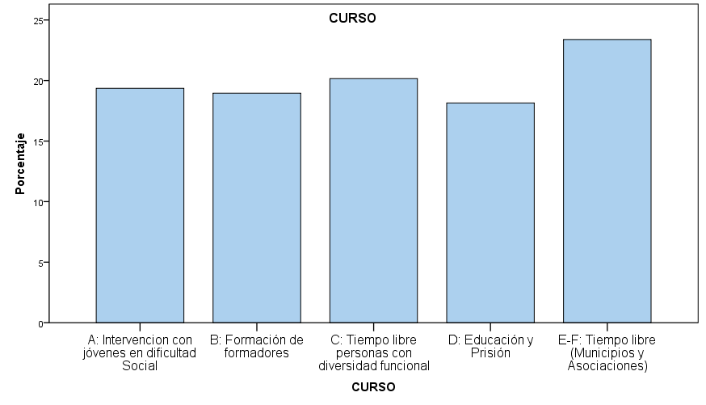

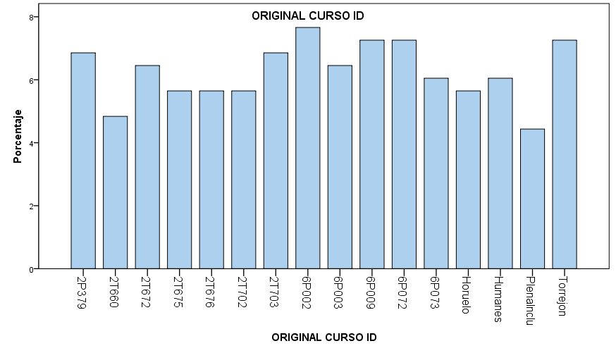

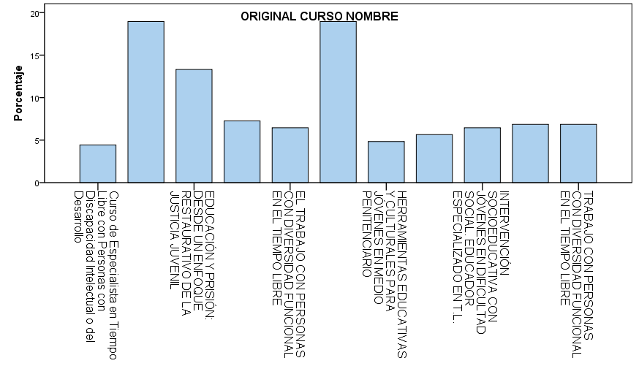

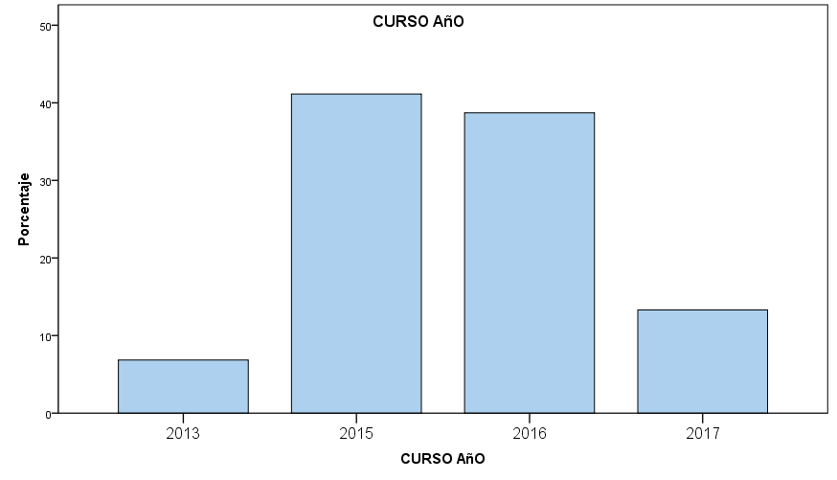

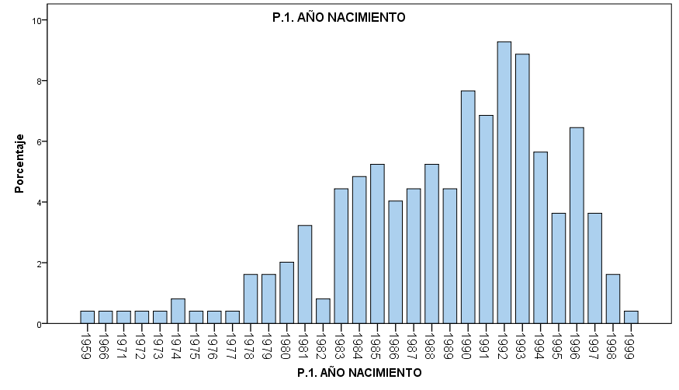

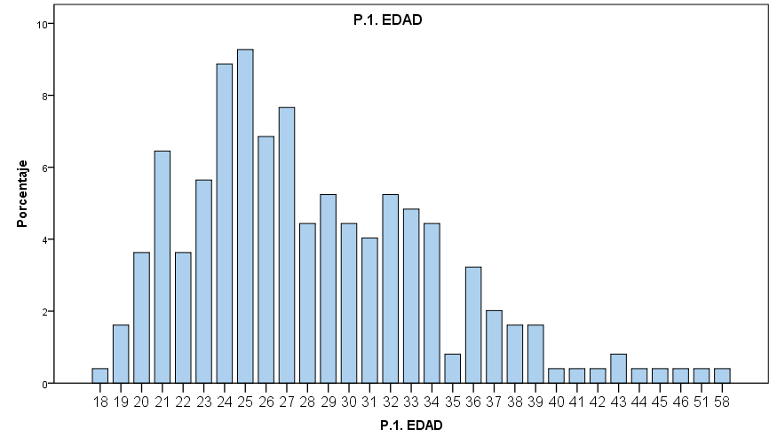

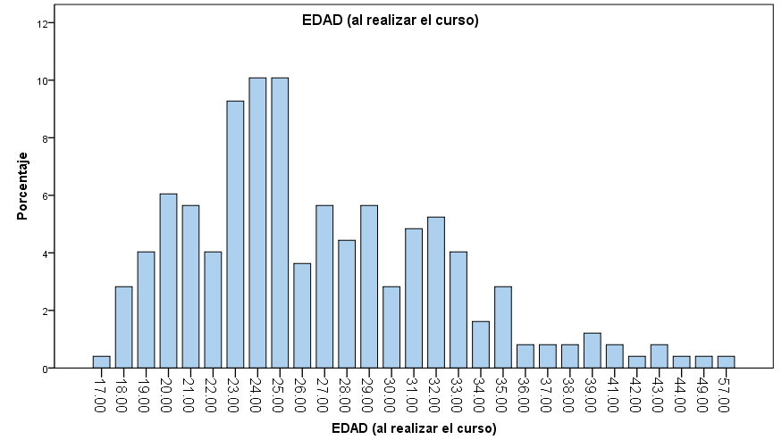

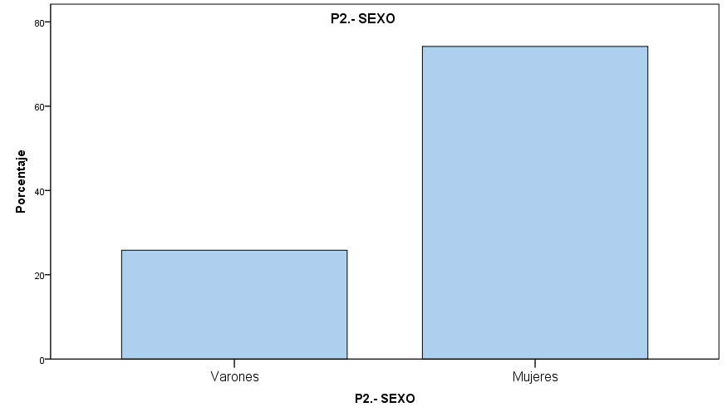

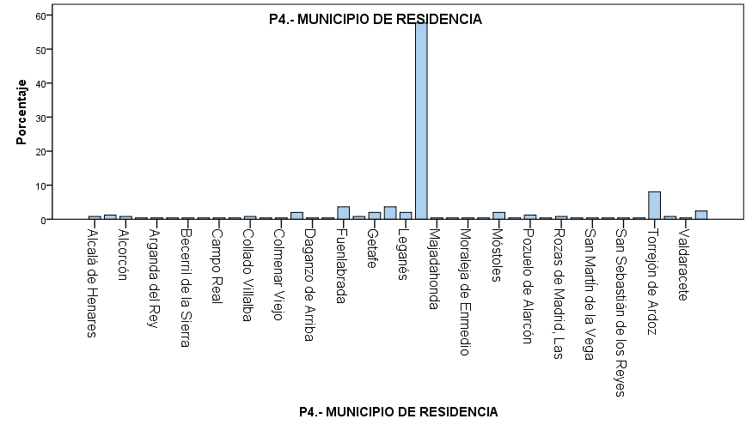

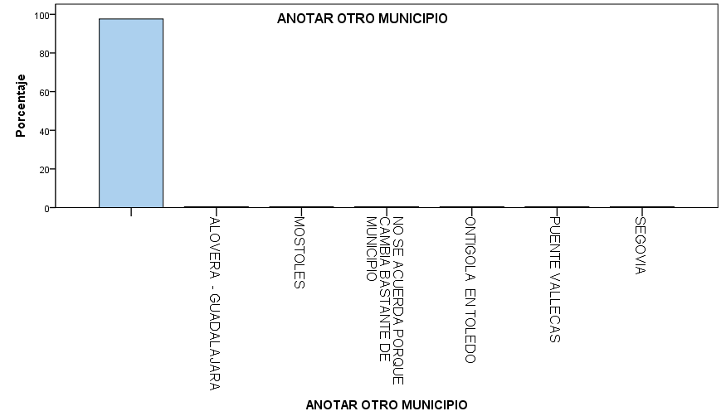

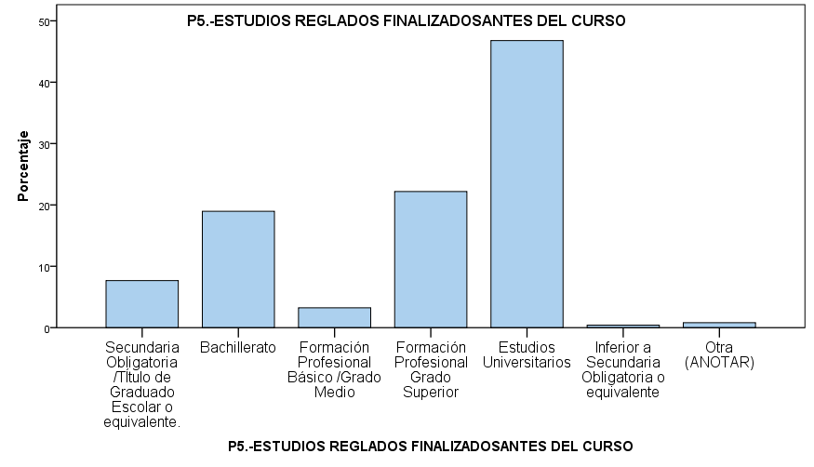

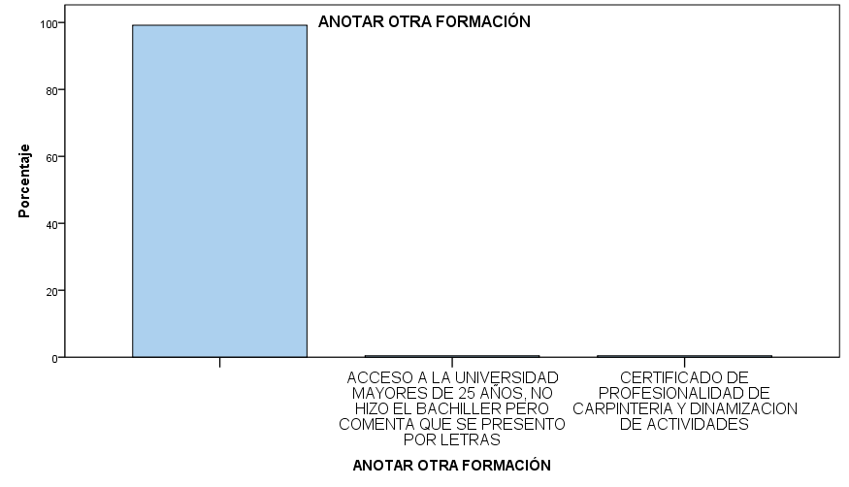

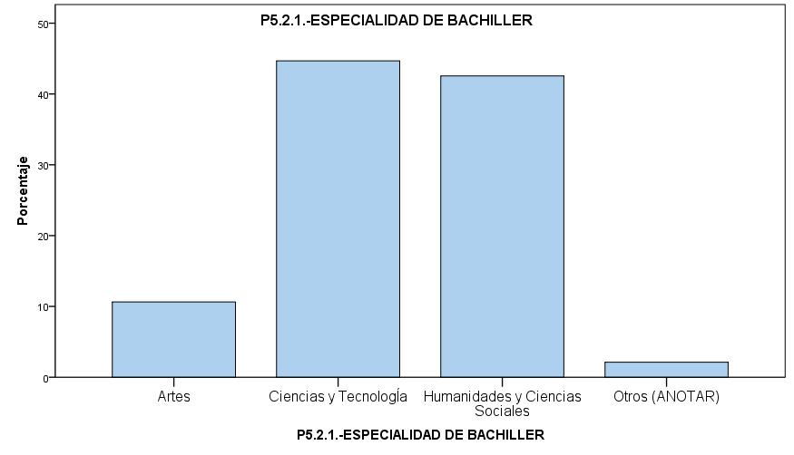

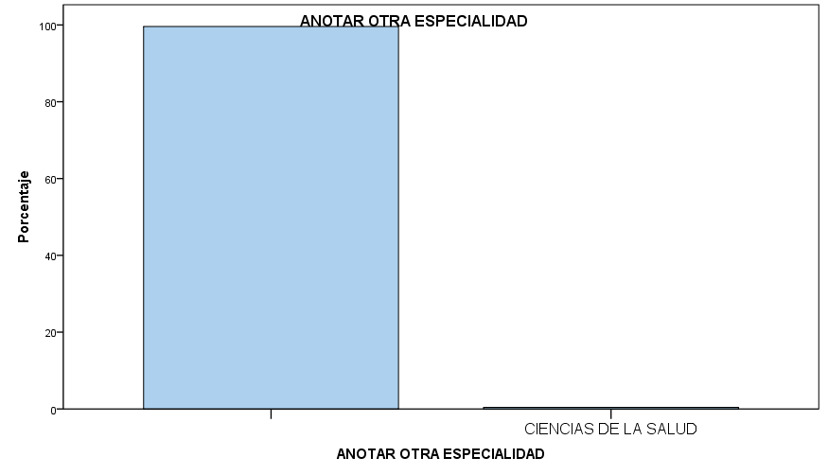

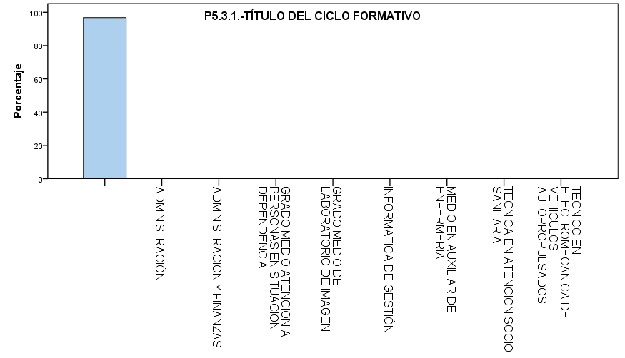

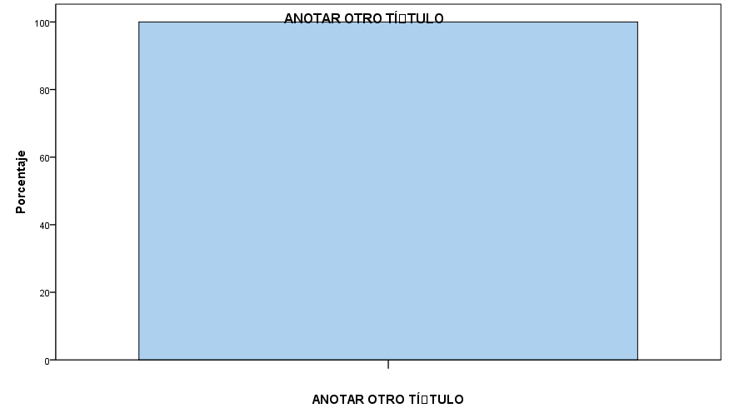

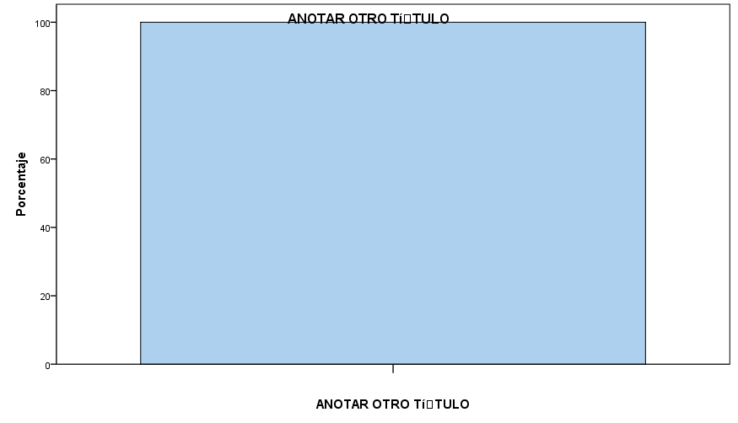

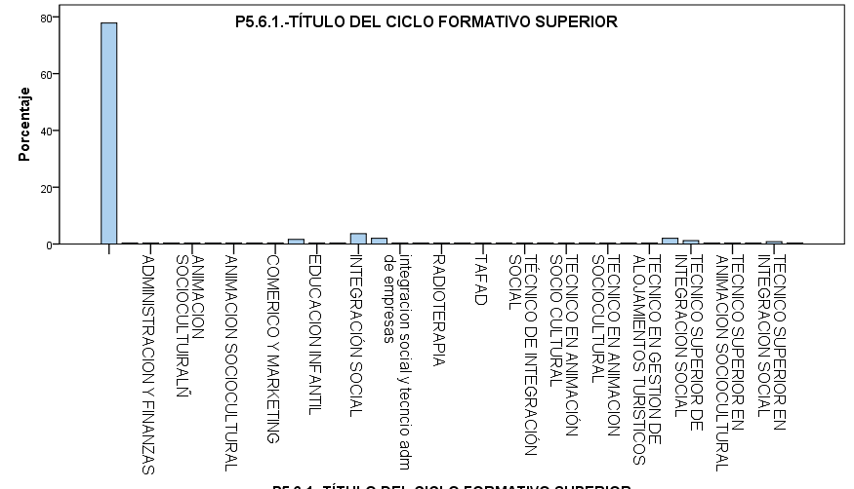





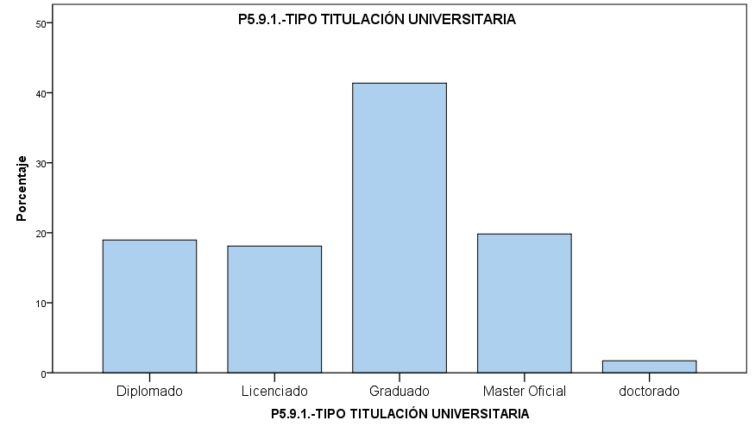

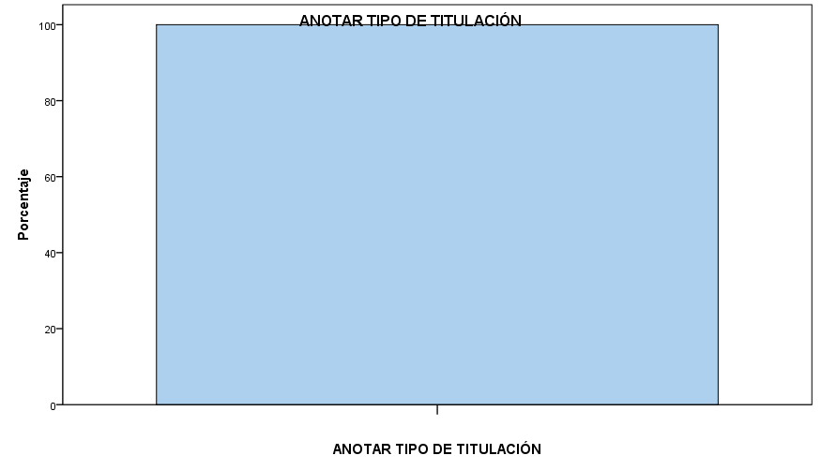

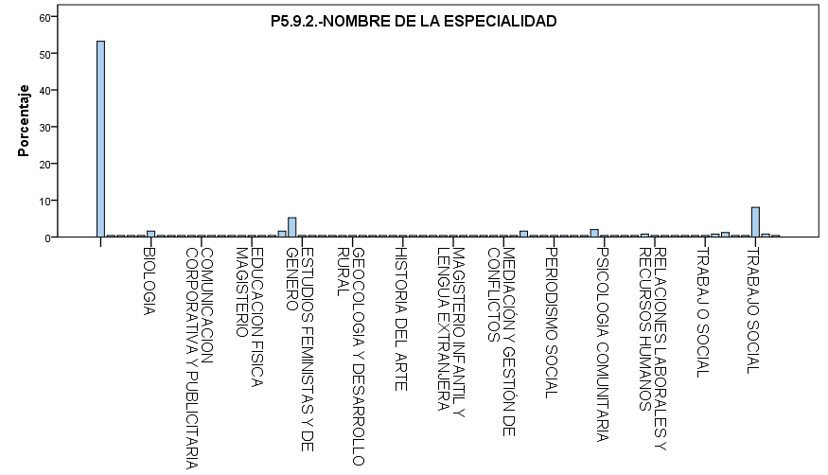

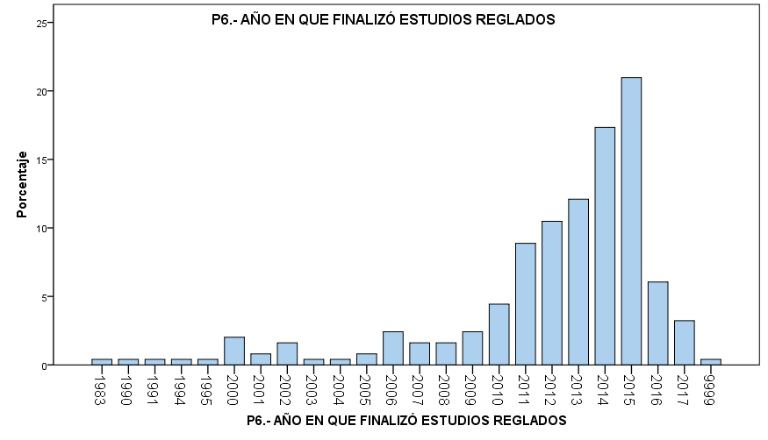

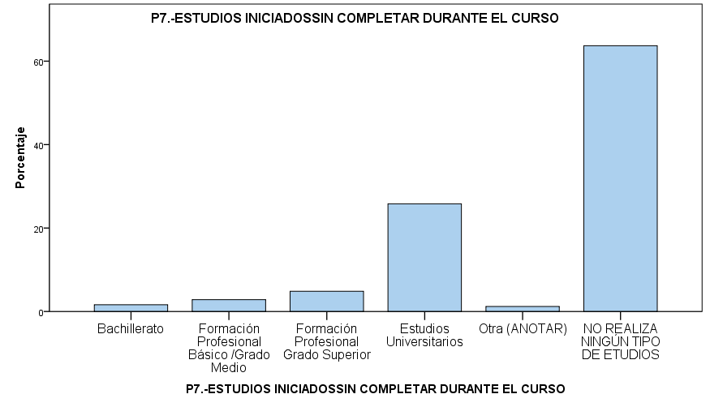

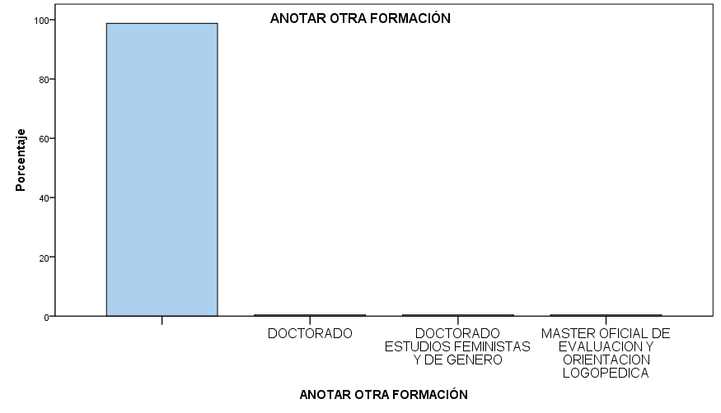

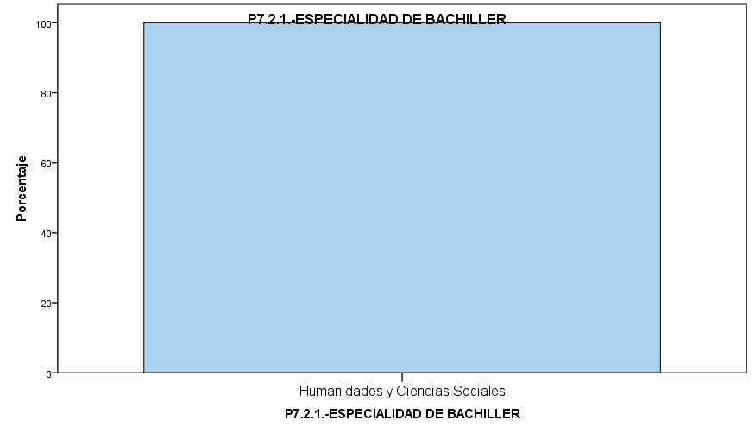

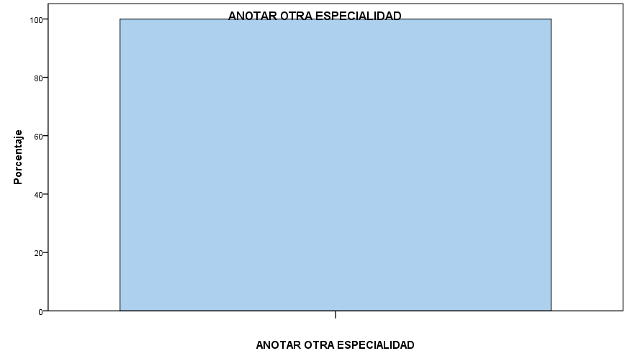

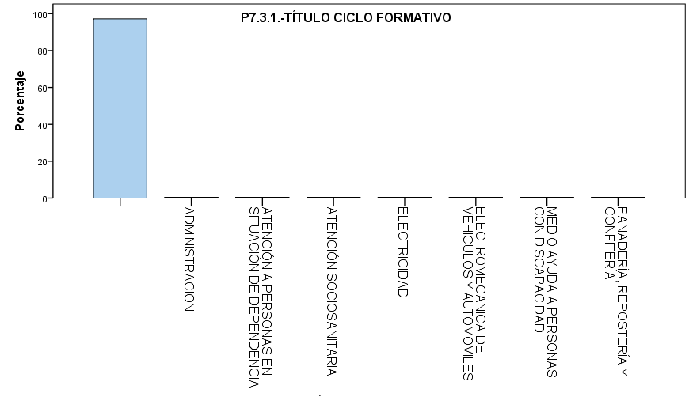





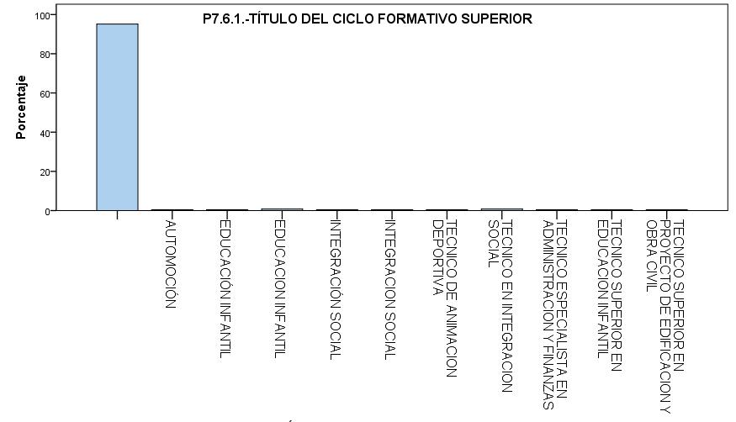





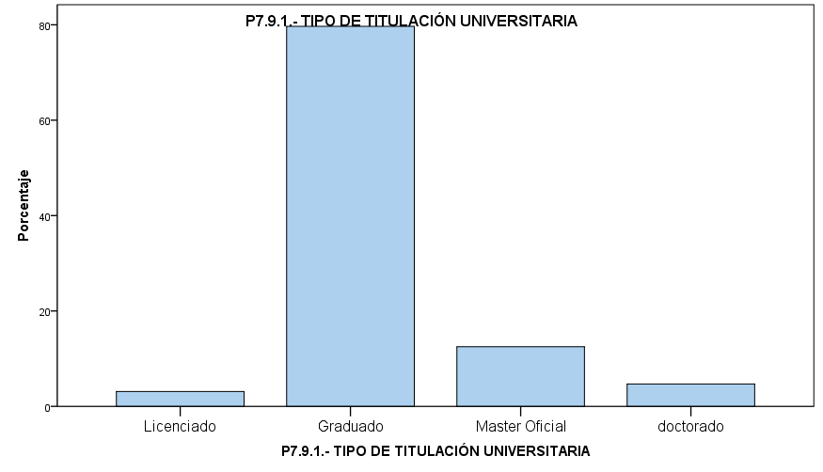



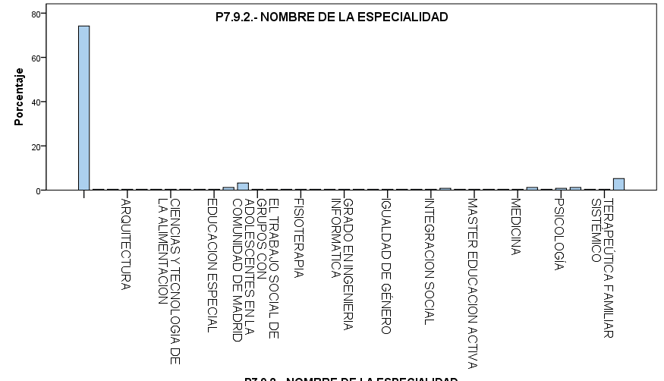

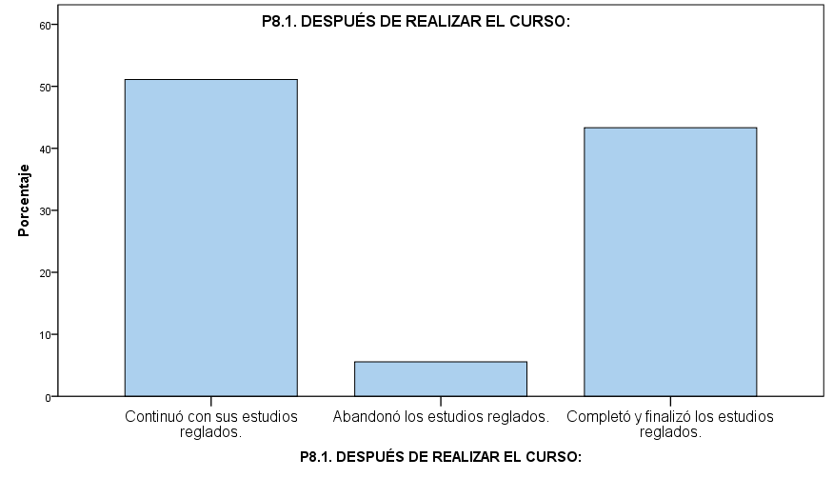

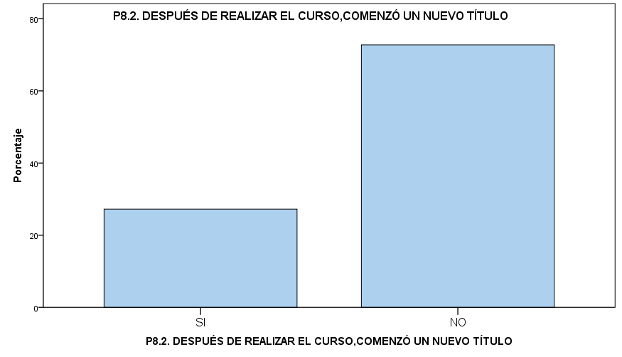

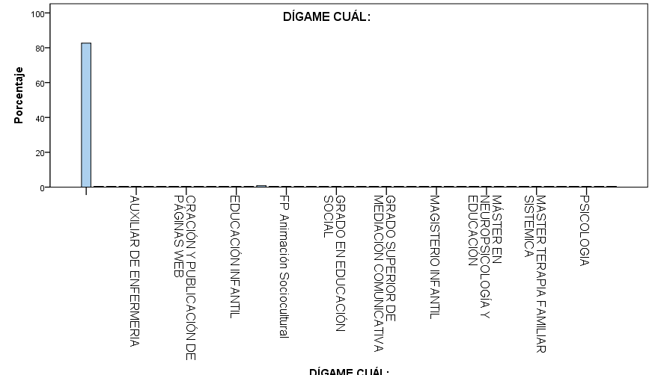

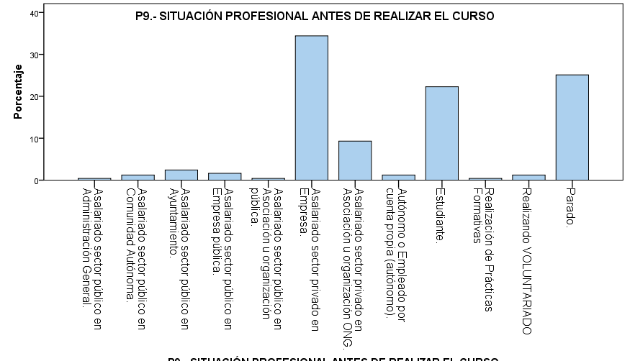

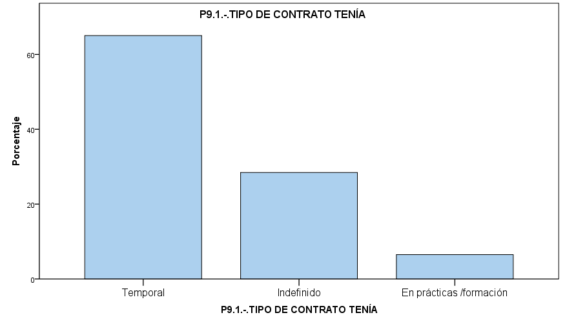

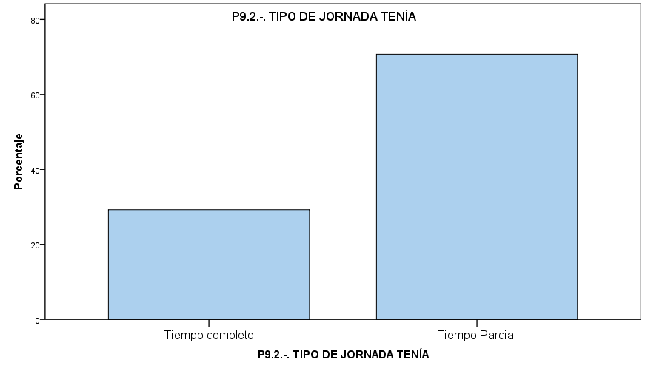

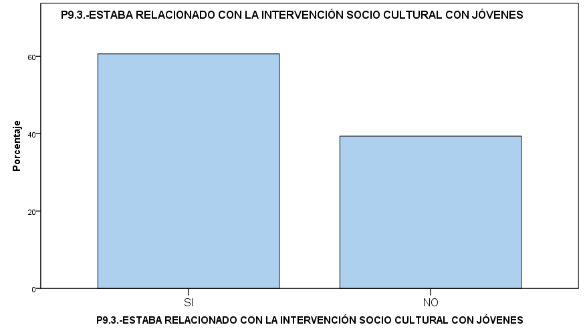

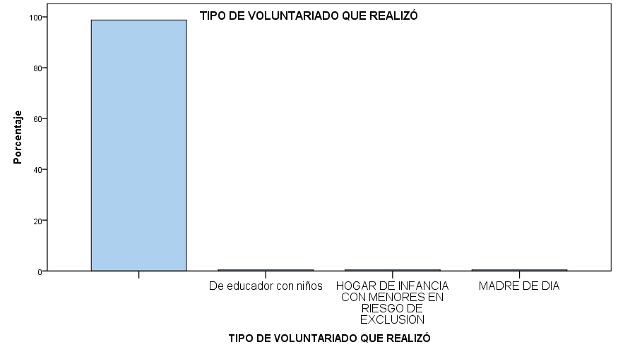

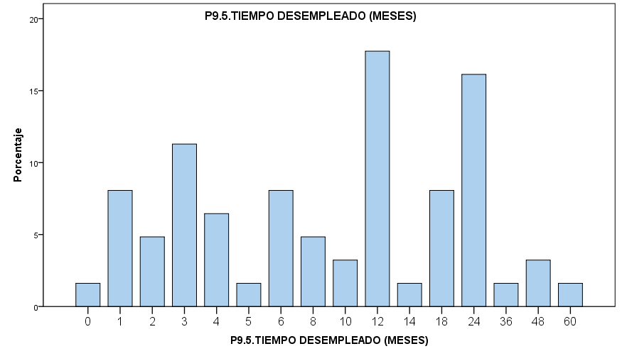

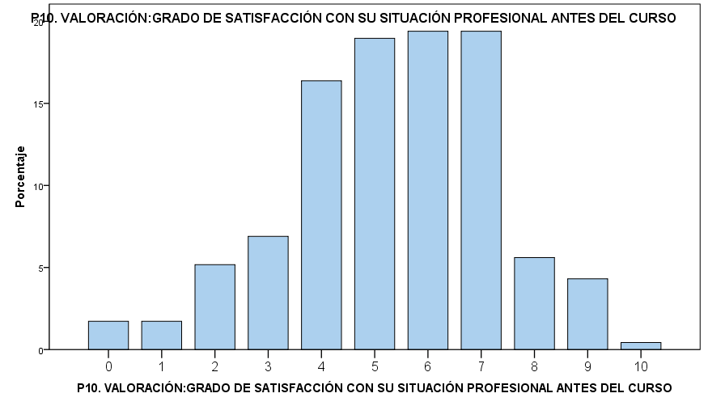

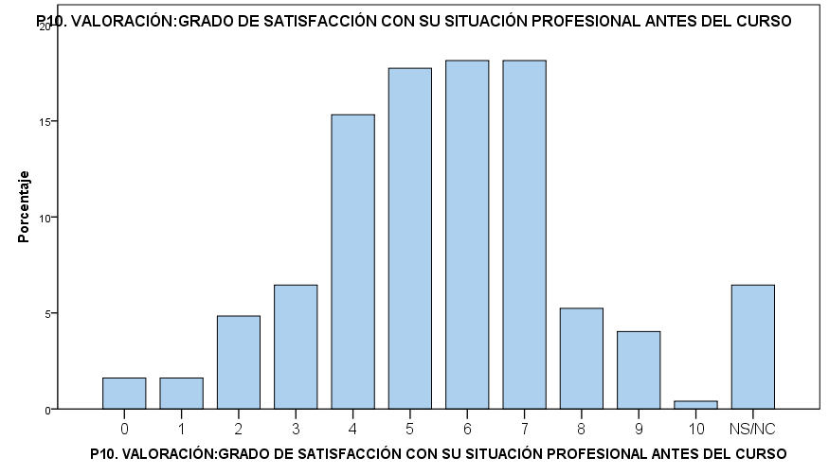

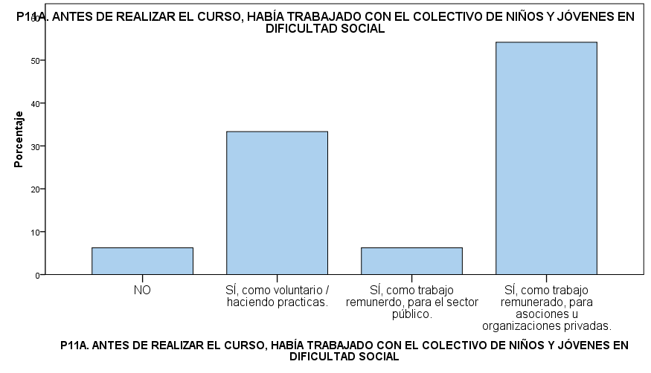

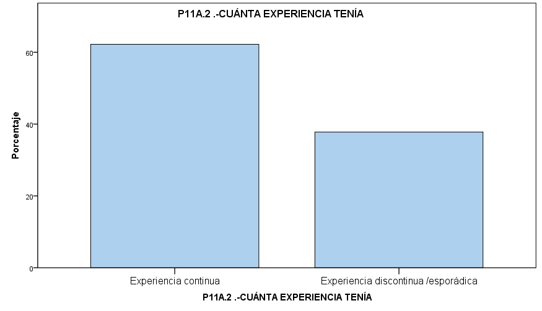

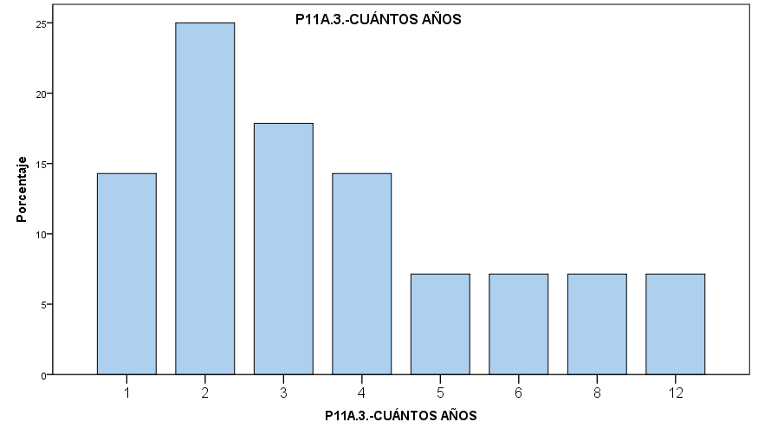

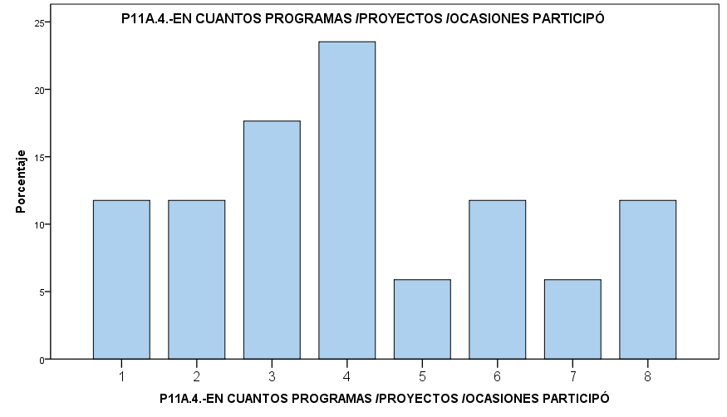

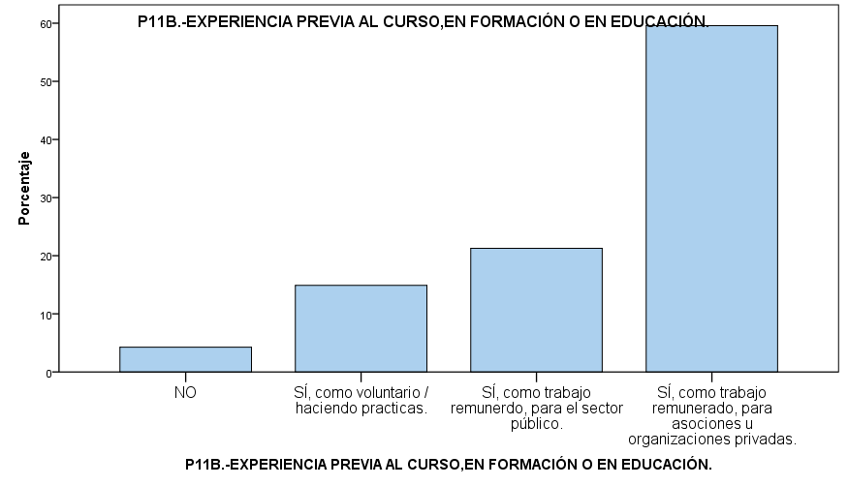

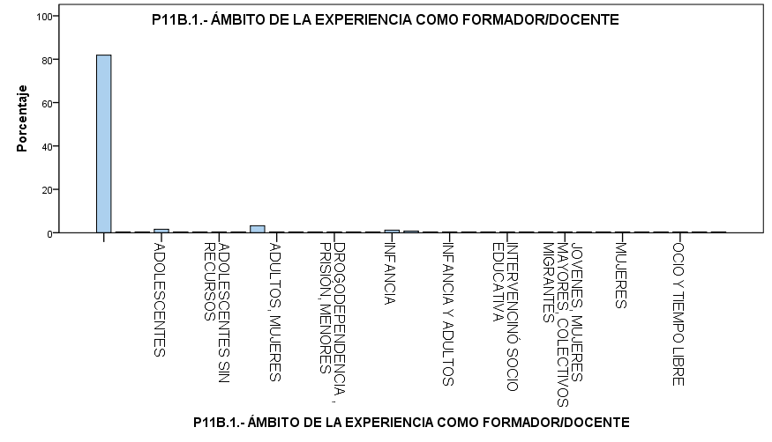

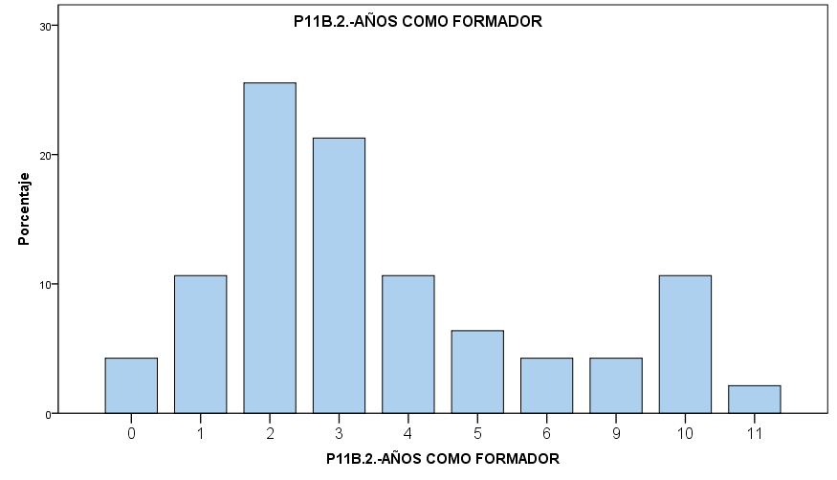

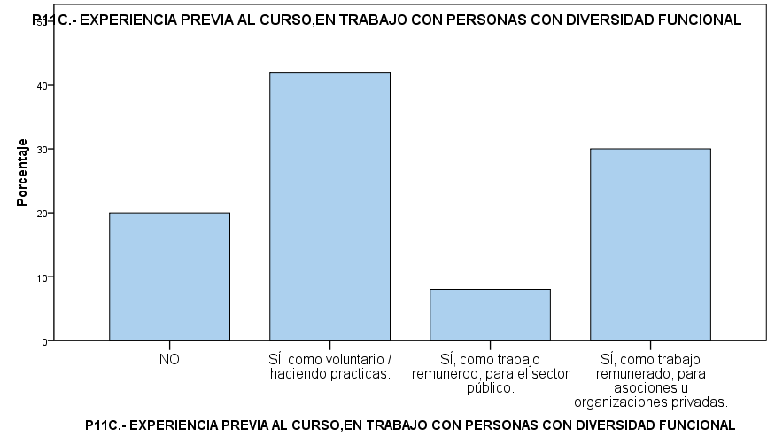

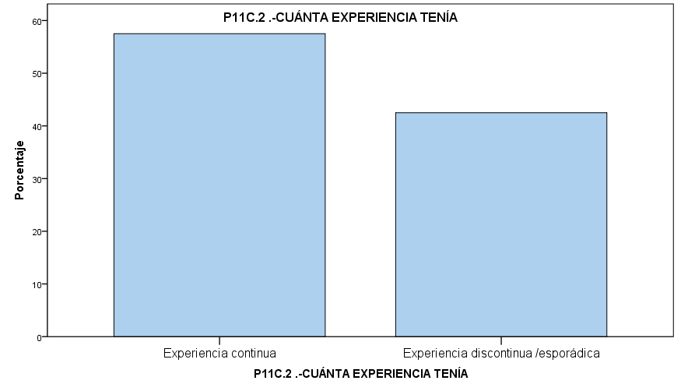

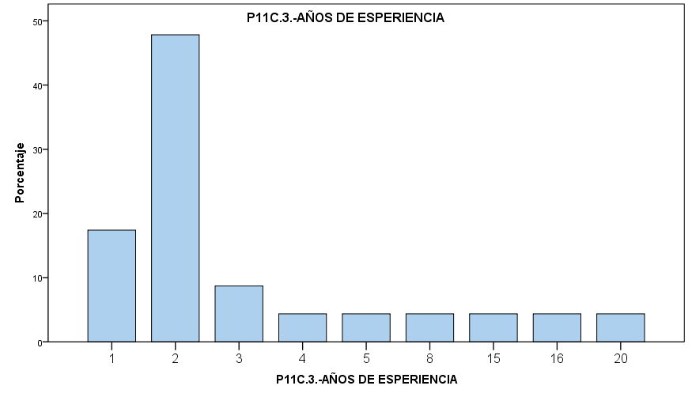

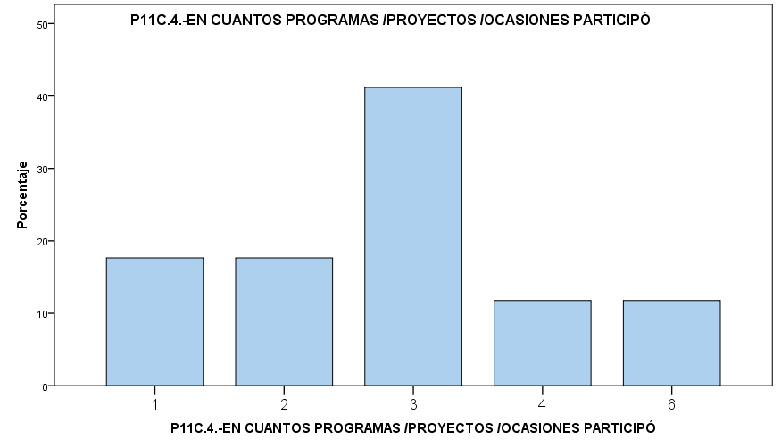

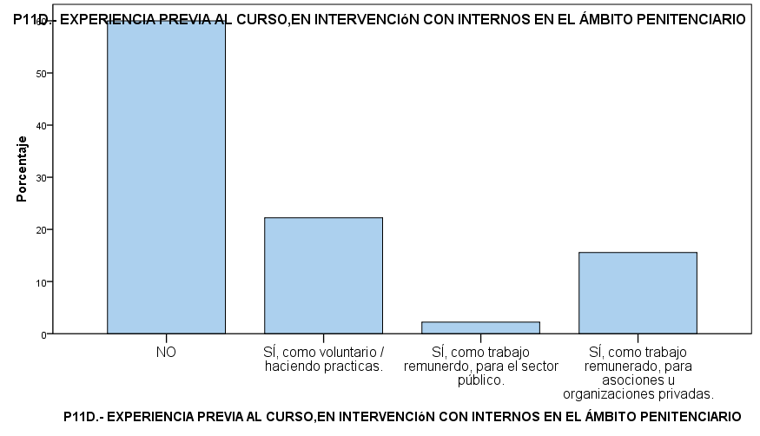

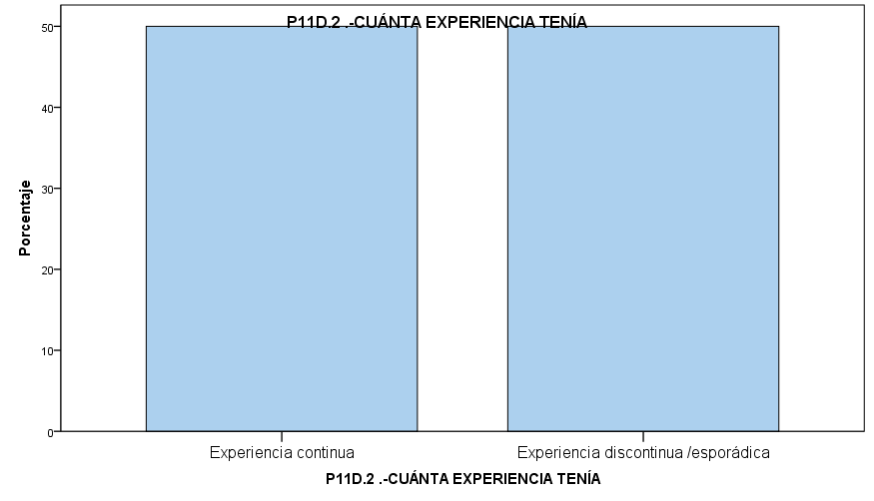

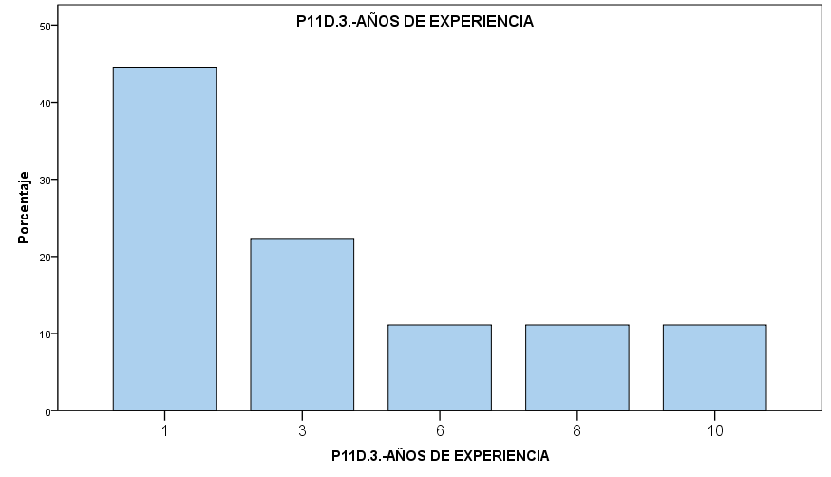

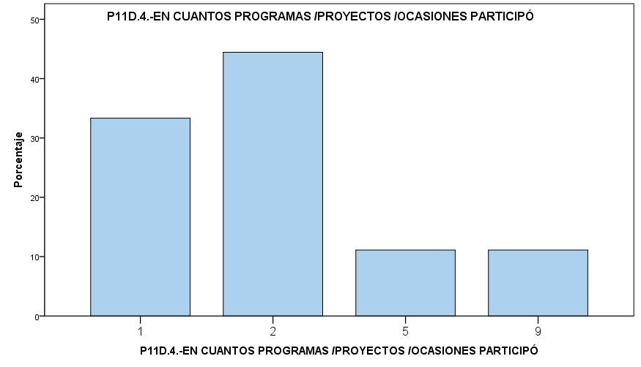

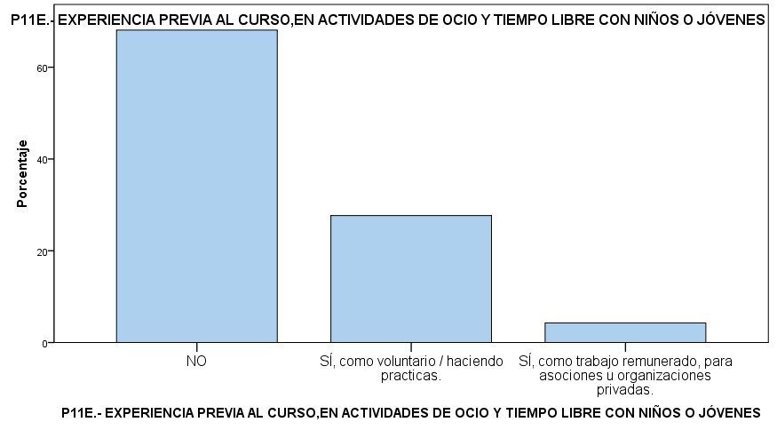

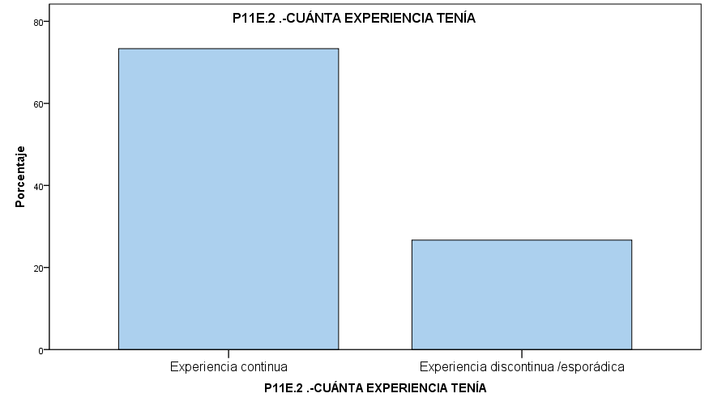

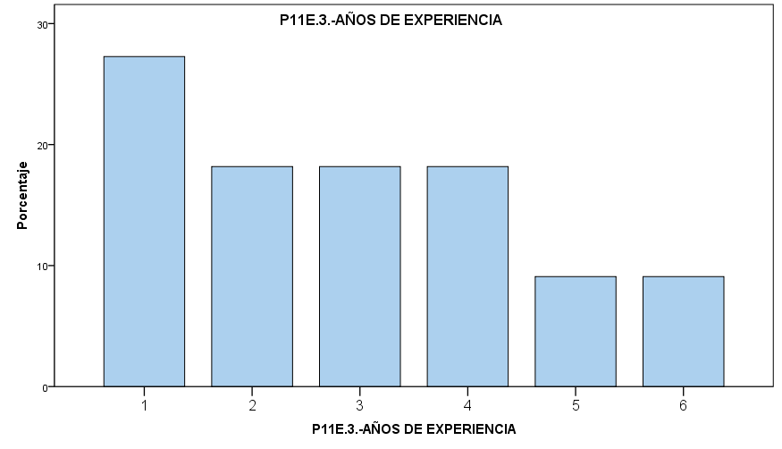

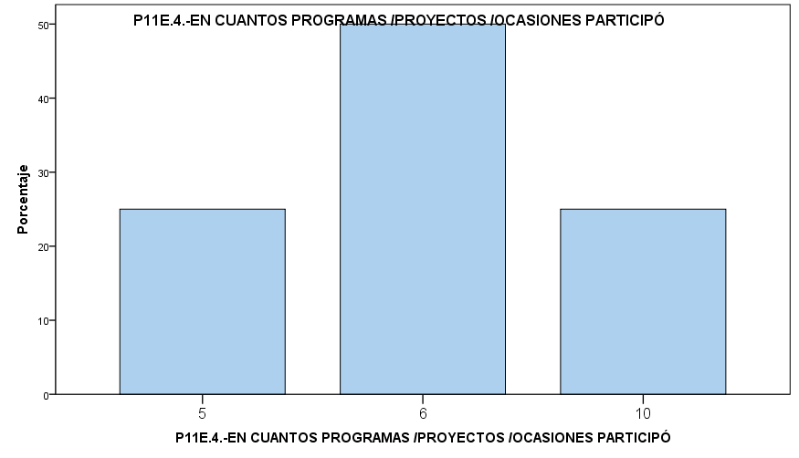

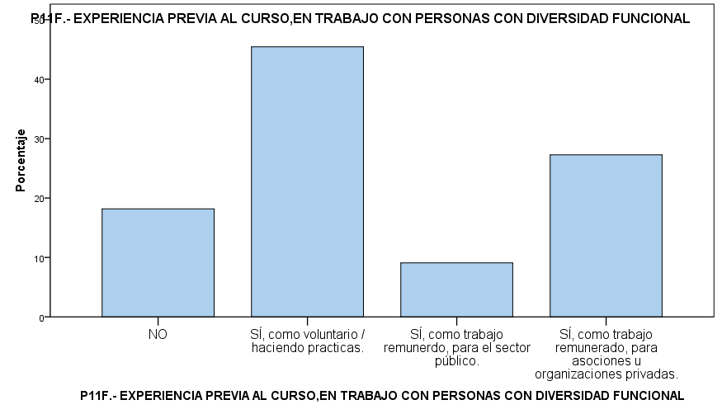

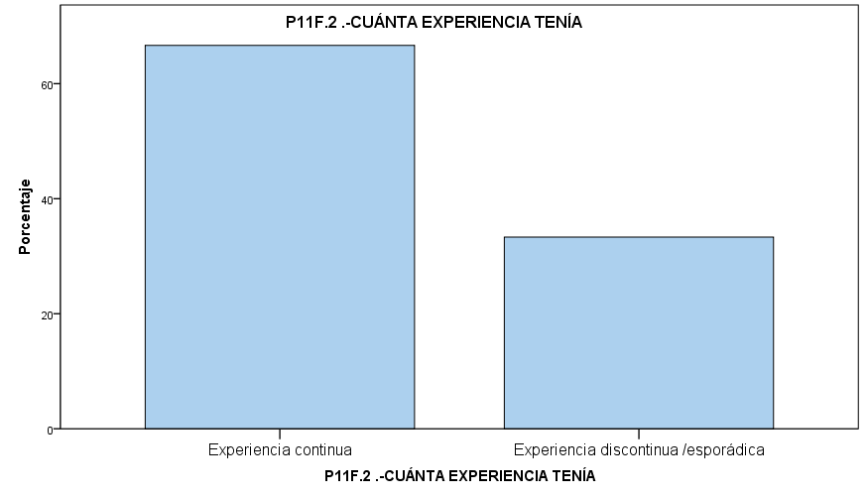

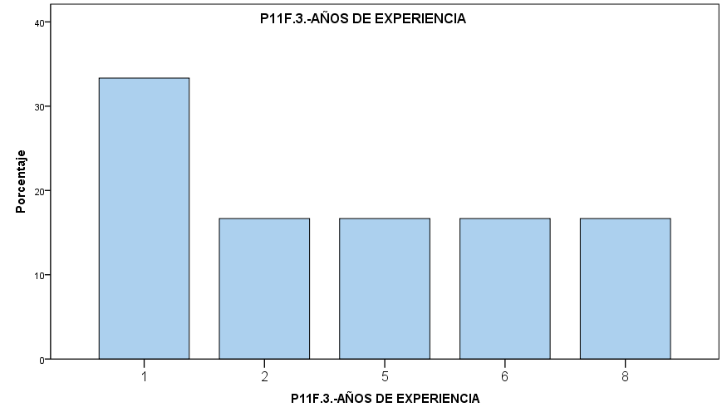

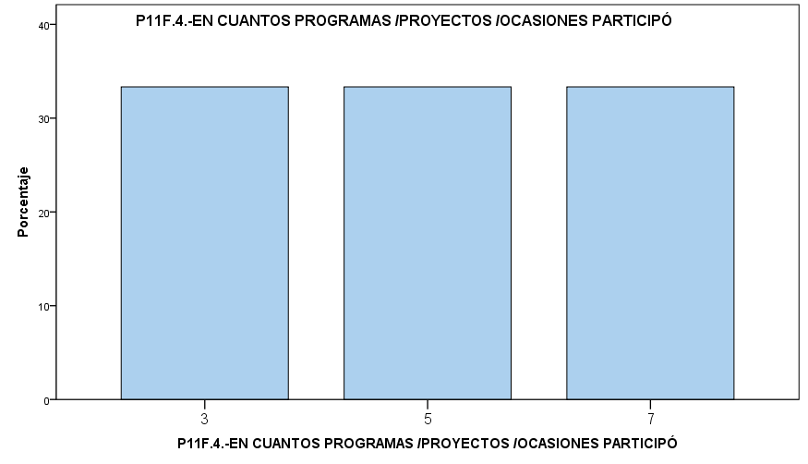

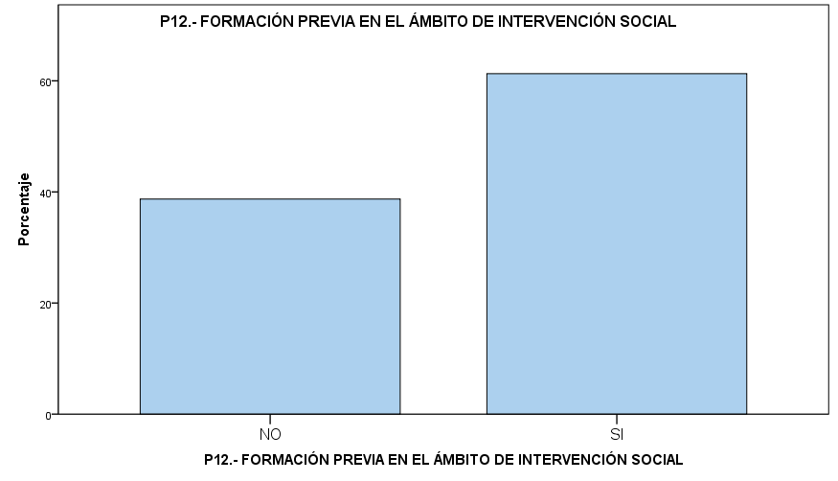

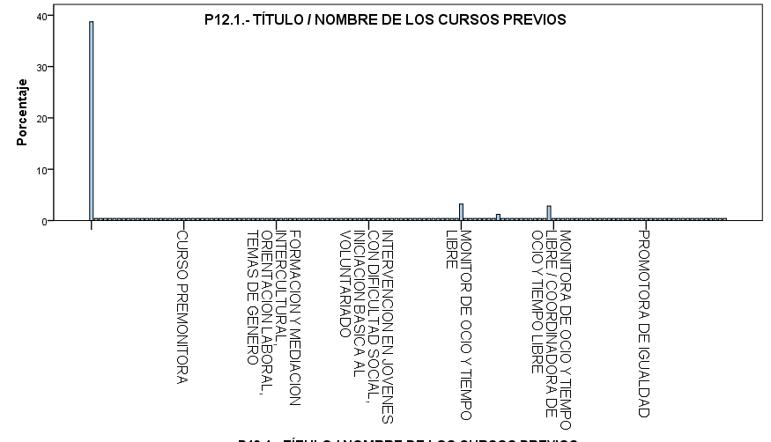

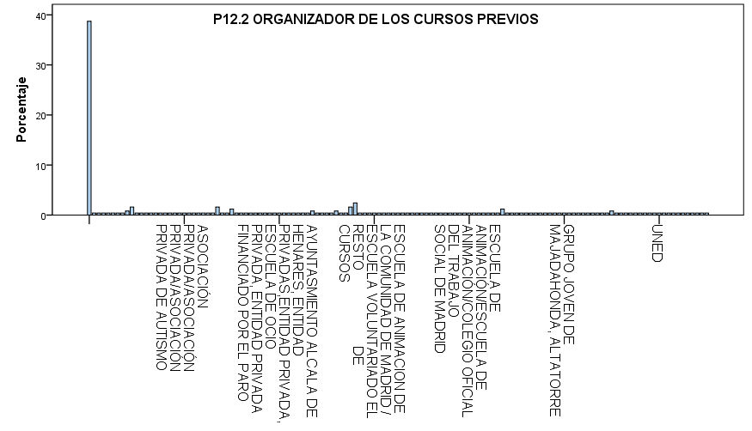

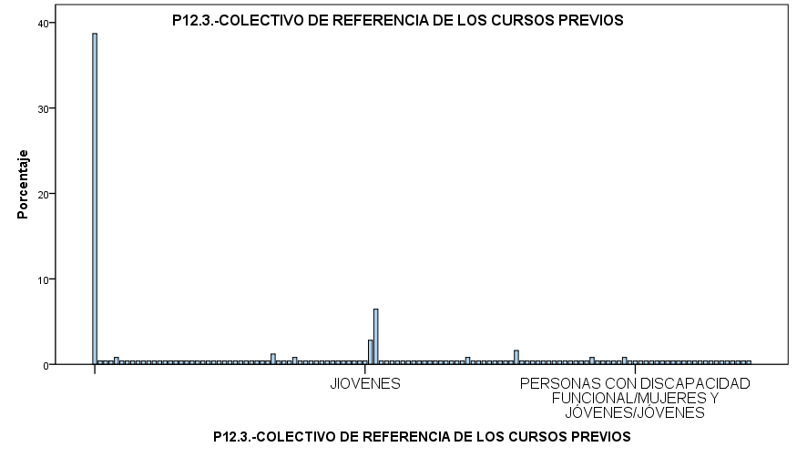

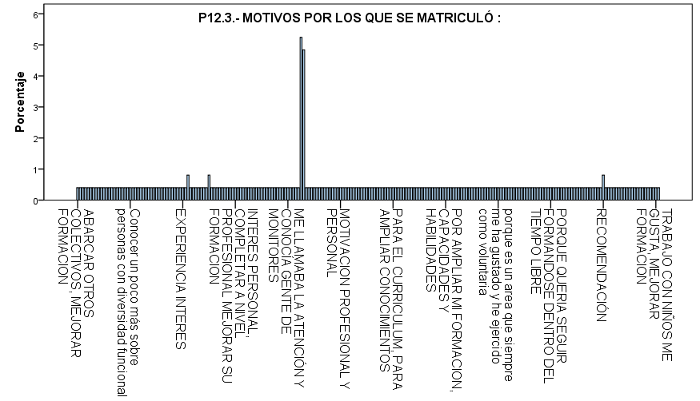

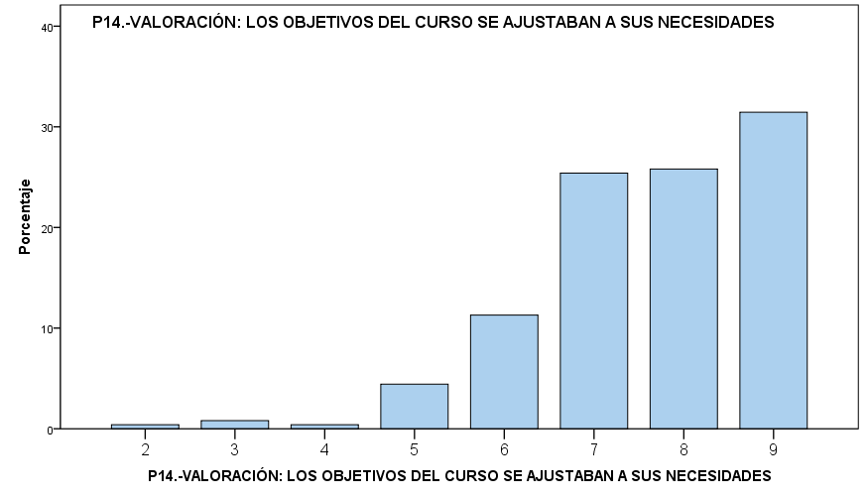



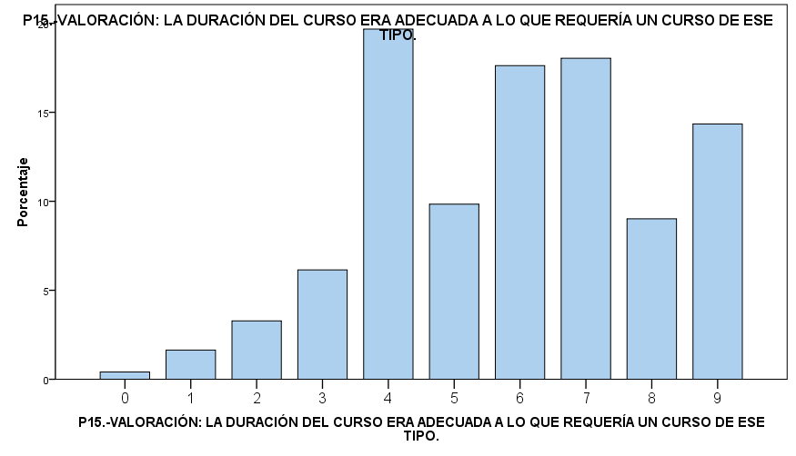

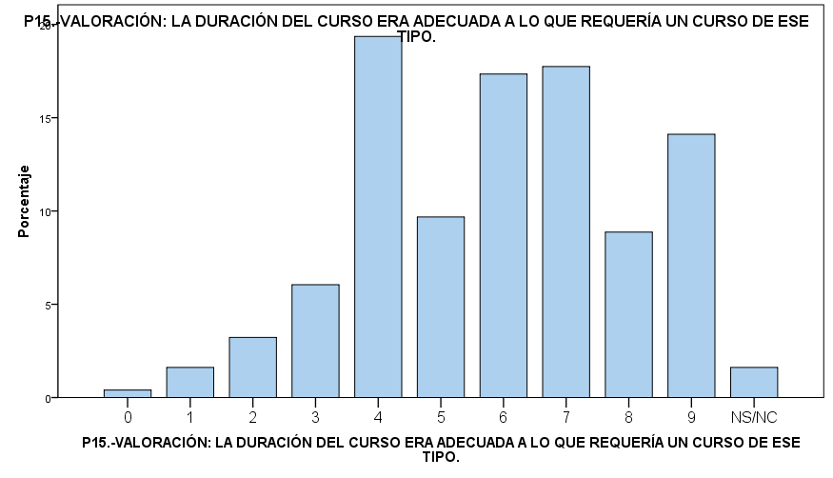

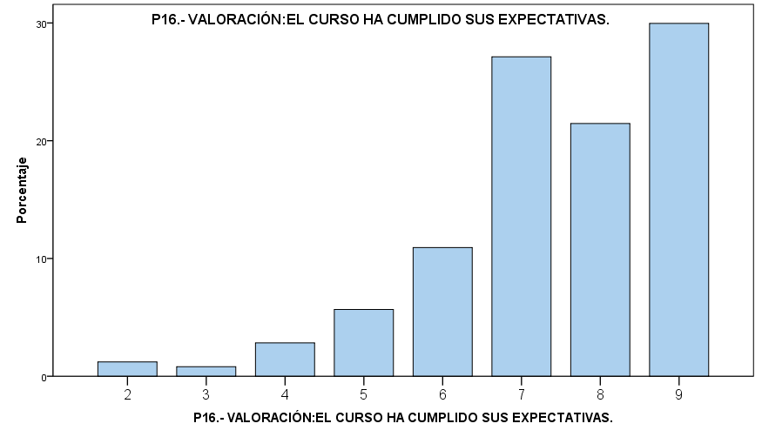

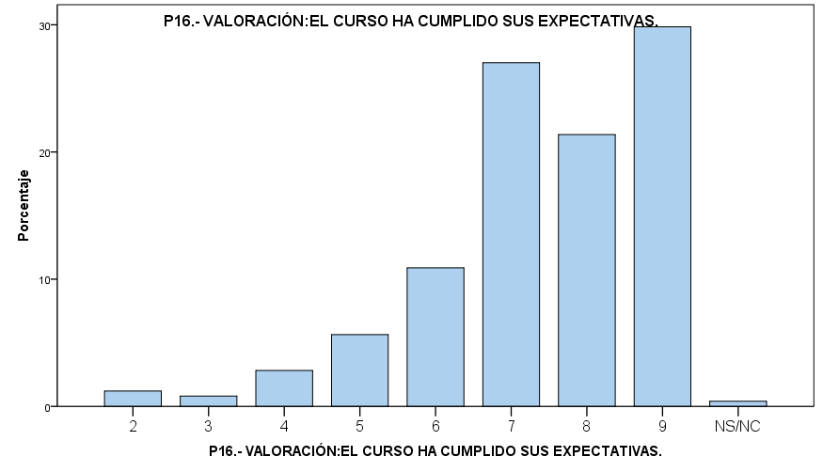

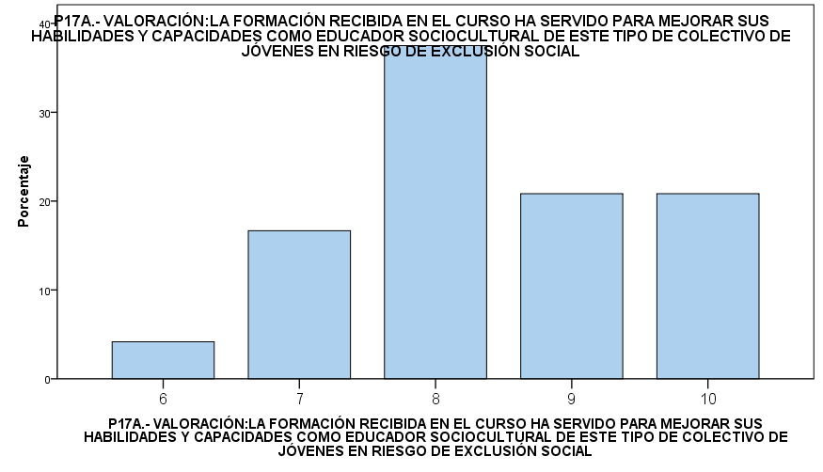



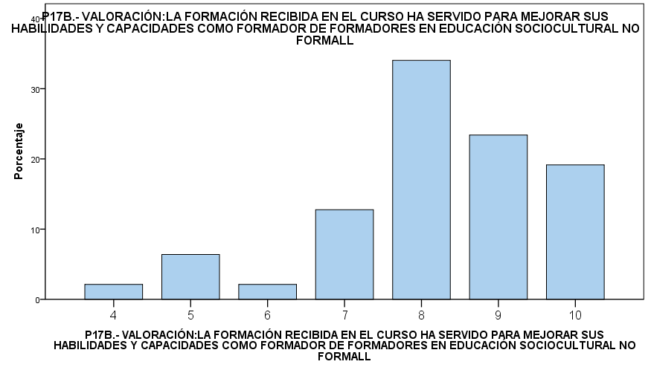



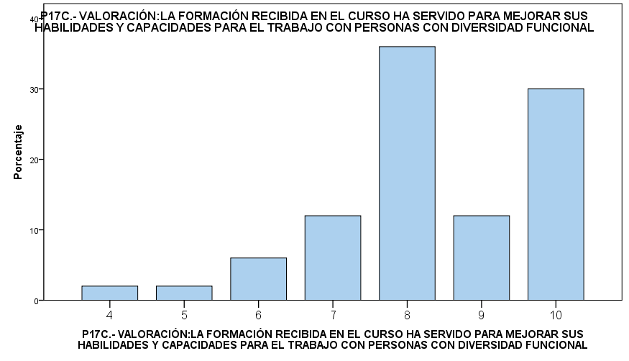



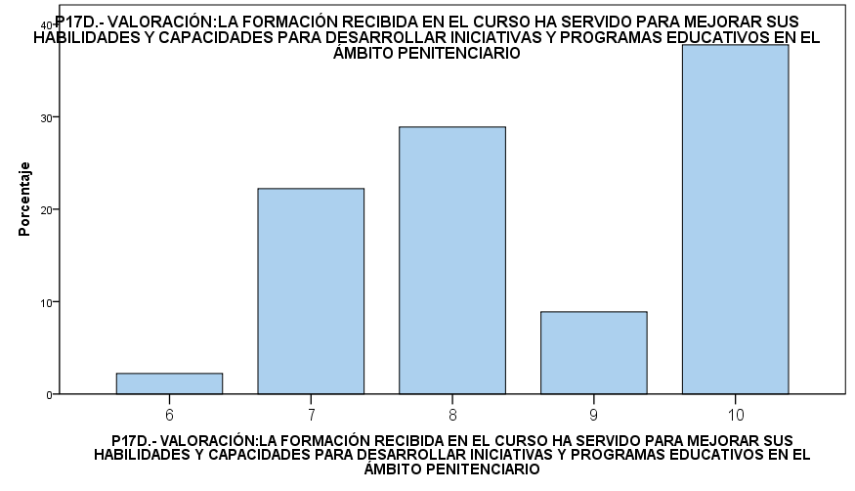



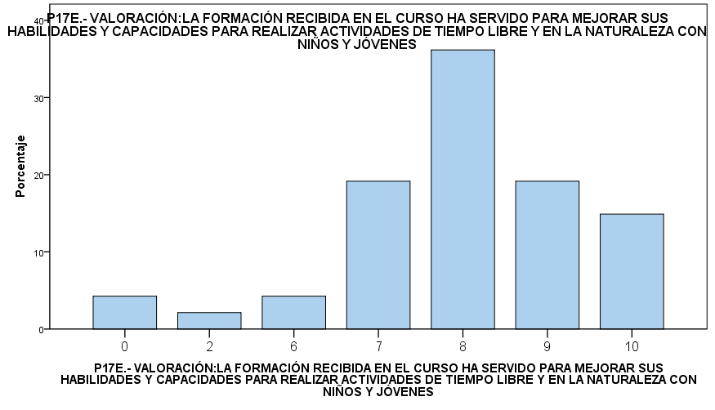



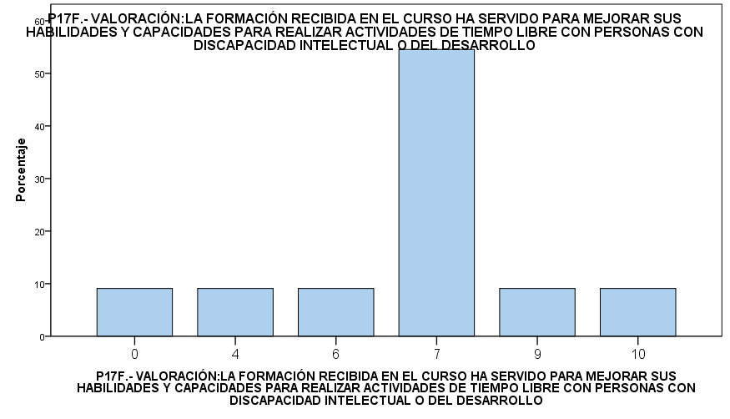



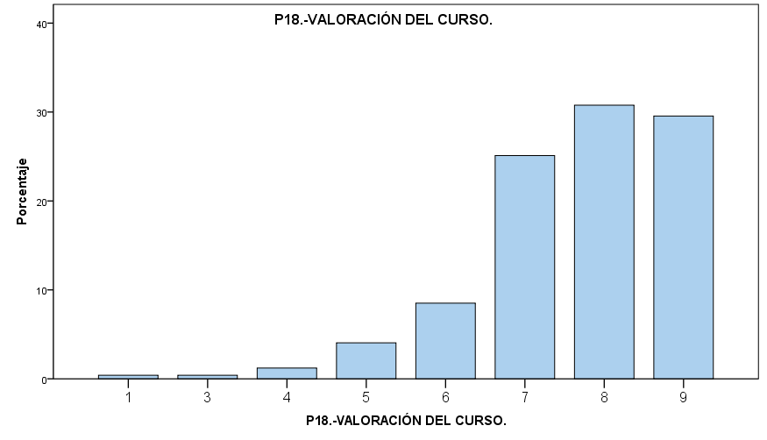

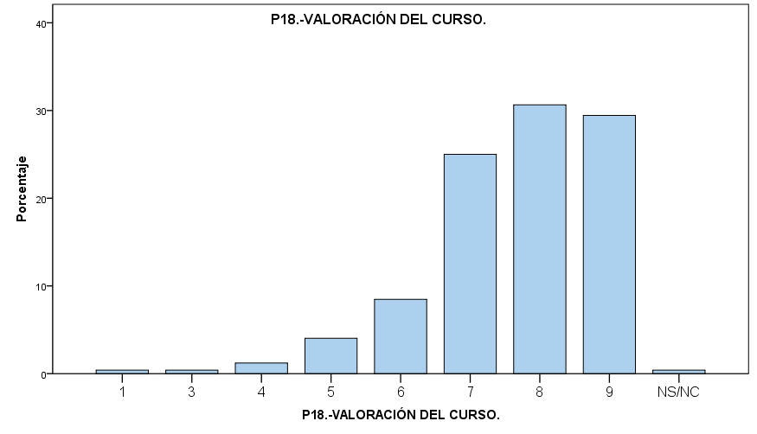

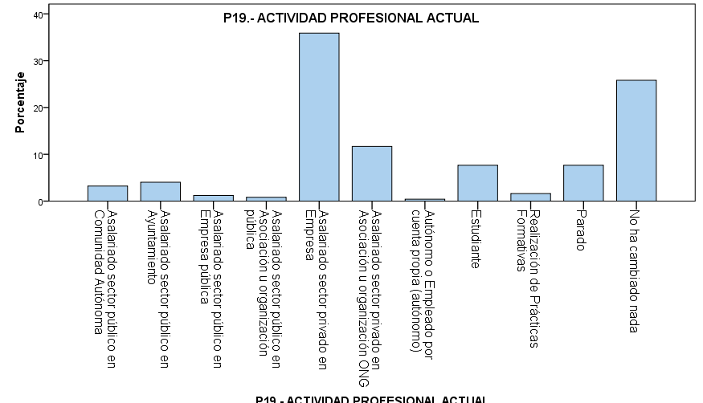

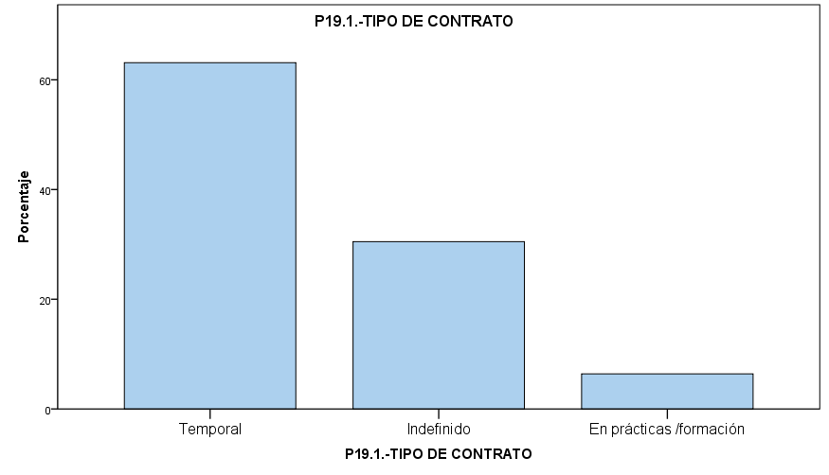

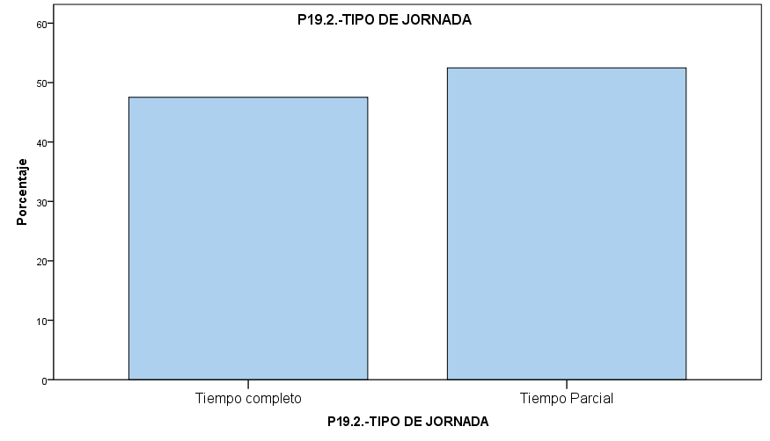

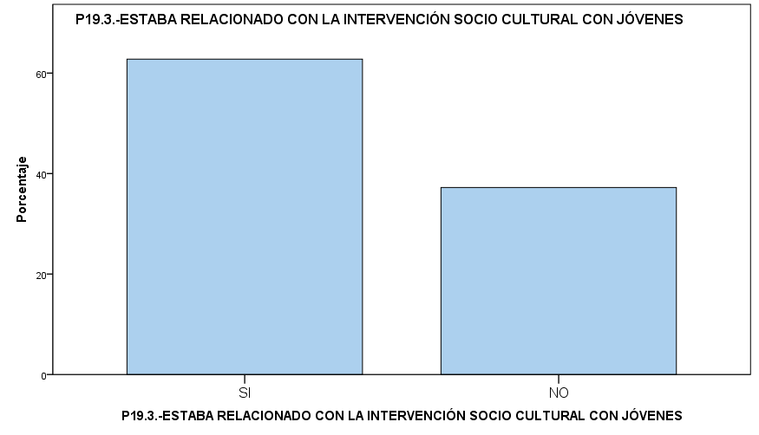

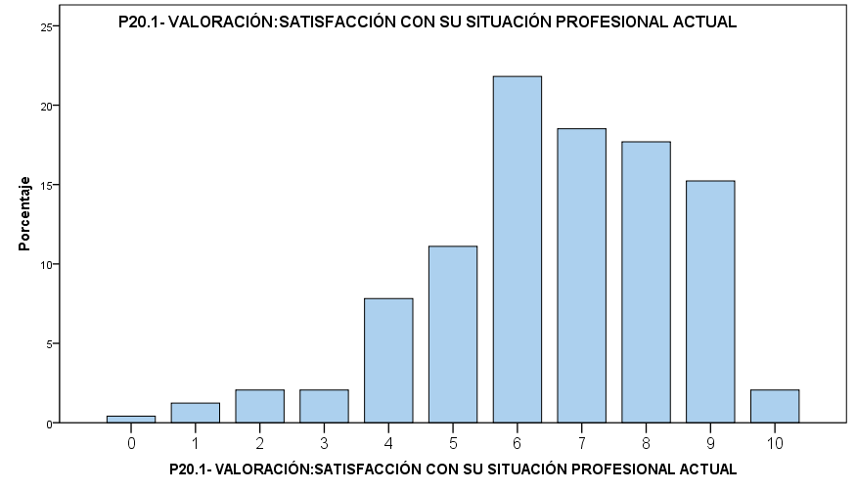

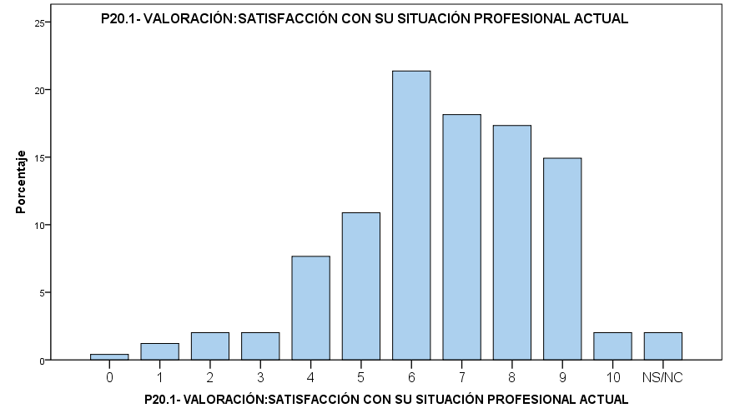

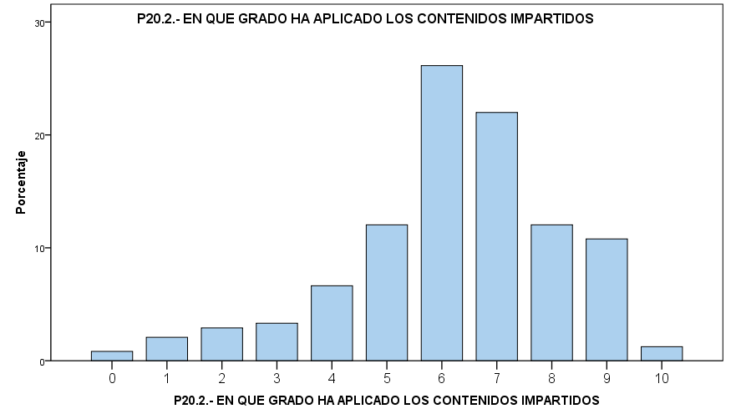

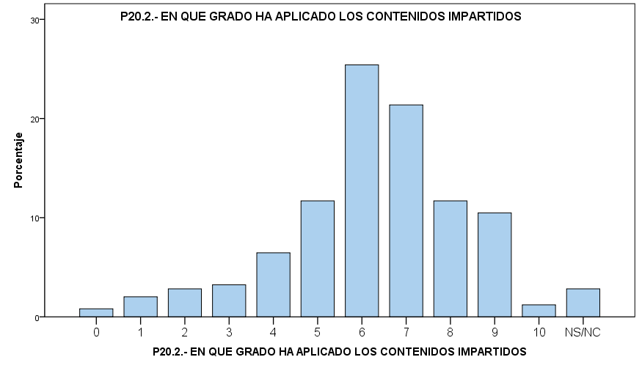

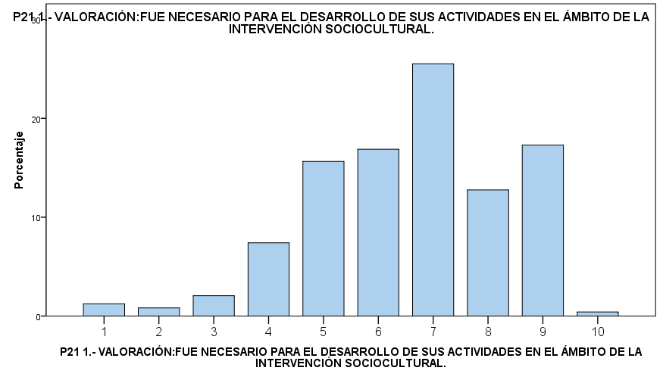

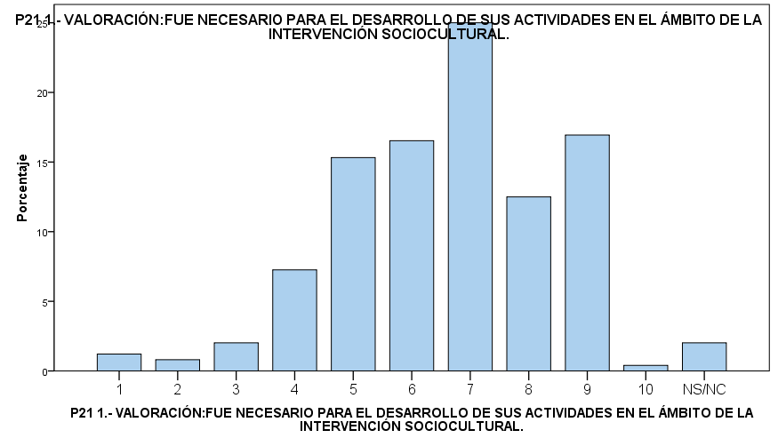

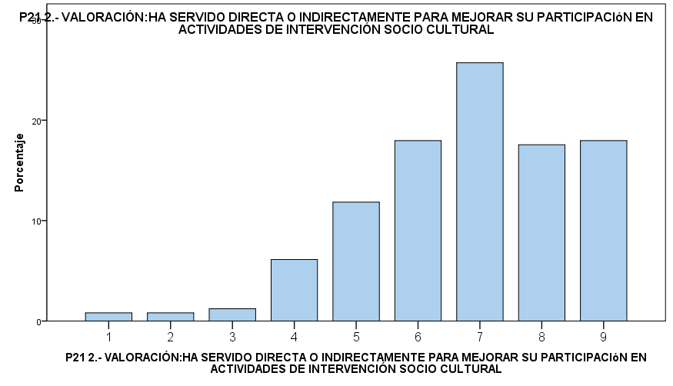

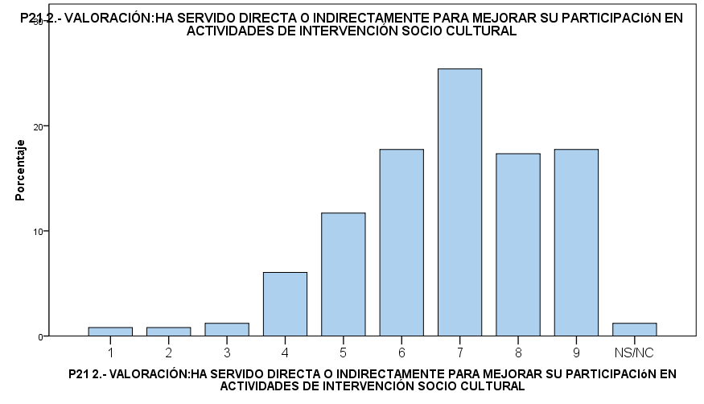

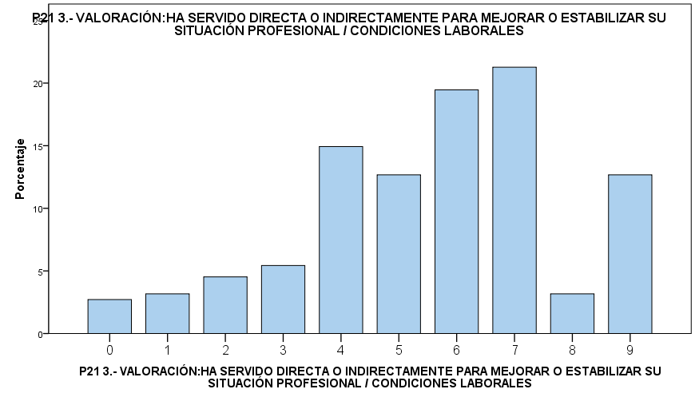

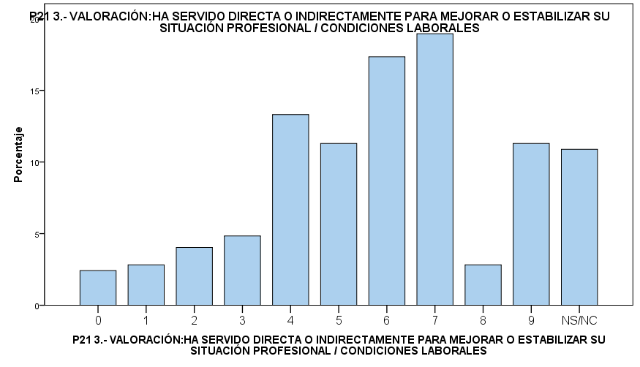

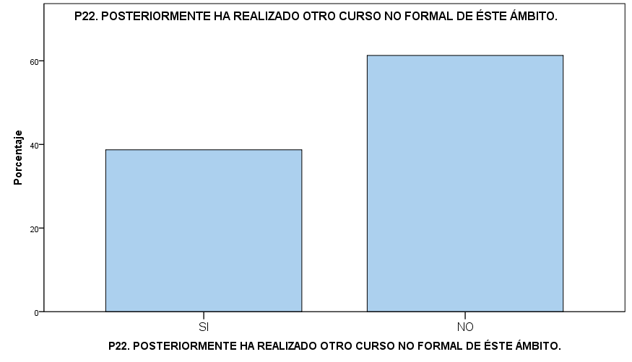

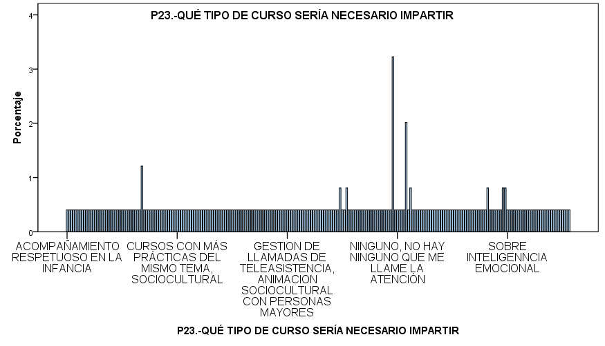

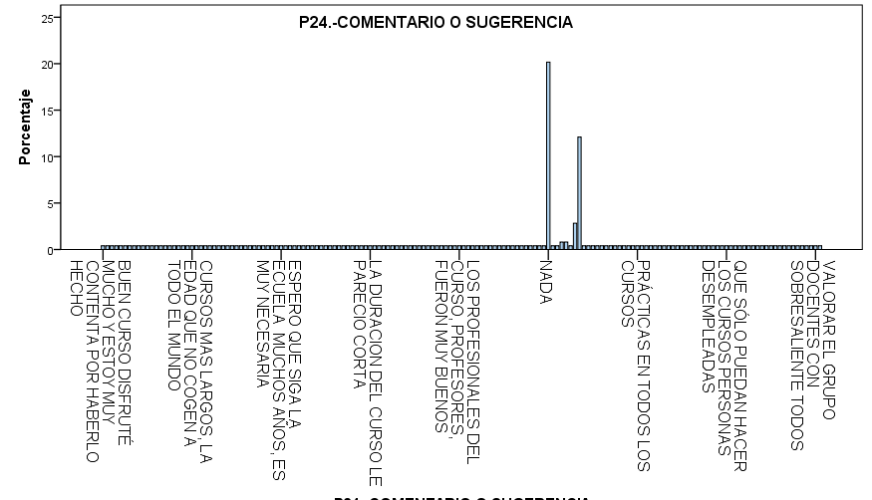

# ANEXO 4. TABLAS DE FRECIENCIAS PARA EL CURSO A: Intervención socioeducativa con jóvenes en dificultad social

:

|  |  |  |  |  |  |
| --- | --- | --- | --- | --- | --- |
| **ORIGINAL CURSO IDa** | | | | | |
|  | | Frecuencia | Porcentaje | Porcentaje válido | Porcentaje acumulado |
| Válido | 2T672 | 16 | 33,3 | 33,3 | 33,3 |
| 2T675 | 14 | 29,2 | 29,2 | 62,5 |
| 6P072 | 18 | 37,5 | 37,5 | 100,0 |
| Total | 48 | 100,0 | 100,0 |  |

|  |
| --- |
| a. CURSO = A: Intervencion con jóvenes en dificultad Social |

|  |  |  |  |  |  |
| --- | --- | --- | --- | --- | --- |
| **ORIGINAL CURSO NOMBREa** | | | | | |
|  | | Frecuencia | Porcentaje | Porcentaje válido | Porcentaje acumulado |
| Válido | EDUCADOR/A ESPECIALIZADO EN EL TIEMPO LIBRE.INTERVENCIÓN SOCIOEDUCATIVA CON JÓV. EN DIFICULTAD SOCIA | 18 | 37,5 | 37,5 | 37,5 |
| INTERVENCIÓN SOCIOEDUCATIVA CON JÓVENES EN DIFICULTAD SOCIAL | 14 | 29,2 | 29,2 | 66,7 |
| INTERVENCIÓN SOCIOEDUCATIVA CON JÓVENES EN DIFICULTAD SOCIAL. EDUCADOR ESPECIALIZADO EN T.L. | 16 | 33,3 | 33,3 | 100,0 |
| Total | 48 | 100,0 | 100,0 |  |

|  |  |  |  |  |  |  |
| --- | --- | --- | --- | --- | --- | --- |
| a. CURSO = A: Intervencion con jóvenes en dificultad Social | | | | | | |
| **CURSO AñOa** | | | | | |
|  | | Frecuencia | Porcentaje | Porcentaje válido | Porcentaje acumulado |
| Válido | 2015 | 30 | 62,5 | 62,5 | 62,5 |
| 2017 | 18 | 37,5 | 37,5 | 100,0 |
| Total | 48 | 100,0 | 100,0 |  |
| a. CURSO = A: Intervencion con jóvenes en dificultad Social | | | | | |

|  |  |  |  |  |  |
| --- | --- | --- | --- | --- | --- |
| **P.1. AÑO NACIMIENTOa** | | | | | |
|  | | Frecuencia | Porcentaje | Porcentaje válido | Porcentaje acumulado |
| Válido | 1978 | 2 | 4,2 | 4,2 | 4,2 |
| 1981 | 1 | 2,1 | 2,1 | 6,3 |
| 1983 | 1 | 2,1 | 2,1 | 8,3 |
| 1984 | 3 | 6,3 | 6,3 | 14,6 |
| 1985 | 2 | 4,2 | 4,2 | 18,8 |
| 1986 | 1 | 2,1 | 2,1 | 20,8 |
| 1987 | 4 | 8,3 | 8,3 | 29,2 |
| 1988 | 3 | 6,3 | 6,3 | 35,4 |
| 1989 | 2 | 4,2 | 4,2 | 39,6 |
| 1990 | 5 | 10,4 | 10,4 | 50,0 |
| 1991 | 5 | 10,4 | 10,4 | 60,4 |
| 1992 | 5 | 10,4 | 10,4 | 70,8 |
| 1993 | 11 | 22,9 | 22,9 | 93,8 |
| 1994 | 3 | 6,3 | 6,3 | 100,0 |
| Total | 48 | 100,0 | 100,0 |  |
| a. CURSO = A: Intervencion con jóvenes en dificultad Social | | | | | |

|  |  |  |  |  |  |
| --- | --- | --- | --- | --- | --- |
| **P.1. EDADa** | | | | | |
|  | | Frecuencia | Porcentaje | Porcentaje válido | Porcentaje acumulado |
| Válido | 23 | 3 | 6,3 | 6,3 | 6,3 |
| 24 | 11 | 22,9 | 22,9 | 29,2 |
| 25 | 5 | 10,4 | 10,4 | 39,6 |
| 26 | 5 | 10,4 | 10,4 | 50,0 |
| 27 | 5 | 10,4 | 10,4 | 60,4 |
| 28 | 2 | 4,2 | 4,2 | 64,6 |
| 29 | 3 | 6,3 | 6,3 | 70,8 |
| 30 | 4 | 8,3 | 8,3 | 79,2 |
| 31 | 1 | 2,1 | 2,1 | 81,3 |
| 32 | 2 | 4,2 | 4,2 | 85,4 |
| 33 | 3 | 6,3 | 6,3 | 91,7 |
| 34 | 1 | 2,1 | 2,1 | 93,8 |
| 36 | 1 | 2,1 | 2,1 | 95,8 |
| 39 | 2 | 4,2 | 4,2 | 100,0 |
| Total | 48 | 100,0 | 100,0 |  |

|  |
| --- |
| a. CURSO = A: Intervencion con jóvenes en dificultad Social |

|  |  |  |  |  |  |
| --- | --- | --- | --- | --- | --- |
| **EDAD (al realizar el curso)a** | | | | | |
|  | | Frecuencia | Porcentaje | Porcentaje válido | Porcentaje acumulado |
| Válido | 21,00 | 2 | 4,2 | 4,2 | 4,2 |
| 22,00 | 6 | 12,5 | 12,5 | 16,7 |
| 23,00 | 3 | 6,3 | 6,3 | 22,9 |
| 24,00 | 10 | 20,8 | 20,8 | 43,8 |
| 25,00 | 6 | 12,5 | 12,5 | 56,3 |
| 26,00 | 2 | 4,2 | 4,2 | 60,4 |
| 27,00 | 3 | 6,3 | 6,3 | 66,7 |
| 28,00 | 2 | 4,2 | 4,2 | 70,8 |
| 29,00 | 3 | 6,3 | 6,3 | 77,1 |
| 30,00 | 3 | 6,3 | 6,3 | 83,3 |
| 31,00 | 2 | 4,2 | 4,2 | 87,5 |
| 32,00 | 2 | 4,2 | 4,2 | 91,7 |
| 33,00 | 1 | 2,1 | 2,1 | 93,8 |
| 34,00 | 1 | 2,1 | 2,1 | 95,8 |
| 37,00 | 1 | 2,1 | 2,1 | 97,9 |
| 39,00 | 1 | 2,1 | 2,1 | 100,0 |
| Total | 48 | 100,0 | 100,0 |  |

|  |
| --- |
| a. CURSO = A: Intervencion con jóvenes en dificultad Social |

|  |  |  |  |  |  |
| --- | --- | --- | --- | --- | --- |
| **P2.- SEXOa** | | | | | |
|  | | Frecuencia | Porcentaje | Porcentaje válido | Porcentaje acumulado |
| Válido | Varones | 14 | 29,2 | 29,2 | 29,2 |
| Mujeres | 34 | 70,8 | 70,8 | 100,0 |
| Total | 48 | 100,0 | 100,0 |  |

|  |
| --- |
| a. CURSO = A: Intervencion con jóvenes en dificultad Social |

|  |  |  |  |  |  |
| --- | --- | --- | --- | --- | --- |
| **P4.- MUNICIPIO DE RESIDENCIAa** | | | | | |
|  | | Frecuencia | Porcentaje | Porcentaje válido | Porcentaje acumulado |
| Válido | Alcobendas | 1 | 2,1 | 2,1 | 2,1 |
| Alcorcón | 1 | 2,1 | 2,1 | 4,2 |
| Alpedrete | 1 | 2,1 | 2,1 | 6,3 |
| Arganda del Rey | 1 | 2,1 | 2,1 | 8,3 |
| Fuenlabrada | 3 | 6,3 | 6,3 | 14,6 |
| Galapagar | 1 | 2,1 | 2,1 | 16,7 |
| Getafe | 2 | 4,2 | 4,2 | 20,8 |
| Madrid | 32 | 66,7 | 66,7 | 87,5 |
| Majadahonda | 1 | 2,1 | 2,1 | 89,6 |
| Pozuelo de Alarcón | 2 | 4,2 | 4,2 | 93,8 |
| Rozas de Madrid, Las | 1 | 2,1 | 2,1 | 95,8 |
| Torrejón de Ardoz | 1 | 2,1 | 2,1 | 97,9 |
| Tres Cantos | 1 | 2,1 | 2,1 | 100,0 |
| Total | 48 | 100,0 | 100,0 |  |

|  |
| --- |
| a. CURSO = A: Intervencion con jóvenes en dificultad Social |

|  |  |  |  |  |  |
| --- | --- | --- | --- | --- | --- |
| **ANOTAR OTRO MUNICIPIOa** | | | | | |
|  | | Frecuencia | Porcentaje | Porcentaje válido | Porcentaje acumulado |
| Válido |  | 48 | 100,0 | 100,0 | 100,0 |

|  |
| --- |
| a. CURSO = A: Intervencion con jóvenes en dificultad Social |

|  |  |  |  |  |  |
| --- | --- | --- | --- | --- | --- |
| **P5.-ESTUDIOS REGLADOS FINALIZADOSANTES DEL CURSOa** | | | | | |
|  | | Frecuencia | Porcentaje | Porcentaje válido | Porcentaje acumulado |
| Válido | Secundaria Obligatoria /TÍtulo de Graduado Escolar o equivalente. | 2 | 4,2 | 4,2 | 4,2 |
| Bachillerato | 6 | 12,5 | 12,5 | 16,7 |
| Formación Profesional Básico /Grado Medio | 1 | 2,1 | 2,1 | 18,8 |
| Formación Profesional Grado Superior | 12 | 25,0 | 25,0 | 43,8 |
| Estudios Universitarios | 27 | 56,3 | 56,3 | 100,0 |
| Total | 48 | 100,0 | 100,0 |  |
| a. CURSO = A: Intervencion con jóvenes en dificultad Social | | | | | |

|  |  |  |  |  |  |
| --- | --- | --- | --- | --- | --- |
| **ANOTAR OTRA FORMACIÓNa** | | | | | |
|  | | Frecuencia | Porcentaje | Porcentaje válido | Porcentaje acumulado |
| Válido |  | 48 | 100,0 | 100,0 | 100,0 |
| a. CURSO = A: Intervencion con jóvenes en dificultad Social | | | | | |

|  |  |  |  |  |  |
| --- | --- | --- | --- | --- | --- |
| **P5.2.1.-ESPECIALIDAD DE BACHILLERa** | | | | | |
|  | | Frecuencia | Porcentaje | Porcentaje válido | Porcentaje acumulado |
| Válido | Ciencias y TecnologÍa | 2 | 4,2 | 33,3 | 33,3 |
| Humanidades y Ciencias Sociales | 4 | 8,3 | 66,7 | 100,0 |
| Total | 6 | 12,5 | 100,0 |  |
| Perdidos | Sistema | 42 | 87,5 |  |  |
| Total | | 48 | 100,0 |  |  |
| a. CURSO = A: Intervencion con jóvenes en dificultad Social | | | | | |

|  |  |  |  |  |  |
| --- | --- | --- | --- | --- | --- |
| **ANOTAR OTRA ESPECIALIDADa** | | | | | |
|  | | Frecuencia | Porcentaje | Porcentaje válido | Porcentaje acumulado |
| Válido |  | 48 | 100,0 | 100,0 | 100,0 |

|  |
| --- |
| a. CURSO = A: Intervencion con jóvenes en dificultad Social |

|  |  |  |  |  |  |
| --- | --- | --- | --- | --- | --- |
| **P5.3.1.-TÍTULO DEL CICLO FORMATIVOa** | | | | | |
|  | | Frecuencia | Porcentaje | Porcentaje válido | Porcentaje acumulado |
| Válido |  | 47 | 97,9 | 97,9 | 97,9 |
| GRADO MEDIO DE LABORATORIO DE IMAGEN | 1 | 2,1 | 2,1 | 100,0 |
| Total | 48 | 100,0 | 100,0 |  |

|  |  |  |  |  |
| --- | --- | --- | --- | --- |
| a. CURSO = A: Intervencion con jóvenes en dificultad Social | | | | |
| **P5.4.1.-TÍTULO ENSEÑANZAa** | | | |
|  | | Frecuencia | Porcentaje |
| Perdidos | Sistema | 48 | 100,0 |

|  |
| --- |
| a. CURSO = A: Intervencion con jóvenes en dificultad Social |

|  |  |  |  |  |  |
| --- | --- | --- | --- | --- | --- |
| **ANOTAR OTRO TÍTULOa** | | | | | |
|  | | Frecuencia | Porcentaje | Porcentaje válido | Porcentaje acumulado |
| Válido |  | 48 | 100,0 | 100,0 | 100,0 |

|  |
| --- |
| a. CURSO = A: Intervencion con jóvenes en dificultad Social |

|  |  |  |  |
| --- | --- | --- | --- |
| **P5.5.1.-TÍTULO TÉCNICO DEPORTIVOa** | | | |
|  | | Frecuencia | Porcentaje |
| Perdidos | Sistema | 48 | 100,0 |

|  |
| --- |
| a. CURSO = A: Intervencion con jóvenes en dificultad Social |

|  |  |  |  |  |  |
| --- | --- | --- | --- | --- | --- |
| **ANOTAR OTRO TíTULOa** | | | | | |
|  | | Frecuencia | Porcentaje | Porcentaje válido | Porcentaje acumulado |
| Válido |  | 48 | 100,0 | 100,0 | 100,0 |

|  |
| --- |
| a. CURSO = A: Intervencion con jóvenes en dificultad Social |

|  |  |  |  |  |  |
| --- | --- | --- | --- | --- | --- |
| **P5.6.1.-TÍTULO DEL CICLO FORMATIVO SUPERIORa** | | | | | |
|  | | Frecuencia | Porcentaje | Porcentaje válido | Porcentaje acumulado |
| Válido |  | 36 | 75,0 | 75,0 | 75,0 |
| ANIMACIÓN SOCIOCULTURAL | 1 | 2,1 | 2,1 | 77,1 |
| ASISTENTE SOCIOEDUCATIVAO (REALIZÓ EN SUIZA) | 1 | 2,1 | 2,1 | 79,2 |
| COMERICO Y MARKETING | 1 | 2,1 | 2,1 | 81,3 |
| INTEGRACIÓN SOCIAL | 1 | 2,1 | 2,1 | 83,3 |
| INTWEGRACION SOPCIAL | 1 | 2,1 | 2,1 | 85,4 |
| Realización y planes de obras | 1 | 2,1 | 2,1 | 87,5 |
| TECNICO ANIMACION DE ACTIVIDADES FISICO DEPORTIVAS | 1 | 2,1 | 2,1 | 89,6 |
| TÉCNICO DE INTEGRACIÓN SOCIAL | 1 | 2,1 | 2,1 | 91,7 |
| Técnico en Animación Sociocultura | 1 | 2,1 | 2,1 | 93,8 |
| TECNICO EN ANIMACION SOCIOCULTURAL | 1 | 2,1 | 2,1 | 95,8 |
| TECNICO EN GESTION DE ALOJAMIENTOS TURISTICOS | 1 | 2,1 | 2,1 | 97,9 |
| TECNICO EN INTEGRACION SOCIAL | 1 | 2,1 | 2,1 | 100,0 |
| Total | 48 | 100,0 | 100,0 |  |

|  |
| --- |
| a. CURSO = A: Intervencion con jóvenes en dificultad Social |

|  |  |  |  |
| --- | --- | --- | --- |
| **P5.7.1.-TÍTULO DE LAS ENSEÑANZAS ARTÍSTICASa** | | | |
|  | | Frecuencia | Porcentaje |
| Perdidos | Sistema | 48 | 100,0 |

|  |
| --- |
| a. CURSO = A: Intervencion con jóvenes en dificultad Social |

|  |  |  |  |  |  |
| --- | --- | --- | --- | --- | --- |
| **ANOTAR OTRO TíTULOa** | | | | | |
|  | | Frecuencia | Porcentaje | Porcentaje válido | Porcentaje acumulado |
| Válido |  | 48 | 100,0 | 100,0 | 100,0 |

|  |
| --- |
| a. CURSO = A: Intervencion con jóvenes en dificultad Social |

|  |  |  |  |
| --- | --- | --- | --- |
| **P5.8.1.- TÍTULO TÉCNICO SUPERIOR DEPORTIVOa** | | | |
|  | | Frecuencia | Porcentaje |
| Perdidos | Sistema | 48 | 100,0 |

|  |
| --- |
| a. CURSO = A: Intervencion con jóvenes en dificultad Social |

|  |  |  |  |  |  |
| --- | --- | --- | --- | --- | --- |
| **ANOTAR OTRO TíTULOa** | | | | | |
|  | | Frecuencia | Porcentaje | Porcentaje válido | Porcentaje acumulado |
| Válido |  | 48 | 100,0 | 100,0 | 100,0 |

|  |
| --- |
| a. CURSO = A: Intervencion con jóvenes en dificultad Social |

|  |  |  |  |  |  |
| --- | --- | --- | --- | --- | --- |
| **P5.9.1.-TIPO TITULACIÓN UNIVERSITARIAa** | | | | | |
|  | | Frecuencia | Porcentaje | Porcentaje válido | Porcentaje acumulado |
| Válido | Diplomado | 1 | 2,1 | 3,7 | 3,7 |
| Licenciado | 3 | 6,3 | 11,1 | 14,8 |
| Graduado | 16 | 33,3 | 59,3 | 74,1 |
| Master Oficial | 7 | 14,6 | 25,9 | 100,0 |
| Total | 27 | 56,3 | 100,0 |  |
| Perdidos | Sistema | 21 | 43,8 |  |  |
| Total | | 48 | 100,0 |  |  |

|  |
| --- |
| a. CURSO = A: Intervencion con jóvenes en dificultad Social |

|  |  |  |  |  |  |
| --- | --- | --- | --- | --- | --- |
| **ANOTAR TIPO DE TITULACIÓNa** | | | | | |
|  | | Frecuencia | Porcentaje | Porcentaje válido | Porcentaje acumulado |
| Válido |  | 48 | 100,0 | 100,0 | 100,0 |

|  |
| --- |
| a. CURSO = A: Intervencion con jóvenes en dificultad Social |

|  |  |  |  |  |  |
| --- | --- | --- | --- | --- | --- |
| **P5.9.2.-NOMBRE DE LA ESPECIALIDADa** | | | | | |
|  | | Frecuencia | Porcentaje | Porcentaje válido | Porcentaje acumulado |
| Válido |  | 21 | 43,8 | 43,8 | 43,8 |
| ACTIVIDAD FISICA PARA PERSONAS CON DISCAPACIDAD | 1 | 2,1 | 2,1 | 45,8 |
| ANTROPOLOGÍA | 1 | 2,1 | 2,1 | 47,9 |
| ARTE ESPAÑOL | 1 | 2,1 | 2,1 | 50,0 |
| EDUCACIÓN SOCIAL | 1 | 2,1 | 2,1 | 52,1 |
| GÉNERO Y DESARROLLO | 1 | 2,1 | 2,1 | 54,2 |
| HISTORIA | 1 | 2,1 | 2,1 | 56,3 |
| HISTORIA DEL ARTE | 1 | 2,1 | 2,1 | 58,3 |
| MAESTRA EN EDUCACIÓN INFANTIL | 1 | 2,1 | 2,1 | 60,4 |
| MASTER DE TERAPIA ASISTIDA CON ANIMALES | 1 | 2,1 | 2,1 | 62,5 |
| MASTER EN METODOS Y TECNICAS DE INVESTIGACION APLICADA AL TRABAJO SOCIAL | 1 | 2,1 | 2,1 | 64,6 |
| MASTER EN SERVICIOS PUBLICOS Y POLITICAS SOCIALES | 1 | 2,1 | 2,1 | 66,7 |
| MEDIACIÓN Y GESTIÓN DE CONFLICTOS | 1 | 2,1 | 2,1 | 68,8 |
| PEDAGOGIA | 1 | 2,1 | 2,1 | 70,8 |
| PERIODISMO | 1 | 2,1 | 2,1 | 72,9 |
| PERIODISMO SOCIAL | 1 | 2,1 | 2,1 | 75,0 |
| PSCIOLOGIA | 1 | 2,1 | 2,1 | 77,1 |
| PSICOLOGIA | 2 | 4,2 | 4,2 | 81,3 |
| PSICOLOGIA SOCIAL | 1 | 2,1 | 2,1 | 83,3 |
| TRABAJ O SOCIAL | 1 | 2,1 | 2,1 | 85,4 |
| TRABAJADOR SOCIAL | 1 | 2,1 | 2,1 | 87,5 |
| TRABAJADORA SOCIAL | 1 | 2,1 | 2,1 | 89,6 |
| Trabajo Social | 1 | 2,1 | 2,1 | 91,7 |
| TRABAJO SOCIAL | 3 | 6,3 | 6,3 | 97,9 |
| TRABAJO SOCIAL COMUNITARIO | 1 | 2,1 | 2,1 | 100,0 |
| Total | 48 | 100,0 | 100,0 |  |

|  |
| --- |
| a. CURSO = A: Intervencion con jóvenes en dificultad Social |

|  |  |  |  |  |  |
| --- | --- | --- | --- | --- | --- |
| **P6.- AÑO EN QUE FINALIZÓ ESTUDIOS REGLADOSa** | | | | | |
|  | | Frecuencia | Porcentaje | Porcentaje válido | Porcentaje acumulado |
| Válido | 2001 | 1 | 2,1 | 2,1 | 2,1 |
| 2002 | 1 | 2,1 | 2,1 | 4,2 |
| 2004 | 1 | 2,1 | 2,1 | 6,3 |
| 2006 | 1 | 2,1 | 2,1 | 8,3 |
| 2009 | 1 | 2,1 | 2,1 | 10,4 |
| 2010 | 2 | 4,2 | 4,2 | 14,6 |
| 2011 | 4 | 8,3 | 8,3 | 22,9 |
| 2012 | 8 | 16,7 | 16,7 | 39,6 |
| 2013 | 4 | 8,3 | 8,3 | 47,9 |
| 2014 | 5 | 10,4 | 10,4 | 58,3 |
| 2015 | 16 | 33,3 | 33,3 | 91,7 |
| 2016 | 2 | 4,2 | 4,2 | 95,8 |
| 2017 | 2 | 4,2 | 4,2 | 100,0 |
| Total | 48 | 100,0 | 100,0 |  |

|  |
| --- |
| a. CURSO = A: Intervencion con jóvenes en dificultad Social |

|  |  |  |  |  |  |
| --- | --- | --- | --- | --- | --- |
| **P7.-ESTUDIOS INICIADOSSIN COMPLETAR DURANTE EL CURSOa** | | | | | |
|  | | Frecuencia | Porcentaje | Porcentaje válido | Porcentaje acumulado |
| Válido | Formación Profesional Grado Superior | 1 | 2,1 | 2,1 | 2,1 |
| Estudios Universitarios | 10 | 20,8 | 20,8 | 22,9 |
| NO REALIZA NINGÚN TIPO DE ETUDIOS | 37 | 77,1 | 77,1 | 100,0 |
| Total | 48 | 100,0 | 100,0 |  |

|  |
| --- |
| a. CURSO = A: Intervencion con jóvenes en dificultad Social |

|  |  |  |  |  |  |
| --- | --- | --- | --- | --- | --- |
| **ANOTAR OTRA FORMACIÓNa** | | | | | |
|  | | Frecuencia | Porcentaje | Porcentaje válido | Porcentaje acumulado |
| Válido |  | 48 | 100,0 | 100,0 | 100,0 |

|  |
| --- |
| a. CURSO = A: Intervencion con jóvenes en dificultad Social |

|  |  |  |  |
| --- | --- | --- | --- |
| **P7.2.1.-ESPECIALIDAD DE BACHILLERa** | | | |
|  | | Frecuencia | Porcentaje |
| Perdidos | Sistema | 48 | 100,0 |
| a. CURSO = A: Intervencion con jóvenes en dificultad Social | | | |

|  |  |  |  |  |  |
| --- | --- | --- | --- | --- | --- |
| **ANOTAR OTRA ESPECIALIDADa** | | | | | |
|  | | Frecuencia | Porcentaje | Porcentaje válido | Porcentaje acumulado |
| Válido |  | 48 | 100,0 | 100,0 | 100,0 |

|  |  |  |  |  |  |
| --- | --- | --- | --- | --- | --- |
| a. CURSO = A: Intervencion con jóvenes en dificultad Social | | | | | |
| **P7.3.1.-TÍTULO CICLO FORMATIVOa** | | | | | |
|  | | Frecuencia | Porcentaje | Porcentaje válido | Porcentaje acumulado |
| Válido |  | 48 | 100,0 | 100,0 | 100,0 |

|  |
| --- |
| a. CURSO = A: Intervencion con jóvenes en dificultad Social |

|  |  |  |  |
| --- | --- | --- | --- |
| **P7.4.1.- TÍTULOa** | | | |
|  | | Frecuencia | Porcentaje |
| Perdidos | Sistema | 48 | 100,0 |

|  |
| --- |
| a. CURSO = A: Intervencion con jóvenes en dificultad Social |

|  |  |  |  |  |  |
| --- | --- | --- | --- | --- | --- |
| **ANOTAR OTRO TÍTULOa** | | | | | |
|  | | Frecuencia | Porcentaje | Porcentaje válido | Porcentaje acumulado |
| Válido |  | 48 | 100,0 | 100,0 | 100,0 |

|  |
| --- |
| a. CURSO = A: Intervencion con jóvenes en dificultad Social |

|  |  |  |  |
| --- | --- | --- | --- |
| **P7.5.1.-TÍTULO TÉCNICO DEPORTIVOa** | | | |
|  | | Frecuencia | Porcentaje |
| Perdidos | Sistema | 48 | 100,0 |

|  |
| --- |
| a. CURSO = A: Intervencion con jóvenes en dificultad Social |

|  |  |  |  |  |  |
| --- | --- | --- | --- | --- | --- |
| **ANOTAR OTRO TÍTULOa** | | | | | |
|  | | Frecuencia | Porcentaje | Porcentaje válido | Porcentaje acumulado |
| Válido |  | 48 | 100,0 | 100,0 | 100,0 |

|  |
| --- |
| a. CURSO = A: Intervencion con jóvenes en dificultad Social |

|  |  |  |  |  |  |
| --- | --- | --- | --- | --- | --- |
| **P7.6.1.-TÍTULO DEL CICLO FORMATIVO SUPERIORa** | | | | | |
|  | | Frecuencia | Porcentaje | Porcentaje válido | Porcentaje acumulado |
| Válido |  | 47 | 97,9 | 97,9 | 97,9 |
| TECNICO DE ANIMACION DEPORTIVA | 1 | 2,1 | 2,1 | 100,0 |
| Total | 48 | 100,0 | 100,0 |  |

|  |
| --- |
| a. CURSO = A: Intervencion con jóvenes en dificultad Social |

|  |  |  |  |
| --- | --- | --- | --- |
| **P7.7.1.-TÍTULO DE LAS ENSEÑANZAS ARTÍSTICASa** | | | |
|  | | Frecuencia | Porcentaje |
| Perdidos | Sistema | 48 | 100,0 |

|  |
| --- |
| a. CURSO = A: Intervencion con jóvenes en dificultad Social |

|  |  |  |  |  |  |
| --- | --- | --- | --- | --- | --- |
| **ANOTAR OTRO TíTULOa** | | | | | |
|  | | Frecuencia | Porcentaje | Porcentaje válido | Porcentaje acumulado |
| Válido |  | 48 | 100,0 | 100,0 | 100,0 |

|  |
| --- |
| a. CURSO = A: Intervencion con jóvenes en dificultad Social |

|  |  |  |  |
| --- | --- | --- | --- |
| **P7.8.1.-TÍTULO TÉCNICO SUPERIOR DEPORTIVOa** | | | |
|  | | Frecuencia | Porcentaje |
| Perdidos | Sistema | 48 | 100,0 |

|  |
| --- |
| a. CURSO = A: Intervencion con jóvenes en dificultad Social |

|  |  |  |  |  |  |
| --- | --- | --- | --- | --- | --- |
| **ANOTAR OTRO TíTULOa** | | | | | |
|  | | Frecuencia | Porcentaje | Porcentaje válido | Porcentaje acumulado |
| Válido |  | 48 | 100,0 | 100,0 | 100,0 |

|  |
| --- |
| a. CURSO = A: Intervencion con jóvenes en dificultad Social |

|  |  |  |  |  |  |
| --- | --- | --- | --- | --- | --- |
| **P7.9.1.- TIPO DE TITULACIÓN UNIVERSITARIAa** | | | | | |
|  | | Frecuencia | Porcentaje | Porcentaje válido | Porcentaje acumulado |
| Válido | Graduado | 7 | 14,6 | 70,0 | 70,0 |
| Master Oficial | 2 | 4,2 | 20,0 | 90,0 |
| doctorado | 1 | 2,1 | 10,0 | 100,0 |
| Total | 10 | 20,8 | 100,0 |  |
| Perdidos | Sistema | 38 | 79,2 |  |  |
| Total | | 48 | 100,0 |  |  |

|  |
| --- |
| a. CURSO = A: Intervencion con jóvenes en dificultad Social |

|  |  |  |  |  |  |
| --- | --- | --- | --- | --- | --- |
| **ANOTAR TIPO DE TITULACIÓNa** | | | | | |
|  | | Frecuencia | Porcentaje | Porcentaje válido | Porcentaje acumulado |
| Válido |  | 48 | 100,0 | 100,0 | 100,0 |

|  |
| --- |
| a. CURSO = A: Intervencion con jóvenes en dificultad Social |

|  |  |  |  |  |  |
| --- | --- | --- | --- | --- | --- |
| **P7.9.2.- NOMBRE DE LA ESPECIALIDADa** | | | | | |
|  | | Frecuencia | Porcentaje | Porcentaje válido | Porcentaje acumulado |
| Válido |  | 38 | 79,2 | 79,2 | 79,2 |
| EDUCACIÓN SOCIAL | 1 | 2,1 | 2,1 | 81,3 |
| EL TRABAJO SOCIAL DE GRUPOS CON ADOLESCENTES EN LA COMUNIDAD DE MADRID | 1 | 2,1 | 2,1 | 83,3 |
| GÉNERO Y DESARROLLO | 1 | 2,1 | 2,1 | 85,4 |
| GRADUADO SOCIAL | 1 | 2,1 | 2,1 | 87,5 |
| MAGISTERIO | 1 | 2,1 | 2,1 | 89,6 |
| MEDIACIÓN | 1 | 2,1 | 2,1 | 91,7 |
| PSICOLOGIA | 1 | 2,1 | 2,1 | 95,8 |
| PSICOLOGÍA | 1 | 2,1 | 2,1 | 93,8 |
| TRABAJO SOCIAL | 2 | 4,2 | 4,2 | 100,0 |
| Total | 48 | 100,0 | 100,0 |  |

|  |
| --- |
| a. CURSO = A: Intervencion con jóvenes en dificultad Social |

|  |  |  |  |  |  |
| --- | --- | --- | --- | --- | --- |
| **P8.1. DESPUÉS DE REALIZAR EL CURSO:a** | | | | | |
|  | | Frecuencia | Porcentaje | Porcentaje válido | Porcentaje acumulado |
| Válido | Continuó con sus estudios reglados. | 3 | 6,3 | 27,3 | 27,3 |
| Completó y finalizó los estudios reglados. | 8 | 16,7 | 72,7 | 100,0 |
| Total | 11 | 22,9 | 100,0 |  |
| Perdidos | Sistema | 37 | 77,1 |  |  |
| Total | | 48 | 100,0 |  |  |

|  |
| --- |
| a. CURSO = A: Intervencion con jóvenes en dificultad Social |

|  |  |  |  |  |  |
| --- | --- | --- | --- | --- | --- |
| **P8.2. DESPUÉS DE REALIZAR EL CURSO,COMENZÓ UN NUEVO TÍTULOa** | | | | | |
|  | | Frecuencia | Porcentaje | Porcentaje válido | Porcentaje acumulado |
| Válido | SI | 11 | 22,9 | 29,7 | 29,7 |
| NO | 26 | 54,2 | 70,3 | 100,0 |
| Total | 37 | 77,1 | 100,0 |  |
| Perdidos | Sistema | 11 | 22,9 |  |  |
| Total | | 48 | 100,0 |  |  |

|  |
| --- |
| a. CURSO = A: Intervencion con jóvenes en dificultad Social |

|  |  |  |  |  |  |
| --- | --- | --- | --- | --- | --- |
| **DÍGAME CUÁL:a** | | | | | |
|  | | Frecuencia | Porcentaje | Porcentaje válido | Porcentaje acumulado |
| Válido |  | 37 | 77,1 | 77,1 | 77,1 |
| 2 | 1 | 2,1 | 2,1 | 79,2 |
| CRACIÓN Y PUBLICACIÓN DE PÁGINAS WEB | 1 | 2,1 | 2,1 | 81,3 |
| EDUCACION SOCIAL | 1 | 2,1 | 2,1 | 85,4 |
| EDUCACIÓN SOCIAL | 1 | 2,1 | 2,1 | 83,3 |
| FP SUPERIOR DE PATRONAJE Y MODA | 1 | 2,1 | 2,1 | 87,5 |
| INSTRUCTOR DE AQUA RUNNIG | 1 | 2,1 | 2,1 | 89,6 |
| MASTER DE FORMACIÓN DEL PROFESORADO | 1 | 2,1 | 2,1 | 91,7 |
| MASTER DE TERAPIA FAMILIAR EN CONTEXTO SOCIOSANITARIO+Ç | 1 | 2,1 | 2,1 | 93,8 |
| MÁSTER EN NEUROPSICOLOGÍA Y EDUCACIÓN | 1 | 2,1 | 2,1 | 95,8 |
| ORIENTACIÓN OCUPACIONAL | 1 | 2,1 | 2,1 | 97,9 |
| TITULO DE DIRECTOR DE CENTRO DE SERVICIOS SOCIALES EN UNIVERSIDAD PRIVADA | 1 | 2,1 | 2,1 | 100,0 |
| Total | 48 | 100,0 | 100,0 |  |

|  |
| --- |
| a. CURSO = A: Intervencion con jóvenes en dificultad Social |

|  |  |  |  |  |  |
| --- | --- | --- | --- | --- | --- |
| **P9.- SITUACIÓN PROFESIONAL ANTES DE REALIZAR EL CURSOa** | | | | | |
|  | | Frecuencia | Porcentaje | Porcentaje válido | Porcentaje acumulado |
| Válido | Asalariado sector público en Administración General. | 1 | 2,1 | 2,1 | 2,1 |
| Asalariado sector público en Ayuntamiento. | 3 | 6,3 | 6,3 | 8,3 |
| Asalariado sector público en Empresa pública. | 2 | 4,2 | 4,2 | 12,5 |
| Asalariado sector privado en Empresa. | 17 | 35,4 | 35,4 | 47,9 |
| Asalariado sector privado en Asociación u organización ONG. | 6 | 12,5 | 12,5 | 60,4 |
| Estudiante. | 3 | 6,3 | 6,3 | 66,7 |
| Realizando VOLUNTARIADO | 2 | 4,2 | 4,2 | 70,8 |
| Parado. | 14 | 29,2 | 29,2 | 100,0 |
| Total | 48 | 100,0 | 100,0 |  |

|  |
| --- |
| a. CURSO = A: Intervencion con jóvenes en dificultad Social |

|  |  |  |  |  |  |
| --- | --- | --- | --- | --- | --- |
| **P9.1.-.TIPO DE CONTRATO TENÍAa** | | | | | |
|  | | Frecuencia | Porcentaje | Porcentaje válido | Porcentaje acumulado |
| Válido | Temporal | 24 | 50,0 | 82,8 | 82,8 |
| Indefinido | 3 | 6,3 | 10,3 | 93,1 |
| En prácticas /formación | 2 | 4,2 | 6,9 | 100,0 |
| Total | 29 | 60,4 | 100,0 |  |
| Perdidos | Sistema | 19 | 39,6 |  |  |
| Total | | 48 | 100,0 |  |  |

|  |
| --- |
| a. CURSO = A: Intervencion con jóvenes en dificultad Social |

|  |  |  |  |  |  |
| --- | --- | --- | --- | --- | --- |
| **P9.2.-. TIPO DE JORNADA TENÍAa** | | | | | |
|  | | Frecuencia | Porcentaje | Porcentaje válido | Porcentaje acumulado |
| Válido | Tiempo completo | 6 | 12,5 | 20,7 | 20,7 |
| Tiempo Parcial | 23 | 47,9 | 79,3 | 100,0 |
| Total | 29 | 60,4 | 100,0 |  |
| Perdidos | Sistema | 19 | 39,6 |  |  |
| Total | | 48 | 100,0 |  |  |

|  |
| --- |
| a. CURSO = A: Intervencion con jóvenes en dificultad Social |

|  |  |  |  |  |  |
| --- | --- | --- | --- | --- | --- |
| **P9.3.-ESTABA RELACIONADO CON LA INTERVENCIÓN SOCIO CULTURAL CON JÓVENESa** | | | | | |
|  | | Frecuencia | Porcentaje | Porcentaje válido | Porcentaje acumulado |
| Válido | SI | 25 | 52,1 | 83,3 | 83,3 |
| NO | 5 | 10,4 | 16,7 | 100,0 |
| Total | 30 | 62,5 | 100,0 |  |
| Perdidos | Sistema | 18 | 37,5 |  |  |
| Total | | 48 | 100,0 |  |  |

|  |
| --- |
| a. CURSO = A: Intervencion con jóvenes en dificultad Social |

|  |  |  |  |  |  |
| --- | --- | --- | --- | --- | --- |
| **TIPO DE VOLUNTARIADO QUE REALIZÓa** | | | | | |
|  | | Frecuencia | Porcentaje | Porcentaje válido | Porcentaje acumulado |
| Válido |  | 46 | 95,8 | 95,8 | 95,8 |
| De educador con niños | 1 | 2,1 | 2,1 | 97,9 |
| HOGAR DE INFANCIA CON MENORES EN RIESGO DE EXCLUSION | 1 | 2,1 | 2,1 | 100,0 |
| Total | 48 | 100,0 | 100,0 |  |

|  |
| --- |
| a. CURSO = A: Intervencion con jóvenes en dificultad Social |

|  |  |  |  |  |  |
| --- | --- | --- | --- | --- | --- |
| **P9.5.TIEMPO DESEMPLEADO (MESES)a** | | | | | |
|  | | Frecuencia | Porcentaje | Porcentaje válido | Porcentaje acumulado |
| Válido | 1 | 2 | 4,2 | 14,3 | 14,3 |
| 2 | 1 | 2,1 | 7,1 | 21,4 |
| 6 | 1 | 2,1 | 7,1 | 28,6 |
| 8 | 1 | 2,1 | 7,1 | 35,7 |
| 10 | 1 | 2,1 | 7,1 | 42,9 |
| 12 | 3 | 6,3 | 21,4 | 64,3 |
| 18 | 3 | 6,3 | 21,4 | 85,7 |
| 24 | 2 | 4,2 | 14,3 | 100,0 |
| Total | 14 | 29,2 | 100,0 |  |
| Perdidos | Sistema | 34 | 70,8 |  |  |
| Total | | 48 | 100,0 |  |  |

|  |
| --- |
| a. CURSO = A: Intervencion con jóvenes en dificultad Social |

|  |  |  |  |  |  |
| --- | --- | --- | --- | --- | --- |
| **P10. VALORACIÓN:GRADO DE SATISFACCIÓN CON SU SITUACIÓN PROFESIONAL ANTES DEL CURSOa** | | | | | |
|  | | Frecuencia | Porcentaje | Porcentaje válido | Porcentaje acumulado |
| Válido | 1 | 1 | 2,1 | 2,2 | 2,2 |
| 2 | 2 | 4,2 | 4,4 | 6,7 |
| 3 | 6 | 12,5 | 13,3 | 20,0 |
| 4 | 6 | 12,5 | 13,3 | 33,3 |
| 5 | 9 | 18,8 | 20,0 | 53,3 |
| 6 | 9 | 18,8 | 20,0 | 73,3 |
| 7 | 9 | 18,8 | 20,0 | 93,3 |
| 8 | 3 | 6,3 | 6,7 | 100,0 |
| Total | 45 | 93,8 | 100,0 |  |
| Perdidos | Sistema | 3 | 6,3 |  |  |
| Total | | 48 | 100,0 |  |  |

|  |
| --- |
| a. CURSO = A: Intervencion con jóvenes en dificultad Social |

|  |  |  |  |  |  |
| --- | --- | --- | --- | --- | --- |
| **P10. VALORACIÓN:GRADO DE SATISFACCIÓN CON SU SITUACIÓN PROFESIONAL ANTES DEL CURSOa** | | | | | |
|  | | Frecuencia | Porcentaje | Porcentaje válido | Porcentaje acumulado |
| Válido | 1 | 1 | 2,1 | 2,1 | 2,1 |
| 2 | 2 | 4,2 | 4,2 | 6,3 |
| 3 | 6 | 12,5 | 12,5 | 18,8 |
| 4 | 6 | 12,5 | 12,5 | 31,3 |
| 5 | 9 | 18,8 | 18,8 | 50,0 |
| 6 | 9 | 18,8 | 18,8 | 68,8 |
| 7 | 9 | 18,8 | 18,8 | 87,5 |
| 8 | 3 | 6,3 | 6,3 | 93,8 |
| NS/NC | 3 | 6,3 | 6,3 | 100,0 |
| Total | 48 | 100,0 | 100,0 |  |

|  |
| --- |
| a. CURSO = A: Intervencion con jóvenes en dificultad Social |

|  |  |  |  |  |  |
| --- | --- | --- | --- | --- | --- |
| **P11A. ANTES DE REALIZAR EL CURSO, HABÍA TRABAJADO CON EL COLECTIVO DE NIÑOS Y JÓVENES EN DIFICULTAD SOCIALa** | | | | | |
|  | | Frecuencia | Porcentaje | Porcentaje válido | Porcentaje acumulado |
| Válido | NO | 3 | 6,3 | 6,3 | 6,3 |
| SÍ, como voluntario / haciendo practicas. | 16 | 33,3 | 33,3 | 39,6 |
| SÍ, como trabajo remunerdo, para el sector público. | 3 | 6,3 | 6,3 | 45,8 |
| SÍ, como trabajo remunerado, para asociones u organizaciones privadas. | 26 | 54,2 | 54,2 | 100,0 |
| Total | 48 | 100,0 | 100,0 |  |

|  |
| --- |
| a. CURSO = A: Intervencion con jóvenes en dificultad Social |

|  |  |  |  |  |  |
| --- | --- | --- | --- | --- | --- |
| **P11A.2 .-CUÁNTA EXPERIENCIA TENÍAa** | | | | | |
|  | | Frecuencia | Porcentaje | Porcentaje válido | Porcentaje acumulado |
| Válido | Experiencia continua | 28 | 58,3 | 62,2 | 62,2 |
| Experiencia discontinua /esporádica | 17 | 35,4 | 37,8 | 100,0 |
| Total | 45 | 93,8 | 100,0 |  |
| Perdidos | Sistema | 3 | 6,3 |  |  |
| Total | | 48 | 100,0 |  |  |

|  |
| --- |
| a. CURSO = A: Intervencion con jóvenes en dificultad Social |

|  |  |  |  |  |  |
| --- | --- | --- | --- | --- | --- |
| **P11A.3.-CUÁNTOS AÑOSa** | | | | | |
|  | | Frecuencia | Porcentaje | Porcentaje válido | Porcentaje acumulado |
| Válido | 1 | 4 | 8,3 | 14,3 | 14,3 |
| 2 | 7 | 14,6 | 25,0 | 39,3 |
| 3 | 5 | 10,4 | 17,9 | 57,1 |
| 4 | 4 | 8,3 | 14,3 | 71,4 |
| 5 | 2 | 4,2 | 7,1 | 78,6 |
| 6 | 2 | 4,2 | 7,1 | 85,7 |
| 8 | 2 | 4,2 | 7,1 | 92,9 |
| 12 | 2 | 4,2 | 7,1 | 100,0 |
| Total | 28 | 58,3 | 100,0 |  |
| Perdidos | Sistema | 20 | 41,7 |  |  |
| Total | | 48 | 100,0 |  |  |

|  |
| --- |
| a. CURSO = A: Intervencion con jóvenes en dificultad Social |

|  |  |  |  |  |  |
| --- | --- | --- | --- | --- | --- |
| **P11A.4.-EN CUANTOS PROGRAMAS /PROYECTOS /OCASIONES PARTICIPÓa** | | | | | |
|  | | Frecuencia | Porcentaje | Porcentaje válido | Porcentaje acumulado |
| Válido | 1 | 2 | 4,2 | 11,8 | 11,8 |
| 2 | 2 | 4,2 | 11,8 | 23,5 |
| 3 | 3 | 6,3 | 17,6 | 41,2 |
| 4 | 4 | 8,3 | 23,5 | 64,7 |
| 5 | 1 | 2,1 | 5,9 | 70,6 |
| 6 | 2 | 4,2 | 11,8 | 82,4 |
| 7 | 1 | 2,1 | 5,9 | 88,2 |
| 8 | 2 | 4,2 | 11,8 | 100,0 |
| Total | 17 | 35,4 | 100,0 |  |
| Perdidos | Sistema | 31 | 64,6 |  |  |
| Total | | 48 | 100,0 |  |  |

|  |
| --- |
| a. CURSO = A: Intervencion con jóvenes en dificultad Social |

|  |  |  |  |
| --- | --- | --- | --- |
| **P11B.-EXPERIENCIA PREVIA AL CURSO,EN FORMACIÓN O EN EDUCACIÓN.a** | | | |
|  | | Frecuencia | Porcentaje |
| Perdidos | Sistema | 48 | 100,0 |

|  |
| --- |
| a. CURSO = A: Intervencion con jóvenes en dificultad Social |

|  |  |  |  |  |  |
| --- | --- | --- | --- | --- | --- |
| **P11B.1.- ÁMBITO DE LA EXPERIENCIA COMO FORMADOR/DOCENTEa** | | | | | |
|  | | Frecuencia | Porcentaje | Porcentaje válido | Porcentaje acumulado |
| Válido |  | 48 | 100,0 | 100,0 | 100,0 |

|  |
| --- |
| a. CURSO = A: Intervencion con jóvenes en dificultad Social |

|  |  |  |  |
| --- | --- | --- | --- |
| **P11B.2.-AÑOS COMO FORMADORa** | | | |
|  | | Frecuencia | Porcentaje |
| Perdidos | Sistema | 48 | 100,0 |

|  |
| --- |
| a. CURSO = A: Intervencion con jóvenes en dificultad Social |

|  |  |  |  |
| --- | --- | --- | --- |
| **P11C.- EXPERIENCIA PREVIA AL CURSO,EN TRABAJO CON PERSONAS CON DIVERSIDAD FUNCIONALa** | | | |
|  | | Frecuencia | Porcentaje |
| Perdidos | Sistema | 48 | 100,0 |

|  |
| --- |
| a. CURSO = A: Intervencion con jóvenes en dificultad Social |

|  |  |  |  |
| --- | --- | --- | --- |
| **P11C.2 .-CUÁNTA EXPERIENCIA TENÍAa** | | | |
|  | | Frecuencia | Porcentaje |
| Perdidos | Sistema | 48 | 100,0 |
| a. CURSO = A: Intervencion con jóvenes en dificultad Social | | | |
| **P11C.3.-AÑOS DE ESPERIENCIAa** | | | |
|  | | Frecuencia | Porcentaje |
| Perdidos | Sistema | 48 | 100,0 |

|  |
| --- |
| a. CURSO = A: Intervencion con jóvenes en dificultad Social |

|  |  |  |  |
| --- | --- | --- | --- |
| **P11C.4.-EN CUANTOS PROGRAMAS /PROYECTOS /OCASIONES PARTICIPÓa** | | | |
|  | | Frecuencia | Porcentaje |
| Perdidos | Sistema | 48 | 100,0 |

|  |
| --- |
| a. CURSO = A: Intervencion con jóvenes en dificultad Social |

|  |  |  |  |
| --- | --- | --- | --- |
| **P11D.- EXPERIENCIA PREVIA AL CURSO,EN INTERVENCIóN CON INTERNOS EN EL ÁMBITO PENITENCIARIOa** | | | |
|  | | Frecuencia | Porcentaje |
| Perdidos | Sistema | 48 | 100,0 |

|  |
| --- |
| a. CURSO = A: Intervencion con jóvenes en dificultad Social |

|  |  |  |  |
| --- | --- | --- | --- |
| **P11D.2 .-CUÁNTA EXPERIENCIA TENÍAa** | | | |
|  | | Frecuencia | Porcentaje |
| Perdidos | Sistema | 48 | 100,0 |

|  |
| --- |
| a. CURSO = A: Intervencion con jóvenes en dificultad Social |

|  |  |  |  |
| --- | --- | --- | --- |
| **P11D.3.-AÑOS DE EXPERIENCIAa** | | | |
|  | | Frecuencia | Porcentaje |
| Perdidos | Sistema | 48 | 100,0 |

|  |
| --- |
| a. CURSO = A: Intervencion con jóvenes en dificultad Social |

|  |  |  |  |
| --- | --- | --- | --- |
| **P11D.4.-EN CUANTOS PROGRAMAS /PROYECTOS /OCASIONES PARTICIPÓa** | | | |
|  | | Frecuencia | Porcentaje |
| Perdidos | Sistema | 48 | 100,0 |

|  |
| --- |
| a. CURSO = A: Intervencion con jóvenes en dificultad Social |

|  |  |  |  |
| --- | --- | --- | --- |
| **P11E.- EXPERIENCIA PREVIA AL CURSO,EN ACTIVIDADES DE OCIO Y TIEMPO LIBRE CON NIÑOS O JÓVENESa** | | | |
|  | | Frecuencia | Porcentaje |
| Perdidos | Sistema | 48 | 100,0 |
| a. CURSO = A: Intervencion con jóvenes en dificultad Social | | | |

|  |  |  |  |
| --- | --- | --- | --- |
| **P11E.2 .-CUÁNTA EXPERIENCIA TENÍAa** | | | |
|  | | Frecuencia | Porcentaje |
| Perdidos | Sistema | 48 | 100,0 |

|  |
| --- |
| a. CURSO = A: Intervencion con jóvenes en dificultad Social |

|  |  |  |  |
| --- | --- | --- | --- |
| **P11E.3.-AÑOS DE EXPERIENCIAa** | | | |
|  | | Frecuencia | Porcentaje |
| Perdidos | Sistema | 48 | 100,0 |

|  |
| --- |
| a. CURSO = A: Intervencion con jóvenes en dificultad Social |

|  |  |  |  |
| --- | --- | --- | --- |
| **P11E.4.-EN CUANTOS PROGRAMAS /PROYECTOS /OCASIONES PARTICIPÓa** | | | |
|  | | Frecuencia | Porcentaje |
| Perdidos | Sistema | 48 | 100,0 |

|  |
| --- |
| a. CURSO = A: Intervencion con jóvenes en dificultad Social |

|  |  |  |  |
| --- | --- | --- | --- |
| **P11F.- EXPERIENCIA PREVIA AL CURSO,EN TRABAJO CON PERSONAS CON DIVERSIDAD FUNCIONALa** | | | |
|  | | Frecuencia | Porcentaje |
| Perdidos | Sistema | 48 | 100,0 |

|  |
| --- |
| a. CURSO = A: Intervencion con jóvenes en dificultad Social |

|  |  |  |  |
| --- | --- | --- | --- |
| **P11F.2 .-CUÁNTA EXPERIENCIA TENÍAa** | | | |
|  | | Frecuencia | Porcentaje |
| Perdidos | Sistema | 48 | 100,0 |

|  |
| --- |
| a. CURSO = A: Intervencion con jóvenes en dificultad Social |

|  |  |  |  |
| --- | --- | --- | --- |
| **P11F.3.-AÑOS DE EXPERIENCIAa** | | | |
|  | | Frecuencia | Porcentaje |
| Perdidos | Sistema | 48 | 100,0 |

|  |
| --- |
| a. CURSO = A: Intervencion con jóvenes en dificultad Social |

|  |  |  |  |
| --- | --- | --- | --- |
| **P11F.4.-EN CUANTOS PROGRAMAS /PROYECTOS /OCASIONES PARTICIPÓa** | | | |
|  | | Frecuencia | Porcentaje |
| Perdidos | Sistema | 48 | 100,0 |

|  |
| --- |
| a. CURSO = A: Intervencion con jóvenes en dificultad Social |

|  |  |  |  |  |  |
| --- | --- | --- | --- | --- | --- |
| **P12.- FORMACIÓN PREVIA EN EL ÁMBITO DE INTERVENCIÓN SOCIALa** | | | | | |
|  | | Frecuencia | Porcentaje | Porcentaje válido | Porcentaje acumulado |
| Válido | NO | 20 | 41,7 | 41,7 | 41,7 |
| SI | 28 | 58,3 | 58,3 | 100,0 |
| Total | 48 | 100,0 | 100,0 |  |

|  |
| --- |
| a. CURSO = A: Intervencion con jóvenes en dificultad Social |

|  |  |  |  |  |  |
| --- | --- | --- | --- | --- | --- |
| **P12.1.- TÍTULO / NOMBRE DE LOS CURSOS PREVIOSa** | | | | | |
|  | | Frecuencia | Porcentaje | Porcentaje válido | Porcentaje acumulado |
| Válido |  | 20 | 41,7 | 41,7 | 41,7 |
| AYUDA A LA DEPENDENCIA, RESOLUCION DE CONFLICTOS | 1 | 2,1 | 2,1 | 43,8 |
| CENTROS PENITENCIARIOS/EMOCIONES/GRANJA ESCUELA | 1 | 2,1 | 2,1 | 45,8 |
| COODINADOR Y MONITOR/PREVENIÓN VIOLENCIA EN MUJERES/DROGAS | 1 | 2,1 | 2,1 | 47,9 |
| COORDINADOR OCIO Y TIEMPO LIBRE/MONITOR DE OCIO Y TIEMPO LIBRE/FORMADOR DE FORMADORES | 1 | 2,1 | 2,1 | 50,0 |
| COORDINADORA DE OCIO Y TIEMPO LIBRE | 1 | 2,1 | 2,1 | 52,1 |
| CURSO DE MONITOR DE OCIO Y TIEMPO LIBRE | 1 | 2,1 | 2,1 | 54,2 |
| DISCAPACIDAD DEPORTIVA/ MONITOR DE OCIO Y TIEMPO INICIACION AL TRABAJO CON DIFICULTAD SOCIAL | 1 | 2,1 | 2,1 | 56,3 |
| EDUCADORA PARA LA SALUD/PREVENCION DROGODENPENDECIA MENORES IGUALDAD | 1 | 2,1 | 2,1 | 58,3 |
| EL QUIZ DE LA LUCHA FEMINISATA/IMPROVISACIÓN TEATRAL | 1 | 2,1 | 2,1 | 60,4 |
| INICIACION AL TRABAJO CON JOVENES EN DIFUCILTAD SOCIAL/ TRABAJO REFUGIADOS CON JOVENES | 1 | 2,1 | 2,1 | 62,5 |
| INICIO A LA INTERVENCION SOCIO EDUCATIVA | 1 | 2,1 | 2,1 | 64,6 |
| INTERVECIÓN JOVENES PENITENCIARIO, EDUCACIÓN SEXUAL, | 1 | 2,1 | 2,1 | 66,7 |
| MENORES EN SITUACIÓN DE CALLE, INTERVENCIÓN CON MENORES Y DROGODEPENDENCIA | 1 | 2,1 | 2,1 | 68,8 |
| MONITOR DE OCIO Y TIEMPO LIBRE | 1 | 2,1 | 2,1 | 70,8 |
| MONITOR DE OCIO Y TIEMPO LIBRE / | 1 | 2,1 | 2,1 | 72,9 |
| MONITOR DE OCIO Y TIEMPO LIBRE/ELABORACIÓN DE PROYECTOS PARA ASOCIACIONES Y ONG/MONITOR DE OCIO Y TIEMPO LIBRE PARA PESONAS MAYORES | 1 | 2,1 | 2,1 | 75,0 |
| MONITOR DE OCIO Y TIEMPO LIRE | 1 | 2,1 | 2,1 | 77,1 |
| MONITOR DE TIEMPO LIBRE | 1 | 2,1 | 2,1 | 79,2 |
| MONITOR DE TIEMPO LIBRE CON PERSONAS CON DISCAPACIDAD, | 1 | 2,1 | 2,1 | 81,3 |
| MONITOR DE TIEMPO LIBRE/MASTER DE EDUCACION SOCIAL | 1 | 2,1 | 2,1 | 83,3 |
| MONITORA DE OCIO Y TIEMPO LIBRE | 2 | 4,2 | 4,2 | 87,5 |
| MONITORA DE OCIO Y TIEMPO LIBRE, BULLING, | 1 | 2,1 | 2,1 | 89,6 |
| MONITORA, ESPECIALIZACION DE PERSONAS CON DISCAPACIDAD | 1 | 2,1 | 2,1 | 91,7 |
| PREVENCIÓN DROGODEPENDECIAS/ANIMACIÓN A LOS DEPORTES/ PROGRAMA DE FORMACIÓN EN ALTERNANCIA MONITORA DE LUDOTECA/ | 1 | 2,1 | 2,1 | 93,8 |
| PREVENCION DROGODEPENDENCIA/TRABAJO EN EQUIPO Y COMUNICACION | 1 | 2,1 | 2,1 | 95,8 |
| TEATRO SOCIAL DE GRUPOS MEDIACION INTERCULTURAL | 1 | 2,1 | 2,1 | 97,9 |
| TECNICA Y HERRAMIENTAS PARA INTERVENCION CON JOVENES INTERVENCION PERSONAS TDH/ TECNICA Y HERRAMIENTAS DE TERAPIA SISTEMICA | 1 | 2,1 | 2,1 | 100,0 |
| Total | 48 | 100,0 | 100,0 |  |

|  |
| --- |
| a. CURSO = A: Intervencion con jóvenes en dificultad Social |

|  |  |  |  |  |  |
| --- | --- | --- | --- | --- | --- |
| **P12.2 ORGANIZADOR DE LOS CURSOS PREVIOSa** | | | | | |
|  | | Frecuencia | Porcentaje | Porcentaje válido | Porcentaje acumulado |
| Válido |  | 20 | 41,7 | 41,7 | 41,7 |
| ACAYA | 1 | 2,1 | 2,1 | 43,8 |
| AOSCIACIÓN GUADALAJARA CASTILLA | 1 | 2,1 | 2,1 | 45,8 |
| ASOCIACION DE SALAMANCA | 1 | 2,1 | 2,1 | 47,9 |
| ASOCIACION, ASOCIACION | 1 | 2,1 | 2,1 | 50,0 |
| ASOCIACIÓN/ESCUELA DE TEATRO | 1 | 2,1 | 2,1 | 52,1 |
| AYUNTAMIENTO | 2 | 4,2 | 4,2 | 56,3 |
| AYUNTAMIENTO DE COSLADA, ASDE | 1 | 2,1 | 2,1 | 58,3 |
| AYUNTAMIENTO DE MADRID | 1 | 2,1 | 2,1 | 60,4 |
| AYUNTAMIENTO GETAFE | 1 | 2,1 | 2,1 | 62,5 |
| AYUNTAMIENTOS/AUNTAMIENTOS/ESCUELA DE ANIMACIÓN | 1 | 2,1 | 2,1 | 64,6 |
| ESCUELA ANIMACION | 1 | 2,1 | 2,1 | 66,7 |
| ESCUELA DE ANIMACION | 1 | 2,1 | 2,1 | 68,8 |
| ESCUELA DE ANIMACIÓN COMUNIDAD DE MADRID/ESCUELA DE ANIMACIÓN COMUNIDAD DE MADRID/ESCUELA DE ANIMACIÓN COMUNIDAD DE MADRID | 1 | 2,1 | 2,1 | 70,8 |
| ESCUELA DE ANIMACION DE MADRID | 1 | 2,1 | 2,1 | 72,9 |
| ESCUELA DE ANIMACION/ ESCUELA PRIVADA/ESCUELA DE ANIMACION | 1 | 2,1 | 2,1 | 75,0 |
| ESCUELA DE ANIMACIÒN/ESCUELA DE ANIMACIÓN/AYUNTAMIENTO | 1 | 2,1 | 2,1 | 77,1 |
| ESCUELA DE TRABAJO SOCIAL DE MADRID/ENTIDAD PRIVADA | 1 | 2,1 | 2,1 | 79,2 |
| ESCUELA PRIVADA/ESCUELA PRIVADA/ESCUELA DE ANIMACIÓN | 1 | 2,1 | 2,1 | 81,3 |
| ESCUELA PUBLICA DE ANIMACIÓN, ESCUELA PUBLICA DE ANIMACIÓN | 1 | 2,1 | 2,1 | 83,3 |
| ESCUELA RASTROS | 1 | 2,1 | 2,1 | 85,4 |
| ESCUELA TIEMPO LIBRE/ESCUELA DE ANIMACIÓN/AYUNTAMIENTO | 1 | 2,1 | 2,1 | 87,5 |
| INSTITUTO DE LA MUJER/ASOCIACIONES | 1 | 2,1 | 2,1 | 89,6 |
| MANUELA CRESPO | 1 | 2,1 | 2,1 | 91,7 |
| PLATAFORMA DIGITAL Y AYUNTAMIENTO MADRID | 1 | 2,1 | 2,1 | 93,8 |
| UNIVERSIDAD COMPLUTENSE DE MADRID | 1 | 2,1 | 2,1 | 95,8 |
| UNIVERSIDAD COMPLUTENSE DE MADRID ESCUELA DE ANIMACION | 1 | 2,1 | 2,1 | 97,9 |
| UNIVERSIDAD DE GRANADA, INSTITUTO PIO BAROJA DE MADRID | 1 | 2,1 | 2,1 | 100,0 |
| Total | 48 | 100,0 | 100,0 |  |

|  |
| --- |
| a. CURSO = A: Intervencion con jóvenes en dificultad Social |

|  |  |  |  |  |  |
| --- | --- | --- | --- | --- | --- |
| **P12.3.-COLECTIVO DE REFERENCIA DE LOS CURSOS PREVIOSa** | | | | | |
|  | | Frecuencia | Porcentaje | Porcentaje válido | Porcentaje acumulado |
| Válido |  | 20 | 41,7 | 41,7 | 41,7 |
| ABIERTO | 1 | 2,1 | 2,1 | 43,8 |
| ADOLESCENTES | 1 | 2,1 | 2,1 | 45,8 |
| DESEMPLEADOS | 1 | 2,1 | 2,1 | 47,9 |
| EN GENERAL, PERSONAS CON DISCAPACIDAD | 1 | 2,1 | 2,1 | 50,0 |
| GENERAL JOVENES PARA CAMPAMENTOS | 1 | 2,1 | 2,1 | 52,1 |
| INFANCIA Y JUVENTUD/TODO TIPO DE COLECTIVO/PERSONAS MAYORES | 1 | 2,1 | 2,1 | 54,2 |
| INTERENOS PENITENCIARIOS/JÓVENES/INFANCIA | 1 | 2,1 | 2,1 | 56,3 |
| JOVENES | 4 | 8,3 | 8,3 | 70,8 |
| JÓVENES | 3 | 6,3 | 6,3 | 62,5 |
| JOVENES, MENORES DESDE 6 A 21 AÑOS | 1 | 2,1 | 2,1 | 72,9 |
| JOVENES, POBLACIÓN GENERAL | 1 | 2,1 | 2,1 | 75,0 |
| JOVENES/REFUGIASDOS | 1 | 2,1 | 2,1 | 77,1 |
| MENORES | 1 | 2,1 | 2,1 | 79,2 |
| MENORES EN DIFICULTAD SOCIAL/MENORES EN DIFICUALTAD SOCIAL | 1 | 2,1 | 2,1 | 81,3 |
| MENORES Y ADOLESCENTES | 1 | 2,1 | 2,1 | 83,3 |
| MENORES Y JOVENES | 1 | 2,1 | 2,1 | 85,4 |
| MONITOR A JOVENES Y EL OTRO RIESGO EXCLUSION | 1 | 2,1 | 2,1 | 87,5 |
| MUJERES/DIFERENTES COLECTIVOS DE FORMA TERAPEÚTICA | 1 | 2,1 | 2,1 | 89,6 |
| PARA MAYORES, PARA MENORES | 1 | 2,1 | 2,1 | 91,7 |
| PERSONAS CON DISCAPACIDAD | 1 | 2,1 | 2,1 | 93,8 |
| PERSONAS CON DISCAPACIDAD FUNCIONAL/MUJERES Y JÓVENES/JÓVENES | 1 | 2,1 | 2,1 | 95,8 |
| PERSONAS DISCAPACITADAS / JOVENES/ TODOS COLECTIVOS MENOS DISCAPACIDAD | 1 | 2,1 | 2,1 | 97,9 |
| PREADOLESCENTES Y ADOLESCENTES/INFANCIA/INFANCIA | 1 | 2,1 | 2,1 | 100,0 |
| Total | 48 | 100,0 | 100,0 |  |

|  |
| --- |
| a. CURSO = A: Intervencion con jóvenes en dificultad Social |

|  |  |  |  |  |  |
| --- | --- | --- | --- | --- | --- |
| **P12.3.- MOTIVOS POR LOS QUE SE MATRICULÓ :a** | | | | | |
|  | | Frecuencia | Porcentaje | Porcentaje válido | Porcentaje acumulado |
| Válido | AMBITO INTERESANTE, MEJORAR FORMACION, EDUCATIVO CON JOVENES | 1 | 2,1 | 2,1 | 2,1 |
| CONSEGUIR EL TITULO DE SEGUNDO GRADO MONITOR Y TIEMPO LIBRE/ MEJORAR FORMACION | 1 | 2,1 | 2,1 | 4,2 |
| ENCONTRAR UN TRABAJO, NO TENÍA FORMACIÓN EN ESPAÑA, ES DE SUIZA, Y NO TENÍA FORMACIÓN AQUÍ EN ESPAÑA | 1 | 2,1 | 2,1 | 6,3 |
| ESPECIALIZAR EN ESTE COLECTIVO | 1 | 2,1 | 2,1 | 8,3 |
| ESPECIALIZARSE | 1 | 2,1 | 2,1 | 10,4 |
| Está sensibilizada con los niños con dificultades y poder ayudarles | 1 | 2,1 | 2,1 | 12,5 |
| ESTABA RELACIONADO CON SU CARRERA | 1 | 2,1 | 2,1 | 14,6 |
| ESTAR TRABAJANDO CON POBLACIÓN EN RIESGO DE EXCLUSIÓN, MEJORAR LA FORMACIÓN, RECICLARME, Y ESTAR RELACIÓNADO CON MI ÁMABITO, APRENDIÓ MÁS QUE EN TODA LA CARRERA ERA MUY PRÁCTICO | 1 | 2,1 | 2,1 | 16,7 |
| INTERES LE GUSTABA, MEJORAR FORMACION | 1 | 2,1 | 2,1 | 18,8 |
| INTERESANTE, EDUCACION FORMAL DEL COLEGIO ABRIRSE EDUCACION NO FORMAL | 1 | 2,1 | 2,1 | 20,8 |
| Le pareción interesante para aplicar a su experiencia de voluntario | 1 | 2,1 | 2,1 | 22,9 |
| ME FALTABA EL TITULO PARA DEMOSTRAR MI FORMACION EN EL TRABAJO CON JOVENES EN DIFICULTAD SOCIAL | 1 | 2,1 | 2,1 | 25,0 |
| ME HABLARON MUY BIEN DE EL Y ESTABA ENFOCADO AL AMBITO QUE ESTABA ESTUDIANDO | 1 | 2,1 | 2,1 | 27,1 |
| MEJORAR FORMACION | 3 | 6,3 | 6,3 | 41,7 |
| MEJORAR FORMACIÓN | 4 | 8,3 | 8,3 | 35,4 |
| MEJORAR INFORMACIÓN | 1 | 2,1 | 2,1 | 43,8 |
| MEJORAR LA FORMACION Y QUE FUERA MAS COMPLETA | 1 | 2,1 | 2,1 | 45,8 |
| MEJORAR VIDA LABORAL | 1 | 2,1 | 2,1 | 47,9 |
| PARA APRENDER ACERCA DE LA INTERVENCION CON JOVENES A TRAVES DE LA PEDAGOGIA | 1 | 2,1 | 2,1 | 50,0 |
| PARA COMPLETAR CON MI FORMACION | 1 | 2,1 | 2,1 | 52,1 |
| PARA COMPLETAR UN POCO LOS CONOCIMIENTOS QUE YA TENIA Y FORMALIZAR LOS QUE YA TENIA | 1 | 2,1 | 2,1 | 54,2 |
| PARA COMPLETAR UN POCO, TRABAJO EN ESTE SECTOR Y COMPLETAR LA FORMACION. TRABAJO EN CAMPAMENTOS, TIEMPO LIBRE | 1 | 2,1 | 2,1 | 56,3 |
| PARA EL CURRICULUM, PARA AMPLIAR CONOCIMIENTOS | 1 | 2,1 | 2,1 | 58,3 |
| PARA MEJORAR FORMACIÓN | 1 | 2,1 | 2,1 | 60,4 |
| PARA SEGUIR CON FORMACIÓN | 1 | 2,1 | 2,1 | 62,5 |
| POR COLECTIVO ERA INTERESANTE / OPCION BUENA PARA CONOCER EL SECTOR SOCIAL Y HACER LAS PRACTICAS | 1 | 2,1 | 2,1 | 64,6 |
| POR COMPLETAR EL CURSO DE MONITOR DE TIEMPO LIBRE | 1 | 2,1 | 2,1 | 66,7 |
| POR FORMACIÓN EN ESTE COLECTIVO, SEGUIR RECICLANDO EN AMBOS CURSOS | 1 | 2,1 | 2,1 | 68,8 |
| PORQUE ESTABA ENFOCADO A LA EXCLUSIÓN SOCIAL | 1 | 2,1 | 2,1 | 70,8 |
| PORQUE ESTABA TRABAJANDO Y QUERÍA MEJORAR LA FORMACIÓN | 1 | 2,1 | 2,1 | 72,9 |
| PORQUE LE PARECÍA QUE ESTABA MUY BIEN LA FORMACIÓN QUE SE IMPARTÍA PARA SER GRATUITO | 1 | 2,1 | 2,1 | 75,0 |
| PORQUE LOS CURSOS DE LA ESCUELA DE ANIMACIÓN SON MUY POTENTES Y TODA LA ECUCACIÓN NO FORMAL ES MEJOR QUE LA EDUCACIÓN FORMAL Y POR TENER HERRAMIENTAS PARA EL TRABAJO. | 1 | 2,1 | 2,1 | 77,1 |
| PORQUE QUIEERO TRABAJAR EN JOVENES CON EXCLUSION | 1 | 2,1 | 2,1 | 79,2 |
| PORQUE REUNÍA LOS CONTENIDOS Y EL ENFOQUE QUE LE INTERESABA APRENDER | 1 | 2,1 | 2,1 | 81,3 |
| PORQUE SE LO HABIAN RECOMENDADO, LA FORMACION ERA BUENA | 1 | 2,1 | 2,1 | 83,3 |
| PORQUE SIEMPRE LE HA GUSTADO EL TEMA | 1 | 2,1 | 2,1 | 85,4 |
| PORQUE TENIA PRÁCTICAS | 1 | 2,1 | 2,1 | 87,5 |
| QUERIA TENER UN ACERCAMIENTO A LA PRACTICA | 1 | 2,1 | 2,1 | 89,6 |
| RAMA DE SUS ESTUDIOS, MEJORAR FORMACION | 1 | 2,1 | 2,1 | 91,7 |
| RECOMENDACIÓN | 1 | 2,1 | 2,1 | 93,8 |
| RECOMENDADO | 1 | 2,1 | 2,1 | 95,8 |
| RELACIONADO CON LA FORMACION Y LE GUSTA MUCHO Y LE APORTO CONOCIMIENTOS MEJORAR FORMACION | 1 | 2,1 | 2,1 | 97,9 |
| TENER UNA MAYOR FORMACION EN EL AMBITO CON JOVENES Y POR INTERES OERSONAL | 1 | 2,1 | 2,1 | 100,0 |
| Total | 48 | 100,0 | 100,0 |  |

|  |
| --- |
| a. CURSO = A: Intervencion con jóvenes en dificultad Social |

|  |  |  |  |  |  |
| --- | --- | --- | --- | --- | --- |
| **P14.-VALORACIÓN: LOS OBJETIVOS DEL CURSO SE AJUSTABAN A SUS NECESIDADESa** | | | | | |
|  | | Frecuencia | Porcentaje | Porcentaje válido | Porcentaje acumulado |
| Válido | 5 | 1 | 2,1 | 2,1 | 2,1 |
| 6 | 8 | 16,7 | 16,7 | 18,8 |
| 7 | 6 | 12,5 | 12,5 | 31,3 |
| 8 | 13 | 27,1 | 27,1 | 58,3 |
| 9 | 20 | 41,7 | 41,7 | 100,0 |
| Total | 48 | 100,0 | 100,0 |  |

|  |
| --- |
| a. CURSO = A: Intervencion con jóvenes en dificultad Social |

|  |  |  |  |  |  |
| --- | --- | --- | --- | --- | --- |
| **P14.-VALORACIÓN: LOS OBJETIVOS DEL CURSO SE AJUSTABAN A SUS NECESIDADESa** | | | | | |
|  | | Frecuencia | Porcentaje | Porcentaje válido | Porcentaje acumulado |
| Válido | 5 | 1 | 2,1 | 2,1 | 2,1 |
| 6 | 8 | 16,7 | 16,7 | 18,8 |
| 7 | 6 | 12,5 | 12,5 | 31,3 |
| 8 | 13 | 27,1 | 27,1 | 58,3 |
| 9 | 20 | 41,7 | 41,7 | 100,0 |
| Total | 48 | 100,0 | 100,0 |  |

|  |
| --- |
| a. CURSO = A: Intervencion con jóvenes en dificultad Social |

|  |  |  |  |  |  |
| --- | --- | --- | --- | --- | --- |
| **P15.-VALORACIÓN: LA DURACIÓN DEL CURSO ERA ADECUADA A LO QUE REQUERÍA UN CURSO DE ESE TIPO.a** | | | | | |
|  | | Frecuencia | Porcentaje | Porcentaje válido | Porcentaje acumulado |
| Válido | 2 | 3 | 6,3 | 6,3 | 6,3 |
| 4 | 9 | 18,8 | 18,8 | 25,0 |
| 5 | 2 | 4,2 | 4,2 | 29,2 |
| 6 | 8 | 16,7 | 16,7 | 45,8 |
| 7 | 6 | 12,5 | 12,5 | 58,3 |
| 8 | 7 | 14,6 | 14,6 | 72,9 |
| 9 | 13 | 27,1 | 27,1 | 100,0 |
| Total | 48 | 100,0 | 100,0 |  |

|  |
| --- |
| a. CURSO = A: Intervencion con jóvenes en dificultad Social |

|  |  |  |  |  |  |
| --- | --- | --- | --- | --- | --- |
| **P15.-VALORACIÓN: LA DURACIÓN DEL CURSO ERA ADECUADA A LO QUE REQUERÍA UN CURSO DE ESE TIPO.a** | | | | | |
|  | | Frecuencia | Porcentaje | Porcentaje válido | Porcentaje acumulado |
| Válido | 2 | 3 | 6,3 | 6,3 | 6,3 |
| 4 | 9 | 18,8 | 18,8 | 25,0 |
| 5 | 2 | 4,2 | 4,2 | 29,2 |
| 6 | 8 | 16,7 | 16,7 | 45,8 |
| 7 | 6 | 12,5 | 12,5 | 58,3 |
| 8 | 7 | 14,6 | 14,6 | 72,9 |
| 9 | 13 | 27,1 | 27,1 | 100,0 |
| Total | 48 | 100,0 | 100,0 |  |
| a. CURSO = A: Intervencion con jóvenes en dificultad Social | | | | | |
| **P16.- VALORACIÓN:EL CURSO HA CUMPLIDO SUS EXPECTATIVAS.a** | | | | | |
|  | | Frecuencia | Porcentaje | Porcentaje válido | Porcentaje acumulado |
| Válido | 4 | 1 | 2,1 | 2,1 | 2,1 |
| 5 | 4 | 8,3 | 8,3 | 10,4 |
| 6 | 6 | 12,5 | 12,5 | 22,9 |
| 7 | 8 | 16,7 | 16,7 | 39,6 |
| 8 | 11 | 22,9 | 22,9 | 62,5 |
| 9 | 18 | 37,5 | 37,5 | 100,0 |
| Total | 48 | 100,0 | 100,0 |  |

|  |
| --- |
| a. CURSO = A: Intervencion con jóvenes en dificultad Social |

|  |  |  |  |  |  |
| --- | --- | --- | --- | --- | --- |
| **P16.- VALORACIÓN:EL CURSO HA CUMPLIDO SUS EXPECTATIVAS.a** | | | | | |
|  | | Frecuencia | Porcentaje | Porcentaje válido | Porcentaje acumulado |
| Válido | 4 | 1 | 2,1 | 2,1 | 2,1 |
| 5 | 4 | 8,3 | 8,3 | 10,4 |
| 6 | 6 | 12,5 | 12,5 | 22,9 |
| 7 | 8 | 16,7 | 16,7 | 39,6 |
| 8 | 11 | 22,9 | 22,9 | 62,5 |
| 9 | 18 | 37,5 | 37,5 | 100,0 |
| Total | 48 | 100,0 | 100,0 |  |

|  |
| --- |
| a. CURSO = A: Intervencion con jóvenes en dificultad Social |

|  |  |  |  |  |  |
| --- | --- | --- | --- | --- | --- |
| **P17A.- VALORACIÓN:LA FORMACIÓN RECIBIDA EN EL CURSO HA SERVIDO PARA MEJORAR SUS HABILIDADES Y CAPACIDADES COMO EDUCADOR SOCIOCULTURAL DE ESTE TIPO DE COLECTIVO DE JÓVENES EN RIESGO DE EXCLUSIÓN SOCIALa** | | | | | |
|  | | Frecuencia | Porcentaje | Porcentaje válido | Porcentaje acumulado |
| Válido | 6 | 2 | 4,2 | 4,2 | 4,2 |
| 7 | 8 | 16,7 | 16,7 | 20,8 |
| 8 | 18 | 37,5 | 37,5 | 58,3 |
| 9 | 10 | 20,8 | 20,8 | 79,2 |
| 10 | 10 | 20,8 | 20,8 | 100,0 |
| Total | 48 | 100,0 | 100,0 |  |

|  |
| --- |
| a. CURSO = A: Intervencion con jóvenes en dificultad Social |

|  |  |  |  |  |  |
| --- | --- | --- | --- | --- | --- |
| **P17A.- VALORACIÓN:LA FORMACIÓN RECIBIDA EN EL CURSO HA SERVIDO PARA MEJORAR SUS HABILIDADES Y CAPACIDADES COMO EDUCADOR SOCIOCULTURAL DE ESTE TIPO DE COLECTIVO DE JÓVENES EN RIESGO DE EXCLUSIÓN SOCIALa** | | | | | |
|  | | Frecuencia | Porcentaje | Porcentaje válido | Porcentaje acumulado |
| Válido | 6 | 2 | 4,2 | 4,2 | 4,2 |
| 7 | 8 | 16,7 | 16,7 | 20,8 |
| 8 | 18 | 37,5 | 37,5 | 58,3 |
| 9 | 10 | 20,8 | 20,8 | 79,2 |
| 10 | 10 | 20,8 | 20,8 | 100,0 |
| Total | 48 | 100,0 | 100,0 |  |
| a. CURSO = A: Intervencion con jóvenes en dificultad Social | | | | | |

|  |  |  |  |
| --- | --- | --- | --- |
| **P17B.- VALORACIÓN:LA FORMACIÓN RECIBIDA EN EL CURSO HA SERVIDO PARA MEJORAR SUS HABILIDADES Y CAPACIDADES COMO FORMADOR DE FORMADORES EN EDUCACIÓN SOCIOCULTURAL NO FORMALLa** | | | |
|  | | Frecuencia | Porcentaje |
| Perdidos | Sistema | 48 | 100,0 |

|  |
| --- |
| a. CURSO = A: Intervencion con jóvenes en dificultad Social |

|  |  |  |  |
| --- | --- | --- | --- |
| **P17B.- VALORACIÓN:LA FORMACIÓN RECIBIDA EN EL CURSO HA SERVIDO PARA MEJORAR SUS HABILIDADES Y CAPACIDADES COMO FORMADOR DE FORMADORES EN EDUCACIÓN SOCIOCULTURAL NO FORMALLa** | | | |
|  | | Frecuencia | Porcentaje |
| Perdidos | Sistema | 48 | 100,0 |

|  |
| --- |
| a. CURSO = A: Intervencion con jóvenes en dificultad Social |

|  |  |  |  |
| --- | --- | --- | --- |
| **P17C.- VALORACIÓN:LA FORMACIÓN RECIBIDA EN EL CURSO HA SERVIDO PARA MEJORAR SUS HABILIDADES Y CAPACIDADES PARA EL TRABAJO CON PERSONAS CON DIVERSIDAD FUNCIONALa** | | | |
|  | | Frecuencia | Porcentaje |
| Perdidos | Sistema | 48 | 100,0 |

|  |
| --- |
| a. CURSO = A: Intervencion con jóvenes en dificultad Social |

|  |  |  |  |
| --- | --- | --- | --- |
| **P17C.- VALORACIÓN:LA FORMACIÓN RECIBIDA EN EL CURSO HA SERVIDO PARA MEJORAR SUS HABILIDADES Y CAPACIDADES PARA EL TRABAJO CON PERSONAS CON DIVERSIDAD FUNCIONALa** | | | |
|  | | Frecuencia | Porcentaje |
| Perdidos | Sistema | 48 | 100,0 |

|  |
| --- |
| a. CURSO = A: Intervencion con jóvenes en dificultad Social |

|  |  |  |  |
| --- | --- | --- | --- |
| **P17D.- VALORACIÓN:LA FORMACIÓN RECIBIDA EN EL CURSO HA SERVIDO PARA MEJORAR SUS HABILIDADES Y CAPACIDADES PARA DESARROLLAR INICIATIVAS Y PROGRAMAS EDUCATIVOS EN EL ÁMBITO PENITENCIARIOa** | | | |
|  | | Frecuencia | Porcentaje |
| Perdidos | Sistema | 48 | 100,0 |

|  |
| --- |
| a. CURSO = A: Intervencion con jóvenes en dificultad Social |

|  |  |  |  |
| --- | --- | --- | --- |
| **P17D.- VALORACIÓN:LA FORMACIÓN RECIBIDA EN EL CURSO HA SERVIDO PARA MEJORAR SUS HABILIDADES Y CAPACIDADES PARA DESARROLLAR INICIATIVAS Y PROGRAMAS EDUCATIVOS EN EL ÁMBITO PENITENCIARIOa** | | | |
|  | | Frecuencia | Porcentaje |
| Perdidos | Sistema | 48 | 100,0 |

|  |
| --- |
| a. CURSO = A: Intervencion con jóvenes en dificultad Social |

|  |  |  |  |
| --- | --- | --- | --- |
| **P17E.- VALORACIÓN:LA FORMACIÓN RECIBIDA EN EL CURSO HA SERVIDO PARA MEJORAR SUS HABILIDADES Y CAPACIDADES PARA REALIZAR ACTIVIDADES DE TIEMPO LIBRE Y EN LA NATURALEZA CON NIÑOS Y JÓVENESa** | | | |
|  | | Frecuencia | Porcentaje |
| Perdidos | Sistema | 48 | 100,0 |

|  |
| --- |
| a. CURSO = A: Intervencion con jóvenes en dificultad Social |

|  |  |  |  |
| --- | --- | --- | --- |
| **P17E.- VALORACIÓN:LA FORMACIÓN RECIBIDA EN EL CURSO HA SERVIDO PARA MEJORAR SUS HABILIDADES Y CAPACIDADES PARA REALIZAR ACTIVIDADES DE TIEMPO LIBRE Y EN LA NATURALEZA CON NIÑOS Y JÓVENESa** | | | |
|  | | Frecuencia | Porcentaje |
| Perdidos | Sistema | 48 | 100,0 |

|  |
| --- |
| a. CURSO = A: Intervencion con jóvenes en dificultad Social |

|  |  |  |  |
| --- | --- | --- | --- |
| **P17F.- VALORACIÓN:LA FORMACIÓN RECIBIDA EN EL CURSO HA SERVIDO PARA MEJORAR SUS HABILIDADES Y CAPACIDADES PARA REALIZAR ACTIVIDADES DE TIEMPO LIBRE CON PERSONAS CON DISCAPACIDAD INTELECTUAL O DEL DESARROLLOa** | | | |
|  | | Frecuencia | Porcentaje |
| Perdidos | Sistema | 48 | 100,0 |

|  |
| --- |
| a. CURSO = A: Intervencion con jóvenes en dificultad Social |

|  |  |  |  |
| --- | --- | --- | --- |
| **P17F.- VALORACIÓN:LA FORMACIÓN RECIBIDA EN EL CURSO HA SERVIDO PARA MEJORAR SUS HABILIDADES Y CAPACIDADES PARA REALIZAR ACTIVIDADES DE TIEMPO LIBRE CON PERSONAS CON DISCAPACIDAD INTELECTUAL O DEL DESARROLLOa** | | | |
|  | | Frecuencia | Porcentaje |
| Perdidos | Sistema | 48 | 100,0 |

|  |  |  |  |  |
| --- | --- | --- | --- | --- |
| a. CURSO = A: Intervencion con jóvenes en dificultad Social | | | | |
| **P18.-VALORACIÓN DEL CURSO.a** | | | | | | |
|  | | Frecuencia | Porcentaje | Porcentaje válido | | Porcentaje acumulado |
| Válido | 5 | 2 | 4,2 | 4,2 | | 4,2 |
| 6 | 2 | 4,2 | 4,2 | | 8,3 |
| 7 | 13 | 27,1 | 27,1 | | 35,4 |
| 8 | 15 | 31,3 | 31,3 | | 66,7 |
| 9 | 16 | 33,3 | 33,3 | | 100,0 |
| Total | 48 | 100,0 | 100,0 | |  |

|  |
| --- |
| a. CURSO = A: Intervencion con jóvenes en dificultad Social |

|  |  |  |  |  |  |
| --- | --- | --- | --- | --- | --- |
| **P18.-VALORACIÓN DEL CURSO.a** | | | | | |
|  | | Frecuencia | Porcentaje | Porcentaje válido | Porcentaje acumulado |
| Válido | 5 | 2 | 4,2 | 4,2 | 4,2 |
| 6 | 2 | 4,2 | 4,2 | 8,3 |
| 7 | 13 | 27,1 | 27,1 | 35,4 |
| 8 | 15 | 31,3 | 31,3 | 66,7 |
| 9 | 16 | 33,3 | 33,3 | 100,0 |
| Total | 48 | 100,0 | 100,0 |  |

|  |
| --- |
| a. CURSO = A: Intervencion con jóvenes en dificultad Social |

|  |  |  |  |  |  |
| --- | --- | --- | --- | --- | --- |
| **P19.- ACTIVIDAD PROFESIONAL ACTUALa** | | | | | |
|  | | Frecuencia | Porcentaje | Porcentaje válido | Porcentaje acumulado |
| Válido | Asalariado sector público en Comunidad Autónoma | 1 | 2,1 | 2,1 | 2,1 |
| Asalariado sector público en Ayuntamiento | 1 | 2,1 | 2,1 | 4,2 |
| Asalariado sector privado en Empresa | 19 | 39,6 | 39,6 | 43,8 |
| Asalariado sector privado en Asociación u organización ONG | 8 | 16,7 | 16,7 | 60,4 |
| Realización de Prácticas Formativas | 3 | 6,3 | 6,3 | 66,7 |
| Parado | 4 | 8,3 | 8,3 | 75,0 |
| No ha cambiado nada | 12 | 25,0 | 25,0 | 100,0 |
| Total | 48 | 100,0 | 100,0 |  |

|  |
| --- |
| a. CURSO = A: Intervencion con jóvenes en dificultad Social |

|  |  |  |  |  |  |
| --- | --- | --- | --- | --- | --- |
| **P19.1.-TIPO DE CONTRATOa** | | | | | |
|  | | Frecuencia | Porcentaje | Porcentaje válido | Porcentaje acumulado |
| Válido | Temporal | 15 | 31,3 | 51,7 | 51,7 |
| Indefinido | 10 | 20,8 | 34,5 | 86,2 |
| En prácticas /formación | 4 | 8,3 | 13,8 | 100,0 |
| Total | 29 | 60,4 | 100,0 |  |
| Perdidos | Sistema | 19 | 39,6 |  |  |
| Total | | 48 | 100,0 |  |  |
| a. CURSO = A: Intervencion con jóvenes en dificultad Social | | | | | |

|  |  |  |  |  |  |
| --- | --- | --- | --- | --- | --- |
| **P19.2.-TIPO DE JORNADAa** | | | | | |
|  | | Frecuencia | Porcentaje | Porcentaje válido | Porcentaje acumulado |
| Válido | Tiempo completo | 15 | 31,3 | 51,7 | 51,7 |
| Tiempo Parcial | 14 | 29,2 | 48,3 | 100,0 |
| Total | 29 | 60,4 | 100,0 |  |
| Perdidos | Sistema | 19 | 39,6 |  |  |
| Total | | 48 | 100,0 |  |  |

|  |
| --- |
| a. CURSO = A: Intervencion con jóvenes en dificultad Social |

|  |  |  |  |  |  |
| --- | --- | --- | --- | --- | --- |
| **P19.3.-ESTABA RELACIONADO CON LA INTERVENCIÓN SOCIO CULTURAL CON JÓVENESa** | | | | | |
|  | | Frecuencia | Porcentaje | Porcentaje válido | Porcentaje acumulado |
| Válido | SI | 21 | 43,8 | 65,6 | 65,6 |
| NO | 11 | 22,9 | 34,4 | 100,0 |
| Total | 32 | 66,7 | 100,0 |  |
| Perdidos | Sistema | 16 | 33,3 |  |  |
| Total | | 48 | 100,0 |  |  |

|  |
| --- |
| a. CURSO = A: Intervencion con jóvenes en dificultad Social |

|  |  |  |  |  |  |
| --- | --- | --- | --- | --- | --- |
| **P19.4.-TIPO DE VOLUNTARIADOa** | | | | | |
|  | | Frecuencia | Porcentaje | Porcentaje válido | Porcentaje acumulado |
| Válido |  | 48 | 100,0 | 100,0 | 100,0 |

|  |
| --- |
| a. CURSO = A: Intervencion con jóvenes en dificultad Social |

|  |  |  |  |  |  |
| --- | --- | --- | --- | --- | --- |
| **P20.1- VALORACIÓN:SATISFACCIÓN CON SU SITUACIÓN PROFESIONAL ACTUALa** | | | | | |
|  | | Frecuencia | Porcentaje | Porcentaje válido | Porcentaje acumulado |
| Válido | 1 | 1 | 2,1 | 2,2 | 2,2 |
| 2 | 1 | 2,1 | 2,2 | 4,3 |
| 3 | 1 | 2,1 | 2,2 | 6,5 |
| 4 | 3 | 6,3 | 6,5 | 13,0 |
| 5 | 5 | 10,4 | 10,9 | 23,9 |
| 6 | 5 | 10,4 | 10,9 | 34,8 |
| 7 | 12 | 25,0 | 26,1 | 60,9 |
| 8 | 12 | 25,0 | 26,1 | 87,0 |
| 9 | 4 | 8,3 | 8,7 | 95,7 |
| 10 | 2 | 4,2 | 4,3 | 100,0 |
| Total | 46 | 95,8 | 100,0 |  |
| Perdidos | Sistema | 2 | 4,2 |  |  |
| Total | | 48 | 100,0 |  |  |

|  |
| --- |
| a. CURSO = A: Intervencion con jóvenes en dificultad Social |

|  |  |  |  |  |  |
| --- | --- | --- | --- | --- | --- |
| **P20.1- VALORACIÓN:SATISFACCIÓN CON SU SITUACIÓN PROFESIONAL ACTUALa** | | | | | |
|  | | Frecuencia | Porcentaje | Porcentaje válido | Porcentaje acumulado |
| Válido | 1 | 1 | 2,1 | 2,1 | 2,1 |
| 2 | 1 | 2,1 | 2,1 | 4,2 |
| 3 | 1 | 2,1 | 2,1 | 6,3 |
| 4 | 3 | 6,3 | 6,3 | 12,5 |
| 5 | 5 | 10,4 | 10,4 | 22,9 |
| 6 | 5 | 10,4 | 10,4 | 33,3 |
| 7 | 12 | 25,0 | 25,0 | 58,3 |
| 8 | 12 | 25,0 | 25,0 | 83,3 |
| 9 | 4 | 8,3 | 8,3 | 91,7 |
| 10 | 2 | 4,2 | 4,2 | 95,8 |
| NS/NC | 2 | 4,2 | 4,2 | 100,0 |
| Total | 48 | 100,0 | 100,0 |  |

|  |
| --- |
| a. CURSO = A: Intervencion con jóvenes en dificultad Social |

|  |  |  |  |  |  |
| --- | --- | --- | --- | --- | --- |
| **P20.2.- EN QUE GRADO HA APLICADO LOS CONTENIDOS IMPARTIDOSa** | | | | | |
|  | | Frecuencia | Porcentaje | Porcentaje válido | Porcentaje acumulado |
| Válido | 2 | 2 | 4,2 | 4,3 | 4,3 |
| 4 | 2 | 4,2 | 4,3 | 8,7 |
| 5 | 8 | 16,7 | 17,4 | 26,1 |
| 6 | 12 | 25,0 | 26,1 | 52,2 |
| 7 | 12 | 25,0 | 26,1 | 78,3 |
| 8 | 6 | 12,5 | 13,0 | 91,3 |
| 9 | 4 | 8,3 | 8,7 | 100,0 |
| Total | 46 | 95,8 | 100,0 |  |
| Perdidos | Sistema | 2 | 4,2 |  |  |
| Total | | 48 | 100,0 |  |  |

|  |
| --- |
| a. CURSO = A: Intervencion con jóvenes en dificultad Social |

|  |  |  |  |  |  |
| --- | --- | --- | --- | --- | --- |
| **P20.2.- EN QUE GRADO HA APLICADO LOS CONTENIDOS IMPARTIDOSa** | | | | | |
|  | | Frecuencia | Porcentaje | Porcentaje válido | Porcentaje acumulado |
| Válido | 2 | 2 | 4,2 | 4,2 | 4,2 |
| 4 | 2 | 4,2 | 4,2 | 8,3 |
| 5 | 8 | 16,7 | 16,7 | 25,0 |
| 6 | 12 | 25,0 | 25,0 | 50,0 |
| 7 | 12 | 25,0 | 25,0 | 75,0 |
| 8 | 6 | 12,5 | 12,5 | 87,5 |
| 9 | 4 | 8,3 | 8,3 | 95,8 |
| NS/NC | 2 | 4,2 | 4,2 | 100,0 |
| Total | 48 | 100,0 | 100,0 |  |

|  |
| --- |
| a. CURSO = A: Intervencion con jóvenes en dificultad Social |

|  |  |  |  |  |  |
| --- | --- | --- | --- | --- | --- |
| **P21 1.- VALORACIÓN:FUE NECESARIO PARA EL DESARROLLO DE SUS ACTIVIDADES EN EL ÁMBITO DE LA INTERVENCIÓN SOCIOCULTURAL.a** | | | | | |
|  | | Frecuencia | Porcentaje | Porcentaje válido | Porcentaje acumulado |
| Válido | 1 | 1 | 2,1 | 2,1 | 2,1 |
| 3 | 1 | 2,1 | 2,1 | 4,2 |
| 4 | 2 | 4,2 | 4,2 | 8,3 |
| 5 | 8 | 16,7 | 16,7 | 25,0 |
| 6 | 8 | 16,7 | 16,7 | 41,7 |
| 7 | 11 | 22,9 | 22,9 | 64,6 |
| 8 | 10 | 20,8 | 20,8 | 85,4 |
| 9 | 7 | 14,6 | 14,6 | 100,0 |
| Total | 48 | 100,0 | 100,0 |  |

|  |
| --- |
| a. CURSO = A: Intervencion con jóvenes en dificultad Social |

|  |  |  |  |  |  |
| --- | --- | --- | --- | --- | --- |
| **P21 1.- VALORACIÓN:FUE NECESARIO PARA EL DESARROLLO DE SUS ACTIVIDADES EN EL ÁMBITO DE LA INTERVENCIÓN SOCIOCULTURAL.a** | | | | | |
|  | | Frecuencia | Porcentaje | Porcentaje válido | Porcentaje acumulado |
| Válido | 1 | 1 | 2,1 | 2,1 | 2,1 |
| 3 | 1 | 2,1 | 2,1 | 4,2 |
| 4 | 2 | 4,2 | 4,2 | 8,3 |
| 5 | 8 | 16,7 | 16,7 | 25,0 |
| 6 | 8 | 16,7 | 16,7 | 41,7 |
| 7 | 11 | 22,9 | 22,9 | 64,6 |
| 8 | 10 | 20,8 | 20,8 | 85,4 |
| 9 | 7 | 14,6 | 14,6 | 100,0 |
| Total | 48 | 100,0 | 100,0 |  |

|  |
| --- |
| a. CURSO = A: Intervencion con jóvenes en dificultad Social |

|  |  |  |  |  |  |
| --- | --- | --- | --- | --- | --- |
| **P21 2.- VALORACIÓN:HA SERVIDO DIRECTA O INDIRECTAMENTE PARA MEJORAR SU PARTICIPACIóN EN ACTIVIDADES DE INTERVENCIÓN SOCIO CULTURALa** | | | | | |
|  | | Frecuencia | Porcentaje | Porcentaje válido | Porcentaje acumulado |
| Válido | 2 | 1 | 2,1 | 2,1 | 2,1 |
| 4 | 1 | 2,1 | 2,1 | 4,2 |
| 5 | 6 | 12,5 | 12,5 | 16,7 |
| 6 | 7 | 14,6 | 14,6 | 31,3 |
| 7 | 15 | 31,3 | 31,3 | 62,5 |
| 8 | 8 | 16,7 | 16,7 | 79,2 |
| 9 | 10 | 20,8 | 20,8 | 100,0 |
| Total | 48 | 100,0 | 100,0 |  |

|  |
| --- |
| a. CURSO = A: Intervencion con jóvenes en dificultad Social |

|  |  |  |  |  |  |
| --- | --- | --- | --- | --- | --- |
| **P21 2.- VALORACIÓN:HA SERVIDO DIRECTA O INDIRECTAMENTE PARA MEJORAR SU PARTICIPACIóN EN ACTIVIDADES DE INTERVENCIÓN SOCIO CULTURALa** | | | | | |
|  | | Frecuencia | Porcentaje | Porcentaje válido | Porcentaje acumulado |
| Válido | 2 | 1 | 2,1 | 2,1 | 2,1 |
| 4 | 1 | 2,1 | 2,1 | 4,2 |
| 5 | 6 | 12,5 | 12,5 | 16,7 |
| 6 | 7 | 14,6 | 14,6 | 31,3 |
| 7 | 15 | 31,3 | 31,3 | 62,5 |
| 8 | 8 | 16,7 | 16,7 | 79,2 |
| 9 | 10 | 20,8 | 20,8 | 100,0 |
| Total | 48 | 100,0 | 100,0 |  |

|  |
| --- |
| a. CURSO = A: Intervencion con jóvenes en dificultad Social |

|  |  |  |  |  |  |
| --- | --- | --- | --- | --- | --- |
| **P21 3.- VALORACIÓN:HA SERVIDO DIRECTA O INDIRECTAMENTE PARA MEJORAR O ESTABILIZAR SU SITUACIÓN PROFESIONAL / CONDICIONES LABORALESa** | | | | | |
|  | | Frecuencia | Porcentaje | Porcentaje válido | Porcentaje acumulado |
| Válido | 2 | 3 | 6,3 | 6,4 | 6,4 |
| 3 | 3 | 6,3 | 6,4 | 12,8 |
| 4 | 8 | 16,7 | 17,0 | 29,8 |
| 5 | 5 | 10,4 | 10,6 | 40,4 |
| 6 | 10 | 20,8 | 21,3 | 61,7 |
| 7 | 9 | 18,8 | 19,1 | 80,9 |
| 8 | 2 | 4,2 | 4,3 | 85,1 |
| 9 | 7 | 14,6 | 14,9 | 100,0 |
| Total | 47 | 97,9 | 100,0 |  |
| Perdidos | Sistema | 1 | 2,1 |  |  |
| Total | | 48 | 100,0 |  |  |

|  |
| --- |
| a. CURSO = A: Intervencion con jóvenes en dificultad Social |

|  |  |  |  |  |  |
| --- | --- | --- | --- | --- | --- |
| **P21 3.- VALORACIÓN:HA SERVIDO DIRECTA O INDIRECTAMENTE PARA MEJORAR O ESTABILIZAR SU SITUACIÓN PROFESIONAL / CONDICIONES LABORALESa** | | | | | |
|  | | Frecuencia | Porcentaje | Porcentaje válido | Porcentaje acumulado |
| Válido | 2 | 3 | 6,3 | 6,3 | 6,3 |
| 3 | 3 | 6,3 | 6,3 | 12,5 |
| 4 | 8 | 16,7 | 16,7 | 29,2 |
| 5 | 5 | 10,4 | 10,4 | 39,6 |
| 6 | 10 | 20,8 | 20,8 | 60,4 |
| 7 | 9 | 18,8 | 18,8 | 79,2 |
| 8 | 2 | 4,2 | 4,2 | 83,3 |
| 9 | 7 | 14,6 | 14,6 | 97,9 |
| NS/NC | 1 | 2,1 | 2,1 | 100,0 |
| Total | 48 | 100,0 | 100,0 |  |

|  |
| --- |
| a. CURSO = A: Intervencion con jóvenes en dificultad Social |

|  |  |  |  |  |  |
| --- | --- | --- | --- | --- | --- |
| **P22. POSTERIORMENTE HA REALIZADO OTRO CURSO NO FORMAL DE ÉSTE ÁMBITO.a** | | | | | |
|  | | Frecuencia | Porcentaje | Porcentaje válido | Porcentaje acumulado |
| Válido | SI | 17 | 35,4 | 35,4 | 35,4 |
| NO | 31 | 64,6 | 64,6 | 100,0 |
| Total | 48 | 100,0 | 100,0 |  |

|  |
| --- |
| a. CURSO = A: Intervencion con jóvenes en dificultad Social |

|  |  |  |  |  |  |
| --- | --- | --- | --- | --- | --- |
| **P23.-QUÉ TIPO DE CURSO SERÍA NECESARIO IMPARTIRa** | | | | | |
|  | | Frecuencia | Porcentaje | Porcentaje válido | Porcentaje acumulado |
| Válido | AHORA MISMO NINGUNO, ESTOY TRABAJANDO Y NO PUEDO PENSAR | 1 | 2,1 | 2,1 | 2,1 |
| ALGO DE EMPRENDIMIENTO | 1 | 2,1 | 2,1 | 4,2 |
| ALGO MÁS RELACIONADO CON LOS INSTITUTOS | 1 | 2,1 | 2,1 | 6,3 |
| ALGO QUE TENGA QUE VER CON RACISMO, DIFERENCIAS CULTURALES , COMO TRABAJAR DE FORMA GRUPAL | 1 | 2,1 | 2,1 | 8,3 |
| ALGUN CURSO ORIENTADO A NUEVAS PEDAGOGIAS | 1 | 2,1 | 2,1 | 10,4 |
| Algún curso relacionado con las emociones de los niños | 1 | 2,1 | 2,1 | 12,5 |
| ALGÚN CURSO SOBRE SALUD MENTAL | 1 | 2,1 | 2,1 | 14,6 |
| ALGUNO DE FAMILIAS, Y DISCAPACIDAD, QUE TENGAN ALGÚN TRASTORNO EN CONCRETO | 1 | 2,1 | 2,1 | 16,7 |
| ALGUNO MÁS ENFOCADO A LA INTERVENCIÓN TERAPEÚTICA | 1 | 2,1 | 2,1 | 18,8 |
| ALGUNO PARECIDO, MAS DESARROLLADO Y ENFOCADO HACIA EL EMPRENDIMIENTO ASOCIATIVO Y CORPORATIVO | 1 | 2,1 | 2,1 | 20,8 |
| CENTROS DE MENORES MEDIDAS LEGALES | 1 | 2,1 | 2,1 | 22,9 |
| COMUNICACION APLICADA AL AMBITO SOCIAL | 1 | 2,1 | 2,1 | 25,0 |
| COORDINADOR DE OCIO Y TIEMPO LIBRE / MALTRATO VIOLENCIA DE GENERO | 1 | 2,1 | 2,1 | 27,1 |
| Curso de aprendizaje emocional | 1 | 2,1 | 2,1 | 29,2 |
| CURSO SOBRE LA RELACIÓN CON PERSONAS QUE ESTÁN EN PRISIONES | 1 | 2,1 | 2,1 | 31,3 |
| DE DIVERSIDAD FUNCIONAL PARA EL TIEMPO LIBRE..LO ESTA HACIENDO AHORA , ACABA EL 20/12/2017 | 1 | 2,1 | 2,1 | 33,3 |
| DE MENORES CENTRANDOSE EN LAS CHICAS | 1 | 2,1 | 2,1 | 35,4 |
| DROGODEPENDENCIA/INTERVENCION FAMILIAR/ A TRAVES DE LA ESCUELA ANIMACION Y EL AYUNTAMIENTO DE FUENLABRADA | 1 | 2,1 | 2,1 | 37,5 |
| ESPECIALIZACION DE LOS TEMAS TRATADOS EN ESTE CURSO: MUJERES, INFRACTORES... MONOGRAFICOS | 1 | 2,1 | 2,1 | 39,6 |
| ESTÁ HACIENDO EL CURSO DE FORMADOR DE FORMADORES. | 1 | 2,1 | 2,1 | 41,7 |
| FORMACIÓN DE FORMADORES | 1 | 2,1 | 2,1 | 43,8 |
| FORMADOR DE FORMADORES, TAMBIÉN ALGO RELACIONADO CON LA MEDIACIÓN | 1 | 2,1 | 2,1 | 45,8 |
| GÉNERO | 1 | 2,1 | 2,1 | 47,9 |
| GESTION DE ASOCIACIONES / OCIO CON MAYORES | 1 | 2,1 | 2,1 | 50,0 |
| GESTIÓN DENTRO DEL MUNDO ASOCIATIVO | 1 | 2,1 | 2,1 | 52,1 |
| INTELIGENCIA EMOCIONAL | 1 | 2,1 | 2,1 | 54,2 |
| INTERVENCION NIÑOS CON DISCAPACIDAD TEA | 1 | 2,1 | 2,1 | 56,3 |
| LENGUAJE DE SIGNOS, FORMADOR DE FORMADORES, FORMACIÓN EN GÉNERO, VIOLENCIA DE GÉNERO, NUEVAS MASCULI | 1 | 2,1 | 2,1 | 58,3 |
| MAS ENCAMINADAS A GENERO, PRISIONES SOBRE TODO DIRIGIDOS A NIÑOS , MUJERES Y ADULTOS | 1 | 2,1 | 2,1 | 60,4 |
| METODOLOGIAS INNOVADORAS EN EL AMBITO SOCIOEDUCATIVO | 1 | 2,1 | 2,1 | 62,5 |
| NINGUNO | 2 | 4,2 | 4,2 | 66,7 |
| NINGUNO EN CONCRETO | 1 | 2,1 | 2,1 | 68,8 |
| NO PUEDE DECIRME AHORA MISMO | 1 | 2,1 | 2,1 | 70,8 |
| NO SABE | 1 | 2,1 | 2,1 | 72,9 |
| NS | 2 | 4,2 | 4,2 | 77,1 |
| PRIMEROS AUXILIOS, LENGUAJE DE SIGNOS | 1 | 2,1 | 2,1 | 79,2 |
| PROFUNDIZAR EN BANDAS CALLEJERAS | 1 | 2,1 | 2,1 | 81,3 |
| RELACIONADO CON DISCAPACIDAD Y DEPORTE / | 1 | 2,1 | 2,1 | 83,3 |
| RELACIONADO CON REDES SOCIALES, BULLYNG | 1 | 2,1 | 2,1 | 85,4 |
| RELACIONADO CON VIOLENCIA DE GÉNERO | 1 | 2,1 | 2,1 | 87,5 |
| RESOLUCION DE CONFLICTOS | 1 | 2,1 | 2,1 | 89,6 |
| SEGUNDO NIVEL DE LENGUA SIGNOS/RELACIONADO CON LOS PICTOGRAMAS | 1 | 2,1 | 2,1 | 91,7 |
| SOBRE GENERO | 1 | 2,1 | 2,1 | 93,8 |
| SOBRE INTELIGENCIA EMOCIONAL | 1 | 2,1 | 2,1 | 95,8 |
| TALLER SIMILAR PERO QUE ABARCARA MÁS GÉNERO Y PERSONAS REFUGIADAS | 1 | 2,1 | 2,1 | 97,9 |
| TEATRO SOCIAL/ FORMADOR DE FORMADORES | 1 | 2,1 | 2,1 | 100,0 |
| Total | 48 | 100,0 | 100,0 |  |

|  |
| --- |
| a. CURSO = A: Intervencion con jóvenes en dificultad Social |

|  |  |  |  |  |  |
| --- | --- | --- | --- | --- | --- |
| **P24.-COMENTARIO O SUGERENCIAa** | | | | | |
|  | | Frecuencia | Porcentaje | Porcentaje válido | Porcentaje acumulado |
| Válido | CURSO RECOMENDABLE,AMPLIO, APORTA MUCH,O VALORA LA CALIDAD DE LOS FORMADORES | 1 | 2,1 | 2,1 | 2,1 |
| FUE UNA MARAVILLA EL CURSO, Y GRACIAS A MANOLA | 1 | 2,1 | 2,1 | 4,2 |
| QUE CONTINUEN HACIENDO EL CURSO, TIENE MUY BUENA ESTRUCTURA, QUE SE MMANTENGA EL HORARIO DE MAÑANAS Y TARDES, Y SI PUEDE SER QUE SE AMPLIE LA OFERTA DE CURSOS AUNQUE YA HAY BASTANTES | 1 | 2,1 | 2,1 | 6,3 |
| BUENOS PROFESIONALES QUE IMPARTIERON EL CURSO | 1 | 2,1 | 2,1 | 8,3 |
| CURSO BASTANTE POTENTE, FORMADORES AL 100 POR CIEN | 1 | 2,1 | 2,1 | 10,4 |
| EL CURSO DEBE CONTINUAR, LE GUSTA LA DIVERSIDAD CULTURAL QUE HAY, INCLUSO LA DIVERSIDAD SOCIAL | 1 | 2,1 | 2,1 | 12,5 |
| EL CURSO ESTUVO MUY BIEN, ME ESPERABA MENOS, Y EL PERSONAL QUE IMPARTÍA EL CURSO ERA MUY PROFESIONAL. | 1 | 2,1 | 2,1 | 14,6 |
| EL CURSO FUE MARAVILLOSO, TANTO LOS FORMADORES COMO LA ORGANIZACION DEL CURSO | 1 | 2,1 | 2,1 | 16,7 |
| EL TÍTULO DEL DIPLOMA DEL CURSO PONE EDUCADOR DE TIEMPO LIBRE, Y NO PONE PARA MENORES EN EXCLUSIÓN SOCIAL, QUE ES PARTE DEL CONTENIDO DEL CURSO, Y ES COMO SE OFERTA EL CURSO. | 1 | 2,1 | 2,1 | 18,8 |
| EN EL GRUPO HABIA MUCHA DIVERSIDAD CULTURAL Y NO SE PODIA PROFUNDIZAR MAS LA ULTIMA PARTE DEL CURSO ERA SOBRE LGTB Y NO HUBO MUCHA POSIBILIDAD DE DEBATE | 1 | 2,1 | 2,1 | 20,8 |
| ENCANTADO CON EL CURSO | 1 | 2,1 | 2,1 | 22,9 |
| ESTA CONTENTA COMO IMPARTEN LOS CURSOS | 1 | 2,1 | 2,1 | 25,0 |
| Esta contento | 1 | 2,1 | 2,1 | 27,1 |
| ESTÁ MUY CONTENTA CON EL CURSO | 1 | 2,1 | 2,1 | 29,2 |
| ESTUVO MUY SATISFECHA CON EL CURSO Y CON LA GENTE QUE IMPARTIÓ EL CURSO | 1 | 2,1 | 2,1 | 31,3 |
| FUE EL MEJOR CURSO QUE REALIZÓ Y EL PROFESORADO EXCELENTE | 1 | 2,1 | 2,1 | 33,3 |
| LA TITULACION OFICIAL NO COINCIDE CON EL TITULO DEL CURSO | 1 | 2,1 | 2,1 | 35,4 |
| LA TITULACIÓN QUE DAN, EL NOMBRE ES EL DE EDUCADOR ESPECIALIZADO EN OCIO Y TIEMPOO LIBRE, Y REALMENE LA FORMACIÓN ES, INTERVENCIÓN CON PERSONAS EN RIESGO DE EXCLUSIÓN, LAS PRÁCTICAS SON DE COORDINADOR DE TIEMPO LIBRE NO DE MONITOR. | 1 | 2,1 | 2,1 | 37,5 |
| Le ha resultado difícil realizar las practicas del curso por el horario | 1 | 2,1 | 2,1 | 39,6 |
| MAL AMBIENTE EN CLASES PERFIL DEL ALUMNADO | 1 | 2,1 | 2,1 | 41,7 |
| MÁS TIEMPO | 1 | 2,1 | 2,1 | 43,8 |
| MUY BUEN CURSO, ESTOY MUY CONTENTA CON LA COORDINADORA | 1 | 2,1 | 2,1 | 45,8 |
| MUY BUENA LA COORDINADORA Y LOS DOCENTES | 1 | 2,1 | 2,1 | 47,9 |
| NADA | 5 | 10,4 | 10,4 | 58,3 |
| NINGUN COMENTARIO | 1 | 2,1 | 2,1 | 60,4 |
| NINGUNA | 1 | 2,1 | 2,1 | 62,5 |
| NO | 5 | 10,4 | 10,4 | 72,9 |
| NO FUERAN TAN ESTRICTOS CON LAS PRACTICAS, NO SE PUEDEN CONCILIAR, NO PUEDEN GESTIONAR CADA UNO SUS HORAS DE PRACTICAS | 1 | 2,1 | 2,1 | 75,0 |
| NO HAY FINES DE SEMAMNA Y ENTONCES SE ALARGA MUCHO POSIBLEMENTE EL PROXIMO AÑO REALICE EL DE FORMADOR DE FORMADORES | 1 | 2,1 | 2,1 | 77,1 |
| NO, ESTOY PENDIENTE DE LOS NIÑOS QUE ESTÁN ENTRANDO DEL RECREO | 1 | 2,1 | 2,1 | 79,2 |
| PERMITIR AL ALUMNO A LA HORA DE HACER SUS PRACTICAS EN ANIMACION O INTERVENCION | 1 | 2,1 | 2,1 | 81,3 |
| PRACTICAS MUY PESADAS DEBERIA DE TENER LA ESCUELA LAS EMPRESAS PARA HACER LAS PRACTICAS/ LOS ALUMNOS MAS NIVELADOS EN ESTUDIOS A LA HORA DE HACER EL CURSO PARA ESTAR TODOS AL MISMO NIVEL YA QUE IBA UN POCO PERDIDA EN ALGUNAS COSAS | 1 | 2,1 | 2,1 | 83,3 |
| QUE CONTINUEN CON EL CURSO , ESTA MUY BIEN Y ES INTERESANTE | 1 | 2,1 | 2,1 | 85,4 |
| QUE HAGAMOS MAS PROPAGANDA DE LOS CURSOS | 1 | 2,1 | 2,1 | 87,5 |
| QUE REPITAN MAS LOS CURSOS PORQUE ESTAN MUY BIEN | 1 | 2,1 | 2,1 | 89,6 |
| QUE SE SIGUAN HACIENDO Y SE HAGAN MÁS, CON MÁS PLAZAS QUE SE QUEDA MUCHA GENTE FUERA | 1 | 2,1 | 2,1 | 91,7 |
| QUEDE MUY SATISFECHA CON LOS PROFESORES PERO NO SE VALORA DEMASIADO A NIVEL PROFESIONAL | 1 | 2,1 | 2,1 | 93,8 |
| SATISFACCION BUENA, COMPAÑEROS BUENOS | 1 | 2,1 | 2,1 | 95,8 |
| SIGAN HACIENDO EL CURSO SIGAN CONTRATADO A MANUELA CRESPO | 1 | 2,1 | 2,1 | 97,9 |
| TITULACION TIENE QUE SER MAS AMPLIA | 1 | 2,1 | 2,1 | 100,0 |
| Total | 48 | 100,0 | 100,0 |  |

|  |
| --- |
| a. CURSO = A: Intervencion con jóvenes en dificultad Social |

# ANEXO 5. TABLAS DE FRECIENCIAS PARA EL CURSO B. Formación de formadores en educación no formal (150 hs + 30 prácticas)

**Tabla de frecuencia**

|  |  |  |  |  |  |
| --- | --- | --- | --- | --- | --- |
| **ORIGINAL CURSO IDa** | | | | | |
|  | | Frecuencia | Porcentaje | Porcentaje válido | Porcentaje acumulado |
| Válido | 2T676 | 14 | 29,8 | 29,8 | 29,8 |
| 2T702 | 14 | 29,8 | 29,8 | 59,6 |
| 6P002 | 19 | 40,4 | 40,4 | 100,0 |
| Total | 47 | 100,0 | 100,0 |  |

|  |
| --- |
| a. CURSO = B: Formación de formadores |

|  |  |  |  |  |  |
| --- | --- | --- | --- | --- | --- |
| **ORIGINAL CURSO NOMBREa** | | | | | |
|  | | Frecuencia | Porcentaje | Porcentaje válido | Porcentaje acumulado |
| Válido | FORMACIÓN DE FORMADORES/AS EN EDUCACIÓN NO FORMAL | 47 | 100,0 | 100,0 | 100,0 |

|  |
| --- |
| a. CURSO = B: Formación de formadores |

|  |  |  |  |  |  |
| --- | --- | --- | --- | --- | --- |
| **CURSO AñOa** | | | | | |
|  | | Frecuencia | Porcentaje | Porcentaje válido | Porcentaje acumulado |
| Válido | 2015 | 28 | 59,6 | 59,6 | 59,6 |
| 2016 | 19 | 40,4 | 40,4 | 100,0 |
| Total | 47 | 100,0 | 100,0 |  |

|  |
| --- |
| a. CURSO = B: Formación de formadores |

|  |  |  |  |  |  |
| --- | --- | --- | --- | --- | --- |
| **P.1. AÑO NACIMIENTOa** | | | | | |
|  | | Frecuencia | Porcentaje | Porcentaje válido | Porcentaje acumulado |
| Válido | 1973 | 1 | 2,1 | 2,1 | 2,1 |
| 1974 | 1 | 2,1 | 2,1 | 4,3 |
| 1975 | 1 | 2,1 | 2,1 | 6,4 |
| 1976 | 1 | 2,1 | 2,1 | 8,5 |
| 1977 | 1 | 2,1 | 2,1 | 10,6 |
| 1978 | 2 | 4,3 | 4,3 | 14,9 |
| 1979 | 1 | 2,1 | 2,1 | 17,0 |
| 1980 | 4 | 8,5 | 8,5 | 25,5 |
| 1981 | 3 | 6,4 | 6,4 | 31,9 |
| 1982 | 1 | 2,1 | 2,1 | 34,0 |
| 1983 | 6 | 12,8 | 12,8 | 46,8 |
| 1984 | 4 | 8,5 | 8,5 | 55,3 |
| 1985 | 5 | 10,6 | 10,6 | 66,0 |
| 1986 | 5 | 10,6 | 10,6 | 76,6 |
| 1987 | 2 | 4,3 | 4,3 | 80,9 |
| 1988 | 3 | 6,4 | 6,4 | 87,2 |
| 1989 | 2 | 4,3 | 4,3 | 91,5 |
| 1990 | 1 | 2,1 | 2,1 | 93,6 |
| 1991 | 2 | 4,3 | 4,3 | 97,9 |
| 1992 | 1 | 2,1 | 2,1 | 100,0 |
| Total | 47 | 100,0 | 100,0 |  |

|  |
| --- |
| a. CURSO = B: Formación de formadores |

|  |  |  |  |  |  |
| --- | --- | --- | --- | --- | --- |
| **P.1. EDADa** | | | | | |
|  | | Frecuencia | Porcentaje | Porcentaje válido | Porcentaje acumulado |
| Válido | 25 | 1 | 2,1 | 2,1 | 2,1 |
| 26 | 2 | 4,3 | 4,3 | 6,4 |
| 27 | 1 | 2,1 | 2,1 | 8,5 |
| 28 | 2 | 4,3 | 4,3 | 12,8 |
| 29 | 3 | 6,4 | 6,4 | 19,1 |
| 30 | 2 | 4,3 | 4,3 | 23,4 |
| 31 | 5 | 10,6 | 10,6 | 34,0 |
| 32 | 5 | 10,6 | 10,6 | 44,7 |
| 33 | 4 | 8,5 | 8,5 | 53,2 |
| 34 | 6 | 12,8 | 12,8 | 66,0 |
| 35 | 1 | 2,1 | 2,1 | 68,1 |
| 36 | 3 | 6,4 | 6,4 | 74,5 |
| 37 | 4 | 8,5 | 8,5 | 83,0 |
| 38 | 1 | 2,1 | 2,1 | 85,1 |
| 39 | 2 | 4,3 | 4,3 | 89,4 |
| 40 | 1 | 2,1 | 2,1 | 91,5 |
| 41 | 1 | 2,1 | 2,1 | 93,6 |
| 42 | 1 | 2,1 | 2,1 | 95,7 |
| 43 | 1 | 2,1 | 2,1 | 97,9 |
| 44 | 1 | 2,1 | 2,1 | 100,0 |
| Total | 47 | 100,0 | 100,0 |  |

|  |
| --- |
| a. CURSO = B: Formación de formadores |

|  |  |  |  |  |  |
| --- | --- | --- | --- | --- | --- |
| **EDAD (al realizar el curso)a** | | | | | |
|  | | Frecuencia | Porcentaje | Porcentaje válido | Porcentaje acumulado |
| Válido | 24,00 | 2 | 4,3 | 4,3 | 4,3 |
| 25,00 | 2 | 4,3 | 4,3 | 8,5 |
| 27,00 | 5 | 10,6 | 10,6 | 19,1 |
| 28,00 | 1 | 2,1 | 2,1 | 21,3 |
| 29,00 | 5 | 10,6 | 10,6 | 31,9 |
| 30,00 | 3 | 6,4 | 6,4 | 38,3 |
| 31,00 | 5 | 10,6 | 10,6 | 48,9 |
| 32,00 | 7 | 14,9 | 14,9 | 63,8 |
| 33,00 | 2 | 4,3 | 4,3 | 68,1 |
| 34,00 | 2 | 4,3 | 4,3 | 72,3 |
| 35,00 | 5 | 10,6 | 10,6 | 83,0 |
| 36,00 | 1 | 2,1 | 2,1 | 85,1 |
| 38,00 | 2 | 4,3 | 4,3 | 89,4 |
| 39,00 | 2 | 4,3 | 4,3 | 93,6 |
| 41,00 | 1 | 2,1 | 2,1 | 95,7 |
| 42,00 | 1 | 2,1 | 2,1 | 97,9 |
| 43,00 | 1 | 2,1 | 2,1 | 100,0 |
| Total | 47 | 100,0 | 100,0 |  |

|  |
| --- |
| a. CURSO = B: Formación de formadores |

|  |  |  |  |  |  |
| --- | --- | --- | --- | --- | --- |
| **P2.- SEXOa** | | | | | |
|  | | Frecuencia | Porcentaje | Porcentaje válido | Porcentaje acumulado |
| Válido | Varones | 15 | 31,9 | 31,9 | 31,9 |
| Mujeres | 32 | 68,1 | 68,1 | 100,0 |
| Total | 47 | 100,0 | 100,0 |  |

|  |
| --- |
| a. CURSO = B: Formación de formadores |

|  |  |  |  |  |  |
| --- | --- | --- | --- | --- | --- |
| **P4.- MUNICIPIO DE RESIDENCIAa** | | | | | |
|  | | Frecuencia | Porcentaje | Porcentaje válido | Porcentaje acumulado |
| Válido | Alcalá de Henares | 1 | 2,1 | 2,1 | 2,1 |
| Alcobendas | 1 | 2,1 | 2,1 | 4,3 |
| Alcorcón | 1 | 2,1 | 2,1 | 6,4 |
| Becerril de la Sierra | 1 | 2,1 | 2,1 | 8,5 |
| Boadilla del Monte | 1 | 2,1 | 2,1 | 10,6 |
| Carabaña | 1 | 2,1 | 2,1 | 12,8 |
| Escorial, El | 1 | 2,1 | 2,1 | 14,9 |
| Getafe | 2 | 4,3 | 4,3 | 19,1 |
| Leganés | 2 | 4,3 | 4,3 | 23,4 |
| Madrid | 32 | 68,1 | 68,1 | 91,5 |
| Moralzarzal | 1 | 2,1 | 2,1 | 93,6 |
| Móstoles | 1 | 2,1 | 2,1 | 95,7 |
| Torrejón de Ardoz | 1 | 2,1 | 2,1 | 97,9 |
| Otro (ANOTAR) | 1 | 2,1 | 2,1 | 100,0 |
| Total | 47 | 100,0 | 100,0 |  |

|  |
| --- |
| a. CURSO = B: Formación de formadores |

|  |  |  |  |  |  |
| --- | --- | --- | --- | --- | --- |
| **ANOTAR OTRO MUNICIPIOa** | | | | | |
|  | | Frecuencia | Porcentaje | Porcentaje válido | Porcentaje acumulado |
| Válido |  | 46 | 97,9 | 97,9 | 97,9 |
| ONTIGOLA EN TOLEDO | 1 | 2,1 | 2,1 | 100,0 |
| Total | 47 | 100,0 | 100,0 |  |

|  |
| --- |
| a. CURSO = B: Formación de formadores |

|  |  |  |  |  |  |
| --- | --- | --- | --- | --- | --- |
| **P5.-ESTUDIOS REGLADOS FINALIZADOSANTES DEL CURSOa** | | | | | |
|  | | Frecuencia | Porcentaje | Porcentaje válido | Porcentaje acumulado |
| Válido | Secundaria Obligatoria /TÍtulo de Graduado Escolar o equivalente. | 1 | 2,1 | 2,1 | 2,1 |
| Bachillerato | 4 | 8,5 | 8,5 | 10,6 |
| Formación Profesional Grado Superior | 8 | 17,0 | 17,0 | 27,7 |
| Estudios Universitarios | 34 | 72,3 | 72,3 | 100,0 |
| Total | 47 | 100,0 | 100,0 |  |

|  |
| --- |
| a. CURSO = B: Formación de formadores |

|  |  |  |  |  |  |
| --- | --- | --- | --- | --- | --- |
| **ANOTAR OTRA FORMACIÓNa** | | | | | |
|  | | Frecuencia | Porcentaje | Porcentaje válido | Porcentaje acumulado |
| Válido |  | 47 | 100,0 | 100,0 | 100,0 |

|  |
| --- |
| a. CURSO = B: Formación de formadores |

|  |  |  |  |  |  |
| --- | --- | --- | --- | --- | --- |
| **P5.2.1.-ESPECIALIDAD DE BACHILLERa** | | | | | |
|  | | Frecuencia | Porcentaje | Porcentaje válido | Porcentaje acumulado |
| Válido | Ciencias y TecnologÍa | 1 | 2,1 | 25,0 | 25,0 |
| Humanidades y Ciencias Sociales | 3 | 6,4 | 75,0 | 100,0 |
| Total | 4 | 8,5 | 100,0 |  |
| Perdidos | Sistema | 43 | 91,5 |  |  |
| Total | | 47 | 100,0 |  |  |

|  |
| --- |
| a. CURSO = B: Formación de formadores |

|  |  |  |  |  |  |
| --- | --- | --- | --- | --- | --- |
| **ANOTAR OTRA ESPECIALIDADa** | | | | | |
|  | | Frecuencia | Porcentaje | Porcentaje válido | Porcentaje acumulado |
| Válido |  | 47 | 100,0 | 100,0 | 100,0 |

|  |
| --- |
| a. CURSO = B: Formación de formadores |

|  |  |  |  |  |  |
| --- | --- | --- | --- | --- | --- |
| **P5.3.1.-TÍTULO DEL CICLO FORMATIVOa** | | | | | |
|  | | Frecuencia | Porcentaje | Porcentaje válido | Porcentaje acumulado |
| Válido |  | 47 | 100,0 | 100,0 | 100,0 |

|  |
| --- |
| a. CURSO = B: Formación de formadores |

|  |  |  |  |
| --- | --- | --- | --- |
| **P5.4.1.-TÍTULO ENSEÑANZAa** | | | |
|  | | Frecuencia | Porcentaje |
| Perdidos | Sistema | 47 | 100,0 |

|  |
| --- |
| a. CURSO = B: Formación de formadores |

|  |  |  |  |  |  |
| --- | --- | --- | --- | --- | --- |
| **ANOTAR OTRO TÍTULOa** | | | | | |
|  | | Frecuencia | Porcentaje | Porcentaje válido | Porcentaje acumulado |
| Válido |  | 47 | 100,0 | 100,0 | 100,0 |

|  |
| --- |
| a. CURSO = B: Formación de formadores |

|  |  |  |  |
| --- | --- | --- | --- |
| **P5.5.1.-TÍTULO TÉCNICO DEPORTIVOa** | | | |
|  | | Frecuencia | Porcentaje |
| Perdidos | Sistema | 47 | 100,0 |

|  |
| --- |
| a. CURSO = B: Formación de formadores |

|  |  |  |  |  |  |
| --- | --- | --- | --- | --- | --- |
| **ANOTAR OTRO TíTULOa** | | | | | |
|  | | Frecuencia | Porcentaje | Porcentaje válido | Porcentaje acumulado |
| Válido |  | 47 | 100,0 | 100,0 | 100,0 |

|  |
| --- |
| a. CURSO = B: Formación de formadores |

|  |  |  |  |  |  |
| --- | --- | --- | --- | --- | --- |
| **P5.6.1.-TÍTULO DEL CICLO FORMATIVO SUPERIORa** | | | | | |
|  | | Frecuencia | Porcentaje | Porcentaje válido | Porcentaje acumulado |
| Válido |  | 39 | 83,0 | 83,0 | 83,0 |
| ADMINISTRACION Y FINANZAS | 1 | 2,1 | 2,1 | 85,1 |
| ANIMACION SOCIOCULTUIRALÑ | 1 | 2,1 | 2,1 | 87,2 |
| GESTIÓN Y ORGANIZACIÓN DE LOS RECURSOS NATURALES Y PAISAJÍSTICOS | 1 | 2,1 | 2,1 | 89,4 |
| INTEGRACIÓN SOCIAL | 2 | 4,3 | 4,3 | 93,6 |
| TECNICO DESARROLLO DE PRODUCTOS EN CARPINTERIA Y MUEBLE | 1 | 2,1 | 2,1 | 95,7 |
| TECNICO SUPERIOR DE INTERPRETACION DE SIGNOS E INTERPRETACION DE PERSONAS SORDAS | 1 | 2,1 | 2,1 | 97,9 |
| TECNICO SUPERIOR EN PROTESIS DENTAL | 1 | 2,1 | 2,1 | 100,0 |
| Total | 47 | 100,0 | 100,0 |  |

|  |
| --- |
| a. CURSO = B: Formación de formadores |

|  |  |  |  |
| --- | --- | --- | --- |
| **P5.7.1.-TÍTULO DE LAS ENSEÑANZAS ARTÍSTICASa** | | | |
|  | | Frecuencia | Porcentaje |
| Perdidos | Sistema | 47 | 100,0 |

|  |
| --- |
| a. CURSO = B: Formación de formadores |

|  |  |  |  |  |  |
| --- | --- | --- | --- | --- | --- |
| **ANOTAR OTRO TíTULOa** | | | | | |
|  | | Frecuencia | Porcentaje | Porcentaje válido | Porcentaje acumulado |
| Válido |  | 47 | 100,0 | 100,0 | 100,0 |

|  |
| --- |
| a. CURSO = B: Formación de formadores |

|  |  |  |  |
| --- | --- | --- | --- |
| **P5.8.1.- TÍTULO TÉCNICO SUPERIOR DEPORTIVOa** | | | |
|  | | Frecuencia | Porcentaje |
| Perdidos | Sistema | 47 | 100,0 |

|  |
| --- |
| a. CURSO = B: Formación de formadores |

|  |  |  |  |  |  |
| --- | --- | --- | --- | --- | --- |
| **ANOTAR OTRO TíTULOa** | | | | | |
|  | | Frecuencia | Porcentaje | Porcentaje válido | Porcentaje acumulado |
| Válido |  | 47 | 100,0 | 100,0 | 100,0 |

|  |
| --- |
| a. CURSO = B: Formación de formadores |

|  |  |  |  |  |  |
| --- | --- | --- | --- | --- | --- |
| **P5.9.1.-TIPO TITULACIÓN UNIVERSITARIAa** | | | | | |
|  | | Frecuencia | Porcentaje | Porcentaje válido | Porcentaje acumulado |
| Válido | Diplomado | 11 | 23,4 | 32,4 | 32,4 |
| Licenciado | 12 | 25,5 | 35,3 | 67,6 |
| Graduado | 5 | 10,6 | 14,7 | 82,4 |
| Master Oficial | 4 | 8,5 | 11,8 | 94,1 |
| doctorado | 2 | 4,3 | 5,9 | 100,0 |
| Total | 34 | 72,3 | 100,0 |  |
| Perdidos | Sistema | 13 | 27,7 |  |  |
| Total | | 47 | 100,0 |  |  |

|  |
| --- |
| a. CURSO = B: Formación de formadores |

|  |  |  |  |  |  |
| --- | --- | --- | --- | --- | --- |
| **ANOTAR TIPO DE TITULACIÓNa** | | | | | |
|  | | Frecuencia | Porcentaje | Porcentaje válido | Porcentaje acumulado |
| Válido |  | 47 | 100,0 | 100,0 | 100,0 |

|  |
| --- |
| a. CURSO = B: Formación de formadores |

|  |  |  |  |  |  |
| --- | --- | --- | --- | --- | --- |
| **P5.9.2.-NOMBRE DE LA ESPECIALIDADa** | | | | | |
|  | | Frecuencia | Porcentaje | Porcentaje válido | Porcentaje acumulado |
| Válido |  | 13 | 27,7 | 27,7 | 27,7 |
| BIOLOGIA | 4 | 8,5 | 8,5 | 36,2 |
| CIENCIAS DE LA ACTIVIDAD FISICA Y EL DEPORTE | 1 | 2,1 | 2,1 | 38,3 |
| EDUCACION SOCIAL | 6 | 12,8 | 12,8 | 53,2 |
| EDUCACIÓN SOCIAL | 1 | 2,1 | 2,1 | 40,4 |
| FILOSOFIA | 1 | 2,1 | 2,1 | 55,3 |
| FORMACIÓND E PROFESORADO | 1 | 2,1 | 2,1 | 57,4 |
| GEOCOLOGIA Y DESARROLLO RURAL | 1 | 2,1 | 2,1 | 59,6 |
| GEOGRAFÍA E HISTORIA | 1 | 2,1 | 2,1 | 61,7 |
| INGENIERO SUPERIOR EN SISTEMAS DE TELECOMUNICACIONES | 1 | 2,1 | 2,1 | 63,8 |
| NEUROBIOLOGIA | 1 | 2,1 | 2,1 | 66,0 |
| PEDAGOGIA | 2 | 4,3 | 4,3 | 70,2 |
| PERIODIRSMO Y PSICOLOGIA | 1 | 2,1 | 2,1 | 72,3 |
| PSICOFARMACOLOGIA Y DROGAS DE ABUSO | 1 | 2,1 | 2,1 | 74,5 |
| PSICOLOGIA | 1 | 2,1 | 2,1 | 76,6 |
| PSICOLOGIA COMUNITARIA | 1 | 2,1 | 2,1 | 78,7 |
| PUBLICIDAD Y RELACIONES PÚBLICAS | 1 | 2,1 | 2,1 | 80,9 |
| RELACIONES LABORALES Y RECURSOS HUMANOS | 1 | 2,1 | 2,1 | 83,0 |
| SERVICIOS A LA COMUNIDAD | 1 | 2,1 | 2,1 | 85,1 |
| SOCIOLOGIA | 1 | 2,1 | 2,1 | 89,4 |
| SOCIOLOGÍA | 1 | 2,1 | 2,1 | 87,2 |
| TRABAJADOR SOCIAL | 1 | 2,1 | 2,1 | 91,5 |
| TRABAJO SOCIAL | 4 | 8,5 | 8,5 | 100,0 |
| Total | 47 | 100,0 | 100,0 |  |

|  |
| --- |
| a. CURSO = B: Formación de formadores |

|  |  |  |  |  |  |
| --- | --- | --- | --- | --- | --- |
| **P6.- AÑO EN QUE FINALIZÓ ESTUDIOS REGLADOSa** | | | | | |
|  | | Frecuencia | Porcentaje | Porcentaje válido | Porcentaje acumulado |
| Válido | 1983 | 1 | 2,1 | 2,1 | 2,1 |
| 2000 | 3 | 6,4 | 6,4 | 8,5 |
| 2001 | 1 | 2,1 | 2,1 | 10,6 |
| 2002 | 3 | 6,4 | 6,4 | 17,0 |
| 2005 | 2 | 4,3 | 4,3 | 21,3 |
| 2006 | 3 | 6,4 | 6,4 | 27,7 |
| 2007 | 2 | 4,3 | 4,3 | 31,9 |
| 2008 | 2 | 4,3 | 4,3 | 36,2 |
| 2009 | 2 | 4,3 | 4,3 | 40,4 |
| 2010 | 3 | 6,4 | 6,4 | 46,8 |
| 2011 | 8 | 17,0 | 17,0 | 63,8 |
| 2012 | 4 | 8,5 | 8,5 | 72,3 |
| 2013 | 4 | 8,5 | 8,5 | 80,9 |
| 2014 | 6 | 12,8 | 12,8 | 93,6 |
| 2015 | 1 | 2,1 | 2,1 | 95,7 |
| 2016 | 1 | 2,1 | 2,1 | 97,9 |
| 9999 | 1 | 2,1 | 2,1 | 100,0 |
| Total | 47 | 100,0 | 100,0 |  |

|  |
| --- |
| a. CURSO = B: Formación de formadores |

|  |  |  |  |  |  |
| --- | --- | --- | --- | --- | --- |
| **P7.-ESTUDIOS INICIADOSSIN COMPLETAR DURANTE EL CURSOa** | | | | | |
|  | | Frecuencia | Porcentaje | Porcentaje válido | Porcentaje acumulado |
| Válido | Estudios Universitarios | 8 | 17,0 | 17,0 | 17,0 |
| NO REALIZA NINGÚN TIPO DE ETUDIOS | 39 | 83,0 | 83,0 | 100,0 |
| Total | 47 | 100,0 | 100,0 |  |

|  |
| --- |
| a. CURSO = B: Formación de formadores |

|  |  |  |  |  |  |
| --- | --- | --- | --- | --- | --- |
| **ANOTAR OTRA FORMACIÓNa** | | | | | |
|  | | Frecuencia | Porcentaje | Porcentaje válido | Porcentaje acumulado |
| Válido |  | 47 | 100,0 | 100,0 | 100,0 |

|  |
| --- |
| a. CURSO = B: Formación de formadores |

|  |  |  |  |
| --- | --- | --- | --- |
| **P7.2.1.-ESPECIALIDAD DE BACHILLERa** | | | |
|  | | Frecuencia | Porcentaje |
| Perdidos | Sistema | 47 | 100,0 |

|  |
| --- |
| a. CURSO = B: Formación de formadores |

|  |  |  |  |  |  |
| --- | --- | --- | --- | --- | --- |
| **ANOTAR OTRA ESPECIALIDADa** | | | | | |
|  | | Frecuencia | Porcentaje | Porcentaje válido | Porcentaje acumulado |
| Válido |  | 47 | 100,0 | 100,0 | 100,0 |

|  |
| --- |
| a. CURSO = B: Formación de formadores |

|  |  |  |  |  |  |
| --- | --- | --- | --- | --- | --- |
| **P7.3.1.-TÍTULO CICLO FORMATIVOa** | | | | | |
|  | | Frecuencia | Porcentaje | Porcentaje válido | Porcentaje acumulado |
| Válido |  | 47 | 100,0 | 100,0 | 100,0 |

|  |
| --- |
| a. CURSO = B: Formación de formadores |

|  |  |  |  |
| --- | --- | --- | --- |
| **P7.4.1.- TÍTULOa** | | | |
|  | | Frecuencia | Porcentaje |
| Perdidos | Sistema | 47 | 100,0 |

|  |
| --- |
| a. CURSO = B: Formación de formadores |

|  |  |  |  |  |  |
| --- | --- | --- | --- | --- | --- |
| **ANOTAR OTRO TÍTULOa** | | | | | |
|  | | Frecuencia | Porcentaje | Porcentaje válido | Porcentaje acumulado |
| Válido |  | 47 | 100,0 | 100,0 | 100,0 |

|  |
| --- |
| a. CURSO = B: Formación de formadores |

|  |  |  |  |
| --- | --- | --- | --- |
| **P7.5.1.-TÍTULO TÉCNICO DEPORTIVOa** | | | |
|  | | Frecuencia | Porcentaje |
| Perdidos | Sistema | 47 | 100,0 |

|  |
| --- |
| a. CURSO = B: Formación de formadores |

|  |  |  |  |  |  |
| --- | --- | --- | --- | --- | --- |
| **ANOTAR OTRO TÍTULOa** | | | | | |
|  | | Frecuencia | Porcentaje | Porcentaje válido | Porcentaje acumulado |
| Válido |  | 47 | 100,0 | 100,0 | 100,0 |

|  |
| --- |
| a. CURSO = B: Formación de formadores |

|  |  |  |  |  |  |
| --- | --- | --- | --- | --- | --- |
| **P7.6.1.-TÍTULO DEL CICLO FORMATIVO SUPERIORa** | | | | | |
|  | | Frecuencia | Porcentaje | Porcentaje válido | Porcentaje acumulado |
| Válido |  | 47 | 100,0 | 100,0 | 100,0 |

|  |
| --- |
| a. CURSO = B: Formación de formadores |

|  |  |  |  |
| --- | --- | --- | --- |
| **P7.7.1.-TÍTULO DE LAS ENSEÑANZAS ARTÍSTICASa** | | | |
|  | | Frecuencia | Porcentaje |
| Perdidos | Sistema | 47 | 100,0 |

|  |
| --- |
| a. CURSO = B: Formación de formadores |

|  |  |  |  |  |  |
| --- | --- | --- | --- | --- | --- |
| **ANOTAR OTRO TíTULOa** | | | | | |
|  | | Frecuencia | Porcentaje | Porcentaje válido | Porcentaje acumulado |
| Válido |  | 47 | 100,0 | 100,0 | 100,0 |

|  |
| --- |
| a. CURSO = B: Formación de formadores |

|  |  |  |  |
| --- | --- | --- | --- |
| **P7.8.1.-TÍTULO TÉCNICO SUPERIOR DEPORTIVOa** | | | |
|  | | Frecuencia | Porcentaje |
| Perdidos | Sistema | 47 | 100,0 |

|  |
| --- |
| a. CURSO = B: Formación de formadores |

|  |  |  |  |  |  |
| --- | --- | --- | --- | --- | --- |
| **ANOTAR OTRO TíTULOa** | | | | | |
|  | | Frecuencia | Porcentaje | Porcentaje válido | Porcentaje acumulado |
| Válido |  | 47 | 100,0 | 100,0 | 100,0 |

|  |
| --- |
| a. CURSO = B: Formación de formadores |

|  |  |  |  |  |  |
| --- | --- | --- | --- | --- | --- |
| **P7.9.1.- TIPO DE TITULACIÓN UNIVERSITARIAa** | | | | | |
|  | | Frecuencia | Porcentaje | Porcentaje válido | Porcentaje acumulado |
| Válido | Licenciado | 1 | 2,1 | 12,5 | 12,5 |
| Graduado | 3 | 6,4 | 37,5 | 50,0 |
| Master Oficial | 3 | 6,4 | 37,5 | 87,5 |
| doctorado | 1 | 2,1 | 12,5 | 100,0 |
| Total | 8 | 17,0 | 100,0 |  |
| Perdidos | Sistema | 39 | 83,0 |  |  |
| Total | | 47 | 100,0 |  |  |

|  |
| --- |
| a. CURSO = B: Formación de formadores |

|  |  |  |  |  |  |
| --- | --- | --- | --- | --- | --- |
| **ANOTAR TIPO DE TITULACIÓNa** | | | | | |
|  | | Frecuencia | Porcentaje | Porcentaje válido | Porcentaje acumulado |
| Válido |  | 47 | 100,0 | 100,0 | 100,0 |

|  |
| --- |
| a. CURSO = B: Formación de formadores |

|  |  |  |  |  |  |
| --- | --- | --- | --- | --- | --- |
| **P7.9.2.- NOMBRE DE LA ESPECIALIDADa** | | | | | |
|  | | Frecuencia | Porcentaje | Porcentaje válido | Porcentaje acumulado |
| Válido |  | 39 | 83,0 | 83,0 | 83,0 |
| ANTROPOLOGÍA Y SOCIOLOGÍA | 1 | 2,1 | 2,1 | 85,1 |
| EDUCACIÓN SOCIAL | 1 | 2,1 | 2,1 | 87,2 |
| IGUALDAD DE GÉNERO | 1 | 2,1 | 2,1 | 89,4 |
| MASTER EDUCACION ACTIVA | 1 | 2,1 | 2,1 | 91,5 |
| MASTER EN PROFESORADO DE EDUCACIÓN SECUNDARIA OBLIGATORIA, BACHILLERATO, FP Y ESCUELA OFCIAL DE IDIO | 1 | 2,1 | 2,1 | 93,6 |
| PEDAGOGIA | 1 | 2,1 | 2,1 | 95,7 |
| PSICOLOGIA | 1 | 2,1 | 2,1 | 97,9 |
| TERAPEÚTICA FAMILIAR SISTÉMICO | 1 | 2,1 | 2,1 | 100,0 |
| Total | 47 | 100,0 | 100,0 |  |

|  |
| --- |
| a. CURSO = B: Formación de formadores |

|  |  |  |  |  |  |
| --- | --- | --- | --- | --- | --- |
| **P8.1. DESPUÉS DE REALIZAR EL CURSO:a** | | | | | |
|  | | Frecuencia | Porcentaje | Porcentaje válido | Porcentaje acumulado |
| Válido | Continuó con sus estudios reglados. | 3 | 6,4 | 37,5 | 37,5 |
| Completó y finalizó los estudios reglados. | 5 | 10,6 | 62,5 | 100,0 |
| Total | 8 | 17,0 | 100,0 |  |
| Perdidos | Sistema | 39 | 83,0 |  |  |
| Total | | 47 | 100,0 |  |  |

|  |
| --- |
| a. CURSO = B: Formación de formadores |

|  |  |  |  |  |  |
| --- | --- | --- | --- | --- | --- |
| **P8.2. DESPUÉS DE REALIZAR EL CURSO,COMENZÓ UN NUEVO TÍTULOa** | | | | | |
|  | | Frecuencia | Porcentaje | Porcentaje válido | Porcentaje acumulado |
| Válido | SI | 6 | 12,8 | 15,4 | 15,4 |
| NO | 33 | 70,2 | 84,6 | 100,0 |
| Total | 39 | 83,0 | 100,0 |  |
| Perdidos | Sistema | 8 | 17,0 |  |  |
| Total | | 47 | 100,0 |  |  |

|  |
| --- |
| a. CURSO = B: Formación de formadores |

|  |  |  |  |  |  |
| --- | --- | --- | --- | --- | --- |
| **DÍGAME CUÁL:a** | | | | | |
|  | | Frecuencia | Porcentaje | Porcentaje válido | Porcentaje acumulado |
| Válido |  | 41 | 87,2 | 87,2 | 87,2 |
| EDUCACIÓN SOCIAL | 1 | 2,1 | 2,1 | 89,4 |
| CURSO DE PSICOLOGÍA PREVENCIÓN VIOLENCIA DE GÉNERO | 1 | 2,1 | 2,1 | 91,5 |
| CURSO PSICOPATOLOGIA CLINICA E INTERVENCION COMUNITARIA | 1 | 2,1 | 2,1 | 93,6 |
| GRADO DE CIENCIAS SOCIALES EN LA UNED | 1 | 2,1 | 2,1 | 95,7 |
| INTEGRACIÓN SOCIAL | 1 | 2,1 | 2,1 | 97,9 |
| MASTER ESTUDIOS DE GENERO | 1 | 2,1 | 2,1 | 100,0 |
| Total | 47 | 100,0 | 100,0 |  |

|  |
| --- |
| a. CURSO = B: Formación de formadores |

|  |  |  |  |  |  |
| --- | --- | --- | --- | --- | --- |
| **P9.- SITUACIÓN PROFESIONAL ANTES DE REALIZAR EL CURSOa** | | | | | |
|  | | Frecuencia | Porcentaje | Porcentaje válido | Porcentaje acumulado |
| Válido | Asalariado sector público en Comunidad Autónoma. | 1 | 2,1 | 2,1 | 2,1 |
| Asalariado sector público en Ayuntamiento. | 1 | 2,1 | 2,1 | 4,3 |
| Asalariado sector público en Empresa pública. | 1 | 2,1 | 2,1 | 6,4 |
| Asalariado sector privado en Empresa. | 17 | 36,2 | 36,2 | 42,6 |
| Asalariado sector privado en Asociación u organización ONG. | 9 | 19,1 | 19,1 | 61,7 |
| Autónomo o Empleado por cuenta propia (autónomo). | 2 | 4,3 | 4,3 | 66,0 |
| Realizando VOLUNTARIADO | 1 | 2,1 | 2,1 | 68,1 |
| Parado. | 15 | 31,9 | 31,9 | 100,0 |
| Total | 47 | 100,0 | 100,0 |  |

|  |
| --- |
| a. CURSO = B: Formación de formadores |

|  |  |  |  |  |  |
| --- | --- | --- | --- | --- | --- |
| **P9.1.-.TIPO DE CONTRATO TENÍAa** | | | | | |
|  | | Frecuencia | Porcentaje | Porcentaje válido | Porcentaje acumulado |
| Válido | Temporal | 15 | 31,9 | 51,7 | 51,7 |
| Indefinido | 11 | 23,4 | 37,9 | 89,7 |
| En prácticas /formación | 3 | 6,4 | 10,3 | 100,0 |
| Total | 29 | 61,7 | 100,0 |  |
| Perdidos | Sistema | 18 | 38,3 |  |  |
| Total | | 47 | 100,0 |  |  |

|  |
| --- |
| a. CURSO = B: Formación de formadores |

|  |  |  |  |  |  |
| --- | --- | --- | --- | --- | --- |
| **P9.2.-. TIPO DE JORNADA TENÍAa** | | | | | |
|  | | Frecuencia | Porcentaje | Porcentaje válido | Porcentaje acumulado |
| Válido | Tiempo completo | 14 | 29,8 | 48,3 | 48,3 |
| Tiempo Parcial | 15 | 31,9 | 51,7 | 100,0 |
| Total | 29 | 61,7 | 100,0 |  |
| Perdidos | Sistema | 18 | 38,3 |  |  |
| Total | | 47 | 100,0 |  |  |

|  |
| --- |
| a. CURSO = B: Formación de formadores |

|  |  |  |  |  |  |
| --- | --- | --- | --- | --- | --- |
| **P9.3.-ESTABA RELACIONADO CON LA INTERVENCIÓN SOCIO CULTURAL CON JÓVENESa** | | | | | |
|  | | Frecuencia | Porcentaje | Porcentaje válido | Porcentaje acumulado |
| Válido | SI | 22 | 46,8 | 73,3 | 73,3 |
| NO | 8 | 17,0 | 26,7 | 100,0 |
| Total | 30 | 63,8 | 100,0 |  |
| Perdidos | Sistema | 17 | 36,2 |  |  |
| Total | | 47 | 100,0 |  |  |

|  |
| --- |
| a. CURSO = B: Formación de formadores |

|  |  |  |  |  |  |
| --- | --- | --- | --- | --- | --- |
| **TIPO DE VOLUNTARIADO QUE REALIZÓa** | | | | | |
|  | | Frecuencia | Porcentaje | Porcentaje válido | Porcentaje acumulado |
| Válido |  | 46 | 97,9 | 97,9 | 97,9 |
| MADRE DE DIA | 1 | 2,1 | 2,1 | 100,0 |
| Total | 47 | 100,0 | 100,0 |  |

|  |
| --- |
| a. CURSO = B: Formación de formadores |

|  |  |  |  |  |  |
| --- | --- | --- | --- | --- | --- |
| **P9.5.TIEMPO DESEMPLEADO (MESES)a** | | | | | |
|  | | Frecuencia | Porcentaje | Porcentaje válido | Porcentaje acumulado |
| Válido | 3 | 4 | 8,5 | 26,7 | 26,7 |
| 4 | 1 | 2,1 | 6,7 | 33,3 |
| 10 | 1 | 2,1 | 6,7 | 40,0 |
| 12 | 2 | 4,3 | 13,3 | 53,3 |
| 14 | 1 | 2,1 | 6,7 | 60,0 |
| 18 | 2 | 4,3 | 13,3 | 73,3 |
| 24 | 2 | 4,3 | 13,3 | 86,7 |
| 36 | 1 | 2,1 | 6,7 | 93,3 |
| 48 | 1 | 2,1 | 6,7 | 100,0 |
| Total | 15 | 31,9 | 100,0 |  |
| Perdidos | Sistema | 32 | 68,1 |  |  |
| Total | | 47 | 100,0 |  |  |

|  |
| --- |
| a. CURSO = B: Formación de formadores |

|  |  |  |  |  |  |
| --- | --- | --- | --- | --- | --- |
| **P10. VALORACIÓN:GRADO DE SATISFACCIÓN CON SU SITUACIÓN PROFESIONAL ANTES DEL CURSOa** | | | | | |
|  | | Frecuencia | Porcentaje | Porcentaje válido | Porcentaje acumulado |
| Válido | 0 | 1 | 2,1 | 2,2 | 2,2 |
| 2 | 2 | 4,3 | 4,3 | 6,5 |
| 3 | 4 | 8,5 | 8,7 | 15,2 |
| 4 | 5 | 10,6 | 10,9 | 26,1 |
| 5 | 10 | 21,3 | 21,7 | 47,8 |
| 6 | 10 | 21,3 | 21,7 | 69,6 |
| 7 | 13 | 27,7 | 28,3 | 97,8 |
| 9 | 1 | 2,1 | 2,2 | 100,0 |
| Total | 46 | 97,9 | 100,0 |  |
| Perdidos | Sistema | 1 | 2,1 |  |  |
| Total | | 47 | 100,0 |  |  |

|  |
| --- |
| a. CURSO = B: Formación de formadores |

|  |  |  |  |  |  |
| --- | --- | --- | --- | --- | --- |
| **P10. VALORACIÓN:GRADO DE SATISFACCIÓN CON SU SITUACIÓN PROFESIONAL ANTES DEL CURSOa** | | | | | |
|  | | Frecuencia | Porcentaje | Porcentaje válido | Porcentaje acumulado |
| Válido | 0 | 1 | 2,1 | 2,1 | 2,1 |
| 2 | 2 | 4,3 | 4,3 | 6,4 |
| 3 | 4 | 8,5 | 8,5 | 14,9 |
| 4 | 5 | 10,6 | 10,6 | 25,5 |
| 5 | 10 | 21,3 | 21,3 | 46,8 |
| 6 | 10 | 21,3 | 21,3 | 68,1 |
| 7 | 13 | 27,7 | 27,7 | 95,7 |
| 9 | 1 | 2,1 | 2,1 | 97,9 |
| NS/NC | 1 | 2,1 | 2,1 | 100,0 |
| Total | 47 | 100,0 | 100,0 |  |

|  |
| --- |
| a. CURSO = B: Formación de formadores |

|  |  |  |  |
| --- | --- | --- | --- |
| **P11A. ANTES DE REALIZAR EL CURSO, HABÍA TRABAJADO CON EL COLECTIVO DE NIÑOS Y JÓVENES EN DIFICULTAD SOCIALa** | | | |
|  | | Frecuencia | Porcentaje |
| Perdidos | Sistema | 47 | 100,0 |

|  |
| --- |
| a. CURSO = B: Formación de formadores |

|  |  |  |  |
| --- | --- | --- | --- |
| **P11A.2 .-CUÁNTA EXPERIENCIA TENÍAa** | | | |
|  | | Frecuencia | Porcentaje |
| Perdidos | Sistema | 47 | 100,0 |

|  |
| --- |
| a. CURSO = B: Formación de formadores |

|  |  |  |  |
| --- | --- | --- | --- |
| **P11A.3.-CUÁNTOS AÑOSa** | | | |
|  | | Frecuencia | Porcentaje |
| Perdidos | Sistema | 47 | 100,0 |
| a. CURSO = B: Formación de formadores | | | |

|  |  |  |  |
| --- | --- | --- | --- |
| **P11A.4.-EN CUANTOS PROGRAMAS /PROYECTOS /OCASIONES PARTICIPÓa** | | | |
|  | | Frecuencia | Porcentaje |
| Perdidos | Sistema | 47 | 100,0 |

|  |
| --- |
| a. CURSO = B: Formación de formadores |

|  |  |  |  |  |  |
| --- | --- | --- | --- | --- | --- |
| **P11B.-EXPERIENCIA PREVIA AL CURSO,EN FORMACIÓN O EN EDUCACIÓN.a** | | | | | |
|  | | Frecuencia | Porcentaje | Porcentaje válido | Porcentaje acumulado |
| Válido | NO | 2 | 4,3 | 4,3 | 4,3 |
| SÍ, como voluntario / haciendo practicas. | 7 | 14,9 | 14,9 | 19,1 |
| SÍ, como trabajo remunerdo, para el sector público. | 10 | 21,3 | 21,3 | 40,4 |
| SÍ, como trabajo remunerado, para asociones u organizaciones privadas. | 28 | 59,6 | 59,6 | 100,0 |
| Total | 47 | 100,0 | 100,0 |  |

|  |
| --- |
| a. CURSO = B: Formación de formadores |

|  |  |  |  |  |  |
| --- | --- | --- | --- | --- | --- |
| **P11B.1.- ÁMBITO DE LA EXPERIENCIA COMO FORMADOR/DOCENTEa** | | | | | |
|  | | Frecuencia | Porcentaje | Porcentaje válido | Porcentaje acumulado |
| Válido |  | 2 | 4,3 | 4,3 | 4,3 |
| ADOLESCENCIA | 1 | 2,1 | 2,1 | 6,4 |
| ADOLESCENCIA Y MIGRANTES | 1 | 2,1 | 2,1 | 8,5 |
| ADOLESCENTES | 4 | 8,5 | 8,5 | 17,0 |
| ADOLESCENTES Y FAMILIAS | 1 | 2,1 | 2,1 | 19,1 |
| ADOLESCENTES ADULTOS | 1 | 2,1 | 2,1 | 21,3 |
| ADOLESCENTES SIN RECURSOS | 1 | 2,1 | 2,1 | 23,4 |
| ADOLESCENTES, INFANCIA, MONITORES DE OCIO Y TIEMPO LIBRE | 1 | 2,1 | 2,1 | 25,5 |
| ADULTOS | 8 | 17,0 | 17,0 | 42,6 |
| ADULTOS, MUJERES | 1 | 2,1 | 2,1 | 44,7 |
| ADULTOS, MUJERES , MENORES, DIVERSIDAD FUNCIONAL | 1 | 2,1 | 2,1 | 46,8 |
| DROGADICCIÓN | 1 | 2,1 | 2,1 | 48,9 |
| DROGODEPENDENCIA , PRISIÓN, MENORES | 1 | 2,1 | 2,1 | 51,1 |
| FAMILIAS ADULTOS MENORES | 1 | 2,1 | 2,1 | 53,2 |
| GENERAL | 1 | 2,1 | 2,1 | 55,3 |
| INFANCIA | 3 | 6,4 | 6,4 | 61,7 |
| INFANCIA ADOLESCENTES | 2 | 4,3 | 4,3 | 66,0 |
| INFANCIA Y ADOLESCENTES | 1 | 2,1 | 2,1 | 68,1 |
| INFANCIA Y ADULTOS | 1 | 2,1 | 2,1 | 70,2 |
| INFANCIA, MEDIOAMBIENTAL, COORDINADORA, ADOLESCENTES, FAMILIAS, PÚBLICO EN GENERAL | 1 | 2,1 | 2,1 | 72,3 |
| INMIGRACION. MUJERES Y DIVERSIDAD FUNCIONAL | 1 | 2,1 | 2,1 | 74,5 |
| INTERVENCINÓ SOCIO EDUCATIVA | 1 | 2,1 | 2,1 | 76,6 |
| JOVENES | 1 | 2,1 | 2,1 | 78,7 |
| JOVENES Y ADULTOS | 1 | 2,1 | 2,1 | 80,9 |
| JOVENES, MUJERES MAYORES, COLECTIVOS MIGRANTES | 1 | 2,1 | 2,1 | 83,0 |
| MENORES | 1 | 2,1 | 2,1 | 85,1 |
| MONITOR Y COORDINADOR DE OCIO Y TIEMPO LIBRE ADULTOS | 1 | 2,1 | 2,1 | 87,2 |
| MUJERES | 1 | 2,1 | 2,1 | 89,4 |
| NIÑOS | 1 | 2,1 | 2,1 | 91,5 |
| NIÑOS Y ADOLESCENTES | 1 | 2,1 | 2,1 | 93,6 |
| OCIO Y TIEMPO LIBRE | 1 | 2,1 | 2,1 | 95,7 |
| TODOS | 1 | 2,1 | 2,1 | 97,9 |
| UIN POCO DE TODO | 1 | 2,1 | 2,1 | 100,0 |
| Total | 47 | 100,0 | 100,0 |  |

|  |
| --- |
| a. CURSO = B: Formación de formadores |

|  |  |  |  |  |  |
| --- | --- | --- | --- | --- | --- |
| **P11B.2.-AÑOS COMO FORMADORa** | | | | | |
|  | | Frecuencia | Porcentaje | Porcentaje válido | Porcentaje acumulado |
| Válido | 0 | 2 | 4,3 | 4,3 | 4,3 |
| 1 | 5 | 10,6 | 10,6 | 14,9 |
| 2 | 12 | 25,5 | 25,5 | 40,4 |
| 3 | 10 | 21,3 | 21,3 | 61,7 |
| 4 | 5 | 10,6 | 10,6 | 72,3 |
| 5 | 3 | 6,4 | 6,4 | 78,7 |
| 6 | 2 | 4,3 | 4,3 | 83,0 |
| 9 | 2 | 4,3 | 4,3 | 87,2 |
| 10 | 5 | 10,6 | 10,6 | 97,9 |
| 11 | 1 | 2,1 | 2,1 | 100,0 |
| Total | 47 | 100,0 | 100,0 |  |

|  |
| --- |
| a. CURSO = B: Formación de formadores |

|  |  |  |  |
| --- | --- | --- | --- |
| **P11C.- EXPERIENCIA PREVIA AL CURSO,EN TRABAJO CON PERSONAS CON DIVERSIDAD FUNCIONALa** | | | |
|  | | Frecuencia | Porcentaje |
| Perdidos | Sistema | 47 | 100,0 |

|  |
| --- |
| a. CURSO = B: Formación de formadores |

|  |  |  |  |
| --- | --- | --- | --- |
| **P11C.2 .-CUÁNTA EXPERIENCIA TENÍAa** | | | |
|  | | Frecuencia | Porcentaje |
| Perdidos | Sistema | 47 | 100,0 |

|  |
| --- |
| a. CURSO = B: Formación de formadores |

|  |  |  |  |
| --- | --- | --- | --- |
| **P11C.3.-AÑOS DE ESPERIENCIAa** | | | |
|  | | Frecuencia | Porcentaje |
| Perdidos | Sistema | 47 | 100,0 |

|  |
| --- |
| a. CURSO = B: Formación de formadores |

|  |  |  |  |
| --- | --- | --- | --- |
| **P11C.4.-EN CUANTOS PROGRAMAS /PROYECTOS /OCASIONES PARTICIPÓa** | | | |
|  | | Frecuencia | Porcentaje |
| Perdidos | Sistema | 47 | 100,0 |

|  |
| --- |
| a. CURSO = B: Formación de formadores |

|  |  |  |  |
| --- | --- | --- | --- |
| **P11D.- EXPERIENCIA PREVIA AL CURSO,EN INTERVENCIóN CON INTERNOS EN EL ÁMBITO PENITENCIARIOa** | | | |
|  | | Frecuencia | Porcentaje |
| Perdidos | Sistema | 47 | 100,0 |

|  |
| --- |
| a. CURSO = B: Formación de formadores |

|  |  |  |  |
| --- | --- | --- | --- |
| **P11D.2 .-CUÁNTA EXPERIENCIA TENÍAa** | | | |
|  | | Frecuencia | Porcentaje |
| Perdidos | Sistema | 47 | 100,0 |

|  |
| --- |
| a. CURSO = B: Formación de formadores |

|  |  |  |  |
| --- | --- | --- | --- |
| **P11D.3.-AÑOS DE EXPERIENCIAa** | | | |
|  | | Frecuencia | Porcentaje |
| Perdidos | Sistema | 47 | 100,0 |

|  |
| --- |
| a. CURSO = B: Formación de formadores |

|  |  |  |  |
| --- | --- | --- | --- |
| **P11D.4.-EN CUANTOS PROGRAMAS /PROYECTOS /OCASIONES PARTICIPÓa** | | | |
|  | | Frecuencia | Porcentaje |
| Perdidos | Sistema | 47 | 100,0 |

|  |
| --- |
| a. CURSO = B: Formación de formadores |

|  |  |  |  |
| --- | --- | --- | --- |
| **P11E.- EXPERIENCIA PREVIA AL CURSO,EN ACTIVIDADES DE OCIO Y TIEMPO LIBRE CON NIÑOS O JÓVENESa** | | | |
|  | | Frecuencia | Porcentaje |
| Perdidos | Sistema | 47 | 100,0 |

|  |
| --- |
| a. CURSO = B: Formación de formadores |

|  |  |  |  |
| --- | --- | --- | --- |
| **P11E.2 .-CUÁNTA EXPERIENCIA TENÍAa** | | | |
|  | | Frecuencia | Porcentaje |
| Perdidos | Sistema | 47 | 100,0 |

|  |
| --- |
| a. CURSO = B: Formación de formadores |

|  |  |  |  |
| --- | --- | --- | --- |
| **P11E.3.-AÑOS DE EXPERIENCIAa** | | | |
|  | | Frecuencia | Porcentaje |
| Perdidos | Sistema | 47 | 100,0 |

|  |
| --- |
| a. CURSO = B: Formación de formadores |

|  |  |  |  |
| --- | --- | --- | --- |
| **P11E.4.-EN CUANTOS PROGRAMAS /PROYECTOS /OCASIONES PARTICIPÓa** | | | |
|  | | Frecuencia | Porcentaje |
| Perdidos | Sistema | 47 | 100,0 |

|  |
| --- |
| a. CURSO = B: Formación de formadores |

|  |  |  |  |
| --- | --- | --- | --- |
| **P11F.- EXPERIENCIA PREVIA AL CURSO,EN TRABAJO CON PERSONAS CON DIVERSIDAD FUNCIONALa** | | | |
|  | | Frecuencia | Porcentaje |
| Perdidos | Sistema | 47 | 100,0 |

|  |
| --- |
| a. CURSO = B: Formación de formadores |

|  |  |  |  |
| --- | --- | --- | --- |
| **P11F.2 .-CUÁNTA EXPERIENCIA TENÍAa** | | | |
|  | | Frecuencia | Porcentaje |
| Perdidos | Sistema | 47 | 100,0 |

|  |
| --- |
| a. CURSO = B: Formación de formadores |

|  |  |  |  |
| --- | --- | --- | --- |
| **P11F.3.-AÑOS DE EXPERIENCIAa** | | | |
|  | | Frecuencia | Porcentaje |
| Perdidos | Sistema | 47 | 100,0 |
| a. CURSO = B: Formación de formadores | | | |

|  |  |  |  |
| --- | --- | --- | --- |
| **P11F.4.-EN CUANTOS PROGRAMAS /PROYECTOS /OCASIONES PARTICIPÓa** | | | |
|  | | Frecuencia | Porcentaje |
| Perdidos | Sistema | 47 | 100,0 |
| a. CURSO = B: Formación de formadores | | | |

|  |  |  |  |  |  |
| --- | --- | --- | --- | --- | --- |
| **P12.- FORMACIÓN PREVIA EN EL ÁMBITO DE INTERVENCIÓN SOCIALa** | | | | | |
|  | | Frecuencia | Porcentaje | Porcentaje válido | Porcentaje acumulado |
| Válido | NO | 9 | 19,1 | 19,1 | 19,1 |
| SI | 38 | 80,9 | 80,9 | 100,0 |
| Total | 47 | 100,0 | 100,0 |  |

|  |
| --- |
| a. CURSO = B: Formación de formadores |

|  |  |  |  |  |  |
| --- | --- | --- | --- | --- | --- |
| **P12.1.- TÍTULO / NOMBRE DE LOS CURSOS PREVIOSa** | | | | | |
|  | | Frecuencia | Porcentaje | Porcentaje válido | Porcentaje acumulado |
| Válido |  | 9 | 19,1 | 19,1 | 19,1 |
| CERTIFICADO DE PROFESIONALIDAD DE OCIO Y TIEMPO LIBRE | 1 | 2,1 | 2,1 | 21,3 |
| COORDINADOR DE OCIO Y TIEMPO LIBRE/MONITORA DE OCIO Y TIEMPO LIBRE/MEDIACIÓN PARA LA INCLUSIÓN PARA PERSONAS CON DICAPACIDAD | 1 | 2,1 | 2,1 | 23,4 |
| CREATIVIDAD EN LA INTERVENCION SOCIAL/ HERRAMIENTOAS TRABAJO INTERCULTURAL TRABAJO EN FAMILIAS CON EXCLUSION SOCIAL | 1 | 2,1 | 2,1 | 25,5 |
| EDUCACION AMBIENTAL/ INTERVENCION COMUNITARIA MONITORA OCIO Y TIEMPO LIBRE/ LENGUAJE SIGNOS Y DESARROLLO COMUNTIARIO | 1 | 2,1 | 2,1 | 27,7 |
| EDUCACION DE CALLE, EDUCACION SOCIAL EN EL AULA, EDUCACION Y GENERO | 1 | 2,1 | 2,1 | 29,8 |
| EDUCACIÓN DE CALLE/MONITOR DE OCIO Y TIEMPO LIBRE/COORDINADOR DE OCIO Y TIEMPO LIBRE | 1 | 2,1 | 2,1 | 31,9 |
| EDUCADORA ESPECIALIZADA EN TIEMPO LIBRE/MONITORA DE OCIO TIEMPO LIBRE COORDINADORA DE OCIO TIEMPO LIBRE/EDUCADORA MEDIO AMBIENTAL | 1 | 2,1 | 2,1 | 34,0 |
| EMPLEO CON APOYO PARA PERSONAS CON RIESGO DE EXCLUSIÓN/SEMINARIO DE JÓVENES CON DIFICULTADES/FACILITACIÓN DE GRUPOS | 1 | 2,1 | 2,1 | 36,2 |
| FORMACION EN COMUNICACION COMUNITARIA | 1 | 2,1 | 2,1 | 38,3 |
| GESTIÓN DE USO DEL TIEMPO/MONITOR Y COORDINADOR DE OCIO Y TIEMPO LIBRE/ INTERVENCIÓN CON MENORES EN RIESGO/ SOCIALESPECIALIZACIÓN CON PERSONAS DIACAPACITADAS/ESPECIALIZACIÓN CON PERSONAS DISCAPACITADAS/ | 1 | 2,1 | 2,1 | 40,4 |
| GESTIÓN EMONCIONAL/ACTIVIADES FISICODEPORTIVAS EL MUNDO NATURAL/TEATRO SOCIAL/ PEDAGOGÍA Y CREATIVIDAD/MEDIOAMBIENTAL/COORDIANACIÓN OCIO Y TIEMPO LIBRE | 1 | 2,1 | 2,1 | 42,6 |
| HABILIDADES DE COMUNICACION A TRAVES DEL TEATRO, EXPRESION EN EL AMBITO DEL TIEMPO LIBRE, COACHING DINAMICAS DE GRUPO | 1 | 2,1 | 2,1 | 44,7 |
| HABILIDADES DOCENTES/RECURSOS EDUCATIVOS ESCUELA DE TRABAJO HABILIDADES CERATIVAS PARA GESTION DE GRUPOS | 1 | 2,1 | 2,1 | 46,8 |
| INTELIGENCIA EMOCIONAL/COACHING/PROGRAMACIÓN EUROLINGUÍSTICA/CREATIVIDAD E INNOVACIÓN | 1 | 2,1 | 2,1 | 48,9 |
| INTERVENCIÓN CON JÓVENES EN RIESGO DE EXCLUSIÓN | 1 | 2,1 | 2,1 | 51,1 |
| INTERVENCION CON POBLACION GITANA, RESOLUCION DE CONFLICTOS Y TRABAJO EQUIPO | 1 | 2,1 | 2,1 | 53,2 |
| INTERVENCIÓN SOCIOEDUCATIVA CON JÓVENES EN DIFICULTAD SOCIAL/ ACOMPAÑAMIENTO CON PERSONAS CON AUTISMO/COMO EDUCAR EN LA DIVERSIDAD SEXUAL/ MONITOR TIEMPO LIBRE | 1 | 2,1 | 2,1 | 55,3 |
| INTERVENCION SOCIOEDUCATIVA CON NIÑOS CON NECESIDADES ESPECIALES, EVALUACION DE PROYECTOS RELACIONADOS CON VIH, TRANSFORMARTE, GRUPOS DE AYUDA MUTUA Y JUVENTUD EN ACCION | 1 | 2,1 | 2,1 | 57,4 |
| LENGUA DE SEÑAS, EL TITERE COMO HERRAMIENTA EDUCATIVA | 1 | 2,1 | 2,1 | 59,6 |
| LENGUA DE SIGNOS/RESOLUCION DE CONFLICTOS/ | 1 | 2,1 | 2,1 | 61,7 |
| MATERIAL COMUNICACION COMUNITARIA/ TECONOLOGIAS TICS PARTICIPACION Y ASOCIACIONISMO | 1 | 2,1 | 2,1 | 63,8 |
| MENORES EN SITUACION DE CONFLICTO SOCIAL | 1 | 2,1 | 2,1 | 66,0 |
| MONITOR DE OCIO TIEMPO LIBRE/ CURSO DE CREATIVIDAD | 1 | 2,1 | 2,1 | 68,1 |
| MONITOR DE OCIO Y TIEMPO LIBRE | 3 | 6,4 | 6,4 | 74,5 |
| MONITOR DE OCIO Y TIEMPO LIBRE COORDINADOR DE OCIO Y TIEMPO LIBRE | 1 | 2,1 | 2,1 | 76,6 |
| MONITOR DE OCIO Y TIEMPO LIBRE, INTELIGENCIA EMOCIONAL, MEDIACIÓN EN CONFLICTOS | 1 | 2,1 | 2,1 | 78,7 |
| MONITOR DE TIEMPO LIBRE | 1 | 2,1 | 2,1 | 80,9 |
| MONITOR DE TIEMPO LIBRE PARA JOVENES Y MAYORES | 1 | 2,1 | 2,1 | 83,0 |
| MONITOR DE TIEMPO LIBRE, COORDINADOR DE TIEMPO LIBRE, | 1 | 2,1 | 2,1 | 85,1 |
| MONITOR Y COORDINADOR DE TIEMPO LIBRE DE ADULTOS | 1 | 2,1 | 2,1 | 87,2 |
| PREVENCIÓN DE USO DE ALCOHOL/HABILIDADES DE COMUNICACIÓN A TRAVÉS DEL TEATRO Y MUCHOS MÁS EN OTROS SITIOS | 1 | 2,1 | 2,1 | 89,4 |
| PREVENCION EN DROGODEPENDENCIAS, INTERVENCION SOCIAL CON MENORES EN SITUACION DE RIESGO | 1 | 2,1 | 2,1 | 91,5 |
| SENSIBILIZACIÓN PARA LA PREVENCIÓN DE LA VIOLENCIA DE GÉNERO | 1 | 2,1 | 2,1 | 93,6 |
| TEATRO INTEGRACION SOCIAL / CREATIVIDAD PARA FORMADORES | 1 | 2,1 | 2,1 | 95,7 |
| TECNICAS TEATRALES Y DINAMIZACIÓN DE OCIO Y TIEMPO LIBRE | 1 | 2,1 | 2,1 | 97,9 |
| TERCNICO DE EMPLEO, MONITORA DE TIEMPO LIBRE, | 1 | 2,1 | 2,1 | 100,0 |
| Total | 47 | 100,0 | 100,0 |  |

|  |
| --- |
| a. CURSO = B: Formación de formadores |

|  |  |  |  |  |  |
| --- | --- | --- | --- | --- | --- |
| **P12.2 ORGANIZADOR DE LOS CURSOS PREVIOSa** | | | | | |
|  | | Frecuencia | Porcentaje | Porcentaje válido | Porcentaje acumulado |
| Válido |  | 9 | 19,1 | 19,1 | 19,1 |
| ACADEMIA/UNED/INSTITUTO DE FACILITACIÓN Y CAMBIOS | 1 | 2,1 | 2,1 | 21,3 |
| AGENCIA PARA EL EMPLEO DE VALLECAS..VALLECAS LABORA | 1 | 2,1 | 2,1 | 23,4 |
| ANIERTO HASTA EL AMANECER | 1 | 2,1 | 2,1 | 25,5 |
| ASOCIACION DE LA COMPLUTENSE, ASOCIACION | 1 | 2,1 | 2,1 | 27,7 |
| ASOCIACION ESLABOL, ESCUELA LIBRE DE LA UNIVERSIDAD DE LASALLE | 1 | 2,1 | 2,1 | 29,8 |
| ASOCIACIÓN/ESCUELA DE ANIMACIÓN/ASOCIACIÓN/ESCUELA PRIVADA | 1 | 2,1 | 2,1 | 31,9 |
| ASOCIACIONES | 3 | 6,4 | 6,4 | 38,3 |
| COMPLUTENSE / ESCUELA DE ANIMACION | 1 | 2,1 | 2,1 | 40,4 |
| COOPERATIVA ACAIS | 1 | 2,1 | 2,1 | 42,6 |
| CRUZ ROJA | 1 | 2,1 | 2,1 | 44,7 |
| CRUZ ROJA/ESCUELA DE ANIMACION | 1 | 2,1 | 2,1 | 46,8 |
| EMPRESA PRIVADA, ESCUELA DE ANIMACION DE MADRID | 1 | 2,1 | 2,1 | 48,9 |
| ESCUELA | 1 | 2,1 | 2,1 | 51,1 |
| ESCUELA ANIMACION/ECOLOGISTAS EN ACCION/INCA/FEDERACION DE SORDOS DE MADRID ASOCIACION | 1 | 2,1 | 2,1 | 53,2 |
| ESCUELA DE ANIMACION | 2 | 4,3 | 4,3 | 61,7 |
| ESCUELA DE ANIMACIÓN | 2 | 4,3 | 4,3 | 57,4 |
| ESCUELA DE ANIMACIÓN COMUNIDAD DE MADRID/ESCUELA DE ANIMACIÓN COMUNIDAD DE MAD | 1 | 2,1 | 2,1 | 63,8 |
| ESCUELA DE ANIMACIÓN DE LA COMUNIDAD DE MADRID TODOS LOS CURSOS | 1 | 2,1 | 2,1 | 66,0 |
| ESCUELA DE ANIMACION DE MADRID, ESCUELA DE ANIMACION DE MADRID COANCO, ESCUELA DE ANIMACION DE MADRID | 1 | 2,1 | 2,1 | 68,1 |
| ESCUELA DE ANIMACION DE MADRID, ESCUELA DE ANIMACION DE MADRID, ESCUELA DE ANIMACION DE MADRID | 1 | 2,1 | 2,1 | 70,2 |
| ESCUELA DE ANIMACION/ASOCIACION TALLOC/FORMACION DEL TRABAJO FONDO SOCIAL EUROPE | 1 | 2,1 | 2,1 | 72,3 |
| ESCUELA DE ANIMACIÓN/ASOCIACIÓN/ASOCIACIÓN/ESCUELA | 1 | 2,1 | 2,1 | 74,5 |
| ESCUELA DE ANIMACIÓN/ESCUELA DE ANIMACIÓN/CÁRITAS | 1 | 2,1 | 2,1 | 76,6 |
| ESCUELA DE OCIO Y TIEMPO LIBRE/ESCUELA DE OCIO Y TIEMPO LIBRE/ESCUELA DE ANIMACIÓN | 1 | 2,1 | 2,1 | 78,7 |
| ESCUELA PRIVADA | 2 | 4,3 | 4,3 | 83,0 |
| FUNDACION CATALANA DEL ESPLAI, CONSEJERIA DE SANIDAD COMUNIDAD DE MADRID, ESCUELA DE ANIMACION TIEMPO LIBRE DE MADRID. DIPUTACION DE BARCELONA | 1 | 2,1 | 2,1 | 85,1 |
| INEM | 1 | 2,1 | 2,1 | 87,2 |
| MADRID SALUD, APRENDE A APRENDER | 1 | 2,1 | 2,1 | 89,4 |
| MOMO Y TU TURMA | 1 | 2,1 | 2,1 | 91,5 |
| SCOUT DE MADRID, SCOUT DE MADRID, ACAIS COMUNIDAD Y DESARROLLO | 1 | 2,1 | 2,1 | 93,6 |
| TODOS LA ESCUELA DE ANIMACION DE LA COMUNIDAD DE MADRID | 1 | 2,1 | 2,1 | 95,7 |
| UNION RADIOS COMUNITARIAS DE MADRID JUNTO CON LA ESCUELA DE ANIMACION | 1 | 2,1 | 2,1 | 97,9 |
| UNIV. CAMILO JOSÉ CELA/UNIV. CAMILO JOSÉ CELA/ UNIV. CAMILO JOSÉ CELA/FUNDACIÓN NEURONILLA | 1 | 2,1 | 2,1 | 100,0 |
| Total | 47 | 100,0 | 100,0 |  |

|  |
| --- |
| a. CURSO = B: Formación de formadores |

|  |  |  |  |  |  |
| --- | --- | --- | --- | --- | --- |
| **P12.3.-COLECTIVO DE REFERENCIA DE LOS CURSOS PREVIOSa** | | | | | |
|  | | Frecuencia | Porcentaje | Porcentaje válido | Porcentaje acumulado |
| Válido |  | 9 | 19,1 | 19,1 | 19,1 |
| A NIÑOS CON NECESIDADES ESPECIALES, POBLACION VULNERAB LE O EN RIESGO, PARA LA COMUNIDAD EN GENERAL, PARA LA DIVERSIDAD FUNCIONAL Y PARA JOVENES | 1 | 2,1 | 2,1 | 21,3 |
| ADOLESCENTES | 1 | 2,1 | 2,1 | 23,4 |
| ADOLESCENTES, FUTUROS FORMADORES O PROFESIONALES | 1 | 2,1 | 2,1 | 25,5 |
| ADOLESCENTES, MUJERES | 1 | 2,1 | 2,1 | 27,7 |
| ADOLESCENTES/INFANCIA Y JUVENTUD/INFANCIA Y JUVENTUD | 1 | 2,1 | 2,1 | 29,8 |
| ADULTOS | 1 | 2,1 | 2,1 | 31,9 |
| DIVERSIDAD FUNCIONAL CON SORDERA, INFANCIA Y JUVENTUD | 1 | 2,1 | 2,1 | 34,0 |
| DIVERSIDAD FUNCIONAL Y INMIGRANTES, INFANCIA | 1 | 2,1 | 2,1 | 36,2 |
| EN GENERAL A TODOS, ADOLESCENTES Y NIÑOS, EN GENERAL PARA TODOS, NIÑOS Y ADOLESCENTES | 1 | 2,1 | 2,1 | 38,3 |
| EN GENERAL DESDE INFANCIA HASTA ADULTOS, ADOLESCENTES, EQUIPO DE TRABAJADORES O VOLUNTARIOS | 1 | 2,1 | 2,1 | 40,4 |
| FORMACION A MEDIOS COMUNITARIOS | 1 | 2,1 | 2,1 | 42,6 |
| GENERAL | 1 | 2,1 | 2,1 | 44,7 |
| INFANCIA ADOLESCENCIA/JUVENTUD, ADOLESCENTES//INFANCIA Y JUVENTUD/ ADULTOS/PÚBLICO EN GENERAL/JUVENTUD ADOLESCENCIA, INFANTIL | 1 | 2,1 | 2,1 | 46,8 |
| INFANCIA Y ADOLESCENCIA | 1 | 2,1 | 2,1 | 48,9 |
| INFANCIA Y JUVENTUD, INFANCIA Y JUVENTUD | 1 | 2,1 | 2,1 | 51,1 |
| INFANCIA, ADOLESCENCIA, RESIDENCIAS Y CENTROS DE DIA DE MAYORES | 1 | 2,1 | 2,1 | 53,2 |
| INFANCIA/TODO TIPO DE EDADES | 1 | 2,1 | 2,1 | 55,3 |
| JIOVENES | 1 | 2,1 | 2,1 | 57,4 |
| JOVENES | 7 | 14,9 | 14,9 | 74,5 |
| JÓVENES | 1 | 2,1 | 2,1 | 59,6 |
| JOVENES / ORIENTACION LABORAL | 1 | 2,1 | 2,1 | 76,6 |
| JOVENES EN GENERAL | 1 | 2,1 | 2,1 | 78,7 |
| JOVENES Y ADULTOS | 1 | 2,1 | 2,1 | 80,9 |
| JÓVENES Y ADULTOS/ADOLESCENTES/GENERAL | 1 | 2,1 | 2,1 | 83,0 |
| JÓVENES/ADOLESCENCIA/INFANCIA ADOLESCENCIA/JUVENTUD | 1 | 2,1 | 2,1 | 85,1 |
| JÓVNES E INFANCIA | 1 | 2,1 | 2,1 | 87,2 |
| JUVENIL | 1 | 2,1 | 2,1 | 89,4 |
| MENORES/MENORES/ADULTOS | 1 | 2,1 | 2,1 | 91,5 |
| PERSONAS INTERVENCION SOCIAL | 1 | 2,1 | 2,1 | 93,6 |
| PROFESIONALES DE LA EDUCACION SOCIAL LOS TRES CURSOS | 1 | 2,1 | 2,1 | 95,7 |
| TODAS LAS EDADES, TODOS LOS CURSOS | 1 | 2,1 | 2,1 | 97,9 |
| TODOS LOS COLECTIVOS MENOS PERSONAS MAYORES, REFUGIADOS Y MUJERES | 1 | 2,1 | 2,1 | 100,0 |
| Total | 47 | 100,0 | 100,0 |  |

|  |
| --- |
| a. CURSO = B: Formación de formadores |

|  |  |  |  |  |  |
| --- | --- | --- | --- | --- | --- |
| **P12.3.- MOTIVOS POR LOS QUE SE MATRICULÓ :a** | | | | | |
|  | | Frecuencia | Porcentaje | Porcentaje válido | Porcentaje acumulado |
| Válido | ABRIR UN NUEVO CAMPO DE EXPERIENCIA PROFESIONAL | 1 | 2,1 | 2,1 | 2,1 |
| ADEMAS SOY EDUCADOR CANINO Y QQUERIA SER CAPAZ DE ENSEÑAR A GENTE QUE QUIERA SER ADIESTRADOR | 1 | 2,1 | 2,1 | 4,3 |
| AMPLIAR FORMACIÓN PARA PUESTO DE TRABAJO | 1 | 2,1 | 2,1 | 6,4 |
| APRENDIZAJE Y MOTIVACIÓN | 1 | 2,1 | 2,1 | 8,5 |
| CARACTERISTICAS QUE BUSCABA `PARA RECOGER LAS CLAVES DE FORMACION, RECICLAJE Y MEJORAR FORMACION | 1 | 2,1 | 2,1 | 10,6 |
| CONOCER MAS EL MEDIO DE LA COMUNICACION COMO APLICARLA EN ESTE AMBITO | 1 | 2,1 | 2,1 | 12,8 |
| DA UN CURSO DE LENGUA DE SIGNO YS AMPLAIR | 1 | 2,1 | 2,1 | 14,9 |
| DURANTE MUCHO TIEMPO HABÍA TRABAJADO COMO FORMADORA DE FORMADORES Y QUERÍA TENER LA FORMACIÓN, NUNCA TENÍA TIEMPO Y EN ESE MOMENTO DISPONÍA DE ÉL. | 1 | 2,1 | 2,1 | 17,0 |
| ESTABA PERDIENDO CONTACTO A LA HORA DE ENSEÑAR Y QUERIA FORMARSE MEJOR | 1 | 2,1 | 2,1 | 19,1 |
| EXPERIENCIA INTERES | 1 | 2,1 | 2,1 | 21,3 |
| INTERÉS EN TRABAJAR EN ESE ÁMBITO Y CURIOSISDA | 1 | 2,1 | 2,1 | 23,4 |
| LLEVABA TIEMPO HACIENDO FORMACION Y QUERIA HACER UNA FORMACION MAS OFICIAL, QUE ME SIRVIERA UN POCO MAS | 1 | 2,1 | 2,1 | 25,5 |
| ME RECOMENDARON EL CURSO Y TAMBIEN PARA MEJORAR MI FORMACION | 1 | 2,1 | 2,1 | 27,7 |
| MEJORAR FORMACION | 2 | 4,3 | 4,3 | 38,3 |
| MEJORAR FORMACIÓN | 3 | 6,4 | 6,4 | 34,0 |
| MEJORAR FORMACION Y QUERIA HACERLO PORQUE LE PARECE MUY INTERESANTE | 1 | 2,1 | 2,1 | 40,4 |
| MEJORAR FORMACION, DAR CLASES EN UN FUTURO | 1 | 2,1 | 2,1 | 42,6 |
| MEJORAR FORMACION, DEDICACION PROFESIONAL | 1 | 2,1 | 2,1 | 44,7 |
| MOTIVACIÓN PERSONAL Y PROFESIONAL, PARA SENTAR BASES Y APRENDER | 1 | 2,1 | 2,1 | 46,8 |
| MOTIVACION PROFESIONAL Y PERSONAL | 1 | 2,1 | 2,1 | 48,9 |
| PARA AMPLIAR FORMCACIÓN | 1 | 2,1 | 2,1 | 51,1 |
| PARA BÚSQUEDA DE TRABAJO | 1 | 2,1 | 2,1 | 53,2 |
| PARA COMPLETAR MI FORMACIÓN PARA PODER ENSEÑAR A OTRA PERSONA | 1 | 2,1 | 2,1 | 55,3 |
| PARA CONTINUAR EN EL MOVIMIENTO DE LA EDUCACIÓN Y TIEMPO LIBRE | 1 | 2,1 | 2,1 | 57,4 |
| PARA DEDICARME AL CAMPO DE LA FORMACION Y PROFUNDIZAR | 1 | 2,1 | 2,1 | 59,6 |
| PARA SEGUIR AMPLIANDO RECURSOS | 1 | 2,1 | 2,1 | 61,7 |
| PARA SEGUIR APRENDIENDO | 1 | 2,1 | 2,1 | 63,8 |
| PARA TENER UNA FORMACION MAS REGLADA | 1 | 2,1 | 2,1 | 66,0 |
| PENSE QUE ME VENDRIA BIEN PARA AMPLIAR MI CV Y POR MI TRABAJO | 1 | 2,1 | 2,1 | 68,1 |
| POR AMPLIAR EXPERIENCIA FORMATIVA | 1 | 2,1 | 2,1 | 70,2 |
| POR AMPLIAR MI FORMACION, CAPACIDADES Y HABILIDADES | 1 | 2,1 | 2,1 | 72,3 |
| POR COMPLEMTENTAR LA FORMACIÓN REGLADA | 1 | 2,1 | 2,1 | 74,5 |
| PORQUE ESTOY TRABAJADO EN UNA ESCUELA DE TIEMPO LIBRE Y QUIERO PROFUNDIZAR PARA PODER GESTIONAR LA ESCUELA. | 1 | 2,1 | 2,1 | 76,6 |
| PORQUE LLEVABA TIEMPO QUERIENDO HACERLO , MAS CAMPO DE INTERVENCION SOCIAL | 1 | 2,1 | 2,1 | 78,7 |
| PORQUE ME HABÍAN HABLADO MUY BIEN DE ESTE CURSO Y PARA RECICLARME Y ADQUIRIR CONOCIMIENTOS. | 1 | 2,1 | 2,1 | 80,9 |
| PORQUE QUERIA SEGUIR FORMANDOSE DENTRO DEL TIEMPO LIBRE | 1 | 2,1 | 2,1 | 83,0 |
| PORQUE QUIERE ORIENTAR SU FORMACIÓN A FORMAR | 1 | 2,1 | 2,1 | 85,1 |
| PORQUE SE QUIERE SACAR EL TITULO DE MONITOR DE TIEMO LIBRE Y ES UN REQUISITO | 1 | 2,1 | 2,1 | 87,2 |
| PRINCIPALMENTE EL PRECIO Y TAMBIEN POR LA FAMA QUE TIENE EL CURSO | 1 | 2,1 | 2,1 | 89,4 |
| RECICLAJE DE FORMACION, MEJORAR FORMACION | 1 | 2,1 | 2,1 | 91,5 |
| RECOMENDACIÓN | 1 | 2,1 | 2,1 | 93,6 |
| SOY MONITORA Y COORDINADORA PARA ADQUIRIR RECURSO EN ALGO QUE YA ESTABA TRABAJANDO | 1 | 2,1 | 2,1 | 95,7 |
| TENER UNA MEJOR FORMACIÓN PARA IMPARTIR CURSOS | 1 | 2,1 | 2,1 | 97,9 |
| TENIA UNOS CONTENIDOS BUENOS, POR LA CALIDAD DE LA ESCUELA Y LOS DOCENTES Y QUERIA ENFOCARME EN EL AMBITO FORMATIVO | 1 | 2,1 | 2,1 | 100,0 |
| Total | 47 | 100,0 | 100,0 |  |

|  |
| --- |
| a. CURSO = B: Formación de formadores |

|  |  |  |  |  |  |
| --- | --- | --- | --- | --- | --- |
| **P14.-VALORACIÓN: LOS OBJETIVOS DEL CURSO SE AJUSTABAN A SUS NECESIDADESa** | | | | | |
|  | | Frecuencia | Porcentaje | Porcentaje válido | Porcentaje acumulado |
| Válido | 2 | 1 | 2,1 | 2,1 | 2,1 |
| 4 | 1 | 2,1 | 2,1 | 4,3 |
| 5 | 3 | 6,4 | 6,4 | 10,6 |
| 6 | 3 | 6,4 | 6,4 | 17,0 |
| 7 | 16 | 34,0 | 34,0 | 51,1 |
| 8 | 15 | 31,9 | 31,9 | 83,0 |
| 9 | 8 | 17,0 | 17,0 | 100,0 |
| Total | 47 | 100,0 | 100,0 |  |

|  |
| --- |
| a. CURSO = B: Formación de formadores |

|  |  |  |  |  |  |
| --- | --- | --- | --- | --- | --- |
| **P14.-VALORACIÓN: LOS OBJETIVOS DEL CURSO SE AJUSTABAN A SUS NECESIDADESa** | | | | | |
|  | | Frecuencia | Porcentaje | Porcentaje válido | Porcentaje acumulado |
| Válido | 2 | 1 | 2,1 | 2,1 | 2,1 |
| 4 | 1 | 2,1 | 2,1 | 4,3 |
| 5 | 3 | 6,4 | 6,4 | 10,6 |
| 6 | 3 | 6,4 | 6,4 | 17,0 |
| 7 | 16 | 34,0 | 34,0 | 51,1 |
| 8 | 15 | 31,9 | 31,9 | 83,0 |
| 9 | 8 | 17,0 | 17,0 | 100,0 |
| Total | 47 | 100,0 | 100,0 |  |

|  |
| --- |
| a. CURSO = B: Formación de formadores |

|  |  |  |  |  |  |
| --- | --- | --- | --- | --- | --- |
| **P15.-VALORACIÓN: LA DURACIÓN DEL CURSO ERA ADECUADA A LO QUE REQUERÍA UN CURSO DE ESE TIPO.a** | | | | | |
|  | | Frecuencia | Porcentaje | Porcentaje válido | Porcentaje acumulado |
| Válido | 0 | 1 | 2,1 | 2,1 | 2,1 |
| 1 | 1 | 2,1 | 2,1 | 4,3 |
| 2 | 2 | 4,3 | 4,3 | 8,5 |
| 3 | 2 | 4,3 | 4,3 | 12,8 |
| 4 | 10 | 21,3 | 21,3 | 34,0 |
| 5 | 9 | 19,1 | 19,1 | 53,2 |
| 6 | 8 | 17,0 | 17,0 | 70,2 |
| 7 | 9 | 19,1 | 19,1 | 89,4 |
| 8 | 3 | 6,4 | 6,4 | 95,7 |
| 9 | 2 | 4,3 | 4,3 | 100,0 |
| Total | 47 | 100,0 | 100,0 |  |

|  |
| --- |
| a. CURSO = B: Formación de formadores |

|  |  |  |  |  |  |
| --- | --- | --- | --- | --- | --- |
| **P15.-VALORACIÓN: LA DURACIÓN DEL CURSO ERA ADECUADA A LO QUE REQUERÍA UN CURSO DE ESE TIPO.a** | | | | | |
|  | | Frecuencia | Porcentaje | Porcentaje válido | Porcentaje acumulado |
| Válido | 0 | 1 | 2,1 | 2,1 | 2,1 |
| 1 | 1 | 2,1 | 2,1 | 4,3 |
| 2 | 2 | 4,3 | 4,3 | 8,5 |
| 3 | 2 | 4,3 | 4,3 | 12,8 |
| 4 | 10 | 21,3 | 21,3 | 34,0 |
| 5 | 9 | 19,1 | 19,1 | 53,2 |
| 6 | 8 | 17,0 | 17,0 | 70,2 |
| 7 | 9 | 19,1 | 19,1 | 89,4 |
| 8 | 3 | 6,4 | 6,4 | 95,7 |
| 9 | 2 | 4,3 | 4,3 | 100,0 |
| Total | 47 | 100,0 | 100,0 |  |

|  |
| --- |
| a. CURSO = B: Formación de formadores |

|  |  |  |  |  |  |
| --- | --- | --- | --- | --- | --- |
| **P16.- VALORACIÓN:EL CURSO HA CUMPLIDO SUS EXPECTATIVAS.a** | | | | | |
|  | | Frecuencia | Porcentaje | Porcentaje válido | Porcentaje acumulado |
| Válido | 2 | 2 | 4,3 | 4,3 | 4,3 |
| 3 | 2 | 4,3 | 4,3 | 8,5 |
| 4 | 2 | 4,3 | 4,3 | 12,8 |
| 5 | 2 | 4,3 | 4,3 | 17,0 |
| 6 | 3 | 6,4 | 6,4 | 23,4 |
| 7 | 14 | 29,8 | 29,8 | 53,2 |
| 8 | 15 | 31,9 | 31,9 | 85,1 |
| 9 | 7 | 14,9 | 14,9 | 100,0 |
| Total | 47 | 100,0 | 100,0 |  |

|  |
| --- |
| a. CURSO = B: Formación de formadores |

|  |  |  |  |  |  |
| --- | --- | --- | --- | --- | --- |
| **P16.- VALORACIÓN:EL CURSO HA CUMPLIDO SUS EXPECTATIVAS.a** | | | | | |
|  | | Frecuencia | Porcentaje | Porcentaje válido | Porcentaje acumulado |
| Válido | 2 | 2 | 4,3 | 4,3 | 4,3 |
| 3 | 2 | 4,3 | 4,3 | 8,5 |
| 4 | 2 | 4,3 | 4,3 | 12,8 |
| 5 | 2 | 4,3 | 4,3 | 17,0 |
| 6 | 3 | 6,4 | 6,4 | 23,4 |
| 7 | 14 | 29,8 | 29,8 | 53,2 |
| 8 | 15 | 31,9 | 31,9 | 85,1 |
| 9 | 7 | 14,9 | 14,9 | 100,0 |
| Total | 47 | 100,0 | 100,0 |  |

|  |
| --- |
| a. CURSO = B: Formación de formadores |

|  |  |  |  |
| --- | --- | --- | --- |
| **P17A.- VALORACIÓN:LA FORMACIÓN RECIBIDA EN EL CURSO HA SERVIDO PARA MEJORAR SUS HABILIDADES Y CAPACIDADES COMO EDUCADOR SOCIOCULTURAL DE ESTE TIPO DE COLECTIVO DE JÓVENES EN RIESGO DE EXCLUSIÓN SOCIALa** | | | |
|  | | Frecuencia | Porcentaje |
| Perdidos | Sistema | 47 | 100,0 |

|  |
| --- |
| a. CURSO = B: Formación de formadores |

|  |  |  |  |
| --- | --- | --- | --- |
| **P17A.- VALORACIÓN:LA FORMACIÓN RECIBIDA EN EL CURSO HA SERVIDO PARA MEJORAR SUS HABILIDADES Y CAPACIDADES COMO EDUCADOR SOCIOCULTURAL DE ESTE TIPO DE COLECTIVO DE JÓVENES EN RIESGO DE EXCLUSIÓN SOCIALa** | | | |
|  | | Frecuencia | Porcentaje |
| Perdidos | Sistema | 47 | 100,0 |

|  |
| --- |
| a. CURSO = B: Formación de formadores |

|  |  |  |  |  |  |
| --- | --- | --- | --- | --- | --- |
| **P17B.- VALORACIÓN:LA FORMACIÓN RECIBIDA EN EL CURSO HA SERVIDO PARA MEJORAR SUS HABILIDADES Y CAPACIDADES COMO FORMADOR DE FORMADORES EN EDUCACIÓN SOCIOCULTURAL NO FORMALLa** | | | | | |
|  | | Frecuencia | Porcentaje | Porcentaje válido | Porcentaje acumulado |
| Válido | 4 | 1 | 2,1 | 2,1 | 2,1 |
| 5 | 3 | 6,4 | 6,4 | 8,5 |
| 6 | 1 | 2,1 | 2,1 | 10,6 |
| 7 | 6 | 12,8 | 12,8 | 23,4 |
| 8 | 16 | 34,0 | 34,0 | 57,4 |
| 9 | 11 | 23,4 | 23,4 | 80,9 |
| 10 | 9 | 19,1 | 19,1 | 100,0 |
| Total | 47 | 100,0 | 100,0 |  |

|  |
| --- |
| a. CURSO = B: Formación de formadores |

|  |  |  |  |  |  |
| --- | --- | --- | --- | --- | --- |
| **P17B.- VALORACIÓN:LA FORMACIÓN RECIBIDA EN EL CURSO HA SERVIDO PARA MEJORAR SUS HABILIDADES Y CAPACIDADES COMO FORMADOR DE FORMADORES EN EDUCACIÓN SOCIOCULTURAL NO FORMALLa** | | | | | |
|  | | Frecuencia | Porcentaje | Porcentaje válido | Porcentaje acumulado |
| Válido | 4 | 1 | 2,1 | 2,1 | 2,1 |
| 5 | 3 | 6,4 | 6,4 | 8,5 |
| 6 | 1 | 2,1 | 2,1 | 10,6 |
| 7 | 6 | 12,8 | 12,8 | 23,4 |
| 8 | 16 | 34,0 | 34,0 | 57,4 |
| 9 | 11 | 23,4 | 23,4 | 80,9 |
| 10 | 9 | 19,1 | 19,1 | 100,0 |
| Total | 47 | 100,0 | 100,0 |  |

|  |
| --- |
| a. CURSO = B: Formación de formadores |

|  |  |  |  |
| --- | --- | --- | --- |
| **P17C.- VALORACIÓN:LA FORMACIÓN RECIBIDA EN EL CURSO HA SERVIDO PARA MEJORAR SUS HABILIDADES Y CAPACIDADES PARA EL TRABAJO CON PERSONAS CON DIVERSIDAD FUNCIONALa** | | | |
|  | | Frecuencia | Porcentaje |
| Perdidos | Sistema | 47 | 100,0 |

|  |
| --- |
| a. CURSO = B: Formación de formadores |

|  |  |  |  |
| --- | --- | --- | --- |
| **P17C.- VALORACIÓN:LA FORMACIÓN RECIBIDA EN EL CURSO HA SERVIDO PARA MEJORAR SUS HABILIDADES Y CAPACIDADES PARA EL TRABAJO CON PERSONAS CON DIVERSIDAD FUNCIONALa** | | | |
|  | | Frecuencia | Porcentaje |
| Perdidos | Sistema | 47 | 100,0 |

|  |
| --- |
| a. CURSO = B: Formación de formadores |

|  |  |  |  |
| --- | --- | --- | --- |
| **P17D.- VALORACIÓN:LA FORMACIÓN RECIBIDA EN EL CURSO HA SERVIDO PARA MEJORAR SUS HABILIDADES Y CAPACIDADES PARA DESARROLLAR INICIATIVAS Y PROGRAMAS EDUCATIVOS EN EL ÁMBITO PENITENCIARIOa** | | | |
|  | | Frecuencia | Porcentaje |
| Perdidos | Sistema | 47 | 100,0 |

|  |
| --- |
| a. CURSO = B: Formación de formadores |

|  |  |  |  |
| --- | --- | --- | --- |
| **P17D.- VALORACIÓN:LA FORMACIÓN RECIBIDA EN EL CURSO HA SERVIDO PARA MEJORAR SUS HABILIDADES Y CAPACIDADES PARA DESARROLLAR INICIATIVAS Y PROGRAMAS EDUCATIVOS EN EL ÁMBITO PENITENCIARIOa** | | | |
|  | | Frecuencia | Porcentaje |
| Perdidos | Sistema | 47 | 100,0 |

|  |
| --- |
| a. CURSO = B: Formación de formadores |

|  |  |  |  |
| --- | --- | --- | --- |
| **P17E.- VALORACIÓN:LA FORMACIÓN RECIBIDA EN EL CURSO HA SERVIDO PARA MEJORAR SUS HABILIDADES Y CAPACIDADES PARA REALIZAR ACTIVIDADES DE TIEMPO LIBRE Y EN LA NATURALEZA CON NIÑOS Y JÓVENESa** | | | |
|  | | Frecuencia | Porcentaje |
| Perdidos | Sistema | 47 | 100,0 |

|  |
| --- |
| a. CURSO = B: Formación de formadores |

|  |  |  |  |
| --- | --- | --- | --- |
| **P17E.- VALORACIÓN:LA FORMACIÓN RECIBIDA EN EL CURSO HA SERVIDO PARA MEJORAR SUS HABILIDADES Y CAPACIDADES PARA REALIZAR ACTIVIDADES DE TIEMPO LIBRE Y EN LA NATURALEZA CON NIÑOS Y JÓVENESa** | | | |
|  | | Frecuencia | Porcentaje |
| Perdidos | Sistema | 47 | 100,0 |

|  |
| --- |
| a. CURSO = B: Formación de formadores |

|  |  |  |  |
| --- | --- | --- | --- |
| **P17F.- VALORACIÓN:LA FORMACIÓN RECIBIDA EN EL CURSO HA SERVIDO PARA MEJORAR SUS HABILIDADES Y CAPACIDADES PARA REALIZAR ACTIVIDADES DE TIEMPO LIBRE CON PERSONAS CON DISCAPACIDAD INTELECTUAL O DEL DESARROLLOa** | | | |
|  | | Frecuencia | Porcentaje |
| Perdidos | Sistema | 47 | 100,0 |

|  |
| --- |
| a. CURSO = B: Formación de formadores |

|  |  |  |  |
| --- | --- | --- | --- |
| **P17F.- VALORACIÓN:LA FORMACIÓN RECIBIDA EN EL CURSO HA SERVIDO PARA MEJORAR SUS HABILIDADES Y CAPACIDADES PARA REALIZAR ACTIVIDADES DE TIEMPO LIBRE CON PERSONAS CON DISCAPACIDAD INTELECTUAL O DEL DESARROLLOa** | | | |
|  | | Frecuencia | Porcentaje |
| Perdidos | Sistema | 47 | 100,0 |

|  |
| --- |
| a. CURSO = B: Formación de formadores |

|  |  |  |  |  |  |
| --- | --- | --- | --- | --- | --- |
| **P18.-VALORACIÓN DEL CURSO.a** | | | | | |
|  | | Frecuencia | Porcentaje | Porcentaje válido | Porcentaje acumulado |
| Válido | 1 | 1 | 2,1 | 2,1 | 2,1 |
| 4 | 2 | 4,3 | 4,3 | 6,4 |
| 5 | 4 | 8,5 | 8,5 | 14,9 |
| 6 | 3 | 6,4 | 6,4 | 21,3 |
| 7 | 11 | 23,4 | 23,4 | 44,7 |
| 8 | 17 | 36,2 | 36,2 | 80,9 |
| 9 | 9 | 19,1 | 19,1 | 100,0 |
| Total | 47 | 100,0 | 100,0 |  |

|  |
| --- |
| a. CURSO = B: Formación de formadores |

|  |  |  |  |  |  |
| --- | --- | --- | --- | --- | --- |
| **P18.-VALORACIÓN DEL CURSO.a** | | | | | |
|  | | Frecuencia | Porcentaje | Porcentaje válido | Porcentaje acumulado |
| Válido | 1 | 1 | 2,1 | 2,1 | 2,1 |
| 4 | 2 | 4,3 | 4,3 | 6,4 |
| 5 | 4 | 8,5 | 8,5 | 14,9 |
| 6 | 3 | 6,4 | 6,4 | 21,3 |
| 7 | 11 | 23,4 | 23,4 | 44,7 |
| 8 | 17 | 36,2 | 36,2 | 80,9 |
| 9 | 9 | 19,1 | 19,1 | 100,0 |
| Total | 47 | 100,0 | 100,0 |  |

|  |
| --- |
| a. CURSO = B: Formación de formadores |

|  |  |  |  |  |  |
| --- | --- | --- | --- | --- | --- |
| **P19.- ACTIVIDAD PROFESIONAL ACTUALa** | | | | | |
|  | | Frecuencia | Porcentaje | Porcentaje válido | Porcentaje acumulado |
| Válido | Asalariado sector público en Comunidad Autónoma | 1 | 2,1 | 2,1 | 2,1 |
| Asalariado sector público en Ayuntamiento | 5 | 10,6 | 10,6 | 12,8 |
| Asalariado sector público en Asociación u organización pública | 1 | 2,1 | 2,1 | 14,9 |
| Asalariado sector privado en Empresa | 20 | 42,6 | 42,6 | 57,4 |
| Asalariado sector privado en Asociación u organización ONG | 6 | 12,8 | 12,8 | 70,2 |
| Autónomo o Empleado por cuenta propia (autónomo) | 1 | 2,1 | 2,1 | 72,3 |
| Parado | 1 | 2,1 | 2,1 | 74,5 |
| No ha cambiado nada | 12 | 25,5 | 25,5 | 100,0 |
| Total | 47 | 100,0 | 100,0 |  |

|  |
| --- |
| a. CURSO = B: Formación de formadores |

|  |  |  |  |  |  |
| --- | --- | --- | --- | --- | --- |
| **P19.1.-TIPO DE CONTRATOa** | | | | | |
|  | | Frecuencia | Porcentaje | Porcentaje válido | Porcentaje acumulado |
| Válido | Temporal | 19 | 40,4 | 57,6 | 57,6 |
| Indefinido | 13 | 27,7 | 39,4 | 97,0 |
| En prácticas /formación | 1 | 2,1 | 3,0 | 100,0 |
| Total | 33 | 70,2 | 100,0 |  |
| Perdidos | Sistema | 14 | 29,8 |  |  |
| Total | | 47 | 100,0 |  |  |

|  |
| --- |
| a. CURSO = B: Formación de formadores |

|  |  |  |  |  |  |
| --- | --- | --- | --- | --- | --- |
| **P19.2.-TIPO DE JORNADAa** | | | | | |
|  | | Frecuencia | Porcentaje | Porcentaje válido | Porcentaje acumulado |
| Válido | Tiempo completo | 15 | 31,9 | 45,5 | 45,5 |
| Tiempo Parcial | 18 | 38,3 | 54,5 | 100,0 |
| Total | 33 | 70,2 | 100,0 |  |
| Perdidos | Sistema | 14 | 29,8 |  |  |
| Total | | 47 | 100,0 |  |  |

|  |
| --- |
| a. CURSO = B: Formación de formadores |

|  |  |  |  |  |  |
| --- | --- | --- | --- | --- | --- |
| **P19.3.-ESTABA RELACIONADO CON LA INTERVENCIÓN SOCIO CULTURAL CON JÓVENESa** | | | | | |
|  | | Frecuencia | Porcentaje | Porcentaje válido | Porcentaje acumulado |
| Válido | SI | 29 | 61,7 | 80,6 | 80,6 |
| NO | 7 | 14,9 | 19,4 | 100,0 |
| Total | 36 | 76,6 | 100,0 |  |
| Perdidos | Sistema | 11 | 23,4 |  |  |
| Total | | 47 | 100,0 |  |  |

|  |
| --- |
| a. CURSO = B: Formación de formadores |

|  |  |  |  |  |  |
| --- | --- | --- | --- | --- | --- |
| **P19.4.-TIPO DE VOLUNTARIADOa** | | | | | |
|  | | Frecuencia | Porcentaje | Porcentaje válido | Porcentaje acumulado |
| Válido |  | 47 | 100,0 | 100,0 | 100,0 |

|  |
| --- |
| a. CURSO = B: Formación de formadores |

|  |  |  |  |  |  |
| --- | --- | --- | --- | --- | --- |
| **P20.1- VALORACIÓN:SATISFACCIÓN CON SU SITUACIÓN PROFESIONAL ACTUALa** | | | | | |
|  | | Frecuencia | Porcentaje | Porcentaje válido | Porcentaje acumulado |
| Válido | 2 | 2 | 4,3 | 4,3 | 4,3 |
| 4 | 3 | 6,4 | 6,4 | 10,6 |
| 5 | 4 | 8,5 | 8,5 | 19,1 |
| 6 | 10 | 21,3 | 21,3 | 40,4 |
| 7 | 13 | 27,7 | 27,7 | 68,1 |
| 8 | 9 | 19,1 | 19,1 | 87,2 |
| 9 | 6 | 12,8 | 12,8 | 100,0 |
| Total | 47 | 100,0 | 100,0 |  |

|  |
| --- |
| a. CURSO = B: Formación de formadores |

|  |  |  |  |  |  |
| --- | --- | --- | --- | --- | --- |
| **P20.1- VALORACIÓN:SATISFACCIÓN CON SU SITUACIÓN PROFESIONAL ACTUALa** | | | | | |
|  | | Frecuencia | Porcentaje | Porcentaje válido | Porcentaje acumulado |
| Válido | 2 | 2 | 4,3 | 4,3 | 4,3 |
| 4 | 3 | 6,4 | 6,4 | 10,6 |
| 5 | 4 | 8,5 | 8,5 | 19,1 |
| 6 | 10 | 21,3 | 21,3 | 40,4 |
| 7 | 13 | 27,7 | 27,7 | 68,1 |
| 8 | 9 | 19,1 | 19,1 | 87,2 |
| 9 | 6 | 12,8 | 12,8 | 100,0 |
| Total | 47 | 100,0 | 100,0 |  |

|  |
| --- |
| a. CURSO = B: Formación de formadores |

|  |  |  |  |  |  |
| --- | --- | --- | --- | --- | --- |
| **P20.2.- EN QUE GRADO HA APLICADO LOS CONTENIDOS IMPARTIDOSa** | | | | | |
|  | | Frecuencia | Porcentaje | Porcentaje válido | Porcentaje acumulado |
| Válido | 1 | 2 | 4,3 | 4,3 | 4,3 |
| 2 | 2 | 4,3 | 4,3 | 8,5 |
| 3 | 1 | 2,1 | 2,1 | 10,6 |
| 4 | 2 | 4,3 | 4,3 | 14,9 |
| 5 | 4 | 8,5 | 8,5 | 23,4 |
| 6 | 10 | 21,3 | 21,3 | 44,7 |
| 7 | 11 | 23,4 | 23,4 | 68,1 |
| 8 | 6 | 12,8 | 12,8 | 80,9 |
| 9 | 9 | 19,1 | 19,1 | 100,0 |
| Total | 47 | 100,0 | 100,0 |  |

|  |
| --- |
| a. CURSO = B: Formación de formadores |

|  |  |  |  |  |  |
| --- | --- | --- | --- | --- | --- |
| **P20.2.- EN QUE GRADO HA APLICADO LOS CONTENIDOS IMPARTIDOSa** | | | | | |
|  | | Frecuencia | Porcentaje | Porcentaje válido | Porcentaje acumulado |
| Válido | 1 | 2 | 4,3 | 4,3 | 4,3 |
| 2 | 2 | 4,3 | 4,3 | 8,5 |
| 3 | 1 | 2,1 | 2,1 | 10,6 |
| 4 | 2 | 4,3 | 4,3 | 14,9 |
| 5 | 4 | 8,5 | 8,5 | 23,4 |
| 6 | 10 | 21,3 | 21,3 | 44,7 |
| 7 | 11 | 23,4 | 23,4 | 68,1 |
| 8 | 6 | 12,8 | 12,8 | 80,9 |
| 9 | 9 | 19,1 | 19,1 | 100,0 |
| Total | 47 | 100,0 | 100,0 |  |

|  |
| --- |
| a. CURSO = B: Formación de formadores |

|  |  |  |  |  |  |
| --- | --- | --- | --- | --- | --- |
| **P21 1.- VALORACIÓN:FUE NECESARIO PARA EL DESARROLLO DE SUS ACTIVIDADES EN EL ÁMBITO DE LA INTERVENCIÓN SOCIOCULTURAL.a** | | | | | |
|  | | Frecuencia | Porcentaje | Porcentaje válido | Porcentaje acumulado |
| Válido | 1 | 1 | 2,1 | 2,2 | 2,2 |
| 3 | 2 | 4,3 | 4,3 | 6,5 |
| 4 | 2 | 4,3 | 4,3 | 10,9 |
| 5 | 8 | 17,0 | 17,4 | 28,3 |
| 6 | 7 | 14,9 | 15,2 | 43,5 |
| 7 | 14 | 29,8 | 30,4 | 73,9 |
| 8 | 5 | 10,6 | 10,9 | 84,8 |
| 9 | 7 | 14,9 | 15,2 | 100,0 |
| Total | 46 | 97,9 | 100,0 |  |
| Perdidos | Sistema | 1 | 2,1 |  |  |
| Total | | 47 | 100,0 |  |  |

|  |
| --- |
| a. CURSO = B: Formación de formadores |

|  |  |  |  |  |  |
| --- | --- | --- | --- | --- | --- |
| **P21 1.- VALORACIÓN:FUE NECESARIO PARA EL DESARROLLO DE SUS ACTIVIDADES EN EL ÁMBITO DE LA INTERVENCIÓN SOCIOCULTURAL.a** | | | | | |
|  | | Frecuencia | Porcentaje | Porcentaje válido | Porcentaje acumulado |
| Válido | 1 | 1 | 2,1 | 2,1 | 2,1 |
| 3 | 2 | 4,3 | 4,3 | 6,4 |
| 4 | 2 | 4,3 | 4,3 | 10,6 |
| 5 | 8 | 17,0 | 17,0 | 27,7 |
| 6 | 7 | 14,9 | 14,9 | 42,6 |
| 7 | 14 | 29,8 | 29,8 | 72,3 |
| 8 | 5 | 10,6 | 10,6 | 83,0 |
| 9 | 7 | 14,9 | 14,9 | 97,9 |
| NS/NC | 1 | 2,1 | 2,1 | 100,0 |
| Total | 47 | 100,0 | 100,0 |  |

|  |
| --- |
| a. CURSO = B: Formación de formadores |

|  |  |  |  |  |  |
| --- | --- | --- | --- | --- | --- |
| **P21 2.- VALORACIÓN:HA SERVIDO DIRECTA O INDIRECTAMENTE PARA MEJORAR SU PARTICIPACIóN EN ACTIVIDADES DE INTERVENCIÓN SOCIO CULTURALa** | | | | | |
|  | | Frecuencia | Porcentaje | Porcentaje válido | Porcentaje acumulado |
| Válido | 1 | 1 | 2,1 | 2,2 | 2,2 |
| 3 | 1 | 2,1 | 2,2 | 4,3 |
| 4 | 2 | 4,3 | 4,3 | 8,7 |
| 5 | 5 | 10,6 | 10,9 | 19,6 |
| 6 | 11 | 23,4 | 23,9 | 43,5 |
| 7 | 11 | 23,4 | 23,9 | 67,4 |
| 8 | 12 | 25,5 | 26,1 | 93,5 |
| 9 | 3 | 6,4 | 6,5 | 100,0 |
| Total | 46 | 97,9 | 100,0 |  |
| Perdidos | Sistema | 1 | 2,1 |  |  |
| Total | | 47 | 100,0 |  |  |

|  |
| --- |
| a. CURSO = B: Formación de formadores |

|  |  |  |  |  |  |
| --- | --- | --- | --- | --- | --- |
| **P21 2.- VALORACIÓN:HA SERVIDO DIRECTA O INDIRECTAMENTE PARA MEJORAR SU PARTICIPACIóN EN ACTIVIDADES DE INTERVENCIÓN SOCIO CULTURALa** | | | | | |
|  | | Frecuencia | Porcentaje | Porcentaje válido | Porcentaje acumulado |
| Válido | 1 | 1 | 2,1 | 2,1 | 2,1 |
| 3 | 1 | 2,1 | 2,1 | 4,3 |
| 4 | 2 | 4,3 | 4,3 | 8,5 |
| 5 | 5 | 10,6 | 10,6 | 19,1 |
| 6 | 11 | 23,4 | 23,4 | 42,6 |
| 7 | 11 | 23,4 | 23,4 | 66,0 |
| 8 | 12 | 25,5 | 25,5 | 91,5 |
| 9 | 3 | 6,4 | 6,4 | 97,9 |
| NS/NC | 1 | 2,1 | 2,1 | 100,0 |
| Total | 47 | 100,0 | 100,0 |  |

|  |
| --- |
| a. CURSO = B: Formación de formadores |

|  |  |  |  |  |  |
| --- | --- | --- | --- | --- | --- |
| **P21 3.- VALORACIÓN:HA SERVIDO DIRECTA O INDIRECTAMENTE PARA MEJORAR O ESTABILIZAR SU SITUACIÓN PROFESIONAL / CONDICIONES LABORALESa** | | | | | |
|  | | Frecuencia | Porcentaje | Porcentaje válido | Porcentaje acumulado |
| Válido | 0 | 1 | 2,1 | 2,2 | 2,2 |
| 1 | 2 | 4,3 | 4,4 | 6,7 |
| 2 | 1 | 2,1 | 2,2 | 8,9 |
| 3 | 3 | 6,4 | 6,7 | 15,6 |
| 4 | 8 | 17,0 | 17,8 | 33,3 |
| 5 | 7 | 14,9 | 15,6 | 48,9 |
| 6 | 9 | 19,1 | 20,0 | 68,9 |
| 7 | 11 | 23,4 | 24,4 | 93,3 |
| 8 | 1 | 2,1 | 2,2 | 95,6 |
| 9 | 2 | 4,3 | 4,4 | 100,0 |
| Total | 45 | 95,7 | 100,0 |  |
| Perdidos | Sistema | 2 | 4,3 |  |  |
| Total | | 47 | 100,0 |  |  |

|  |
| --- |
| a. CURSO = B: Formación de formadores |

|  |  |  |  |  |  |
| --- | --- | --- | --- | --- | --- |
| **P21 3.- VALORACIÓN:HA SERVIDO DIRECTA O INDIRECTAMENTE PARA MEJORAR O ESTABILIZAR SU SITUACIÓN PROFESIONAL / CONDICIONES LABORALESa** | | | | | |
|  | | Frecuencia | Porcentaje | Porcentaje válido | Porcentaje acumulado |
| Válido | 0 | 1 | 2,1 | 2,1 | 2,1 |
| 1 | 2 | 4,3 | 4,3 | 6,4 |
| 2 | 1 | 2,1 | 2,1 | 8,5 |
| 3 | 3 | 6,4 | 6,4 | 14,9 |
| 4 | 8 | 17,0 | 17,0 | 31,9 |
| 5 | 7 | 14,9 | 14,9 | 46,8 |
| 6 | 9 | 19,1 | 19,1 | 66,0 |
| 7 | 11 | 23,4 | 23,4 | 89,4 |
| 8 | 1 | 2,1 | 2,1 | 91,5 |
| 9 | 2 | 4,3 | 4,3 | 95,7 |
| NS/NC | 2 | 4,3 | 4,3 | 100,0 |
| Total | 47 | 100,0 | 100,0 |  |

|  |
| --- |
| a. CURSO = B: Formación de formadores |

|  |  |  |  |  |  |
| --- | --- | --- | --- | --- | --- |
| **P22. POSTERIORMENTE HA REALIZADO OTRO CURSO NO FORMAL DE ÉSTE ÁMBITO.a** | | | | | |
|  | | Frecuencia | Porcentaje | Porcentaje válido | Porcentaje acumulado |
| Válido | SI | 20 | 42,6 | 42,6 | 42,6 |
| NO | 27 | 57,4 | 57,4 | 100,0 |
| Total | 47 | 100,0 | 100,0 |  |

|  |
| --- |
| a. CURSO = B: Formación de formadores |

|  |  |  |  |  |  |
| --- | --- | --- | --- | --- | --- |
| **P23.-QUÉ TIPO DE CURSO SERÍA NECESARIO IMPARTIRa** | | | | | |
|  | | Frecuencia | Porcentaje | Porcentaje válido | Porcentaje acumulado |
| Válido | ACOMPAÑAMIENTO RESPETUOSO EN LA INFANCIA | 1 | 2,1 | 2,1 | 2,1 |
| ALGÚN CURSO DE FORMACIÓN | 1 | 2,1 | 2,1 | 4,3 |
| ALGUN CURSO DE GESTION DE ASOCIACIONES DESDE CONTABILIDAD | 1 | 2,1 | 2,1 | 6,4 |
| ALGÚN CURSO DE MEDIOAMBIENTE, PARA AMPLIAR CONOCIMIENTOS | 1 | 2,1 | 2,1 | 8,5 |
| AMPLIAR EL CONCEPTO DE GENERO | 1 | 2,1 | 2,1 | 10,6 |
| COORDINADOR DE TIEMPO LIBRE | 1 | 2,1 | 2,1 | 12,8 |
| CREATIVIDAD PARA FORMADORES | 1 | 2,1 | 2,1 | 14,9 |
| CURSOS DE CYBERBULLING MÁS HORAS, COMUNIDADES DE APRENDIZAJE, ALTERNATIVO COOPERATIVO | 1 | 2,1 | 2,1 | 17,0 |
| CURSOS SOBRE AUTISMO | 1 | 2,1 | 2,1 | 19,1 |
| DISCAPACIDAD EN EL OCIO Y TIEMPO LIBRE | 1 | 2,1 | 2,1 | 21,3 |
| EDUCADOR ESPECIALIZADO EN TIEMPO LIBRE/EDUCACION NO FORMAL RELACIONADO TECNICAS Y RECURSOS PARA EMPRENDEDORES RELACIONADO JURIDICO | 1 | 2,1 | 2,1 | 23,4 |
| EL DE FORMADOR DE FORMADORES MÁS AMPLIO CON MÁS PRÁCTICAS | 1 | 2,1 | 2,1 | 25,5 |
| EN ESTE MOMENTO NO ESTÁ CENTRADA, ESTÁ TRABAJANDO Y TIENE NIÑOS ALREDEDOR | 1 | 2,1 | 2,1 | 27,7 |
| ENFOQUE DE DERECHOS DE INTERVENCION SOCIAL EN INFANCIA TEMA PARTICIPACION POLITCA/NUEVAS TECNOLOGIAS APLICACIONES DIRECTAS | 1 | 2,1 | 2,1 | 29,8 |
| ESPERENCIAS DE EXISTO EDUCATIVO | 1 | 2,1 | 2,1 | 31,9 |
| FORMADOR DE FORMADORES MAS AVANZADO EN ALGUNOS DE LOS MODULOS PROFUNDIZAR MAS EL MARCO TEORICO O HERRAMIENTAS TICS PARA LA DOCENCIA | 1 | 2,1 | 2,1 | 34,0 |
| GESTION DE TIEMPOS/ RELACIONADO CON EDUCACION EMOCIONAL INTERVENCION CONTRA EL BULLYNG/ NUEVOS PARADIGMAS EDUCATIVOS | 1 | 2,1 | 2,1 | 36,2 |
| HABILIDADES DOCENTES LA PARTE FORMAL | 1 | 2,1 | 2,1 | 38,3 |
| HABILIDADES SOCIALES PARA FORMADOR | 1 | 2,1 | 2,1 | 40,4 |
| INTEGRACIÓN | 1 | 2,1 | 2,1 | 42,6 |
| INTERVENCIO FAMILIAR CON PROBLEMAS/ ESTRUCTURA DE ORGANISMOS PUBLICOS | 1 | 2,1 | 2,1 | 44,7 |
| INTERVENCION SISTEMICA | 1 | 2,1 | 2,1 | 46,8 |
| LENGUAJE DE SORDOS | 1 | 2,1 | 2,1 | 48,9 |
| MAS EN EL AMBITO MEDIOAMBIENTAL MEZCLADO CON DIVERSIDAD FUNCIONAL | 1 | 2,1 | 2,1 | 51,1 |
| MEDIACIÓN COMUNITARIA, FAMILIAR | 1 | 2,1 | 2,1 | 53,2 |
| MODIFICACIÓN DE CONDUCTA EN INFANCIA Y JUVENTUD | 1 | 2,1 | 2,1 | 55,3 |
| MOTIVACION DE GRUPOS, LEGISLACION VIGENTE EN AMBITO NACIONAL EN TIEMPO LIBRE, GESTION DE CARGAS EMOCIONALES EN GRUPOS Y EDUCACION SEXUAL EN JOVENES Y ADOLESCENTE | 1 | 2,1 | 2,1 | 57,4 |
| NO HAY NINGUNO EN ESTOS MOMENTOS | 1 | 2,1 | 2,1 | 59,6 |
| PARA DAR CLASES DE TEATRO | 1 | 2,1 | 2,1 | 61,7 |
| REFUGIO Y ASILO | 1 | 2,1 | 2,1 | 63,8 |
| RELACIONADO CON ORIENTACIÓN SOCIOLABORAL PARA ADOLESCENTES, CON EL COACHIN DESARROLLO PERSONAL Y PROFESIONAL | 1 | 2,1 | 2,1 | 66,0 |
| RELACIONADOS CON EDUCACION FINANCIERA | 1 | 2,1 | 2,1 | 68,1 |
| RELACIONADOS CON LA RAMA ARTISTICA, MUSICA, ARTE | 1 | 2,1 | 2,1 | 70,2 |
| SEGURIDAD Y GESTIÓN NATURALES EN ACTIVIDADES DEL MEDIO NATURAL | 1 | 2,1 | 2,1 | 72,3 |
| SOBRE DIVERSIDAD FUNCIONAL Y SOBRE GENERO | 1 | 2,1 | 2,1 | 74,5 |
| SOBRE INTELIGENCIA EMOCIONAL | 1 | 2,1 | 2,1 | 76,6 |
| SOBRE MEDIACIÓN INTERCULTURAL O INTELIGENCIA EMOCIONAL | 1 | 2,1 | 2,1 | 78,7 |
| SOBRE PARTICIPACION JUVENIL, ALGO RELACIONADO CON LAS FAMILIAS PARA OFRECER RECURSOS PARA EDUCACION | 1 | 2,1 | 2,1 | 80,9 |
| TEATRO, EXPRESIÓN CORPORAL | 1 | 2,1 | 2,1 | 83,0 |
| TÉCNICAS DE DINÁMICAS DE GRUPO | 1 | 2,1 | 2,1 | 85,1 |
| TEMAS DE IGUALDAD MAS AMPLIO | 1 | 2,1 | 2,1 | 87,2 |
| TEMAS DEVIOLENCIA DE GENERO / SEXUALIDAD | 1 | 2,1 | 2,1 | 89,4 |
| TEMAS EDUCACION AMBIENTAL CON INTERVENCION SOCIOCOMUNTARIA | 1 | 2,1 | 2,1 | 91,5 |
| TERAPIA SISTEMICA | 1 | 2,1 | 2,1 | 93,6 |
| TERMINAR EL DE FORMADOR DE FORMADORES, GÉNERO, ADOLESCENCIA | 1 | 2,1 | 2,1 | 95,7 |
| VIOLENCIA DE GENERO | 1 | 2,1 | 2,1 | 97,9 |
| VIOLENCIA DE GENERO, FEMINISMO | 1 | 2,1 | 2,1 | 100,0 |
| Total | 47 | 100,0 | 100,0 |  |

|  |
| --- |
| a. CURSO = B: Formación de formadores |

|  |  |  |  |  |  |
| --- | --- | --- | --- | --- | --- |
| **P24.-COMENTARIO O SUGERENCIAa** | | | | | |
|  | | Frecuencia | Porcentaje | Porcentaje válido | Porcentaje acumulado |
| Válido | QUE PUDIERA HABER UNA PARTE PRESENCIAL EN LOS CURSOS ONLINE Y UNA PARTE ONLINE EN LOS CURSOS PRESENCIALES | 1 | 2,1 | 2,1 | 2,1 |
| , MÁS OFERTAS FORMATIVAS ONLINE | 1 | 2,1 | 2,1 | 4,3 |
| CUESTIONARIO HACE REFERENCIAS HA ECHOS PASADOS DEMASIADO ESPECIFICAS | 1 | 2,1 | 2,1 | 6,4 |
| CURSO GENIAL, BIEN DESARROLLADO Y PLANIFICADO, MAS AMPLIO DEBERIA SER | 1 | 2,1 | 2,1 | 8,5 |
| CURSO LE GUSTO MUCHO | 1 | 2,1 | 2,1 | 10,6 |
| CURSO Y PROFESORES MUY BIEN, EXPERIENCIA MUY ENRIQUECEDORA | 1 | 2,1 | 2,1 | 12,8 |
| CURSOS MÁS LARGOS | 1 | 2,1 | 2,1 | 14,9 |
| EL AMBITO DE LA FORMACIÓN NO ESTA TODO LO VALORADO QUE DEBERIA ESTAR ME HUBIERA GUSTADO QUE EL CURSO FUERA UN POCO MÁS LARGO | 1 | 2,1 | 2,1 | 17,0 |
| EL CURSO ME ENCANTO, ME ABRIO LOS OJOS A UN MONTON DE COSAS QUE NO CONOCIA | 1 | 2,1 | 2,1 | 19,1 |
| EL TEMPO FUE MUY AJUSTADO, HABRÍA QUE AMPLIAR EL TIEMPO. | 1 | 2,1 | 2,1 | 21,3 |
| ESTUVO ENCANTADO, A NIVEL HUMANO | 1 | 2,1 | 2,1 | 23,4 |
| FELICITARNOS POR LA ESCUELA Y LA EDUCACION QUE IMPARTEN | 1 | 2,1 | 2,1 | 25,5 |
| FORMADOR MUY CORTO, GENERO MAL AMBIENTE EN EL GRUPO, MAS EXTENSO Y MENOS CONCENTRADO,NECESITABAN MAS TIEMPO FORMADOR FERNANDO CEMBRANO LE ENCANTA | 1 | 2,1 | 2,1 | 27,7 |
| LA CALIDAD DE LA ESCUELA DE ANIMACION Y LOS DOCENTES ES MUY BUENA, SIEMPRE ME HA GUSTADO MUCHO. | 1 | 2,1 | 2,1 | 29,8 |
| LA DURACION DEL CURSO LE PARECIO CORTA | 1 | 2,1 | 2,1 | 31,9 |
| LA DURACIÓN QUE FUERA MÁS LARGA | 1 | 2,1 | 2,1 | 34,0 |
| LA ESCUELA DE ANIMACIÓN ES UN SITIO MAGNÍFICO PARA FORMARSE | 1 | 2,1 | 2,1 | 36,2 |
| LA ESCUELA SIEMPRE HE TENIDO BUENA EXPERIENCIA, SOBRE EL CURSO CONSEGUI EL EL TITULO EN LOS PROFESORES PROPONDRIA ALGUN CAMBIO EN ALGUNAS PERSONAS SOBRE TODO EN LAS PERSONAS QUE LEDABAN CONTINUIDAD Y GRUPOS MAS REDUCIDOS | 1 | 2,1 | 2,1 | 38,3 |
| LE GUSTÓ MUCHO, LOS FORMADORES LE PARECIERON MAGNÍFICOS. | 1 | 2,1 | 2,1 | 40,4 |
| LOS CURSOS DE LA ESCUELA ESTÁN MUY BIEN ENFOCADOS Y VALORO QUE SEAN GRATUITOS. | 1 | 2,1 | 2,1 | 42,6 |
| LOS PROFESIONALES DEL CURSO, PROFESORES, FUERON MUY BUENOS | 1 | 2,1 | 2,1 | 44,7 |
| ME DECEPCIONÓ BASTANTE EL CURSO POR EL FORMADOR, TUVO MOVIDAS CON ÉL. AL SER GRUPOS GRANDES NO SE REPETA LOS RITMOS DE CADA UNO, EN EL EDIFICIO QUE SE HIZO HACÍA MUCHO CALOR, SE DESPERDICIABA MUCHA ENERGÍA, Y NO ERA MUY ACCEDIBLE EL SITIO. | 1 | 2,1 | 2,1 | 46,8 |
| ME GUSTARÍA ALGÚN CURSO DE FIN DE SEMANA, ALGÚN MONOGRÁFICO POR LOS HORARIOS QUE TENGO AHORA NO ME CUADRAN LOS HORARIOS DE MAÑANA NI DE TARDE. | 1 | 2,1 | 2,1 | 48,9 |
| MEJORES CURSOS Y SEGUIR HACIENDO ESTE CURSO QUE ES MUY BUENO | 1 | 2,1 | 2,1 | 51,1 |
| NADA | 8 | 17,0 | 17,0 | 68,1 |
| NADA MÁS | 1 | 2,1 | 2,1 | 70,2 |
| NINGUN | 1 | 2,1 | 2,1 | 72,3 |
| NINGUN COMENTARIO | 1 | 2,1 | 2,1 | 74,5 |
| NINGUNA | 4 | 8,5 | 8,5 | 83,0 |
| NO | 2 | 4,3 | 4,3 | 87,2 |
| NO CUBRIÓ MIS EXPECTATIVAS, PERO ME SIRVIÓ COMO ESTIMULO | 1 | 2,1 | 2,1 | 89,4 |
| QUE SIGAN HACIENDO CURSOS | 1 | 2,1 | 2,1 | 91,5 |
| SATISFECHA | 1 | 2,1 | 2,1 | 93,6 |
| TEMAS MÁS ACTUALIZADOS | 1 | 2,1 | 2,1 | 95,7 |
| VALORACIÓN DEL CURSO ES MUY POSITVA Y ES DE MUCHA CALIDAD MUY BUENOS PROFESIONALES, Y ORGANIZADORES, ENHORABUENA A TODOS. | 1 | 2,1 | 2,1 | 97,9 |
| VALORAR EL GRUPO DOCENTES CON SOBRESALIENTE TODOS | 1 | 2,1 | 2,1 | 100,0 |
| Total | 47 | 100,0 | 100,0 |  |

|  |
| --- |
| a. CURSO = B: Formación de formadores |

# ANEXO 6. TABLAS DE FRECIENCIAS PARA EL CURSO C. El trabajo con personas con diversidad funcional, en el tiempo libre (112 hs + 38 prácticas)

**Tabla de frecuencia**

|  |  |  |  |  |  |
| --- | --- | --- | --- | --- | --- |
| **ORIGINAL CURSO IDa** | | | | | |
|  | | Frecuencia | Porcentaje | Porcentaje válido | Porcentaje acumulado |
| Válido | 2P379 | 17 | 34,0 | 34,0 | 34,0 |
| 2T703 | 17 | 34,0 | 34,0 | 68,0 |
| 6P003 | 16 | 32,0 | 32,0 | 100,0 |
| Total | 50 | 100,0 | 100,0 |  |

|  |
| --- |
| a. CURSO = C: Tiempo libre personas con diversidad funcional |

|  |  |  |  |  |  |
| --- | --- | --- | --- | --- | --- |
| **ORIGINAL CURSO NOMBREa** | | | | | |
|  | | Frecuencia | Porcentaje | Porcentaje válido | Porcentaje acumulado |
| Válido | EL TRABAJO CON PERSONAS CON DIVERSIDAD FUNCIONAL EN EL TIEMPO LIBRE | 16 | 32,0 | 32,0 | 32,0 |
| MONITOR/A DE PERSONAS CON DISCAPACIDAD EN EL TIEMPO LIBRE | 17 | 34,0 | 34,0 | 66,0 |
| TRABAJO CON PERSONAS CON DIVERSIDAD FUNCIONAL EN EL TIEMPO LIBRE | 17 | 34,0 | 34,0 | 100,0 |
| Total | 50 | 100,0 | 100,0 |  |

|  |
| --- |
| a. CURSO = C: Tiempo libre personas con diversidad funcional |

|  |  |  |  |  |  |
| --- | --- | --- | --- | --- | --- |
| **CURSO AñOa** | | | | | |
|  | | Frecuencia | Porcentaje | Porcentaje válido | Porcentaje acumulado |
| Válido | 2013 | 17 | 34,0 | 34,0 | 34,0 |
| 2015 | 17 | 34,0 | 34,0 | 68,0 |
| 2016 | 16 | 32,0 | 32,0 | 100,0 |
| Total | 50 | 100,0 | 100,0 |  |

|  |
| --- |
| a. CURSO = C: Tiempo libre personas con diversidad funcional |

|  |  |  |  |  |  |
| --- | --- | --- | --- | --- | --- |
| **P.1. AÑO NACIMIENTOa** | | | | | |
|  | | Frecuencia | Porcentaje | Porcentaje válido | Porcentaje acumulado |
| Válido | 1966 | 1 | 2,0 | 2,0 | 2,0 |
| 1971 | 1 | 2,0 | 2,0 | 4,0 |
| 1972 | 1 | 2,0 | 2,0 | 6,0 |
| 1974 | 1 | 2,0 | 2,0 | 8,0 |
| 1979 | 1 | 2,0 | 2,0 | 10,0 |
| 1980 | 1 | 2,0 | 2,0 | 12,0 |
| 1981 | 2 | 4,0 | 4,0 | 16,0 |
| 1983 | 1 | 2,0 | 2,0 | 18,0 |
| 1984 | 2 | 4,0 | 4,0 | 22,0 |
| 1985 | 3 | 6,0 | 6,0 | 28,0 |
| 1986 | 2 | 4,0 | 4,0 | 32,0 |
| 1987 | 3 | 6,0 | 6,0 | 38,0 |
| 1988 | 3 | 6,0 | 6,0 | 44,0 |
| 1989 | 5 | 10,0 | 10,0 | 54,0 |
| 1990 | 6 | 12,0 | 12,0 | 66,0 |
| 1991 | 5 | 10,0 | 10,0 | 76,0 |
| 1992 | 6 | 12,0 | 12,0 | 88,0 |
| 1993 | 2 | 4,0 | 4,0 | 92,0 |
| 1994 | 2 | 4,0 | 4,0 | 96,0 |
| 1995 | 1 | 2,0 | 2,0 | 98,0 |
| 1996 | 1 | 2,0 | 2,0 | 100,0 |
| Total | 50 | 100,0 | 100,0 |  |

|  |
| --- |
| a. CURSO = C: Tiempo libre personas con diversidad funcional |

|  |  |  |  |  |  |
| --- | --- | --- | --- | --- | --- |
| **P.1. EDADa** | | | | | |
|  | | Frecuencia | Porcentaje | Porcentaje válido | Porcentaje acumulado |
| Válido | 21 | 1 | 2,0 | 2,0 | 2,0 |
| 22 | 1 | 2,0 | 2,0 | 4,0 |
| 23 | 2 | 4,0 | 4,0 | 8,0 |
| 24 | 2 | 4,0 | 4,0 | 12,0 |
| 25 | 6 | 12,0 | 12,0 | 24,0 |
| 26 | 5 | 10,0 | 10,0 | 34,0 |
| 27 | 6 | 12,0 | 12,0 | 46,0 |
| 28 | 5 | 10,0 | 10,0 | 56,0 |
| 29 | 3 | 6,0 | 6,0 | 62,0 |
| 30 | 3 | 6,0 | 6,0 | 68,0 |
| 31 | 2 | 4,0 | 4,0 | 72,0 |
| 32 | 3 | 6,0 | 6,0 | 78,0 |
| 33 | 2 | 4,0 | 4,0 | 82,0 |
| 34 | 1 | 2,0 | 2,0 | 84,0 |
| 36 | 2 | 4,0 | 4,0 | 88,0 |
| 37 | 1 | 2,0 | 2,0 | 90,0 |
| 38 | 1 | 2,0 | 2,0 | 92,0 |
| 43 | 1 | 2,0 | 2,0 | 94,0 |
| 45 | 1 | 2,0 | 2,0 | 96,0 |
| 46 | 1 | 2,0 | 2,0 | 98,0 |
| 51 | 1 | 2,0 | 2,0 | 100,0 |
| Total | 50 | 100,0 | 100,0 |  |

|  |
| --- |
| a. CURSO = C: Tiempo libre personas con diversidad funcional |

|  |  |  |  |  |  |
| --- | --- | --- | --- | --- | --- |
| **EDAD (al realizar el curso)a** | | | | | |
|  | | Frecuencia | Porcentaje | Porcentaje válido | Porcentaje acumulado |
| Válido | 20,00 | 1 | 2,0 | 2,0 | 2,0 |
| 21,00 | 4 | 8,0 | 8,0 | 10,0 |
| 22,00 | 1 | 2,0 | 2,0 | 12,0 |
| 23,00 | 7 | 14,0 | 14,0 | 26,0 |
| 24,00 | 5 | 10,0 | 10,0 | 36,0 |
| 25,00 | 7 | 14,0 | 14,0 | 50,0 |
| 26,00 | 3 | 6,0 | 6,0 | 56,0 |
| 27,00 | 4 | 8,0 | 8,0 | 64,0 |
| 28,00 | 4 | 8,0 | 8,0 | 72,0 |
| 29,00 | 4 | 8,0 | 8,0 | 80,0 |
| 31,00 | 1 | 2,0 | 2,0 | 82,0 |
| 32,00 | 2 | 4,0 | 4,0 | 86,0 |
| 33,00 | 2 | 4,0 | 4,0 | 90,0 |
| 34,00 | 1 | 2,0 | 2,0 | 92,0 |
| 41,00 | 1 | 2,0 | 2,0 | 94,0 |
| 43,00 | 1 | 2,0 | 2,0 | 96,0 |
| 44,00 | 1 | 2,0 | 2,0 | 98,0 |
| 49,00 | 1 | 2,0 | 2,0 | 100,0 |
| Total | 50 | 100,0 | 100,0 |  |

|  |
| --- |
| a. CURSO = C: Tiempo libre personas con diversidad funcional |

|  |  |  |  |  |  |
| --- | --- | --- | --- | --- | --- |
| **P2.- SEXOa** | | | | | |
|  | | Frecuencia | Porcentaje | Porcentaje válido | Porcentaje acumulado |
| Válido | Varones | 9 | 18,0 | 18,0 | 18,0 |
| Mujeres | 41 | 82,0 | 82,0 | 100,0 |
| Total | 50 | 100,0 | 100,0 |  |

|  |
| --- |
| a. CURSO = C: Tiempo libre personas con diversidad funcional |

|  |  |  |  |  |  |
| --- | --- | --- | --- | --- | --- |
| **P4.- MUNICIPIO DE RESIDENCIAa** | | | | | |
|  | | Frecuencia | Porcentaje | Porcentaje válido | Porcentaje acumulado |
| Válido | Alcalá de Henares | 1 | 2,0 | 2,0 | 2,0 |
| Alcobendas | 1 | 2,0 | 2,0 | 4,0 |
| Arroyomolinos | 1 | 2,0 | 2,0 | 6,0 |
| Collado Villalba | 1 | 2,0 | 2,0 | 8,0 |
| Colmenar de Oreja | 1 | 2,0 | 2,0 | 10,0 |
| Colmenar Viejo | 1 | 2,0 | 2,0 | 12,0 |
| Coslada | 2 | 4,0 | 4,0 | 16,0 |
| Fuenlabrada | 2 | 4,0 | 4,0 | 20,0 |
| Leganés | 2 | 4,0 | 4,0 | 24,0 |
| Madrid | 27 | 54,0 | 54,0 | 78,0 |
| Móstoles | 1 | 2,0 | 2,0 | 80,0 |
| Pinto | 1 | 2,0 | 2,0 | 82,0 |
| Pozuelo de Alarcón | 1 | 2,0 | 2,0 | 84,0 |
| San Fernando de Henares | 1 | 2,0 | 2,0 | 86,0 |
| Torrejón de Ardoz | 3 | 6,0 | 6,0 | 92,0 |
| Otro (ANOTAR) | 4 | 8,0 | 8,0 | 100,0 |
| Total | 50 | 100,0 | 100,0 |  |

|  |
| --- |
| a. CURSO = C: Tiempo libre personas con diversidad funcional |

|  |  |  |  |  |  |
| --- | --- | --- | --- | --- | --- |
| **ANOTAR OTRO MUNICIPIOa** | | | | | |
|  | | Frecuencia | Porcentaje | Porcentaje válido | Porcentaje acumulado |
| Válido |  | 46 | 92,0 | 92,0 | 92,0 |
| ALOVERA - GUADALAJARA | 1 | 2,0 | 2,0 | 94,0 |
| MOSTOLES | 1 | 2,0 | 2,0 | 96,0 |
| NO SE ACUERDA PORQUE CAMBIA BASTANTE DE MUNICIPIO | 1 | 2,0 | 2,0 | 98,0 |
| PUENTE VALLECAS | 1 | 2,0 | 2,0 | 100,0 |
| Total | 50 | 100,0 | 100,0 |  |

|  |
| --- |
| a. CURSO = C: Tiempo libre personas con diversidad funcional |

|  |  |  |  |  |  |
| --- | --- | --- | --- | --- | --- |
| **P5.-ESTUDIOS REGLADOS FINALIZADOSANTES DEL CURSOa** | | | | | |
|  | | Frecuencia | Porcentaje | Porcentaje válido | Porcentaje acumulado |
| Válido | Secundaria Obligatoria /TÍtulo de Graduado Escolar o equivalente. | 5 | 10,0 | 10,0 | 10,0 |
| Bachillerato | 4 | 8,0 | 8,0 | 18,0 |
| Formación Profesional Básico /Grado Medio | 4 | 8,0 | 8,0 | 26,0 |
| Formación Profesional Grado Superior | 15 | 30,0 | 30,0 | 56,0 |
| Estudios Universitarios | 21 | 42,0 | 42,0 | 98,0 |
| Inferior a Secundaria Obligatoria o equivalente | 1 | 2,0 | 2,0 | 100,0 |
| Total | 50 | 100,0 | 100,0 |  |

|  |
| --- |
| a. CURSO = C: Tiempo libre personas con diversidad funcional |

|  |  |  |  |  |  |
| --- | --- | --- | --- | --- | --- |
| **ANOTAR OTRA FORMACIÓNa** | | | | | |
|  | | Frecuencia | Porcentaje | Porcentaje válido | Porcentaje acumulado |
| Válido |  | 50 | 100,0 | 100,0 | 100,0 |

|  |
| --- |
| a. CURSO = C: Tiempo libre personas con diversidad funcional |

|  |  |  |  |  |  |
| --- | --- | --- | --- | --- | --- |
| **P5.2.1.-ESPECIALIDAD DE BACHILLERa** | | | | | |
|  | | Frecuencia | Porcentaje | Porcentaje válido | Porcentaje acumulado |
| Válido | Artes | 1 | 2,0 | 25,0 | 25,0 |
| Ciencias y TecnologÍa | 1 | 2,0 | 25,0 | 50,0 |
| Humanidades y Ciencias Sociales | 1 | 2,0 | 25,0 | 75,0 |
| Otros (ANOTAR) | 1 | 2,0 | 25,0 | 100,0 |
| Total | 4 | 8,0 | 100,0 |  |
| Perdidos | Sistema | 46 | 92,0 |  |  |
| Total | | 50 | 100,0 |  |  |

|  |
| --- |
| a. CURSO = C: Tiempo libre personas con diversidad funcional |

|  |  |  |  |  |  |
| --- | --- | --- | --- | --- | --- |
| **ANOTAR OTRA ESPECIALIDADa** | | | | | |
|  | | Frecuencia | Porcentaje | Porcentaje válido | Porcentaje acumulado |
| Válido |  | 49 | 98,0 | 98,0 | 98,0 |
| CIENCIAS DE LA SALUD | 1 | 2,0 | 2,0 | 100,0 |
| Total | 50 | 100,0 | 100,0 |  |

|  |
| --- |
| a. CURSO = C: Tiempo libre personas con diversidad funcional |

|  |  |  |  |  |  |
| --- | --- | --- | --- | --- | --- |
| **P5.3.1.-TÍTULO DEL CICLO FORMATIVOa** | | | | | |
|  | | Frecuencia | Porcentaje | Porcentaje válido | Porcentaje acumulado |
| Válido |  | 46 | 92,0 | 92,0 | 92,0 |
| ADMINISTRACIÓN | 1 | 2,0 | 2,0 | 94,0 |
| GRADO MEDIO ATENCION A PERSONAS EN SITUACION DEPENDENCIA | 1 | 2,0 | 2,0 | 96,0 |
| INFORMATICA DE GESTIÓN | 1 | 2,0 | 2,0 | 98,0 |
| TECNICA EN ATENCION SOCIO SANITARIA | 1 | 2,0 | 2,0 | 100,0 |
| Total | 50 | 100,0 | 100,0 |  |

|  |
| --- |
| a. CURSO = C: Tiempo libre personas con diversidad funcional |

|  |  |  |  |
| --- | --- | --- | --- |
| **P5.4.1.-TÍTULO ENSEÑANZAa** | | | |
|  | | Frecuencia | Porcentaje |
| Perdidos | Sistema | 50 | 100,0 |

|  |
| --- |
| a. CURSO = C: Tiempo libre personas con diversidad funcional |

|  |  |  |  |  |  |
| --- | --- | --- | --- | --- | --- |
| **ANOTAR OTRO TÍTULOa** | | | | | |
|  | | Frecuencia | Porcentaje | Porcentaje válido | Porcentaje acumulado |
| Válido |  | 50 | 100,0 | 100,0 | 100,0 |

|  |
| --- |
| a. CURSO = C: Tiempo libre personas con diversidad funcional |

|  |  |  |  |
| --- | --- | --- | --- |
| **P5.5.1.-TÍTULO TÉCNICO DEPORTIVOa** | | | |
|  | | Frecuencia | Porcentaje |
| Perdidos | Sistema | 50 | 100,0 |

|  |
| --- |
| a. CURSO = C: Tiempo libre personas con diversidad funcional |

|  |  |  |  |  |  |
| --- | --- | --- | --- | --- | --- |
| **ANOTAR OTRO TíTULOa** | | | | | |
|  | | Frecuencia | Porcentaje | Porcentaje válido | Porcentaje acumulado |
| Válido |  | 50 | 100,0 | 100,0 | 100,0 |

|  |
| --- |
| a. CURSO = C: Tiempo libre personas con diversidad funcional |

|  |  |  |  |  |  |
| --- | --- | --- | --- | --- | --- |
| **P5.6.1.-TÍTULO DEL CICLO FORMATIVO SUPERIORa** | | | | | |
|  | | Frecuencia | Porcentaje | Porcentaje válido | Porcentaje acumulado |
| Válido |  | 35 | 70,0 | 70,0 | 70,0 |
| EDUCACIÓN INFANTIL | 2 | 4,0 | 4,0 | 74,0 |
| INTEGRACION SOCIAL | 2 | 4,0 | 4,0 | 84,0 |
| INTEGRACIÓN SOCIAL | 3 | 6,0 | 6,0 | 80,0 |
| integracion social y tecncio adm de empresas | 1 | 2,0 | 2,0 | 86,0 |
| TECNICO EN ANIMACIÓN SOCIO CULTURAL | 1 | 2,0 | 2,0 | 88,0 |
| TECNICO EN INTEGRACION SOCIAL | 3 | 6,0 | 6,0 | 94,0 |
| TECNICO SUPERIOR DE INTEGRACION SOCIAL | 1 | 2,0 | 2,0 | 96,0 |
| TECNICO SUPERIOR EN ANIMACION SOCIOCULTURAL | 1 | 2,0 | 2,0 | 98,0 |
| TECNICO SUPERIOR EN INTEGRACION SOCIAL | 1 | 2,0 | 2,0 | 100,0 |
| Total | 50 | 100,0 | 100,0 |  |

|  |
| --- |
| a. CURSO = C: Tiempo libre personas con diversidad funcional |

|  |  |  |  |
| --- | --- | --- | --- |
| **P5.7.1.-TÍTULO DE LAS ENSEÑANZAS ARTÍSTICASa** | | | |
|  | | Frecuencia | Porcentaje |
| Perdidos | Sistema | 50 | 100,0 |

|  |
| --- |
| a. CURSO = C: Tiempo libre personas con diversidad funcional |

|  |  |  |  |  |  |
| --- | --- | --- | --- | --- | --- |
| **ANOTAR OTRO TíTULOa** | | | | | |
|  | | Frecuencia | Porcentaje | Porcentaje válido | Porcentaje acumulado |
| Válido |  | 50 | 100,0 | 100,0 | 100,0 |

|  |
| --- |
| a. CURSO = C: Tiempo libre personas con diversidad funcional |

|  |  |  |  |
| --- | --- | --- | --- |
| **P5.8.1.- TÍTULO TÉCNICO SUPERIOR DEPORTIVOa** | | | |
|  | | Frecuencia | Porcentaje |
| Perdidos | Sistema | 50 | 100,0 |

|  |
| --- |
| a. CURSO = C: Tiempo libre personas con diversidad funcional |

|  |  |  |  |  |  |
| --- | --- | --- | --- | --- | --- |
| **ANOTAR OTRO TíTULOa** | | | | | |
|  | | Frecuencia | Porcentaje | Porcentaje válido | Porcentaje acumulado |
| Válido |  | 50 | 100,0 | 100,0 | 100,0 |

|  |
| --- |
| a. CURSO = C: Tiempo libre personas con diversidad funcional |

|  |  |  |  |  |  |
| --- | --- | --- | --- | --- | --- |
| **P5.9.1.-TIPO TITULACIÓN UNIVERSITARIAa** | | | | | |
|  | | Frecuencia | Porcentaje | Porcentaje válido | Porcentaje acumulado |
| Válido | Diplomado | 5 | 10,0 | 23,8 | 23,8 |
| Licenciado | 4 | 8,0 | 19,0 | 42,9 |
| Graduado | 8 | 16,0 | 38,1 | 81,0 |
| Master Oficial | 4 | 8,0 | 19,0 | 100,0 |
| Total | 21 | 42,0 | 100,0 |  |
| Perdidos | Sistema | 29 | 58,0 |  |  |
| Total | | 50 | 100,0 |  |  |

|  |
| --- |
| a. CURSO = C: Tiempo libre personas con diversidad funcional |

|  |  |  |  |  |  |
| --- | --- | --- | --- | --- | --- |
| **ANOTAR TIPO DE TITULACIÓNa** | | | | | |
|  | | Frecuencia | Porcentaje | Porcentaje válido | Porcentaje acumulado |
| Válido |  | 50 | 100,0 | 100,0 | 100,0 |

|  |
| --- |
| a. CURSO = C: Tiempo libre personas con diversidad funcional |

|  |  |  |  |  |  |
| --- | --- | --- | --- | --- | --- |
| **P5.9.2.-NOMBRE DE LA ESPECIALIDADa** | | | | | |
|  | | Frecuencia | Porcentaje | Porcentaje válido | Porcentaje acumulado |
| Válido |  | 29 | 58,0 | 58,0 | 58,0 |
| CIENCIAS DEL TRABAJO | 1 | 2,0 | 2,0 | 60,0 |
| COMUNICACION CORPORATIVA Y PUBLICITARIA | 1 | 2,0 | 2,0 | 62,0 |
| EDUCACION INFANTIL | 1 | 2,0 | 2,0 | 64,0 |
| EDUCACION SOCIAL | 4 | 8,0 | 8,0 | 72,0 |
| GOBERNANZA Y DERECHOS HUMANOS | 1 | 2,0 | 2,0 | 74,0 |
| LICENCIADO EN PEDAGOGIA Y MASTER EN EDUCACION ESPECIAL | 1 | 2,0 | 2,0 | 76,0 |
| MAGISTERIO INFANTIL Y LENGUA EXTRANJERA | 1 | 2,0 | 2,0 | 78,0 |
| PSICOLOGIA | 1 | 2,0 | 2,0 | 82,0 |
| PSICOLOGÍA | 1 | 2,0 | 2,0 | 80,0 |
| PSICOPEDAGOGÍA | 1 | 2,0 | 2,0 | 84,0 |
| PUBLICIDAD Y RELACIONES PÚBLICAS | 1 | 2,0 | 2,0 | 86,0 |
| TRABAJADORA SOCIAL | 1 | 2,0 | 2,0 | 88,0 |
| TRABAJO SOCIAL | 4 | 8,0 | 8,0 | 96,0 |
| TRABAJO SOCIAL COMUNITARIO | 1 | 2,0 | 2,0 | 98,0 |
| TURISMO | 1 | 2,0 | 2,0 | 100,0 |
| Total | 50 | 100,0 | 100,0 |  |

|  |
| --- |
| a. CURSO = C: Tiempo libre personas con diversidad funcional |

|  |  |  |  |  |  |
| --- | --- | --- | --- | --- | --- |
| **P6.- AÑO EN QUE FINALIZÓ ESTUDIOS REGLADOSa** | | | | | |
|  | | Frecuencia | Porcentaje | Porcentaje válido | Porcentaje acumulado |
| Válido | 1990 | 1 | 2,0 | 2,0 | 2,0 |
| 1991 | 1 | 2,0 | 2,0 | 4,0 |
| 1994 | 1 | 2,0 | 2,0 | 6,0 |
| 1995 | 1 | 2,0 | 2,0 | 8,0 |
| 2000 | 1 | 2,0 | 2,0 | 10,0 |
| 2003 | 1 | 2,0 | 2,0 | 12,0 |
| 2006 | 1 | 2,0 | 2,0 | 14,0 |
| 2007 | 2 | 4,0 | 4,0 | 18,0 |
| 2009 | 2 | 4,0 | 4,0 | 22,0 |
| 2010 | 2 | 4,0 | 4,0 | 26,0 |
| 2011 | 4 | 8,0 | 8,0 | 34,0 |
| 2012 | 5 | 10,0 | 10,0 | 44,0 |
| 2013 | 6 | 12,0 | 12,0 | 56,0 |
| 2014 | 8 | 16,0 | 16,0 | 72,0 |
| 2015 | 8 | 16,0 | 16,0 | 88,0 |
| 2016 | 2 | 4,0 | 4,0 | 92,0 |
| 2017 | 4 | 8,0 | 8,0 | 100,0 |
| Total | 50 | 100,0 | 100,0 |  |

|  |
| --- |
| a. CURSO = C: Tiempo libre personas con diversidad funcional |

|  |  |  |  |  |  |
| --- | --- | --- | --- | --- | --- |
| **P7.-ESTUDIOS INICIADOSSIN COMPLETAR DURANTE EL CURSOa** | | | | | |
|  | | Frecuencia | Porcentaje | Porcentaje válido | Porcentaje acumulado |
| Válido | Bachillerato | 1 | 2,0 | 2,0 | 2,0 |
| Formación Profesional Básico /Grado Medio | 1 | 2,0 | 2,0 | 4,0 |
| Estudios Universitarios | 9 | 18,0 | 18,0 | 22,0 |
| NO REALIZA NINGÚN TIPO DE ETUDIOS | 39 | 78,0 | 78,0 | 100,0 |
| Total | 50 | 100,0 | 100,0 |  |

|  |
| --- |
| a. CURSO = C: Tiempo libre personas con diversidad funcional |

|  |  |  |  |  |  |
| --- | --- | --- | --- | --- | --- |
| **ANOTAR OTRA FORMACIÓNa** | | | | | |
|  | | Frecuencia | Porcentaje | Porcentaje válido | Porcentaje acumulado |
| Válido |  | 50 | 100,0 | 100,0 | 100,0 |

|  |
| --- |
| a. CURSO = C: Tiempo libre personas con diversidad funcional |

|  |  |  |  |  |  |
| --- | --- | --- | --- | --- | --- |
| **P7.2.1.-ESPECIALIDAD DE BACHILLERa** | | | | | |
|  | | Frecuencia | Porcentaje | Porcentaje válido | Porcentaje acumulado |
| Válido | Humanidades y Ciencias Sociales | 1 | 2,0 | 100,0 | 100,0 |
| Perdidos | Sistema | 49 | 98,0 |  |  |
| Total | | 50 | 100,0 |  |  |

|  |
| --- |
| a. CURSO = C: Tiempo libre personas con diversidad funcional |

|  |  |  |  |  |  |
| --- | --- | --- | --- | --- | --- |
| **ANOTAR OTRA ESPECIALIDADa** | | | | | |
|  | | Frecuencia | Porcentaje | Porcentaje válido | Porcentaje acumulado |
| Válido |  | 50 | 100,0 | 100,0 | 100,0 |

|  |
| --- |
| a. CURSO = C: Tiempo libre personas con diversidad funcional |

|  |  |  |  |  |  |
| --- | --- | --- | --- | --- | --- |
| **P7.3.1.-TÍTULO CICLO FORMATIVOa** | | | | | |
|  | | Frecuencia | Porcentaje | Porcentaje válido | Porcentaje acumulado |
| Válido |  | 49 | 98,0 | 98,0 | 98,0 |
| ATENCIÓN SOCIOSANITARIA | 1 | 2,0 | 2,0 | 100,0 |
| Total | 50 | 100,0 | 100,0 |  |

|  |
| --- |
| a. CURSO = C: Tiempo libre personas con diversidad funcional |

|  |  |  |  |
| --- | --- | --- | --- |
| **P7.4.1.- TÍTULOa** | | | |
|  | | Frecuencia | Porcentaje |
| Perdidos | Sistema | 50 | 100,0 |

|  |
| --- |
| a. CURSO = C: Tiempo libre personas con diversidad funcional |

|  |  |  |  |  |  |
| --- | --- | --- | --- | --- | --- |
| **ANOTAR OTRO TÍTULOa** | | | | | |
|  | | Frecuencia | Porcentaje | Porcentaje válido | Porcentaje acumulado |
| Válido |  | 50 | 100,0 | 100,0 | 100,0 |

|  |
| --- |
| a. CURSO = C: Tiempo libre personas con diversidad funcional |

|  |  |  |  |
| --- | --- | --- | --- |
| **P7.5.1.-TÍTULO TÉCNICO DEPORTIVOa** | | | |
|  | | Frecuencia | Porcentaje |
| Perdidos | Sistema | 50 | 100,0 |

|  |
| --- |
| a. CURSO = C: Tiempo libre personas con diversidad funcional |

|  |  |  |  |  |  |
| --- | --- | --- | --- | --- | --- |
| **ANOTAR OTRO TÍTULOa** | | | | | |
|  | | Frecuencia | Porcentaje | Porcentaje válido | Porcentaje acumulado |
| Válido |  | 50 | 100,0 | 100,0 | 100,0 |

|  |
| --- |
| a. CURSO = C: Tiempo libre personas con diversidad funcional |

|  |  |  |  |  |  |
| --- | --- | --- | --- | --- | --- |
| **P7.6.1.-TÍTULO DEL CICLO FORMATIVO SUPERIORa** | | | | | |
|  | | Frecuencia | Porcentaje | Porcentaje válido | Porcentaje acumulado |
| Válido |  | 50 | 100,0 | 100,0 | 100,0 |

|  |
| --- |
| a. CURSO = C: Tiempo libre personas con diversidad funcional |

|  |  |  |  |
| --- | --- | --- | --- |
| **P7.7.1.-TÍTULO DE LAS ENSEÑANZAS ARTÍSTICASa** | | | |
|  | | Frecuencia | Porcentaje |
| Perdidos | Sistema | 50 | 100,0 |

|  |
| --- |
| a. CURSO = C: Tiempo libre personas con diversidad funcional |

|  |  |  |  |  |  |
| --- | --- | --- | --- | --- | --- |
| **ANOTAR OTRO TíTULOa** | | | | | |
|  | | Frecuencia | Porcentaje | Porcentaje válido | Porcentaje acumulado |
| Válido |  | 50 | 100,0 | 100,0 | 100,0 |

|  |
| --- |
| a. CURSO = C: Tiempo libre personas con diversidad funcional |

|  |  |  |  |
| --- | --- | --- | --- |
| **P7.8.1.-TÍTULO TÉCNICO SUPERIOR DEPORTIVOa** | | | |
|  | | Frecuencia | Porcentaje |
| Perdidos | Sistema | 50 | 100,0 |

|  |
| --- |
| a. CURSO = C: Tiempo libre personas con diversidad funcional |

|  |  |  |  |  |  |
| --- | --- | --- | --- | --- | --- |
| **ANOTAR OTRO TíTULOa** | | | | | |
|  | | Frecuencia | Porcentaje | Porcentaje válido | Porcentaje acumulado |
| Válido |  | 50 | 100,0 | 100,0 | 100,0 |

|  |
| --- |
| a. CURSO = C: Tiempo libre personas con diversidad funcional |

|  |  |  |  |  |  |
| --- | --- | --- | --- | --- | --- |
| **P7.9.1.- TIPO DE TITULACIÓN UNIVERSITARIAa** | | | | | |
|  | | Frecuencia | Porcentaje | Porcentaje válido | Porcentaje acumulado |
| Válido | Licenciado | 1 | 2,0 | 11,1 | 11,1 |
| Graduado | 6 | 12,0 | 66,7 | 77,8 |
| Master Oficial | 1 | 2,0 | 11,1 | 88,9 |
| doctorado | 1 | 2,0 | 11,1 | 100,0 |
| Total | 9 | 18,0 | 100,0 |  |
| Perdidos | Sistema | 41 | 82,0 |  |  |
| Total | | 50 | 100,0 |  |  |

|  |
| --- |
| a. CURSO = C: Tiempo libre personas con diversidad funcional |

|  |  |  |  |  |  |
| --- | --- | --- | --- | --- | --- |
| **ANOTAR TIPO DE TITULACIÓNa** | | | | | |
|  | | Frecuencia | Porcentaje | Porcentaje válido | Porcentaje acumulado |
| Válido |  | 50 | 100,0 | 100,0 | 100,0 |

|  |
| --- |
| a. CURSO = C: Tiempo libre personas con diversidad funcional |

|  |  |  |  |  |  |
| --- | --- | --- | --- | --- | --- |
| **P7.9.2.- NOMBRE DE LA ESPECIALIDADa** | | | | | |
|  | | Frecuencia | Porcentaje | Porcentaje válido | Porcentaje acumulado |
| Válido |  | 41 | 82,0 | 82,0 | 82,0 |
| EDUCACION SOCIAL | 1 | 2,0 | 2,0 | 86,0 |
| EDUCACIÓN SOCIAL | 1 | 2,0 | 2,0 | 84,0 |
| MAGISTERIO | 1 | 2,0 | 2,0 | 88,0 |
| PEDAGOGIA | 1 | 2,0 | 2,0 | 90,0 |
| PSICOLOGÍA | 1 | 2,0 | 2,0 | 92,0 |
| SALUD E INTEGRACION Y DISCAPACITADA | 1 | 2,0 | 2,0 | 94,0 |
| TRABAJO SOCIAL | 3 | 6,0 | 6,0 | 100,0 |
| Total | 50 | 100,0 | 100,0 |  |

|  |
| --- |
| a. CURSO = C: Tiempo libre personas con diversidad funcional |

|  |  |  |  |  |  |
| --- | --- | --- | --- | --- | --- |
| **P8.1. DESPUÉS DE REALIZAR EL CURSO:a** | | | | | |
|  | | Frecuencia | Porcentaje | Porcentaje válido | Porcentaje acumulado |
| Válido | Continuó con sus estudios reglados. | 5 | 10,0 | 45,5 | 45,5 |
| Completó y finalizó los estudios reglados. | 6 | 12,0 | 54,5 | 100,0 |
| Total | 11 | 22,0 | 100,0 |  |
| Perdidos | Sistema | 39 | 78,0 |  |  |
| Total | | 50 | 100,0 |  |  |

|  |
| --- |
| a. CURSO = C: Tiempo libre personas con diversidad funcional |

|  |  |  |  |  |  |
| --- | --- | --- | --- | --- | --- |
| **P8.2. DESPUÉS DE REALIZAR EL CURSO,COMENZÓ UN NUEVO TÍTULOa** | | | | | |
|  | | Frecuencia | Porcentaje | Porcentaje válido | Porcentaje acumulado |
| Válido | SI | 13 | 26,0 | 33,3 | 33,3 |
| NO | 26 | 52,0 | 66,7 | 100,0 |
| Total | 39 | 78,0 | 100,0 |  |
| Perdidos | Sistema | 11 | 22,0 |  |  |
| Total | | 50 | 100,0 |  |  |

|  |
| --- |
| a. CURSO = C: Tiempo libre personas con diversidad funcional |

|  |  |  |  |  |  |
| --- | --- | --- | --- | --- | --- |
| **DÍGAME CUÁL:a** | | | | | |
|  | | Frecuencia | Porcentaje | Porcentaje válido | Porcentaje acumulado |
| Válido |  | 37 | 74,0 | 74,0 | 74,0 |
| AUX. ENFERMERIA | 1 | 2,0 | 2,0 | 76,0 |
| CERTIFICADO DE PROFESIONALIDAD DE ATENCIÓN SOCIOSANITARIA | 1 | 2,0 | 2,0 | 78,0 |
| COORDINACIÓN DE TIEMPO LIBRE | 1 | 2,0 | 2,0 | 80,0 |
| EDUCACIÓN INFANTIL | 1 | 2,0 | 2,0 | 82,0 |
| FORMACION PROFESIONAL GRADO SUPERIOR INTEGRACION SOCIAL | 1 | 2,0 | 2,0 | 84,0 |
| FP Animación Sociocultural | 1 | 2,0 | 2,0 | 86,0 |
| GRADO SUPERIOR | 1 | 2,0 | 2,0 | 88,0 |
| GRADO SUPERIOR DE EDUCACIÓN INFANTIL | 1 | 2,0 | 2,0 | 90,0 |
| GRADO SUPERIOR DE MEDIACIÓN COMUNICATIVA | 1 | 2,0 | 2,0 | 92,0 |
| MAGISTERIO INFANTIL | 1 | 2,0 | 2,0 | 94,0 |
| MASTER EN ATENCIÓN TEMPRANA | 1 | 2,0 | 2,0 | 96,0 |
| MASTER INTERVENCION ASISTIDAS CON ANIMALES | 1 | 2,0 | 2,0 | 98,0 |
| MASTEROFICIAL EN TRABAJO SOCIAL COMUNITARIO | 1 | 2,0 | 2,0 | 100,0 |
| Total | 50 | 100,0 | 100,0 |  |

|  |
| --- |
| a. CURSO = C: Tiempo libre personas con diversidad funcional |

|  |  |  |  |  |  |
| --- | --- | --- | --- | --- | --- |
| **P9.- SITUACIÓN PROFESIONAL ANTES DE REALIZAR EL CURSOa** | | | | | |
|  | | Frecuencia | Porcentaje | Porcentaje válido | Porcentaje acumulado |
| Válido | Asalariado sector público en Comunidad Autónoma. | 2 | 4,0 | 4,1 | 4,1 |
| Asalariado sector privado en Empresa. | 20 | 40,0 | 40,8 | 44,9 |
| Asalariado sector privado en Asociación u organización ONG. | 3 | 6,0 | 6,1 | 51,0 |
| Estudiante. | 9 | 18,0 | 18,4 | 69,4 |
| Parado. | 15 | 30,0 | 30,6 | 100,0 |
| Total | 49 | 98,0 | 100,0 |  |
| Perdidos | Sistema | 1 | 2,0 |  |  |
| Total | | 50 | 100,0 |  |  |

|  |
| --- |
| a. CURSO = C: Tiempo libre personas con diversidad funcional |

|  |  |  |  |  |  |
| --- | --- | --- | --- | --- | --- |
| **P9.1.-.TIPO DE CONTRATO TENÍAa** | | | | | |
|  | | Frecuencia | Porcentaje | Porcentaje válido | Porcentaje acumulado |
| Válido | Temporal | 17 | 34,0 | 68,0 | 68,0 |
| Indefinido | 8 | 16,0 | 32,0 | 100,0 |
| Total | 25 | 50,0 | 100,0 |  |
| Perdidos | Sistema | 25 | 50,0 |  |  |
| Total | | 50 | 100,0 |  |  |

|  |
| --- |
| a. CURSO = C: Tiempo libre personas con diversidad funcional |

|  |  |  |  |  |  |
| --- | --- | --- | --- | --- | --- |
| **P9.2.-. TIPO DE JORNADA TENÍAa** | | | | | |
|  | | Frecuencia | Porcentaje | Porcentaje válido | Porcentaje acumulado |
| Válido | Tiempo completo | 5 | 10,0 | 20,0 | 20,0 |
| Tiempo Parcial | 20 | 40,0 | 80,0 | 100,0 |
| Total | 25 | 50,0 | 100,0 |  |
| Perdidos | Sistema | 25 | 50,0 |  |  |
| Total | | 50 | 100,0 |  |  |

|  |
| --- |
| a. CURSO = C: Tiempo libre personas con diversidad funcional |

|  |  |  |  |  |  |
| --- | --- | --- | --- | --- | --- |
| **P9.3.-ESTABA RELACIONADO CON LA INTERVENCIÓN SOCIO CULTURAL CON JÓVENESa** | | | | | |
|  | | Frecuencia | Porcentaje | Porcentaje válido | Porcentaje acumulado |
| Válido | SI | 13 | 26,0 | 52,0 | 52,0 |
| NO | 12 | 24,0 | 48,0 | 100,0 |
| Total | 25 | 50,0 | 100,0 |  |
| Perdidos | Sistema | 25 | 50,0 |  |  |
| Total | | 50 | 100,0 |  |  |

|  |
| --- |
| a. CURSO = C: Tiempo libre personas con diversidad funcional |

|  |  |  |  |  |  |
| --- | --- | --- | --- | --- | --- |
| **TIPO DE VOLUNTARIADO QUE REALIZÓa** | | | | | |
|  | | Frecuencia | Porcentaje | Porcentaje válido | Porcentaje acumulado |
| Válido |  | 50 | 100,0 | 100,0 | 100,0 |

|  |
| --- |
| a. CURSO = C: Tiempo libre personas con diversidad funcional |

|  |  |  |  |  |  |
| --- | --- | --- | --- | --- | --- |
| **P9.5.TIEMPO DESEMPLEADO (MESES)a** | | | | | |
|  | | Frecuencia | Porcentaje | Porcentaje válido | Porcentaje acumulado |
| Válido | 0 | 1 | 2,0 | 6,7 | 6,7 |
| 1 | 1 | 2,0 | 6,7 | 13,3 |
| 2 | 1 | 2,0 | 6,7 | 20,0 |
| 3 | 1 | 2,0 | 6,7 | 26,7 |
| 6 | 3 | 6,0 | 20,0 | 46,7 |
| 12 | 5 | 10,0 | 33,3 | 80,0 |
| 24 | 3 | 6,0 | 20,0 | 100,0 |
| Total | 15 | 30,0 | 100,0 |  |
| Perdidos | Sistema | 35 | 70,0 |  |  |
| Total | | 50 | 100,0 |  |  |

|  |
| --- |
| a. CURSO = C: Tiempo libre personas con diversidad funcional |

|  |  |  |  |  |  |
| --- | --- | --- | --- | --- | --- |
| **P10. VALORACIÓN:GRADO DE SATISFACCIÓN CON SU SITUACIÓN PROFESIONAL ANTES DEL CURSOa** | | | | | |
|  | | Frecuencia | Porcentaje | Porcentaje válido | Porcentaje acumulado |
| Válido | 0 | 1 | 2,0 | 2,2 | 2,2 |
| 2 | 1 | 2,0 | 2,2 | 4,3 |
| 3 | 1 | 2,0 | 2,2 | 6,5 |
| 4 | 13 | 26,0 | 28,3 | 34,8 |
| 5 | 12 | 24,0 | 26,1 | 60,9 |
| 6 | 10 | 20,0 | 21,7 | 82,6 |
| 7 | 5 | 10,0 | 10,9 | 93,5 |
| 8 | 1 | 2,0 | 2,2 | 95,7 |
| 9 | 2 | 4,0 | 4,3 | 100,0 |
| Total | 46 | 92,0 | 100,0 |  |
| Perdidos | Sistema | 4 | 8,0 |  |  |
| Total | | 50 | 100,0 |  |  |

|  |
| --- |
| a. CURSO = C: Tiempo libre personas con diversidad funcional |

|  |  |  |  |  |  |
| --- | --- | --- | --- | --- | --- |
| **P10. VALORACIÓN:GRADO DE SATISFACCIÓN CON SU SITUACIÓN PROFESIONAL ANTES DEL CURSOa** | | | | | |
|  | | Frecuencia | Porcentaje | Porcentaje válido | Porcentaje acumulado |
| Válido | 0 | 1 | 2,0 | 2,0 | 2,0 |
| 2 | 1 | 2,0 | 2,0 | 4,0 |
| 3 | 1 | 2,0 | 2,0 | 6,0 |
| 4 | 13 | 26,0 | 26,0 | 32,0 |
| 5 | 12 | 24,0 | 24,0 | 56,0 |
| 6 | 10 | 20,0 | 20,0 | 76,0 |
| 7 | 5 | 10,0 | 10,0 | 86,0 |
| 8 | 1 | 2,0 | 2,0 | 88,0 |
| 9 | 2 | 4,0 | 4,0 | 92,0 |
| NS/NC | 4 | 8,0 | 8,0 | 100,0 |
| Total | 50 | 100,0 | 100,0 |  |

|  |
| --- |
| a. CURSO = C: Tiempo libre personas con diversidad funcional |

|  |  |  |  |
| --- | --- | --- | --- |
| **P11A. ANTES DE REALIZAR EL CURSO, HABÍA TRABAJADO CON EL COLECTIVO DE NIÑOS Y JÓVENES EN DIFICULTAD SOCIALa** | | | |
|  | | Frecuencia | Porcentaje |
| Perdidos | Sistema | 50 | 100,0 |

|  |
| --- |
| a. CURSO = C: Tiempo libre personas con diversidad funcional |

|  |  |  |  |
| --- | --- | --- | --- |
| **P11A.2 .-CUÁNTA EXPERIENCIA TENÍAa** | | | |
|  | | Frecuencia | Porcentaje |
| Perdidos | Sistema | 50 | 100,0 |

|  |
| --- |
| a. CURSO = C: Tiempo libre personas con diversidad funcional |

|  |  |  |  |
| --- | --- | --- | --- |
| **P11A.3.-CUÁNTOS AÑOSa** | | | |
|  | | Frecuencia | Porcentaje |
| Perdidos | Sistema | 50 | 100,0 |

|  |
| --- |
| a. CURSO = C: Tiempo libre personas con diversidad funcional |

|  |  |  |  |
| --- | --- | --- | --- |
| **P11A.4.-EN CUANTOS PROGRAMAS /PROYECTOS /OCASIONES PARTICIPÓa** | | | |
|  | | Frecuencia | Porcentaje |
| Perdidos | Sistema | 50 | 100,0 |

|  |
| --- |
| a. CURSO = C: Tiempo libre personas con diversidad funcional |

|  |  |  |  |
| --- | --- | --- | --- |
| **P11B.-EXPERIENCIA PREVIA AL CURSO,EN FORMACIÓN O EN EDUCACIÓN.a** | | | |
|  | | Frecuencia | Porcentaje |
| Perdidos | Sistema | 50 | 100,0 |

|  |
| --- |
| a. CURSO = C: Tiempo libre personas con diversidad funcional |

|  |  |  |  |  |  |
| --- | --- | --- | --- | --- | --- |
| **P11B.1.- ÁMBITO DE LA EXPERIENCIA COMO FORMADOR/DOCENTEa** | | | | | |
|  | | Frecuencia | Porcentaje | Porcentaje válido | Porcentaje acumulado |
| Válido |  | 50 | 100,0 | 100,0 | 100,0 |

|  |
| --- |
| a. CURSO = C: Tiempo libre personas con diversidad funcional |

|  |  |  |  |
| --- | --- | --- | --- |
| **P11B.2.-AÑOS COMO FORMADORa** | | | |
|  | | Frecuencia | Porcentaje |
| Perdidos | Sistema | 50 | 100,0 |

|  |
| --- |
| a. CURSO = C: Tiempo libre personas con diversidad funcional |

|  |  |  |  |  |  |
| --- | --- | --- | --- | --- | --- |
| **P11C.- EXPERIENCIA PREVIA AL CURSO,EN TRABAJO CON PERSONAS CON DIVERSIDAD FUNCIONALa** | | | | | |
|  | | Frecuencia | Porcentaje | Porcentaje válido | Porcentaje acumulado |
| Válido | NO | 10 | 20,0 | 20,0 | 20,0 |
| SÍ, como voluntario / haciendo practicas. | 21 | 42,0 | 42,0 | 62,0 |
| SÍ, como trabajo remunerdo, para el sector público. | 4 | 8,0 | 8,0 | 70,0 |
| SÍ, como trabajo remunerado, para asociones u organizaciones privadas. | 15 | 30,0 | 30,0 | 100,0 |
| Total | 50 | 100,0 | 100,0 |  |

|  |
| --- |
| a. CURSO = C: Tiempo libre personas con diversidad funcional |

|  |  |  |  |  |  |
| --- | --- | --- | --- | --- | --- |
| **P11C.2 .-CUÁNTA EXPERIENCIA TENÍAa** | | | | | |
|  | | Frecuencia | Porcentaje | Porcentaje válido | Porcentaje acumulado |
| Válido | Experiencia continua | 23 | 46,0 | 57,5 | 57,5 |
| Experiencia discontinua /esporádica | 17 | 34,0 | 42,5 | 100,0 |
| Total | 40 | 80,0 | 100,0 |  |
| Perdidos | Sistema | 10 | 20,0 |  |  |
| Total | | 50 | 100,0 |  |  |

|  |
| --- |
| a. CURSO = C: Tiempo libre personas con diversidad funcional |

|  |  |  |  |  |  |
| --- | --- | --- | --- | --- | --- |
| **P11C.3.-AÑOS DE ESPERIENCIAa** | | | | | |
|  | | Frecuencia | Porcentaje | Porcentaje válido | Porcentaje acumulado |
| Válido | 1 | 4 | 8,0 | 17,4 | 17,4 |
| 2 | 11 | 22,0 | 47,8 | 65,2 |
| 3 | 2 | 4,0 | 8,7 | 73,9 |
| 4 | 1 | 2,0 | 4,3 | 78,3 |
| 5 | 1 | 2,0 | 4,3 | 82,6 |
| 8 | 1 | 2,0 | 4,3 | 87,0 |
| 15 | 1 | 2,0 | 4,3 | 91,3 |
| 16 | 1 | 2,0 | 4,3 | 95,7 |
| 20 | 1 | 2,0 | 4,3 | 100,0 |
| Total | 23 | 46,0 | 100,0 |  |
| Perdidos | Sistema | 27 | 54,0 |  |  |
| Total | | 50 | 100,0 |  |  |

|  |
| --- |
| a. CURSO = C: Tiempo libre personas con diversidad funcional |

|  |  |  |  |  |  |
| --- | --- | --- | --- | --- | --- |
| **P11C.4.-EN CUANTOS PROGRAMAS /PROYECTOS /OCASIONES PARTICIPÓa** | | | | | |
|  | | Frecuencia | Porcentaje | Porcentaje válido | Porcentaje acumulado |
| Válido | 1 | 3 | 6,0 | 17,6 | 17,6 |
| 2 | 3 | 6,0 | 17,6 | 35,3 |
| 3 | 7 | 14,0 | 41,2 | 76,5 |
| 4 | 2 | 4,0 | 11,8 | 88,2 |
| 6 | 2 | 4,0 | 11,8 | 100,0 |
| Total | 17 | 34,0 | 100,0 |  |
| Perdidos | Sistema | 33 | 66,0 |  |  |
| Total | | 50 | 100,0 |  |  |

|  |
| --- |
| a. CURSO = C: Tiempo libre personas con diversidad funcional |

|  |  |  |  |
| --- | --- | --- | --- |
| **P11D.- EXPERIENCIA PREVIA AL CURSO,EN INTERVENCIóN CON INTERNOS EN EL ÁMBITO PENITENCIARIOa** | | | |
|  | | Frecuencia | Porcentaje |
| Perdidos | Sistema | 50 | 100,0 |

|  |
| --- |
| a. CURSO = C: Tiempo libre personas con diversidad funcional |

|  |  |  |  |
| --- | --- | --- | --- |
| **P11D.2 .-CUÁNTA EXPERIENCIA TENÍAa** | | | |
|  | | Frecuencia | Porcentaje |
| Perdidos | Sistema | 50 | 100,0 |

|  |
| --- |
| a. CURSO = C: Tiempo libre personas con diversidad funcional |

|  |  |  |  |
| --- | --- | --- | --- |
| **P11D.3.-AÑOS DE EXPERIENCIAa** | | | |
|  | | Frecuencia | Porcentaje |
| Perdidos | Sistema | 50 | 100,0 |

|  |
| --- |
| a. CURSO = C: Tiempo libre personas con diversidad funcional |

|  |  |  |  |
| --- | --- | --- | --- |
| **P11D.4.-EN CUANTOS PROGRAMAS /PROYECTOS /OCASIONES PARTICIPÓa** | | | |
|  | | Frecuencia | Porcentaje |
| Perdidos | Sistema | 50 | 100,0 |

|  |
| --- |
| a. CURSO = C: Tiempo libre personas con diversidad funcional |

|  |  |  |  |
| --- | --- | --- | --- |
| **P11E.- EXPERIENCIA PREVIA AL CURSO,EN ACTIVIDADES DE OCIO Y TIEMPO LIBRE CON NIÑOS O JÓVENESa** | | | |
|  | | Frecuencia | Porcentaje |
| Perdidos | Sistema | 50 | 100,0 |

|  |
| --- |
| a. CURSO = C: Tiempo libre personas con diversidad funcional |

|  |  |  |  |
| --- | --- | --- | --- |
| **P11E.2 .-CUÁNTA EXPERIENCIA TENÍAa** | | | |
|  | | Frecuencia | Porcentaje |
| Perdidos | Sistema | 50 | 100,0 |

|  |
| --- |
| a. CURSO = C: Tiempo libre personas con diversidad funcional |

|  |  |  |  |
| --- | --- | --- | --- |
| **P11E.3.-AÑOS DE EXPERIENCIAa** | | | |
|  | | Frecuencia | Porcentaje |
| Perdidos | Sistema | 50 | 100,0 |

|  |
| --- |
| a. CURSO = C: Tiempo libre personas con diversidad funcional |

|  |  |  |  |
| --- | --- | --- | --- |
| **P11E.4.-EN CUANTOS PROGRAMAS /PROYECTOS /OCASIONES PARTICIPÓa** | | | |
|  | | Frecuencia | Porcentaje |
| Perdidos | Sistema | 50 | 100,0 |

|  |
| --- |
| a. CURSO = C: Tiempo libre personas con diversidad funcional |

|  |  |  |  |
| --- | --- | --- | --- |
| **P11F.- EXPERIENCIA PREVIA AL CURSO,EN TRABAJO CON PERSONAS CON DIVERSIDAD FUNCIONALa** | | | |
|  | | Frecuencia | Porcentaje |
| Perdidos | Sistema | 50 | 100,0 |
| . CURSO = C: Tiempo libre personas con diversidad funcional | | | |
| **P11F.2 .-CUÁNTA EXPERIENCIA TENÍAa** | | | |
|  | | Frecuencia | Porcentaje |
| Perdidos | Sistema | 50 | 100,0 |
| a. CURSO = C: Tiempo libre personas con diversidad funcional | | | |

|  |  |  |  |
| --- | --- | --- | --- |
| **P11F.3.-AÑOS DE EXPERIENCIAa** | | | |
|  | | Frecuencia | Porcentaje |
| Perdidos | Sistema | 50 | 100,0 |
| a. CURSO = C: Tiempo libre personas con diversidad funcional | | | |

|  |  |  |  |
| --- | --- | --- | --- |
| **P11F.4.-EN CUANTOS PROGRAMAS /PROYECTOS /OCASIONES PARTICIPÓa** | | | |
|  | | Frecuencia | Porcentaje |
| Perdidos | Sistema | 50 | 100,0 |
| a. CURSO = C: Tiempo libre personas con diversidad funcional | | | |

|  |  |  |  |  |  |
| --- | --- | --- | --- | --- | --- |
| **P12.- FORMACIÓN PREVIA EN EL ÁMBITO DE INTERVENCIÓN SOCIALa** | | | | | |
|  | | Frecuencia | Porcentaje | Porcentaje válido | Porcentaje acumulado |
| Válido | NO | 12 | 24,0 | 24,0 | 24,0 |
| SI | 38 | 76,0 | 76,0 | 100,0 |
| Total | 50 | 100,0 | 100,0 |  |
| a. CURSO = C: Tiempo libre personas con diversidad funcional | | | | | |

|  |  |  |  |  |  |
| --- | --- | --- | --- | --- | --- |
| **P12.1.- TÍTULO / NOMBRE DE LOS CURSOS PREVIOSa** | | | | | |
|  | | Frecuencia | Porcentaje | Porcentaje válido | Porcentaje acumulado |
| Válido |  | 12 | 24,0 | 24,0 | 24,0 |
| ACERCAMIENTO A LAS PERSONAS CON DIVERSIDAD FUNCIONAL | 1 | 2,0 | 2,0 | 26,0 |
| ANIMACIÓN SOCIO CULTURAL, CERTIFICADO DE PROFESIONALIDAD DE INTEGRADOR SOCIAL | 1 | 2,0 | 2,0 | 28,0 |
| ASISTENCIA PERSONAL A PERSONAS CON DIVERSIDAD | 1 | 2,0 | 2,0 | 30,0 |
| COORDINARORA/MONITORA/AUTISMO | 1 | 2,0 | 2,0 | 32,0 |
| Curso de monitor de ocio y tiempo libre | 1 | 2,0 | 2,0 | 34,0 |
| DINAMIZACION EN CUMPLEAÑOS, JUEGOS DEPORTIVOS, MONITOR DE OCIO Y TIEMPO LIBRE | 1 | 2,0 | 2,0 | 36,0 |
| EDUCACION INCLUSIVA / COMUNICACION Y DIVERSION FUNCIONAL/SEXUALIDAD VIDA INDEPENDIENTE / VIOLENCIA GENERO | 1 | 2,0 | 2,0 | 38,0 |
| FAMILIAS CON MENORES CON RIESGO DE EXCLUSIÓN SOCIAL/ OCIO INCLUSIVO | 1 | 2,0 | 2,0 | 40,0 |
| GERIATRIA | 1 | 2,0 | 2,0 | 42,0 |
| GESTIÓN DEL TIEMPO, MONITOR DEL TIEMPO LIBRE, ACTIVIDADES EXTRA ESCOLARES, PRIMEROS AUXILIOS | 1 | 2,0 | 2,0 | 44,0 |
| HABILIDADES SOCIALES ATRAVES DEL TEATRO | 1 | 2,0 | 2,0 | 46,0 |
| IGUALDAD DE OPORTUNIDADES EN EL TRABAJO OCIO Y TIEMPO LIBRE | 1 | 2,0 | 2,0 | 48,0 |
| INTERVENCION EN JOVENES CON DIFICULTAD SOCIAL, INICIACION BASICA AL VOLUNTARIADO | 1 | 2,0 | 2,0 | 50,0 |
| LENGUA DE SIGNOS BASICO, MUSICOTERAPIA, PRIMEROS AUXILIOS, MONITOR DE OCIO Y TIEMPO LIBRE, COORDINADORA DE OCIO Y TIEMPO LIBRE | 1 | 2,0 | 2,0 | 52,0 |
| MEDIACIÓN INTERCULTURAL | 1 | 2,0 | 2,0 | 54,0 |
| MENORES EN RIESGO DE EXCLUSION SOCIAL/ COEDUCACION EN EDUICACION NO FORMAL OCIO PERSONAS CON DIVERSIDAD FUNCIONAL / DINAMIZACION RECURSOS EDUCACION SEXUAL / DROGODEPENDENCIA | 1 | 2,0 | 2,0 | 56,0 |
| MONITOR DE OCIO Y TIEMPO LIBRE | 2 | 4,0 | 4,0 | 60,0 |
| MONITOR DE OCIO Y TIEMPO LIBRE/ LENGUAJE DE SIGNOS MONITORA DEPORTIVA/ DROGODEPENDENCIA | 1 | 2,0 | 2,0 | 62,0 |
| MONITOR DE OCIO Y TIEMPO LIBRE/CUIDADORA INFANTIL/MONITORA DE GRANJA ESCUELA/MONITOR ANIMACIÓN DE HOTELES/MONITOR DE OCIO Y TIEMPO LIBRE INFANTIL Y JUVENIL | 1 | 2,0 | 2,0 | 64,0 |
| MONITOR DE TIEMPO LIBRE | 1 | 2,0 | 2,0 | 66,0 |
| MONITOR SOCIOCULTURAL | 1 | 2,0 | 2,0 | 68,0 |
| MONITOR SOCIOCULTURAL/MONITOR DE PERSONAS DE TIEMPO LIBRE PARA PERSONAS CON DISCAPACIDAD | 1 | 2,0 | 2,0 | 70,0 |
| MONITOR Y OCIO TIEMPO LIBRE ANIMADOR CON MAYORES | 1 | 2,0 | 2,0 | 72,0 |
| MONITORA DE OCIO Y TIEMPO LIBRE | 3 | 6,0 | 6,0 | 78,0 |
| MONITORA DE OCIO Y TIEMPO LIBRE / COORDINADORA DE OCIO Y TIEMPO LIBRE | 1 | 2,0 | 2,0 | 80,0 |
| MONITORA DE OCIO Y TIEMPO LIBRE/ MONITORA SOCIOCULTURAL/GRANJA ESCUELA | 1 | 2,0 | 2,0 | 82,0 |
| MONITORA OCIO Y TIEMPO LIBRE/ MONITOR COMEDOR | 1 | 2,0 | 2,0 | 84,0 |
| OCIO Y TIEMPO LIBRE PARA PERSONAS CON DISCAPACIDAD FISICA, JOVENES CON RIESGO DE EXCLUSION SOCIAL, IDENTIDADES DE GENERO Y SU ABORDAJE EDUCATIVO | 1 | 2,0 | 2,0 | 86,0 |
| OCIO Y TIEMPO LIBRE, LENGUA DE SIGNOS | 1 | 2,0 | 2,0 | 88,0 |
| PERSONAS TEA | 1 | 2,0 | 2,0 | 90,0 |
| PREVENCIÓN DE LAS DROGODEPENDENCIAS/COMPETENCIAS Y HABILIDADES SOCIALES/INTERVENCIÓN CON FAMILIAS: VENCER LA RESISTENCIA AL CAMBIO/ | 1 | 2,0 | 2,0 | 92,0 |
| SEGURIDAD Y COMPETENCIA SOCIALES/TEATRO HABILIDADES PARA HABLAR EN PUBLICO MEDIACION PARA PERSONAS CON DISCAPACIDAD FUNCIONAL | 1 | 2,0 | 2,0 | 94,0 |
| TALLER RISOTERAPIA, ARTE Y CREATIVAD CON MENORES, LUDOTECAS | 1 | 2,0 | 2,0 | 96,0 |
| VIOLENCIA DE GENERO EN MUJERES | 1 | 2,0 | 2,0 | 98,0 |
| VOLUNTARIADO COMUNIDAD DE MADRID OFICIAL/ REFUGIADOS | 1 | 2,0 | 2,0 | 100,0 |
| Total | 50 | 100,0 | 100,0 |  |

|  |
| --- |
| a. CURSO = C: Tiempo libre personas con diversidad funcional |

|  |  |  |  |  |  |
| --- | --- | --- | --- | --- | --- |
| **P12.2 ORGANIZADOR DE LOS CURSOS PREVIOSa** | | | | | |
|  | | Frecuencia | Porcentaje | Porcentaje válido | Porcentaje acumulado |
| Válido |  | 12 | 24,0 | 24,0 | 24,0 |
| ASOCIACION | 3 | 6,0 | 6,0 | 32,0 |
| ASOCIACIÓN | 1 | 2,0 | 2,0 | 26,0 |
| ASOCIACION APROCOP | 1 | 2,0 | 2,0 | 34,0 |
| ASOCIACION CRUZ ROJA Y LA ESCUELA DE ANIMACION | 1 | 2,0 | 2,0 | 36,0 |
| ASOCIACION CULTURAL LA CALLE EN VALLECAS, UNIVERSIDAD COMPLUTENSE DE MADRID | 1 | 2,0 | 2,0 | 38,0 |
| ASOCIACION INCA/ INCA/ AMAS/ COLECTIVO YMAGINA/ DELEGACION JUVENTUD AY LEGANES | 1 | 2,0 | 2,0 | 40,0 |
| ASOCIACIÓN PRIVADA/ASOCIACIÓN PRIVADA/ASOCIACIÓN PRIVADA DE AUTISMO | 1 | 2,0 | 2,0 | 42,0 |
| ASOCIACIONES | 1 | 2,0 | 2,0 | 44,0 |
| AYTO COSLADA, AYTO COSLADA, AYTO COSLADA, | 1 | 2,0 | 2,0 | 46,0 |
| AYUNT. FUENLABRADA | 1 | 2,0 | 2,0 | 48,0 |
| AYUNTAMIENTO DE ALCORCÓN | 1 | 2,0 | 2,0 | 50,0 |
| AYUNTAMIENTO DE VALLADOLID | 1 | 2,0 | 2,0 | 52,0 |
| AYUNTASMIENTO ALCALA DE HENARES, ENTIDAD PRIVADAS,ENTIDAD PRIVADA, ESCUELA DE OCIO PRIVADA, ENTIDAD PRIVADA FINANCIADO POR EL PARO | 1 | 2,0 | 2,0 | 54,0 |
| CASA ENCENDIDA | 1 | 2,0 | 2,0 | 56,0 |
| COMUNIDAD CASTILLA Y LEON/ ESCUELA DE ANIMACION/ FEDERACION DE NATACION ESCUELA DE ANIMACION | 1 | 2,0 | 2,0 | 58,0 |
| COMUNIDAD DE MADRID/ UNIVERSIDAD | 1 | 2,0 | 2,0 | 60,0 |
| ESCUELA | 1 | 2,0 | 2,0 | 62,0 |
| ESCUELA DE ANIMACION | 2 | 4,0 | 4,0 | 70,0 |
| ESCUELA DE ANIMACIÓN | 2 | 4,0 | 4,0 | 66,0 |
| ESCUELA DE ANIMACION DE MADRID, ESCUELADE ANIMACION DE MADRID, ESCUELA DE ANIMACION DE MADRID | 1 | 2,0 | 2,0 | 72,0 |
| ESCUELA DE ANIMACION LOS DOS PRIMEROS/ AYUNTAMIENTO TORREJON EL TERCERO | 1 | 2,0 | 2,0 | 74,0 |
| ESCUELA DE ANIMACIÓN/ESCUELA DE ANIMACIÓN | 1 | 2,0 | 2,0 | 76,0 |
| ESCUELA DE ANIMACIÓN/ESCUELA DE ANIMACIÓN/COLEGIO OFICIAL DEL TRABAJO SOCIAL DE MADRID | 1 | 2,0 | 2,0 | 78,0 |
| Escuela de Ocio y Tiempo libre ( no recuerda el nombre) | 1 | 2,0 | 2,0 | 80,0 |
| ESCUELA PRIVADA/ESCUELA DE ANIMACIÓN/ | 1 | 2,0 | 2,0 | 82,0 |
| ESCUELA/INEM/ESEULA DE ANIMACIÓN/ESCUELA/AYUNTAMIENTO DE TORREJÓN | 1 | 2,0 | 2,0 | 84,0 |
| GRUPO JOVEN DE MAJADAHONDA, ALTATORRE | 1 | 2,0 | 2,0 | 86,0 |
| IDEL, AYUNT. COSLADA, ,AYUNT. POZUELO,AYUNT. POZUELO | 1 | 2,0 | 2,0 | 88,0 |
| IDEOTUR | 1 | 2,0 | 2,0 | 90,0 |
| LA CASA DE LA JUVENTUD DE ALCOBENDAS, LA CASA DE LA JUVENTUD ALCOBENDAS, LA CASA DE LA JUVENTUD DE ALCOBENDAS | 1 | 2,0 | 2,0 | 92,0 |
| ON LINE | 1 | 2,0 | 2,0 | 94,0 |
| TODOS LOS CURSOS EN LA ESCUELA DE ANIMACION DE LA COMUNIDAD DE MADRID | 1 | 2,0 | 2,0 | 96,0 |
| UGT /UCM /UCM /ASOCIACION ASPAIN MADRID / UCM | 1 | 2,0 | 2,0 | 98,0 |
| UNED, IDEL | 1 | 2,0 | 2,0 | 100,0 |
| Total | 50 | 100,0 | 100,0 |  |

|  |
| --- |
| a. CURSO = C: Tiempo libre personas con diversidad funcional |

|  |  |  |  |  |  |
| --- | --- | --- | --- | --- | --- |
| **P12.3.-COLECTIVO DE REFERENCIA DE LOS CURSOS PREVIOSa** | | | | | |
|  | | Frecuencia | Porcentaje | Porcentaje válido | Porcentaje acumulado |
| Válido |  | 12 | 24,0 | 24,0 | 24,0 |
| CHAVALES CON PROBLEMAS DE ALCOHOLISMO O DROGADICCION, PARA PERSONAS MAYORES O CON DISCAPACIDAD Y PARA HACER ACOMPAÑAMIENTO | 1 | 2,0 | 2,0 | 26,0 |
| DISCAPACIDAD, DISCAPACIDAD, DISCAPACIDAD, NIÑOS JOVENES Y DISCAPACIDAD, NIÑOS JOVENES Y DISCAPACIDAD | 1 | 2,0 | 2,0 | 28,0 |
| DIVERSIDAD FUNCIONAL Y REFUGIADOS | 1 | 2,0 | 2,0 | 30,0 |
| En general | 1 | 2,0 | 2,0 | 32,0 |
| FAMILIAS/PERSONAS CON DIVERSIDAD FUNCIONAL | 1 | 2,0 | 2,0 | 34,0 |
| FORMADORES PROFESIONALES | 1 | 2,0 | 2,0 | 36,0 |
| GENERAL | 1 | 2,0 | 2,0 | 38,0 |
| GENERAL, ADOLESCENTES, NIÑOS | 1 | 2,0 | 2,0 | 40,0 |
| INFANCIA Y JUVENTUD | 1 | 2,0 | 2,0 | 42,0 |
| INFANTOJUVENIL, INFANTOJUVENIL,INFANTOJUVENIL, INFANTOJUVENIL | 1 | 2,0 | 2,0 | 44,0 |
| INMIGRANTES | 1 | 2,0 | 2,0 | 46,0 |
| JOVENES | 1 | 2,0 | 2,0 | 52,0 |
| JÓVENES | 2 | 4,0 | 4,0 | 50,0 |
| JOVENES .ADULTOS Y SECTOR INFANTIL, AMBITO GENERAL, PARA TODOS | 1 | 2,0 | 2,0 | 54,0 |
| JOVENES CON DISCAPACIDAD | 1 | 2,0 | 2,0 | 56,0 |
| JÓVENES Y NIÑOS/INFANCIA/INFANCIA/PÚBLICO EN GENERAL/INFANCIA Y JUVENTUD | 1 | 2,0 | 2,0 | 58,0 |
| JÓVENES/JÓVENES/INFANCIA Y ADULTOS | 1 | 2,0 | 2,0 | 60,0 |
| JÓVENES/PROFESIONALES/FAMILIAS | 1 | 2,0 | 2,0 | 62,0 |
| MAYORES | 1 | 2,0 | 2,0 | 64,0 |
| MAYORES Y DIVERSIDAD FUNCIONAL | 1 | 2,0 | 2,0 | 66,0 |
| MENORES | 1 | 2,0 | 2,0 | 68,0 |
| MUJERES /PERSONAS CON DIVERSIDAD FUNCIONAL | 1 | 2,0 | 2,0 | 70,0 |
| MUJERES/INFANCIA | 1 | 2,0 | 2,0 | 72,0 |
| NIÑOS | 1 | 2,0 | 2,0 | 74,0 |
| NIÑOS Y ADOLESCENTES | 2 | 4,0 | 4,0 | 78,0 |
| NIÑOS, ADULTOS | 1 | 2,0 | 2,0 | 80,0 |
| PERSONAS CON DISCAPACIDAD | 1 | 2,0 | 2,0 | 82,0 |
| PERSONAS CON DISCAPACIDAD FUNCIONAL, JOVENES, PARA JOVENES | 1 | 2,0 | 2,0 | 84,0 |
| PERSONAS CON DISCAPACIDAD Y JOVENES | 1 | 2,0 | 2,0 | 86,0 |
| PERSONAS CON DISCAPACIDAD, JOVENES | 1 | 2,0 | 2,0 | 88,0 |
| PERSONAS CON TEA | 1 | 2,0 | 2,0 | 90,0 |
| PERSONAS DIVERSIDAD FUNCIONAL INFANCIA MAYORES | 1 | 2,0 | 2,0 | 92,0 |
| PERSONAS QUE TRABAJABAN EN EL AMBITO SOCIAL PARA PERSONAS CON DIVERSIDAD SOSCIAL | 1 | 2,0 | 2,0 | 94,0 |
| SORDAS Y DISCAPACITADOS | 1 | 2,0 | 2,0 | 96,0 |
| TODO TIPO DE COLECTIVOS | 1 | 2,0 | 2,0 | 98,0 |
| TODOS LOS COLECTIVOS/PERSONAS CON DISCAPACIDAD | 1 | 2,0 | 2,0 | 100,0 |
| Total | 50 | 100,0 | 100,0 |  |

|  |
| --- |
| a. CURSO = C: Tiempo libre personas con diversidad funcional |

|  |  |  |  |  |  |
| --- | --- | --- | --- | --- | --- |
| **P12.3.- MOTIVOS POR LOS QUE SE MATRICULÓ :a** | | | | | |
|  | | Frecuencia | Porcentaje | Porcentaje válido | Porcentaje acumulado |
| Válido | ADQUIRIR CONOCIMIENTOS DE ESTE ÁMBITO | 1 | 2,0 | 2,0 | 2,0 |
| AMPLIAR CONOCIMIENTOS | 1 | 2,0 | 2,0 | 4,0 |
| AMPLIAR FORMACIÓN | 1 | 2,0 | 2,0 | 6,0 |
| APRENDER MEJORAR FORMACION | 1 | 2,0 | 2,0 | 8,0 |
| COMPLEMENTAR LA FORMACIÓN | 1 | 2,0 | 2,0 | 10,0 |
| COMPLEMENTAR LA INFORMACIÓN SOBRE LAS ASOCIACIONES Y HACER PROYECTOS | 1 | 2,0 | 2,0 | 12,0 |
| COMPLETAR LA FORMACIÓN | 1 | 2,0 | 2,0 | 14,0 |
| Conocer un poco más sobre personas con diversidad funcional | 1 | 2,0 | 2,0 | 16,0 |
| ES UN CAMPO QUE QUERIA PROBAR | 1 | 2,0 | 2,0 | 18,0 |
| FORMACIÓN | 1 | 2,0 | 2,0 | 20,0 |
| FORMARME Y LE GUSTA | 1 | 2,0 | 2,0 | 22,0 |
| HICE PRACTICAS CON EL CURSO ANTERIOR Y ME GUSTO Y POR ESO ME APUNTE | 1 | 2,0 | 2,0 | 24,0 |
| INTERESABA PARA TENER MAS CONOCIMIENTOS PARA DESEMPEÑAR EL PUESTO TRABAJO | 1 | 2,0 | 2,0 | 26,0 |
| LE GUSTABA MUCHO ESTE ÁMBITO | 1 | 2,0 | 2,0 | 28,0 |
| ME GUSTA AYUDAR A LOS DEMAS | 1 | 2,0 | 2,0 | 30,0 |
| ME INTERESA MUCHO EL TRABAJO CON PERSONAS CON DIVERSIDAD FUNCIONAL | 1 | 2,0 | 2,0 | 32,0 |
| MEJORA DE FORMACION | 1 | 2,0 | 2,0 | 34,0 |
| MEJORAR FORMACION | 5 | 10,0 | 10,0 | 52,0 |
| MEJORAR FORMACIÓN | 4 | 8,0 | 8,0 | 42,0 |
| MEJORAR FORMACION CON `PERSONAS MAYORES | 1 | 2,0 | 2,0 | 54,0 |
| MEJORAR FORMACION EN EDUCACION SOCIAL | 1 | 2,0 | 2,0 | 56,0 |
| MEJORAR FORMACION, LO QUE LE INTERESABA | 1 | 2,0 | 2,0 | 58,0 |
| MEJORAR LA FORMACIÓN | 1 | 2,0 | 2,0 | 60,0 |
| PARA AMPLIAR CONOCIMIENTOS | 1 | 2,0 | 2,0 | 62,0 |
| PARA AMPLIAR MIS CONOCIMIENTOS, YA QUE YO TAMBIEN TENGO DISCAPACIDAD | 1 | 2,0 | 2,0 | 64,0 |
| PARA AUMENTAR LOS CONOCIMIENTOS | 1 | 2,0 | 2,0 | 66,0 |
| PARA CONOCER LAS DISCAPACIDADES FISICAS, COMO ACTUAR CON ELLAS, MEJORAR FORMACION | 1 | 2,0 | 2,0 | 68,0 |
| PARA MEJORAR MI VIDA LABORAL | 1 | 2,0 | 2,0 | 70,0 |
| PARA SEGUIR FORMANDONE PARA TENER MAS OPCIONES PARA ENTRAR EN EL MERCADO LABORAL | 1 | 2,0 | 2,0 | 72,0 |
| PARA TENER MÁS EXPERIENCIA, MEJORAR LA FORMACIÓN | 1 | 2,0 | 2,0 | 74,0 |
| POR CONOCER MAS DEL COLECTIVO, TENIA TIEMPO Y PODIA COMPAGINAR Y ES DE MI CAMPO | 1 | 2,0 | 2,0 | 76,0 |
| POR CONSEGUIR TRABAJO, EXPERIENCIA CURRICULAR, MEJORAR LA FORMACIÓN | 1 | 2,0 | 2,0 | 78,0 |
| POR INTERES PERSONAL Y PROFESIONAL | 1 | 2,0 | 2,0 | 80,0 |
| POR MI FORMACION Y PORQUE ME GUSTABA EL COLECTIVO DE PERSONAS CON DISCAPACIDAD Y ESTUVE TAMBIEN EN UNA ASOCCIACION | 1 | 2,0 | 2,0 | 82,0 |
| PORQUE ESTA TENIENDO PROYECTOS CON PERSONAS CON DIVERSIDAD FUNCIONAL | 1 | 2,0 | 2,0 | 84,0 |
| PORQUE LAS PERSONAS CON DIVERSIDAD FUNCIONAL LE LLAMAN MUCHO LA ANTENCIÓN, SE QUIERE DEDICAR PROFESIONALMENTE A ELLO PARA AYUDAR A LA GENTE DE ESTE TIPO. | 1 | 2,0 | 2,0 | 86,0 |
| PORQUE ME ESPECIALICE EN ELLO Y ME GUSTABA MUCHO Y QUERIA TENER MAS FORMACION | 1 | 2,0 | 2,0 | 88,0 |
| PORQUE QUERÍA PROFUNDIZAR EN EL TEMA DE INMIGRACIÓN | 1 | 2,0 | 2,0 | 90,0 |
| PORQUE QUIERO UN CAMBIO PARA TODAS LAS PERSONAS CON DISCAPACIDAD | 1 | 2,0 | 2,0 | 92,0 |
| PORQUE TRABAJABA COMO COORDINADORA DE OCIO CON PERSONAS CON DISCAPACIDAD | 1 | 2,0 | 2,0 | 94,0 |
| PORQUE YA ESTABA TRABAJANDO CON PERSONAS CON DISCAPACIDAD QUERIA AMPLIAR MIS CONOCIMIENTOS | 1 | 2,0 | 2,0 | 96,0 |
| TENER FORMACIÓN | 1 | 2,0 | 2,0 | 98,0 |
| TOCAR OTROS COLECTIVOS / MEJORAR FORMACION | 1 | 2,0 | 2,0 | 100,0 |
| Total | 50 | 100,0 | 100,0 |  |

|  |
| --- |
| a. CURSO = C: Tiempo libre personas con diversidad funcional |

|  |  |  |  |  |  |
| --- | --- | --- | --- | --- | --- |
| **P14.-VALORACIÓN: LOS OBJETIVOS DEL CURSO SE AJUSTABAN A SUS NECESIDADESa** | | | | | |
|  | | Frecuencia | Porcentaje | Porcentaje válido | Porcentaje acumulado |
| Válido | 3 | 1 | 2,0 | 2,0 | 2,0 |
| 5 | 1 | 2,0 | 2,0 | 4,0 |
| 6 | 5 | 10,0 | 10,0 | 14,0 |
| 7 | 14 | 28,0 | 28,0 | 42,0 |
| 8 | 14 | 28,0 | 28,0 | 70,0 |
| 9 | 15 | 30,0 | 30,0 | 100,0 |
| Total | 50 | 100,0 | 100,0 |  |

|  |
| --- |
| a. CURSO = C: Tiempo libre personas con diversidad funcional |

|  |  |  |  |  |  |
| --- | --- | --- | --- | --- | --- |
| **P14.-VALORACIÓN: LOS OBJETIVOS DEL CURSO SE AJUSTABAN A SUS NECESIDADESa** | | | | | |
|  | | Frecuencia | Porcentaje | Porcentaje válido | Porcentaje acumulado |
| Válido | 3 | 1 | 2,0 | 2,0 | 2,0 |
| 5 | 1 | 2,0 | 2,0 | 4,0 |
| 6 | 5 | 10,0 | 10,0 | 14,0 |
| 7 | 14 | 28,0 | 28,0 | 42,0 |
| 8 | 14 | 28,0 | 28,0 | 70,0 |
| 9 | 15 | 30,0 | 30,0 | 100,0 |
| Total | 50 | 100,0 | 100,0 |  |

|  |
| --- |
| a. CURSO = C: Tiempo libre personas con diversidad funcional |

|  |  |  |  |  |  |
| --- | --- | --- | --- | --- | --- |
| **P15.-VALORACIÓN: LA DURACIÓN DEL CURSO ERA ADECUADA A LO QUE REQUERÍA UN CURSO DE ESE TIPO.a** | | | | | |
|  | | Frecuencia | Porcentaje | Porcentaje válido | Porcentaje acumulado |
| Válido | 3 | 3 | 6,0 | 6,3 | 6,3 |
| 4 | 9 | 18,0 | 18,8 | 25,0 |
| 5 | 4 | 8,0 | 8,3 | 33,3 |
| 6 | 8 | 16,0 | 16,7 | 50,0 |
| 7 | 9 | 18,0 | 18,8 | 68,8 |
| 8 | 3 | 6,0 | 6,3 | 75,0 |
| 9 | 12 | 24,0 | 25,0 | 100,0 |
| Total | 48 | 96,0 | 100,0 |  |
| Perdidos | Sistema | 2 | 4,0 |  |  |
| Total | | 50 | 100,0 |  |  |

|  |
| --- |
| a. CURSO = C: Tiempo libre personas con diversidad funcional |

|  |  |  |  |  |  |
| --- | --- | --- | --- | --- | --- |
| **P15.-VALORACIÓN: LA DURACIÓN DEL CURSO ERA ADECUADA A LO QUE REQUERÍA UN CURSO DE ESE TIPO.a** | | | | | |
|  | | Frecuencia | Porcentaje | Porcentaje válido | Porcentaje acumulado |
| Válido | 3 | 3 | 6,0 | 6,0 | 6,0 |
| 4 | 9 | 18,0 | 18,0 | 24,0 |
| 5 | 4 | 8,0 | 8,0 | 32,0 |
| 6 | 8 | 16,0 | 16,0 | 48,0 |
| 7 | 9 | 18,0 | 18,0 | 66,0 |
| 8 | 3 | 6,0 | 6,0 | 72,0 |
| 9 | 12 | 24,0 | 24,0 | 96,0 |
| NS/NC | 2 | 4,0 | 4,0 | 100,0 |
| Total | 50 | 100,0 | 100,0 |  |

|  |
| --- |
| a. CURSO = C: Tiempo libre personas con diversidad funcional |

|  |  |  |  |  |  |
| --- | --- | --- | --- | --- | --- |
| **P16.- VALORACIÓN:EL CURSO HA CUMPLIDO SUS EXPECTATIVAS.a** | | | | | |
|  | | Frecuencia | Porcentaje | Porcentaje válido | Porcentaje acumulado |
| Válido | 4 | 2 | 4,0 | 4,0 | 4,0 |
| 5 | 3 | 6,0 | 6,0 | 10,0 |
| 6 | 3 | 6,0 | 6,0 | 16,0 |
| 7 | 16 | 32,0 | 32,0 | 48,0 |
| 8 | 12 | 24,0 | 24,0 | 72,0 |
| 9 | 14 | 28,0 | 28,0 | 100,0 |
| Total | 50 | 100,0 | 100,0 |  |

|  |
| --- |
| a. CURSO = C: Tiempo libre personas con diversidad funcional |

|  |  |  |  |  |  |
| --- | --- | --- | --- | --- | --- |
| **P16.- VALORACIÓN:EL CURSO HA CUMPLIDO SUS EXPECTATIVAS.a** | | | | | |
|  | | Frecuencia | Porcentaje | Porcentaje válido | Porcentaje acumulado |
| Válido | 4 | 2 | 4,0 | 4,0 | 4,0 |
| 5 | 3 | 6,0 | 6,0 | 10,0 |
| 6 | 3 | 6,0 | 6,0 | 16,0 |
| 7 | 16 | 32,0 | 32,0 | 48,0 |
| 8 | 12 | 24,0 | 24,0 | 72,0 |
| 9 | 14 | 28,0 | 28,0 | 100,0 |
| Total | 50 | 100,0 | 100,0 |  |

|  |
| --- |
| a. CURSO = C: Tiempo libre personas con diversidad funcional |

|  |  |  |  |
| --- | --- | --- | --- |
| **P17A.- VALORACIÓN:LA FORMACIÓN RECIBIDA EN EL CURSO HA SERVIDO PARA MEJORAR SUS HABILIDADES Y CAPACIDADES COMO EDUCADOR SOCIOCULTURAL DE ESTE TIPO DE COLECTIVO DE JÓVENES EN RIESGO DE EXCLUSIÓN SOCIALa** | | | |
|  | | Frecuencia | Porcentaje |
| Perdidos | Sistema | 50 | 100,0 |

|  |
| --- |
| a. CURSO = C: Tiempo libre personas con diversidad funcional |

|  |  |  |  |
| --- | --- | --- | --- |
| **P17A.- VALORACIÓN:LA FORMACIÓN RECIBIDA EN EL CURSO HA SERVIDO PARA MEJORAR SUS HABILIDADES Y CAPACIDADES COMO EDUCADOR SOCIOCULTURAL DE ESTE TIPO DE COLECTIVO DE JÓVENES EN RIESGO DE EXCLUSIÓN SOCIALa** | | | |
|  | | Frecuencia | Porcentaje |
| Perdidos | Sistema | 50 | 100,0 |

|  |
| --- |
| a. CURSO = C: Tiempo libre personas con diversidad funcional |

|  |  |  |  |
| --- | --- | --- | --- |
| **P17B.- VALORACIÓN:LA FORMACIÓN RECIBIDA EN EL CURSO HA SERVIDO PARA MEJORAR SUS HABILIDADES Y CAPACIDADES COMO FORMADOR DE FORMADORES EN EDUCACIÓN SOCIOCULTURAL NO FORMALLa** | | | |
|  | | Frecuencia | Porcentaje |
| Perdidos | Sistema | 50 | 100,0 |

|  |
| --- |
| a. CURSO = C: Tiempo libre personas con diversidad funcional |

|  |  |  |  |
| --- | --- | --- | --- |
| **P17B.- VALORACIÓN:LA FORMACIÓN RECIBIDA EN EL CURSO HA SERVIDO PARA MEJORAR SUS HABILIDADES Y CAPACIDADES COMO FORMADOR DE FORMADORES EN EDUCACIÓN SOCIOCULTURAL NO FORMALLa** | | | |
|  | | Frecuencia | Porcentaje |
| Perdidos | Sistema | 50 | 100,0 |

|  |
| --- |
| a. CURSO = C: Tiempo libre personas con diversidad funcional |

|  |  |  |  |  |  |
| --- | --- | --- | --- | --- | --- |
| **P17C.- VALORACIÓN:LA FORMACIÓN RECIBIDA EN EL CURSO HA SERVIDO PARA MEJORAR SUS HABILIDADES Y CAPACIDADES PARA EL TRABAJO CON PERSONAS CON DIVERSIDAD FUNCIONALa** | | | | | |
|  | | Frecuencia | Porcentaje | Porcentaje válido | Porcentaje acumulado |
| Válido | 4 | 1 | 2,0 | 2,0 | 2,0 |
| 5 | 1 | 2,0 | 2,0 | 4,0 |
| 6 | 3 | 6,0 | 6,0 | 10,0 |
| 7 | 6 | 12,0 | 12,0 | 22,0 |
| 8 | 18 | 36,0 | 36,0 | 58,0 |
| 9 | 6 | 12,0 | 12,0 | 70,0 |
| 10 | 15 | 30,0 | 30,0 | 100,0 |
| Total | 50 | 100,0 | 100,0 |  |

|  |
| --- |
| a. CURSO = C: Tiempo libre personas con diversidad funcional |

|  |  |  |  |  |  |
| --- | --- | --- | --- | --- | --- |
| **P17C.- VALORACIÓN:LA FORMACIÓN RECIBIDA EN EL CURSO HA SERVIDO PARA MEJORAR SUS HABILIDADES Y CAPACIDADES PARA EL TRABAJO CON PERSONAS CON DIVERSIDAD FUNCIONALa** | | | | | |
|  | | Frecuencia | Porcentaje | Porcentaje válido | Porcentaje acumulado |
| Válido | 4 | 1 | 2,0 | 2,0 | 2,0 |
| 5 | 1 | 2,0 | 2,0 | 4,0 |
| 6 | 3 | 6,0 | 6,0 | 10,0 |
| 7 | 6 | 12,0 | 12,0 | 22,0 |
| 8 | 18 | 36,0 | 36,0 | 58,0 |
| 9 | 6 | 12,0 | 12,0 | 70,0 |
| 10 | 15 | 30,0 | 30,0 | 100,0 |
| Total | 50 | 100,0 | 100,0 |  |

|  |
| --- |
| a. CURSO = C: Tiempo libre personas con diversidad funcional |

|  |  |  |  |
| --- | --- | --- | --- |
| **P17D.- VALORACIÓN:LA FORMACIÓN RECIBIDA EN EL CURSO HA SERVIDO PARA MEJORAR SUS HABILIDADES Y CAPACIDADES PARA DESARROLLAR INICIATIVAS Y PROGRAMAS EDUCATIVOS EN EL ÁMBITO PENITENCIARIOa** | | | |
|  | | Frecuencia | Porcentaje |
| Perdidos | Sistema | 50 | 100,0 |

|  |
| --- |
| a. CURSO = C: Tiempo libre personas con diversidad funcional |

|  |  |  |  |
| --- | --- | --- | --- |
| **P17D.- VALORACIÓN:LA FORMACIÓN RECIBIDA EN EL CURSO HA SERVIDO PARA MEJORAR SUS HABILIDADES Y CAPACIDADES PARA DESARROLLAR INICIATIVAS Y PROGRAMAS EDUCATIVOS EN EL ÁMBITO PENITENCIARIOa** | | | |
|  | | Frecuencia | Porcentaje |
| Perdidos | Sistema | 50 | 100,0 |

|  |
| --- |
| a. CURSO = C: Tiempo libre personas con diversidad funcional |

|  |  |  |  |
| --- | --- | --- | --- |
| **P17E.- VALORACIÓN:LA FORMACIÓN RECIBIDA EN EL CURSO HA SERVIDO PARA MEJORAR SUS HABILIDADES Y CAPACIDADES PARA REALIZAR ACTIVIDADES DE TIEMPO LIBRE Y EN LA NATURALEZA CON NIÑOS Y JÓVENESa** | | | |
|  | | Frecuencia | Porcentaje |
| Perdidos | Sistema | 50 | 100,0 |

|  |
| --- |
| a. CURSO = C: Tiempo libre personas con diversidad funcional |

|  |  |  |  |
| --- | --- | --- | --- |
| **P17E.- VALORACIÓN:LA FORMACIÓN RECIBIDA EN EL CURSO HA SERVIDO PARA MEJORAR SUS HABILIDADES Y CAPACIDADES PARA REALIZAR ACTIVIDADES DE TIEMPO LIBRE Y EN LA NATURALEZA CON NIÑOS Y JÓVENESa** | | | |
|  | | Frecuencia | Porcentaje |
| Perdidos | Sistema | 50 | 100,0 |

|  |
| --- |
| a. CURSO = C: Tiempo libre personas con diversidad funcional |

|  |  |  |  |
| --- | --- | --- | --- |
| **P17F.- VALORACIÓN:LA FORMACIÓN RECIBIDA EN EL CURSO HA SERVIDO PARA MEJORAR SUS HABILIDADES Y CAPACIDADES PARA REALIZAR ACTIVIDADES DE TIEMPO LIBRE CON PERSONAS CON DISCAPACIDAD INTELECTUAL O DEL DESARROLLOa** | | | |
|  | | Frecuencia | Porcentaje |
| Perdidos | Sistema | 50 | 100,0 |

|  |
| --- |
| a. CURSO = C: Tiempo libre personas con diversidad funcional |

|  |  |  |  |
| --- | --- | --- | --- |
| **P17F.- VALORACIÓN:LA FORMACIÓN RECIBIDA EN EL CURSO HA SERVIDO PARA MEJORAR SUS HABILIDADES Y CAPACIDADES PARA REALIZAR ACTIVIDADES DE TIEMPO LIBRE CON PERSONAS CON DISCAPACIDAD INTELECTUAL O DEL DESARROLLOa** | | | |
|  | | Frecuencia | Porcentaje |
| Perdidos | Sistema | 50 | 100,0 |

|  |
| --- |
| a. CURSO = C: Tiempo libre personas con diversidad funcional |

|  |  |  |  |  |  |
| --- | --- | --- | --- | --- | --- |
| **P18.-VALORACIÓN DEL CURSO.a** | | | | | |
|  | | Frecuencia | Porcentaje | Porcentaje válido | Porcentaje acumulado |
| Válido | 4 | 1 | 2,0 | 2,0 | 2,0 |
| 5 | 2 | 4,0 | 4,0 | 6,0 |
| 6 | 5 | 10,0 | 10,0 | 16,0 |
| 7 | 9 | 18,0 | 18,0 | 34,0 |
| 8 | 17 | 34,0 | 34,0 | 68,0 |
| 9 | 16 | 32,0 | 32,0 | 100,0 |
| Total | 50 | 100,0 | 100,0 |  |

|  |
| --- |
| a. CURSO = C: Tiempo libre personas con diversidad funcional |

|  |  |  |  |  |  |
| --- | --- | --- | --- | --- | --- |
| **P18.-VALORACIÓN DEL CURSO.a** | | | | | |
|  | | Frecuencia | Porcentaje | Porcentaje válido | Porcentaje acumulado |
| Válido | 4 | 1 | 2,0 | 2,0 | 2,0 |
| 5 | 2 | 4,0 | 4,0 | 6,0 |
| 6 | 5 | 10,0 | 10,0 | 16,0 |
| 7 | 9 | 18,0 | 18,0 | 34,0 |
| 8 | 17 | 34,0 | 34,0 | 68,0 |
| 9 | 16 | 32,0 | 32,0 | 100,0 |
| Total | 50 | 100,0 | 100,0 |  |

|  |
| --- |
| a. CURSO = C: Tiempo libre personas con diversidad funcional |

|  |  |  |  |  |  |
| --- | --- | --- | --- | --- | --- |
| **P19.- ACTIVIDAD PROFESIONAL ACTUALa** | | | | | |
|  | | Frecuencia | Porcentaje | Porcentaje válido | Porcentaje acumulado |
| Válido | Asalariado sector público en Comunidad Autónoma | 3 | 6,0 | 6,0 | 6,0 |
| Asalariado sector público en Ayuntamiento | 2 | 4,0 | 4,0 | 10,0 |
| Asalariado sector público en Empresa pública | 3 | 6,0 | 6,0 | 16,0 |
| Asalariado sector privado en Empresa | 22 | 44,0 | 44,0 | 60,0 |
| Asalariado sector privado en Asociación u organización ONG | 7 | 14,0 | 14,0 | 74,0 |
| Estudiante | 3 | 6,0 | 6,0 | 80,0 |
| Parado | 4 | 8,0 | 8,0 | 88,0 |
| No ha cambiado nada | 6 | 12,0 | 12,0 | 100,0 |
| Total | 50 | 100,0 | 100,0 |  |

|  |
| --- |
| a. CURSO = C: Tiempo libre personas con diversidad funcional |

|  |  |  |  |  |  |
| --- | --- | --- | --- | --- | --- |
| **P19.1.-TIPO DE CONTRATOa** | | | | | |
|  | | Frecuencia | Porcentaje | Porcentaje válido | Porcentaje acumulado |
| Válido | Temporal | 21 | 42,0 | 56,8 | 56,8 |
| Indefinido | 14 | 28,0 | 37,8 | 94,6 |
| En prácticas /formación | 2 | 4,0 | 5,4 | 100,0 |
| Total | 37 | 74,0 | 100,0 |  |
| Perdidos | Sistema | 13 | 26,0 |  |  |
| Total | | 50 | 100,0 |  |  |

|  |
| --- |
| a. CURSO = C: Tiempo libre personas con diversidad funcional |

|  |  |  |  |  |  |
| --- | --- | --- | --- | --- | --- |
| **P19.2.-TIPO DE JORNADAa** | | | | | |
|  | | Frecuencia | Porcentaje | Porcentaje válido | Porcentaje acumulado |
| Válido | Tiempo completo | 19 | 38,0 | 51,4 | 51,4 |
| Tiempo Parcial | 18 | 36,0 | 48,6 | 100,0 |
| Total | 37 | 74,0 | 100,0 |  |
| Perdidos | Sistema | 13 | 26,0 |  |  |
| Total | | 50 | 100,0 |  |  |

|  |
| --- |
| a. CURSO = C: Tiempo libre personas con diversidad funcional |

|  |  |  |  |  |  |
| --- | --- | --- | --- | --- | --- |
| **P19.3.-ESTABA RELACIONADO CON LA INTERVENCIÓN SOCIO CULTURAL CON JÓVENESa** | | | | | |
|  | | Frecuencia | Porcentaje | Porcentaje válido | Porcentaje acumulado |
| Válido | SI | 28 | 56,0 | 68,3 | 68,3 |
| NO | 13 | 26,0 | 31,7 | 100,0 |
| Total | 41 | 82,0 | 100,0 |  |
| Perdidos | Sistema | 9 | 18,0 |  |  |
| Total | | 50 | 100,0 |  |  |

|  |
| --- |
| a. CURSO = C: Tiempo libre personas con diversidad funcional |

|  |  |  |  |  |  |
| --- | --- | --- | --- | --- | --- |
| **P19.4.-TIPO DE VOLUNTARIADOa** | | | | | |
|  | | Frecuencia | Porcentaje | Porcentaje válido | Porcentaje acumulado |
| Válido |  | 50 | 100,0 | 100,0 | 100,0 |

|  |
| --- |
| a. CURSO = C: Tiempo libre personas con diversidad funcional |

|  |  |  |  |  |  |
| --- | --- | --- | --- | --- | --- |
| **P20.1- VALORACIÓN:SATISFACCIÓN CON SU SITUACIÓN PROFESIONAL ACTUALa** | | | | | |
|  | | Frecuencia | Porcentaje | Porcentaje válido | Porcentaje acumulado |
| Válido | 0 | 1 | 2,0 | 2,0 | 2,0 |
| 2 | 1 | 2,0 | 2,0 | 4,0 |
| 4 | 5 | 10,0 | 10,0 | 14,0 |
| 5 | 6 | 12,0 | 12,0 | 26,0 |
| 6 | 13 | 26,0 | 26,0 | 52,0 |
| 7 | 6 | 12,0 | 12,0 | 64,0 |
| 8 | 7 | 14,0 | 14,0 | 78,0 |
| 9 | 11 | 22,0 | 22,0 | 100,0 |
| Total | 50 | 100,0 | 100,0 |  |

|  |
| --- |
| a. CURSO = C: Tiempo libre personas con diversidad funcional |

|  |  |  |  |  |  |
| --- | --- | --- | --- | --- | --- |
| **P20.1- VALORACIÓN:SATISFACCIÓN CON SU SITUACIÓN PROFESIONAL ACTUALa** | | | | | |
|  | | Frecuencia | Porcentaje | Porcentaje válido | Porcentaje acumulado |
| Válido | 0 | 1 | 2,0 | 2,0 | 2,0 |
| 2 | 1 | 2,0 | 2,0 | 4,0 |
| 4 | 5 | 10,0 | 10,0 | 14,0 |
| 5 | 6 | 12,0 | 12,0 | 26,0 |
| 6 | 13 | 26,0 | 26,0 | 52,0 |
| 7 | 6 | 12,0 | 12,0 | 64,0 |
| 8 | 7 | 14,0 | 14,0 | 78,0 |
| 9 | 11 | 22,0 | 22,0 | 100,0 |
| Total | 50 | 100,0 | 100,0 |  |

|  |
| --- |
| a. CURSO = C: Tiempo libre personas con diversidad funcional |

|  |  |  |  |  |  |
| --- | --- | --- | --- | --- | --- |
| **P20.2.- EN QUE GRADO HA APLICADO LOS CONTENIDOS IMPARTIDOSa** | | | | | |
|  | | Frecuencia | Porcentaje | Porcentaje válido | Porcentaje acumulado |
| Válido | 1 | 1 | 2,0 | 2,1 | 2,1 |
| 3 | 1 | 2,0 | 2,1 | 4,2 |
| 4 | 3 | 6,0 | 6,3 | 10,4 |
| 5 | 9 | 18,0 | 18,8 | 29,2 |
| 6 | 12 | 24,0 | 25,0 | 54,2 |
| 7 | 5 | 10,0 | 10,4 | 64,6 |
| 8 | 7 | 14,0 | 14,6 | 79,2 |
| 9 | 8 | 16,0 | 16,7 | 95,8 |
| 10 | 2 | 4,0 | 4,2 | 100,0 |
| Total | 48 | 96,0 | 100,0 |  |
| Perdidos | Sistema | 2 | 4,0 |  |  |
| Total | | 50 | 100,0 |  |  |

|  |
| --- |
| a. CURSO = C: Tiempo libre personas con diversidad funcional |

|  |  |  |  |  |  |
| --- | --- | --- | --- | --- | --- |
| **P20.2.- EN QUE GRADO HA APLICADO LOS CONTENIDOS IMPARTIDOSa** | | | | | |
|  | | Frecuencia | Porcentaje | Porcentaje válido | Porcentaje acumulado |
| Válido | 1 | 1 | 2,0 | 2,0 | 2,0 |
| 3 | 1 | 2,0 | 2,0 | 4,0 |
| 4 | 3 | 6,0 | 6,0 | 10,0 |
| 5 | 9 | 18,0 | 18,0 | 28,0 |
| 6 | 12 | 24,0 | 24,0 | 52,0 |
| 7 | 5 | 10,0 | 10,0 | 62,0 |
| 8 | 7 | 14,0 | 14,0 | 76,0 |
| 9 | 8 | 16,0 | 16,0 | 92,0 |
| 10 | 2 | 4,0 | 4,0 | 96,0 |
| NS/NC | 2 | 4,0 | 4,0 | 100,0 |
| Total | 50 | 100,0 | 100,0 |  |

|  |
| --- |
| a. CURSO = C: Tiempo libre personas con diversidad funcional |

|  |  |  |  |  |  |
| --- | --- | --- | --- | --- | --- |
| **P21 1.- VALORACIÓN:FUE NECESARIO PARA EL DESARROLLO DE SUS ACTIVIDADES EN EL ÁMBITO DE LA INTERVENCIÓN SOCIOCULTURAL.a** | | | | | |
|  | | Frecuencia | Porcentaje | Porcentaje válido | Porcentaje acumulado |
| Válido | 3 | 1 | 2,0 | 2,1 | 2,1 |
| 4 | 4 | 8,0 | 8,3 | 10,4 |
| 5 | 8 | 16,0 | 16,7 | 27,1 |
| 6 | 8 | 16,0 | 16,7 | 43,8 |
| 7 | 8 | 16,0 | 16,7 | 60,4 |
| 8 | 6 | 12,0 | 12,5 | 72,9 |
| 9 | 12 | 24,0 | 25,0 | 97,9 |
| 10 | 1 | 2,0 | 2,1 | 100,0 |
| Total | 48 | 96,0 | 100,0 |  |
| Perdidos | Sistema | 2 | 4,0 |  |  |
| Total | | 50 | 100,0 |  |  |

|  |
| --- |
| a. CURSO = C: Tiempo libre personas con diversidad funcional |

|  |  |  |  |  |  |
| --- | --- | --- | --- | --- | --- |
| **P21 1.- VALORACIÓN:FUE NECESARIO PARA EL DESARROLLO DE SUS ACTIVIDADES EN EL ÁMBITO DE LA INTERVENCIÓN SOCIOCULTURAL.a** | | | | | |
|  | | Frecuencia | Porcentaje | Porcentaje válido | Porcentaje acumulado |
| Válido | 3 | 1 | 2,0 | 2,0 | 2,0 |
| 4 | 4 | 8,0 | 8,0 | 10,0 |
| 5 | 8 | 16,0 | 16,0 | 26,0 |
| 6 | 8 | 16,0 | 16,0 | 42,0 |
| 7 | 8 | 16,0 | 16,0 | 58,0 |
| 8 | 6 | 12,0 | 12,0 | 70,0 |
| 9 | 12 | 24,0 | 24,0 | 94,0 |
| 10 | 1 | 2,0 | 2,0 | 96,0 |
| NS/NC | 2 | 4,0 | 4,0 | 100,0 |
| Total | 50 | 100,0 | 100,0 |  |

|  |
| --- |
| a. CURSO = C: Tiempo libre personas con diversidad funcional |

|  |  |  |  |  |  |
| --- | --- | --- | --- | --- | --- |
| **P21 2.- VALORACIÓN:HA SERVIDO DIRECTA O INDIRECTAMENTE PARA MEJORAR SU PARTICIPACIóN EN ACTIVIDADES DE INTERVENCIÓN SOCIO CULTURALa** | | | | | |
|  | | Frecuencia | Porcentaje | Porcentaje válido | Porcentaje acumulado |
| Válido | 4 | 3 | 6,0 | 6,0 | 6,0 |
| 5 | 4 | 8,0 | 8,0 | 14,0 |
| 6 | 8 | 16,0 | 16,0 | 30,0 |
| 7 | 15 | 30,0 | 30,0 | 60,0 |
| 8 | 5 | 10,0 | 10,0 | 70,0 |
| 9 | 15 | 30,0 | 30,0 | 100,0 |
| Total | 50 | 100,0 | 100,0 |  |

|  |
| --- |
| a. CURSO = C: Tiempo libre personas con diversidad funcional |

|  |  |  |  |  |  |
| --- | --- | --- | --- | --- | --- |
| **P21 2.- VALORACIÓN:HA SERVIDO DIRECTA O INDIRECTAMENTE PARA MEJORAR SU PARTICIPACIóN EN ACTIVIDADES DE INTERVENCIÓN SOCIO CULTURALa** | | | | | |
|  | | Frecuencia | Porcentaje | Porcentaje válido | Porcentaje acumulado |
| Válido | 4 | 3 | 6,0 | 6,0 | 6,0 |
| 5 | 4 | 8,0 | 8,0 | 14,0 |
| 6 | 8 | 16,0 | 16,0 | 30,0 |
| 7 | 15 | 30,0 | 30,0 | 60,0 |
| 8 | 5 | 10,0 | 10,0 | 70,0 |
| 9 | 15 | 30,0 | 30,0 | 100,0 |
| Total | 50 | 100,0 | 100,0 |  |

|  |
| --- |
| a. CURSO = C: Tiempo libre personas con diversidad funcional |

|  |  |  |  |  |  |
| --- | --- | --- | --- | --- | --- |
| **P21 3.- VALORACIÓN:HA SERVIDO DIRECTA O INDIRECTAMENTE PARA MEJORAR O ESTABILIZAR SU SITUACIÓN PROFESIONAL / CONDICIONES LABORALESa** | | | | | |
|  | | Frecuencia | Porcentaje | Porcentaje válido | Porcentaje acumulado |
| Válido | 0 | 2 | 4,0 | 4,4 | 4,4 |
| 1 | 1 | 2,0 | 2,2 | 6,7 |
| 2 | 1 | 2,0 | 2,2 | 8,9 |
| 3 | 2 | 4,0 | 4,4 | 13,3 |
| 4 | 5 | 10,0 | 11,1 | 24,4 |
| 5 | 8 | 16,0 | 17,8 | 42,2 |
| 6 | 10 | 20,0 | 22,2 | 64,4 |
| 7 | 8 | 16,0 | 17,8 | 82,2 |
| 8 | 1 | 2,0 | 2,2 | 84,4 |
| 9 | 7 | 14,0 | 15,6 | 100,0 |
| Total | 45 | 90,0 | 100,0 |  |
| Perdidos | Sistema | 5 | 10,0 |  |  |
| Total | | 50 | 100,0 |  |  |

|  |
| --- |
| a. CURSO = C: Tiempo libre personas con diversidad funcional |

|  |  |  |  |  |  |
| --- | --- | --- | --- | --- | --- |
| **P21 3.- VALORACIÓN:HA SERVIDO DIRECTA O INDIRECTAMENTE PARA MEJORAR O ESTABILIZAR SU SITUACIÓN PROFESIONAL / CONDICIONES LABORALESa** | | | | | |
|  | | Frecuencia | Porcentaje | Porcentaje válido | Porcentaje acumulado |
| Válido | 0 | 2 | 4,0 | 4,0 | 4,0 |
| 1 | 1 | 2,0 | 2,0 | 6,0 |
| 2 | 1 | 2,0 | 2,0 | 8,0 |
| 3 | 2 | 4,0 | 4,0 | 12,0 |
| 4 | 5 | 10,0 | 10,0 | 22,0 |
| 5 | 8 | 16,0 | 16,0 | 38,0 |
| 6 | 10 | 20,0 | 20,0 | 58,0 |
| 7 | 8 | 16,0 | 16,0 | 74,0 |
| 8 | 1 | 2,0 | 2,0 | 76,0 |
| 9 | 7 | 14,0 | 14,0 | 90,0 |
| NS/NC | 5 | 10,0 | 10,0 | 100,0 |
| Total | 50 | 100,0 | 100,0 |  |

|  |
| --- |
| a. CURSO = C: Tiempo libre personas con diversidad funcional |

|  |  |  |  |  |  |
| --- | --- | --- | --- | --- | --- |
| **P22. POSTERIORMENTE HA REALIZADO OTRO CURSO NO FORMAL DE ÉSTE ÁMBITO.a** | | | | | |
|  | | Frecuencia | Porcentaje | Porcentaje válido | Porcentaje acumulado |
| Válido | SI | 24 | 48,0 | 48,0 | 48,0 |
| NO | 26 | 52,0 | 52,0 | 100,0 |
| Total | 50 | 100,0 | 100,0 |  |

|  |
| --- |
| a. CURSO = C: Tiempo libre personas con diversidad funcional |

|  |  |  |  |  |  |
| --- | --- | --- | --- | --- | --- |
| **P23.-QUÉ TIPO DE CURSO SERÍA NECESARIO IMPARTIRa** | | | | | |
|  | | Frecuencia | Porcentaje | Porcentaje válido | Porcentaje acumulado |
| Válido | ALGUNO RELALCIONADO CON EL AUTISMO | 1 | 2,0 | 2,0 | 2,0 |
| ANIMADORA SOCIOCULTAL/ LENGUAJE DE SIGNOS | 1 | 2,0 | 2,0 | 4,0 |
| AUTISMO Y DE SINDROME DOWN .. QUE HUBIERA MAS TALLERES DEDICADOS A ESTE COLECTIVO | 1 | 2,0 | 2,0 | 6,0 |
| AUXILIAR DE ESCUELAS INFANTILES O DE ANIMACIÓN INFANTIL | 1 | 2,0 | 2,0 | 8,0 |
| CURSOS DE MEDIOAMBIENTE , AUTISMO, SORDOCEGUERA, | 1 | 2,0 | 2,0 | 10,0 |
| CURSOS MAS PRACTICOS EN ORGANIZACIONES SOCIALES | 1 | 2,0 | 2,0 | 12,0 |
| CURSOS OCIO CON PERSONAS MAYORES | 1 | 2,0 | 2,0 | 14,0 |
| CURSOS RELACIONADOS CON PERSONAS MAYORES | 1 | 2,0 | 2,0 | 16,0 |
| CURSOS TRABAJO CON PERSONAS CON TRASTORNOS DE DÉFICIT DE ATENCIÓN E HIPERACTIVIDAD | 1 | 2,0 | 2,0 | 18,0 |
| DINAMIZACIÓN EN EL SECTOR DE MAYORES | 1 | 2,0 | 2,0 | 20,0 |
| DISCIPLINA POSITIVA, PEDAGOGIAS LIBRES | 1 | 2,0 | 2,0 | 22,0 |
| DIVERSIDAD FUNCIONAL CON PERSPECTIVA DE GENERO MUJERES | 1 | 2,0 | 2,0 | 24,0 |
| EDUCACION DE CALLE | 1 | 2,0 | 2,0 | 26,0 |
| EL ENVEJECIMIENTO DE LAS PERSONAS CON DISCAPACIDAD, RECURSO DE ACTIVIDADES PARA PERSONAS CON DISCAPACIDAD | 1 | 2,0 | 2,0 | 28,0 |
| FINALIZAR ESTE QUE NO LO PUDO FINALIZAR, POR ENCONTRAR UN TRABAJO | 1 | 2,0 | 2,0 | 30,0 |
| FORMADOR DE FORMADORES | 1 | 2,0 | 2,0 | 32,0 |
| FORMADOR DE FORMADORES, COORDINADOR | 1 | 2,0 | 2,0 | 34,0 |
| FORMADOR DE FORMADORES/ NIVEL EXCLUSION SOCIAL, ANOREXIA | 1 | 2,0 | 2,0 | 36,0 |
| GESTION DE LLAMADAS DE TELEASISTENCIA, ANIMACION SOCIOCULTURAL CON PERSONAS MAYORES | 1 | 2,0 | 2,0 | 38,0 |
| HABILIDADES CON LA INTERVENCIÓN CON CHICOS CON DISCAPACIDAD | 1 | 2,0 | 2,0 | 40,0 |
| IDIOMA DE SIGNOS | 1 | 2,0 | 2,0 | 42,0 |
| IGUALDAD DE GENEROS PERO MAS COMPLETO QUE LO QUE HAY | 1 | 2,0 | 2,0 | 44,0 |
| Intervención con mujeres o con inmigrantes | 1 | 2,0 | 2,0 | 46,0 |
| INTERVENCIÓN FAMILIAR | 1 | 2,0 | 2,0 | 48,0 |
| ITINERARIOS SOCIOLABORALES | 1 | 2,0 | 2,0 | 50,0 |
| LENGUA DE SIGNOS | 2 | 4,0 | 4,0 | 54,0 |
| LENGUA SIGNOS | 1 | 2,0 | 2,0 | 56,0 |
| LENGUAJE DE SIGNOS | 1 | 2,0 | 2,0 | 58,0 |
| MEMORIA DE MAYORES/ DE ACTIVIDADES FISICAS MAYORES | 1 | 2,0 | 2,0 | 60,0 |
| METODOLOGÍAS PARTICIPATIVAS Y DINAMIZACION CIUDADANA | 1 | 2,0 | 2,0 | 62,0 |
| NINGUNO | 1 | 2,0 | 2,0 | 64,0 |
| NO SABE | 1 | 2,0 | 2,0 | 66,0 |
| NO SE ME OCURRE NINGUNO | 1 | 2,0 | 2,0 | 68,0 |
| OCIO DIVERSIDAD FUNCIONAL Y DISCAPACIDAD | 1 | 2,0 | 2,0 | 70,0 |
| PERSONAS MAYORES | 1 | 2,0 | 2,0 | 72,0 |
| PINTA CARAS | 1 | 2,0 | 2,0 | 74,0 |
| RELACIONADAS CON INTERVENCION ASISTIDA CON ANIMALES/ CURSOS FAMILIAS CON MENORES SE VEA EL TRABAJO REALIZA DESDE SERVICIOS SOCIALES COMO SE GESTIONA | 1 | 2,0 | 2,0 | 76,0 |
| RELACIONADO CON DISCAPACIDAD | 1 | 2,0 | 2,0 | 78,0 |
| RELACIONADO CON DISCAPACIDAD INTELECTUAL O AUTISMO O SINDROME DE DOWN | 1 | 2,0 | 2,0 | 80,0 |
| RELACIONADO CON LA SALUD MENTAL DE LA GENTE | 1 | 2,0 | 2,0 | 82,0 |
| RELACIONADO CON OCIO Y LA INFANCIA | 1 | 2,0 | 2,0 | 84,0 |
| RELACIONADO CON PERSONAS MAYORES Y DIVERSIDAD FUNCIONAL, PERSONAS MAYORES INTERVENCION SOCIOCULTURAL | 1 | 2,0 | 2,0 | 86,0 |
| SEGUIR FORMANDOME CON PERSONAS CON DIVERSIDAD FUNCIONAL | 1 | 2,0 | 2,0 | 88,0 |
| SEXUALIDAD CON DIVERSIDAD FUNCIONAL/MUJERES CON DIVERSIDAD FUNCIONAL MATERNIDAD CON DIVERSIDAD FUNCIONAL | 1 | 2,0 | 2,0 | 90,0 |
| SOBRE TIC | 1 | 2,0 | 2,0 | 92,0 |
| TÉCNICO DE EMPLEO PERO QUE SEA SUPERIOR A 60 HORAS, VIOLENCIA DE GÉNERO SUPERIOR A 65 HORAS, INTERVENCIÓN COMUNITARIA, TEMAS RELACIONADOS CON ATENCIÓN TEMPRANA PARA LA INFANCIA, INTERVENCIÓN CON FAMILIAS. | 1 | 2,0 | 2,0 | 94,0 |
| TEMA DE FAMILIAS DESESTRUCTURADAS | 1 | 2,0 | 2,0 | 96,0 |
| TODO LO RELACIONADO CON LA INTERVENCIÓN SOCIOCULTURAL Y PERSONAS CON DISCAPACIADA PARA COMPLETAR | 1 | 2,0 | 2,0 | 98,0 |
| UN CURSO DE SEXUALIDAD PARA PERSONAS CON DIVERSIDAD SOCIAL, PARA PERSONAS CON PROBLEMAS DE CONDUCTA | 1 | 2,0 | 2,0 | 100,0 |
| Total | 50 | 100,0 | 100,0 |  |

|  |
| --- |
| a. CURSO = C: Tiempo libre personas con diversidad funcional |

|  |  |  |  |  |  |
| --- | --- | --- | --- | --- | --- |
| **P24.-COMENTARIO O SUGERENCIAa** | | | | | |
|  | | Frecuencia | Porcentaje | Porcentaje válido | Porcentaje acumulado |
| Válido | CAMBIO DE HORARIO PARA HACER CURSO DE FORMADOR DE FORMADORES NO TENIA SUFICIENTE MATERIAL AL HACER EL CURSO, NI ENLACES NI NADA TENER MAS POSIBILIDADES PERSONAS DE 40 AÑOS EN ACCEDER A ESTOS CURSOS | 1 | 2,0 | 2,0 | 2,0 |
| CURSOS DEBERÍAN SER MÁS LARGOS | 1 | 2,0 | 2,0 | 4,0 |
| CURSOS MAS LARGOS, LA EDAD QUE NO COGEN A TODO EL MUNDO | 1 | 2,0 | 2,0 | 6,0 |
| EL CURSO ESTUVO MUY BIEN, LOS DIFERENTES PROFESIONALES QUE IMPATIERON EL CURSO SABÍAN MUCHO DE LOS TEMAS. | 1 | 2,0 | 2,0 | 8,0 |
| EL CURSO LE GUSTÓ MUCHO, LE APORTÓ MUCHO TANTO A NIVEL PERSONAL COMO A NIVEL PROFESIONAL. APRENDIÓ MUCHO. | 1 | 2,0 | 2,0 | 10,0 |
| EL PROFESOR ME ENCANTO COMO DIO LAS CLASES Y EN ALGUNA OCASION FALTO ALGO DE TIEMPO. | 1 | 2,0 | 2,0 | 12,0 |
| ESTAN CONTENTO CON LA ORGANIZACIÓN Y CON EL CURSO | 1 | 2,0 | 2,0 | 14,0 |
| ESTOY MUY CONTENTA Y SI PUDIERA POR EL TIEMPO HARÍA MÁS CURSOS | 1 | 2,0 | 2,0 | 16,0 |
| L | 1 | 2,0 | 2,0 | 18,0 |
| LA PERSONA QUE REALIZO EL CURSO-ALFREDO- SE LO TRABAJO MUCHO, | 1 | 2,0 | 2,0 | 20,0 |
| LAS CHARLAS ERAN COMO MUY GENERALIZADAS, QUE CREO QUE HUBIESEN SOBRADO | 1 | 2,0 | 2,0 | 22,0 |
| LAS PERSONAS QUE LO IMPARTIERON ME GUSTO MUCHO. ALFREDO | 1 | 2,0 | 2,0 | 24,0 |
| LE GUSTO MUCHO | 1 | 2,0 | 2,0 | 28,0 |
| LE GUSTÓ MUCHO | 1 | 2,0 | 2,0 | 26,0 |
| LE GUSTO MUCHO EL CURSO | 1 | 2,0 | 2,0 | 30,0 |
| LE GUSTÓ MUCHO LO POCO QUE PUDO HACER DEL CURSO. | 1 | 2,0 | 2,0 | 32,0 |
| LE PARECIÓ MAL LA FORMA DE HACERLES LLEGAR EL CONTENIDO DE LOS APUNTES | 1 | 2,0 | 2,0 | 34,0 |
| LOS PROFESORES LE GUSTARON MUCHO | 1 | 2,0 | 2,0 | 36,0 |
| ME ENCANTO EL CURSO, ESTA MUY BIEN Y LO REPETIRIA | 1 | 2,0 | 2,0 | 38,0 |
| ME GUSTO MUCHO EL CURSO | 1 | 2,0 | 2,0 | 40,0 |
| ME GUSTO MUCHO EL CURSO, MUY PRATICO Y LA PARTE TEORICA LO COMPLEMENTABA MUY BIEN..POR LA TARDE HAY POCOS CURSOS | 1 | 2,0 | 2,0 | 42,0 |
| NADA | 11 | 22,0 | 22,0 | 64,0 |
| Ninguna | 1 | 2,0 | 2,0 | 66,0 |
| NO | 3 | 6,0 | 6,0 | 72,0 |
| NO TIENE ESPACIO PROPIO LA ESCUELA, NO HAY EXCURSION, SE HAN REDUCIDO HORAS DE PRACTICAS | 1 | 2,0 | 2,0 | 74,0 |
| NO, CREO QUE TENEIS CURSOS MUY VARIADOS Y COMPLETOS | 1 | 2,0 | 2,0 | 76,0 |
| PROFESIONALES MUY BUENOS | 1 | 2,0 | 2,0 | 78,0 |
| PROFESOR MUY SENCILLO Y HUMILDE LO COMPARTIO TODO | 1 | 2,0 | 2,0 | 80,0 |
| PROFESORADO COMPETENTE Y ENCANTADA DE LOS CURSOS | 1 | 2,0 | 2,0 | 82,0 |
| QUE ES UN PLACER MUY BUENA EXPERIENCIA | 1 | 2,0 | 2,0 | 84,0 |
| QUE SE AMPLIE LA OFERTA DE LOS CURSOS | 1 | 2,0 | 2,0 | 86,0 |
| QUE SEAN UN POCO MENOS SELECTIVOS A LA HORA DE CLASIFICAR PARA ACCEDER A LOS CURSOS | 1 | 2,0 | 2,0 | 88,0 |
| QUE SÓLO PUEDAN HACER LOS CURSOS PERSONAS DESEMPLEADAS | 1 | 2,0 | 2,0 | 90,0 |
| RECOMIENDO EL CURSO | 1 | 2,0 | 2,0 | 92,0 |
| SI SE HICIERA ALGUN CURSO DEL COLECTIVO DE AUTISMO Y SINDROME DE DOWN ESTARIA INTERESADA | 1 | 2,0 | 2,0 | 94,0 |
| SIGUE EN CONTACTO Y LE SIGUEN LLEGANDO INFORMACION | 1 | 2,0 | 2,0 | 96,0 |
| SON CURSOS QUE ESTAN POCO VALORADOS PARA ENCONTRAR EMPLEO | 1 | 2,0 | 2,0 | 98,0 |
| TENDRÍAN QUE HACER ESTA ENCUESTA EN EL MOMENTO DE FINALIZACIÓN DEL CURSO | 1 | 2,0 | 2,0 | 100,0 |
| Total | 50 | 100,0 | 100,0 |  |

|  |
| --- |
| a. CURSO = C: Tiempo libre personas con diversidad funcional |

# ANEXO 7. TABLAS DE FRECIENCIAS PARA EL CURSO D. Educación y prisión

**Tabla de frecuencia**

|  |  |  |  |  |  |
| --- | --- | --- | --- | --- | --- |
| **ORIGINAL CURSO IDa** | | | | | |
|  | | Frecuencia | Porcentaje | Porcentaje válido | Porcentaje acumulado |
| Válido | 2T660 | 12 | 26,7 | 26,7 | 26,7 |
| 6P009 | 18 | 40,0 | 40,0 | 66,7 |
| 6P073 | 15 | 33,3 | 33,3 | 100,0 |
| Total | 45 | 100,0 | 100,0 |  |

|  |
| --- |
| a. CURSO = D: Educación y Prisión |

|  |  |  |  |  |  |
| --- | --- | --- | --- | --- | --- |
| **ORIGINAL CURSO NOMBREa** | | | | | |
|  | | Frecuencia | Porcentaje | Porcentaje válido | Porcentaje acumulado |
| Válido | EDUCACIÓN Y PRISIÓN: DESDE UN ENFOQUE RESTAURATIVO DE LA JUSTICIA JUVENIL | 33 | 73,3 | 73,3 | 73,3 |
| HERRAMIENTAS EDUCATIVAS Y CULTURALES PARA JÓVENES EN MEDIO PENITENCIARIO | 12 | 26,7 | 26,7 | 100,0 |
| Total | 45 | 100,0 | 100,0 |  |

|  |
| --- |
| a. CURSO = D: Educación y Prisión |

|  |  |  |  |  |  |
| --- | --- | --- | --- | --- | --- |
| **CURSO AñOa** | | | | | |
|  | | Frecuencia | Porcentaje | Porcentaje válido | Porcentaje acumulado |
| Válido | 2015 | 12 | 26,7 | 26,7 | 26,7 |
| 2016 | 18 | 40,0 | 40,0 | 66,7 |
| 2017 | 15 | 33,3 | 33,3 | 100,0 |
| Total | 45 | 100,0 | 100,0 |  |

|  |
| --- |
| a. CURSO = D: Educación y Prisión |

|  |  |  |  |  |  |
| --- | --- | --- | --- | --- | --- |
| **P.1. AÑO NACIMIENTOa** | | | | | |
|  | | Frecuencia | Porcentaje | Porcentaje válido | Porcentaje acumulado |
| Válido | 1979 | 1 | 2,2 | 2,2 | 2,2 |
| 1982 | 1 | 2,2 | 2,2 | 4,4 |
| 1983 | 2 | 4,4 | 4,4 | 8,9 |
| 1984 | 2 | 4,4 | 4,4 | 13,3 |
| 1985 | 2 | 4,4 | 4,4 | 17,8 |
| 1986 | 2 | 4,4 | 4,4 | 22,2 |
| 1987 | 1 | 2,2 | 2,2 | 24,4 |
| 1988 | 2 | 4,4 | 4,4 | 28,9 |
| 1989 | 2 | 4,4 | 4,4 | 33,3 |
| 1990 | 5 | 11,1 | 11,1 | 44,4 |
| 1991 | 4 | 8,9 | 8,9 | 53,3 |
| 1992 | 8 | 17,8 | 17,8 | 71,1 |
| 1993 | 5 | 11,1 | 11,1 | 82,2 |
| 1994 | 6 | 13,3 | 13,3 | 95,6 |
| 1995 | 1 | 2,2 | 2,2 | 97,8 |
| 1996 | 1 | 2,2 | 2,2 | 100,0 |
| Total | 45 | 100,0 | 100,0 |  |

|  |
| --- |
| a. CURSO = D: Educación y Prisión |

|  |  |  |  |  |  |
| --- | --- | --- | --- | --- | --- |
| **P.1. EDADa** | | | | | |
|  | | Frecuencia | Porcentaje | Porcentaje válido | Porcentaje acumulado |
| Válido | 21 | 1 | 2,2 | 2,2 | 2,2 |
| 22 | 1 | 2,2 | 2,2 | 4,4 |
| 23 | 6 | 13,3 | 13,3 | 17,8 |
| 24 | 5 | 11,1 | 11,1 | 28,9 |
| 25 | 8 | 17,8 | 17,8 | 46,7 |
| 26 | 4 | 8,9 | 8,9 | 55,6 |
| 27 | 5 | 11,1 | 11,1 | 66,7 |
| 28 | 2 | 4,4 | 4,4 | 71,1 |
| 29 | 2 | 4,4 | 4,4 | 75,6 |
| 30 | 1 | 2,2 | 2,2 | 77,8 |
| 31 | 2 | 4,4 | 4,4 | 82,2 |
| 32 | 2 | 4,4 | 4,4 | 86,7 |
| 33 | 2 | 4,4 | 4,4 | 91,1 |
| 34 | 2 | 4,4 | 4,4 | 95,6 |
| 35 | 1 | 2,2 | 2,2 | 97,8 |
| 38 | 1 | 2,2 | 2,2 | 100,0 |
| Total | 45 | 100,0 | 100,0 |  |

|  |
| --- |
| a. CURSO = D: Educación y Prisión |

|  |  |  |  |  |  |
| --- | --- | --- | --- | --- | --- |
| **EDAD (al realizar el curso)a** | | | | | |
|  | | Frecuencia | Porcentaje | Porcentaje válido | Porcentaje acumulado |
| Válido | 20,00 | 2 | 4,4 | 4,4 | 4,4 |
| 21,00 | 1 | 2,2 | 2,2 | 6,7 |
| 22,00 | 2 | 4,4 | 4,4 | 11,1 |
| 23,00 | 7 | 15,6 | 15,6 | 26,7 |
| 24,00 | 6 | 13,3 | 13,3 | 40,0 |
| 25,00 | 10 | 22,2 | 22,2 | 62,2 |
| 26,00 | 2 | 4,4 | 4,4 | 66,7 |
| 27,00 | 2 | 4,4 | 4,4 | 71,1 |
| 28,00 | 2 | 4,4 | 4,4 | 75,6 |
| 29,00 | 1 | 2,2 | 2,2 | 77,8 |
| 30,00 | 1 | 2,2 | 2,2 | 80,0 |
| 31,00 | 2 | 4,4 | 4,4 | 84,4 |
| 32,00 | 2 | 4,4 | 4,4 | 88,9 |
| 33,00 | 4 | 8,9 | 8,9 | 97,8 |
| 36,00 | 1 | 2,2 | 2,2 | 100,0 |
| Total | 45 | 100,0 | 100,0 |  |

|  |
| --- |
| a. CURSO = D: Educación y Prisión |

|  |  |  |  |  |  |
| --- | --- | --- | --- | --- | --- |
| **P2.- SEXOa** | | | | | |
|  | | Frecuencia | Porcentaje | Porcentaje válido | Porcentaje acumulado |
| Válido | Varones | 8 | 17,8 | 17,8 | 17,8 |
| Mujeres | 37 | 82,2 | 82,2 | 100,0 |
| Total | 45 | 100,0 | 100,0 |  |

|  |
| --- |
| a. CURSO = D: Educación y Prisión |

|  |  |  |  |  |  |
| --- | --- | --- | --- | --- | --- |
| **P4.- MUNICIPIO DE RESIDENCIAa** | | | | | |
|  | | Frecuencia | Porcentaje | Porcentaje válido | Porcentaje acumulado |
| Válido | Coslada | 2 | 4,4 | 4,4 | 4,4 |
| Fuenlabrada | 1 | 2,2 | 2,2 | 6,7 |
| Galapagar | 1 | 2,2 | 2,2 | 8,9 |
| Getafe | 1 | 2,2 | 2,2 | 11,1 |
| Humanes de Madrid | 1 | 2,2 | 2,2 | 13,3 |
| Leganés | 1 | 2,2 | 2,2 | 15,6 |
| Madrid | 27 | 60,0 | 60,0 | 75,6 |
| Móstoles | 3 | 6,7 | 6,7 | 82,2 |
| RivasVaciamadrid | 1 | 2,2 | 2,2 | 84,4 |
| San MartÍn de Valdeiglesias | 1 | 2,2 | 2,2 | 86,7 |
| San Sebastián de los Reyes | 1 | 2,2 | 2,2 | 88,9 |
| Torrejón de Ardoz | 2 | 4,4 | 4,4 | 93,3 |
| Tres Cantos | 1 | 2,2 | 2,2 | 95,6 |
| Valdaracete | 1 | 2,2 | 2,2 | 97,8 |
| Otro (ANOTAR) | 1 | 2,2 | 2,2 | 100,0 |
| Total | 45 | 100,0 | 100,0 |  |

|  |
| --- |
| a. CURSO = D: Educación y Prisión |

|  |  |  |  |  |  |
| --- | --- | --- | --- | --- | --- |
| **ANOTAR OTRO MUNICIPIOa** | | | | | |
|  | | Frecuencia | Porcentaje | Porcentaje válido | Porcentaje acumulado |
| Válido |  | 44 | 97,8 | 97,8 | 97,8 |
| SEGOVIA | 1 | 2,2 | 2,2 | 100,0 |
| Total | 45 | 100,0 | 100,0 |  |

|  |
| --- |
| a. CURSO = D: Educación y Prisión |

|  |  |  |  |  |  |
| --- | --- | --- | --- | --- | --- |
| **P5.-ESTUDIOS REGLADOS FINALIZADOSANTES DEL CURSOa** | | | | | |
|  | | Frecuencia | Porcentaje | Porcentaje válido | Porcentaje acumulado |
| Válido | Bachillerato | 6 | 13,3 | 13,3 | 13,3 |
| Formación Profesional Grado Superior | 11 | 24,4 | 24,4 | 37,8 |
| Estudios Universitarios | 28 | 62,2 | 62,2 | 100,0 |
| Total | 45 | 100,0 | 100,0 |  |

|  |
| --- |
| a. CURSO = D: Educación y Prisión |

|  |  |  |  |  |  |
| --- | --- | --- | --- | --- | --- |
| **ANOTAR OTRA FORMACIÓNa** | | | | | |
|  | | Frecuencia | Porcentaje | Porcentaje válido | Porcentaje acumulado |
| Válido |  | 45 | 100,0 | 100,0 | 100,0 |

|  |
| --- |
| a. CURSO = D: Educación y Prisión |

|  |  |  |  |  |  |
| --- | --- | --- | --- | --- | --- |
| **P5.2.1.-ESPECIALIDAD DE BACHILLERa** | | | | | |
|  | | Frecuencia | Porcentaje | Porcentaje válido | Porcentaje acumulado |
| Válido | Artes | 1 | 2,2 | 16,7 | 16,7 |
| Humanidades y Ciencias Sociales | 5 | 11,1 | 83,3 | 100,0 |
| Total | 6 | 13,3 | 100,0 |  |
| Perdidos | Sistema | 39 | 86,7 |  |  |
| Total | | 45 | 100,0 |  |  |

|  |
| --- |
| a. CURSO = D: Educación y Prisión |

|  |  |  |  |  |  |
| --- | --- | --- | --- | --- | --- |
| **ANOTAR OTRA ESPECIALIDADa** | | | | | |
|  | | Frecuencia | Porcentaje | Porcentaje válido | Porcentaje acumulado |
| Válido |  | 45 | 100,0 | 100,0 | 100,0 |

|  |
| --- |
| a. CURSO = D: Educación y Prisión |

|  |  |  |  |  |  |
| --- | --- | --- | --- | --- | --- |
| **P5.3.1.-TÍTULO DEL CICLO FORMATIVOa** | | | | | |
|  | | Frecuencia | Porcentaje | Porcentaje válido | Porcentaje acumulado |
| Válido |  | 45 | 100,0 | 100,0 | 100,0 |

|  |
| --- |
| a. CURSO = D: Educación y Prisión |

|  |  |  |  |
| --- | --- | --- | --- |
| **P5.4.1.-TÍTULO ENSEÑANZAa** | | | |
|  | | Frecuencia | Porcentaje |
| Perdidos | Sistema | 45 | 100,0 |

|  |
| --- |
| a. CURSO = D: Educación y Prisión |

|  |  |  |  |  |  |
| --- | --- | --- | --- | --- | --- |
| **ANOTAR OTRO TÍTULOa** | | | | | |
|  | | Frecuencia | Porcentaje | Porcentaje válido | Porcentaje acumulado |
| Válido |  | 45 | 100,0 | 100,0 | 100,0 |

|  |
| --- |
| a. CURSO = D: Educación y Prisión |

|  |  |  |  |
| --- | --- | --- | --- |
| **P5.5.1.-TÍTULO TÉCNICO DEPORTIVOa** | | | |
|  | | Frecuencia | Porcentaje |
| Perdidos | Sistema | 45 | 100,0 |

|  |
| --- |
| a. CURSO = D: Educación y Prisión |

|  |  |  |  |  |  |
| --- | --- | --- | --- | --- | --- |
| **ANOTAR OTRO TíTULOa** | | | | | |
|  | | Frecuencia | Porcentaje | Porcentaje válido | Porcentaje acumulado |
| Válido |  | 45 | 100,0 | 100,0 | 100,0 |

|  |
| --- |
| a. CURSO = D: Educación y Prisión |

|  |  |  |  |  |  |
| --- | --- | --- | --- | --- | --- |
| **P5.6.1.-TÍTULO DEL CICLO FORMATIVO SUPERIORa** | | | | | |
|  | | Frecuencia | Porcentaje | Porcentaje válido | Porcentaje acumulado |
| Válido |  | 34 | 75,6 | 75,6 | 75,6 |
| ANIMACIÓN SOCIO CULTURAL | 1 | 2,2 | 2,2 | 77,8 |
| EDUCACION INFANTIL | 1 | 2,2 | 2,2 | 82,2 |
| EDUCACIÓN INFANTIL | 1 | 2,2 | 2,2 | 80,0 |
| INTEGRACION SOCIAL | 3 | 6,7 | 6,7 | 93,3 |
| INTEGRACIÓN SOCIAL | 2 | 4,4 | 4,4 | 86,7 |
| TECNICO EN INTEGRACION SOCIAL | 1 | 2,2 | 2,2 | 95,6 |
| TECNICO SUPERIOR DE INTEGRACION SOCIAL | 1 | 2,2 | 2,2 | 97,8 |
| TECNICO SUPERIOR EN INTEGRACION SOCIAL | 1 | 2,2 | 2,2 | 100,0 |
| Total | 45 | 100,0 | 100,0 |  |

|  |
| --- |
| a. CURSO = D: Educación y Prisión |

|  |  |  |  |
| --- | --- | --- | --- |
| **P5.7.1.-TÍTULO DE LAS ENSEÑANZAS ARTÍSTICASa** | | | |
|  | | Frecuencia | Porcentaje |
| Perdidos | Sistema | 45 | 100,0 |

|  |
| --- |
| a. CURSO = D: Educación y Prisión |

|  |  |  |  |  |  |
| --- | --- | --- | --- | --- | --- |
| **ANOTAR OTRO TíTULOa** | | | | | |
|  | | Frecuencia | Porcentaje | Porcentaje válido | Porcentaje acumulado |
| Válido |  | 45 | 100,0 | 100,0 | 100,0 |

|  |
| --- |
| a. CURSO = D: Educación y Prisión |

|  |  |  |  |
| --- | --- | --- | --- |
| **P5.8.1.- TÍTULO TÉCNICO SUPERIOR DEPORTIVOa** | | | |
|  | | Frecuencia | Porcentaje |
| Perdidos | Sistema | 45 | 100,0 |

|  |
| --- |
| a. CURSO = D: Educación y Prisión |

|  |  |  |  |  |  |
| --- | --- | --- | --- | --- | --- |
| **ANOTAR OTRO TíTULOa** | | | | | |
|  | | Frecuencia | Porcentaje | Porcentaje válido | Porcentaje acumulado |
| Válido |  | 45 | 100,0 | 100,0 | 100,0 |

|  |
| --- |
| a. CURSO = D: Educación y Prisión |

|  |  |  |  |  |  |
| --- | --- | --- | --- | --- | --- |
| **P5.9.1.-TIPO TITULACIÓN UNIVERSITARIAa** | | | | | |
|  | | Frecuencia | Porcentaje | Porcentaje válido | Porcentaje acumulado |
| Válido | Diplomado | 5 | 11,1 | 17,9 | 17,9 |
| Licenciado | 2 | 4,4 | 7,1 | 25,0 |
| Graduado | 15 | 33,3 | 53,6 | 78,6 |
| Master Oficial | 6 | 13,3 | 21,4 | 100,0 |
| Total | 28 | 62,2 | 100,0 |  |
| Perdidos | Sistema | 17 | 37,8 |  |  |
| Total | | 45 | 100,0 |  |  |

|  |
| --- |
| a. CURSO = D: Educación y Prisión |

|  |  |  |  |  |  |
| --- | --- | --- | --- | --- | --- |
| **ANOTAR TIPO DE TITULACIÓNa** | | | | | |
|  | | Frecuencia | Porcentaje | Porcentaje válido | Porcentaje acumulado |
| Válido |  | 45 | 100,0 | 100,0 | 100,0 |

|  |
| --- |
| a. CURSO = D: Educación y Prisión |

|  |  |  |  |  |  |
| --- | --- | --- | --- | --- | --- |
| **P5.9.2.-NOMBRE DE LA ESPECIALIDADa** | | | | | |
|  | | Frecuencia | Porcentaje | Porcentaje válido | Porcentaje acumulado |
| Válido |  | 17 | 37,8 | 37,8 | 37,8 |
| ADUCACION SOCIAL | 1 | 2,2 | 2,2 | 40,0 |
| CIENCIAS POLÍTICAS | 1 | 2,2 | 2,2 | 42,2 |
| CRIMINOLOGIA | 1 | 2,2 | 2,2 | 46,7 |
| CRIMINOLOGÍA | 1 | 2,2 | 2,2 | 44,4 |
| DERECHO | 1 | 2,2 | 2,2 | 48,9 |
| DROGODEPENDENCIAS | 1 | 2,2 | 2,2 | 51,1 |
| EDUCACION FISICA MAGISTERIO | 1 | 2,2 | 2,2 | 53,3 |
| EDUCACIÓN SEXUAL Y DE GÉNERO | 1 | 2,2 | 2,2 | 55,6 |
| EDUCACION SOCIAL | 3 | 6,7 | 6,7 | 66,7 |
| EDUCACIÓN SOCIAL | 2 | 4,4 | 4,4 | 60,0 |
| ESTUDIOS FEMINISTAS Y DE GENERO | 1 | 2,2 | 2,2 | 68,9 |
| FORMACION DEL PROFESORADO Y COOPERACION INTERNACIONAL | 1 | 2,2 | 2,2 | 71,1 |
| MASTER EN RECURSOS HUMANOS Y RELACIONES LABORALES | 1 | 2,2 | 2,2 | 73,3 |
| PSICOLOGIA | 1 | 2,2 | 2,2 | 75,6 |
| PSICOLOGIA FORENSE Y PENITENCIARIA | 1 | 2,2 | 2,2 | 77,8 |
| TARABAJO SOCIAL | 1 | 2,2 | 2,2 | 80,0 |
| TRABAJADORA SOCIAL - SOCIOLOGIA | 1 | 2,2 | 2,2 | 82,2 |
| TRABAJO SOCIAL | 8 | 17,8 | 17,8 | 100,0 |
| Total | 45 | 100,0 | 100,0 |  |

|  |
| --- |
| a. CURSO = D: Educación y Prisión |

|  |  |  |  |  |  |
| --- | --- | --- | --- | --- | --- |
| **P6.- AÑO EN QUE FINALIZÓ ESTUDIOS REGLADOSa** | | | | | |
|  | | Frecuencia | Porcentaje | Porcentaje válido | Porcentaje acumulado |
| Válido | 2008 | 2 | 4,4 | 4,4 | 4,4 |
| 2010 | 3 | 6,7 | 6,7 | 11,1 |
| 2011 | 2 | 4,4 | 4,4 | 15,6 |
| 2012 | 8 | 17,8 | 17,8 | 33,3 |
| 2013 | 8 | 17,8 | 17,8 | 51,1 |
| 2014 | 8 | 17,8 | 17,8 | 68,9 |
| 2015 | 6 | 13,3 | 13,3 | 82,2 |
| 2016 | 6 | 13,3 | 13,3 | 95,6 |
| 2017 | 2 | 4,4 | 4,4 | 100,0 |
| Total | 45 | 100,0 | 100,0 |  |

|  |
| --- |
| a. CURSO = D: Educación y Prisión |

|  |  |  |  |  |  |
| --- | --- | --- | --- | --- | --- |
| **P7.-ESTUDIOS INICIADOSSIN COMPLETAR DURANTE EL CURSOa** | | | | | |
|  | | Frecuencia | Porcentaje | Porcentaje válido | Porcentaje acumulado |
| Válido | Formación Profesional Grado Superior | 1 | 2,2 | 2,2 | 2,2 |
| Estudios Universitarios | 17 | 37,8 | 37,8 | 40,0 |
| Otra (ANOTAR) | 2 | 4,4 | 4,4 | 44,4 |
| NO REALIZA NINGÚN TIPO DE ETUDIOS | 25 | 55,6 | 55,6 | 100,0 |
| Total | 45 | 100,0 | 100,0 |  |

|  |
| --- |
| a. CURSO = D: Educación y Prisión |

|  |  |  |  |  |  |
| --- | --- | --- | --- | --- | --- |
| **ANOTAR OTRA FORMACIÓNa** | | | | | |
|  | | Frecuencia | Porcentaje | Porcentaje válido | Porcentaje acumulado |
| Válido |  | 43 | 95,6 | 95,6 | 95,6 |
| DOCTORADO | 1 | 2,2 | 2,2 | 97,8 |
| DOCTORADO ESTUDIOS FEMINISTAS Y DE GENERO | 1 | 2,2 | 2,2 | 100,0 |
| Total | 45 | 100,0 | 100,0 |  |

|  |
| --- |
| a. CURSO = D: Educación y Prisión |

|  |  |  |  |
| --- | --- | --- | --- |
| **P7.2.1.-ESPECIALIDAD DE BACHILLERa** | | | |
|  | | Frecuencia | Porcentaje |
| Perdidos | Sistema | 45 | 100,0 |

|  |
| --- |
| a. CURSO = D: Educación y Prisión |

|  |  |  |  |  |  |
| --- | --- | --- | --- | --- | --- |
| **ANOTAR OTRA ESPECIALIDADa** | | | | | |
|  | | Frecuencia | Porcentaje | Porcentaje válido | Porcentaje acumulado |
| Válido |  | 45 | 100,0 | 100,0 | 100,0 |

|  |
| --- |
| a. CURSO = D: Educación y Prisión |

|  |  |  |  |  |  |
| --- | --- | --- | --- | --- | --- |
| **P7.3.1.-TÍTULO CICLO FORMATIVOa** | | | | | |
|  | | Frecuencia | Porcentaje | Porcentaje válido | Porcentaje acumulado |
| Válido |  | 45 | 100,0 | 100,0 | 100,0 |

|  |
| --- |
| a. CURSO = D: Educación y Prisión |

|  |  |  |  |
| --- | --- | --- | --- |
| **P7.4.1.- TÍTULOa** | | | |
|  | | Frecuencia | Porcentaje |
| Perdidos | Sistema | 45 | 100,0 |

|  |
| --- |
| a. CURSO = D: Educación y Prisión |

|  |  |  |  |  |  |
| --- | --- | --- | --- | --- | --- |
| **ANOTAR OTRO TÍTULOa** | | | | | |
|  | | Frecuencia | Porcentaje | Porcentaje válido | Porcentaje acumulado |
| Válido |  | 45 | 100,0 | 100,0 | 100,0 |

|  |
| --- |
| a. CURSO = D: Educación y Prisión |

|  |  |  |  |
| --- | --- | --- | --- |
| **P7.5.1.-TÍTULO TÉCNICO DEPORTIVOa** | | | |
|  | | Frecuencia | Porcentaje |
| Perdidos | Sistema | 45 | 100,0 |

|  |
| --- |
| a. CURSO = D: Educación y Prisión |

|  |  |  |  |  |  |
| --- | --- | --- | --- | --- | --- |
| **ANOTAR OTRO TÍTULOa** | | | | | |
|  | | Frecuencia | Porcentaje | Porcentaje válido | Porcentaje acumulado |
| Válido |  | 45 | 100,0 | 100,0 | 100,0 |

|  |
| --- |
| a. CURSO = D: Educación y Prisión |

|  |  |  |  |  |  |
| --- | --- | --- | --- | --- | --- |
| **P7.6.1.-TÍTULO DEL CICLO FORMATIVO SUPERIORa** | | | | | |
|  | | Frecuencia | Porcentaje | Porcentaje válido | Porcentaje acumulado |
| Válido |  | 44 | 97,8 | 97,8 | 97,8 |
| TECNICO SUPERIOR EN EDUCACION INFANTIL | 1 | 2,2 | 2,2 | 100,0 |
| Total | 45 | 100,0 | 100,0 |  |

|  |
| --- |
| a. CURSO = D: Educación y Prisión |

|  |  |  |  |
| --- | --- | --- | --- |
| **P7.7.1.-TÍTULO DE LAS ENSEÑANZAS ARTÍSTICASa** | | | |
|  | | Frecuencia | Porcentaje |
| Perdidos | Sistema | 45 | 100,0 |

|  |
| --- |
| a. CURSO = D: Educación y Prisión |

|  |  |  |  |  |  |
| --- | --- | --- | --- | --- | --- |
| **ANOTAR OTRO TíTULOa** | | | | | |
|  | | Frecuencia | Porcentaje | Porcentaje válido | Porcentaje acumulado |
| Válido |  | 45 | 100,0 | 100,0 | 100,0 |

|  |
| --- |
| a. CURSO = D: Educación y Prisión |

|  |  |  |  |
| --- | --- | --- | --- |
| **P7.8.1.-TÍTULO TÉCNICO SUPERIOR DEPORTIVOa** | | | |
|  | | Frecuencia | Porcentaje |
| Perdidos | Sistema | 45 | 100,0 |

|  |
| --- |
| a. CURSO = D: Educación y Prisión |

|  |  |  |  |  |  |
| --- | --- | --- | --- | --- | --- |
| **ANOTAR OTRO TíTULOa** | | | | | |
|  | | Frecuencia | Porcentaje | Porcentaje válido | Porcentaje acumulado |
| Válido |  | 45 | 100,0 | 100,0 | 100,0 |

|  |
| --- |
| a. CURSO = D: Educación y Prisión |

|  |  |  |  |  |  |
| --- | --- | --- | --- | --- | --- |
| **P7.9.1.- TIPO DE TITULACIÓN UNIVERSITARIAa** | | | | | |
|  | | Frecuencia | Porcentaje | Porcentaje válido | Porcentaje acumulado |
| Válido | Graduado | 16 | 35,6 | 94,1 | 94,1 |
| Master Oficial | 1 | 2,2 | 5,9 | 100,0 |
| Total | 17 | 37,8 | 100,0 |  |
| Perdidos | Sistema | 28 | 62,2 |  |  |
| Total | | 45 | 100,0 |  |  |

|  |
| --- |
| a. CURSO = D: Educación y Prisión |

|  |  |  |  |  |  |
| --- | --- | --- | --- | --- | --- |
| **ANOTAR TIPO DE TITULACIÓNa** | | | | | |
|  | | Frecuencia | Porcentaje | Porcentaje válido | Porcentaje acumulado |
| Válido |  | 45 | 100,0 | 100,0 | 100,0 |

|  |
| --- |
| a. CURSO = D: Educación y Prisión |

|  |  |  |  |  |  |
| --- | --- | --- | --- | --- | --- |
| **P7.9.2.- NOMBRE DE LA ESPECIALIDADa** | | | | | |
|  | | Frecuencia | Porcentaje | Porcentaje válido | Porcentaje acumulado |
| Válido |  | 28 | 62,2 | 62,2 | 62,2 |
| EDUCACION SOCIAL | 6 | 13,3 | 13,3 | 75,6 |
| ESPECTURIA EN INTERVENCION EN NECESIDADES ESPECIALES EN EL AMBITO EDUCATIVO | 1 | 2,2 | 2,2 | 77,8 |
| GRADO EN EDUCACION SOCIAL | 1 | 2,2 | 2,2 | 80,0 |
| INTEGRACION SOCIAL | 1 | 2,2 | 2,2 | 82,2 |
| PEDAGOGIA | 1 | 2,2 | 2,2 | 84,4 |
| PROBLEMA SOCIAL | 1 | 2,2 | 2,2 | 86,7 |
| TRABAJO SOCIAL | 6 | 13,3 | 13,3 | 100,0 |
| Total | 45 | 100,0 | 100,0 |  |

|  |
| --- |
| a. CURSO = D: Educación y Prisión |

|  |  |  |  |  |  |
| --- | --- | --- | --- | --- | --- |
| **P8.1. DESPUÉS DE REALIZAR EL CURSO:a** | | | | | |
|  | | Frecuencia | Porcentaje | Porcentaje válido | Porcentaje acumulado |
| Válido | Continuó con sus estudios reglados. | 12 | 26,7 | 60,0 | 60,0 |
| Abandonó los estudios reglados. | 1 | 2,2 | 5,0 | 65,0 |
| Completó y finalizó los estudios reglados. | 7 | 15,6 | 35,0 | 100,0 |
| Total | 20 | 44,4 | 100,0 |  |
| Perdidos | Sistema | 25 | 55,6 |  |  |
| Total | | 45 | 100,0 |  |  |

|  |
| --- |
| a. CURSO = D: Educación y Prisión |

|  |  |  |  |  |  |
| --- | --- | --- | --- | --- | --- |
| **P8.2. DESPUÉS DE REALIZAR EL CURSO,COMENZÓ UN NUEVO TÍTULOa** | | | | | |
|  | | Frecuencia | Porcentaje | Porcentaje válido | Porcentaje acumulado |
| Válido | SI | 9 | 20,0 | 36,0 | 36,0 |
| NO | 16 | 35,6 | 64,0 | 100,0 |
| Total | 25 | 55,6 | 100,0 |  |
| Perdidos | Sistema | 20 | 44,4 |  |  |
| Total | | 45 | 100,0 |  |  |

|  |
| --- |
| a. CURSO = D: Educación y Prisión |

|  |  |  |  |  |  |
| --- | --- | --- | --- | --- | --- |
| **DÍGAME CUÁL:a** | | | | | |
|  | | Frecuencia | Porcentaje | Porcentaje válido | Porcentaje acumulado |
| Válido |  | 36 | 80,0 | 80,0 | 80,0 |
| CICLO FORMATIVO DE INTERGRACIÓN SOCIAL | 1 | 2,2 | 2,2 | 82,2 |
| DE VIOLENCIA DE GÉNERO/ANIMACIÓN SOCIOCULTURAL CON PERSONAS MAYORES | 1 | 2,2 | 2,2 | 84,4 |
| EDUCACION SOCIAL | 1 | 2,2 | 2,2 | 86,7 |
| GRADO EN EDUCACIÓN SOCIAL | 1 | 2,2 | 2,2 | 88,9 |
| GRADO SUPEROR DE INTEGRACIÓN SOCIAL | 1 | 2,2 | 2,2 | 91,1 |
| MASTER OFICIAL INTERVENCION PSICOSOCIAL Y COMUNITARIA | 1 | 2,2 | 2,2 | 93,3 |
| MASTER TERAPIA FAMILIAR SISTEMICA | 1 | 2,2 | 2,2 | 95,6 |
| POSTGRADO EN CRIMINOLOGÍA | 1 | 2,2 | 2,2 | 97,8 |
| PSICOMOTRICIDAD | 1 | 2,2 | 2,2 | 100,0 |
| Total | 45 | 100,0 | 100,0 |  |

|  |
| --- |
| a. CURSO = D: Educación y Prisión |

|  |  |  |  |  |  |
| --- | --- | --- | --- | --- | --- |
| **P9.- SITUACIÓN PROFESIONAL ANTES DE REALIZAR EL CURSOa** | | | | | |
|  | | Frecuencia | Porcentaje | Porcentaje válido | Porcentaje acumulado |
| Válido | Asalariado sector público en Ayuntamiento. | 1 | 2,2 | 2,2 | 2,2 |
| Asalariado sector público en Asociación u organización pública. | 1 | 2,2 | 2,2 | 4,4 |
| Asalariado sector privado en Empresa. | 19 | 42,2 | 42,2 | 46,7 |
| Asalariado sector privado en Asociación u organización ONG. | 3 | 6,7 | 6,7 | 53,3 |
| Estudiante. | 11 | 24,4 | 24,4 | 77,8 |
| Realización de Prácticas Formativas | 1 | 2,2 | 2,2 | 80,0 |
| Parado. | 9 | 20,0 | 20,0 | 100,0 |
| Total | 45 | 100,0 | 100,0 |  |

|  |
| --- |
| a. CURSO = D: Educación y Prisión |

|  |  |  |  |  |  |
| --- | --- | --- | --- | --- | --- |
| **P9.1.-.TIPO DE CONTRATO TENÍAa** | | | | | |
|  | | Frecuencia | Porcentaje | Porcentaje válido | Porcentaje acumulado |
| Válido | Temporal | 17 | 37,8 | 70,8 | 70,8 |
| Indefinido | 4 | 8,9 | 16,7 | 87,5 |
| En prácticas /formación | 3 | 6,7 | 12,5 | 100,0 |
| Total | 24 | 53,3 | 100,0 |  |
| Perdidos | Sistema | 21 | 46,7 |  |  |
| Total | | 45 | 100,0 |  |  |

|  |
| --- |
| a. CURSO = D: Educación y Prisión |

|  |  |  |  |  |  |
| --- | --- | --- | --- | --- | --- |
| **P9.2.-. TIPO DE JORNADA TENÍAa** | | | | | |
|  | | Frecuencia | Porcentaje | Porcentaje válido | Porcentaje acumulado |
| Válido | Tiempo completo | 6 | 13,3 | 25,0 | 25,0 |
| Tiempo Parcial | 18 | 40,0 | 75,0 | 100,0 |
| Total | 24 | 53,3 | 100,0 |  |
| Perdidos | Sistema | 21 | 46,7 |  |  |
| Total | | 45 | 100,0 |  |  |

|  |
| --- |
| a. CURSO = D: Educación y Prisión |

|  |  |  |  |  |  |
| --- | --- | --- | --- | --- | --- |
| **P9.3.-ESTABA RELACIONADO CON LA INTERVENCIÓN SOCIO CULTURAL CON JÓVENESa** | | | | | |
|  | | Frecuencia | Porcentaje | Porcentaje válido | Porcentaje acumulado |
| Válido | SI | 11 | 24,4 | 44,0 | 44,0 |
| NO | 14 | 31,1 | 56,0 | 100,0 |
| Total | 25 | 55,6 | 100,0 |  |
| Perdidos | Sistema | 20 | 44,4 |  |  |
| Total | | 45 | 100,0 |  |  |

|  |
| --- |
| a. CURSO = D: Educación y Prisión |

|  |  |  |  |  |  |
| --- | --- | --- | --- | --- | --- |
| **TIPO DE VOLUNTARIADO QUE REALIZÓa** | | | | | |
|  | | Frecuencia | Porcentaje | Porcentaje válido | Porcentaje acumulado |
| Válido |  | 45 | 100,0 | 100,0 | 100,0 |

|  |
| --- |
| a. CURSO = D: Educación y Prisión |

|  |  |  |  |  |  |
| --- | --- | --- | --- | --- | --- |
| **P9.5.TIEMPO DESEMPLEADO (MESES)a** | | | | | |
|  | | Frecuencia | Porcentaje | Porcentaje válido | Porcentaje acumulado |
| Válido | 1 | 2 | 4,4 | 22,2 | 22,2 |
| 2 | 1 | 2,2 | 11,1 | 33,3 |
| 3 | 1 | 2,2 | 11,1 | 44,4 |
| 4 | 2 | 4,4 | 22,2 | 66,7 |
| 8 | 1 | 2,2 | 11,1 | 77,8 |
| 24 | 1 | 2,2 | 11,1 | 88,9 |
| 48 | 1 | 2,2 | 11,1 | 100,0 |
| Total | 9 | 20,0 | 100,0 |  |
| Perdidos | Sistema | 36 | 80,0 |  |  |
| Total | | 45 | 100,0 |  |  |
| a. CURSO = D: Educación y Prisión | | | | | |

|  |  |  |  |  |  |
| --- | --- | --- | --- | --- | --- |
| **P10. VALORACIÓN:GRADO DE SATISFACCIÓN CON SU SITUACIÓN PROFESIONAL ANTES DEL CURSOa** | | | | | |
|  | | Frecuencia | Porcentaje | Porcentaje válido | Porcentaje acumulado |
| Válido | 0 | 1 | 2,2 | 2,6 | 2,6 |
| 1 | 1 | 2,2 | 2,6 | 5,3 |
| 2 | 2 | 4,4 | 5,3 | 10,5 |
| 3 | 4 | 8,9 | 10,5 | 21,1 |
| 4 | 10 | 22,2 | 26,3 | 47,4 |
| 5 | 5 | 11,1 | 13,2 | 60,5 |
| 6 | 6 | 13,3 | 15,8 | 76,3 |
| 7 | 4 | 8,9 | 10,5 | 86,8 |
| 8 | 3 | 6,7 | 7,9 | 94,7 |
| 9 | 2 | 4,4 | 5,3 | 100,0 |
| Total | 38 | 84,4 | 100,0 |  |
| Perdidos | Sistema | 7 | 15,6 |  |  |
| Total | | 45 | 100,0 |  |  |
| a. CURSO = D: Educación y Prisión | | | | | |

|  |  |  |  |  |  |
| --- | --- | --- | --- | --- | --- |
| **P10. VALORACIÓN:GRADO DE SATISFACCIÓN CON SU SITUACIÓN PROFESIONAL ANTES DEL CURSOa** | | | | | |
|  | | Frecuencia | Porcentaje | Porcentaje válido | Porcentaje acumulado |
| Válido | 0 | 1 | 2,2 | 2,2 | 2,2 |
| 1 | 1 | 2,2 | 2,2 | 4,4 |
| 2 | 2 | 4,4 | 4,4 | 8,9 |
| 3 | 4 | 8,9 | 8,9 | 17,8 |
| 4 | 10 | 22,2 | 22,2 | 40,0 |
| 5 | 5 | 11,1 | 11,1 | 51,1 |
| 6 | 6 | 13,3 | 13,3 | 64,4 |
| 7 | 4 | 8,9 | 8,9 | 73,3 |
| 8 | 3 | 6,7 | 6,7 | 80,0 |
| 9 | 2 | 4,4 | 4,4 | 84,4 |
| NS/NC | 7 | 15,6 | 15,6 | 100,0 |
| Total | 45 | 100,0 | 100,0 |  |

|  |
| --- |
| a. CURSO = D: Educación y Prisión |

|  |  |  |  |
| --- | --- | --- | --- |
| **P11A. ANTES DE REALIZAR EL CURSO, HABÍA TRABAJADO CON EL COLECTIVO DE NIÑOS Y JÓVENES EN DIFICULTAD SOCIALa** | | | |
|  | | Frecuencia | Porcentaje |
| Perdidos | Sistema | 45 | 100,0 |

|  |
| --- |
| a. CURSO = D: Educación y Prisión |

|  |  |  |  |
| --- | --- | --- | --- |
| **P11A.2 .-CUÁNTA EXPERIENCIA TENÍAa** | | | |
|  | | Frecuencia | Porcentaje |
| Perdidos | Sistema | 45 | 100,0 |

|  |
| --- |
| a. CURSO = D: Educación y Prisión |

|  |  |  |  |
| --- | --- | --- | --- |
| **P11A.3.-CUÁNTOS AÑOSa** | | | |
|  | | Frecuencia | Porcentaje |
| Perdidos | Sistema | 45 | 100,0 |

|  |
| --- |
| a. CURSO = D: Educación y Prisión |

|  |  |  |  |
| --- | --- | --- | --- |
| **P11A.4.-EN CUANTOS PROGRAMAS /PROYECTOS /OCASIONES PARTICIPÓa** | | | |
|  | | Frecuencia | Porcentaje |
| Perdidos | Sistema | 45 | 100,0 |

|  |
| --- |
| a. CURSO = D: Educación y Prisión |

|  |  |  |  |
| --- | --- | --- | --- |
| **P11B.-EXPERIENCIA PREVIA AL CURSO,EN FORMACIÓN O EN EDUCACIÓN.a** | | | |
|  | | Frecuencia | Porcentaje |
| Perdidos | Sistema | 45 | 100,0 |

|  |
| --- |
| a. CURSO = D: Educación y Prisión |

|  |  |  |  |  |  |
| --- | --- | --- | --- | --- | --- |
| **P11B.1.- ÁMBITO DE LA EXPERIENCIA COMO FORMADOR/DOCENTEa** | | | | | |
|  | | Frecuencia | Porcentaje | Porcentaje válido | Porcentaje acumulado |
| Válido |  | 45 | 100,0 | 100,0 | 100,0 |

|  |
| --- |
| a. CURSO = D: Educación y Prisión |

|  |  |  |  |
| --- | --- | --- | --- |
| **P11B.2.-AÑOS COMO FORMADORa** | | | |
|  | | Frecuencia | Porcentaje |
| Perdidos | Sistema | 45 | 100,0 |

|  |
| --- |
| a. CURSO = D: Educación y Prisión |

|  |  |  |  |
| --- | --- | --- | --- |
| **P11C.- EXPERIENCIA PREVIA AL CURSO,EN TRABAJO CON PERSONAS CON DIVERSIDAD FUNCIONALa** | | | |
|  | | Frecuencia | Porcentaje |
| Perdidos | Sistema | 45 | 100,0 |

|  |
| --- |
| a. CURSO = D: Educación y Prisión |

|  |  |  |  |
| --- | --- | --- | --- |
| **P11C.2 .-CUÁNTA EXPERIENCIA TENÍAa** | | | |
|  | | Frecuencia | Porcentaje |
| Perdidos | Sistema | 45 | 100,0 |

|  |
| --- |
| a. CURSO = D: Educación y Prisión |

|  |  |  |  |
| --- | --- | --- | --- |
| **P11C.3.-AÑOS DE ESPERIENCIAa** | | | |
|  | | Frecuencia | Porcentaje |
| Perdidos | Sistema | 45 | 100,0 |

|  |
| --- |
| a. CURSO = D: Educación y Prisión |

|  |  |  |  |
| --- | --- | --- | --- |
| **P11C.4.-EN CUANTOS PROGRAMAS /PROYECTOS /OCASIONES PARTICIPÓa** | | | |
|  | | Frecuencia | Porcentaje |
| Perdidos | Sistema | 45 | 100,0 |

|  |
| --- |
| a. CURSO = D: Educación y Prisión |

|  |  |  |  |  |  |
| --- | --- | --- | --- | --- | --- |
| **P11D.- EXPERIENCIA PREVIA AL CURSO,EN INTERVENCIóN CON INTERNOS EN EL ÁMBITO PENITENCIARIOa** | | | | | |
|  | | Frecuencia | Porcentaje | Porcentaje válido | Porcentaje acumulado |
| Válido | NO | 27 | 60,0 | 60,0 | 60,0 |
| SÍ, como voluntario / haciendo practicas. | 10 | 22,2 | 22,2 | 82,2 |
| SÍ, como trabajo remunerdo, para el sector público. | 1 | 2,2 | 2,2 | 84,4 |
| SÍ, como trabajo remunerado, para asociones u organizaciones privadas. | 7 | 15,6 | 15,6 | 100,0 |
| Total | 45 | 100,0 | 100,0 |  |

|  |
| --- |
| a. CURSO = D: Educación y Prisión |

|  |  |  |  |  |  |
| --- | --- | --- | --- | --- | --- |
| **P11D.2 .-CUÁNTA EXPERIENCIA TENÍAa** | | | | | |
|  | | Frecuencia | Porcentaje | Porcentaje válido | Porcentaje acumulado |
| Válido | Experiencia continua | 9 | 20,0 | 50,0 | 50,0 |
| Experiencia discontinua /esporádica | 9 | 20,0 | 50,0 | 100,0 |
| Total | 18 | 40,0 | 100,0 |  |
| Perdidos | Sistema | 27 | 60,0 |  |  |
| Total | | 45 | 100,0 |  |  |

|  |
| --- |
| a. CURSO = D: Educación y Prisión |

|  |  |  |  |  |  |
| --- | --- | --- | --- | --- | --- |
| **P11D.3.-AÑOS DE EXPERIENCIAa** | | | | | |
|  | | Frecuencia | Porcentaje | Porcentaje válido | Porcentaje acumulado |
| Válido | 1 | 4 | 8,9 | 44,4 | 44,4 |
| 3 | 2 | 4,4 | 22,2 | 66,7 |
| 6 | 1 | 2,2 | 11,1 | 77,8 |
| 8 | 1 | 2,2 | 11,1 | 88,9 |
| 10 | 1 | 2,2 | 11,1 | 100,0 |
| Total | 9 | 20,0 | 100,0 |  |
| Perdidos | Sistema | 36 | 80,0 |  |  |
| Total | | 45 | 100,0 |  |  |

|  |
| --- |
| a. CURSO = D: Educación y Prisión |

|  |  |  |  |  |  |
| --- | --- | --- | --- | --- | --- |
| **P11D.4.-EN CUANTOS PROGRAMAS /PROYECTOS /OCASIONES PARTICIPÓa** | | | | | |
|  | | Frecuencia | Porcentaje | Porcentaje válido | Porcentaje acumulado |
| Válido | 1 | 3 | 6,7 | 33,3 | 33,3 |
| 2 | 4 | 8,9 | 44,4 | 77,8 |
| 5 | 1 | 2,2 | 11,1 | 88,9 |
| 9 | 1 | 2,2 | 11,1 | 100,0 |
| Total | 9 | 20,0 | 100,0 |  |
| Perdidos | Sistema | 36 | 80,0 |  |  |
| Total | | 45 | 100,0 |  |  |
| a. CURSO = D: Educación y Prisión | | | | | |

|  |  |  |  |
| --- | --- | --- | --- |
| **P11E.- EXPERIENCIA PREVIA AL CURSO,EN ACTIVIDADES DE OCIO Y TIEMPO LIBRE CON NIÑOS O JÓVENESa** | | | |
|  | | Frecuencia | Porcentaje |
| Perdidos | Sistema | 45 | 100,0 |

|  |
| --- |
| a. CURSO = D: Educación y Prisión |

|  |  |  |  |
| --- | --- | --- | --- |
| **P11E.2 .-CUÁNTA EXPERIENCIA TENÍAa** | | | |
|  | | Frecuencia | Porcentaje |
| Perdidos | Sistema | 45 | 100,0 |

|  |
| --- |
| a. CURSO = D: Educación y Prisión |

|  |  |  |  |
| --- | --- | --- | --- |
| **P11E.3.-AÑOS DE EXPERIENCIAa** | | | |
|  | | Frecuencia | Porcentaje |
| Perdidos | Sistema | 45 | 100,0 |

|  |
| --- |
| a. CURSO = D: Educación y Prisión |

|  |  |  |  |
| --- | --- | --- | --- |
| **P11E.4.-EN CUANTOS PROGRAMAS /PROYECTOS /OCASIONES PARTICIPÓa** | | | |
|  | | Frecuencia | Porcentaje |
| Perdidos | Sistema | 45 | 100,0 |

|  |
| --- |
| a. CURSO = D: Educación y Prisión |

|  |  |  |  |
| --- | --- | --- | --- |
| **P11F.- EXPERIENCIA PREVIA AL CURSO,EN TRABAJO CON PERSONAS CON DIVERSIDAD FUNCIONALa** | | | |
|  | | Frecuencia | Porcentaje |
| Perdidos | Sistema | 45 | 100,0 |

|  |
| --- |
| a. CURSO = D: Educación y Prisión |

|  |  |  |  |
| --- | --- | --- | --- |
| **P11F.2 .-CUÁNTA EXPERIENCIA TENÍAa** | | | |
|  | | Frecuencia | Porcentaje |
| Perdidos | Sistema | 45 | 100,0 |

|  |
| --- |
| a. CURSO = D: Educación y Prisión |

|  |  |  |  |
| --- | --- | --- | --- |
| **P11F.3.-AÑOS DE EXPERIENCIAa** | | | |
|  | | Frecuencia | Porcentaje |
| Perdidos | Sistema | 45 | 100,0 |

|  |
| --- |
| a. CURSO = D: Educación y Prisión |

|  |  |  |  |
| --- | --- | --- | --- |
| **P11F.4.-EN CUANTOS PROGRAMAS /PROYECTOS /OCASIONES PARTICIPÓa** | | | |
|  | | Frecuencia | Porcentaje |
| Perdidos | Sistema | 45 | 100,0 |

|  |
| --- |
| a. CURSO = D: Educación y Prisión |

|  |  |  |  |  |  |
| --- | --- | --- | --- | --- | --- |
| **P12.- FORMACIÓN PREVIA EN EL ÁMBITO DE INTERVENCIÓN SOCIALa** | | | | | |
|  | | Frecuencia | Porcentaje | Porcentaje válido | Porcentaje acumulado |
| Válido | NO | 13 | 28,9 | 28,9 | 28,9 |
| SI | 32 | 71,1 | 71,1 | 100,0 |
| Total | 45 | 100,0 | 100,0 |  |

|  |
| --- |
| a. CURSO = D: Educación y Prisión |

|  |  |  |  |  |  |
| --- | --- | --- | --- | --- | --- |
| **P12.1.- TÍTULO / NOMBRE DE LOS CURSOS PREVIOSa** | | | | | |
|  | | Frecuencia | Porcentaje | Porcentaje válido | Porcentaje acumulado |
| Válido |  | 13 | 28,9 | 28,9 | 28,9 |
| ATENCION A FAMILIAS CON EXCLUSION/ GESTION DE CENTRO INFANTILES Y JUVENILES INTERVENCION CON JOVENES EN DIFICULTAD SOCIAL | 1 | 2,2 | 2,2 | 31,1 |
| DERECHOS DE LA LEY SOBRE EXTRANJERIA /PERITAJE CON DROGODEPENDENCIA EXPERTO EN MEDIACION FAMILIAR/ MALTRATO INFANTIL/ REFUGIADOS | 1 | 2,2 | 2,2 | 33,3 |
| DINAMIZACIÓN SOCIOCULTURAL DE PERSONAS MAYORES/LENGUA DE SIGNOS/ PRIMIEROS AUXILIOS/OCIO INCLUSIVO/JORNADA DE OCIO/MEDIACIÓN SOCIAL PROYECTO CRUCE DE CAMINO PERSONAS DIVERSIDAD FUNCIONAL | 1 | 2,2 | 2,2 | 35,6 |
| DROGODEPENCIAS/COOPERACIÓN INTERNAIONAL/VIOLENCIA DE GÉNERO | 1 | 2,2 | 2,2 | 37,8 |
| EDUCADOR DE CALLE/TÉCNICO DE ORIENTACIÓN SOCIOLABORAL | 1 | 2,2 | 2,2 | 40,0 |
| EDUCADOR DE FAMILIAS DE JÓVENES EN DIFICULTAD SOCIAL/PREVENCIÓN DE DROGAS/ | 1 | 2,2 | 2,2 | 42,2 |
| ESCUELA SOBRE MARGINACION, FORMACION PARA LA INTERVENCION EN JOVENES CON RIESGO DE EXCLUSION SOCIAL, MONITORA DE TIEMPO LIBRE, | 1 | 2,2 | 2,2 | 44,4 |
| FORMACION SOCIAL PARA LA PREVENCION DE DROGODEPENDENCIA | 1 | 2,2 | 2,2 | 46,7 |
| FORMACION Y MEDIACION INTERCULTURAL, ORIENTACION LABORAL, TEMAS DE GENERO | 1 | 2,2 | 2,2 | 48,9 |
| FORMADOR DE FORMADORES/SISTÉMICA/TERAPIA GESTAL | 1 | 2,2 | 2,2 | 51,1 |
| INTERVENCIO FAMILIAR CON ADOLESCENTES EN RIESGO DE EXCLUSION OCIO PERSONAS CON DISCAPACIDAD | 1 | 2,2 | 2,2 | 53,3 |
| INTERVENCIÓN DE ADOLSECENTES CON TRASTORNOS MENTALES/MEDIADORES SOCIALAES EN PREVENCÓN DE DROGODEPENCIA/MONITROR DE OCIO Y TIEMPO LIBRE | 1 | 2,2 | 2,2 | 55,6 |
| INTERVENCION EXCLUSION SOCIAL CON FAMILIAS/DROGODEPENDENCIA | 1 | 2,2 | 2,2 | 57,8 |
| INTERVENCIÓN SOCIOEDUCATIVA CON JÓVENES EN DIFICULTAD SOCIAL/PENITENCIARIOS/ TRASTORNO DEL ESPECTRO AUTISTA/EDUCADORA DE CALLE/HERRAMIENTAS PARA EL TRABAJO A NIVEL COMUNITARIO/MONITOR DE TIEMPO LIBRE | 1 | 2,2 | 2,2 | 60,0 |
| MÁSTER EN PROBLEMAS SOCIALES, INTERVENCIÓN SOCIAL CON PERSONAS MIGRANTES | 1 | 2,2 | 2,2 | 62,2 |
| MEDIACION FAMILIAR, DROGODEPENDENCIAS, CLOWN TERAPEUTICO | 1 | 2,2 | 2,2 | 64,4 |
| MENORES Y FAMILIAS EN RIESGO DE EXCLUSION SOCIAL/VIOLENCIA GENERO | 1 | 2,2 | 2,2 | 66,7 |
| MONITOR DE OCIO Y TIEMPO LIBRE | 2 | 4,4 | 4,4 | 71,1 |
| MONITOR, COORDINADOR OCIO Y TIEMPO LIBRE, ACTIVIDAD FISICA Y SALUDABLE, MONITOR DEPORTIVO, PSICOMOTRICIDAD INFANTIL | 1 | 2,2 | 2,2 | 73,3 |
| MONITORA DE OCIO Y TIEMPO LIBRE | 1 | 2,2 | 2,2 | 75,6 |
| MONITORA DE OCIO Y TIEMPO LIBRE/ PREVENCION DROGODEPENDENCIA/VIOLENCIA DE GENERO SOCORRISTA/ COORDINADORA DE OCIO Y TIEMPO LIBRE AUX. DE GUARDERIA/ EDUCACION ESPECIAL MONITORA | 1 | 2,2 | 2,2 | 77,8 |
| MONITORA, | 1 | 2,2 | 2,2 | 80,0 |
| PREVENCION DROGODEPENDIA/ MONITOR OCIO TIEMPO LIBRE IGUALDAD DE OPORTUNIDADES AMBITO SOCIAL | 1 | 2,2 | 2,2 | 82,2 |
| PRIMEROS AUXILIOS, MONITOR, | 1 | 2,2 | 2,2 | 84,4 |
| PROMOTORA DE IGUALDAD | 1 | 2,2 | 2,2 | 86,7 |
| RECURSOS CREATIVOS PARA TRABAJAR EN AMBITO SOCIAL EDUCATIVO SANITARIO VOLUNTARIADO HOSPITALES, MENORES EN RIESGO DE EXCLUSION HERRAMIENTAS DE MEDIACION COMUNITARIA | 1 | 2,2 | 2,2 | 88,9 |
| SALUD SEXUAL/PREVENCIÓN DE DROGODEPENDENCIA | 1 | 2,2 | 2,2 | 91,1 |
| TRABAJO SOCIAL Y DROGODEPENDENCIAS | 1 | 2,2 | 2,2 | 93,3 |
| TRASTORNOS ALIMENTARIOS/ DIVERSIDAD FUNCIONAL/ MONITORA DE OCIO Y TIEMPO LIBRE | 1 | 2,2 | 2,2 | 95,6 |
| VIOLENCIA DE GENERO, | 1 | 2,2 | 2,2 | 97,8 |
| VIOLENCIA FISICA Y SEXUAL, MUJERES EN PRISION Y VIOLENCIA DE GENERO,IGUALDAD DE GENERO DE LA MUJER | 1 | 2,2 | 2,2 | 100,0 |
| Total | 45 | 100,0 | 100,0 |  |

|  |
| --- |
| a. CURSO = D: Educación y Prisión |

|  |  |  |  |  |  |
| --- | --- | --- | --- | --- | --- |
| **P12.2 ORGANIZADOR DE LOS CURSOS PREVIOSa** | | | | | |
|  | | Frecuencia | Porcentaje | Porcentaje válido | Porcentaje acumulado |
| Válido |  | 13 | 28,9 | 28,9 | 28,9 |
| ACAYA/ESCUAELA DE ANIMACION/DIVULGACION DINAMICA EL RESTO | 1 | 2,2 | 2,2 | 31,1 |
| AREA DE JUVENTUD DE MALAGA | 1 | 2,2 | 2,2 | 33,3 |
| ASOCIACION A TRAVES DE LA ESCUELA DE ANIMACION /ASOCIACION ZINAL | 1 | 2,2 | 2,2 | 35,6 |
| ASOCIACION EN CONVENIO CON UNIVERSIDAD PRIVADA DE MADRID, ASOCIACION EN CONVENIO CON UNIVERSIDAD PRIVADA DE MADRID,M ASOCIACION EN CONVENIO CON UNIVERSIDAD PRIVADA DE MADRID | 1 | 2,2 | 2,2 | 37,8 |
| ASOCIACIÓN LA RUECA/AYUNTAMIENTO/ESCUELA | 1 | 2,2 | 2,2 | 40,0 |
| AYUNTAMIENTO DE MADRID POR PARTE DEL PARO | 1 | 2,2 | 2,2 | 42,2 |
| AYUNTAMIENTO DE MADRID/ENTIDAD PRIVADA | 1 | 2,2 | 2,2 | 44,4 |
| CENTRO DE MADRID SALUD | 1 | 2,2 | 2,2 | 46,7 |
| CRUZ ROJA | 1 | 2,2 | 2,2 | 48,9 |
| EMPRESA PRIVADA | 1 | 2,2 | 2,2 | 51,1 |
| ESCUELA DE ANIMACIÓN COMUNIDAD DE MADRID/ESCUELA DE ANIMACIÓN COMUNIDAD DE MADRID | 1 | 2,2 | 2,2 | 53,3 |
| ESCUELA DE ANIMACION DE LA COMUNIDAD DE MADRID / ESCUELA VOLUNTARIADO EL RESTO DE CURSOS | 1 | 2,2 | 2,2 | 55,6 |
| ESCUELA DE ANIMACION DE MADRID, ESCUELA FAURI FINANCIADA POR COCETA | 1 | 2,2 | 2,2 | 57,8 |
| ESCUELA DE ANIMACION/ INEM/ESCUELA VIRTUAL DE LA MUJER | 1 | 2,2 | 2,2 | 60,0 |
| ESCUELA DE ANIMACIÓN/ASOCIACIÓN | 1 | 2,2 | 2,2 | 62,2 |
| ESCUELA DE ANIMACIÓN/ASOCIACIÓN/COMPLUTENSE | 1 | 2,2 | 2,2 | 64,4 |
| ESCUELA DE ANIMACIÓN/ASOCIACIÓN/ESCUELA DE TERAPIA | 1 | 2,2 | 2,2 | 66,7 |
| ESCUELA DE ANIMACIÓN/ESCUELA DE ANIMACIÓN/ASOCIACIÓN/ESCUELA DE ANIMACIÓN ESCUELA DE ANIMACIÓN/COORDINADORA INFANTIL Y JUVENIL DE VALLECAS | 1 | 2,2 | 2,2 | 68,9 |
| ESCUELA DE ANIMACIÓN/ESCULA DE ANIMACIÓN | 1 | 2,2 | 2,2 | 71,1 |
| ESCUELA DE ANIMACION/UNIVERSIDAD COMPLUTENSE MADRID/ESCUELA PRIVADA | 1 | 2,2 | 2,2 | 73,3 |
| ESCUELA PRIVADA | 1 | 2,2 | 2,2 | 75,6 |
| ESCUELA SOBRE MARGINACION, ASOCIACION, EMPRESA DE OCIO Y TIEMPO LIBRE | 1 | 2,2 | 2,2 | 77,8 |
| ESUELA DE ANIMACIÓN DE LA COMUNIDAD DE MADRID/CEAC/PLENA INCLUSIÓN | 1 | 2,2 | 2,2 | 80,0 |
| FUNDACION ALTIUS/ SAJIAN/ COLEGIO TRABAJADORES SOCIALES/ COMUNIDAD DE MADRID FAMILIA E INFANCIA/ CEAR | 1 | 2,2 | 2,2 | 82,2 |
| ON LINE | 1 | 2,2 | 2,2 | 84,4 |
| PLATAFORMA ONLINE | 1 | 2,2 | 2,2 | 86,7 |
| RESPIRA OCIO Y TIEMPO LIBRE | 1 | 2,2 | 2,2 | 88,9 |
| TODOS EN LA ESCUELA DE ANIMACION | 1 | 2,2 | 2,2 | 91,1 |
| UNED | 1 | 2,2 | 2,2 | 93,3 |
| UNIR UNIVERSIDAD DE ANDALUCIA, ESCUELA DE ANIMACION DE COMUNIDAD DE MADRID, TEATRO ASURA DE MADRID | 1 | 2,2 | 2,2 | 95,6 |
| UNIVERSIDAD DE DERECHO DE MURCIA, UNED, INSTITUTO DE IGUALDAD DEL MINISTERIO DE IGUALDAD | 1 | 2,2 | 2,2 | 97,8 |
| UNIVERSIDAD DEMADRID, GARANTIA JUVENIL DE MADRID, DIPUTACION SEGOVIA, DIPUTACION SEGOVIA, DIPUTACION SEGOVIA | 1 | 2,2 | 2,2 | 100,0 |
| Total | 45 | 100,0 | 100,0 |  |

|  |
| --- |
| a. CURSO = D: Educación y Prisión |

|  |  |  |  |  |  |
| --- | --- | --- | --- | --- | --- |
| **P12.3.-COLECTIVO DE REFERENCIA DE LOS CURSOS PREVIOSa** | | | | | |
|  | | Frecuencia | Porcentaje | Porcentaje válido | Porcentaje acumulado |
| Válido |  | 13 | 28,9 | 28,9 | 28,9 |
| A JOVENES | 1 | 2,2 | 2,2 | 31,1 |
| ADOLESCENTES INFANCIA | 1 | 2,2 | 2,2 | 33,3 |
| ADOLESCENTES, ADOLESCENTES , A TODOS | 1 | 2,2 | 2,2 | 35,6 |
| ADOLESCENTES/ADOLESCENTES/INFANCIA Y JUVENTUD | 1 | 2,2 | 2,2 | 37,8 |
| ADOLESCENTES/MENORES/ ADULTOS EN EXCLUSION | 1 | 2,2 | 2,2 | 40,0 |
| COLECTIVO DE EXCLUSIÓN/COOPERACIÓN/MUJERES MALTRATADA | 1 | 2,2 | 2,2 | 42,2 |
| DIVERSIDAD SOBRE EL QUE ESTABA FORMADO DIRIGIDO CADA UNO CON EL COLECTIVO EN EL QUE TRABAJASE, A CUALQUIER PERSONA, A CUALQUIER PERSONA | 1 | 2,2 | 2,2 | 44,4 |
| EDUCATIVO/JÓVENES DE CENTROS DE MENORES/TODOS | 1 | 2,2 | 2,2 | 46,7 |
| EMIGRANTES | 1 | 2,2 | 2,2 | 48,9 |
| FAMILIAS Y A JÓVENES/ÁMBITO COMUNITARIO JÓVENES | 1 | 2,2 | 2,2 | 51,1 |
| GENERAL Y DROGODEPENDENCIA | 1 | 2,2 | 2,2 | 53,3 |
| INTERNOS PENITENCIARIOS, MUEJERES INTERNAS EN PRISION,A LA MUJER | 1 | 2,2 | 2,2 | 55,6 |
| JOVENES | 4 | 8,9 | 8,9 | 64,4 |
| JÓVENES E INFANCIA | 1 | 2,2 | 2,2 | 66,7 |
| JÓVENES EN EXCLUSIÓN SOCIAL/PRESOS Y PRESAS/INFANCIA/JÓVENES ADOLESCENTES/ PARA TRABAJAR CON LA COMUNIDAD/JÓVENES INFANCIA | 1 | 2,2 | 2,2 | 68,9 |
| JOVENES, DROGODEPENDIENTES | 1 | 2,2 | 2,2 | 71,1 |
| JOVENES, INFANCIA, FAMILIAS | 1 | 2,2 | 2,2 | 73,3 |
| JOVENES, JOVENES, CUALQUIER PERSONA, CUALQUIER PERSONA, CUALQUIER PERSONA | 1 | 2,2 | 2,2 | 75,6 |
| JÓVENES/JÓVENES | 2 | 4,4 | 4,4 | 80,0 |
| JUVENTUD | 1 | 2,2 | 2,2 | 82,2 |
| MENORES | 2 | 4,4 | 4,4 | 86,7 |
| MENORES, FAMILIAS, MINORIAS ETNICAS, DROGODEPENDIENTES | 1 | 2,2 | 2,2 | 88,9 |
| MENORES, MUJERES Y DROGODEPENDIENTES | 1 | 2,2 | 2,2 | 91,1 |
| MUJERES VICTIMAS DE VIOLENCIA DE GENERO | 1 | 2,2 | 2,2 | 93,3 |
| PARA JOVENES Y ADULTOS, PARA JOVENES Y ADULTOS | 1 | 2,2 | 2,2 | 95,6 |
| PERSONAS MAYORES/TODAS LAS EDADES/TODAS LOS EDADES/JÓVENES ADULTOS/ JÓVENES Y ADULTOS/ | 1 | 2,2 | 2,2 | 97,8 |
| PROFESIONALES, PROFESIONALES, PROFESIONALES | 1 | 2,2 | 2,2 | 100,0 |
| Total | 45 | 100,0 | 100,0 |  |

|  |
| --- |
| a. CURSO = D: Educación y Prisión |

|  |  |  |  |  |  |
| --- | --- | --- | --- | --- | --- |
| **P12.3.- MOTIVOS POR LOS QUE SE MATRICULÓ :a** | | | | | |
|  | | Frecuencia | Porcentaje | Porcentaje válido | Porcentaje acumulado |
| Válido | ABARCAR OTROS COLECTIVOS, MEJORAR FORMACION | 1 | 2,2 | 2,2 | 2,2 |
| ÁMBITO QUE QUERRÍA INDAGAR Y TENER VISIÓN AMPLIA EN EL MUNDO ESTE QUE ESTÁ TAN DESCONCIDO, COLABORAR EN ALGÚN MOMENTO, FORMRSE EN ESTE ÁMBITO, AMPLIAR DIVERSIDAD CON ESTE COLECTIVO EN PRISIÓN | 1 | 2,2 | 2,2 | 4,4 |
| COMO ESTA OPOSITANDO A PRISIONES VIO QUE ERA DE MUCHA AYUDA HACER ESTE CURSO | 1 | 2,2 | 2,2 | 6,7 |
| CONOCER UNA INTERVENCION A LA ALTERNATIVA CON CENTROS PENITENCIARIO, POR INTERES PERSONAL PROFESIONAL | 1 | 2,2 | 2,2 | 8,9 |
| EN UN FUTURO ME GUSTARIA EJERCER COMO TRABAJADORA SOCIAL EN UN CENTRO PENITENCIARIO Y ME LLAMA MUCHO LA ATENCION | 1 | 2,2 | 2,2 | 11,1 |
| ENTENDI QUE EL CURSO IBA DIRIGIDO PARA MENORES O JOVENES QUE ESTUVIERAN CUMPLIENDO MEDIDAAS JUDICIALES EN CENTROS CERRADOS | 1 | 2,2 | 2,2 | 13,3 |
| ESTABA INTERESADO EN EL ÁMBITO PENITENCIARIO, EN ADQUIRIR LA FORMACINÓN NECESARIA, QUERÍA MEJORAR MI FORMACIÓN | 1 | 2,2 | 2,2 | 15,6 |
| ESTOY MUY INTERESADA EN TRABAJAR EN CENTROS PENITENCIARIOS Y ERA UNA OPORTUNIDAD PARA SEGUIR FORMANDOME | 1 | 2,2 | 2,2 | 17,8 |
| EXPERIENCIA, MEJORAR FORMACION | 1 | 2,2 | 2,2 | 20,0 |
| HACIENDO EL MASTER , ES UN AMBITO QUE ME GUSTA Y LAS OPOSICIONES TAMBIEN SE LAS ESTA PREPARANDO PARA ESTE AMBITO | 1 | 2,2 | 2,2 | 22,2 |
| INQUIETUDES PERSONALES Y PROFESIONALES | 1 | 2,2 | 2,2 | 24,4 |
| INTERES | 1 | 2,2 | 2,2 | 26,7 |
| INTERES AMPLIAR FORMACION, | 1 | 2,2 | 2,2 | 28,9 |
| INTERES EN EL AMBITO PENITENCIARIO | 1 | 2,2 | 2,2 | 31,1 |
| INTERES MEJORAR FORMACION | 1 | 2,2 | 2,2 | 33,3 |
| INTERES PERSONAL Y LABORAL | 1 | 2,2 | 2,2 | 35,6 |
| INTERES PERSONAL, COMPLETAR A NIVEL PROFESIONAL MEJORAR SU FORMACION | 1 | 2,2 | 2,2 | 37,8 |
| INTERES, MEJORAR FORMACION | 1 | 2,2 | 2,2 | 40,0 |
| ME LO HABIAN RECOMENDADO Y POR INTERES PROPIO | 1 | 2,2 | 2,2 | 42,2 |
| MEJORAR FORMACION | 2 | 4,4 | 4,4 | 46,7 |
| PARA AUMENTAR MI FORMACION Y ES UN TEMA QUE ME INTERESA MUCHO Y QUISISERA ESPECIALIZARME | 1 | 2,2 | 2,2 | 48,9 |
| PARA COMPLETAR LA FORMACION | 1 | 2,2 | 2,2 | 51,1 |
| PARA SEGUIR FORMANDOME Y CONOCER ESE COLECTIVO YA QUE EN LA UNIVERSIDAD NO HABIA TRATADO NADA DE PRISIONES | 1 | 2,2 | 2,2 | 53,3 |
| POR AMPLIAR SU FORMACIÓN EN EL ÁMBITO SOCIAL | 1 | 2,2 | 2,2 | 55,6 |
| POR AUMENTAR LOS CONOCIMIENTOS Y PARA EL CURRICULUM | 1 | 2,2 | 2,2 | 57,8 |
| POR EL PROFESOR, PORQUE LO CONOCIA Y MJE GUSTA MUCHO..LA FORMA DE ENSEÑAR... | 1 | 2,2 | 2,2 | 60,0 |
| POR LA MOTIVACIÓN QUE TENÍA EN EL ÁMBITO PENITENCIARIO | 1 | 2,2 | 2,2 | 62,2 |
| POR LA PERSONA POR LA QUE IMPARTIA EL CUSO Y POR EL COLECTIVO AL QUE VA DIRIGIDO | 1 | 2,2 | 2,2 | 64,4 |
| POR TENER INTERÉS EN TRABAJAR EN ESE ÁMBITO | 1 | 2,2 | 2,2 | 66,7 |
| PORQUE EN SU CARRERA NO HAY ASIGNATURA SOBRE EL ÁMBITO PENITENCIARIO Y QUREIA PROFUNDIZAR EN EL TEMA DEL CURSO. | 1 | 2,2 | 2,2 | 68,9 |
| PORQUE ES EN LO QUE SIEMPRE HE QUERIDO TRABAJAR, Y ME QUERÁI FORAMR ENE ES MABITO | 1 | 2,2 | 2,2 | 71,1 |
| PORQUE HABIA PENSADO EN PRESENTARME A OPSICIONES DE PRISION Y TENIA MUY BUENAS REFERENCIAS DEL PROFESOR ENRIQUE ARNAIZ | 1 | 2,2 | 2,2 | 73,3 |
| PORQUE LE GUSTABA EL TEMA DE PRISIONES | 1 | 2,2 | 2,2 | 75,6 |
| PORQUE LE HA GUSTADO MUCHO ESE ÁMBITO, EN LA FACULTAD CURSÓ, ESA ESPECIALIDAD, COMO ESTE AÑO ME CUADRABA EL HORARIO ME APUNTÉ. | 1 | 2,2 | 2,2 | 77,8 |
| PORQUE ME GUSTA EL AMBITO SOCIAL EN GENERAL | 1 | 2,2 | 2,2 | 80,0 |
| PORQUE QUIERO TRABAJAR EN ELLO | 1 | 2,2 | 2,2 | 82,2 |
| PORQUE TRABAJABA Y TRABAJO CON JOVENES EN RIESGO DE EXCLUSION SOCIAL | 1 | 2,2 | 2,2 | 84,4 |
| PREVENCION DE DROGAS, INTERVENCION CON MENORES EN MEDIDAS JUDICIALES | 1 | 2,2 | 2,2 | 86,7 |
| SOY VOLUNTARIA EN PRISIONES , QUERÍA COMPLETAR LA FORMACIÓN | 1 | 2,2 | 2,2 | 88,9 |
| TENIA INTERES POR CONNOCER EL TEMA DE PRISION Y ME HABIAN HABLADO DE ESTE | 1 | 2,2 | 2,2 | 91,1 |
| TENÍA INTERÉS POR EL MUNDO DE LA PRISIÓN | 1 | 2,2 | 2,2 | 93,3 |
| TENÍA UNA ASOCIACIÓN QUE TRABAJABA EN LA CÁRCEL Y QUERÍA PROFUNDIZAR EN EL TEMA | 1 | 2,2 | 2,2 | 95,6 |
| TRABAJANDO INDIRECTAMENTE EN LA FUNDACION DEL REAL MADRID Y TIENEN UN PROGRAMA DE FUTBOL PARA ESTE COLECTIVO | 1 | 2,2 | 2,2 | 97,8 |
| VOLUNTARIA EN PRISIONES MEJORAR FORMACION | 1 | 2,2 | 2,2 | 100,0 |
| Total | 45 | 100,0 | 100,0 |  |

|  |
| --- |
| a. CURSO = D: Educación y Prisión |

|  |  |  |  |  |  |
| --- | --- | --- | --- | --- | --- |
| **P14.-VALORACIÓN: LOS OBJETIVOS DEL CURSO SE AJUSTABAN A SUS NECESIDADESa** | | | | | |
|  | | Frecuencia | Porcentaje | Porcentaje válido | Porcentaje acumulado |
| Válido | 6 | 5 | 11,1 | 11,1 | 11,1 |
| 7 | 11 | 24,4 | 24,4 | 35,6 |
| 8 | 9 | 20,0 | 20,0 | 55,6 |
| 9 | 20 | 44,4 | 44,4 | 100,0 |
| Total | 45 | 100,0 | 100,0 |  |

|  |
| --- |
| a. CURSO = D: Educación y Prisión |

|  |  |  |  |  |  |
| --- | --- | --- | --- | --- | --- |
| **P14.-VALORACIÓN: LOS OBJETIVOS DEL CURSO SE AJUSTABAN A SUS NECESIDADESa** | | | | | |
|  | | Frecuencia | Porcentaje | Porcentaje válido | Porcentaje acumulado |
| Válido | 6 | 5 | 11,1 | 11,1 | 11,1 |
| 7 | 11 | 24,4 | 24,4 | 35,6 |
| 8 | 9 | 20,0 | 20,0 | 55,6 |
| 9 | 20 | 44,4 | 44,4 | 100,0 |
| Total | 45 | 100,0 | 100,0 |  |

|  |
| --- |
| a. CURSO = D: Educación y Prisión |

|  |  |  |  |  |  |
| --- | --- | --- | --- | --- | --- |
| **P15.-VALORACIÓN: LA DURACIÓN DEL CURSO ERA ADECUADA A LO QUE REQUERÍA UN CURSO DE ESE TIPO.a** | | | | | |
|  | | Frecuencia | Porcentaje | Porcentaje válido | Porcentaje acumulado |
| Válido | 1 | 1 | 2,2 | 2,3 | 2,3 |
| 2 | 2 | 4,4 | 4,7 | 7,0 |
| 3 | 7 | 15,6 | 16,3 | 23,3 |
| 4 | 8 | 17,8 | 18,6 | 41,9 |
| 5 | 2 | 4,4 | 4,7 | 46,5 |
| 6 | 7 | 15,6 | 16,3 | 62,8 |
| 7 | 9 | 20,0 | 20,9 | 83,7 |
| 8 | 5 | 11,1 | 11,6 | 95,3 |
| 9 | 2 | 4,4 | 4,7 | 100,0 |
| Total | 43 | 95,6 | 100,0 |  |
| Perdidos | Sistema | 2 | 4,4 |  |  |
| Total | | 45 | 100,0 |  |  |

|  |
| --- |
| a. CURSO = D: Educación y Prisión |

|  |  |  |  |  |  |
| --- | --- | --- | --- | --- | --- |
| **P15.-VALORACIÓN: LA DURACIÓN DEL CURSO ERA ADECUADA A LO QUE REQUERÍA UN CURSO DE ESE TIPO.a** | | | | | |
|  | | Frecuencia | Porcentaje | Porcentaje válido | Porcentaje acumulado |
| Válido | 1 | 1 | 2,2 | 2,2 | 2,2 |
| 2 | 2 | 4,4 | 4,4 | 6,7 |
| 3 | 7 | 15,6 | 15,6 | 22,2 |
| 4 | 8 | 17,8 | 17,8 | 40,0 |
| 5 | 2 | 4,4 | 4,4 | 44,4 |
| 6 | 7 | 15,6 | 15,6 | 60,0 |
| 7 | 9 | 20,0 | 20,0 | 80,0 |
| 8 | 5 | 11,1 | 11,1 | 91,1 |
| 9 | 2 | 4,4 | 4,4 | 95,6 |
| NS/NC | 2 | 4,4 | 4,4 | 100,0 |
| Total | 45 | 100,0 | 100,0 |  |

|  |
| --- |
| a. CURSO = D: Educación y Prisión |

|  |  |  |  |  |  |
| --- | --- | --- | --- | --- | --- |
| **P16.- VALORACIÓN:EL CURSO HA CUMPLIDO SUS EXPECTATIVAS.a** | | | | | |
|  | | Frecuencia | Porcentaje | Porcentaje válido | Porcentaje acumulado |
| Válido | 5 | 2 | 4,4 | 4,4 | 4,4 |
| 6 | 2 | 4,4 | 4,4 | 8,9 |
| 7 | 12 | 26,7 | 26,7 | 35,6 |
| 8 | 8 | 17,8 | 17,8 | 53,3 |
| 9 | 21 | 46,7 | 46,7 | 100,0 |
| Total | 45 | 100,0 | 100,0 |  |

|  |
| --- |
| a. CURSO = D: Educación y Prisión |

|  |  |  |  |  |  |
| --- | --- | --- | --- | --- | --- |
| **P16.- VALORACIÓN:EL CURSO HA CUMPLIDO SUS EXPECTATIVAS.a** | | | | | |
|  | | Frecuencia | Porcentaje | Porcentaje válido | Porcentaje acumulado |
| Válido | 5 | 2 | 4,4 | 4,4 | 4,4 |
| 6 | 2 | 4,4 | 4,4 | 8,9 |
| 7 | 12 | 26,7 | 26,7 | 35,6 |
| 8 | 8 | 17,8 | 17,8 | 53,3 |
| 9 | 21 | 46,7 | 46,7 | 100,0 |
| Total | 45 | 100,0 | 100,0 |  |

|  |
| --- |
| a. CURSO = D: Educación y Prisión |

|  |  |  |  |
| --- | --- | --- | --- |
| **P17A.- VALORACIÓN:LA FORMACIÓN RECIBIDA EN EL CURSO HA SERVIDO PARA MEJORAR SUS HABILIDADES Y CAPACIDADES COMO EDUCADOR SOCIOCULTURAL DE ESTE TIPO DE COLECTIVO DE JÓVENES EN RIESGO DE EXCLUSIÓN SOCIALa** | | | |
|  | | Frecuencia | Porcentaje |
| Perdidos | Sistema | 45 | 100,0 |

|  |
| --- |
| a. CURSO = D: Educación y Prisión |

|  |  |  |  |
| --- | --- | --- | --- |
| **P17A.- VALORACIÓN:LA FORMACIÓN RECIBIDA EN EL CURSO HA SERVIDO PARA MEJORAR SUS HABILIDADES Y CAPACIDADES COMO EDUCADOR SOCIOCULTURAL DE ESTE TIPO DE COLECTIVO DE JÓVENES EN RIESGO DE EXCLUSIÓN SOCIALa** | | | |
|  | | Frecuencia | Porcentaje |
| Perdidos | Sistema | 45 | 100,0 |

|  |
| --- |
| a. CURSO = D: Educación y Prisión |

|  |  |  |  |
| --- | --- | --- | --- |
| **P17B.- VALORACIÓN:LA FORMACIÓN RECIBIDA EN EL CURSO HA SERVIDO PARA MEJORAR SUS HABILIDADES Y CAPACIDADES COMO FORMADOR DE FORMADORES EN EDUCACIÓN SOCIOCULTURAL NO FORMALLa** | | | |
|  | | Frecuencia | Porcentaje |
| Perdidos | Sistema | 45 | 100,0 |
| a. CURSO = D: Educación y Prisión | | | |

|  |  |  |  |
| --- | --- | --- | --- |
| **P17B.- VALORACIÓN:LA FORMACIÓN RECIBIDA EN EL CURSO HA SERVIDO PARA MEJORAR SUS HABILIDADES Y CAPACIDADES COMO FORMADOR DE FORMADORES EN EDUCACIÓN SOCIOCULTURAL NO FORMALLa** | | | |
|  | | Frecuencia | Porcentaje |
| Perdidos | Sistema | 45 | 100,0 |

|  |
| --- |
| a. CURSO = D: Educación y Prisión |

|  |  |  |  |
| --- | --- | --- | --- |
| **P17C.- VALORACIÓN:LA FORMACIÓN RECIBIDA EN EL CURSO HA SERVIDO PARA MEJORAR SUS HABILIDADES Y CAPACIDADES PARA EL TRABAJO CON PERSONAS CON DIVERSIDAD FUNCIONALa** | | | |
|  | | Frecuencia | Porcentaje |
| Perdidos | Sistema | 45 | 100,0 |

|  |
| --- |
| a. CURSO = D: Educación y Prisión |

|  |  |  |  |
| --- | --- | --- | --- |
| **P17C.- VALORACIÓN:LA FORMACIÓN RECIBIDA EN EL CURSO HA SERVIDO PARA MEJORAR SUS HABILIDADES Y CAPACIDADES PARA EL TRABAJO CON PERSONAS CON DIVERSIDAD FUNCIONALa** | | | |
|  | | Frecuencia | Porcentaje |
| Perdidos | Sistema | 45 | 100,0 |

|  |
| --- |
| a. CURSO = D: Educación y Prisión |

|  |  |  |  |  |  |
| --- | --- | --- | --- | --- | --- |
| **P17D.- VALORACIÓN:LA FORMACIÓN RECIBIDA EN EL CURSO HA SERVIDO PARA MEJORAR SUS HABILIDADES Y CAPACIDADES PARA DESARROLLAR INICIATIVAS Y PROGRAMAS EDUCATIVOS EN EL ÁMBITO PENITENCIARIOa** | | | | | |
|  | | Frecuencia | Porcentaje | Porcentaje válido | Porcentaje acumulado |
| Válido | 6 | 1 | 2,2 | 2,2 | 2,2 |
| 7 | 10 | 22,2 | 22,2 | 24,4 |
| 8 | 13 | 28,9 | 28,9 | 53,3 |
| 9 | 4 | 8,9 | 8,9 | 62,2 |
| 10 | 17 | 37,8 | 37,8 | 100,0 |
| Total | 45 | 100,0 | 100,0 |  |

|  |
| --- |
| a. CURSO = D: Educación y Prisión |

|  |  |  |  |  |  |
| --- | --- | --- | --- | --- | --- |
| **P17D.- VALORACIÓN:LA FORMACIÓN RECIBIDA EN EL CURSO HA SERVIDO PARA MEJORAR SUS HABILIDADES Y CAPACIDADES PARA DESARROLLAR INICIATIVAS Y PROGRAMAS EDUCATIVOS EN EL ÁMBITO PENITENCIARIOa** | | | | | |
|  | | Frecuencia | Porcentaje | Porcentaje válido | Porcentaje acumulado |
| Válido | 6 | 1 | 2,2 | 2,2 | 2,2 |
| 7 | 10 | 22,2 | 22,2 | 24,4 |
| 8 | 13 | 28,9 | 28,9 | 53,3 |
| 9 | 4 | 8,9 | 8,9 | 62,2 |
| 10 | 17 | 37,8 | 37,8 | 100,0 |
| Total | 45 | 100,0 | 100,0 |  |
| a. CURSO = D: Educación y Prisión | | | | | |

|  |  |  |  |
| --- | --- | --- | --- |
| **P17E.- VALORACIÓN:LA FORMACIÓN RECIBIDA EN EL CURSO HA SERVIDO PARA MEJORAR SUS HABILIDADES Y CAPACIDADES PARA REALIZAR ACTIVIDADES DE TIEMPO LIBRE Y EN LA NATURALEZA CON NIÑOS Y JÓVENESa** | | | |
|  | | Frecuencia | Porcentaje |
| Perdidos | Sistema | 45 | 100,0 |

|  |
| --- |
| a. CURSO = D: Educación y Prisión |

|  |  |  |  |
| --- | --- | --- | --- |
| **P17E.- VALORACIÓN:LA FORMACIÓN RECIBIDA EN EL CURSO HA SERVIDO PARA MEJORAR SUS HABILIDADES Y CAPACIDADES PARA REALIZAR ACTIVIDADES DE TIEMPO LIBRE Y EN LA NATURALEZA CON NIÑOS Y JÓVENESa** | | | |
|  | | Frecuencia | Porcentaje |
| Perdidos | Sistema | 45 | 100,0 |

|  |
| --- |
| a. CURSO = D: Educación y Prisión |

|  |  |  |  |
| --- | --- | --- | --- |
| **P17F.- VALORACIÓN:LA FORMACIÓN RECIBIDA EN EL CURSO HA SERVIDO PARA MEJORAR SUS HABILIDADES Y CAPACIDADES PARA REALIZAR ACTIVIDADES DE TIEMPO LIBRE CON PERSONAS CON DISCAPACIDAD INTELECTUAL O DEL DESARROLLOa** | | | |
|  | | Frecuencia | Porcentaje |
| Perdidos | Sistema | 45 | 100,0 |

|  |
| --- |
| a. CURSO = D: Educación y Prisión |

|  |  |  |  |
| --- | --- | --- | --- |
| **P17F.- VALORACIÓN:LA FORMACIÓN RECIBIDA EN EL CURSO HA SERVIDO PARA MEJORAR SUS HABILIDADES Y CAPACIDADES PARA REALIZAR ACTIVIDADES DE TIEMPO LIBRE CON PERSONAS CON DISCAPACIDAD INTELECTUAL O DEL DESARROLLOa** | | | |
|  | | Frecuencia | Porcentaje |
| Perdidos | Sistema | 45 | 100,0 |

|  |
| --- |
| a. CURSO = D: Educación y Prisión |

|  |  |  |  |  |  |
| --- | --- | --- | --- | --- | --- |
| **P18.-VALORACIÓN DEL CURSO.a** | | | | | |
|  | | Frecuencia | Porcentaje | Porcentaje válido | Porcentaje acumulado |
| Válido | 6 | 4 | 8,9 | 8,9 | 8,9 |
| 7 | 9 | 20,0 | 20,0 | 28,9 |
| 8 | 11 | 24,4 | 24,4 | 53,3 |
| 9 | 21 | 46,7 | 46,7 | 100,0 |
| Total | 45 | 100,0 | 100,0 |  |
| a. CURSO = D: Educación y Prisión | | | | | |

|  |  |  |  |  |  |
| --- | --- | --- | --- | --- | --- |
| **P18.-VALORACIÓN DEL CURSO.a** | | | | | |
|  | | Frecuencia | Porcentaje | Porcentaje válido | Porcentaje acumulado |
| Válido | 6 | 4 | 8,9 | 8,9 | 8,9 |
| 7 | 9 | 20,0 | 20,0 | 28,9 |
| 8 | 11 | 24,4 | 24,4 | 53,3 |
| 9 | 21 | 46,7 | 46,7 | 100,0 |
| Total | 45 | 100,0 | 100,0 |  |
| a. CURSO = D: Educación y Prisión | | | | | |

|  |  |  |  |  |  |
| --- | --- | --- | --- | --- | --- |
| **P19.- ACTIVIDAD PROFESIONAL ACTUALa** | | | | | |
|  | | Frecuencia | Porcentaje | Porcentaje válido | Porcentaje acumulado |
| Válido | Asalariado sector público en Comunidad Autónoma | 3 | 6,7 | 6,7 | 6,7 |
| Asalariado sector público en Ayuntamiento | 1 | 2,2 | 2,2 | 8,9 |
| Asalariado sector público en Asociación u organización pública | 1 | 2,2 | 2,2 | 11,1 |
| Asalariado sector privado en Empresa | 14 | 31,1 | 31,1 | 42,2 |
| Asalariado sector privado en Asociación u organización ONG | 4 | 8,9 | 8,9 | 51,1 |
| Estudiante | 5 | 11,1 | 11,1 | 62,2 |
| Parado | 4 | 8,9 | 8,9 | 71,1 |
| No ha cambiado nada | 13 | 28,9 | 28,9 | 100,0 |
| Total | 45 | 100,0 | 100,0 |  |
| a. CURSO = D: Educación y Prisión | | | | | |

|  |  |  |  |  |  |
| --- | --- | --- | --- | --- | --- |
| **P19.1.-TIPO DE CONTRATOa** | | | | | |
|  | | Frecuencia | Porcentaje | Porcentaje válido | Porcentaje acumulado |
| Válido | Temporal | 17 | 37,8 | 73,9 | 73,9 |
| Indefinido | 4 | 8,9 | 17,4 | 91,3 |
| En prácticas /formación | 2 | 4,4 | 8,7 | 100,0 |
| Total | 23 | 51,1 | 100,0 |  |
| Perdidos | Sistema | 22 | 48,9 |  |  |
| Total | | 45 | 100,0 |  |  |

|  |
| --- |
| a. CURSO = D: Educación y Prisión |

|  |  |  |  |  |  |
| --- | --- | --- | --- | --- | --- |
| **P19.2.-TIPO DE JORNADAa** | | | | | |
|  | | Frecuencia | Porcentaje | Porcentaje válido | Porcentaje acumulado |
| Válido | Tiempo completo | 13 | 28,9 | 56,5 | 56,5 |
| Tiempo Parcial | 10 | 22,2 | 43,5 | 100,0 |
| Total | 23 | 51,1 | 100,0 |  |
| Perdidos | Sistema | 22 | 48,9 |  |  |
| Total | | 45 | 100,0 |  |  |

|  |
| --- |
| a. CURSO = D: Educación y Prisión |

|  |  |  |  |  |  |
| --- | --- | --- | --- | --- | --- |
| **P19.3.-ESTABA RELACIONADO CON LA INTERVENCIÓN SOCIO CULTURAL CON JÓVENESa** | | | | | |
|  | | Frecuencia | Porcentaje | Porcentaje válido | Porcentaje acumulado |
| Válido | SI | 17 | 37,8 | 51,5 | 51,5 |
| NO | 16 | 35,6 | 48,5 | 100,0 |
| Total | 33 | 73,3 | 100,0 |  |
| Perdidos | Sistema | 12 | 26,7 |  |  |
| Total | | 45 | 100,0 |  |  |

|  |
| --- |
| a. CURSO = D: Educación y Prisión |

|  |  |  |  |  |  |
| --- | --- | --- | --- | --- | --- |
| **P19.4.-TIPO DE VOLUNTARIADOa** | | | | | |
|  | | Frecuencia | Porcentaje | Porcentaje válido | Porcentaje acumulado |
| Válido |  | 45 | 100,0 | 100,0 | 100,0 |

|  |
| --- |
| a. CURSO = D: Educación y Prisión |

|  |  |  |  |  |  |
| --- | --- | --- | --- | --- | --- |
| **P20.1- VALORACIÓN:SATISFACCIÓN CON SU SITUACIÓN PROFESIONAL ACTUALa** | | | | | |
|  | | Frecuencia | Porcentaje | Porcentaje válido | Porcentaje acumulado |
| Válido | 1 | 1 | 2,2 | 2,3 | 2,3 |
| 2 | 1 | 2,2 | 2,3 | 4,7 |
| 3 | 2 | 4,4 | 4,7 | 9,3 |
| 4 | 6 | 13,3 | 14,0 | 23,3 |
| 5 | 7 | 15,6 | 16,3 | 39,5 |
| 6 | 13 | 28,9 | 30,2 | 69,8 |
| 7 | 5 | 11,1 | 11,6 | 81,4 |
| 8 | 1 | 2,2 | 2,3 | 83,7 |
| 9 | 7 | 15,6 | 16,3 | 100,0 |
| Total | 43 | 95,6 | 100,0 |  |
| Perdidos | Sistema | 2 | 4,4 |  |  |
| Total | | 45 | 100,0 |  |  |

|  |
| --- |
| a. CURSO = D: Educación y Prisión |

|  |  |  |  |  |  |
| --- | --- | --- | --- | --- | --- |
| **P20.1- VALORACIÓN:SATISFACCIÓN CON SU SITUACIÓN PROFESIONAL ACTUALa** | | | | | |
|  | | Frecuencia | Porcentaje | Porcentaje válido | Porcentaje acumulado |
| Válido | 1 | 1 | 2,2 | 2,2 | 2,2 |
| 2 | 1 | 2,2 | 2,2 | 4,4 |
| 3 | 2 | 4,4 | 4,4 | 8,9 |
| 4 | 6 | 13,3 | 13,3 | 22,2 |
| 5 | 7 | 15,6 | 15,6 | 37,8 |
| 6 | 13 | 28,9 | 28,9 | 66,7 |
| 7 | 5 | 11,1 | 11,1 | 77,8 |
| 8 | 1 | 2,2 | 2,2 | 80,0 |
| 9 | 7 | 15,6 | 15,6 | 95,6 |
| NS/NC | 2 | 4,4 | 4,4 | 100,0 |
| Total | 45 | 100,0 | 100,0 |  |

|  |
| --- |
| a. CURSO = D: Educación y Prisión |

|  |  |  |  |  |  |
| --- | --- | --- | --- | --- | --- |
| **P20.2.- EN QUE GRADO HA APLICADO LOS CONTENIDOS IMPARTIDOSa** | | | | | |
|  | | Frecuencia | Porcentaje | Porcentaje válido | Porcentaje acumulado |
| Válido | 0 | 1 | 2,2 | 2,3 | 2,3 |
| 1 | 1 | 2,2 | 2,3 | 4,7 |
| 2 | 2 | 4,4 | 4,7 | 9,3 |
| 3 | 4 | 8,9 | 9,3 | 18,6 |
| 4 | 7 | 15,6 | 16,3 | 34,9 |
| 5 | 2 | 4,4 | 4,7 | 39,5 |
| 6 | 12 | 26,7 | 27,9 | 67,4 |
| 7 | 5 | 11,1 | 11,6 | 79,1 |
| 8 | 5 | 11,1 | 11,6 | 90,7 |
| 9 | 4 | 8,9 | 9,3 | 100,0 |
| Total | 43 | 95,6 | 100,0 |  |
| Perdidos | Sistema | 2 | 4,4 |  |  |
| Total | | 45 | 100,0 |  |  |

|  |
| --- |
| a. CURSO = D: Educación y Prisión |

|  |  |  |  |  |  |
| --- | --- | --- | --- | --- | --- |
| **P20.2.- EN QUE GRADO HA APLICADO LOS CONTENIDOS IMPARTIDOSa** | | | | | |
|  | | Frecuencia | Porcentaje | Porcentaje válido | Porcentaje acumulado |
| Válido | 0 | 1 | 2,2 | 2,2 | 2,2 |
| 1 | 1 | 2,2 | 2,2 | 4,4 |
| 2 | 2 | 4,4 | 4,4 | 8,9 |
| 3 | 4 | 8,9 | 8,9 | 17,8 |
| 4 | 7 | 15,6 | 15,6 | 33,3 |
| 5 | 2 | 4,4 | 4,4 | 37,8 |
| 6 | 12 | 26,7 | 26,7 | 64,4 |
| 7 | 5 | 11,1 | 11,1 | 75,6 |
| 8 | 5 | 11,1 | 11,1 | 86,7 |
| 9 | 4 | 8,9 | 8,9 | 95,6 |
| NS/NC | 2 | 4,4 | 4,4 | 100,0 |
| Total | 45 | 100,0 | 100,0 |  |

|  |
| --- |
| a. CURSO = D: Educación y Prisión |

|  |  |  |  |  |  |
| --- | --- | --- | --- | --- | --- |
| **P21 1.- VALORACIÓN:FUE NECESARIO PARA EL DESARROLLO DE SUS ACTIVIDADES EN EL ÁMBITO DE LA INTERVENCIÓN SOCIOCULTURAL.a** | | | | | |
|  | | Frecuencia | Porcentaje | Porcentaje válido | Porcentaje acumulado |
| Válido | 1 | 1 | 2,2 | 2,3 | 2,3 |
| 2 | 1 | 2,2 | 2,3 | 4,5 |
| 4 | 5 | 11,1 | 11,4 | 15,9 |
| 5 | 10 | 22,2 | 22,7 | 38,6 |
| 6 | 9 | 20,0 | 20,5 | 59,1 |
| 7 | 10 | 22,2 | 22,7 | 81,8 |
| 8 | 3 | 6,7 | 6,8 | 88,6 |
| 9 | 5 | 11,1 | 11,4 | 100,0 |
| Total | 44 | 97,8 | 100,0 |  |
| Perdidos | Sistema | 1 | 2,2 |  |  |
| Total | | 45 | 100,0 |  |  |

|  |
| --- |
| a. CURSO = D: Educación y Prisión |

|  |  |  |  |  |  |
| --- | --- | --- | --- | --- | --- |
| **P21 1.- VALORACIÓN:FUE NECESARIO PARA EL DESARROLLO DE SUS ACTIVIDADES EN EL ÁMBITO DE LA INTERVENCIÓN SOCIOCULTURAL.a** | | | | | |
|  | | Frecuencia | Porcentaje | Porcentaje válido | Porcentaje acumulado |
| Válido | 1 | 1 | 2,2 | 2,2 | 2,2 |
| 2 | 1 | 2,2 | 2,2 | 4,4 |
| 4 | 5 | 11,1 | 11,1 | 15,6 |
| 5 | 10 | 22,2 | 22,2 | 37,8 |
| 6 | 9 | 20,0 | 20,0 | 57,8 |
| 7 | 10 | 22,2 | 22,2 | 80,0 |
| 8 | 3 | 6,7 | 6,7 | 86,7 |
| 9 | 5 | 11,1 | 11,1 | 97,8 |
| NS/NC | 1 | 2,2 | 2,2 | 100,0 |
| Total | 45 | 100,0 | 100,0 |  |

|  |
| --- |
| a. CURSO = D: Educación y Prisión |

|  |  |  |  |  |  |
| --- | --- | --- | --- | --- | --- |
| **P21 2.- VALORACIÓN:HA SERVIDO DIRECTA O INDIRECTAMENTE PARA MEJORAR SU PARTICIPACIóN EN ACTIVIDADES DE INTERVENCIÓN SOCIO CULTURALa** | | | | | |
|  | | Frecuencia | Porcentaje | Porcentaje válido | Porcentaje acumulado |
| Válido | 1 | 1 | 2,2 | 2,3 | 2,3 |
| 2 | 1 | 2,2 | 2,3 | 4,5 |
| 4 | 4 | 8,9 | 9,1 | 13,6 |
| 5 | 10 | 22,2 | 22,7 | 36,4 |
| 6 | 6 | 13,3 | 13,6 | 50,0 |
| 7 | 9 | 20,0 | 20,5 | 70,5 |
| 8 | 6 | 13,3 | 13,6 | 84,1 |
| 9 | 7 | 15,6 | 15,9 | 100,0 |
| Total | 44 | 97,8 | 100,0 |  |
| Perdidos | Sistema | 1 | 2,2 |  |  |
| Total | | 45 | 100,0 |  |  |

|  |
| --- |
| a. CURSO = D: Educación y Prisión |

|  |  |  |  |  |  |
| --- | --- | --- | --- | --- | --- |
| **P21 2.- VALORACIÓN:HA SERVIDO DIRECTA O INDIRECTAMENTE PARA MEJORAR SU PARTICIPACIóN EN ACTIVIDADES DE INTERVENCIÓN SOCIO CULTURALa** | | | | | |
|  | | Frecuencia | Porcentaje | Porcentaje válido | Porcentaje acumulado |
| Válido | 1 | 1 | 2,2 | 2,2 | 2,2 |
| 2 | 1 | 2,2 | 2,2 | 4,4 |
| 4 | 4 | 8,9 | 8,9 | 13,3 |
| 5 | 10 | 22,2 | 22,2 | 35,6 |
| 6 | 6 | 13,3 | 13,3 | 48,9 |
| 7 | 9 | 20,0 | 20,0 | 68,9 |
| 8 | 6 | 13,3 | 13,3 | 82,2 |
| 9 | 7 | 15,6 | 15,6 | 97,8 |
| NS/NC | 1 | 2,2 | 2,2 | 100,0 |
| Total | 45 | 100,0 | 100,0 |  |

|  |
| --- |
| a. CURSO = D: Educación y Prisión |

|  |  |  |  |  |  |
| --- | --- | --- | --- | --- | --- |
| **P21 3.- VALORACIÓN:HA SERVIDO DIRECTA O INDIRECTAMENTE PARA MEJORAR O ESTABILIZAR SU SITUACIÓN PROFESIONAL / CONDICIONES LABORALESa** | | | | | |
|  | | Frecuencia | Porcentaje | Porcentaje válido | Porcentaje acumulado |
| Válido | 0 | 2 | 4,4 | 5,7 | 5,7 |
| 1 | 3 | 6,7 | 8,6 | 14,3 |
| 2 | 2 | 4,4 | 5,7 | 20,0 |
| 3 | 2 | 4,4 | 5,7 | 25,7 |
| 4 | 8 | 17,8 | 22,9 | 48,6 |
| 5 | 5 | 11,1 | 14,3 | 62,9 |
| 6 | 6 | 13,3 | 17,1 | 80,0 |
| 7 | 5 | 11,1 | 14,3 | 94,3 |
| 8 | 1 | 2,2 | 2,9 | 97,1 |
| 9 | 1 | 2,2 | 2,9 | 100,0 |
| Total | 35 | 77,8 | 100,0 |  |
| Perdidos | Sistema | 10 | 22,2 |  |  |
| Total | | 45 | 100,0 |  |  |

|  |
| --- |
| a. CURSO = D: Educación y Prisión |

|  |  |  |  |  |  |
| --- | --- | --- | --- | --- | --- |
| **P21 3.- VALORACIÓN:HA SERVIDO DIRECTA O INDIRECTAMENTE PARA MEJORAR O ESTABILIZAR SU SITUACIÓN PROFESIONAL / CONDICIONES LABORALESa** | | | | | |
|  | | Frecuencia | Porcentaje | Porcentaje válido | Porcentaje acumulado |
| Válido | 0 | 2 | 4,4 | 4,4 | 4,4 |
| 1 | 3 | 6,7 | 6,7 | 11,1 |
| 2 | 2 | 4,4 | 4,4 | 15,6 |
| 3 | 2 | 4,4 | 4,4 | 20,0 |
| 4 | 8 | 17,8 | 17,8 | 37,8 |
| 5 | 5 | 11,1 | 11,1 | 48,9 |
| 6 | 6 | 13,3 | 13,3 | 62,2 |
| 7 | 5 | 11,1 | 11,1 | 73,3 |
| 8 | 1 | 2,2 | 2,2 | 75,6 |
| 9 | 1 | 2,2 | 2,2 | 77,8 |
| NS/NC | 10 | 22,2 | 22,2 | 100,0 |
| Total | 45 | 100,0 | 100,0 |  |

|  |
| --- |
| a. CURSO = D: Educación y Prisión |

|  |  |  |  |  |  |
| --- | --- | --- | --- | --- | --- |
| **P22. POSTERIORMENTE HA REALIZADO OTRO CURSO NO FORMAL DE ÉSTE ÁMBITO.a** | | | | | |
|  | | Frecuencia | Porcentaje | Porcentaje válido | Porcentaje acumulado |
| Válido | SI | 22 | 48,9 | 48,9 | 48,9 |
| NO | 23 | 51,1 | 51,1 | 100,0 |
| Total | 45 | 100,0 | 100,0 |  |

|  |
| --- |
| a. CURSO = D: Educación y Prisión |

|  |  |  |  |  |  |
| --- | --- | --- | --- | --- | --- |
| **P23.-QUÉ TIPO DE CURSO SERÍA NECESARIO IMPARTIRa** | | | | | |
|  | | Frecuencia | Porcentaje | Porcentaje válido | Porcentaje acumulado |
| Válido | ADICCIONES Y MENORES | 1 | 2,2 | 2,2 | 2,2 |
| ALGUNO RELACIONADO CON LA PROSTITUCIÓN | 1 | 2,2 | 2,2 | 4,4 |
| COORDINADORA EN EL TIEMPO LIBRE | 1 | 2,2 | 2,2 | 6,7 |
| CURSOS RELACIONADOS CON ELTEMA DE MEDIACIÓN SOCIAL, PERSONAS SIN HOGAR | 1 | 2,2 | 2,2 | 8,9 |
| DE MEDIACION Y DE GESTION CULTURAL | 1 | 2,2 | 2,2 | 11,1 |
| DE PRISION PERO RELACIONADO EN MUJERES , NIÑOS Y ADOLESCENTES ENCERRADOS | 1 | 2,2 | 2,2 | 13,3 |
| DIDACTICA DE LOS DERECHOS PARA LA JUVENTUD | 1 | 2,2 | 2,2 | 15,6 |
| DINAMIZACION DE COLECTIVOS | 1 | 2,2 | 2,2 | 17,8 |
| DROGODEPENDENCIA VIOLENCIA DE GENERO EN ADOLESCENTES | 1 | 2,2 | 2,2 | 20,0 |
| ECOFEMINISMO, TIENE UNA ASOCIACIÓN Y VAN A PRESENTAR ESTE CURSO PARA IMPARTIRLO. | 1 | 2,2 | 2,2 | 22,2 |
| EDUCACIÓN DE CALLE AMPLIAR EL NÚMERO DE HORAS, TEMA DE MUJERES CURSOS DE MÁS HORAS PROFUNDIZAR MÁS, TEMAS DE VIOLENCIA, DE MÁS HORAS. | 1 | 2,2 | 2,2 | 24,4 |
| EN ESTE MOMENTO NO TENGO NADA PENSADO | 1 | 2,2 | 2,2 | 26,7 |
| FORMACION DE FORMADORES, RELACIONADO CON EL TEMA DE EXCLUSION SOCIAL | 1 | 2,2 | 2,2 | 28,9 |
| HABILIDADES SOCIALES, ASERTIVIDAD, EMPATIA | 1 | 2,2 | 2,2 | 31,1 |
| INTERVENCION CON DIVERSIDAD FUNCIONAL/ ALGUN CURSO DE MENORES EN DESAMPARO | 1 | 2,2 | 2,2 | 33,3 |
| INTERVENCION CON RESTAURACION JUVENIL PERO EN RECURSOS DE LAUREL DE MADRID JUSTICIA JUVENIL | 1 | 2,2 | 2,2 | 35,6 |
| LA FIGURA DEL AMBITO SOCIAL DENTRO DE LOS CENTROS DOCENTES | 1 | 2,2 | 2,2 | 37,8 |
| MEDIACION INTERCULTURAL | 1 | 2,2 | 2,2 | 40,0 |
| MÓDULO 2 DE EDUCACIÓN EN PRISIONES Y DE DESARROLLO COMUNITARIO | 1 | 2,2 | 2,2 | 42,2 |
| MUJERES EN PRISION | 1 | 2,2 | 2,2 | 44,4 |
| NINGUNO | 2 | 4,4 | 4,4 | 48,9 |
| NO NECESITO UN CURSO EN ESTOS MOMENTOS | 1 | 2,2 | 2,2 | 51,1 |
| OTO DE PRISION PERO MAS LARGO | 1 | 2,2 | 2,2 | 53,3 |
| OTRO DE CENTROS PENITENCIARIOS PERO CON ALGUNA PRACTICA | 1 | 2,2 | 2,2 | 55,6 |
| PREVENCION DROGODEPENDENCIA PERO MAS AMPLIO | 1 | 2,2 | 2,2 | 57,8 |
| PSICOMOTRICIDAD | 1 | 2,2 | 2,2 | 60,0 |
| RELACIONADO CON EL AMBITO PENITENCIARIO QUE PROFUNDICE MAS | 1 | 2,2 | 2,2 | 62,2 |
| RELACIONADO CON LO SOCIAL PERSONAS DESFAVORECIDAS, DROGODEPENDIENTES EN RIESGO DE EXCLUSION | 1 | 2,2 | 2,2 | 64,4 |
| RELACIONADO CON MIGRACIONES | 1 | 2,2 | 2,2 | 66,7 |
| RELACIONADO CON PRISIONES MAS LARGO/DROGODEPENDENCIA LARGOS | 1 | 2,2 | 2,2 | 68,9 |
| RELACIONADO CON VIOLENCIA DE GENERO | 1 | 2,2 | 2,2 | 71,1 |
| RELACIONADO CON VIOLENCIA DE GENERO E IGUALDAD DE OPORTUNIDADES | 1 | 2,2 | 2,2 | 73,3 |
| RELACIONADOS CON PRISIONES | 1 | 2,2 | 2,2 | 75,6 |
| SALUD MENTAL / INTERVENCION DROGODEPENDENCIA | 1 | 2,2 | 2,2 | 77,8 |
| SOBRE GENERO | 1 | 2,2 | 2,2 | 80,0 |
| SOBRE PERSONAS SIN HOGAR, OTRO CURSO SOBRE CENTROS PENITENCIARIOS | 1 | 2,2 | 2,2 | 82,2 |
| TALLERES DE CONCIENCIACIÓN O SENSIBILIZACION POBLACIÓN CON RIESGO DE EXCLUSIÓN SOCIAL | 1 | 2,2 | 2,2 | 84,4 |
| TEMA DE VIOLENCIA DE GÉNERO | 1 | 2,2 | 2,2 | 86,7 |
| TEMA DE VIOLENCIA DE GÉNERO/ DROGODEPENDENCIAS/SALUD MENTAL | 1 | 2,2 | 2,2 | 88,9 |
| TRABAJO EN FAMILIA CON MENORES EN EXCLUSION SOCIAL PRISIONES PERO EL OTRO MAS AMPLIO | 1 | 2,2 | 2,2 | 91,1 |
| UNA SEGUNDA PARTE DE PRISIONES | 1 | 2,2 | 2,2 | 93,3 |
| UNO DE MÁS HORAS, DE MENORES EN RIESGO O DROGODEPENDENCIAS. 100 Ó 200 Y CON PRÁCTICAS. | 1 | 2,2 | 2,2 | 95,6 |
| VIOLENCIA DE GÉNERO E IGUALDAD DE OPORTUNIDADES | 1 | 2,2 | 2,2 | 97,8 |
| VIOLENCIA DE GENERO, Y ALGUN CURSO DE MEDIACION SOCIAL | 1 | 2,2 | 2,2 | 100,0 |
| Total | 45 | 100,0 | 100,0 |  |

|  |
| --- |
| a. CURSO = D: Educación y Prisión |

|  |  |  |  |  |  |
| --- | --- | --- | --- | --- | --- |
| **P24.-COMENTARIO O SUGERENCIAa** | | | | | |
|  | | Frecuencia | Porcentaje | Porcentaje válido | Porcentaje acumulado |
| Válido | BUEN CURSO DISFRUTÉ MUCHO Y ESTOY MUY CONTENTA POR HABERLO HECHO | 1 | 2,2 | 2,2 | 2,2 |
| CURSO DE PRISION PERO QUE FUERA MAS LARGO EN PRACTICAS, SE REFIERE A LAS VISITAS, EL PROFESOR MUY BUENO | 1 | 2,2 | 2,2 | 4,4 |
| CURSOS DE MÁS DURACIÓN, CURSO TRASTORNOS ALIMENTICIOS MÁS CORTOS, ALGUNOS TEMAS DEBERÍAN SER MÁS LARGOS, MANTENER LO QUE HAY, QUE ESTÁ MUY BIEN. CREAR UNA BOLSA DE EMPLEO, UNA INTERMEDIACIÓN. TODOS SOMOS PROFESIONALES SOCIAL. | 1 | 2,2 | 2,2 | 6,7 |
| EL CURSO DE PRISIONES ESTUVO MUY BIEN Y EN GENERAL LA ESCUELA DE ANIMACION DE LA COMUNIDAD DE MADRID TIENE CURSOS QUE ESTAN M UY BIEN | 1 | 2,2 | 2,2 | 8,9 |
| EL CURSO DE PRISIONES QUE FUERA MAS LARGO | 1 | 2,2 | 2,2 | 11,1 |
| ENRIQUE QUE ERA MUY BUENO, NIVEL SUPERIOR EL MISMO CURS | 1 | 2,2 | 2,2 | 13,3 |
| ESPERO QUE SIGA LA ECUELA MUCHOS AÑOS, ES MUY NECESARIA | 1 | 2,2 | 2,2 | 15,6 |
| ESTA ENCUESTA TENÍAN QUE HABERLA HECHO ANTES, NO ME ACORDABA DE CASI NADA HACE DOS AÑOS QUE LO HICE | 1 | 2,2 | 2,2 | 17,8 |
| ESTUVE MUY CONTENTO CON LOS PROFESIONALES | 1 | 2,2 | 2,2 | 20,0 |
| LA ESCUELA ES GENIAL | 1 | 2,2 | 2,2 | 22,2 |
| LE ENCANTÓ EL CURSO Y EL EQUIPO DOCENTE LO MEJOR. | 1 | 2,2 | 2,2 | 24,4 |
| LE GUSTA MUCHO LOS CURSOS, QUE SE SIGAN AMPLIANDO CURSOS DE MÁS HORAS, SOBRE DIFERENTES TEMÁTICAS. Y LA BIBLIOTECA ESTÁ GENIAL. | 1 | 2,2 | 2,2 | 26,7 |
| MÁS PRÁCTICAS | 1 | 2,2 | 2,2 | 28,9 |
| ME GUSTO MUCHO ENRIQUE COMO PROFESOR | 1 | 2,2 | 2,2 | 31,1 |
| ME PARECIERON MU INTERESANTES LAS CLASES, LA VISITA AL CENTRO DE SEGOVIA FUE MUY INTERESANTE. MUY BIEN TAMBIEN EL PROFESOR ENRIQUE Y LA OTRA CHICA | 1 | 2,2 | 2,2 | 33,3 |
| MI EXPERIENCIA CON LA ESCUELA DE ANIMACIÓN HA SIDO SIEMPRE MUY POSITIVA | 1 | 2,2 | 2,2 | 35,6 |
| MUY CONTENTA DEL CURSO | 1 | 2,2 | 2,2 | 37,8 |
| NADA | 9 | 20,0 | 20,0 | 57,8 |
| NINGUN | 1 | 2,2 | 2,2 | 60,0 |
| NO | 6 | 13,3 | 13,3 | 73,3 |
| NO SE ME OCURRE NADA | 1 | 2,2 | 2,2 | 75,6 |
| PARA EL TEMARIO QUE SE QUERIA DAR LA DURACION DEL CURSO ERA CORTA | 1 | 2,2 | 2,2 | 77,8 |
| PERFECTO CURSO, SE LE HIZO MUY CORTO POR TEMA DE HORARIOS NO HA PODIDO HACER EL CURSO QUE QUIERE HACER | 1 | 2,2 | 2,2 | 80,0 |
| PRÁCTICAS EN TODOS LOS CURSOS | 1 | 2,2 | 2,2 | 82,2 |
| PROFESOR BRILLANTE | 1 | 2,2 | 2,2 | 84,4 |
| PROFESOR ERA MARAVILLOSO, GENERAL HACIAN FALTA MAS HORAS CUANDO LO CURSO LAS VISITAS QUE TUVIERON DURANTE EL CURSO FUERON MUY BUENAS | 1 | 2,2 | 2,2 | 86,7 |
| QUE ELCURSO HUBIERA SIDO DE MÁS DURACIÓN Y CON PRÁCTICAS REMUNERADAS | 1 | 2,2 | 2,2 | 88,9 |
| REFERENTE AL CURSO LO VOLVERIA A HACER, PORQUE ME ENCANTO | 1 | 2,2 | 2,2 | 91,1 |
| RESPECTO AL CURSO YO AMPLIARIA LAS HORAS, QUEDE ENCANTADA CON LOS PROFESORES Y SI EL CURSO ES TAN BUENO ES GRACIAS A ELLOS. | 1 | 2,2 | 2,2 | 93,3 |
| SE AGRADECE QUE IMPARTAN CURSOS GRATUITOS Y ESTÁ MUY AGRADECIDO, QUE SIGAN ASÍ IMPARTIENDO CURSOS | 1 | 2,2 | 2,2 | 95,6 |
| SI SE VOLVIERA A HACER EL CURSO QUE SE PUDIERAN MANTENER O AUMENTAR LAS PRACTICAS | 1 | 2,2 | 2,2 | 97,8 |
| TODO FUE BASTANTE B IEN | 1 | 2,2 | 2,2 | 100,0 |
| Total | 45 | 100,0 | 100,0 |  |

|  |
| --- |
| a. CURSO = D: Educación y Prisión |

# ANEXO 8. TABLAS DE FRECIENCIAS PARA EL CURSO E. Curso de Monitores de Tiempo libre (150hs +120 prácticas) y EL CURSO F.Curso de Especialista en Tiempo Libre con Personas con Discapacidad Intelectual o del Desarrollo en colaboración con Plena Inclusión Madrid. (100hs)

**Tabla de frecuencia**

|  |  |  |  |  |  |
| --- | --- | --- | --- | --- | --- |
| **ORIGINAL CURSO IDa** | | | | | |
|  | | Frecuencia | Porcentaje | Porcentaje válido | Porcentaje acumulado |
| Válido | Horuelo | 14 | 24,1 | 24,1 | 24,1 |
| Humanes | 15 | 25,9 | 25,9 | 50,0 |
| PlenaInclu | 11 | 19,0 | 19,0 | 69,0 |
| Torrejon | 18 | 31,0 | 31,0 | 100,0 |
| Total | 58 | 100,0 | 100,0 |  |

|  |
| --- |
| a. CURSO = E-F: Tiempo libre (Municipios y Asociaciones) |

|  |  |  |  |  |  |
| --- | --- | --- | --- | --- | --- |
| **ORIGINAL CURSO NOMBREa** | | | | | |
|  | | Frecuencia | Porcentaje | Porcentaje válido | Porcentaje acumulado |
| Válido | Curso de Especialista en Tiempo Libre con Personas con Discapacidad Intelectual o del Desarrollo | 11 | 19,0 | 19,0 | 19,0 |
| Curso de Monitores de Tiempo Libre | 47 | 81,0 | 81,0 | 100,0 |
| Total | 58 | 100,0 | 100,0 |  |

|  |
| --- |
| a. CURSO = E-F: Tiempo libre (Municipios y Asociaciones) |

|  |  |  |  |  |  |
| --- | --- | --- | --- | --- | --- |
| **CURSO AñOa** | | | | | |
|  | | Frecuencia | Porcentaje | Porcentaje válido | Porcentaje acumulado |
| Válido | 2015 | 15 | 25,9 | 25,9 | 25,9 |
| 2016 | 43 | 74,1 | 74,1 | 100,0 |
| Total | 58 | 100,0 | 100,0 |  |

|  |
| --- |
| a. CURSO = E-F: Tiempo libre (Municipios y Asociaciones) |

|  |  |  |  |  |  |
| --- | --- | --- | --- | --- | --- |
| **P.1. AÑO NACIMIENTOa** | | | | | |
|  | | Frecuencia | Porcentaje | Porcentaje válido | Porcentaje acumulado |
| Válido | 1959 | 1 | 1,7 | 1,7 | 1,7 |
| 1979 | 1 | 1,7 | 1,7 | 3,4 |
| 1981 | 2 | 3,4 | 3,4 | 6,9 |
| 1983 | 1 | 1,7 | 1,7 | 8,6 |
| 1984 | 1 | 1,7 | 1,7 | 10,3 |
| 1985 | 1 | 1,7 | 1,7 | 12,1 |
| 1987 | 1 | 1,7 | 1,7 | 13,8 |
| 1988 | 2 | 3,4 | 3,4 | 17,2 |
| 1990 | 2 | 3,4 | 3,4 | 20,7 |
| 1991 | 1 | 1,7 | 1,7 | 22,4 |
| 1992 | 3 | 5,2 | 5,2 | 27,6 |
| 1993 | 4 | 6,9 | 6,9 | 34,5 |
| 1994 | 3 | 5,2 | 5,2 | 39,7 |
| 1995 | 7 | 12,1 | 12,1 | 51,7 |
| 1996 | 14 | 24,1 | 24,1 | 75,9 |
| 1997 | 9 | 15,5 | 15,5 | 91,4 |
| 1998 | 4 | 6,9 | 6,9 | 98,3 |
| 1999 | 1 | 1,7 | 1,7 | 100,0 |
| Total | 58 | 100,0 | 100,0 |  |

|  |
| --- |
| a. CURSO = E-F: Tiempo libre (Municipios y Asociaciones) |

|  |  |  |  |  |  |
| --- | --- | --- | --- | --- | --- |
| **P.1. EDADa** | | | | | |
|  | | Frecuencia | Porcentaje | Porcentaje válido | Porcentaje acumulado |
| Válido | 18 | 1 | 1,7 | 1,7 | 1,7 |
| 19 | 4 | 6,9 | 6,9 | 8,6 |
| 20 | 9 | 15,5 | 15,5 | 24,1 |
| 21 | 14 | 24,1 | 24,1 | 48,3 |
| 22 | 7 | 12,1 | 12,1 | 60,3 |
| 23 | 3 | 5,2 | 5,2 | 65,5 |
| 24 | 4 | 6,9 | 6,9 | 72,4 |
| 25 | 3 | 5,2 | 5,2 | 77,6 |
| 26 | 1 | 1,7 | 1,7 | 79,3 |
| 27 | 2 | 3,4 | 3,4 | 82,8 |
| 29 | 2 | 3,4 | 3,4 | 86,2 |
| 30 | 1 | 1,7 | 1,7 | 87,9 |
| 32 | 1 | 1,7 | 1,7 | 89,7 |
| 33 | 1 | 1,7 | 1,7 | 91,4 |
| 34 | 1 | 1,7 | 1,7 | 93,1 |
| 36 | 2 | 3,4 | 3,4 | 96,6 |
| 38 | 1 | 1,7 | 1,7 | 98,3 |
| 58 | 1 | 1,7 | 1,7 | 100,0 |
| Total | 58 | 100,0 | 100,0 |  |

|  |
| --- |
| a. CURSO = E-F: Tiempo libre (Municipios y Asociaciones) |

|  |  |  |  |  |  |
| --- | --- | --- | --- | --- | --- |
| **EDAD (al realizar el curso)a** | | | | | |
|  | | Frecuencia | Porcentaje | Porcentaje válido | Porcentaje acumulado |
| Válido | 17,00 | 1 | 1,7 | 1,7 | 1,7 |
| 18,00 | 7 | 12,1 | 12,1 | 13,8 |
| 19,00 | 10 | 17,2 | 17,2 | 31,0 |
| 20,00 | 12 | 20,7 | 20,7 | 51,7 |
| 21,00 | 7 | 12,1 | 12,1 | 63,8 |
| 22,00 | 1 | 1,7 | 1,7 | 65,5 |
| 23,00 | 6 | 10,3 | 10,3 | 75,9 |
| 24,00 | 2 | 3,4 | 3,4 | 79,3 |
| 26,00 | 2 | 3,4 | 3,4 | 82,8 |
| 28,00 | 2 | 3,4 | 3,4 | 86,2 |
| 29,00 | 1 | 1,7 | 1,7 | 87,9 |
| 31,00 | 2 | 3,4 | 3,4 | 91,4 |
| 33,00 | 1 | 1,7 | 1,7 | 93,1 |
| 35,00 | 2 | 3,4 | 3,4 | 96,6 |
| 37,00 | 1 | 1,7 | 1,7 | 98,3 |
| 57,00 | 1 | 1,7 | 1,7 | 100,0 |
| Total | 58 | 100,0 | 100,0 |  |

|  |
| --- |
| a. CURSO = E-F: Tiempo libre (Municipios y Asociaciones) |

|  |  |  |  |  |  |
| --- | --- | --- | --- | --- | --- |
| **P2.- SEXOa** | | | | | |
|  | | Frecuencia | Porcentaje | Porcentaje válido | Porcentaje acumulado |
| Válido | Varones | 18 | 31,0 | 31,0 | 31,0 |
| Mujeres | 40 | 69,0 | 69,0 | 100,0 |
| Total | 58 | 100,0 | 100,0 |  |

|  |
| --- |
| a. CURSO = E-F: Tiempo libre (Municipios y Asociaciones) |

|  |  |  |  |  |  |
| --- | --- | --- | --- | --- | --- |
| **P4.- MUNICIPIO DE RESIDENCIAa** | | | | | |
|  | | Frecuencia | Porcentaje | Porcentaje válido | Porcentaje acumulado |
| Válido | Campo Real | 1 | 1,7 | 1,7 | 1,7 |
| Collado Villalba | 1 | 1,7 | 1,7 | 3,4 |
| Coslada | 1 | 1,7 | 1,7 | 5,2 |
| Daganzo de Arriba | 1 | 1,7 | 1,7 | 6,9 |
| Fuenlabrada | 3 | 5,2 | 5,2 | 12,1 |
| Humanes de Madrid | 8 | 13,8 | 13,8 | 25,9 |
| Madrid | 25 | 43,1 | 43,1 | 69,0 |
| Molinos, Los | 1 | 1,7 | 1,7 | 70,7 |
| Moraleja de Enmedio | 1 | 1,7 | 1,7 | 72,4 |
| Rozas de Madrid, Las | 1 | 1,7 | 1,7 | 74,1 |
| San MartÍn de la Vega | 1 | 1,7 | 1,7 | 75,9 |
| Serranillos del Valle | 1 | 1,7 | 1,7 | 77,6 |
| Torrejón de Ardoz | 13 | 22,4 | 22,4 | 100,0 |
| Total | 58 | 100,0 | 100,0 |  |

|  |
| --- |
| a. CURSO = E-F: Tiempo libre (Municipios y Asociaciones) |

|  |  |  |  |  |  |
| --- | --- | --- | --- | --- | --- |
| **ANOTAR OTRO MUNICIPIOa** | | | | | |
|  | | Frecuencia | Porcentaje | Porcentaje válido | Porcentaje acumulado |
| Válido |  | 58 | 100,0 | 100,0 | 100,0 |

|  |
| --- |
| a. CURSO = E-F: Tiempo libre (Municipios y Asociaciones) |

|  |  |  |  |  |  |
| --- | --- | --- | --- | --- | --- |
| **P5.-ESTUDIOS REGLADOS FINALIZADOSANTES DEL CURSOa** | | | | | |
|  | | Frecuencia | Porcentaje | Porcentaje válido | Porcentaje acumulado |
| Válido | Secundaria Obligatoria /TÍtulo de Graduado Escolar o equivalente. | 11 | 19,0 | 19,0 | 19,0 |
| Bachillerato | 27 | 46,6 | 46,6 | 65,5 |
| Formación Profesional Básico /Grado Medio | 3 | 5,2 | 5,2 | 70,7 |
| Formación Profesional Grado Superior | 9 | 15,5 | 15,5 | 86,2 |
| Estudios Universitarios | 6 | 10,3 | 10,3 | 96,6 |
| Otra (ANOTAR) | 2 | 3,4 | 3,4 | 100,0 |
| Total | 58 | 100,0 | 100,0 |  |

|  |
| --- |
| a. CURSO = E-F: Tiempo libre (Municipios y Asociaciones) |

|  |  |  |  |  |  |
| --- | --- | --- | --- | --- | --- |
| **ANOTAR OTRA FORMACIÓNa** | | | | | |
|  | | Frecuencia | Porcentaje | Porcentaje válido | Porcentaje acumulado |
| Válido |  | 56 | 96,6 | 96,6 | 96,6 |
| ACCESO A LA UNIVERSIDAD MAYORES DE 25 AÑOS, NO HIZO EL BACHILLER PERO COMENTA QUE SE PRESENTO POR LETRAS | 1 | 1,7 | 1,7 | 98,3 |
| CERTIFICADO DE PROFESIONALIDAD DE CARPINTERIA Y DINAMIZACION DE ACTIVIDADES | 1 | 1,7 | 1,7 | 100,0 |
| Total | 58 | 100,0 | 100,0 |  |

|  |
| --- |
| a. CURSO = E-F: Tiempo libre (Municipios y Asociaciones) |

|  |  |  |  |  |  |
| --- | --- | --- | --- | --- | --- |
| **P5.2.1.-ESPECIALIDAD DE BACHILLERa** | | | | | |
|  | | Frecuencia | Porcentaje | Porcentaje válido | Porcentaje acumulado |
| Válido | Artes | 3 | 5,2 | 11,1 | 11,1 |
| Ciencias y TecnologÍa | 17 | 29,3 | 63,0 | 74,1 |
| Humanidades y Ciencias Sociales | 7 | 12,1 | 25,9 | 100,0 |
| Total | 27 | 46,6 | 100,0 |  |
| Perdidos | Sistema | 31 | 53,4 |  |  |
| Total | | 58 | 100,0 |  |  |

|  |
| --- |
| a. CURSO = E-F: Tiempo libre (Municipios y Asociaciones) |

|  |  |  |  |  |  |
| --- | --- | --- | --- | --- | --- |
| **ANOTAR OTRA ESPECIALIDADa** | | | | | |
|  | | Frecuencia | Porcentaje | Porcentaje válido | Porcentaje acumulado |
| Válido |  | 58 | 100,0 | 100,0 | 100,0 |

|  |
| --- |
| a. CURSO = E-F: Tiempo libre (Municipios y Asociaciones) |

|  |  |  |  |  |  |
| --- | --- | --- | --- | --- | --- |
| **P5.3.1.-TÍTULO DEL CICLO FORMATIVOa** | | | | | |
|  | | Frecuencia | Porcentaje | Porcentaje válido | Porcentaje acumulado |
| Válido |  | 55 | 94,8 | 94,8 | 94,8 |
| ADMINISTRACION Y FINANZAS | 1 | 1,7 | 1,7 | 96,6 |
| MEDIO EN AUXILIAR DE ENFERMERIA | 1 | 1,7 | 1,7 | 98,3 |
| TECNICO EN ELECTROMECANICA DE VEHICULOS AUTOPROPULSADOS | 1 | 1,7 | 1,7 | 100,0 |
| Total | 58 | 100,0 | 100,0 |  |

|  |
| --- |
| a. CURSO = E-F: Tiempo libre (Municipios y Asociaciones) |

|  |  |  |  |
| --- | --- | --- | --- |
| **P5.4.1.-TÍTULO ENSEÑANZAa** | | | |
|  | | Frecuencia | Porcentaje |
| Perdidos | Sistema | 58 | 100,0 |

|  |
| --- |
| a. CURSO = E-F: Tiempo libre (Municipios y Asociaciones) |

|  |  |  |  |  |  |
| --- | --- | --- | --- | --- | --- |
| **ANOTAR OTRO TÍTULOa** | | | | | |
|  | | Frecuencia | Porcentaje | Porcentaje válido | Porcentaje acumulado |
| Válido |  | 58 | 100,0 | 100,0 | 100,0 |

|  |
| --- |
| a. CURSO = E-F: Tiempo libre (Municipios y Asociaciones) |

|  |  |  |  |
| --- | --- | --- | --- |
| **P5.5.1.-TÍTULO TÉCNICO DEPORTIVOa** | | | |
|  | | Frecuencia | Porcentaje |
| Perdidos | Sistema | 58 | 100,0 |

|  |
| --- |
| a. CURSO = E-F: Tiempo libre (Municipios y Asociaciones) |

|  |  |  |  |  |  |
| --- | --- | --- | --- | --- | --- |
| **ANOTAR OTRO TíTULOa** | | | | | |
|  | | Frecuencia | Porcentaje | Porcentaje válido | Porcentaje acumulado |
| Válido |  | 58 | 100,0 | 100,0 | 100,0 |

|  |
| --- |
| a. CURSO = E-F: Tiempo libre (Municipios y Asociaciones) |

|  |  |  |  |  |  |
| --- | --- | --- | --- | --- | --- |
| **P5.6.1.-TÍTULO DEL CICLO FORMATIVO SUPERIORa** | | | | | |
|  | | Frecuencia | Porcentaje | Porcentaje válido | Porcentaje acumulado |
| Válido |  | 49 | 84,5 | 84,5 | 84,5 |
| ADMINISTRACIÓN E INFORMÁTICA | 1 | 1,7 | 1,7 | 86,2 |
| ANIMACION SOCIOCULTURAL | 1 | 1,7 | 1,7 | 87,9 |
| EDUCACIÓN INFANTIL | 1 | 1,7 | 1,7 | 89,7 |
| INTEGRACIÓN SOCIAL | 1 | 1,7 | 1,7 | 91,4 |
| RADIOTERAPIA | 1 | 1,7 | 1,7 | 93,1 |
| TAFAD | 1 | 1,7 | 1,7 | 94,8 |
| TECNICO EN EDUCACION INFANTIL | 1 | 1,7 | 1,7 | 96,6 |
| TECNICO SUPERIOR DE INTEGRACION SOCIAL | 1 | 1,7 | 1,7 | 98,3 |
| TÉCNICO SUPERIOR EN INTEGRACIÓN SOCIAL | 1 | 1,7 | 1,7 | 100,0 |
| Total | 58 | 100,0 | 100,0 |  |

|  |
| --- |
| a. CURSO = E-F: Tiempo libre (Municipios y Asociaciones) |

|  |  |  |  |
| --- | --- | --- | --- |
| **P5.7.1.-TÍTULO DE LAS ENSEÑANZAS ARTÍSTICASa** | | | |
|  | | Frecuencia | Porcentaje |
| Perdidos | Sistema | 58 | 100,0 |

|  |
| --- |
| a. CURSO = E-F: Tiempo libre (Municipios y Asociaciones) |

|  |  |  |  |  |  |
| --- | --- | --- | --- | --- | --- |
| **ANOTAR OTRO TíTULOa** | | | | | |
|  | | Frecuencia | Porcentaje | Porcentaje válido | Porcentaje acumulado |
| Válido |  | 58 | 100,0 | 100,0 | 100,0 |

|  |
| --- |
| a. CURSO = E-F: Tiempo libre (Municipios y Asociaciones) |

|  |  |  |  |
| --- | --- | --- | --- |
| **P5.8.1.- TÍTULO TÉCNICO SUPERIOR DEPORTIVOa** | | | |
|  | | Frecuencia | Porcentaje |
| Perdidos | Sistema | 58 | 100,0 |

|  |
| --- |
| a. CURSO = E-F: Tiempo libre (Municipios y Asociaciones) |

|  |  |  |  |  |  |
| --- | --- | --- | --- | --- | --- |
| **ANOTAR OTRO TíTULOa** | | | | | |
|  | | Frecuencia | Porcentaje | Porcentaje válido | Porcentaje acumulado |
| Válido |  | 58 | 100,0 | 100,0 | 100,0 |

|  |
| --- |
| a. CURSO = E-F: Tiempo libre (Municipios y Asociaciones) |

|  |  |  |  |  |  |
| --- | --- | --- | --- | --- | --- |
| **P5.9.1.-TIPO TITULACIÓN UNIVERSITARIAa** | | | | | |
|  | | Frecuencia | Porcentaje | Porcentaje válido | Porcentaje acumulado |
| Válido | Graduado | 4 | 6,9 | 66,7 | 66,7 |
| Master Oficial | 2 | 3,4 | 33,3 | 100,0 |
| Total | 6 | 10,3 | 100,0 |  |
| Perdidos | Sistema | 52 | 89,7 |  |  |
| Total | | 58 | 100,0 |  |  |

|  |
| --- |
| a. CURSO = E-F: Tiempo libre (Municipios y Asociaciones) |

|  |  |  |  |  |  |
| --- | --- | --- | --- | --- | --- |
| **ANOTAR TIPO DE TITULACIÓNa** | | | | | |
|  | | Frecuencia | Porcentaje | Porcentaje válido | Porcentaje acumulado |
| Válido |  | 58 | 100,0 | 100,0 | 100,0 |

|  |
| --- |
| a. CURSO = E-F: Tiempo libre (Municipios y Asociaciones) |

|  |  |  |  |  |  |
| --- | --- | --- | --- | --- | --- |
| **P5.9.2.-NOMBRE DE LA ESPECIALIDADa** | | | | | |
|  | | Frecuencia | Porcentaje | Porcentaje válido | Porcentaje acumulado |
| Válido |  | 52 | 89,7 | 89,7 | 89,7 |
| CIBER DEFENSA | 1 | 1,7 | 1,7 | 91,4 |
| GRADO MAGISTERIO INFANTIL Y GRADO MAGISTERIO PRIMARIA | 1 | 1,7 | 1,7 | 93,1 |
| MAGISTERIO INFANTIL | 1 | 1,7 | 1,7 | 94,8 |
| PEDAGOGIA | 1 | 1,7 | 1,7 | 96,6 |
| TRABAJADORA SOCIAL | 1 | 1,7 | 1,7 | 98,3 |
| TRABAJO SOCIAL | 1 | 1,7 | 1,7 | 100,0 |
| Total | 58 | 100,0 | 100,0 |  |

|  |
| --- |
| a. CURSO = E-F: Tiempo libre (Municipios y Asociaciones) |

|  |  |  |  |  |  |
| --- | --- | --- | --- | --- | --- |
| **P6.- AÑO EN QUE FINALIZÓ ESTUDIOS REGLADOSa** | | | | | |
|  | | Frecuencia | Porcentaje | Porcentaje válido | Porcentaje acumulado |
| Válido | 2000 | 1 | 1,7 | 1,7 | 1,7 |
| 2006 | 1 | 1,7 | 1,7 | 3,4 |
| 2009 | 1 | 1,7 | 1,7 | 5,2 |
| 2010 | 1 | 1,7 | 1,7 | 6,9 |
| 2011 | 4 | 6,9 | 6,9 | 13,8 |
| 2012 | 1 | 1,7 | 1,7 | 15,5 |
| 2013 | 8 | 13,8 | 13,8 | 29,3 |
| 2014 | 16 | 27,6 | 27,6 | 56,9 |
| 2015 | 21 | 36,2 | 36,2 | 93,1 |
| 2016 | 4 | 6,9 | 6,9 | 100,0 |
| Total | 58 | 100,0 | 100,0 |  |

|  |
| --- |
| a. CURSO = E-F: Tiempo libre (Municipios y Asociaciones) |

|  |  |  |  |  |  |
| --- | --- | --- | --- | --- | --- |
| **P7.-ESTUDIOS INICIADOSSIN COMPLETAR DURANTE EL CURSOa** | | | | | |
|  | | Frecuencia | Porcentaje | Porcentaje válido | Porcentaje acumulado |
| Válido | Bachillerato | 3 | 5,2 | 5,2 | 5,2 |
| Formación Profesional Básico /Grado Medio | 6 | 10,3 | 10,3 | 15,5 |
| Formación Profesional Grado Superior | 10 | 17,2 | 17,2 | 32,8 |
| Estudios Universitarios | 20 | 34,5 | 34,5 | 67,2 |
| Otra (ANOTAR) | 1 | 1,7 | 1,7 | 69,0 |
| NO REALIZA NINGÚN TIPO DE ETUDIOS | 18 | 31,0 | 31,0 | 100,0 |
| Total | 58 | 100,0 | 100,0 |  |

|  |
| --- |
| a. CURSO = E-F: Tiempo libre (Municipios y Asociaciones) |

|  |  |  |  |  |  |
| --- | --- | --- | --- | --- | --- |
| **ANOTAR OTRA FORMACIÓNa** | | | | | |
|  | | Frecuencia | Porcentaje | Porcentaje válido | Porcentaje acumulado |
| Válido |  | 57 | 98,3 | 98,3 | 98,3 |
| MASTER OFICIAL DE EVALUACION Y ORIENTACION LOGOPEDICA | 1 | 1,7 | 1,7 | 100,0 |
| Total | 58 | 100,0 | 100,0 |  |

|  |
| --- |
| a. CURSO = E-F: Tiempo libre (Municipios y Asociaciones) |

|  |  |  |  |  |  |
| --- | --- | --- | --- | --- | --- |
| **P7.2.1.-ESPECIALIDAD DE BACHILLERa** | | | | | |
|  | | Frecuencia | Porcentaje | Porcentaje válido | Porcentaje acumulado |
| Válido | Humanidades y Ciencias Sociales | 3 | 5,2 | 100,0 | 100,0 |
| Perdidos | Sistema | 55 | 94,8 |  |  |
| Total | | 58 | 100,0 |  |  |

|  |
| --- |
| a. CURSO = E-F: Tiempo libre (Municipios y Asociaciones) |

|  |  |  |  |  |  |
| --- | --- | --- | --- | --- | --- |
| **ANOTAR OTRA ESPECIALIDADa** | | | | | |
|  | | Frecuencia | Porcentaje | Porcentaje válido | Porcentaje acumulado |
| Válido |  | 58 | 100,0 | 100,0 | 100,0 |

|  |
| --- |
| a. CURSO = E-F: Tiempo libre (Municipios y Asociaciones) |

|  |  |  |  |  |  |
| --- | --- | --- | --- | --- | --- |
| **P7.3.1.-TÍTULO CICLO FORMATIVOa** | | | | | |
|  | | Frecuencia | Porcentaje | Porcentaje válido | Porcentaje acumulado |
| Válido |  | 52 | 89,7 | 89,7 | 89,7 |
| ADMINISTRACION | 1 | 1,7 | 1,7 | 91,4 |
| ATENCIÓN A PERSONAS EN SITUACIÓN DE DEPENDENCIA | 1 | 1,7 | 1,7 | 93,1 |
| ELECTRICIDAD | 1 | 1,7 | 1,7 | 94,8 |
| ELECTROMECANICA DE VEHICULOS Y AUTOMOVILES | 1 | 1,7 | 1,7 | 96,6 |
| MEDIO AYUDA A PERSONAS CON DISCAPACIDAD | 1 | 1,7 | 1,7 | 98,3 |
| PANADERÍA, REPOSTERÍA Y CONFITERÍA | 1 | 1,7 | 1,7 | 100,0 |
| Total | 58 | 100,0 | 100,0 |  |

|  |
| --- |
| a. CURSO = E-F: Tiempo libre (Municipios y Asociaciones) |

|  |  |  |  |
| --- | --- | --- | --- |
| **P7.4.1.- TÍTULOa** | | | |
|  | | Frecuencia | Porcentaje |
| Perdidos | Sistema | 58 | 100,0 |

|  |
| --- |
| a. CURSO = E-F: Tiempo libre (Municipios y Asociaciones) |

|  |  |  |  |  |  |
| --- | --- | --- | --- | --- | --- |
| **ANOTAR OTRO TÍTULOa** | | | | | |
|  | | Frecuencia | Porcentaje | Porcentaje válido | Porcentaje acumulado |
| Válido |  | 58 | 100,0 | 100,0 | 100,0 |

|  |
| --- |
| a. CURSO = E-F: Tiempo libre (Municipios y Asociaciones) |

|  |  |  |  |
| --- | --- | --- | --- |
| **P7.5.1.-TÍTULO TÉCNICO DEPORTIVOa** | | | |
|  | | Frecuencia | Porcentaje |
| Perdidos | Sistema | 58 | 100,0 |

|  |
| --- |
| a. CURSO = E-F: Tiempo libre (Municipios y Asociaciones) |

|  |  |  |  |  |  |
| --- | --- | --- | --- | --- | --- |
| **ANOTAR OTRO TÍTULOa** | | | | | |
|  | | Frecuencia | Porcentaje | Porcentaje válido | Porcentaje acumulado |
| Válido |  | 58 | 100,0 | 100,0 | 100,0 |

|  |
| --- |
| a. CURSO = E-F: Tiempo libre (Municipios y Asociaciones) |

|  |  |  |  |  |  |
| --- | --- | --- | --- | --- | --- |
| **P7.6.1.-TÍTULO DEL CICLO FORMATIVO SUPERIORa** | | | | | |
|  | | Frecuencia | Porcentaje | Porcentaje válido | Porcentaje acumulado |
| Válido |  | 48 | 82,8 | 82,8 | 82,8 |
| AUTOMOCIÓN | 1 | 1,7 | 1,7 | 84,5 |
| EDUCACION INFANTIL | 2 | 3,4 | 3,4 | 89,7 |
| EDUCACIÓN INFANTIL | 1 | 1,7 | 1,7 | 86,2 |
| INTEGRACION SOCIAL | 1 | 1,7 | 1,7 | 93,1 |
| INTEGRACIÓN SOCIAL | 1 | 1,7 | 1,7 | 91,4 |
| TECNICO EN INTEGRACION SOCIAL | 2 | 3,4 | 3,4 | 96,6 |
| TECNICO ESPECIALISTA EN ADMINISTRACION Y FINANZAS | 1 | 1,7 | 1,7 | 98,3 |
| TECNICO SUPERIOR EN PROYECTO DE EDIFICACION Y OBRA CIVIL | 1 | 1,7 | 1,7 | 100,0 |
| Total | 58 | 100,0 | 100,0 |  |

|  |
| --- |
| a. CURSO = E-F: Tiempo libre (Municipios y Asociaciones) |

|  |  |  |  |
| --- | --- | --- | --- |
| **P7.7.1.-TÍTULO DE LAS ENSEÑANZAS ARTÍSTICASa** | | | |
|  | | Frecuencia | Porcentaje |
| Perdidos | Sistema | 58 | 100,0 |

|  |
| --- |
| a. CURSO = E-F: Tiempo libre (Municipios y Asociaciones) |

|  |  |  |  |  |  |
| --- | --- | --- | --- | --- | --- |
| **ANOTAR OTRO TíTULOa** | | | | | |
|  | | Frecuencia | Porcentaje | Porcentaje válido | Porcentaje acumulado |
| Válido |  | 58 | 100,0 | 100,0 | 100,0 |

|  |
| --- |
| a. CURSO = E-F: Tiempo libre (Municipios y Asociaciones) |

|  |  |  |  |
| --- | --- | --- | --- |
| **P7.8.1.-TÍTULO TÉCNICO SUPERIOR DEPORTIVOa** | | | |
|  | | Frecuencia | Porcentaje |
| Perdidos | Sistema | 58 | 100,0 |

|  |
| --- |
| a. CURSO = E-F: Tiempo libre (Municipios y Asociaciones) |

|  |  |  |  |  |  |
| --- | --- | --- | --- | --- | --- |
| **ANOTAR OTRO TíTULOa** | | | | | |
|  | | Frecuencia | Porcentaje | Porcentaje válido | Porcentaje acumulado |
| Válido |  | 58 | 100,0 | 100,0 | 100,0 |

|  |
| --- |
| a. CURSO = E-F: Tiempo libre (Municipios y Asociaciones) |

|  |  |  |  |  |  |
| --- | --- | --- | --- | --- | --- |
| **P7.9.1.- TIPO DE TITULACIÓN UNIVERSITARIAa** | | | | | |
|  | | Frecuencia | Porcentaje | Porcentaje válido | Porcentaje acumulado |
| Válido | Graduado | 19 | 32,8 | 95,0 | 95,0 |
| Master Oficial | 1 | 1,7 | 5,0 | 100,0 |
| Total | 20 | 34,5 | 100,0 |  |
| Perdidos | Sistema | 38 | 65,5 |  |  |
| Total | | 58 | 100,0 |  |  |

|  |
| --- |
| a. CURSO = E-F: Tiempo libre (Municipios y Asociaciones) |

|  |  |  |  |  |  |
| --- | --- | --- | --- | --- | --- |
| **ANOTAR TIPO DE TITULACIÓNa** | | | | | |
|  | | Frecuencia | Porcentaje | Porcentaje válido | Porcentaje acumulado |
| Válido |  | 58 | 100,0 | 100,0 | 100,0 |

|  |
| --- |
| a. CURSO = E-F: Tiempo libre (Municipios y Asociaciones) |

|  |  |  |  |  |  |
| --- | --- | --- | --- | --- | --- |
| **P7.9.2.- NOMBRE DE LA ESPECIALIDADa** | | | | | |
|  | | Frecuencia | Porcentaje | Porcentaje válido | Porcentaje acumulado |
| Válido |  | 38 | 65,5 | 65,5 | 65,5 |
| antropologia social y cultural | 1 | 1,7 | 1,7 | 67,2 |
| ARQUITECTURA | 1 | 1,7 | 1,7 | 69,0 |
| CCAFYDE | 1 | 1,7 | 1,7 | 70,7 |
| CIENCIAS DE LA ACTIVIDAD FÍSICA Y DEL DEPORTE | 1 | 1,7 | 1,7 | 72,4 |
| CIENCIAS Y TECNOLOGIA DE LA ALIMENTACION | 1 | 1,7 | 1,7 | 74,1 |
| DOBLE GRADUACION EN MAGISTERIO BILINGÜE | 1 | 1,7 | 1,7 | 75,9 |
| EDIFICACION | 1 | 1,7 | 1,7 | 77,6 |
| EDUCACION ESPECIAL | 1 | 1,7 | 1,7 | 79,3 |
| EDUCACION SOCIAL | 1 | 1,7 | 1,7 | 81,0 |
| FILOLOGÍA CLÁSICA | 1 | 1,7 | 1,7 | 82,8 |
| FISIOTERAPIA | 1 | 1,7 | 1,7 | 84,5 |
| GRADO EN INGENIERIA INFORMATICA | 1 | 1,7 | 1,7 | 86,2 |
| GRADUADO EN EDUCACIÓN SOCIAL | 1 | 1,7 | 1,7 | 87,9 |
| INGENIERÍA | 1 | 1,7 | 1,7 | 89,7 |
| INGENIERIA DE LA ENERGIA | 1 | 1,7 | 1,7 | 91,4 |
| MAGISTERIO EN EDUCACION INFANTIL | 1 | 1,7 | 1,7 | 93,1 |
| MEDICINA | 1 | 1,7 | 1,7 | 94,8 |
| PSICOLOGIA | 1 | 1,7 | 1,7 | 96,6 |
| TRABAJO SOCIAL | 2 | 3,4 | 3,4 | 100,0 |
| Total | 58 | 100,0 | 100,0 |  |

|  |
| --- |
| a. CURSO = E-F: Tiempo libre (Municipios y Asociaciones) |

|  |  |  |  |  |  |
| --- | --- | --- | --- | --- | --- |
| **P8.1. DESPUÉS DE REALIZAR EL CURSO:a** | | | | | |
|  | | Frecuencia | Porcentaje | Porcentaje válido | Porcentaje acumulado |
| Válido | Continuó con sus estudios reglados. | 23 | 39,7 | 57,5 | 57,5 |
| Abandonó los estudios reglados. | 4 | 6,9 | 10,0 | 67,5 |
| Completó y finalizó los estudios reglados. | 13 | 22,4 | 32,5 | 100,0 |
| Total | 40 | 69,0 | 100,0 |  |
| Perdidos | Sistema | 18 | 31,0 |  |  |
| Total | | 58 | 100,0 |  |  |

|  |
| --- |
| a. CURSO = E-F: Tiempo libre (Municipios y Asociaciones) |

|  |  |  |  |  |  |
| --- | --- | --- | --- | --- | --- |
| **P8.2. DESPUÉS DE REALIZAR EL CURSO,COMENZÓ UN NUEVO TÍTULOa** | | | | | |
|  | | Frecuencia | Porcentaje | Porcentaje válido | Porcentaje acumulado |
| Válido | SI | 4 | 6,9 | 22,2 | 22,2 |
| NO | 14 | 24,1 | 77,8 | 100,0 |
| Total | 18 | 31,0 | 100,0 |  |
| Perdidos | Sistema | 40 | 69,0 |  |  |
| Total | | 58 | 100,0 |  |  |

|  |
| --- |
| a. CURSO = E-F: Tiempo libre (Municipios y Asociaciones) |

|  |  |  |  |  |  |
| --- | --- | --- | --- | --- | --- |
| **DÍGAME CUÁL:a** | | | | | |
|  | | Frecuencia | Porcentaje | Porcentaje válido | Porcentaje acumulado |
| Válido |  | 54 | 93,1 | 93,1 | 93,1 |
| AUXILIAR DE ENFERMERIA | 1 | 1,7 | 1,7 | 94,8 |
| FP SUPERIOR FORESTAL GESTION | 1 | 1,7 | 1,7 | 96,6 |
| GRADO MEDIO DE ANIMACIÓN FISICODEPORTIVA EN EL MEDIO RURAL | 1 | 1,7 | 1,7 | 98,3 |
| PSICOLOGIA | 1 | 1,7 | 1,7 | 100,0 |
| Total | 58 | 100,0 | 100,0 |  |

|  |
| --- |
| a. CURSO = E-F: Tiempo libre (Municipios y Asociaciones) |

|  |  |  |  |  |  |
| --- | --- | --- | --- | --- | --- |
| **P9.- SITUACIÓN PROFESIONAL ANTES DE REALIZAR EL CURSOa** | | | | | |
|  | | Frecuencia | Porcentaje | Porcentaje válido | Porcentaje acumulado |
| Válido | Asalariado sector público en Ayuntamiento. | 1 | 1,7 | 1,7 | 1,7 |
| Asalariado sector público en Empresa pública. | 1 | 1,7 | 1,7 | 3,4 |
| Asalariado sector privado en Empresa. | 12 | 20,7 | 20,7 | 24,1 |
| Asalariado sector privado en Asociación u organización ONG. | 2 | 3,4 | 3,4 | 27,6 |
| Autónomo o Empleado por cuenta propia (autónomo). | 1 | 1,7 | 1,7 | 29,3 |
| Estudiante. | 32 | 55,2 | 55,2 | 84,5 |
| Parado. | 9 | 15,5 | 15,5 | 100,0 |
| Total | 58 | 100,0 | 100,0 |  |

|  |
| --- |
| a. CURSO = E-F: Tiempo libre (Municipios y Asociaciones) |

|  |  |  |  |  |  |
| --- | --- | --- | --- | --- | --- |
| **P9.1.-.TIPO DE CONTRATO TENÍAa** | | | | | |
|  | | Frecuencia | Porcentaje | Porcentaje válido | Porcentaje acumulado |
| Válido | Temporal | 7 | 12,1 | 43,8 | 43,8 |
| Indefinido | 9 | 15,5 | 56,3 | 100,0 |
| Total | 16 | 27,6 | 100,0 |  |
| Perdidos | Sistema | 42 | 72,4 |  |  |
| Total | | 58 | 100,0 |  |  |

|  |
| --- |
| a. CURSO = E-F: Tiempo libre (Municipios y Asociaciones) |

|  |  |  |  |  |  |
| --- | --- | --- | --- | --- | --- |
| **P9.2.-. TIPO DE JORNADA TENÍAa** | | | | | |
|  | | Frecuencia | Porcentaje | Porcentaje válido | Porcentaje acumulado |
| Válido | Tiempo completo | 5 | 8,6 | 31,3 | 31,3 |
| Tiempo Parcial | 11 | 19,0 | 68,8 | 100,0 |
| Total | 16 | 27,6 | 100,0 |  |
| Perdidos | Sistema | 42 | 72,4 |  |  |
| Total | | 58 | 100,0 |  |  |

|  |
| --- |
| a. CURSO = E-F: Tiempo libre (Municipios y Asociaciones) |

|  |  |  |  |  |  |
| --- | --- | --- | --- | --- | --- |
| **P9.3.-ESTABA RELACIONADO CON LA INTERVENCIÓN SOCIO CULTURAL CON JÓVENESa** | | | | | |
|  | | Frecuencia | Porcentaje | Porcentaje válido | Porcentaje acumulado |
| Válido | SI | 6 | 10,3 | 35,3 | 35,3 |
| NO | 11 | 19,0 | 64,7 | 100,0 |
| Total | 17 | 29,3 | 100,0 |  |
| Perdidos | Sistema | 41 | 70,7 |  |  |
| Total | | 58 | 100,0 |  |  |

|  |
| --- |
| a. CURSO = E-F: Tiempo libre (Municipios y Asociaciones) |

|  |  |  |  |  |  |
| --- | --- | --- | --- | --- | --- |
| **TIPO DE VOLUNTARIADO QUE REALIZÓa** | | | | | |
|  | | Frecuencia | Porcentaje | Porcentaje válido | Porcentaje acumulado |
| Válido |  | 58 | 100,0 | 100,0 | 100,0 |

|  |
| --- |
| a. CURSO = E-F: Tiempo libre (Municipios y Asociaciones) |

|  |  |  |  |  |  |
| --- | --- | --- | --- | --- | --- |
| **P9.5.TIEMPO DESEMPLEADO (MESES)a** | | | | | |
|  | | Frecuencia | Porcentaje | Porcentaje válido | Porcentaje acumulado |
| Válido | 3 | 1 | 1,7 | 11,1 | 11,1 |
| 4 | 1 | 1,7 | 11,1 | 22,2 |
| 5 | 1 | 1,7 | 11,1 | 33,3 |
| 6 | 1 | 1,7 | 11,1 | 44,4 |
| 8 | 1 | 1,7 | 11,1 | 55,6 |
| 12 | 1 | 1,7 | 11,1 | 66,7 |
| 24 | 2 | 3,4 | 22,2 | 88,9 |
| 60 | 1 | 1,7 | 11,1 | 100,0 |
| Total | 9 | 15,5 | 100,0 |  |
| Perdidos | Sistema | 49 | 84,5 |  |  |
| Total | | 58 | 100,0 |  |  |

|  |
| --- |
| a. CURSO = E-F: Tiempo libre (Municipios y Asociaciones) |

|  |  |  |  |  |  |
| --- | --- | --- | --- | --- | --- |
| **P10. VALORACIÓN:GRADO DE SATISFACCIÓN CON SU SITUACIÓN PROFESIONAL ANTES DEL CURSOa** | | | | | |
|  | | Frecuencia | Porcentaje | Porcentaje válido | Porcentaje acumulado |
| Válido | 0 | 1 | 1,7 | 1,8 | 1,8 |
| 1 | 2 | 3,4 | 3,5 | 5,3 |
| 2 | 5 | 8,6 | 8,8 | 14,0 |
| 3 | 1 | 1,7 | 1,8 | 15,8 |
| 4 | 4 | 6,9 | 7,0 | 22,8 |
| 5 | 8 | 13,8 | 14,0 | 36,8 |
| 6 | 10 | 17,2 | 17,5 | 54,4 |
| 7 | 14 | 24,1 | 24,6 | 78,9 |
| 8 | 6 | 10,3 | 10,5 | 89,5 |
| 9 | 5 | 8,6 | 8,8 | 98,2 |
| 10 | 1 | 1,7 | 1,8 | 100,0 |
| Total | 57 | 98,3 | 100,0 |  |
| Perdidos | Sistema | 1 | 1,7 |  |  |
| Total | | 58 | 100,0 |  |  |

|  |
| --- |
| a. CURSO = E-F: Tiempo libre (Municipios y Asociaciones) |

|  |  |  |  |  |  |
| --- | --- | --- | --- | --- | --- |
| **P10. VALORACIÓN:GRADO DE SATISFACCIÓN CON SU SITUACIÓN PROFESIONAL ANTES DEL CURSOa** | | | | | |
|  | | Frecuencia | Porcentaje | Porcentaje válido | Porcentaje acumulado |
| Válido | 0 | 1 | 1,7 | 1,7 | 1,7 |
| 1 | 2 | 3,4 | 3,4 | 5,2 |
| 2 | 5 | 8,6 | 8,6 | 13,8 |
| 3 | 1 | 1,7 | 1,7 | 15,5 |
| 4 | 4 | 6,9 | 6,9 | 22,4 |
| 5 | 8 | 13,8 | 13,8 | 36,2 |
| 6 | 10 | 17,2 | 17,2 | 53,4 |
| 7 | 14 | 24,1 | 24,1 | 77,6 |
| 8 | 6 | 10,3 | 10,3 | 87,9 |
| 9 | 5 | 8,6 | 8,6 | 96,6 |
| 10 | 1 | 1,7 | 1,7 | 98,3 |
| NS/NC | 1 | 1,7 | 1,7 | 100,0 |
| Total | 58 | 100,0 | 100,0 |  |

|  |
| --- |
| a. CURSO = E-F: Tiempo libre (Municipios y Asociaciones) |

|  |  |  |  |
| --- | --- | --- | --- |
| **P11A. ANTES DE REALIZAR EL CURSO, HABÍA TRABAJADO CON EL COLECTIVO DE NIÑOS Y JÓVENES EN DIFICULTAD SOCIALa** | | | |
|  | | Frecuencia | Porcentaje |
| Perdidos | Sistema | 58 | 100,0 |

|  |
| --- |
| a. CURSO = E-F: Tiempo libre (Municipios y Asociaciones) |

|  |  |  |  |
| --- | --- | --- | --- |
| **P11A.2 .-CUÁNTA EXPERIENCIA TENÍAa** | | | |
|  | | Frecuencia | Porcentaje |
| Perdidos | Sistema | 58 | 100,0 |

|  |
| --- |
| a. CURSO = E-F: Tiempo libre (Municipios y Asociaciones) |

|  |  |  |  |
| --- | --- | --- | --- |
| **P11A.3.-CUÁNTOS AÑOSa** | | | |
|  | | Frecuencia | Porcentaje |
| Perdidos | Sistema | 58 | 100,0 |

|  |
| --- |
| a. CURSO = E-F: Tiempo libre (Municipios y Asociaciones) |

|  |  |  |  |
| --- | --- | --- | --- |
| **P11A.4.-EN CUANTOS PROGRAMAS /PROYECTOS /OCASIONES PARTICIPÓa** | | | |
|  | | Frecuencia | Porcentaje |
| Perdidos | Sistema | 58 | 100,0 |

|  |
| --- |
| a. CURSO = E-F: Tiempo libre (Municipios y Asociaciones) |

|  |  |  |  |
| --- | --- | --- | --- |
| **P11B.-EXPERIENCIA PREVIA AL CURSO,EN FORMACIÓN O EN EDUCACIÓN.a** | | | |
|  | | Frecuencia | Porcentaje |
| Perdidos | Sistema | 58 | 100,0 |

|  |
| --- |
| a. CURSO = E-F: Tiempo libre (Municipios y Asociaciones) |

|  |  |  |  |  |  |
| --- | --- | --- | --- | --- | --- |
| **P11B.1.- ÁMBITO DE LA EXPERIENCIA COMO FORMADOR/DOCENTEa** | | | | | |
|  | | Frecuencia | Porcentaje | Porcentaje válido | Porcentaje acumulado |
| Válido |  | 58 | 100,0 | 100,0 | 100,0 |

|  |
| --- |
| a. CURSO = E-F: Tiempo libre (Municipios y Asociaciones) |

|  |  |  |  |
| --- | --- | --- | --- |
| **P11B.2.-AÑOS COMO FORMADORa** | | | |
|  | | Frecuencia | Porcentaje |
| Perdidos | Sistema | 58 | 100,0 |

|  |
| --- |
| a. CURSO = E-F: Tiempo libre (Municipios y Asociaciones) |

|  |  |  |  |
| --- | --- | --- | --- |
| **P11C.- EXPERIENCIA PREVIA AL CURSO,EN TRABAJO CON PERSONAS CON DIVERSIDAD FUNCIONALa** | | | |
|  | | Frecuencia | Porcentaje |
| Perdidos | Sistema | 58 | 100,0 |

|  |
| --- |
| a. CURSO = E-F: Tiempo libre (Municipios y Asociaciones) |

|  |  |  |  |
| --- | --- | --- | --- |
| **P11C.2 .-CUÁNTA EXPERIENCIA TENÍAa** | | | |
|  | | Frecuencia | Porcentaje |
| Perdidos | Sistema | 58 | 100,0 |

|  |
| --- |
| a. CURSO = E-F: Tiempo libre (Municipios y Asociaciones) |

|  |  |  |  |
| --- | --- | --- | --- |
| **P11C.3.-AÑOS DE ESPERIENCIAa** | | | |
|  | | Frecuencia | Porcentaje |
| Perdidos | Sistema | 58 | 100,0 |

|  |
| --- |
| a. CURSO = E-F: Tiempo libre (Municipios y Asociaciones) |

|  |  |  |  |
| --- | --- | --- | --- |
| **P11C.4.-EN CUANTOS PROGRAMAS /PROYECTOS /OCASIONES PARTICIPÓa** | | | |
|  | | Frecuencia | Porcentaje |
| Perdidos | Sistema | 58 | 100,0 |

|  |
| --- |
| a. CURSO = E-F: Tiempo libre (Municipios y Asociaciones) |

|  |  |  |  |
| --- | --- | --- | --- |
| **P11D.- EXPERIENCIA PREVIA AL CURSO,EN INTERVENCIóN CON INTERNOS EN EL ÁMBITO PENITENCIARIOa** | | | |
|  | | Frecuencia | Porcentaje |
| Perdidos | Sistema | 58 | 100,0 |

|  |
| --- |
| a. CURSO = E-F: Tiempo libre (Municipios y Asociaciones) |

|  |  |  |  |
| --- | --- | --- | --- |
| **P11D.2 .-CUÁNTA EXPERIENCIA TENÍAa** | | | |
|  | | Frecuencia | Porcentaje |
| Perdidos | Sistema | 58 | 100,0 |

|  |
| --- |
| a. CURSO = E-F: Tiempo libre (Municipios y Asociaciones) |

|  |  |  |  |
| --- | --- | --- | --- |
| **P11D.3.-AÑOS DE EXPERIENCIAa** | | | |
|  | | Frecuencia | Porcentaje |
| Perdidos | Sistema | 58 | 100,0 |

|  |
| --- |
| a. CURSO = E-F: Tiempo libre (Municipios y Asociaciones) |

|  |  |  |  |
| --- | --- | --- | --- |
| **P11D.4.-EN CUANTOS PROGRAMAS /PROYECTOS /OCASIONES PARTICIPÓa** | | | |
|  | | Frecuencia | Porcentaje |
| Perdidos | Sistema | 58 | 100,0 |

|  |
| --- |
| a. CURSO = E-F: Tiempo libre (Municipios y Asociaciones) |

|  |  |  |  |  |  |
| --- | --- | --- | --- | --- | --- |
| **P11E.- EXPERIENCIA PREVIA AL CURSO,EN ACTIVIDADES DE OCIO Y TIEMPO LIBRE CON NIÑOS O JÓVENESa** | | | | | |
|  | | Frecuencia | Porcentaje | Porcentaje válido | Porcentaje acumulado |
| Válido | NO | 32 | 55,2 | 68,1 | 68,1 |
| SÍ, como voluntario / haciendo practicas. | 13 | 22,4 | 27,7 | 95,7 |
| SÍ, como trabajo remunerado, para asociones u organizaciones privadas. | 2 | 3,4 | 4,3 | 100,0 |
| Total | 47 | 81,0 | 100,0 |  |
| Perdidos | Sistema | 11 | 19,0 |  |  |
| Total | | 58 | 100,0 |  |  |

|  |
| --- |
| a. CURSO = E-F: Tiempo libre (Municipios y Asociaciones) |

|  |  |  |  |  |  |
| --- | --- | --- | --- | --- | --- |
| **P11E.2 .-CUÁNTA EXPERIENCIA TENÍAa** | | | | | |
|  | | Frecuencia | Porcentaje | Porcentaje válido | Porcentaje acumulado |
| Válido | Experiencia continua | 11 | 19,0 | 73,3 | 73,3 |
| Experiencia discontinua /esporádica | 4 | 6,9 | 26,7 | 100,0 |
| Total | 15 | 25,9 | 100,0 |  |
| Perdidos | Sistema | 43 | 74,1 |  |  |
| Total | | 58 | 100,0 |  |  |

|  |
| --- |
| a. CURSO = E-F: Tiempo libre (Municipios y Asociaciones) |

|  |  |  |  |  |  |
| --- | --- | --- | --- | --- | --- |
| **P11E.3.-AÑOS DE EXPERIENCIAa** | | | | | |
|  | | Frecuencia | Porcentaje | Porcentaje válido | Porcentaje acumulado |
| Válido | 1 | 3 | 5,2 | 27,3 | 27,3 |
| 2 | 2 | 3,4 | 18,2 | 45,5 |
| 3 | 2 | 3,4 | 18,2 | 63,6 |
| 4 | 2 | 3,4 | 18,2 | 81,8 |
| 5 | 1 | 1,7 | 9,1 | 90,9 |
| 6 | 1 | 1,7 | 9,1 | 100,0 |
| Total | 11 | 19,0 | 100,0 |  |
| Perdidos | Sistema | 47 | 81,0 |  |  |
| Total | | 58 | 100,0 |  |  |

|  |
| --- |
| a. CURSO = E-F: Tiempo libre (Municipios y Asociaciones) |

|  |  |  |  |  |  |
| --- | --- | --- | --- | --- | --- |
| **P11E.4.-EN CUANTOS PROGRAMAS /PROYECTOS /OCASIONES PARTICIPÓa** | | | | | |
|  | | Frecuencia | Porcentaje | Porcentaje válido | Porcentaje acumulado |
| Válido | 5 | 1 | 1,7 | 25,0 | 25,0 |
| 6 | 2 | 3,4 | 50,0 | 75,0 |
| 10 | 1 | 1,7 | 25,0 | 100,0 |
| Total | 4 | 6,9 | 100,0 |  |
| Perdidos | Sistema | 54 | 93,1 |  |  |
| Total | | 58 | 100,0 |  |  |

|  |
| --- |
| a. CURSO = E-F: Tiempo libre (Municipios y Asociaciones) |

|  |  |  |  |  |  |
| --- | --- | --- | --- | --- | --- |
| **P11F.- EXPERIENCIA PREVIA AL CURSO,EN TRABAJO CON PERSONAS CON DIVERSIDAD FUNCIONALa** | | | | | |
|  | | Frecuencia | Porcentaje | Porcentaje válido | Porcentaje acumulado |
| Válido | NO | 2 | 3,4 | 18,2 | 18,2 |
| SÍ, como voluntario / haciendo practicas. | 5 | 8,6 | 45,5 | 63,6 |
| SÍ, como trabajo remunerdo, para el sector público. | 1 | 1,7 | 9,1 | 72,7 |
| SÍ, como trabajo remunerado, para asociones u organizaciones privadas. | 3 | 5,2 | 27,3 | 100,0 |
| Total | 11 | 19,0 | 100,0 |  |
| Perdidos | Sistema | 47 | 81,0 |  |  |
| Total | | 58 | 100,0 |  |  |

|  |
| --- |
| a. CURSO = E-F: Tiempo libre (Municipios y Asociaciones) |

|  |  |  |  |  |  |
| --- | --- | --- | --- | --- | --- |
| **P11F.2 .-CUÁNTA EXPERIENCIA TENÍAa** | | | | | |
|  | | Frecuencia | Porcentaje | Porcentaje válido | Porcentaje acumulado |
| Válido | Experiencia continua | 6 | 10,3 | 66,7 | 66,7 |
| Experiencia discontinua /esporádica | 3 | 5,2 | 33,3 | 100,0 |
| Total | 9 | 15,5 | 100,0 |  |
| Perdidos | Sistema | 49 | 84,5 |  |  |
| Total | | 58 | 100,0 |  |  |

|  |
| --- |
| a. CURSO = E-F: Tiempo libre (Municipios y Asociaciones) |

|  |  |  |  |  |  |
| --- | --- | --- | --- | --- | --- |
| **P11F.3.-AÑOS DE EXPERIENCIAa** | | | | | |
|  | | Frecuencia | Porcentaje | Porcentaje válido | Porcentaje acumulado |
| Válido | 1 | 2 | 3,4 | 33,3 | 33,3 |
| 2 | 1 | 1,7 | 16,7 | 50,0 |
| 5 | 1 | 1,7 | 16,7 | 66,7 |
| 6 | 1 | 1,7 | 16,7 | 83,3 |
| 8 | 1 | 1,7 | 16,7 | 100,0 |
| Total | 6 | 10,3 | 100,0 |  |
| Perdidos | Sistema | 52 | 89,7 |  |  |
| Total | | 58 | 100,0 |  |  |

|  |
| --- |
| a. CURSO = E-F: Tiempo libre (Municipios y Asociaciones) |

|  |  |  |  |  |  |
| --- | --- | --- | --- | --- | --- |
| **P11F.4.-EN CUANTOS PROGRAMAS /PROYECTOS /OCASIONES PARTICIPÓa** | | | | | |
|  | | Frecuencia | Porcentaje | Porcentaje válido | Porcentaje acumulado |
| Válido | 3 | 1 | 1,7 | 33,3 | 33,3 |
| 5 | 1 | 1,7 | 33,3 | 66,7 |
| 7 | 1 | 1,7 | 33,3 | 100,0 |
| Total | 3 | 5,2 | 100,0 |  |
| Perdidos | Sistema | 55 | 94,8 |  |  |
| Total | | 58 | 100,0 |  |  |

|  |
| --- |
| a. CURSO = E-F: Tiempo libre (Municipios y Asociaciones) |

|  |  |  |  |  |  |
| --- | --- | --- | --- | --- | --- |
| **P12.- FORMACIÓN PREVIA EN EL ÁMBITO DE INTERVENCIÓN SOCIALa** | | | | | |
|  | | Frecuencia | Porcentaje | Porcentaje válido | Porcentaje acumulado |
| Válido | NO | 42 | 72,4 | 72,4 | 72,4 |
| SI | 16 | 27,6 | 27,6 | 100,0 |
| Total | 58 | 100,0 | 100,0 |  |

|  |
| --- |
| a. CURSO = E-F: Tiempo libre (Municipios y Asociaciones) |

|  |  |  |  |  |  |
| --- | --- | --- | --- | --- | --- |
| **P12.1.- TÍTULO / NOMBRE DE LOS CURSOS PREVIOSa** | | | | | |
|  | | Frecuencia | Porcentaje | Porcentaje válido | Porcentaje acumulado |
| Válido |  | 42 | 72,4 | 72,4 | 72,4 |
| APOYO A PERSONAS CON AUTISMO/FINANCIACIÓN DE SERVICIOS DE OCIO/ APOYO CONDUCTUAL POSITIVO/COMUNICACIÓN ALTERNATIVA/LENGUA DE SIGNOS/ | 1 | 1,7 | 1,7 | 74,1 |
| ARTETERAPIA/DANZA DE PERSONAS CON DISCAPACIDAD | 1 | 1,7 | 1,7 | 75,9 |
| CURSO EN MONITOR DE BALONMANO | 1 | 1,7 | 1,7 | 77,6 |
| curso pedagogico de la escuela isignia de madera | 1 | 1,7 | 1,7 | 79,3 |
| CURSO PREMONITORA | 1 | 1,7 | 1,7 | 81,0 |
| GRANJA ESCUELA | 1 | 1,7 | 1,7 | 82,8 |
| INICIACIÓN ALLENGUAJE DE SIGNOS | 1 | 1,7 | 1,7 | 84,5 |
| INTERVENCION PSICOSOCIAL CON PERSONAS CON ENFERMEDADES MENTALES | 1 | 1,7 | 1,7 | 86,2 |
| LECTURA FACIL/ PREVENCION DE RIESGOS CENTRO ATENCION DIRECTA CON DISCAPACIDAD INTELECTUAL | 1 | 1,7 | 1,7 | 87,9 |
| MEDIACIÓN Y RESOLUCIÓN DE COFLICTOS/DIVERSIDAD FUNCIONAL/DIVERSIDAD SEXUAL | 1 | 1,7 | 1,7 | 89,7 |
| MONITOR DE TIEMPO LIBRE, MONITOR SOCIOCULTURAL, DINAMIZACION DE ACTIVIDADES EN EL TIEMPO LIBRE, ANIMACION TURISTICA, ANIMACION PARA FIESTAS INFANTILES | 1 | 1,7 | 1,7 | 91,4 |
| MONITORA DE OCIO Y TIEMPO LIBRE | 1 | 1,7 | 1,7 | 93,1 |
| PREMONITOR | 1 | 1,7 | 1,7 | 94,8 |
| PREMONITORES, PREVENCION A LA DROGODEPENDENCIA, PREVENCION A FAMILIAS CON MENORES EN RIESGO, PREVENCION E INTERVENCION DE LAS DRODODEPENCIAS DESDE LA PERSPECTIVA DE GENERO | 1 | 1,7 | 1,7 | 96,6 |
| PREVENCION DROGODEPENDENCIA/ ANIMACION SOCIOCULTURAL CON PERSONAS CON ENFERMEDAD MENTAL | 1 | 1,7 | 1,7 | 98,3 |
| TÉCNICAS DE ESTUDIO | 1 | 1,7 | 1,7 | 100,0 |
| Total | 58 | 100,0 | 100,0 |  |

|  |
| --- |
| a. CURSO = E-F: Tiempo libre (Municipios y Asociaciones) |

|  |  |  |  |  |  |
| --- | --- | --- | --- | --- | --- |
| **P12.2 ORGANIZADOR DE LOS CURSOS PREVIOSa** | | | | | |
|  | | Frecuencia | Porcentaje | Porcentaje válido | Porcentaje acumulado |
| Válido |  | 42 | 72,4 | 72,4 | 72,4 |
| ASOCIACION | 1 | 1,7 | 1,7 | 75,9 |
| ASOCIACIÓN | 1 | 1,7 | 1,7 | 74,1 |
| ASOCIACIÓN/ASOCIACIÓN | 1 | 1,7 | 1,7 | 77,6 |
| ASOCIACIÓN/ASOCIACIÓN/ASOCIACIÓN | 1 | 1,7 | 1,7 | 79,3 |
| ASOCIACIÓN/ESCUELA ANIMACIÓN/ASOCIACIÓN/ASOCIACIÓN/ASOCIACIÓN | 1 | 1,7 | 1,7 | 81,0 |
| AYUNTAMIENTO | 1 | 1,7 | 1,7 | 82,8 |
| AYUNTAMIENTO DE FUENLABRADA | 1 | 1,7 | 1,7 | 84,5 |
| EMPRESAS PRIVADAS | 1 | 1,7 | 1,7 | 86,2 |
| ESCUELA DE ANIMACION | 1 | 1,7 | 1,7 | 87,9 |
| ESCUELA DE ANIMACION DE LA COMUNIDAD DE MADRID LOS DOS CURSOS | 1 | 1,7 | 1,7 | 89,7 |
| escuela insignia de madera | 1 | 1,7 | 1,7 | 91,4 |
| ESCUELA PUBLICA ANIMACIO/AYTOS DE LA SIERRA, ESCUELA PUBLICA ANIMACION,ESCUELA PUBLICA DE ANIMACION, HOSPITAL SAN CARLOS EN MADRID LO REALIZÓ | 1 | 1,7 | 1,7 | 93,1 |
| FEDERACION MADRILEÑA | 1 | 1,7 | 1,7 | 94,8 |
| HORUELO | 1 | 1,7 | 1,7 | 96,6 |
| PLAN JOVEN DE CAMPO REAL, CENTRO PUBLICO DE EMPLEO DE ARGANDA, CENTRO PUBLICO EMPLEO CAMPO REAL, ESCUELA ANIMACION COMUNIDAD MADRID, ESCUELA ANIMACION COMUNIDAD MADRID | 1 | 1,7 | 1,7 | 98,3 |
| VIDENCIS | 1 | 1,7 | 1,7 | 100,0 |
| Total | 58 | 100,0 | 100,0 |  |

|  |
| --- |
| a. CURSO = E-F: Tiempo libre (Municipios y Asociaciones) |

|  |  |  |  |  |  |
| --- | --- | --- | --- | --- | --- |
| **P12.3.-COLECTIVO DE REFERENCIA DE LOS CURSOS PREVIOSa** | | | | | |
|  | | Frecuencia | Porcentaje | Porcentaje válido | Porcentaje acumulado |
| Válido |  | 42 | 72,4 | 72,4 | 72,4 |
| adolescentes entre 14 y 17 años | 1 | 1,7 | 1,7 | 74,1 |
| FORMADORES | 1 | 1,7 | 1,7 | 75,9 |
| GENERAL | 1 | 1,7 | 1,7 | 77,6 |
| INFANCIA | 2 | 3,4 | 3,4 | 81,0 |
| INFANCIA Y JUVENTUD, INFANCIA Y JUVENTUD, INFANCIA Y JUVENTUD,, INFANCIA Y JUVENTUD, INFANCIA Y JUVENTUD | 1 | 1,7 | 1,7 | 82,8 |
| JÓVENES | 1 | 1,7 | 1,7 | 84,5 |
| JOVENES/ GENERAL | 1 | 1,7 | 1,7 | 86,2 |
| MENORES EN RIESGO SOCIAL | 1 | 1,7 | 1,7 | 87,9 |
| NIÑOS Y ADOLESCENTES/NIÑOS Y ADOLESCENTES/NIÑOS Y ADOLESCENTES | 1 | 1,7 | 1,7 | 89,7 |
| PARA SORDOS | 1 | 1,7 | 1,7 | 91,4 |
| PERSONAS CON ENFERMEDADES MENTALES | 1 | 1,7 | 1,7 | 93,1 |
| PERSONAS DE 14 A 16 AÑOS, NO TENIA PERFIL, PERSONAS CON ESE PERFIL, NO TENIA PERFIL | 1 | 1,7 | 1,7 | 94,8 |
| PERSONAS DISCAPACITADAS | 1 | 1,7 | 1,7 | 96,6 |
| SECTOR SOCIOEDUCATIVO DIFERENTES COLECTIVOS/PESONAS CON DISCAPACIDAD | 1 | 1,7 | 1,7 | 98,3 |
| TODOS LOS CURSOS PARA PERSONAS CON DISCAPACIDAD | 1 | 1,7 | 1,7 | 100,0 |
| Total | 58 | 100,0 | 100,0 |  |

|  |
| --- |
| a. CURSO = E-F: Tiempo libre (Municipios y Asociaciones) |

|  |  |  |  |  |  |
| --- | --- | --- | --- | --- | --- |
| **P12.3.- MOTIVOS POR LOS QUE SE MATRICULÓ :a** | | | | | |
|  | | Frecuencia | Porcentaje | Porcentaje válido | Porcentaje acumulado |
| Válido | AMPLIAR CONOCIMIENTOS PARA TRABAJAR CON NIÑOS | 1 | 1,7 | 1,7 | 1,7 |
| AYUDAR A LOS DEMÁS EN EL OCIO, VOCACIÓN | 1 | 1,7 | 1,7 | 3,4 |
| COMO TRABAJABA DE VOLUNTARIA DE SCOUT ERA NECESARIO TENER EL TITULO PARA PODER SALIR FUERA CON LOS NIÑOS COMO MONITORA | 1 | 1,7 | 1,7 | 5,2 |
| CONTINUAR CON LA FORMACION | 1 | 1,7 | 1,7 | 6,9 |
| EL PRINCIPAL MOTIVO LABORAL, ASI TENIA MAS OPCIONES DE ENCONTRAR OTRO DE TIPO DE TRABAJO Y TENER MAS FORMACION PARA PODER TRABAJAR CON NIÑOS DE DIFERENTES EDADES | 1 | 1,7 | 1,7 | 8,6 |
| ESTÁ RELACIONADO CON SU TRABAJO Y AMPLIAR CONOCIMIENTOS Y TENER MÁS HERRAMIENTAS Y COMO DESARROLLO PERSONAL | 1 | 1,7 | 1,7 | 10,3 |
| FORMACIÓN | 1 | 1,7 | 1,7 | 12,1 |
| FORMACION MEJORAR | 1 | 1,7 | 1,7 | 13,8 |
| HABÍA ESTADO MUCHOS AÑOS ENCAMPAMENTSO DE MONITORA PARA TENER EL TÍTULO OFICIAL | 1 | 1,7 | 1,7 | 15,5 |
| HACIENDO MONITOR VOLUNTARIO PARA TENER TITULO | 1 | 1,7 | 1,7 | 17,2 |
| INTERES | 1 | 1,7 | 1,7 | 19,0 |
| INTERES / | 1 | 1,7 | 1,7 | 20,7 |
| INTERES / MEJORAR FORMACION | 1 | 1,7 | 1,7 | 22,4 |
| INTERES PARA TRABAJAR CON CAMPAMENTOS | 1 | 1,7 | 1,7 | 24,1 |
| INTERES POR LOS NIÑOS | 1 | 1,7 | 1,7 | 25,9 |
| INTERESANTE PARA TRATAR CON PERSONAS/ MEJORAR FORMACION | 1 | 1,7 | 1,7 | 27,6 |
| INTERESANTE TENER TITULO MONITORA | 1 | 1,7 | 1,7 | 29,3 |
| LE GUSTAN LAS ACTIVIDADES CON LOS NIÑOS | 1 | 1,7 | 1,7 | 31,0 |
| ME DABA SATISFACION PERSONAL, PERO TUVE MALA SUERTE A LA HORA DE ENCAJAR Y NO REALIZO LAS PRACTICAS | 1 | 1,7 | 1,7 | 32,8 |
| ME GUSTABA RELACIONARME CON LA GENTE, AYUDAR A LOS DEMAS, DIVERTIR, ENTRETENER, ENSEÑAR | 1 | 1,7 | 1,7 | 34,5 |
| ME GUSTARIA AYUDAR A LA GENTE | 1 | 1,7 | 1,7 | 36,2 |
| ME GUSTARIA TRABAJAR EN ESE AMBITO | 1 | 1,7 | 1,7 | 37,9 |
| ME IMPRESIONO BASTANTE EL TRIPTICO QUE OFERTABAMOS Y ME INTERESABA | 1 | 1,7 | 1,7 | 39,7 |
| ME LLAMABA LA ATENCIÓN Y CONOCÍA GENTE DE MONITORES | 1 | 1,7 | 1,7 | 41,4 |
| ME LLAMABA LA ATENCIÓN Y HABÍA IDO A CAMPAMENTOS Y ME GUSTABA ENSEÑARA A HACER COSAS | 1 | 1,7 | 1,7 | 43,1 |
| MEJORAR FORMACIÓN | 2 | 3,4 | 3,4 | 46,6 |
| MEJORAR FORMACION, POR RECOMENDACION | 1 | 1,7 | 1,7 | 48,3 |
| MEJORAR LA FORMACIÓN Y PORQUE ME GUSTA | 1 | 1,7 | 1,7 | 50,0 |
| PARA ACUTAR DE MONITOR EN EL GRUPO SCOUT | 1 | 1,7 | 1,7 | 51,7 |
| PARA CONOCER GENTE Y VER COMO ERA EL CURSO | 1 | 1,7 | 1,7 | 53,4 |
| PARA CONSEGUIR TRABAJO | 1 | 1,7 | 1,7 | 55,2 |
| PARA CONSEGUIR TRABAJO EN LOS VERANOS, ME GUSTA TRABAJAR CON CRIOS | 1 | 1,7 | 1,7 | 56,9 |
| PARA PODER OBTENER EL TITULO Y EJERCER COMO MONITOR | 1 | 1,7 | 1,7 | 58,6 |
| PARA PODER TENER EL TITULO DE MONITOR Y PODER TRABAJAR EN CAMPAMENTOS Y ME ABRIA MAS POSIBILIDADES | 1 | 1,7 | 1,7 | 60,3 |
| PARA PODER TRABAJAR CON TODO TIPO DE PERSONAS | 1 | 1,7 | 1,7 | 62,1 |
| PARA PODER TRABAJAR EN CAMPAMENTOS | 1 | 1,7 | 1,7 | 63,8 |
| PARA SEGUIR FORMANDOME EN LO QUE ME GUSTA, PARA AMPLIAR CONOCIMIENTOS | 1 | 1,7 | 1,7 | 65,5 |
| PARA TENER TÍTULOS PARA PODER IR DE CAMPAMENTOS, PARA PODER TRABAJAR DE MONITORA | 1 | 1,7 | 1,7 | 67,2 |
| PERTENECE A UNA ASOCIACION DE SCOUT | 1 | 1,7 | 1,7 | 69,0 |
| POR AMPLIAR CONOCIMIENTOS, SIEMPRE ME HABIA GUSTADO EL TEMA, HAC EMOS COSAS CON BICICLETAS Y QUERIAMOS ENSEÑAR A NIÑOS Y PRIMERO ERA A PRENDER A ENSEÑARLES | 1 | 1,7 | 1,7 | 70,7 |
| POR INTERÉS PROFESIONAL | 1 | 1,7 | 1,7 | 72,4 |
| PORQUE ES ESCAUT Y NECESITABA LA TITULACIÓN | 1 | 1,7 | 1,7 | 74,1 |
| PORQUE ERA MONITORIA DE VOLUNTARIA Y QUERÍA TENER LA TITULACIÓN PARA PODER EJERCER LEGALMENTE | 1 | 1,7 | 1,7 | 75,9 |
| porque es un area que siempre me ha gustado y he ejercido como voluntaria | 1 | 1,7 | 1,7 | 77,6 |
| PORQUE LE GUSTABA Y SIEMPRE IBA A LOS CAMPAMENTOS CUANDO ERA PEQUEÑA Y ES DE SU RAMA | 1 | 1,7 | 1,7 | 79,3 |
| PORQUE LE GUSTABAN LOS NIÑOS, Y ESTAR DE MONITORA EN LOS CAMPAMENTOS PARA PERDER LA VERGUENZA, PARA CRECER PERSONALMENTE | 1 | 1,7 | 1,7 | 81,0 |
| PORQUE LE GUSTAN LOS NIÑOS | 1 | 1,7 | 1,7 | 82,8 |
| PORQUE LE HABLARON BIEN DE ÉL, Y ERA LO QUE LE GUSTABA HACER | 1 | 1,7 | 1,7 | 84,5 |
| PORQUE TRABAJO CON DISCAPACIDAD ERA UN COMPLEMENTO | 1 | 1,7 | 1,7 | 86,2 |
| POTENCIAR MAS ASPECTOS SOBRE LA EDUCACION / MEJORAR FORMACION | 1 | 1,7 | 1,7 | 87,9 |
| SE DEDICABA A DAR CLASES DE BAILE CON NIÑOS Y POR ESO QUERIA FORMARSE MEJOR | 1 | 1,7 | 1,7 | 89,7 |
| SEGUIR FORMANDOME Y ASI TENER OTRA SALIDA LABORAL | 1 | 1,7 | 1,7 | 91,4 |
| SIEMPRE ME HA GUSTADO SER MONIITORA Y LOS NIÑOS Y COMO TUVE LA OCASION ME APUNTE | 1 | 1,7 | 1,7 | 93,1 |
| TENER UN TITULO PARA TRABAJAR EN VERANO EN UN CAMPAMENTO | 1 | 1,7 | 1,7 | 94,8 |
| TENÍA EL TÍTULO DE MONITOR DE OCIO Y TIEMPO LIBRE Y QUERÍA ESPECIALIZARME EN PERSONAS CON DISCAPACIDAD | 1 | 1,7 | 1,7 | 96,6 |
| TRABAJE EN UNA FUNDACION CON PERSONAS CON DISCAPACIDAD YME QUIERO DEDICAR A ELLO | 1 | 1,7 | 1,7 | 98,3 |
| TRABAJO CON NIÑOS ME GUSTA, MEJORAR FORMACION | 1 | 1,7 | 1,7 | 100,0 |
| Total | 58 | 100,0 | 100,0 |  |

|  |
| --- |
| a. CURSO = E-F: Tiempo libre (Municipios y Asociaciones) |

|  |  |  |  |  |  |
| --- | --- | --- | --- | --- | --- |
| **P14.-VALORACIÓN: LOS OBJETIVOS DEL CURSO SE AJUSTABAN A SUS NECESIDADESa** | | | | | |
|  | | Frecuencia | Porcentaje | Porcentaje válido | Porcentaje acumulado |
| Válido | 3 | 1 | 1,7 | 1,7 | 1,7 |
| 5 | 6 | 10,3 | 10,3 | 12,1 |
| 6 | 7 | 12,1 | 12,1 | 24,1 |
| 7 | 16 | 27,6 | 27,6 | 51,7 |
| 8 | 13 | 22,4 | 22,4 | 74,1 |
| 9 | 15 | 25,9 | 25,9 | 100,0 |
| Total | 58 | 100,0 | 100,0 |  |

|  |
| --- |
| a. CURSO = E-F: Tiempo libre (Municipios y Asociaciones) |

|  |  |  |  |  |  |
| --- | --- | --- | --- | --- | --- |
| **P14.-VALORACIÓN: LOS OBJETIVOS DEL CURSO SE AJUSTABAN A SUS NECESIDADESa** | | | | | |
|  | | Frecuencia | Porcentaje | Porcentaje válido | Porcentaje acumulado |
| Válido | 3 | 1 | 1,7 | 1,7 | 1,7 |
| 5 | 6 | 10,3 | 10,3 | 12,1 |
| 6 | 7 | 12,1 | 12,1 | 24,1 |
| 7 | 16 | 27,6 | 27,6 | 51,7 |
| 8 | 13 | 22,4 | 22,4 | 74,1 |
| 9 | 15 | 25,9 | 25,9 | 100,0 |
| Total | 58 | 100,0 | 100,0 |  |

|  |
| --- |
| a. CURSO = E-F: Tiempo libre (Municipios y Asociaciones) |

|  |  |  |  |  |  |
| --- | --- | --- | --- | --- | --- |
| **P15.-VALORACIÓN: LA DURACIÓN DEL CURSO ERA ADECUADA A LO QUE REQUERÍA UN CURSO DE ESE TIPO.a** | | | | | |
|  | | Frecuencia | Porcentaje | Porcentaje válido | Porcentaje acumulado |
| Válido | 1 | 2 | 3,4 | 3,4 | 3,4 |
| 2 | 1 | 1,7 | 1,7 | 5,2 |
| 3 | 3 | 5,2 | 5,2 | 10,3 |
| 4 | 12 | 20,7 | 20,7 | 31,0 |
| 5 | 7 | 12,1 | 12,1 | 43,1 |
| 6 | 12 | 20,7 | 20,7 | 63,8 |
| 7 | 11 | 19,0 | 19,0 | 82,8 |
| 8 | 4 | 6,9 | 6,9 | 89,7 |
| 9 | 6 | 10,3 | 10,3 | 100,0 |
| Total | 58 | 100,0 | 100,0 |  |

|  |
| --- |
| a. CURSO = E-F: Tiempo libre (Municipios y Asociaciones) |

|  |  |  |  |  |  |
| --- | --- | --- | --- | --- | --- |
| **P15.-VALORACIÓN: LA DURACIÓN DEL CURSO ERA ADECUADA A LO QUE REQUERÍA UN CURSO DE ESE TIPO.a** | | | | | |
|  | | Frecuencia | Porcentaje | Porcentaje válido | Porcentaje acumulado |
| Válido | 1 | 2 | 3,4 | 3,4 | 3,4 |
| 2 | 1 | 1,7 | 1,7 | 5,2 |
| 3 | 3 | 5,2 | 5,2 | 10,3 |
| 4 | 12 | 20,7 | 20,7 | 31,0 |
| 5 | 7 | 12,1 | 12,1 | 43,1 |
| 6 | 12 | 20,7 | 20,7 | 63,8 |
| 7 | 11 | 19,0 | 19,0 | 82,8 |
| 8 | 4 | 6,9 | 6,9 | 89,7 |
| 9 | 6 | 10,3 | 10,3 | 100,0 |
| Total | 58 | 100,0 | 100,0 |  |

|  |
| --- |
| a. CURSO = E-F: Tiempo libre (Municipios y Asociaciones) |

|  |  |  |  |  |  |
| --- | --- | --- | --- | --- | --- |
| **P16.- VALORACIÓN:EL CURSO HA CUMPLIDO SUS EXPECTATIVAS.a** | | | | | |
|  | | Frecuencia | Porcentaje | Porcentaje válido | Porcentaje acumulado |
| Válido | 2 | 1 | 1,7 | 1,8 | 1,8 |
| 4 | 2 | 3,4 | 3,5 | 5,3 |
| 5 | 3 | 5,2 | 5,3 | 10,5 |
| 6 | 13 | 22,4 | 22,8 | 33,3 |
| 7 | 17 | 29,3 | 29,8 | 63,2 |
| 8 | 7 | 12,1 | 12,3 | 75,4 |
| 9 | 14 | 24,1 | 24,6 | 100,0 |
| Total | 57 | 98,3 | 100,0 |  |
| Perdidos | Sistema | 1 | 1,7 |  |  |
| Total | | 58 | 100,0 |  |  |

|  |
| --- |
| a. CURSO = E-F: Tiempo libre (Municipios y Asociaciones) |

|  |  |  |  |  |  |
| --- | --- | --- | --- | --- | --- |
| **P16.- VALORACIÓN:EL CURSO HA CUMPLIDO SUS EXPECTATIVAS.a** | | | | | |
|  | | Frecuencia | Porcentaje | Porcentaje válido | Porcentaje acumulado |
| Válido | 2 | 1 | 1,7 | 1,7 | 1,7 |
| 4 | 2 | 3,4 | 3,4 | 5,2 |
| 5 | 3 | 5,2 | 5,2 | 10,3 |
| 6 | 13 | 22,4 | 22,4 | 32,8 |
| 7 | 17 | 29,3 | 29,3 | 62,1 |
| 8 | 7 | 12,1 | 12,1 | 74,1 |
| 9 | 14 | 24,1 | 24,1 | 98,3 |
| NS/NC | 1 | 1,7 | 1,7 | 100,0 |
| Total | 58 | 100,0 | 100,0 |  |

|  |
| --- |
| a. CURSO = E-F: Tiempo libre (Municipios y Asociaciones) |

|  |  |  |  |
| --- | --- | --- | --- |
| **P17A.- VALORACIÓN:LA FORMACIÓN RECIBIDA EN EL CURSO HA SERVIDO PARA MEJORAR SUS HABILIDADES Y CAPACIDADES COMO EDUCADOR SOCIOCULTURAL DE ESTE TIPO DE COLECTIVO DE JÓVENES EN RIESGO DE EXCLUSIÓN SOCIALa** | | | |
|  | | Frecuencia | Porcentaje |
| Perdidos | Sistema | 58 | 100,0 |

|  |
| --- |
| a. CURSO = E-F: Tiempo libre (Municipios y Asociaciones) |

|  |  |  |  |
| --- | --- | --- | --- |
| **P17A.- VALORACIÓN:LA FORMACIÓN RECIBIDA EN EL CURSO HA SERVIDO PARA MEJORAR SUS HABILIDADES Y CAPACIDADES COMO EDUCADOR SOCIOCULTURAL DE ESTE TIPO DE COLECTIVO DE JÓVENES EN RIESGO DE EXCLUSIÓN SOCIALa** | | | |
|  | | Frecuencia | Porcentaje |
| Perdidos | Sistema | 58 | 100,0 |

|  |
| --- |
| a. CURSO = E-F: Tiempo libre (Municipios y Asociaciones) |

|  |  |  |  |
| --- | --- | --- | --- |
| **P17B.- VALORACIÓN:LA FORMACIÓN RECIBIDA EN EL CURSO HA SERVIDO PARA MEJORAR SUS HABILIDADES Y CAPACIDADES COMO FORMADOR DE FORMADORES EN EDUCACIÓN SOCIOCULTURAL NO FORMALLa** | | | |
|  | | Frecuencia | Porcentaje |
| Perdidos | Sistema | 58 | 100,0 |

|  |
| --- |
| a. CURSO = E-F: Tiempo libre (Municipios y Asociaciones) |

|  |  |  |  |
| --- | --- | --- | --- |
| **P17B.- VALORACIÓN:LA FORMACIÓN RECIBIDA EN EL CURSO HA SERVIDO PARA MEJORAR SUS HABILIDADES Y CAPACIDADES COMO FORMADOR DE FORMADORES EN EDUCACIÓN SOCIOCULTURAL NO FORMALLa** | | | |
|  | | Frecuencia | Porcentaje |
| Perdidos | Sistema | 58 | 100,0 |

|  |
| --- |
| a. CURSO = E-F: Tiempo libre (Municipios y Asociaciones) |

|  |  |  |  |
| --- | --- | --- | --- |
| **P17C.- VALORACIÓN:LA FORMACIÓN RECIBIDA EN EL CURSO HA SERVIDO PARA MEJORAR SUS HABILIDADES Y CAPACIDADES PARA EL TRABAJO CON PERSONAS CON DIVERSIDAD FUNCIONALa** | | | |
|  | | Frecuencia | Porcentaje |
| Perdidos | Sistema | 58 | 100,0 |

|  |
| --- |
| a. CURSO = E-F: Tiempo libre (Municipios y Asociaciones) |

|  |  |  |  |
| --- | --- | --- | --- |
| **P17C.- VALORACIÓN:LA FORMACIÓN RECIBIDA EN EL CURSO HA SERVIDO PARA MEJORAR SUS HABILIDADES Y CAPACIDADES PARA EL TRABAJO CON PERSONAS CON DIVERSIDAD FUNCIONALa** | | | |
|  | | Frecuencia | Porcentaje |
| Perdidos | Sistema | 58 | 100,0 |

|  |
| --- |
| a. CURSO = E-F: Tiempo libre (Municipios y Asociaciones) |

|  |  |  |  |
| --- | --- | --- | --- |
| **P17D.- VALORACIÓN:LA FORMACIÓN RECIBIDA EN EL CURSO HA SERVIDO PARA MEJORAR SUS HABILIDADES Y CAPACIDADES PARA DESARROLLAR INICIATIVAS Y PROGRAMAS EDUCATIVOS EN EL ÁMBITO PENITENCIARIOa** | | | |
|  | | Frecuencia | Porcentaje |
| Perdidos | Sistema | 58 | 100,0 |

|  |
| --- |
| a. CURSO = E-F: Tiempo libre (Municipios y Asociaciones) |

|  |  |  |  |
| --- | --- | --- | --- |
| **P17D.- VALORACIÓN:LA FORMACIÓN RECIBIDA EN EL CURSO HA SERVIDO PARA MEJORAR SUS HABILIDADES Y CAPACIDADES PARA DESARROLLAR INICIATIVAS Y PROGRAMAS EDUCATIVOS EN EL ÁMBITO PENITENCIARIOa** | | | |
|  | | Frecuencia | Porcentaje |
| Perdidos | Sistema | 58 | 100,0 |

|  |
| --- |
| a. CURSO = E-F: Tiempo libre (Municipios y Asociaciones) |

|  |  |  |  |  |  |
| --- | --- | --- | --- | --- | --- |
| **P17E.- VALORACIÓN:LA FORMACIÓN RECIBIDA EN EL CURSO HA SERVIDO PARA MEJORAR SUS HABILIDADES Y CAPACIDADES PARA REALIZAR ACTIVIDADES DE TIEMPO LIBRE Y EN LA NATURALEZA CON NIÑOS Y JÓVENESa** | | | | | |
|  | | Frecuencia | Porcentaje | Porcentaje válido | Porcentaje acumulado |
| Válido | 0 | 2 | 3,4 | 4,3 | 4,3 |
| 2 | 1 | 1,7 | 2,1 | 6,4 |
| 6 | 2 | 3,4 | 4,3 | 10,6 |
| 7 | 9 | 15,5 | 19,1 | 29,8 |
| 8 | 17 | 29,3 | 36,2 | 66,0 |
| 9 | 9 | 15,5 | 19,1 | 85,1 |
| 10 | 7 | 12,1 | 14,9 | 100,0 |
| Total | 47 | 81,0 | 100,0 |  |
| Perdidos | Sistema | 11 | 19,0 |  |  |
| Total | | 58 | 100,0 |  |  |

|  |
| --- |
| a. CURSO = E-F: Tiempo libre (Municipios y Asociaciones) |

|  |  |  |  |  |  |
| --- | --- | --- | --- | --- | --- |
| **P17E.- VALORACIÓN:LA FORMACIÓN RECIBIDA EN EL CURSO HA SERVIDO PARA MEJORAR SUS HABILIDADES Y CAPACIDADES PARA REALIZAR ACTIVIDADES DE TIEMPO LIBRE Y EN LA NATURALEZA CON NIÑOS Y JÓVENESa** | | | | | |
|  | | Frecuencia | Porcentaje | Porcentaje válido | Porcentaje acumulado |
| Válido | 0 | 2 | 3,4 | 4,3 | 4,3 |
| 2 | 1 | 1,7 | 2,1 | 6,4 |
| 6 | 2 | 3,4 | 4,3 | 10,6 |
| 7 | 9 | 15,5 | 19,1 | 29,8 |
| 8 | 17 | 29,3 | 36,2 | 66,0 |
| 9 | 9 | 15,5 | 19,1 | 85,1 |
| 10 | 7 | 12,1 | 14,9 | 100,0 |
| Total | 47 | 81,0 | 100,0 |  |
| Perdidos | Sistema | 11 | 19,0 |  |  |
| Total | | 58 | 100,0 |  |  |

|  |
| --- |
| a. CURSO = E-F: Tiempo libre (Municipios y Asociaciones) |

|  |  |  |  |  |  |
| --- | --- | --- | --- | --- | --- |
| **P17F.- VALORACIÓN:LA FORMACIÓN RECIBIDA EN EL CURSO HA SERVIDO PARA MEJORAR SUS HABILIDADES Y CAPACIDADES PARA REALIZAR ACTIVIDADES DE TIEMPO LIBRE CON PERSONAS CON DISCAPACIDAD INTELECTUAL O DEL DESARROLLOa** | | | | | |
|  | | Frecuencia | Porcentaje | Porcentaje válido | Porcentaje acumulado |
| Válido | 0 | 1 | 1,7 | 9,1 | 9,1 |
| 4 | 1 | 1,7 | 9,1 | 18,2 |
| 6 | 1 | 1,7 | 9,1 | 27,3 |
| 7 | 6 | 10,3 | 54,5 | 81,8 |
| 9 | 1 | 1,7 | 9,1 | 90,9 |
| 10 | 1 | 1,7 | 9,1 | 100,0 |
| Total | 11 | 19,0 | 100,0 |  |
| Perdidos | Sistema | 47 | 81,0 |  |  |
| Total | | 58 | 100,0 |  |  |

|  |
| --- |
| a. CURSO = E-F: Tiempo libre (Municipios y Asociaciones) |

|  |  |  |  |  |  |
| --- | --- | --- | --- | --- | --- |
| **P17F.- VALORACIÓN:LA FORMACIÓN RECIBIDA EN EL CURSO HA SERVIDO PARA MEJORAR SUS HABILIDADES Y CAPACIDADES PARA REALIZAR ACTIVIDADES DE TIEMPO LIBRE CON PERSONAS CON DISCAPACIDAD INTELECTUAL O DEL DESARROLLOa** | | | | | |
|  | | Frecuencia | Porcentaje | Porcentaje válido | Porcentaje acumulado |
| Válido | 0 | 1 | 1,7 | 9,1 | 9,1 |
| 4 | 1 | 1,7 | 9,1 | 18,2 |
| 6 | 1 | 1,7 | 9,1 | 27,3 |
| 7 | 6 | 10,3 | 54,5 | 81,8 |
| 9 | 1 | 1,7 | 9,1 | 90,9 |
| 10 | 1 | 1,7 | 9,1 | 100,0 |
| Total | 11 | 19,0 | 100,0 |  |
| Perdidos | Sistema | 47 | 81,0 |  |  |
| Total | | 58 | 100,0 |  |  |

|  |
| --- |
| a. CURSO = E-F: Tiempo libre (Municipios y Asociaciones) |

|  |  |  |  |  |  |
| --- | --- | --- | --- | --- | --- |
| **P18.-VALORACIÓN DEL CURSO.a** | | | | | |
|  | | Frecuencia | Porcentaje | Porcentaje válido | Porcentaje acumulado |
| Válido | 3 | 1 | 1,7 | 1,8 | 1,8 |
| 5 | 2 | 3,4 | 3,5 | 5,3 |
| 6 | 7 | 12,1 | 12,3 | 17,5 |
| 7 | 20 | 34,5 | 35,1 | 52,6 |
| 8 | 16 | 27,6 | 28,1 | 80,7 |
| 9 | 11 | 19,0 | 19,3 | 100,0 |
| Total | 57 | 98,3 | 100,0 |  |
| Perdidos | Sistema | 1 | 1,7 |  |  |
| Total | | 58 | 100,0 |  |  |

|  |
| --- |
| a. CURSO = E-F: Tiempo libre (Municipios y Asociaciones) |

|  |  |  |  |  |  |
| --- | --- | --- | --- | --- | --- |
| **P18.-VALORACIÓN DEL CURSO.a** | | | | | |
|  | | Frecuencia | Porcentaje | Porcentaje válido | Porcentaje acumulado |
| Válido | 3 | 1 | 1,7 | 1,7 | 1,7 |
| 5 | 2 | 3,4 | 3,4 | 5,2 |
| 6 | 7 | 12,1 | 12,1 | 17,2 |
| 7 | 20 | 34,5 | 34,5 | 51,7 |
| 8 | 16 | 27,6 | 27,6 | 79,3 |
| 9 | 11 | 19,0 | 19,0 | 98,3 |
| NS/NC | 1 | 1,7 | 1,7 | 100,0 |
| Total | 58 | 100,0 | 100,0 |  |

|  |
| --- |
| a. CURSO = E-F: Tiempo libre (Municipios y Asociaciones) |

|  |  |  |  |  |  |
| --- | --- | --- | --- | --- | --- |
| **P19.- ACTIVIDAD PROFESIONAL ACTUALa** | | | | | |
|  | | Frecuencia | Porcentaje | Porcentaje válido | Porcentaje acumulado |
| Válido | Asalariado sector público en Ayuntamiento | 1 | 1,7 | 1,7 | 1,7 |
| Asalariado sector privado en Empresa | 14 | 24,1 | 24,1 | 25,9 |
| Asalariado sector privado en Asociación u organización ONG | 4 | 6,9 | 6,9 | 32,8 |
| Estudiante | 11 | 19,0 | 19,0 | 51,7 |
| Realización de Prácticas Formativas | 1 | 1,7 | 1,7 | 53,4 |
| Parado | 6 | 10,3 | 10,3 | 63,8 |
| No ha cambiado nada | 21 | 36,2 | 36,2 | 100,0 |
| Total | 58 | 100,0 | 100,0 |  |

|  |
| --- |
| a. CURSO = E-F: Tiempo libre (Municipios y Asociaciones) |

|  |  |  |  |  |  |
| --- | --- | --- | --- | --- | --- |
| **P19.1.-TIPO DE CONTRATOa** | | | | | |
|  | | Frecuencia | Porcentaje | Porcentaje válido | Porcentaje acumulado |
| Válido | Temporal | 17 | 29,3 | 89,5 | 89,5 |
| Indefinido | 2 | 3,4 | 10,5 | 100,0 |
| Total | 19 | 32,8 | 100,0 |  |
| Perdidos | Sistema | 39 | 67,2 |  |  |
| Total | | 58 | 100,0 |  |  |

|  |
| --- |
| a. CURSO = E-F: Tiempo libre (Municipios y Asociaciones) |

|  |  |  |  |  |  |
| --- | --- | --- | --- | --- | --- |
| **P19.2.-TIPO DE JORNADAa** | | | | | |
|  | | Frecuencia | Porcentaje | Porcentaje válido | Porcentaje acumulado |
| Válido | Tiempo completo | 5 | 8,6 | 26,3 | 26,3 |
| Tiempo Parcial | 14 | 24,1 | 73,7 | 100,0 |
| Total | 19 | 32,8 | 100,0 |  |
| Perdidos | Sistema | 39 | 67,2 |  |  |
| Total | | 58 | 100,0 |  |  |

|  |
| --- |
| a. CURSO = E-F: Tiempo libre (Municipios y Asociaciones) |

|  |  |  |  |  |  |
| --- | --- | --- | --- | --- | --- |
| **P19.3.-ESTABA RELACIONADO CON LA INTERVENCIÓN SOCIO CULTURAL CON JÓVENESa** | | | | | |
|  | | Frecuencia | Porcentaje | Porcentaje válido | Porcentaje acumulado |
| Válido | SI | 23 | 39,7 | 50,0 | 50,0 |
| NO | 23 | 39,7 | 50,0 | 100,0 |
| Total | 46 | 79,3 | 100,0 |  |
| Perdidos | Sistema | 12 | 20,7 |  |  |
| Total | | 58 | 100,0 |  |  |

|  |
| --- |
| a. CURSO = E-F: Tiempo libre (Municipios y Asociaciones) |

|  |  |  |  |  |  |
| --- | --- | --- | --- | --- | --- |
| **P19.4.-TIPO DE VOLUNTARIADOa** | | | | | |
|  | | Frecuencia | Porcentaje | Porcentaje válido | Porcentaje acumulado |
| Válido |  | 58 | 100,0 | 100,0 | 100,0 |

|  |
| --- |
| a. CURSO = E-F: Tiempo libre (Municipios y Asociaciones) |

|  |  |  |  |  |  |
| --- | --- | --- | --- | --- | --- |
| **P20.1- VALORACIÓN:SATISFACCIÓN CON SU SITUACIÓN PROFESIONAL ACTUALa** | | | | | |
|  | | Frecuencia | Porcentaje | Porcentaje válido | Porcentaje acumulado |
| Válido | 1 | 1 | 1,7 | 1,8 | 1,8 |
| 3 | 2 | 3,4 | 3,5 | 5,3 |
| 4 | 2 | 3,4 | 3,5 | 8,8 |
| 5 | 5 | 8,6 | 8,8 | 17,5 |
| 6 | 12 | 20,7 | 21,1 | 38,6 |
| 7 | 9 | 15,5 | 15,8 | 54,4 |
| 8 | 14 | 24,1 | 24,6 | 78,9 |
| 9 | 9 | 15,5 | 15,8 | 94,7 |
| 10 | 3 | 5,2 | 5,3 | 100,0 |
| Total | 57 | 98,3 | 100,0 |  |
| Perdidos | Sistema | 1 | 1,7 |  |  |
| Total | | 58 | 100,0 |  |  |

|  |
| --- |
| a. CURSO = E-F: Tiempo libre (Municipios y Asociaciones) |

|  |  |  |  |  |  |
| --- | --- | --- | --- | --- | --- |
| **P20.1- VALORACIÓN:SATISFACCIÓN CON SU SITUACIÓN PROFESIONAL ACTUALa** | | | | | |
|  | | Frecuencia | Porcentaje | Porcentaje válido | Porcentaje acumulado |
| Válido | 1 | 1 | 1,7 | 1,7 | 1,7 |
| 3 | 2 | 3,4 | 3,4 | 5,2 |
| 4 | 2 | 3,4 | 3,4 | 8,6 |
| 5 | 5 | 8,6 | 8,6 | 17,2 |
| 6 | 12 | 20,7 | 20,7 | 37,9 |
| 7 | 9 | 15,5 | 15,5 | 53,4 |
| 8 | 14 | 24,1 | 24,1 | 77,6 |
| 9 | 9 | 15,5 | 15,5 | 93,1 |
| 10 | 3 | 5,2 | 5,2 | 98,3 |
| NS/NC | 1 | 1,7 | 1,7 | 100,0 |
| Total | 58 | 100,0 | 100,0 |  |

|  |
| --- |
| a. CURSO = E-F: Tiempo libre (Municipios y Asociaciones) |

|  |  |  |  |  |  |
| --- | --- | --- | --- | --- | --- |
| **P20.2.- EN QUE GRADO HA APLICADO LOS CONTENIDOS IMPARTIDOSa** | | | | | |
|  | | Frecuencia | Porcentaje | Porcentaje válido | Porcentaje acumulado |
| Válido | 0 | 1 | 1,7 | 1,8 | 1,8 |
| 1 | 1 | 1,7 | 1,8 | 3,5 |
| 2 | 1 | 1,7 | 1,8 | 5,3 |
| 3 | 2 | 3,4 | 3,5 | 8,8 |
| 4 | 2 | 3,4 | 3,5 | 12,3 |
| 5 | 6 | 10,3 | 10,5 | 22,8 |
| 6 | 17 | 29,3 | 29,8 | 52,6 |
| 7 | 20 | 34,5 | 35,1 | 87,7 |
| 8 | 5 | 8,6 | 8,8 | 96,5 |
| 9 | 1 | 1,7 | 1,8 | 98,2 |
| 10 | 1 | 1,7 | 1,8 | 100,0 |
| Total | 57 | 98,3 | 100,0 |  |
| Perdidos | Sistema | 1 | 1,7 |  |  |
| Total | | 58 | 100,0 |  |  |
| a. CURSO = E-F: Tiempo libre (Municipios y Asociaciones) | | | | | |

|  |  |  |  |  |  |
| --- | --- | --- | --- | --- | --- |
| **P20.2.- EN QUE GRADO HA APLICADO LOS CONTENIDOS IMPARTIDOSa** | | | | | |
|  | | Frecuencia | Porcentaje | Porcentaje válido | Porcentaje acumulado |
| Válido | 0 | 1 | 1,7 | 1,7 | 1,7 |
| 1 | 1 | 1,7 | 1,7 | 3,4 |
| 2 | 1 | 1,7 | 1,7 | 5,2 |
| 3 | 2 | 3,4 | 3,4 | 8,6 |
| 4 | 2 | 3,4 | 3,4 | 12,1 |
| 5 | 6 | 10,3 | 10,3 | 22,4 |
| 6 | 17 | 29,3 | 29,3 | 51,7 |
| 7 | 20 | 34,5 | 34,5 | 86,2 |
| 8 | 5 | 8,6 | 8,6 | 94,8 |
| 9 | 1 | 1,7 | 1,7 | 96,6 |
| 10 | 1 | 1,7 | 1,7 | 98,3 |
| NS/NC | 1 | 1,7 | 1,7 | 100,0 |
| Total | 58 | 100,0 | 100,0 |  |
| a. CURSO = E-F: Tiempo libre (Municipios y Asociaciones) | | | | | |

|  |  |  |  |  |  |
| --- | --- | --- | --- | --- | --- |
| **P21 1.- VALORACIÓN:FUE NECESARIO PARA EL DESARROLLO DE SUS ACTIVIDADES EN EL ÁMBITO DE LA INTERVENCIÓN SOCIOCULTURAL.a** | | | | | |
|  | | Frecuencia | Porcentaje | Porcentaje válido | Porcentaje acumulado |
| Válido | 2 | 1 | 1,7 | 1,8 | 1,8 |
| 3 | 1 | 1,7 | 1,8 | 3,5 |
| 4 | 5 | 8,6 | 8,8 | 12,3 |
| 5 | 4 | 6,9 | 7,0 | 19,3 |
| 6 | 9 | 15,5 | 15,8 | 35,1 |
| 7 | 19 | 32,8 | 33,3 | 68,4 |
| 8 | 7 | 12,1 | 12,3 | 80,7 |
| 9 | 11 | 19,0 | 19,3 | 100,0 |
| Total | 57 | 98,3 | 100,0 |  |
| Perdidos | Sistema | 1 | 1,7 |  |  |
| Total | | 58 | 100,0 |  |  |
| a. CURSO = E-F: Tiempo libre (Municipios y Asociaciones) | | | | | |

|  |  |  |  |  |  |
| --- | --- | --- | --- | --- | --- |
| **P21 1.- VALORACIÓN:FUE NECESARIO PARA EL DESARROLLO DE SUS ACTIVIDADES EN EL ÁMBITO DE LA INTERVENCIÓN SOCIOCULTURAL.a** | | | | | |
|  | | Frecuencia | Porcentaje | Porcentaje válido | Porcentaje acumulado |
| Válido | 2 | 1 | 1,7 | 1,7 | 1,7 |
| 3 | 1 | 1,7 | 1,7 | 3,4 |
| 4 | 5 | 8,6 | 8,6 | 12,1 |
| 5 | 4 | 6,9 | 6,9 | 19,0 |
| 6 | 9 | 15,5 | 15,5 | 34,5 |
| 7 | 19 | 32,8 | 32,8 | 67,2 |
| 8 | 7 | 12,1 | 12,1 | 79,3 |
| 9 | 11 | 19,0 | 19,0 | 98,3 |
| NS/NC | 1 | 1,7 | 1,7 | 100,0 |
| Total | 58 | 100,0 | 100,0 |  |

|  |
| --- |
| a. CURSO = E-F: Tiempo libre (Municipios y Asociaciones) |

|  |  |  |  |  |  |
| --- | --- | --- | --- | --- | --- |
| **P21 2.- VALORACIÓN:HA SERVIDO DIRECTA O INDIRECTAMENTE PARA MEJORAR SU PARTICIPACIóN EN ACTIVIDADES DE INTERVENCIÓN SOCIO CULTURALa** | | | | | |
|  | | Frecuencia | Porcentaje | Porcentaje válido | Porcentaje acumulado |
| Válido | 3 | 2 | 3,4 | 3,5 | 3,5 |
| 4 | 5 | 8,6 | 8,8 | 12,3 |
| 5 | 4 | 6,9 | 7,0 | 19,3 |
| 6 | 12 | 20,7 | 21,1 | 40,4 |
| 7 | 13 | 22,4 | 22,8 | 63,2 |
| 8 | 12 | 20,7 | 21,1 | 84,2 |
| 9 | 9 | 15,5 | 15,8 | 100,0 |
| Total | 57 | 98,3 | 100,0 |  |
| Perdidos | Sistema | 1 | 1,7 |  |  |
| Total | | 58 | 100,0 |  |  |

|  |
| --- |
| a. CURSO = E-F: Tiempo libre (Municipios y Asociaciones) |

|  |  |  |  |  |  |
| --- | --- | --- | --- | --- | --- |
| **P21 2.- VALORACIÓN:HA SERVIDO DIRECTA O INDIRECTAMENTE PARA MEJORAR SU PARTICIPACIóN EN ACTIVIDADES DE INTERVENCIÓN SOCIO CULTURALa** | | | | | |
|  | | Frecuencia | Porcentaje | Porcentaje válido | Porcentaje acumulado |
| Válido | 3 | 2 | 3,4 | 3,4 | 3,4 |
| 4 | 5 | 8,6 | 8,6 | 12,1 |
| 5 | 4 | 6,9 | 6,9 | 19,0 |
| 6 | 12 | 20,7 | 20,7 | 39,7 |
| 7 | 13 | 22,4 | 22,4 | 62,1 |
| 8 | 12 | 20,7 | 20,7 | 82,8 |
| 9 | 9 | 15,5 | 15,5 | 98,3 |
| NS/NC | 1 | 1,7 | 1,7 | 100,0 |
| Total | 58 | 100,0 | 100,0 |  |

|  |
| --- |
| a. CURSO = E-F: Tiempo libre (Municipios y Asociaciones) |

|  |  |  |  |  |  |
| --- | --- | --- | --- | --- | --- |
| **P21 3.- VALORACIÓN:HA SERVIDO DIRECTA O INDIRECTAMENTE PARA MEJORAR O ESTABILIZAR SU SITUACIÓN PROFESIONAL / CONDICIONES LABORALESa** | | | | | |
|  | | Frecuencia | Porcentaje | Porcentaje válido | Porcentaje acumulado |
| Válido | 0 | 1 | 1,7 | 2,0 | 2,0 |
| 1 | 1 | 1,7 | 2,0 | 4,1 |
| 2 | 3 | 5,2 | 6,1 | 10,2 |
| 3 | 2 | 3,4 | 4,1 | 14,3 |
| 4 | 4 | 6,9 | 8,2 | 22,4 |
| 5 | 3 | 5,2 | 6,1 | 28,6 |
| 6 | 8 | 13,8 | 16,3 | 44,9 |
| 7 | 14 | 24,1 | 28,6 | 73,5 |
| 8 | 2 | 3,4 | 4,1 | 77,6 |
| 9 | 11 | 19,0 | 22,4 | 100,0 |
| Total | 49 | 84,5 | 100,0 |  |
| Perdidos | Sistema | 9 | 15,5 |  |  |
| Total | | 58 | 100,0 |  |  |

|  |
| --- |
| a. CURSO = E-F: Tiempo libre (Municipios y Asociaciones) |

|  |  |  |  |  |  |
| --- | --- | --- | --- | --- | --- |
| **P21 3.- VALORACIÓN:HA SERVIDO DIRECTA O INDIRECTAMENTE PARA MEJORAR O ESTABILIZAR SU SITUACIÓN PROFESIONAL / CONDICIONES LABORALESa** | | | | | |
|  | | Frecuencia | Porcentaje | Porcentaje válido | Porcentaje acumulado |
| Válido | 0 | 1 | 1,7 | 1,7 | 1,7 |
| 1 | 1 | 1,7 | 1,7 | 3,4 |
| 2 | 3 | 5,2 | 5,2 | 8,6 |
| 3 | 2 | 3,4 | 3,4 | 12,1 |
| 4 | 4 | 6,9 | 6,9 | 19,0 |
| 5 | 3 | 5,2 | 5,2 | 24,1 |
| 6 | 8 | 13,8 | 13,8 | 37,9 |
| 7 | 14 | 24,1 | 24,1 | 62,1 |
| 8 | 2 | 3,4 | 3,4 | 65,5 |
| 9 | 11 | 19,0 | 19,0 | 84,5 |
| NS/NC | 9 | 15,5 | 15,5 | 100,0 |
| Total | 58 | 100,0 | 100,0 |  |

|  |
| --- |
| a. CURSO = E-F: Tiempo libre (Municipios y Asociaciones) |

|  |  |  |  |  |  |
| --- | --- | --- | --- | --- | --- |
| **P22. POSTERIORMENTE HA REALIZADO OTRO CURSO NO FORMAL DE ÉSTE ÁMBITO.a** | | | | | |
|  | | Frecuencia | Porcentaje | Porcentaje válido | Porcentaje acumulado |
| Válido | SI | 13 | 22,4 | 22,4 | 22,4 |
| NO | 45 | 77,6 | 77,6 | 100,0 |
| Total | 58 | 100,0 | 100,0 |  |

|  |
| --- |
| a. CURSO = E-F: Tiempo libre (Municipios y Asociaciones) |

|  |  |  |  |  |  |
| --- | --- | --- | --- | --- | --- |
| **P23.-QUÉ TIPO DE CURSO SERÍA NECESARIO IMPARTIRa** | | | | | |
|  | | Frecuencia | Porcentaje | Porcentaje válido | Porcentaje acumulado |
| Válido | ALGO RELACIONADO CON EL CINE, LA RADIO, PRODUCCIÓN MUSICAL | 1 | 1,7 | 1,7 | 1,7 |
| ALGUN CURSO EN RELACION A LA ATENCION DE NIÑOS CON NECESIDADES EDUCATIVAS ESPECIALES. ME GUSTARIA VOLVER A REALIZAR EL MISMO, YA QUE POR MOTIVOS PERSONALES NO PUDO REALIZAR LAS PRACTICAS | 1 | 1,7 | 1,7 | 3,4 |
| ALGÚN CURSO RELACIONADO CON AUTOMOCIÓN | 1 | 1,7 | 1,7 | 5,2 |
| ALGUNA ESPECIALIZACION PARA TRABAJAR CON PERSONAS CON MINUSVALIA | 1 | 1,7 | 1,7 | 6,9 |
| ALGUNO DE OCIO Y TIEMPO LIBRE RELACIANADO CON LA INFANCIA. | 1 | 1,7 | 1,7 | 8,6 |
| AMBITO COOPERACION INTERNACIONAL | 1 | 1,7 | 1,7 | 10,3 |
| ANIMACIÓN SOCIOCULTURAL | 1 | 1,7 | 1,7 | 12,1 |
| COMO SACAR LA CURIOSIDAD DE LOS NIÑOS A TRAVES DE ACTIVIDADES | 1 | 1,7 | 1,7 | 13,8 |
| coordinado de tiempo libre | 1 | 1,7 | 1,7 | 15,5 |
| COORDINADOR | 1 | 1,7 | 1,7 | 17,2 |
| COORDINADOR DE MONITORES EN UN FUTURO YA QUE AHORA NO PUEDO | 1 | 1,7 | 1,7 | 19,0 |
| COORDINADOR DE OCIO Y TIEMPO LIBRE | 3 | 5,2 | 5,2 | 24,1 |
| COORDINADOR OCIO Y TIEMPO LIBRE | 1 | 1,7 | 1,7 | 25,9 |
| COORDINADORA | 1 | 1,7 | 1,7 | 27,6 |
| COORDINADORA DE OCIO Y TIEMPO LIBRE | 1 | 1,7 | 1,7 | 29,3 |
| COORDINADORA DE OCIO Y TIEMPO LIBRE/ CURSOS RELACIONADOS CON INTERVENCIONSOCIAL | 1 | 1,7 | 1,7 | 31,0 |
| CUALQUIERA DE INTERVENCIÓN SOCIAL | 1 | 1,7 | 1,7 | 32,8 |
| CUROS PARA NIÑOS DESFAVORECIDOS, Y EN RIESGO Y RESIDENCIAS DE MENORES | 1 | 1,7 | 1,7 | 34,5 |
| CURSO DE COORDINADOR | 1 | 1,7 | 1,7 | 36,2 |
| CURSO DE COORDINADOR DE TIEMPO LIBRE | 1 | 1,7 | 1,7 | 37,9 |
| CURSO DE ENTRENADORA DE GIMNACIA RITMICA | 1 | 1,7 | 1,7 | 39,7 |
| CURSOS CON MÁS PRÁCTICAS DEL MISMO TEMA, SOCIOCULTURAL | 1 | 1,7 | 1,7 | 41,4 |
| CURSOS DE RESOLUCION DE CONFLICTOS EN GRUPOS SOBRETODO EN LAS FAMILIAS | 1 | 1,7 | 1,7 | 43,1 |
| DE MOMENTO NINGUNO | 1 | 1,7 | 1,7 | 44,8 |
| DIRIGIDO A PERSONAS DISCAPACITADAS | 1 | 1,7 | 1,7 | 46,6 |
| EDUCACION ESPECIAL | 1 | 1,7 | 1,7 | 48,3 |
| EDUCACION SEXUAL/ | 1 | 1,7 | 1,7 | 50,0 |
| EL CURSO DE COORDINADORA | 1 | 1,7 | 1,7 | 51,7 |
| GESTIÓN DE EQUIPOS DE TRABAJO, FINANCIACIÓN | 1 | 1,7 | 1,7 | 53,4 |
| GESTION DE TIEMPO/ RELAJACION | 1 | 1,7 | 1,7 | 55,2 |
| INSERCCIÓN LABORAL CON JOVENES | 1 | 1,7 | 1,7 | 56,9 |
| INTERACCION SOCIAL | 1 | 1,7 | 1,7 | 58,6 |
| INTERVENCIÓN SOCIAL | 1 | 1,7 | 1,7 | 60,3 |
| LENGUA DE SIGNOS, RESOLUCIÓN DE CONFLICTOS, MANIPULADOR DE ALIMENTOS, HABILIDADES SOCIALES | 1 | 1,7 | 1,7 | 62,1 |
| LENGUAJE DE SIGNOS | 1 | 1,7 | 1,7 | 63,8 |
| LENGUAJE DE SIGNOS / TALLER RELACIONADO CON ANIMACION SOCIOCULTURAL DE MAGIA PARA DAR MAS RECURSOS DE MONITOR / RUTAS DE SENDERISMO EN EL MEDIO NATURAL | 1 | 1,7 | 1,7 | 65,5 |
| LENGUAJE DE SIGNOS PARA SORDOS | 1 | 1,7 | 1,7 | 67,2 |
| MÁS CURSOS DE HERRAMIENTAS, Y FORMAS DE HACER LAS COSAS, ALGO MÁS CREATIVO | 1 | 1,7 | 1,7 | 69,0 |
| MAS CURSOS ESPECIALIZADOS | 1 | 1,7 | 1,7 | 70,7 |
| MATRONATACIÓN | 1 | 1,7 | 1,7 | 72,4 |
| NADA DE FORMACION NO REGLADA, YA QUE LAS DIRECTRICES QUE ME DIERON ALLI NO ESTOY DE ACUERDO CON ELLA | 1 | 1,7 | 1,7 | 74,1 |
| NI IDEA | 1 | 1,7 | 1,7 | 75,9 |
| NINGUNO | 3 | 5,2 | 5,2 | 81,0 |
| NINGUNO, NO HAY NINGUNO QUE ME LLAME LA ATENCIÓN | 1 | 1,7 | 1,7 | 82,8 |
| NO SABE | 3 | 5,2 | 5,2 | 87,9 |
| PLAN DE SALVAMENTO / RELACIONADO CON LA SEGURIDAD | 1 | 1,7 | 1,7 | 89,7 |
| RELACIONADO CON EL MEDIAMBIENTE | 1 | 1,7 | 1,7 | 91,4 |
| RELACIONADO CON PERSONAS CON DIVERSIDAD FUNCIONAL INFANCIA | 1 | 1,7 | 1,7 | 93,1 |
| RELACIONADO MEDIO AUDIOVISUAL | 1 | 1,7 | 1,7 | 94,8 |
| RESOLUCION DE CONFLICTOS | 1 | 1,7 | 1,7 | 96,6 |
| SOBRE INTELIGENNCIA EMOCIONAL | 1 | 1,7 | 1,7 | 98,3 |
| VOLVERIA A HACER EL CUESO DE MONITOR OTRA VEZ, CUALQUIER CURSO SERIA BIENVENIDO | 1 | 1,7 | 1,7 | 100,0 |
| Total | 58 | 100,0 | 100,0 |  |

|  |
| --- |
| a. CURSO = E-F: Tiempo libre (Municipios y Asociaciones) |

|  |  |  |  |  |  |
| --- | --- | --- | --- | --- | --- |
| **P24.-COMENTARIO O SUGERENCIAa** | | | | | |
|  | | Frecuencia | Porcentaje | Porcentaje válido | Porcentaje acumulado |
| Válido | AGRADECER EL TRATO, FUE MUY AGRADABLE. FUE UNA ENSEÑANZA ABIERTA, TE TRANSMITIAN LAS COSAS. UN ABRAZO PARA TODOS. | 1 | 1,7 | 1,7 | 1,7 |
| AMPLIAR LA DURACIÓN DEL CURSO | 1 | 1,7 | 1,7 | 3,4 |
| AMPLIAR LAS HORAS DEL CURSO, MAS PRACTICAS Y UNA BOLSA DE TRABAJO | 1 | 1,7 | 1,7 | 5,2 |
| DARLE MAS PUBLICIDAD AL MODULO YA QUE ES MUY INTERESANTE | 1 | 1,7 | 1,7 | 6,9 |
| EL CURSO ESTUVO MUY BIEN | 1 | 1,7 | 1,7 | 8,6 |
| EN HORUELO SON MARAVILLOSOS, Y ME HA SERVIDO MUCHO TANTO PARA MI VIDA PROFESIONAL COMO PERSONAL, Y RAÚL ES MARAVILLOSO. | 1 | 1,7 | 1,7 | 10,3 |
| ES UNA EXPERIENCIA MUY CHULA | 1 | 1,7 | 1,7 | 12,1 |
| ESTÁ MUY BIEN QUE SE HAGAN ESTAS ENCUESTAS | 1 | 1,7 | 1,7 | 13,8 |
| FACILITAR MÁS AL VOLUNTARIADO Y MENOS AL DE PROFESIONALIZACIÓN | 1 | 1,7 | 1,7 | 15,5 |
| FUE UN CURSO MUY BUENO Y DINÁMICO Y ME SIRVIÓ MUCHO PARA LA VIDA Y ACADÉMICAMENTE. | 1 | 1,7 | 1,7 | 17,2 |
| FUE UN CURSO MUY COMPLETO, LOS PROFESORES UPIERON IMPARTIR MUY BIEN CADA UNO LO QUE LE CORRESPONDIA Y ACABE MUY CONTENTA | 1 | 1,7 | 1,7 | 19,0 |
| HUBO PROBLEMAS CON LAS SALIDAS QUE HICIERON PORQUE NO ESTABAN BIEN ORGANIZADAS | 1 | 1,7 | 1,7 | 20,7 |
| ME DESANIME DEL CURSO, NOS HACIAN OCUPARNOS DE QUE EL COMPAÑERO LLEGARA A SU HORA Y NO VALIA QUE TU LLEGARAS A TU HORA. POR TANTO NO ESTOY DE ACUERDO CON LA FORMACION NO REGLADA | 1 | 1,7 | 1,7 | 22,4 |
| ME PARECE MUY INTERESANTE LAS TRES SALIDAS FUERA DE MADRID, LE HUBIERA GUSTADO QUE INCIDIERA MAS EN COMO HACER LA MEMORIA | 1 | 1,7 | 1,7 | 24,1 |
| MEJOR ORGANIZADO PODIA ESTAR EL CURSO | 1 | 1,7 | 1,7 | 25,9 |
| NADA | 17 | 29,3 | 29,3 | 55,2 |
| NADA, ESTÁ MUY CONTENTA. LE GUSTA QUE LOS CURSOS LOS DEN LAS DIFERESNTES ENTIDADES, SON MUY PROFESIONALES. | 1 | 1,7 | 1,7 | 56,9 |
| NINGUNA | 2 | 3,4 | 3,4 | 60,3 |
| NO | 14 | 24,1 | 24,1 | 84,5 |
| NO ESTABA EN EL MODULO LA RESOLUCION DE CONFLICTOS | 1 | 1,7 | 1,7 | 86,2 |
| PLENA INCLUSIÓN, NO CONOCIÓ LO QUE SE HACE, MÁS PRÁCTICO MÁS CONTACTO IMPLICAR A LOS ALUMNOS CON LA PLENA INCLUSIÓN | 1 | 1,7 | 1,7 | 87,9 |
| QUE PONGAN MÁS CURSOS PAR JOVENES | 1 | 1,7 | 1,7 | 89,7 |
| QUE SIGAIS ASI | 1 | 1,7 | 1,7 | 91,4 |
| QUE EL CURSO TENDRIA QUE DURAR UN POCO MAS | 1 | 1,7 | 1,7 | 93,1 |
| QUE LE GUSTO MUCHO EL CURSO Y LOS PROFESORES Y LOS COMPAÑEROS PRACTICAS POCAS HORAS | 1 | 1,7 | 1,7 | 94,8 |
| RECOMENDARIA MUCHO ESTE CURSO | 1 | 1,7 | 1,7 | 96,6 |
| SE NECESITARIAN UN POCO MAS DE DURACION DEL CURSO PARA PROFUNDIZAR MAS EN CIERTOS TEMAS.. REALIZAR ACTIVIDADES EN CIERTOS TEMAS COMO VISITAS Y REALIZAR ACTIVIDADES PARA PODER TENER MAS VIVENCIAS | 1 | 1,7 | 1,7 | 98,3 |
| valorar positivamente la calidad humana de los formadores | 1 | 1,7 | 1,7 | 100,0 |
| Total | 58 | 100,0 | 100,0 |  |

|  |
| --- |
| a. CURSO = E-F: Tiempo libre (Municipios y Asociaciones) |

1. La Escuela Pública De Educación Y Animación En Tiempo Libre Infantil Y Juvenil de la Comunidad de Madrid se regula actualmente por el Decreto 150/1998, de 27 de agosto, del Consejo de Gobierno, por el que se establece el régimen jurídico de la Escuela Pública de Animación y Educación en el Tiempo Libre Infantil y Juvenil de la Comunidad de Madrid. Este Decreto 150/1998 modifica el decreto de creación de la Escuela Pública de animación del 1984 (Decreto 108/1984, de 5 de diciembre, publicado en el Boletín Oficial de la Comunidad de Madrid el día 18 de diciembre de 1984, corrección de errores publicada el 24 de enero de 1985), adaptándola al Decreto 57/1998, de 16 de abril, del Consejo de Gobierno de la Comunidad de Madrid, sobre regulación de las escuelas de animación y educación infantil y juvenil en el tiempo libre.
2. *Cursos de primer nivel*. Son aquellos cuya realización permite obtener al alumno el diploma de "monitor de tiempo libre", capacitándose para realizar actividades socioculturales específicas para la infancia y la juventud, tanto en el tiempo libre como en la naturaleza.

   *Cursos de segundo nivel*. Son aquellos cuya realización permite obtener al alumno los diplomas de "coordinador de actividades en el tiempo libre", "animador juvenil" o "educador especializado en tiempo libre", reconociendo su capacidad para realizar las actividades y funciones correspondientes.

   *Cursos de tercer nivel*. Son aquellos cuya realización permite obtener al alumno el diploma de "animador sociocultural" y capacitarle para diseñar, gestionar, desarrollar y evaluar programas socioculturales dirigidos a diversos sectores y ámbitos de la población.
3. El trabajo de campo se realizó sin ninguna incidencia destacable. Como mecanismo de control se supervisó directamente el 10% de las llamadas. Los intentos de contacto, en los teléfonos sin respuesta, se realizaron en diferentes días y diferentes franjas horarias, desde las 10:00h hasta las 21:00h.
4. Error calculado sobre el universo de tamaño 373 individuos para un muestreo aleatorio simple bajo el supuesto de normalidad, y la máxima variabilidad (p=q=0,5) en la estimación de los parámetros porcentuales poblacionales.